# 久其合并报表实施指南2

# 多级部署

多级部署按照报表产品的使用的不同系统平台，分为两种传输方式：

**多级部署**

女娲平台报表产品间的多级部署（女娲平台的报表产品即女娲NR新报表、合并报表专业版、合并报表标准版产品）

**DNA和女娲平台的数据同步**

新老报表数据上传（DNA平台的JQR报表数据上传至女娲平台的报表产品）

# 多级部署

## 业务介绍

针对大型集团型企业和国资监管机构的数字化管理需求，多级部署模式提供系统性解决方案。首先，传统的离线模式数据上报可能出现的反复上报导入问题，通过多级部署数据在线上报功能，可大幅提高数据上报和审批的时效性；其次，多级部署支持企业管理自主权，支持按需创建个性化内部管理报表，适配不同管理架构；另外，多级部署的产品实现，打通企业数据直报管理部门的数字化通路，缩短监管数据准备周期，助力国资监管数字化转型。

1. **业务流程**

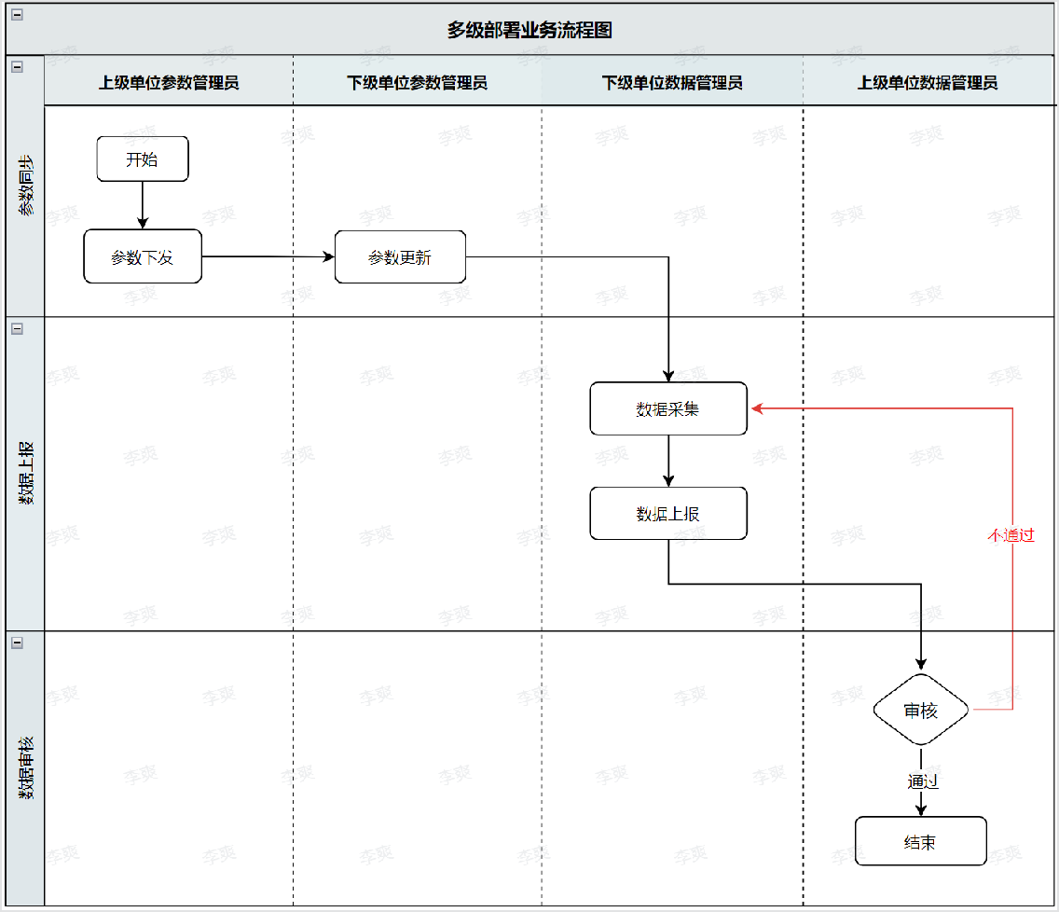

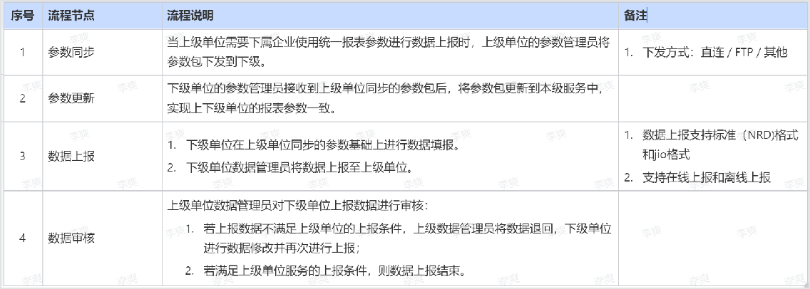

1. **功能流程图**

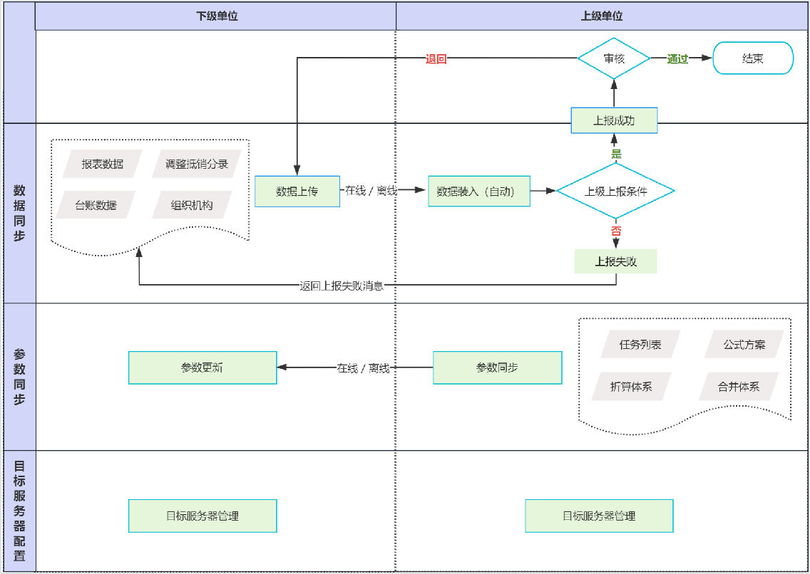

1. **功能清单**

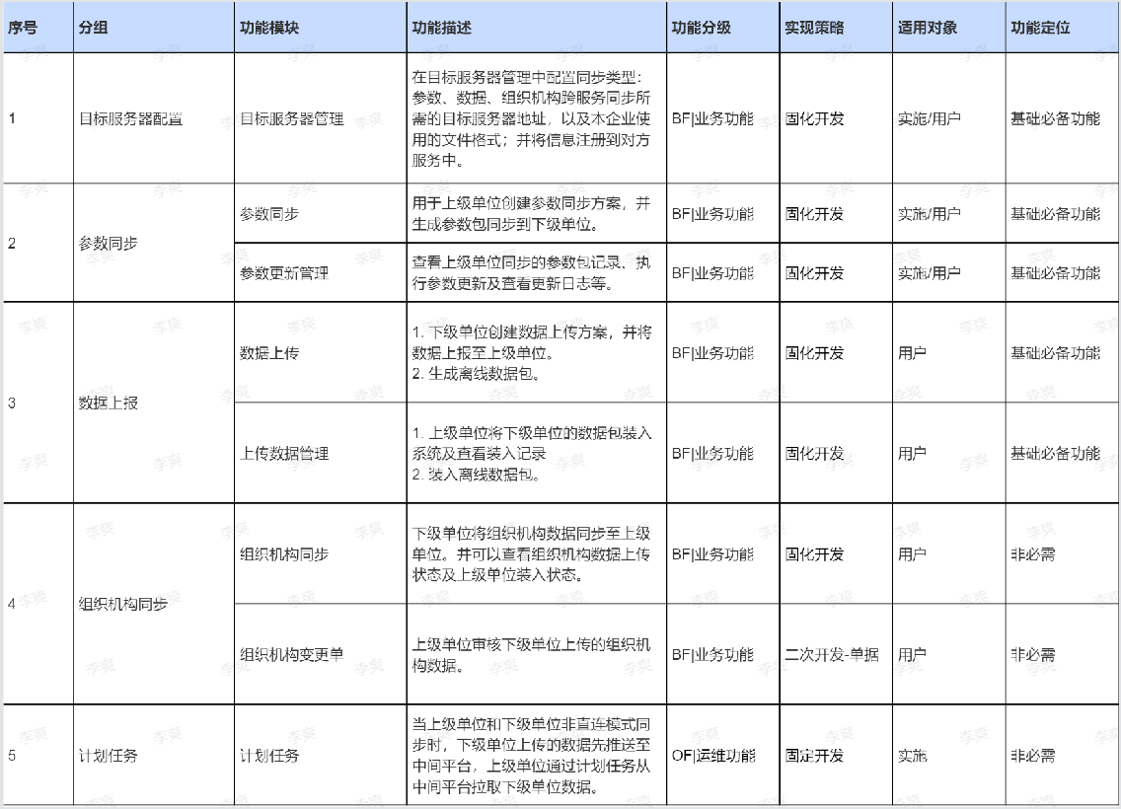

1. **实施方案**

多级部署可以根据项目的实际情况，选择不同的实施方案：

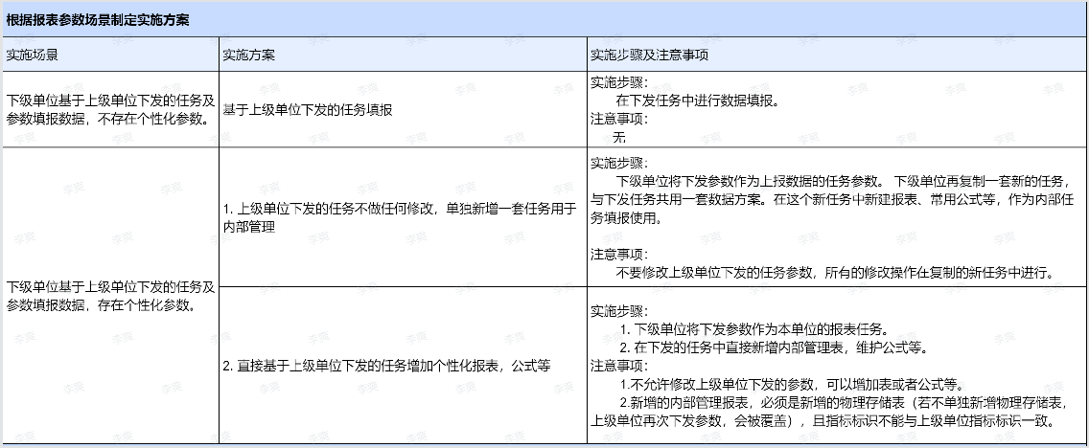

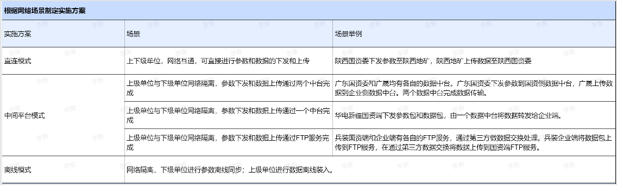

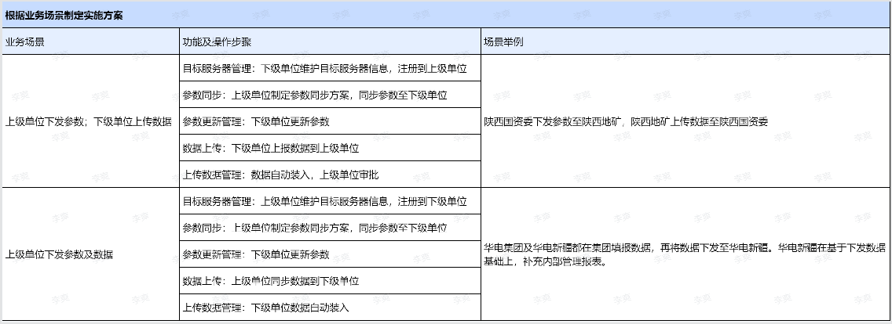

## 同步场景及策略

#### 参数同步

多级部署中，同步的参数主要包括：任务参数，公式参数，合并体系及折算体系参数，具体的同步方式及更新策略信息如下：

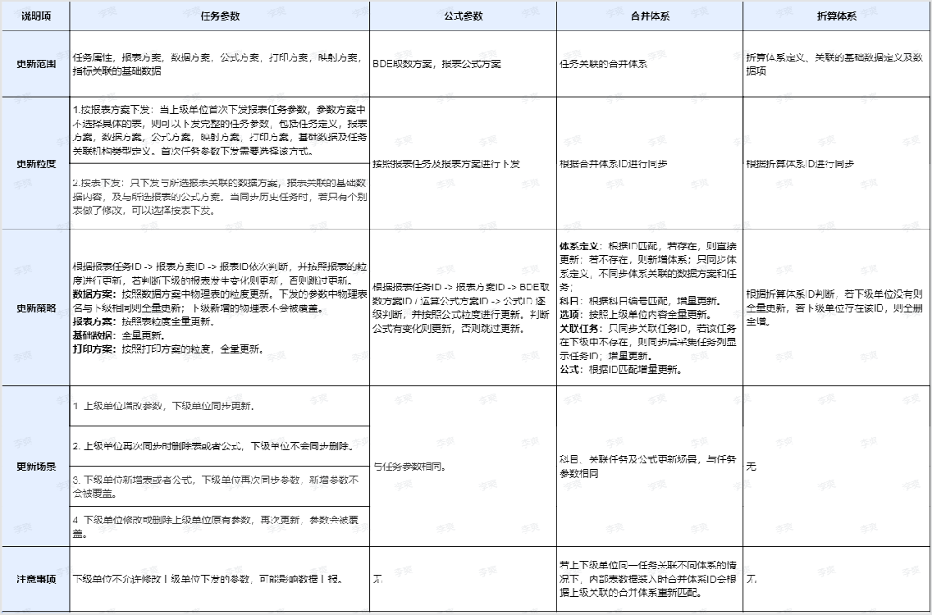

#### 数据上传

##### 普通报表及合并业务数据上传

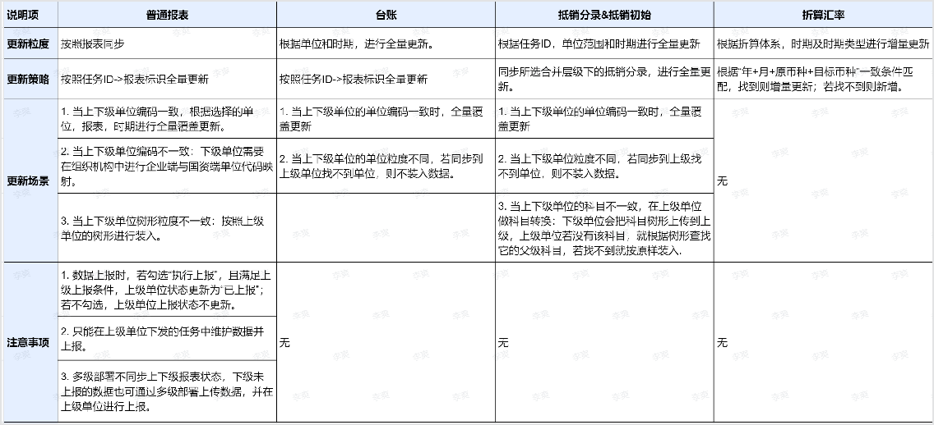

* + 1. **内部表上传**

**实施方式**：

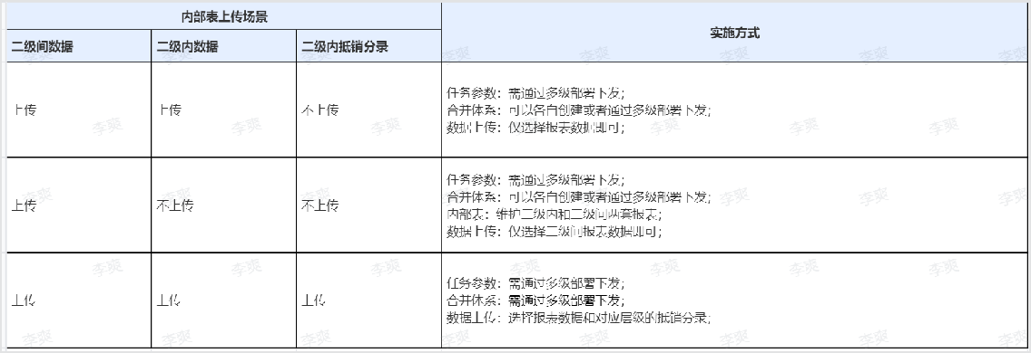

**更新粒度**：根据任务ID及表CODE，按照表更新。**更新策略：**

1. 按照任务ID->报表标识全量更新。

**更新场景：**

1. 当上下级单位的单位编码一致时，数据可正常装入。
2. 当上下级单位的单位编码不一致时：下级单位需要在组织机构中进行企业端与国资端单位代码映射。
3. 当上下级单位的科目粒度不一致时：若下级单位科目在上级单位中不存在，则校验该科目的父级科目（下级单位服务中）在上级单位科目中是否存 在，若存在，则转换成上级单位的科目

（即该科目在下级单位的父级科目）上传；若不存在，则继续向上匹配；若该科目的最上级科目在上级单位服务中仍然不存在，则按照原科目代码上传。

1. 当下级单位科目关联的数据在上级单位不存在，上级单位只要开启【是否允许装入非法数据：是】，则可以正常装入。
2. 不同场景下内部表更新策略如下：

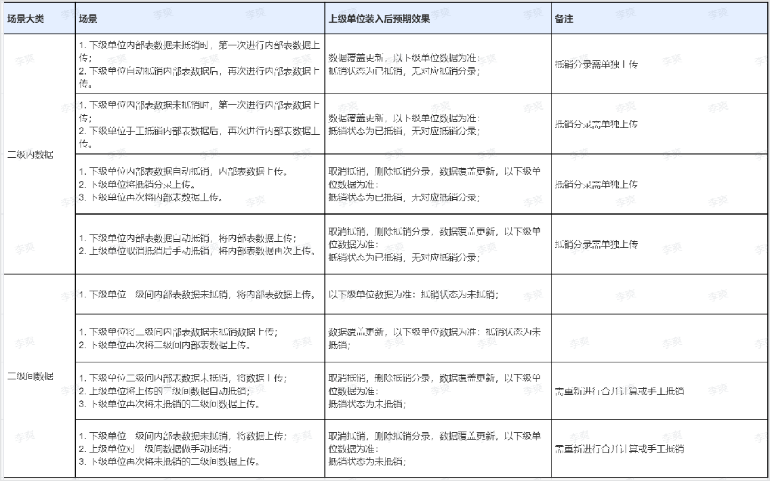

#### 组织机构同步

多级部署支持两种组织机构同步方式：上级单位审批方式同步及数据上传方式同步：

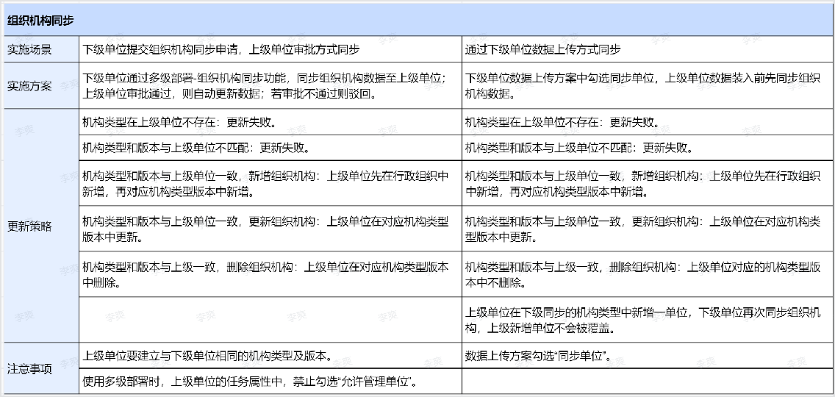

**使用角色：**

实施顾问、业务员、集团管理员

**功能概述：**

系统支持在 DNA 平台的 JQR 报表界面新增【数据上传】按钮，将数据传输到女娲平台的NR新报表，同时将指定单位的单位状态更新为“已上报”，NR新报表支持退回后重新上传。

**用户手册章节：**

功能介绍请参考**多级部署特殊提示：**

因新老平台数据同步功能各项目使用方式不同，暂不做场景库场景演示，可参考用户手册自行配

置使用。

# 多维模型场景库

**多维模型支持“6+N”维度**，包含预设的单位、时期、科目、对方单位、币种、审计线索六大维度，同时支持个性化扩展。借助增量计算、分布式计算、内存计算等技术手段，可实现将核算数据、抵销数据、调整数据预计算形成多维模型数据（合并模型、现流模型、账龄模型），并自动生成单户单位、差额单位以及各口径合并单位数据。所有维度贯穿整个合并过程，可满足附表回写。基于多维模型数据，结合女娲数据分析能力，可实现在无指标情况下集团随时出表，进一步支撑管理应用。

**适用场景**

1. 异构核算系统较多，集团标准化统一程度较低；
2. 数据预处理规则较复杂，涉及余额重分类、到期日重分类、抵减重分类、账龄、按客商转换对方单位、按对方分录转换等；
3. 附表比较细，需要按照比较细粒度的数据进行回写；
4. 账龄表需要按照账龄段抵销；
5. 有调表不调账的诉求，且需要对调整数据留痕，报表数据查询时能够按照不同的数据类型进行区分展示；
6. 对账应用：基于科目辅助余额或凭证的对账应用；
7. 数据分析应用：数据统一，提供更强大的查询分析应用；
8. 账级折算。

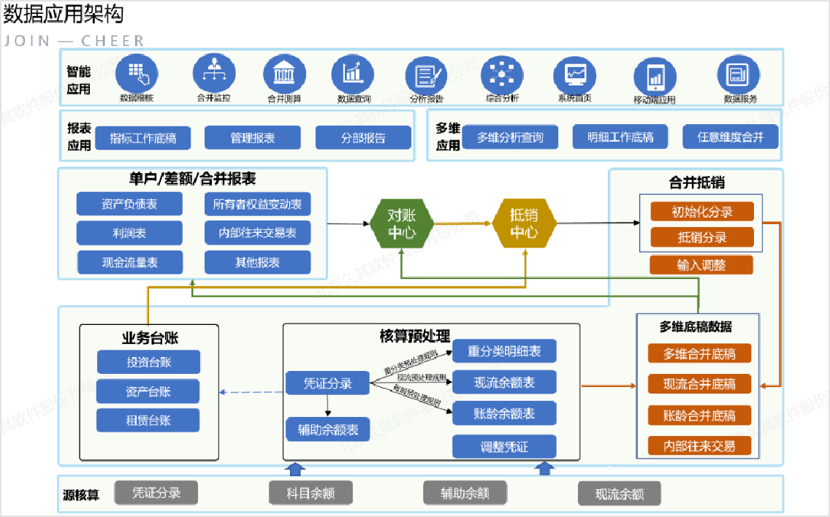

## 1 多维底稿数据

将核算数据、抵销数据、调整数据预计算形成多维模型数据，并自动生成单户单位、差额单位以及各口径合并单位数据。可满足附表回写，结合女娲数据分析能力，可实现在无指标情况下集团随时出表，进一步支撑管理应用。

多维底稿数据存储在合并服务，包含多维合并底稿，现流合并底稿和账龄合并底稿。

多维合并底稿的数据来源包含一本账加工的全维度余额表数据、往来交易类调整凭证以及抵销分录。

现流合并底稿的数据来源包含一本账加工的现流余额表数据、含现流项目的调整凭证以及含现流科目的抵销分录。

账龄合并底稿的数据来源包含一本账加工的账龄余额表数据、含科目账龄段的调整凭证以及含账龄段数据的抵销分录。

## 2 对账中心场景应用

**适用场景：**

对账中心主要用于集团内部交易的对账，通过对账平台获取核算的内部往来交易的凭证数据，根据对账规则，将符合条件的交易双方数据进行对账，用于后续抵销，最终生成差额户的抵销数 据。

基于多维底稿数据的在关联交易下进行余额对账和抵销，各期间的数据互不影响，适用于对账粒度较粗的场景。

对账中心数据流转如下：

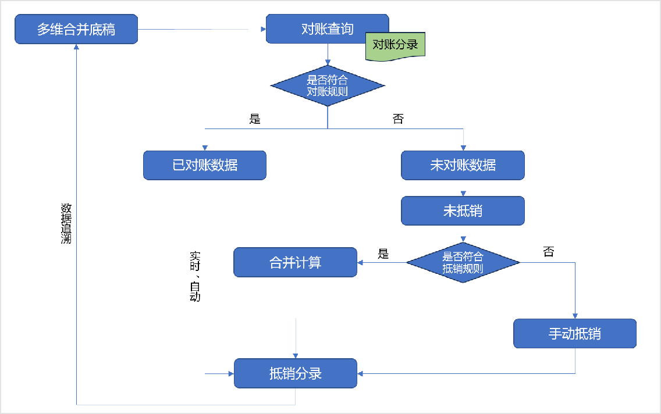

**操作用户：**

关联交易用户（登录名：gljy 密码：hbcjk@9797）

**用户手册章节：关联交易对账 使用流程：**

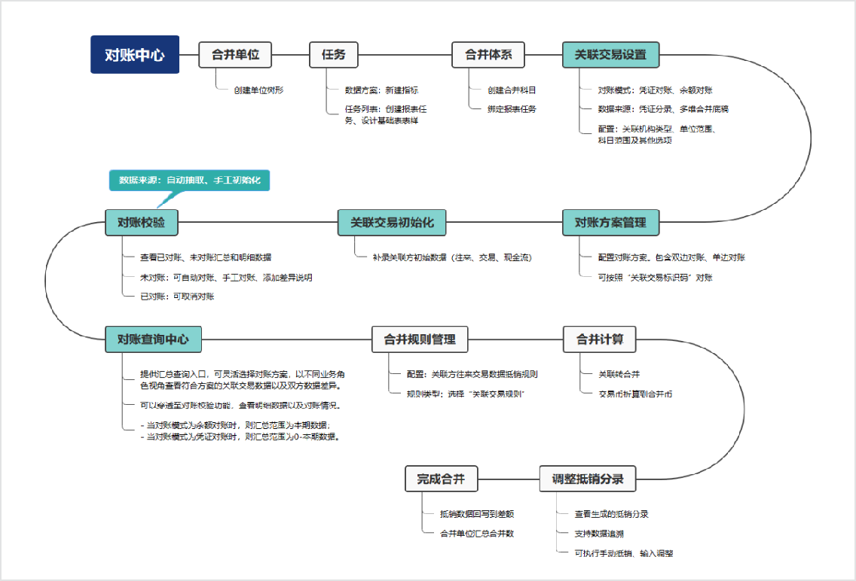

**对账场景示例：**

数据时期：2024年6月查看单位：久其集团步骤如下：

1. 配置对账方案

在【对账方案管理】功能中配置对账方案，如：通用债权债务、通用购销业务、现流业务等，如下图。

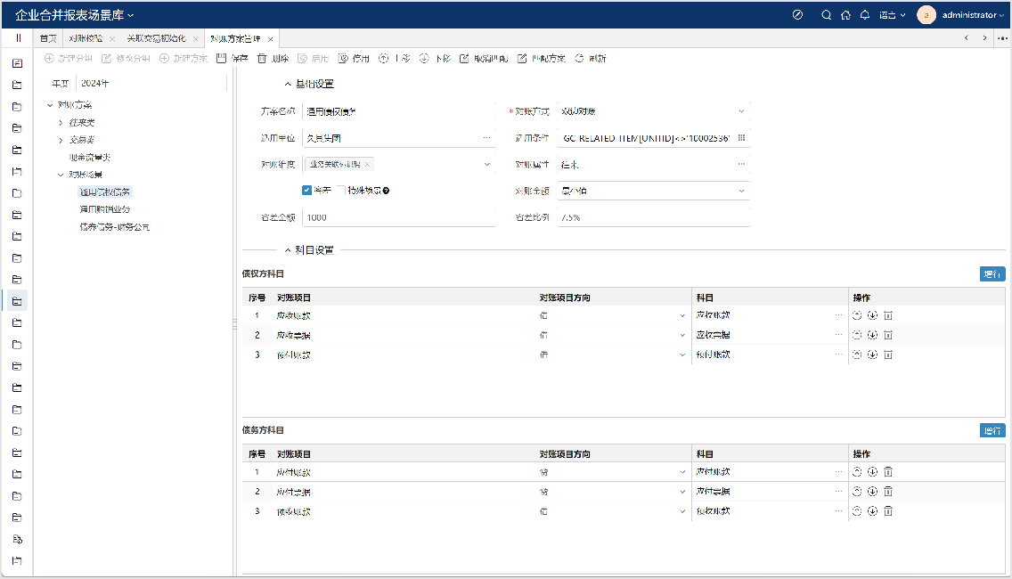

1. 对账校验

在【对账校验】功能中进行自动、手工对账。点击自动对账后可查看对账情况信息，可也查看当期满足查询条件的数据整体对账情况。

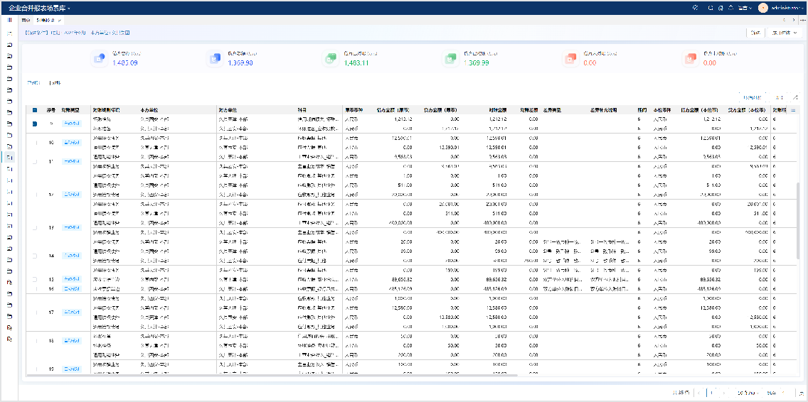

1. 对账查询中心

在【对账查询中心】中按照对账方案查看某合并单位不同层级的对账情况，点击为对账数量可穿透至对账校验界面。

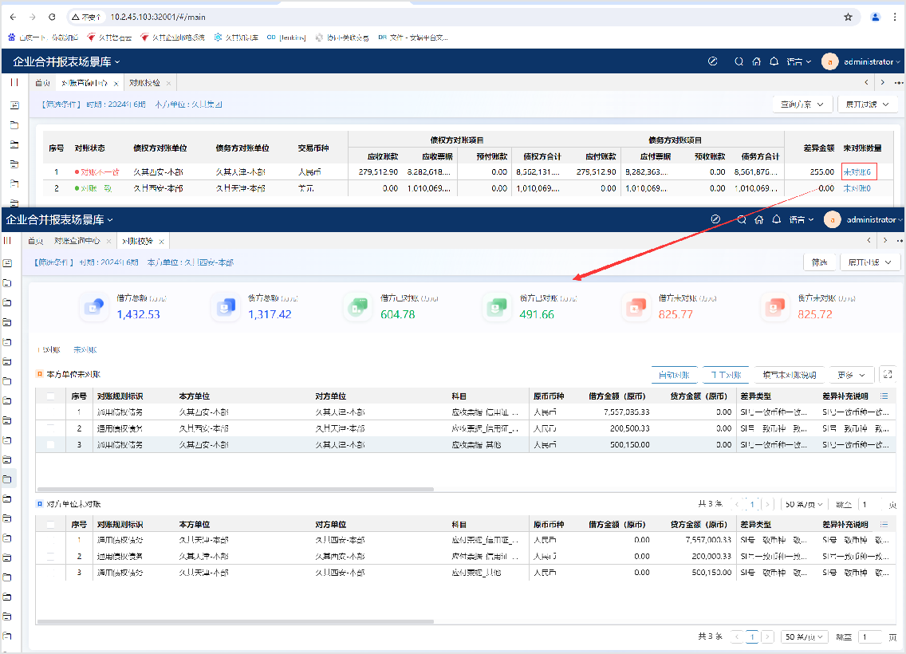

1. 合并规则

在【合并规则管理】中配置抵销规则，规则类型选择“关联交易规则”，如下图。

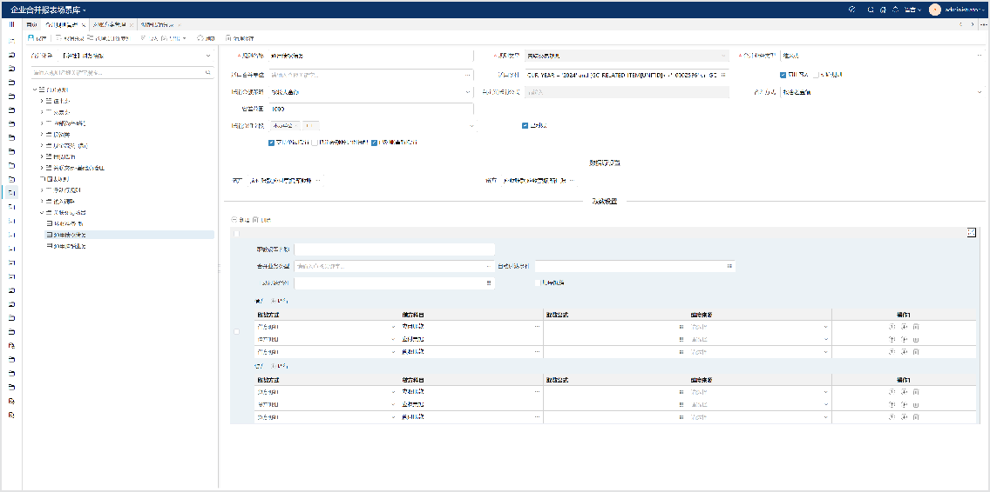

1. 生成抵销分录

在【调整抵销分录】中查看关联交易数据生成的抵销分录，点击借、贷方金额可穿透至数据来源。（注意：添加调整抵销分录功能菜单时，参数中数据源需要选择“关联交易”。）

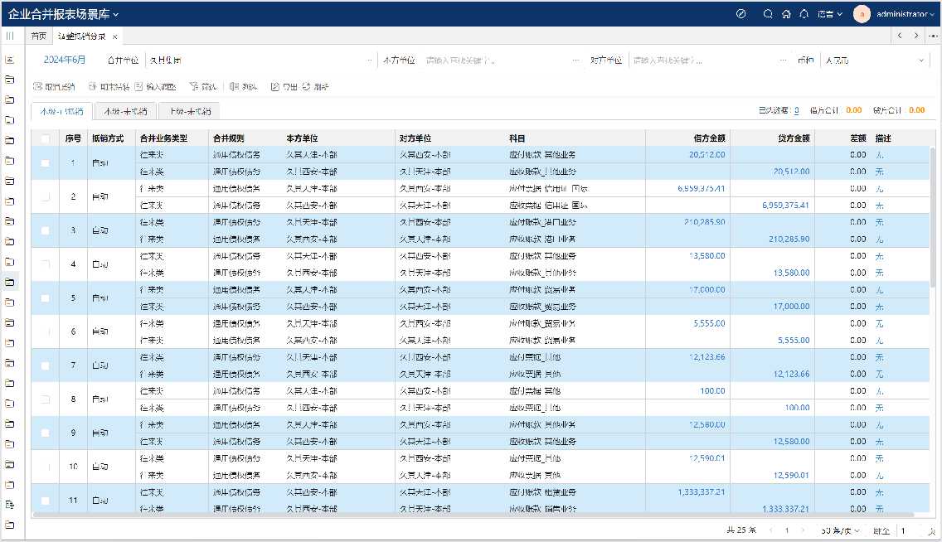

穿透界面如下：

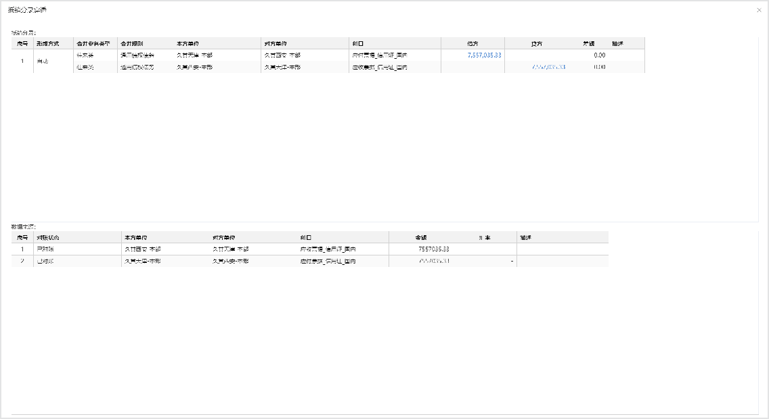

1. 多维科目工作底稿

可在【多维科目工作底稿】中查看科目汇总抵销数据，如下图。

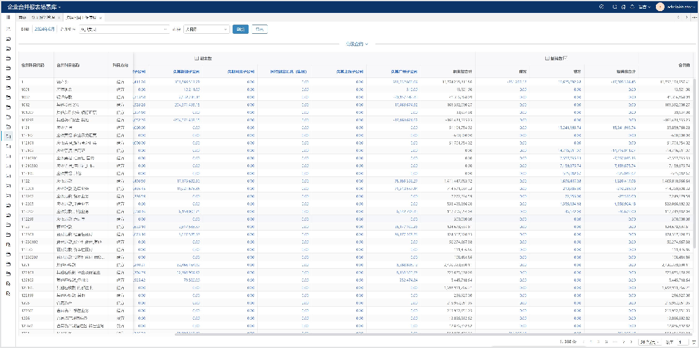

## 3 取数透视

报表数据从多维模型取数后，支持从报表进行数据追溯，追溯结果按照账务数据和调整类型数据分别列示，提供清晰的审计线索。

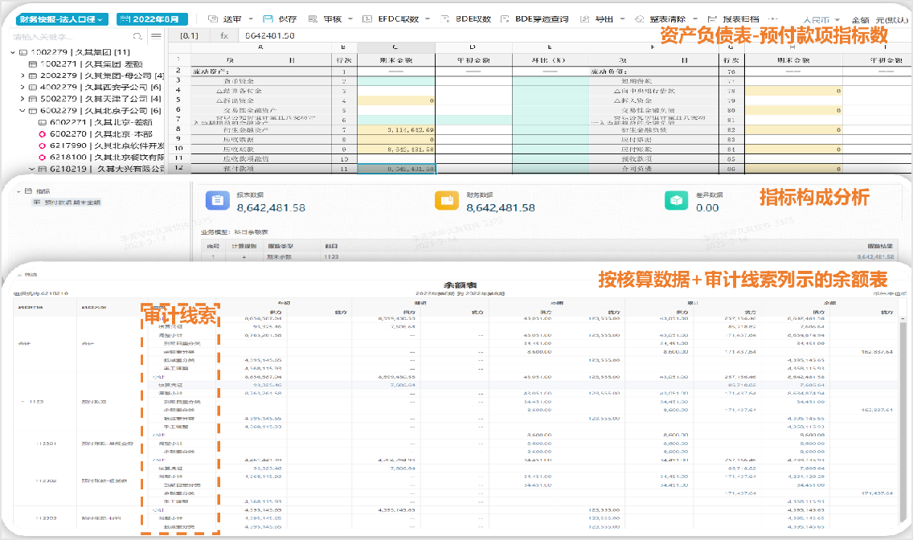

使用多维模型与未使用多维模型时配置取数规则的差异如下：

|  |  |  |
| --- | --- | --- |
| **场景** | **多维** | **非多维** |
| 差额单位取数 | 使用科目余额模型或辅助余额模型配置取数规则 | 使用抵减余额模型配置取数规则 |
| 提取科目重分类的数据 | 使用一本账的重分类方案对数据进行预处理后，使用余额模型或辅助余额模型配置取数规则 | 使用重分类余额模型配置取数规则 |
| 提取科目抵减的数据 | 使用一本账的的抵减方案对数据进行预处理后，使用余额模型或辅助余额模型配置取数规则 | 使用抵减余额模型配置取数规则 |

## 4 数据分析

支持多维合并底稿与女娲数据分析的集成，通过分析表、综合查询可实时查询多维合并底稿数 据，在此基础上持续优化，成功打通了数据分析到多维合并底稿的数据追溯路径，支持按照审计线索从余额表到明细账再到凭证数据的全链条追溯，进一步实现多维合并底稿数据与女娲数据分析能力的深度融合。

综合查询模板数据追溯

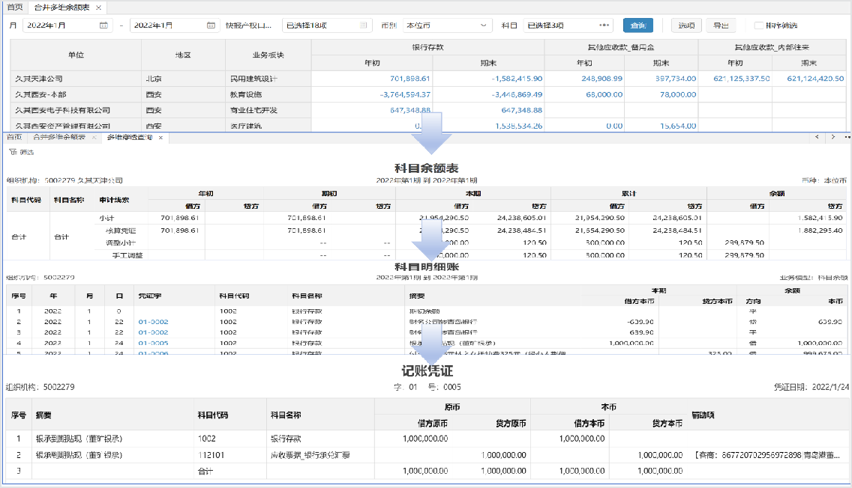

分析表数据追溯

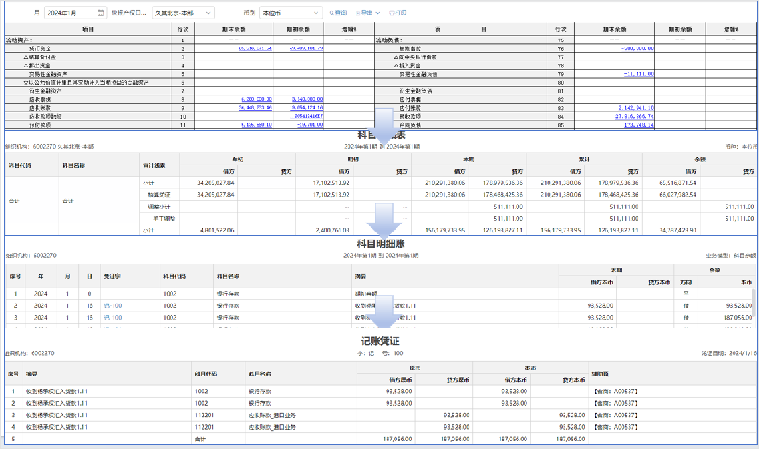

久其集团合并报表V7.1产品（以下简称V7.1产品）是基于微服务架构全新开发的新一代合并报表产品，在继承久其传统合并报表产品优势的基础上，集成了久其新一代报表组件，增加了并账管理、多维管理、台账管理、日记账管理、合并中心等新特性，深度融合了凭证池、关联交易、 EFDC等产品模块，实现了并表处理+并账处理的结合，在业务财务一体化、合并业务覆盖度和用户体验上有了大幅改进。

V7.1产品解决了企业集团财务人员合并报表编制中面临的难题，提高合并报表编制效率，把财务人员从繁重合并报表编制工作中解放出来。同时它还提供了很多财务管理功能，如：账级合 并、快速合并计算、多准则转换等，以配合企业全球化发展的进程，降低财务合并的成本，提升企业财务管理价值。

为了适应市场需要，合并报表产品区分为标准版和专业版两个版本：

**1、标准版**

产品定义：满足报表的数据填报及国资委上报，功能上主要涵盖基础报表参数在线下发与数据在线上传，报表数据的填报、运算、审核与上报，中间库数据交换，外币折算，数据稽核，后续逐步衍进包含标准化参数的预置以及基本的合并抵销功能。

适用范围：项目建设范围包含基础报表填报、中间库数据交换、外币折算等基础报表应用；

**2、专业版**

产品定义：在基础报表的基础上，支持全业务场景的合并抵销，同时满足客户自定义以及个性化的需求。功能上涵盖如并账管理、多维管理、台账管理、日记账管理、一键合并等新特性，同时深度融合了一本账数据中心、关联交易、EFDC等产品模块，实现了并表处理+并账处理的结

合，在满足法人合并同时，还能满足管理合并的需要。

适用范围：项目建设范围包含基础报表、合并报表等全业务模块；

**现阶段标准版与专业版主要是涵盖的功能范围不同，并且两个版本的迭代计划一致，在更新内容中不做版本区分。**

# 系统配置

**系统配置**

**用户管理**

**角色管理**

**门户管理**

**日志管理**

**计划任务**

# 系统配置

## 基础功能

功能介绍请参考女娲实施指南中系统配置

## 合并扩展

是否启用上市公司：

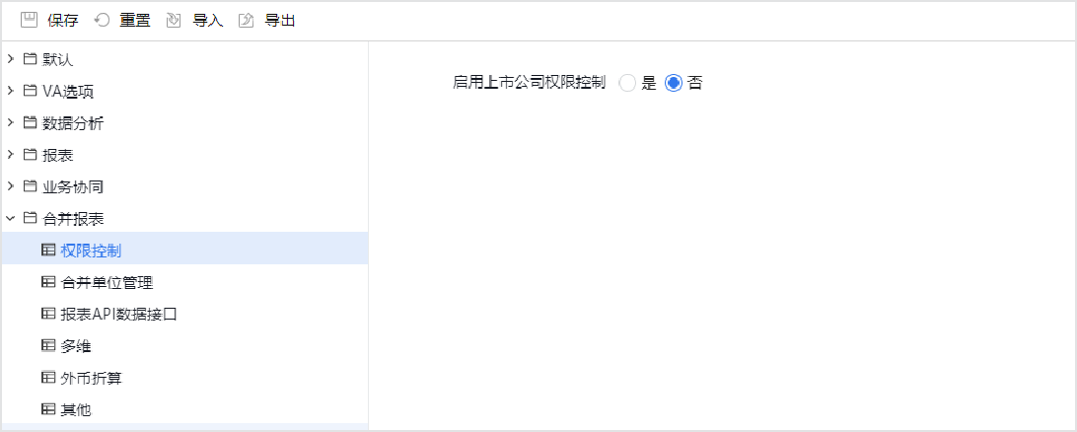是，上市公司设置管理员后，启用上市公司授权机制。否，上市公司设置管理员后，不生效。

无需计算的类型：设置中配置单位类型代码，将不再触发自动计算，不更新合并单位类型和报表类型的值。

未在此选项中配置的机构类型，在合并单位管理中，调整单位树形时，会自动重新计算合并单位类型的值（按照单户单位默认为法人口径，合并单位和差额单位默认为当前机构类型的规则进行重新计算）和 报表类型 （按照单户单位默认为单户表，合并单位默认为集团合并表，差额单位默认为集团差额表的规则进行重新计算）。

涉及场景：更新单位树形，在合并单位管理中导入单位。

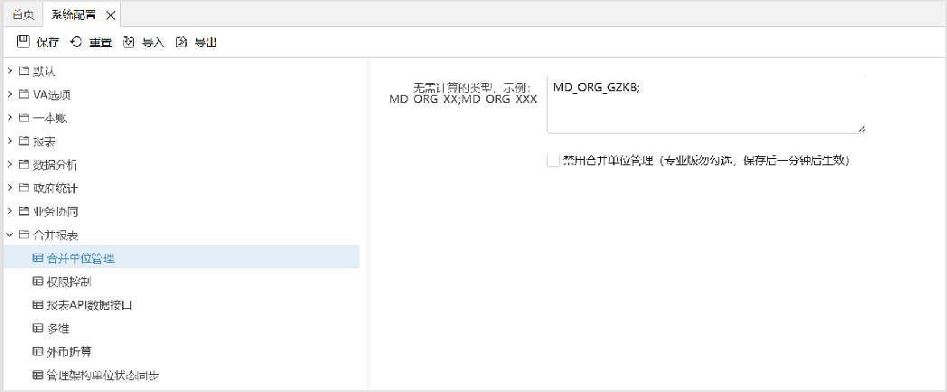

禁止合并单位管理

勾选，合并单位管理功能不可用，仅适用于合并标准版程序。不勾选，合并单位管理功能可用。

# 用户管理

请参考女娲实施指南中[**用户管理**]

# 角色管理

## 基础功能

请参考女娲实施指南中**角色管理**

## 合并扩展

组织机构项规则（上市公司规则）

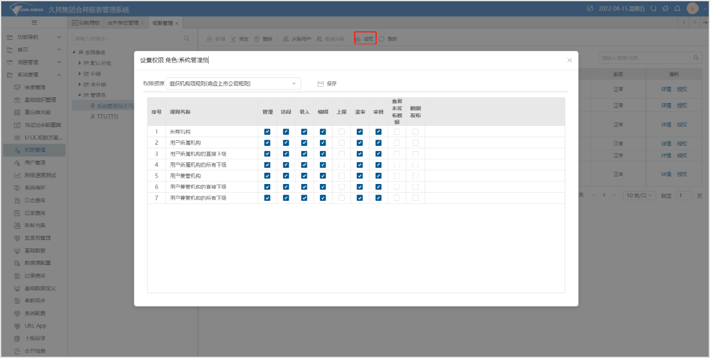

**数据项说明：**

* **所有机构：**角色享有所有机构的权限；
* **用户所属机构：**角色享有用户中配置的所属机构的权限；
* **用户所属机构的直接下级：**角色享有【用户管理】里配置的所属机构以及直接下级的权限；
* **用户所属机构的所有下级：**角色享有【用户管理】里配置的所属机构以及所有下级的权限；
* **用户兼管机构：**角色享有用户中配置的监管机构的权限；
* **用户兼管机构的直接下级：**角色享有【用户管理】里配置的监管机构体的组织机构以及直接下级权限；
* **用户兼管机构的所有下级：**角色享有【用户管理】里配置的监管机构的组织机构以及所有下级权限。

## 合并场景应用

#### 场景一：常见角色配置

|  |  |  |
| --- | --- | --- |
| **角色** | **配置说明** | **预期效果** |
| 数据录入角色 | 用户A 所属机构：A合并组织机构规则：所属机构所有下级 录入√ 上报√ 任务：财务月报 数据写√功能资源：财务月报 访问  √ | 用户A 进入财务月报左侧显示： A合并下的所有单位，并对所有单位进行数据的正常录入、采集和上报。 |
| 数据审批角色 | 用户A 所属机构：A合并组织机构规则：所属机构所有下级 访问√ 审批√任务：财务月报 访问√ 审批√功能资源：财务月报访问 √ | 用户A 进入财务月报左侧显示： A合并下的所有单位，并对所有已上报单位进行退回的权限。 |
|  | 用户A 所属机构：A合并组织机构规则： | 用户A 进入财务月报左侧 |
| 强制报送 | 所属机构所有下级 录入√ 上报√ 任务：财务月报 数据写√功能资源：财务月报 访问 | 显示： A合并下的所有单位，对单位进行上报时， |
| 角色 | √ 任务设计：开启强制报送关联角色：强 | 会弹出强制上报的复选 |
|  | 制报送角色 | 框。 |

* 1. **场景二：特殊场景配置**

详见产品场景应用中的**用户权限**

✧ 非admin用户只能配置三员管理才允许操作【角色管理】功能。

# 门户管理

请参考女娲实施指南中**门户设置**

# 日志管理

**概述**

用于查询用户日常操作信息。

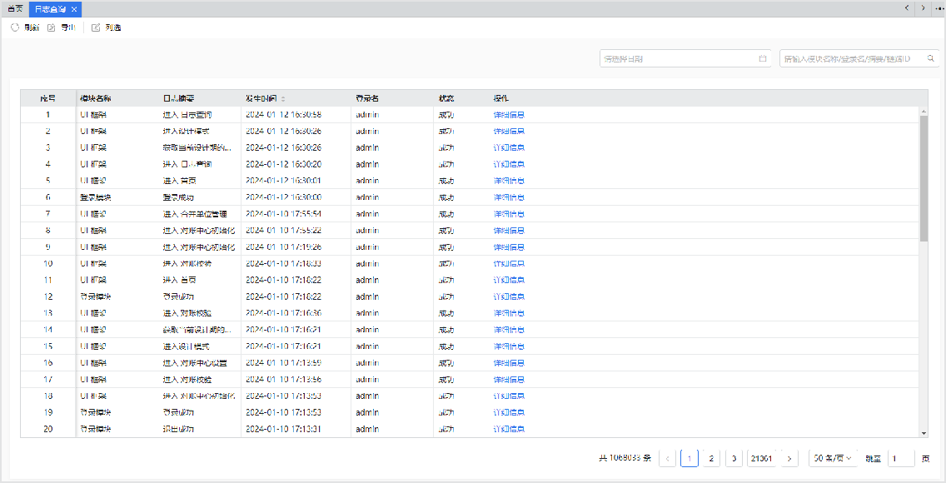

# 上报邮件通知

## 概述

适用于在【数据录入】中进行单位的上报/退回和送审/退审操作时，给对应的关键用户发送包含部分报表数据的邮件，提醒相关人员进行确认或者其他后续处理。也可定时将系统中已上报或已送审的单位报表数据发送给指定用户进行查阅。

## 操作步骤

1、 系统配置文档application.properties中增加邮箱信息的配置，如下图

############## # 邮件接口配置 # ###############

#spring.mail.host= #spring.mail.port= #spring.mail.username= #spring.mail.password=

#spring.mail.properties.mail.smtp.from= #spring.mail.properties.mail.smtp.connectiontimeout=2000 #spring.mail.properties.mail.smtp.timeout=2000 #spring.mail.properties.mail.smtp.starttls.enable=true

2、 添加菜单，选择GC分组，绑定功能“计划任务”，绑定模块“计划任务”。保存，发布。

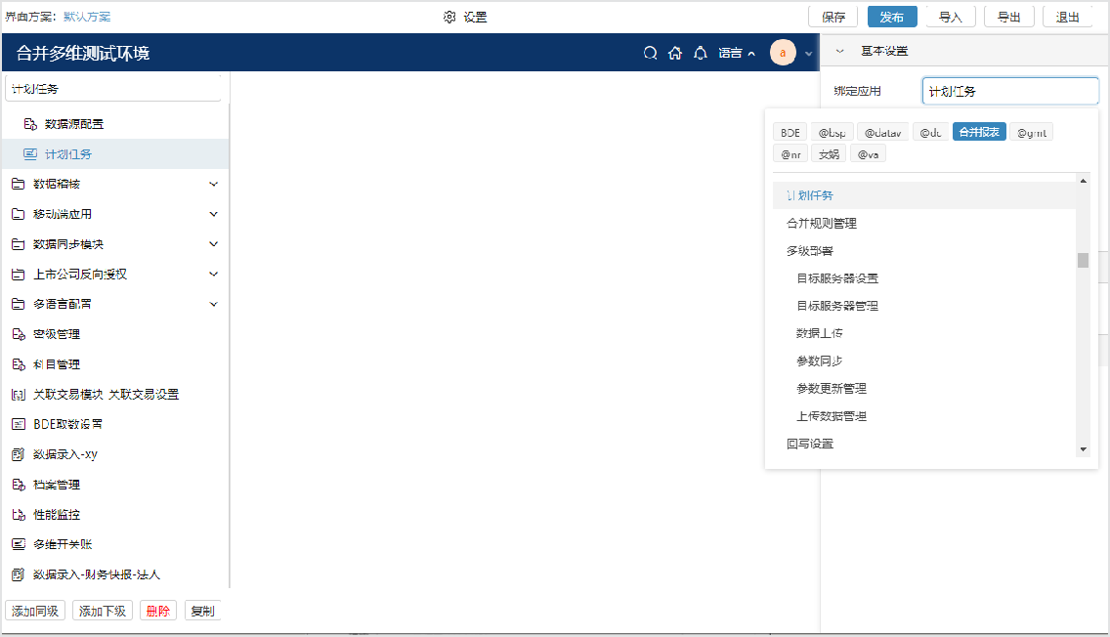

3、 配置上报通知计划任务

进入【计划任务】功能，点击**新增**按钮弹出新建计划任务界面，如下图。

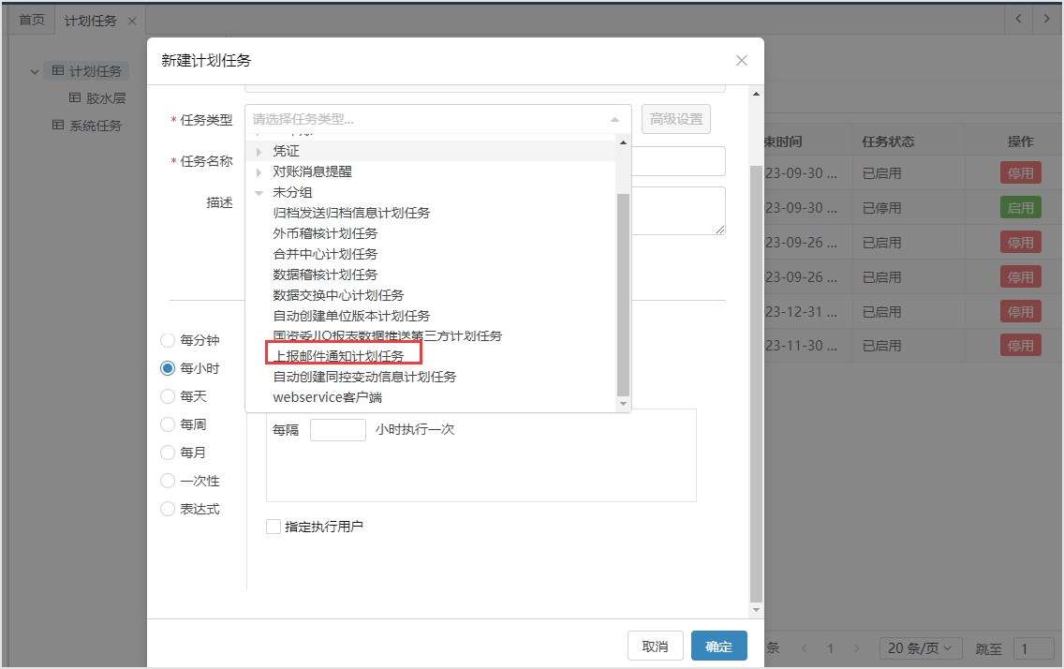

任务类型选择“上报邮件通知计划任务”，点击**高级参数**按钮弹出高级参数配置界面，如下图。

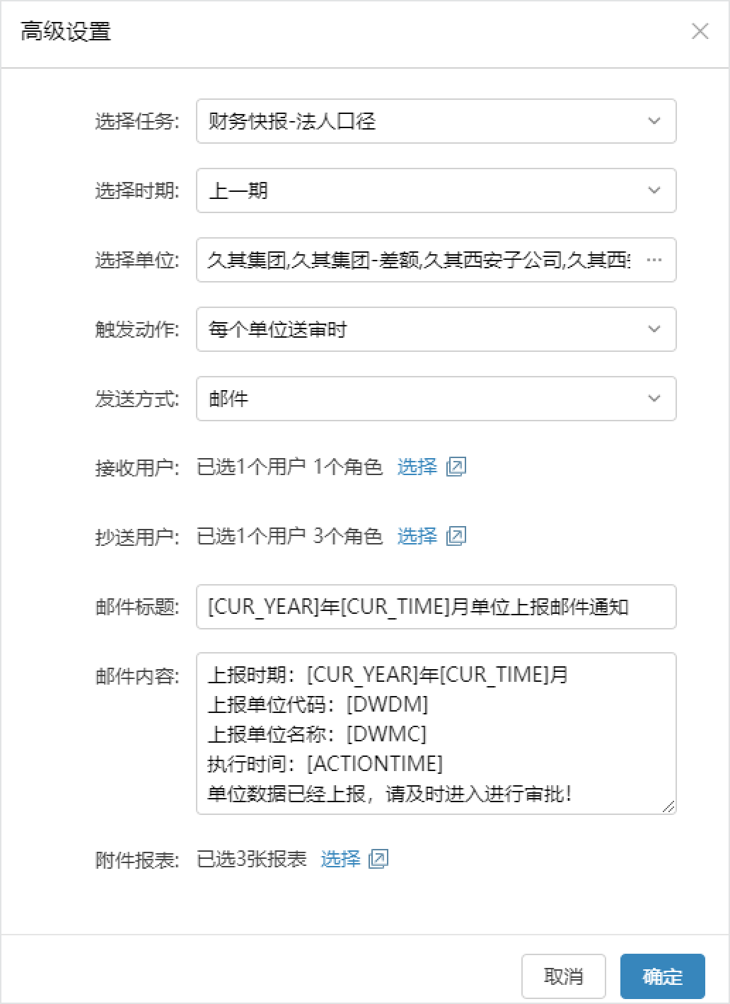

**数据项说明：**

选择任务：选择哪个报表任务中的单位进行上报、送审邮件通知；

报表方案：选择哪个报表方案中的单位进行上报、送审邮件通知；

选择时期： 可选择“上一期”、“当前期”和“下一期”。选择后根据当前系统服务器时间对应的报表期间过滤，如果有单位送审上报，则发送邮件；

选择单位：选择要发送邮件的单位范围；

触发动作：

* 1. 每个单位送审时
  2. 每个单位退审时
  3. 每个单位上报时
  4. 每个单位退回时
  5. 定期发送所有送审单位
  6. 定期发送所有上报单位

接收用户：选择邮件的接收用户。当触发动作为每个单位时，可以选择用户和角色；当触发动作为定期发送所有单位时，只可选择用户；

抄送用户：选择邮件的接收用户。当触发动作为每个单位时，可以选择用户和角色；当触发动作为定期发送所有单位时，只可选择用户；

邮件标题：可用来定义发送邮件时的邮件标题，支持函数；

邮件内容：可用来定义发送邮件时的邮件标题，支持函数；

附件报表：可用来选择要添加到邮件附件中的报表数据。 4、 触发动作说明

|  |  |
| --- | --- |
| **触发动作** | **说明** |
| “每个单位送审时”： “每个单位退审时”： “每个单 | 每次计划任务执行时，如果单位在上次执行到本次执行之间，做过送审、退审，上报、退回操 |
| 位上报时”： “每个单位退 | 作，就给指定用户发送邮件。如果存在多次操 |
| 回时”： | 作，每次操作发送一次邮件。 |
| “定期发送所有送审单位”： “定期发送所有上报单位”： | 定期发送邮件通知给指定用户，附件包含选中单位中已经送审、上报的所有单位数据。 |

5、 公式系统变量

|  |  |
| --- | --- |
| **变量名称** | **变量代码** |
| 当前时期 | [CUR_TIME] |
| 当前年度 | [CUR_YEAR] |
| 单位代码，用于每个单位计划任务 | [DWDM] |
| 单位名称，用于每个单位计划任务 | [DWMC] |
| 操作时间，格式是：YYYY-MM-DD HH:MM:SS | [ACTIONTIME] |
| 满足条件的单位数，用于“定期发送所有送审单  位”，“定期发送所有上报单位”计划任务统计单位数量 | [MATCHUNITNUM] |
| 不满足条件的单位数，用于“定期发送所有送审单 位”，“定期发送所有上报单位”计划任务统计单位数量 | [UNMATCHUNITNUM] |

**特别提示：**

计划任务配置的用户对应的邮箱要与配置文件中配置的邮箱一致。

# 女娲平台数据同步计划任务

## 概述

在合并报表与一本账等基于女娲平台的服务，都需要使用组织机构、用户、角色、通用汇率以及科目、客商等基础数据，为了减少实施的维护工作量，提供数据同步功能将两个服务之间的数据进行自动同步。注意：数据项的删除操作不同步，需要在两边服务中分别删除。

## 检查配置文档

1、 合并报表的application.yml中这两个参数需要为true

spring.rabbitmq.listener.direct.auto-startup： spring.rabbitmq.listener.simple.auto-startup：

true true

2、在application.yml配置文件中需要添加以下配置（一本账和合并报表程序中均需配置）

va-join:

name-check: false

#指定优先使用的MQ实现，不填默认按自动按rabbitmq、rocketmq、 activemq、redis、其他MQ顺序匹配一个可用的。

#如配置多个MQ实现，此处会优先使用配置值 mq-primary: rabbitmq

注意：（1）合并报表和一本账需要同步升级至7.2版本。

（2）报表数据同步至一本账需要在一本账系统中进行配置，一本账数据同步至报表需要在报表系统中进行配置。

3、一本账和合并报表的rabbitmq服务地址需要连同一个。

合并服务的application.properties文件

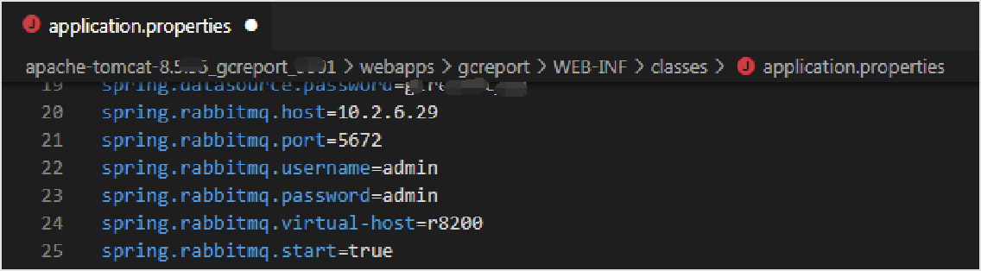

一本账服务的application.yml文件

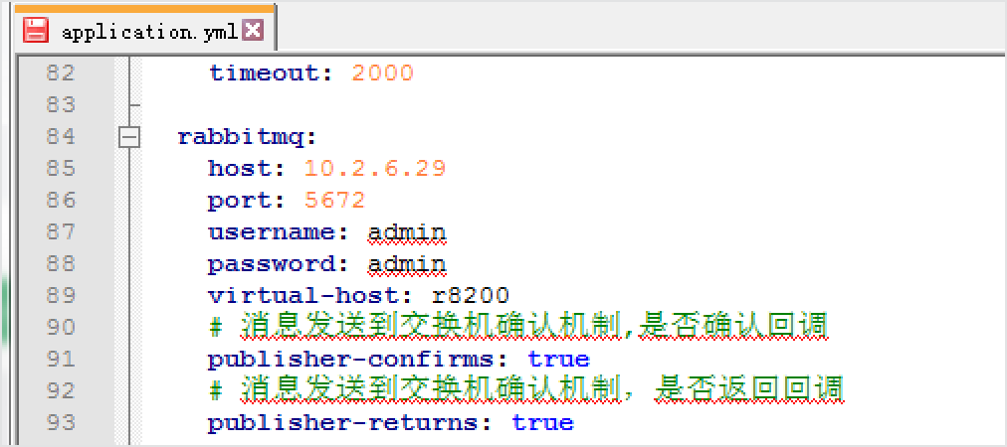

## 组织机构、用户、角色、基础数据同步

1、在计划任务中新建基础数据同步计划任务，任务类型选择“数据同步计划任务”，如下图。

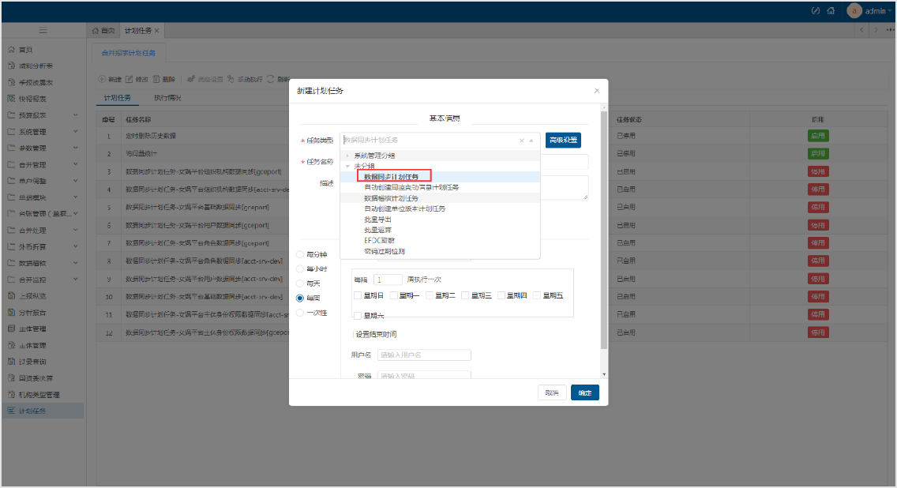

2、点击高级设置按钮，进入“数据同步参数设置”界面，如下图

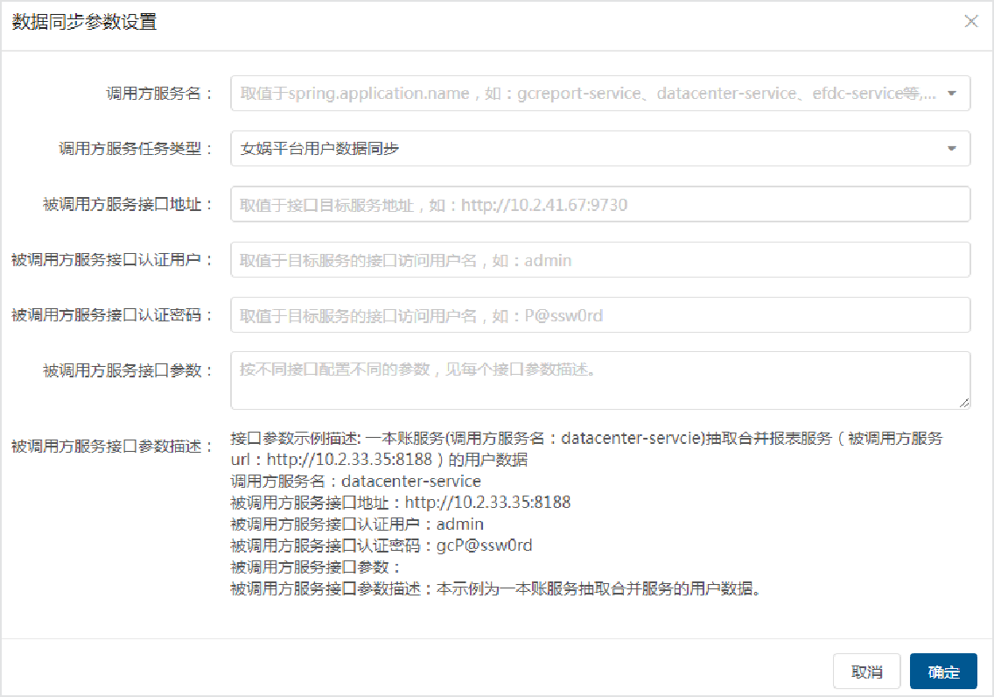

**数据域说明：**

|  |  |  |
| --- | --- | --- |
| **项目** | **说明** | **备注** |
| 调用方服务名 | 调用数据同步任务的服务名。下拉展示基于女娲平台上服务配置文件中rabbitmq服务配置的一致服务名，例如：合并报表gceport、一本账acct-srv-dev等 | 必须配置 |
| 调用方服务任务类型 | 下拉展示要同步的任务类型。可选范围： 女娲平台组织机构数据同步； 女娲平台基础数据同步； 女娲平台用户数据同步； 女娲平台角色数据同步； 女娲平台主体身份权限数据同步。 | 必须配置 |
| 被调用方服务接口地址 | 数据来源方的后端服务地址 | 必须配置 |

|  |  |  |
| --- | --- | --- |
| **项目** | **说明** | **备注** |
| 被调用方服务接口认证用户 | 系统中存在的用户登陆名 | 必须配置 |
| 被调用方服务接口认证密码 | 上一项中配置项使用的用户密码 | 必须配置 |
| 被调用方服务接口参数 | 不同数据同步任务接口参数格式不同，可参考下一项内容填写 | 可选 |
| 被调用方服务接口参数描述 | 针对不同数据同步任务类型展示接口参数描述及示例 | -- |

任务类型详见表格，可以双向同步。

|  |  |
| --- | --- |
| **任务类型** | **说明** |
| 女娲平台组织机构数据同步 | 不同服务之间基础组织（MD_ORG）的同步 |
| 女娲平台基础数据同步 | 不同服务之间科目、客商等基础数据的同步 |
| 女娲平台用户数据同步 | 不同服务之间用户的同步 |
| 女娲平台角色数据同步 | 不同服务之间角色的同步 |
| 女娲平台主体身份权限数据同步 | 不同服务之间用户所属主体、所属角色的同步 |

3、计划任务的运行时间设置按照项目实际需求填写，此处用户无需再次配置，如下图

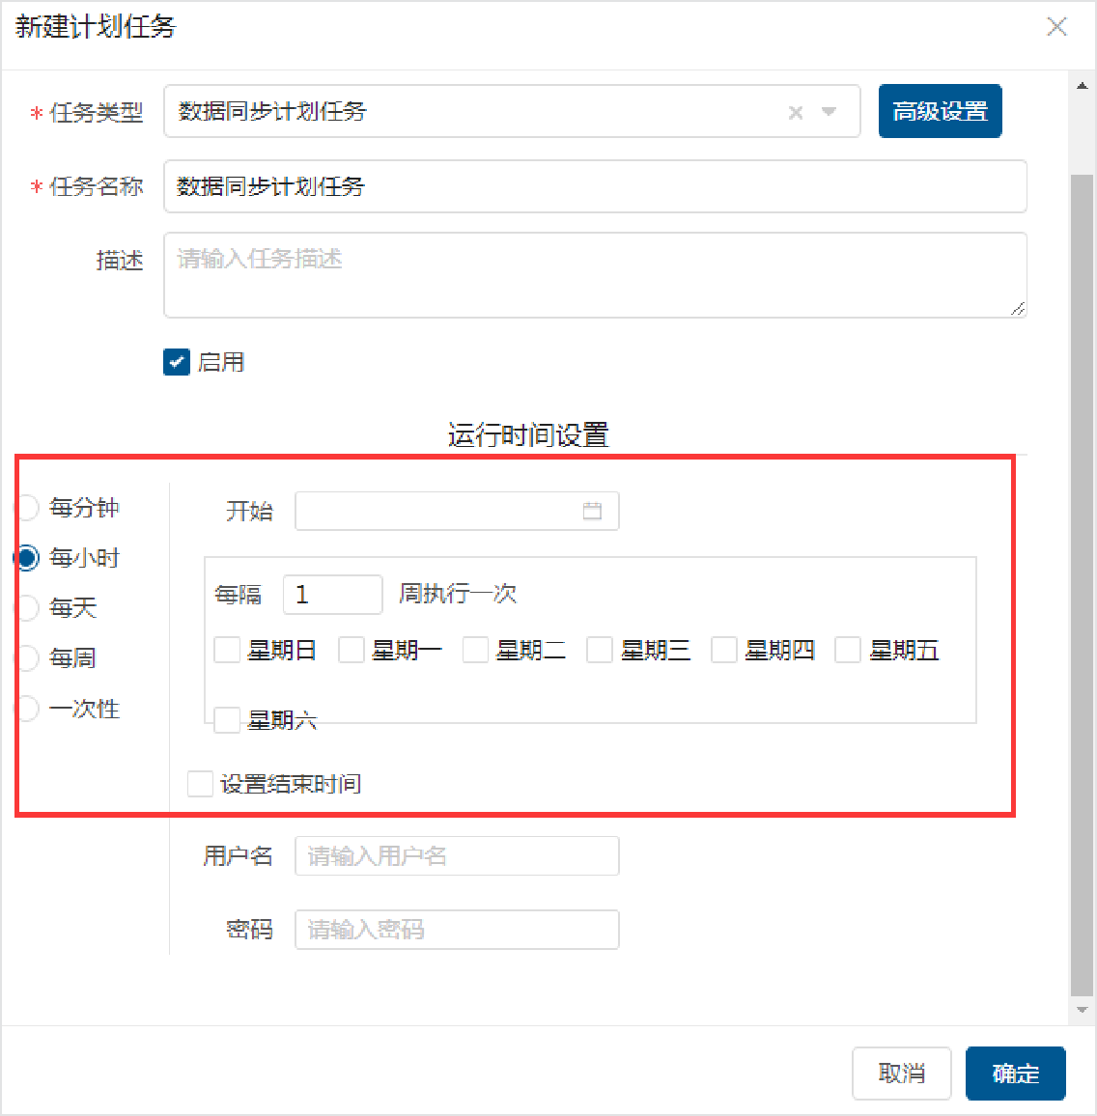

设置完成后会根据计划任务设定的时间自动进行系统间的数据同步，也可通过手动执行计划任务来完成数据同步。合并报表产品的同步计划任务全部新建完如下图

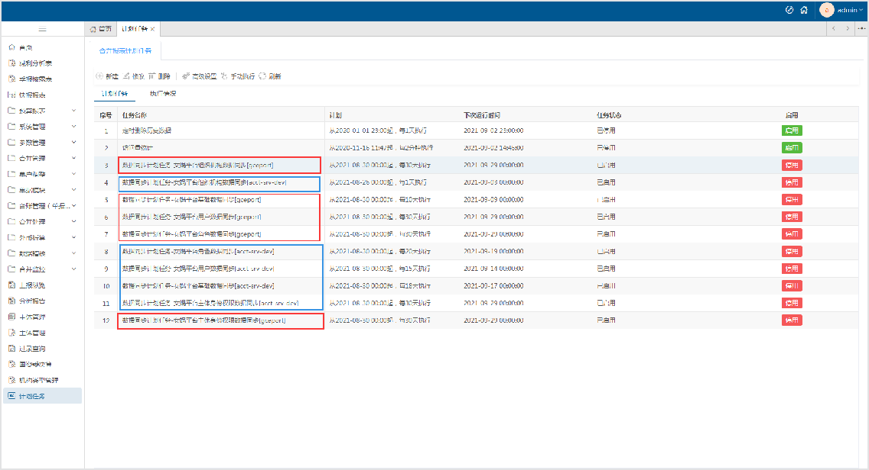

共10个计划任务，各项目可按需选取其中一个或几个计划任务配置。其中：红色框为合并报表服务抽取一张本账数据计划任务；蓝色框为一本账服务抽取合并报表数据计划任务。所有的同步均为双向的，但是建议项目实际应用时针对同一项（如基础组织）只配单方向同步的计划任务。

4、查看同步日志中，如果数据未同步过去，可从后台日志查看未同步原因和状态，日志路径如下：

一本账中记录数据同步日志的路径，主要用来记录一本账抽取合并报表数据的日志。

…\bin\jiuqi\logs\datasync.log

合并报表日志记录路径, 主要用来记录合并报表抽取一本账数据的日志。

…\bin\logs\datasync.log

## 通用汇率同步（中海油）

通用汇率是从一本账同步到合并报表的单向同步，是为中海油项目定制开发的。新建计划任务步骤同前一章节，点击高级设置按钮，进入“数据同步参数设置”界面时需要如下图配置：

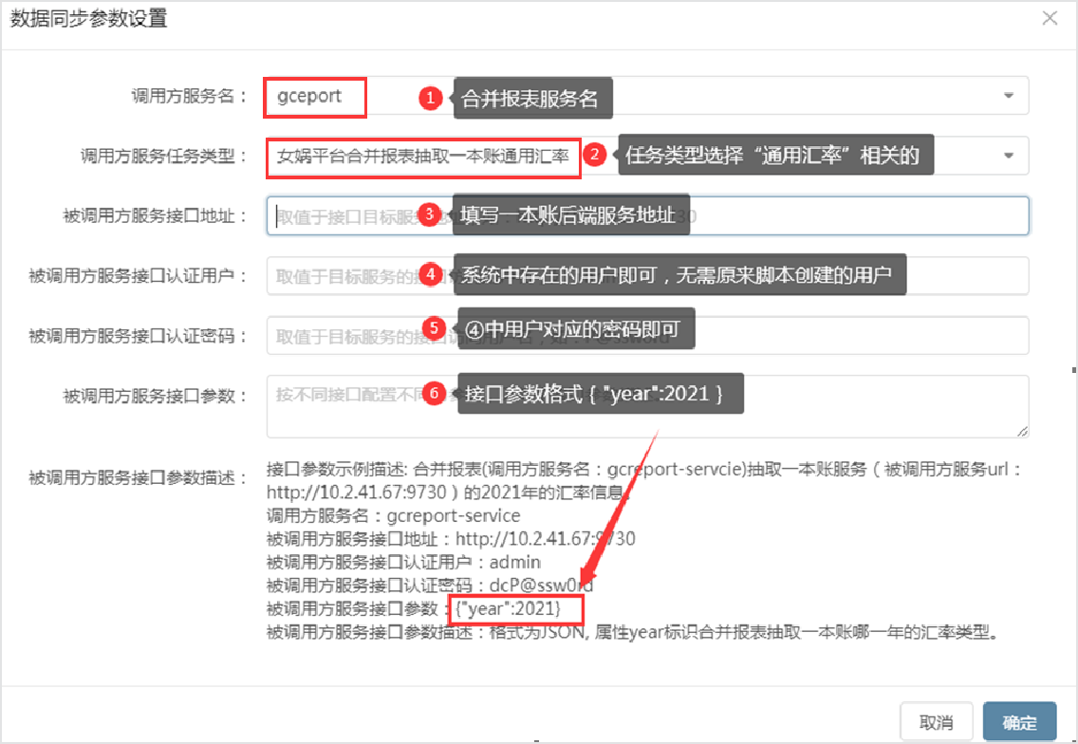

# 业务建模及方案

**组织机构管理基础数据管理时期管理**

**数据方案管理任务管理**

**维度管理**

**合并抵销表设置合并体系管理 合并规则管理**

**取数与运算公式方案管理**

**数据录入模板**

# 组织机构管理



## 1 机构类型管理

**功能概述:**

新增、修改、删除机构类型字段属性

**操作说明:**

①配置“机构类型管理”功能点

②添加菜单，选择NVWA分组，绑定模块“组织类型管理”。保存，发布，如下图。

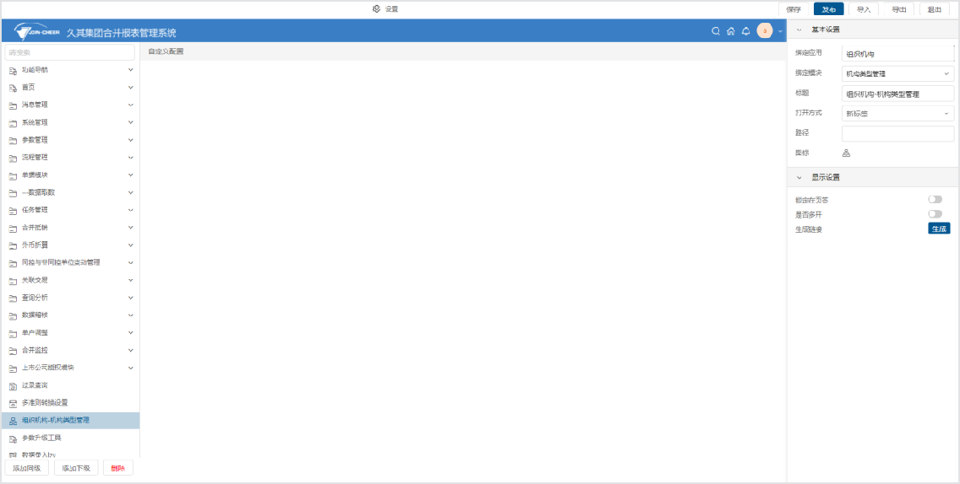

功能介绍请参考**女娲平台-BAP实施手册/机构类型管理**。

## 2 机构数据管理

**功能概述:**

用于管理行政组织单位数据。

**操作说明:**

配置“机构数据管理”功能点

添加菜单，选择NVWA分组，绑定模块“组织数据管理”，指定机构类型选择“行政组织”。保存，发布，如下图。

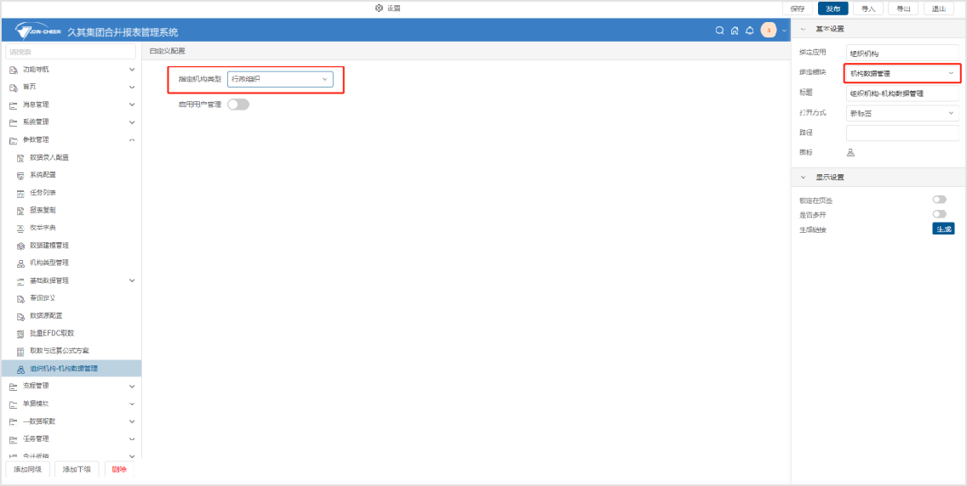

功能介绍请参考**女娲平台-BAP实施手册/机构数据管理**。

## 3 合并单位管理

**功能概述：**

合并单位管理主要是对纳入合并范围的单位进行管理，目的在于设置合并主体的合并组织树形结构，支持不同口径单位类型的管理，如法人口径和管理口径；支持同一个单位类型下不同时期的单位多版本管理。

**操作步骤：**

1. 合并单位维护

（1）定位到左侧功能树“系统功能”->“合并单位管理”节点，进入“合并单位管理”界面，单位类型默认“法人口径”，如下图。

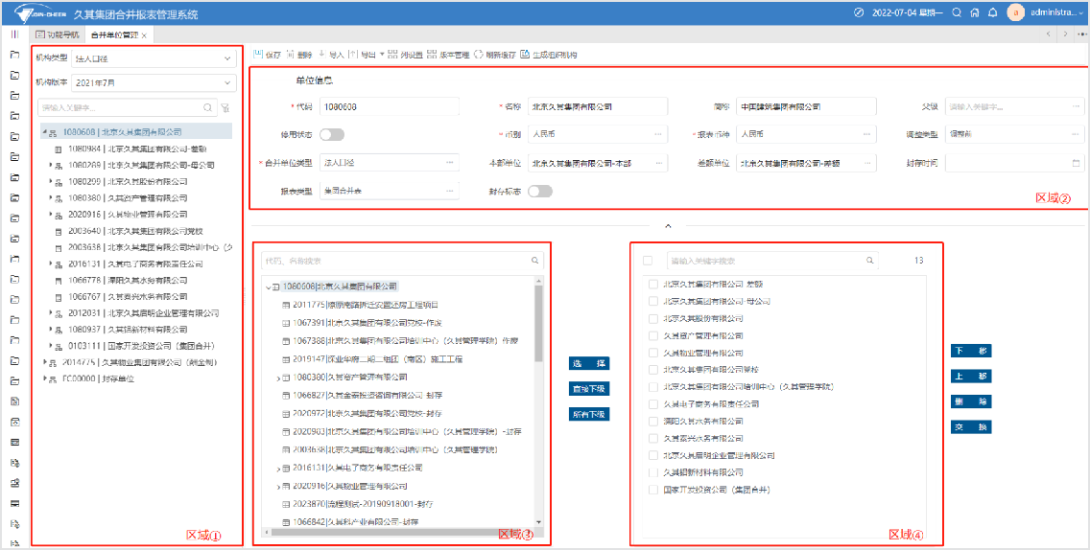

区域①：显示当前单位类型、当前时期所对应单位版本的组织机构树形；区域②：所选择单位的相关信息；

区域③：显示基础组织机构树形，且会根据区域①所选择单位进行自动定位；区域④：显示区域①中所选单位的所有直接下级单位。

1. 单位类型默认是法人口径和管理口径，可以根据业务需求新增自定义类型，点单位类型后的“+”号，弹出单位类型新增界面，输入“单位类型代码”和“单位类型名称”，点”确定“按钮，单位类型新增成功。
2. 同一个单位类型下，可以新建不同的版本，点击单位版本下拉框，在右侧快捷键处点

击“+”号，弹出单位版本新增界面，输入“版本名称”和“生效时间”，点”确定“按钮，单位版本新增成功。

1. 左侧树形定位单位，在基础组织机构里选择需要添加的单位，点击”选择“后进行”保存“，新增单位成功，对单位树形的修改目前只支持当前版本。
2. 左侧树形定位单位，点击工具栏”删除“按钮，弹出在当前版本还是新增版本删除的提示，选择当前版本删除，则单位在当前版本删除；选择新增版本删除，弹出新增单位版本界面，新增版本后，在新版本重新操作删除单位动作。
3. 点击工具栏”列设置“按钮，弹出字段显示配置界面，如下图。

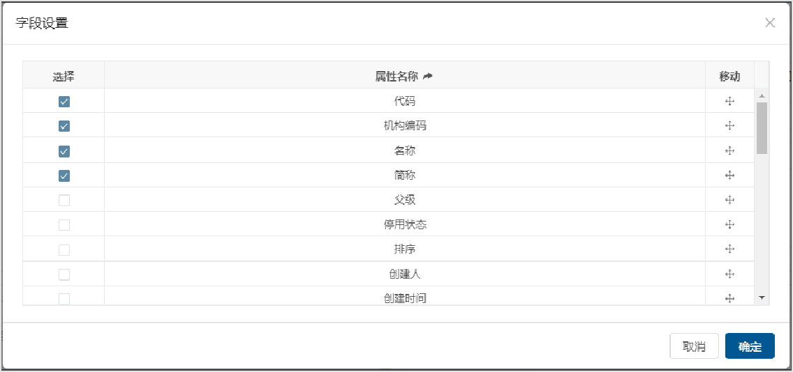

移动：定位此列某字段拖动，可移动字段顺序。

勾选属性就能在界面进行展示。

1. 点击工具栏”版本管理“按钮，弹出界面如下图。

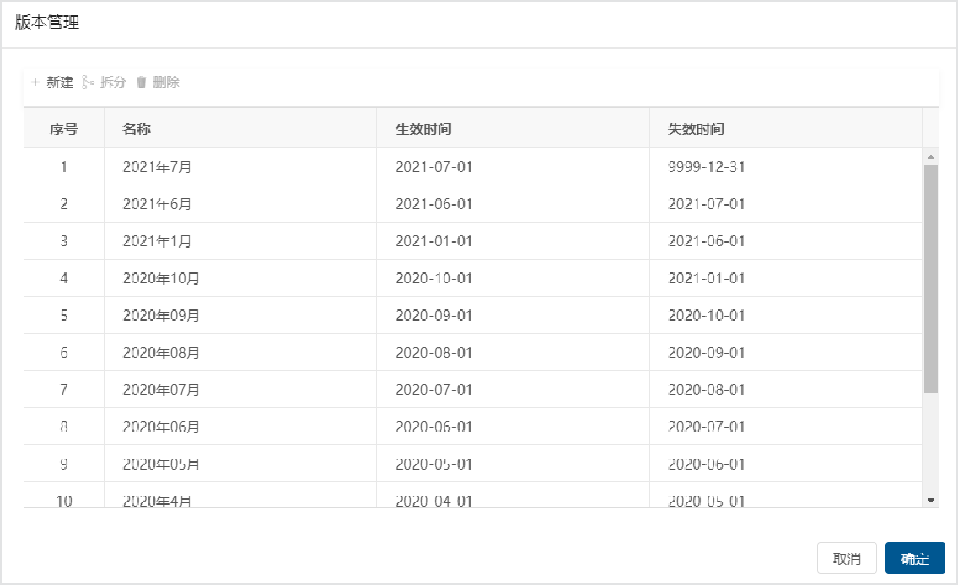

新建：弹出单位版本新增界面，输入“版本名称”和“生效时间”，点"确定"按钮，单位版本新增成功。

拆分：在两个单位版本之前新增单位版本。

删除：只能删除未做过单位操作（新增、修改和删除）的单位版本。

**注意事项：**

✧ 机构版本：可以根据项目需要选择组织机构的生效时间，生成不同的机构版本。

✧ 机构版本无法创建历史版本，如：最新版本为2021年1月，只能创建2021年1月以后的版本，以前的版本不能创建。

1. 点击工具栏”生成组织机构“按钮，弹出界面如下图：

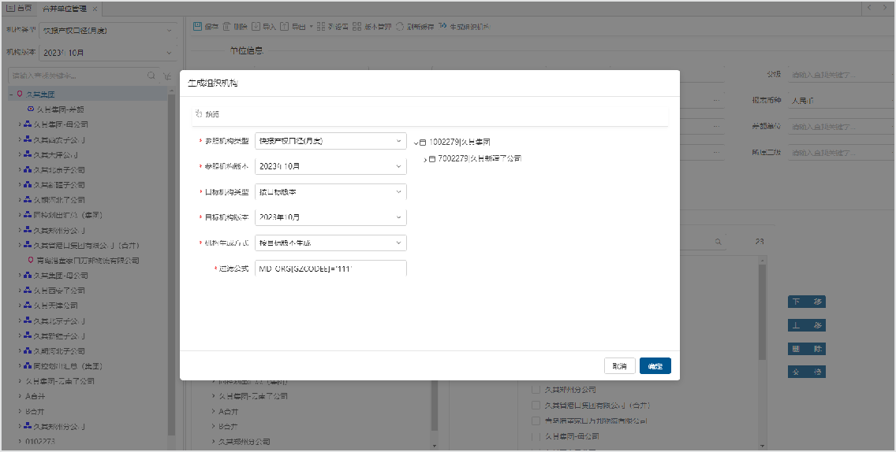

参照机构类型：可参照的单位类型，可以是任意单位类型。

参照机构版本：参照单位类型中的任意单位版本。

目标机构类型：需生成组织机构的单位类型。

目标机构版本：目标单位类型的任意单位版本。

机构生成方式：

按参照版本生成，合并机构类型直接复制参照版本生成。

按目标版本生成，合并机构类型按照固化规则生成。单户单位默认为法人口径；合并单位和差额单位默认目标机构类型。

过滤条件：示例[name]=’单位1’，过滤单位名称为单位1的单位。

可根据行政组织属性进行过滤,示例MD_ORG[GZCODEE]='111',图中过滤的是行政组织中”国资企业代码”为111的单位。

预览：展示按过滤条件生成的组织机构单位树形。

**注意事项：**

✧ 目标机构版本中的机构数据必须为空；

✧ 对应所有层级的合并单位和差额单位默认自动生成；

✧ 按参考版本生成的机构数据，需要在系统配置的合并单位选项【无需计算的类型】里添加上该机构类型代码。防止后续修改单位触发合并机构类型和报表类型重算。

1. 单位移动，点击图里所标箭头后，录入单位点确定。将把单位自动移到录入单位的后面。如下图。

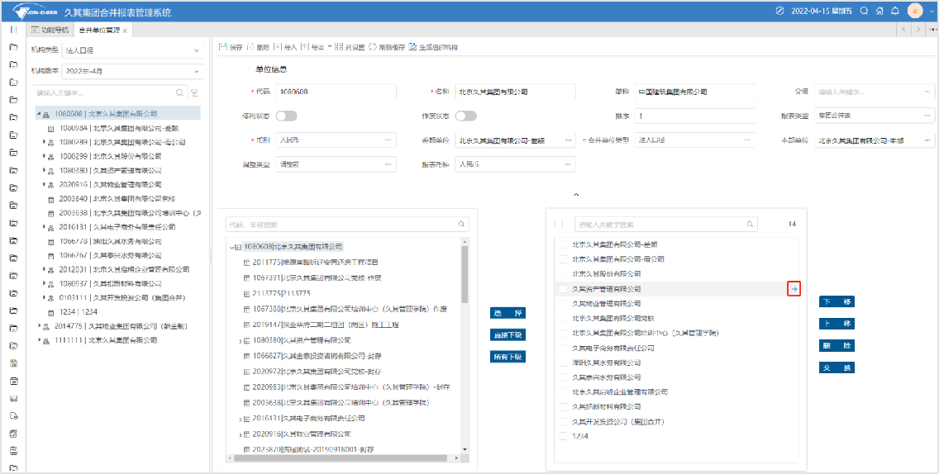

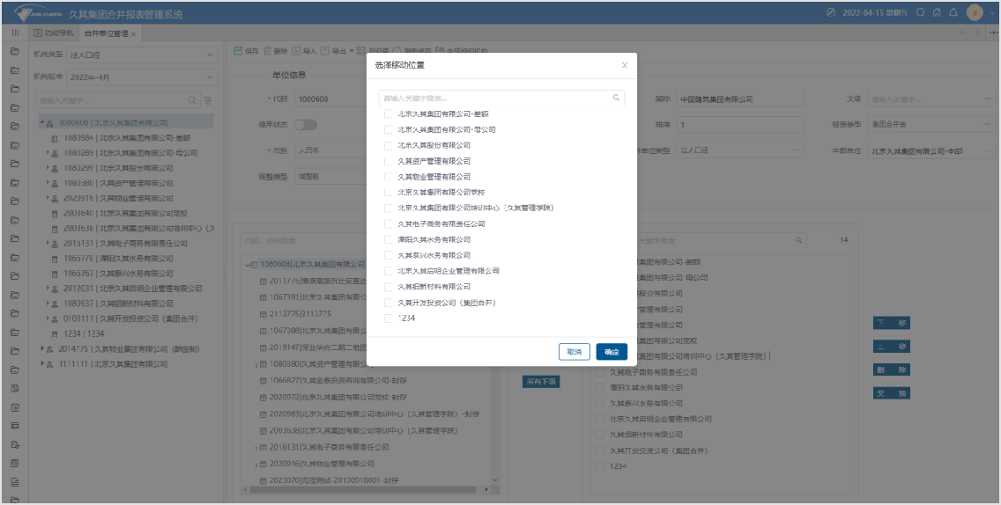

单位拆分

1. 管理口径合并处理时，如有拆分单位可以进行基础报表数据和抵销分录的比例拆分。选

择“管理口径”单位类型的合并单位版本，点击工具栏的”单位拆分“按钮，配置拆分单位、拆分比例和拆分尾差单位，如下图。

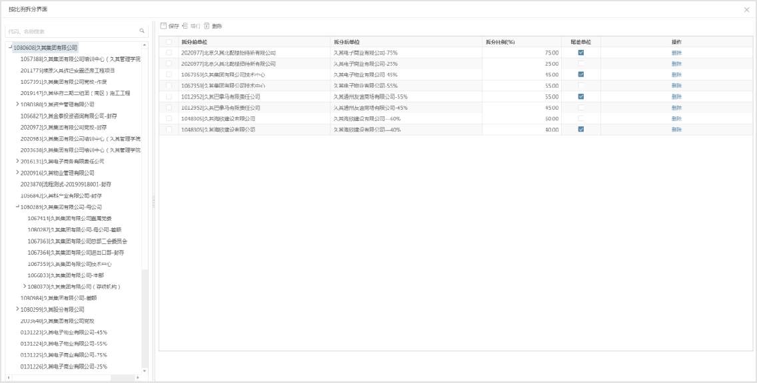

1. 左侧定位需要拆分的单户单位， 即为“拆分前单位”。界面右侧默认预置两行，设置管理口径下的“拆分后单位”、“拆分比例”和拆分尾差单位，根据需要进行拆分单位的新增和删除操作。
2. 左侧定位合并单位，右侧展示当前合并单位的所有下级单户单位的拆分设置，并支持新增、修改和删除的批量操作。
3. 当同一单位的拆分后多个单位的比例之和为100%，必须设置拆分尾差单位，以便处理由于比例拆分后四舍五入而生成的尾差数据，尾差单位只支持单选，

**注意事项：**

✧ 拆分前、后单位只允许选择末级单位。

✧ 左侧树显示的是基础组织树。

**应用场景**

* 1. 使用非固化的机构类型（非法人口径和管理口径）创建采集架构单位树形，导入数据需要响应Excel里配置的合并单位类型和报表类型

以创建全级次决算法人单位树形为例（所有单位的合并单位类型需要配置为：全级次决算法人口径）

操作步骤：

* + 1. 进入合并单位管理，创建全级次决算法人口径。

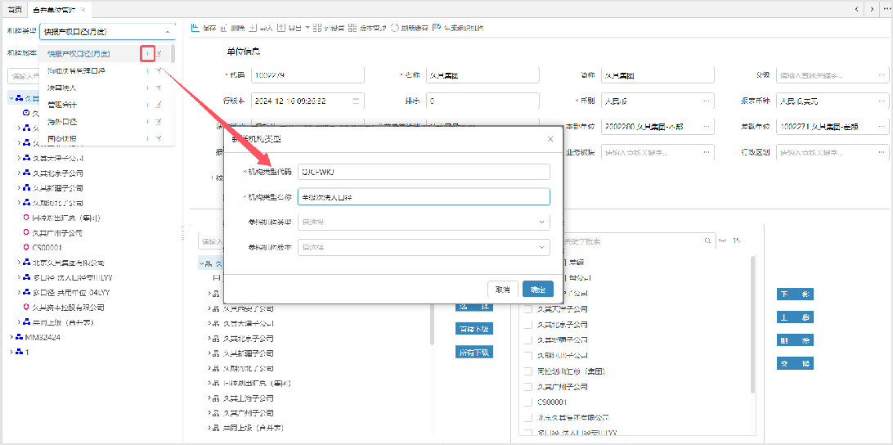

* + 1. 进入系统配置，将全级次决算法人口径的机构类型代码，粘贴到无需计算类型中。

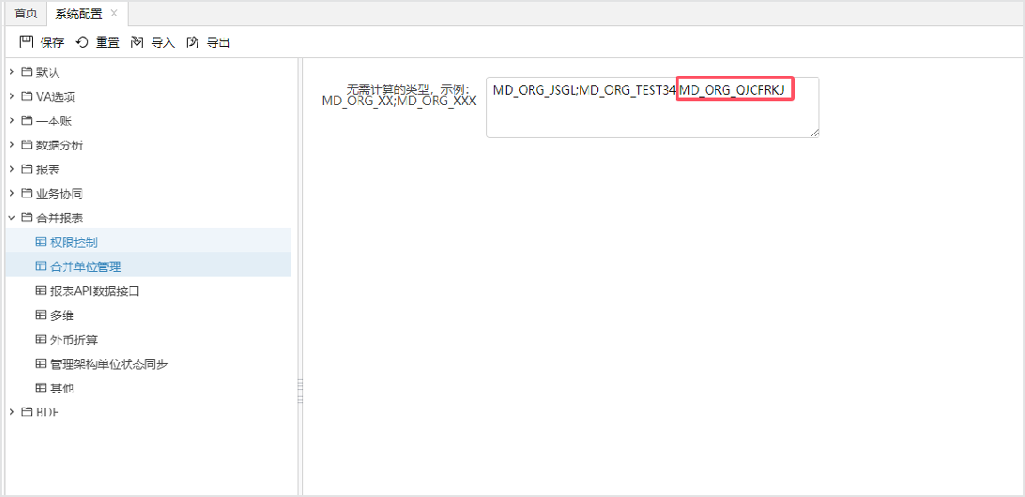

* + 1. 进入合并单位管理，进行单位导入。

# 基础数据管理

功能介绍请参考**女娲平台-BAP实施手册/基础数据管理**。

# 时期管理

**数据方案管理**

## 基础功能

请参考女娲报表用户手册中[**数据方案管理**]

## 合并扩展

数据方案情景维度应用场景说明如下：

|  |  |  |  |
| --- | --- | --- | --- |
| **应用场景** | **币别** | **合并单位类型** | **合并调整类型** |
| 基础报表 | -- | -- | -- |
| 基础报表+外币折算 | √ | -- | -- |
| 基础报表+外币折算  +合并报表 | √ | √ | -- |

# 任务管理

功能介绍请参考女娲报表用户手册中 [**任务管理**]

# 维度模型管理

**功能概述**：为持续提升合并报表产品的多维能力，在保留现有“8+N”维度的基础上（8代表的维度包含组织、期间、科目、本方单位、对方单位、币种、审计线索、合并口径），对标业界多维产品，融合预算多维建模，让维度管理、维度定义、维度成员管理更加体系化。通过优化建模流程，实现了从“维度驱动”到“模型驱动”的正向建模转变，显著提升建模的直观性和效率。

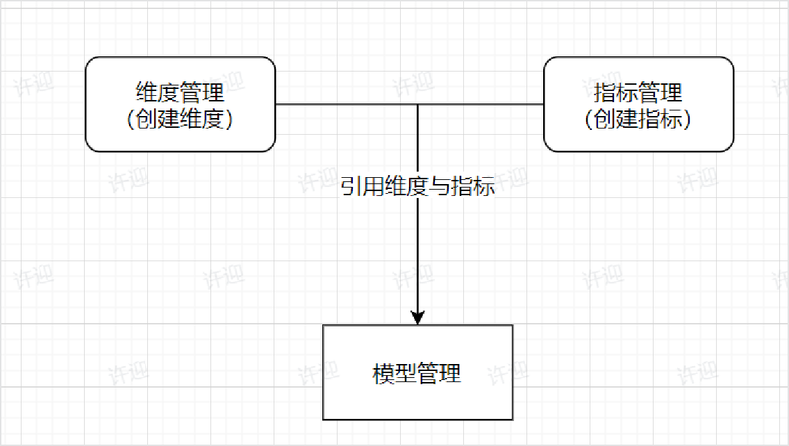

## 维度管理

**功能概述：**维护维度定义、基础数据项，**所有关联基础数据维度均在此维护**。**操作步骤：**

1、注册“维度管理”功能

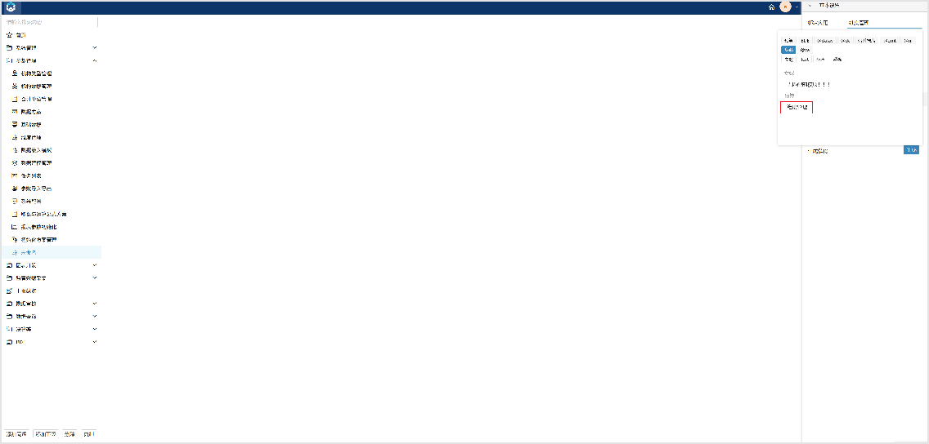

2、进入维度管理界面，如下图：

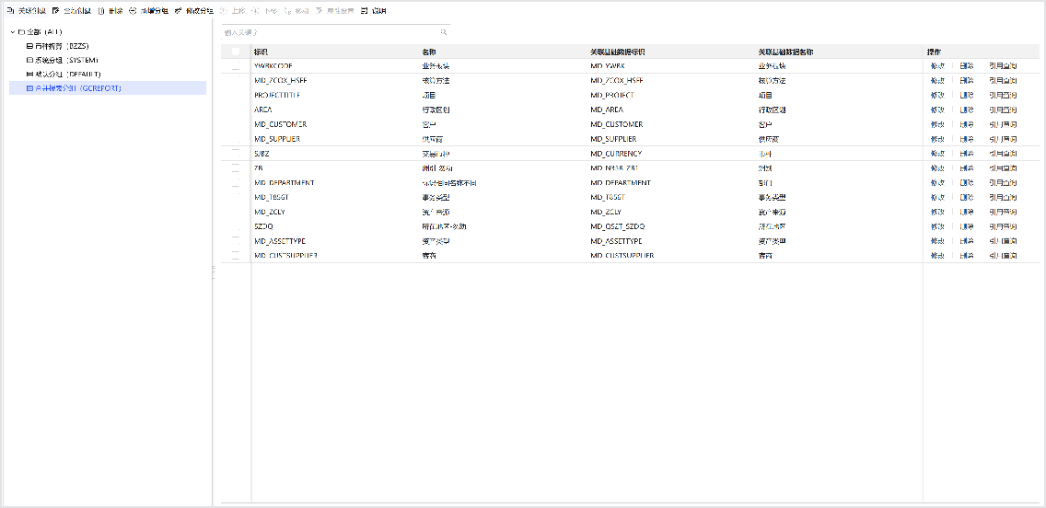

#### 新建维度

##### 关联创建

引用已存在的基础数据创建维度。

①点击关联创建，进入关联创建界面。

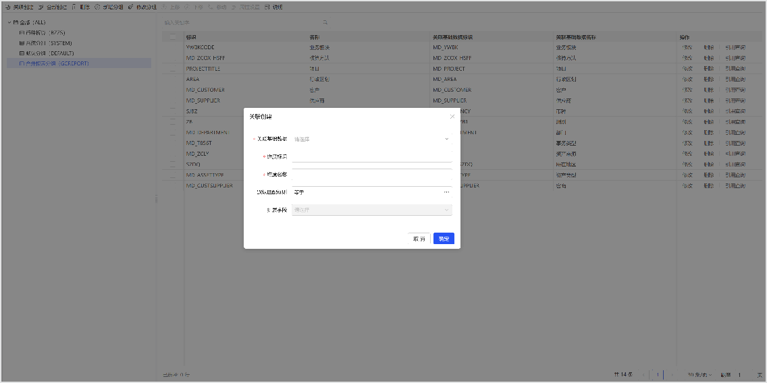

选择一个基础数据，维度标识和名称默认带出，且可修改；标识不能重复；点“确定“后维度新建成功。不同的维度可以引用同一个基础数据。

默认匹配规则：配置BDE取数规则时使用，选择等于则在配置辅助余额模型时该维度的默认匹配规则会展示等于。

扩展字段：系统暂未响应。

##### 全新创建

当需要关联的基础数据在基础数据定义中不存在时，可使用全新创建。

①点击全新创建，进入全新创建页面。

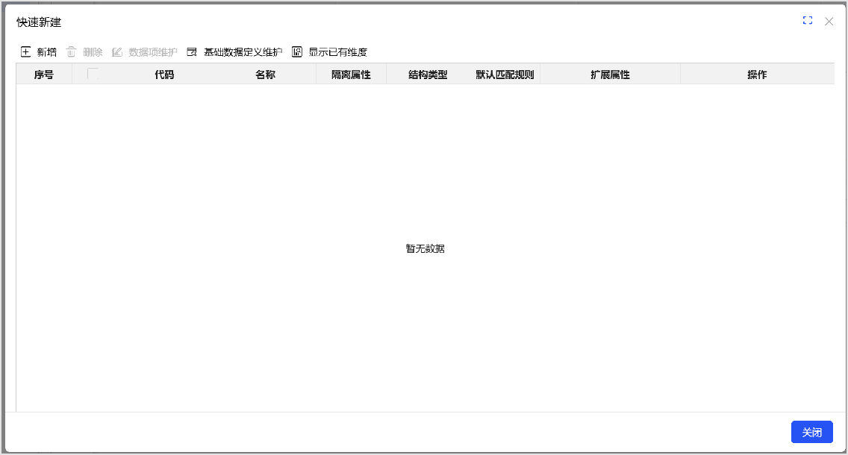

新增：新建维度

删除：删除选中记录。

数据项维护：用于维护基础数据项，链接打开当前维度关联的基础数据维护界面。基础数据定义：链接打开基础数据定义界面，修改基础数据的设置属性、界面等。

显示已有维度：新建界面打开的时候，默认将系统中已经存在的预算维度隐藏，如果需要查看系统当前维度分组下已有哪些预算维度，点此按钮可以查看。

关闭：关闭快速新建维度界面。

②点击新增

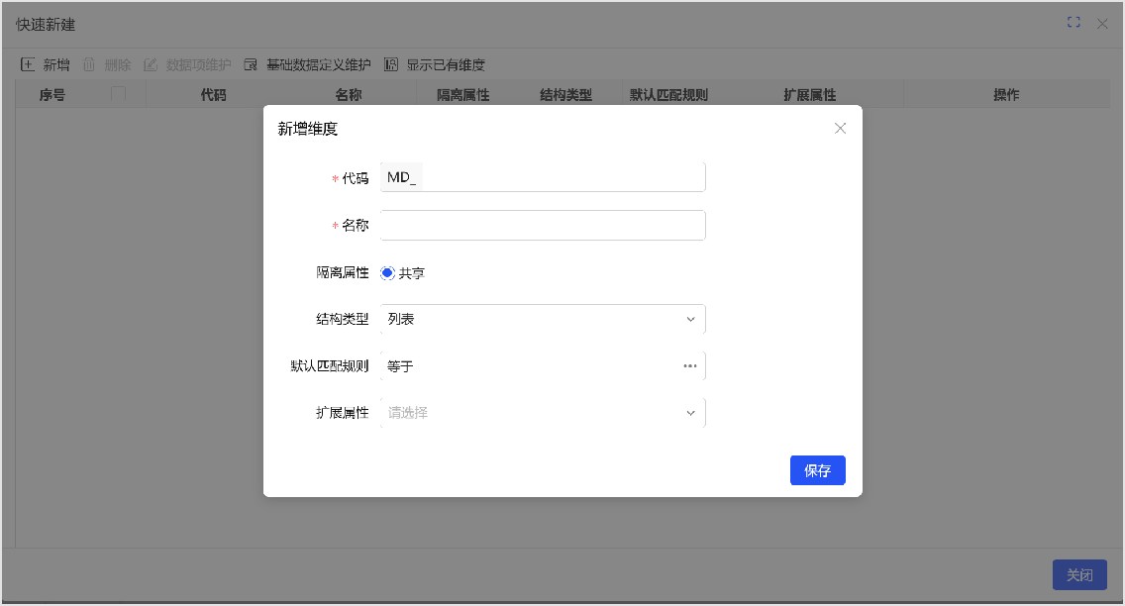

默认匹配规则：配置BDE取数规则时使用，选择等于则在配置辅助余额模型时该维度的默认匹配规则会展示等于。

扩展字段：系统暂未响应。

③输入代码、名称，点击确定，生成维度。

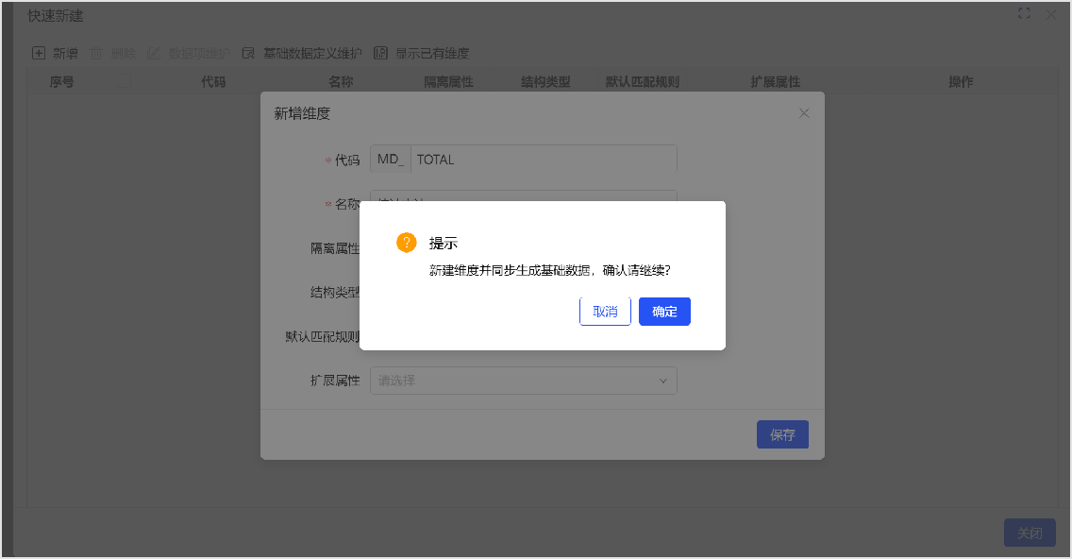

#### 修改维度

可修改维度名称、默认匹配规则。

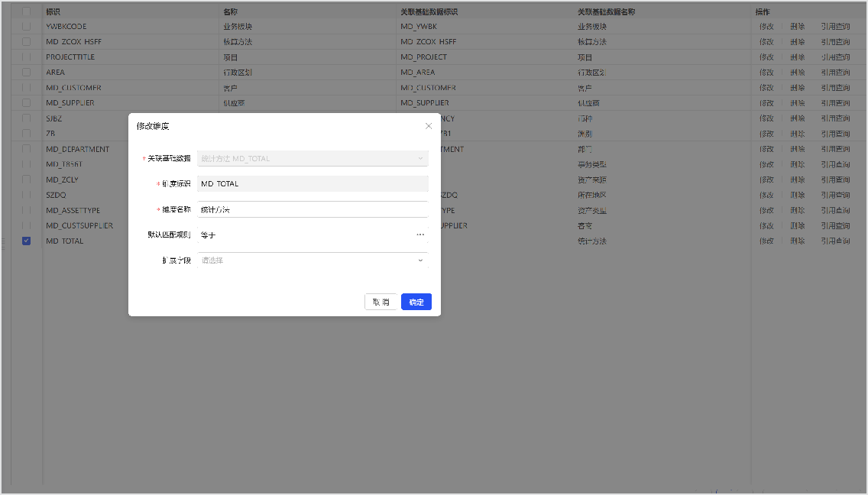

#### 删除维度

当维度未被模型引用时可正常删除，已被模型引用的维度不支持删除。

## 指标管理

**功能概述：**维护指标，**所有纯字符型、日期型、数值型的字段**均在此维护。**操作步骤：**

1、注册“指标管理”功能

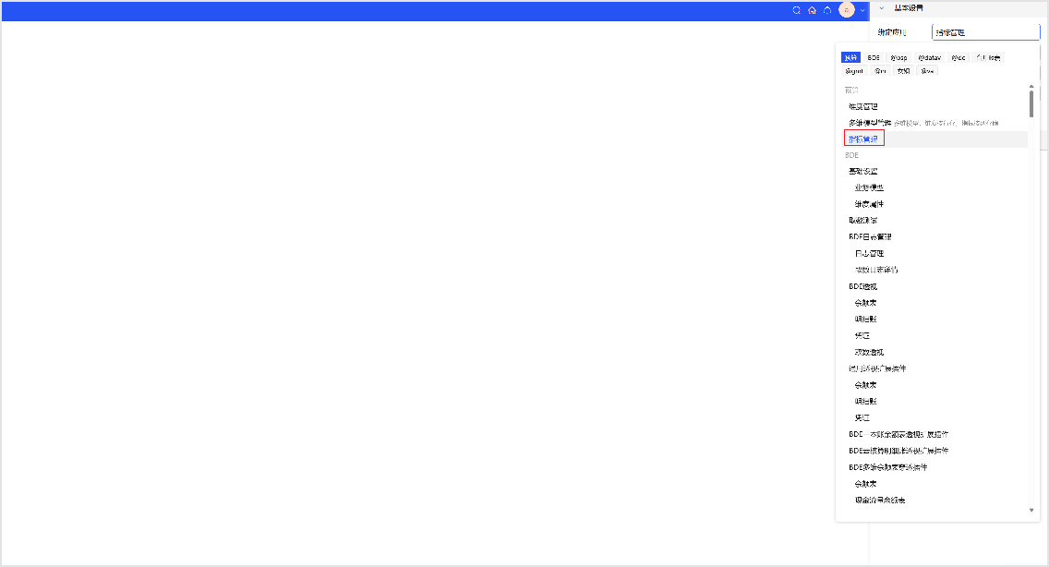

2、进入“指标管理”界面

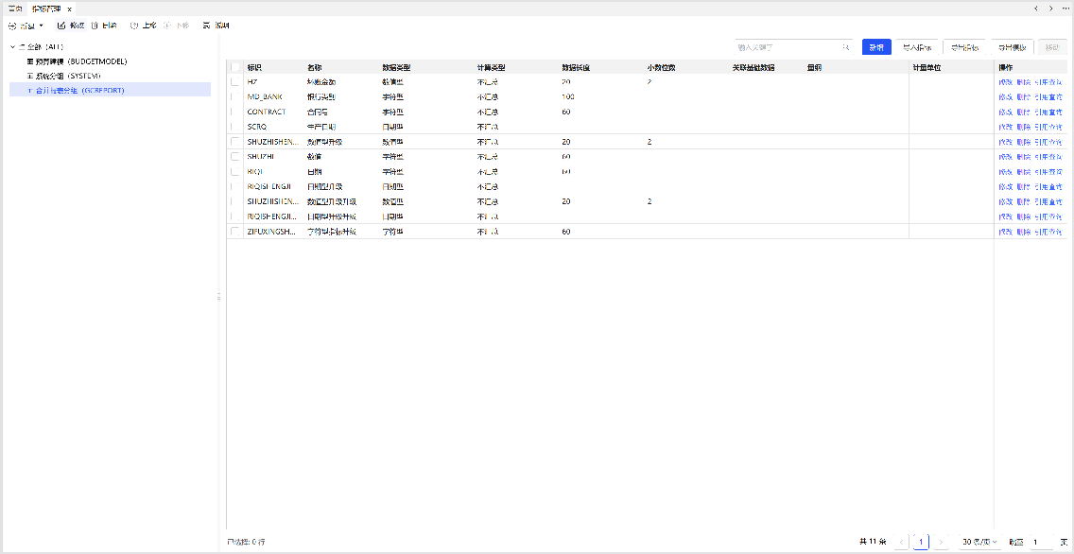

#### 新建指标

进入新建指标界面

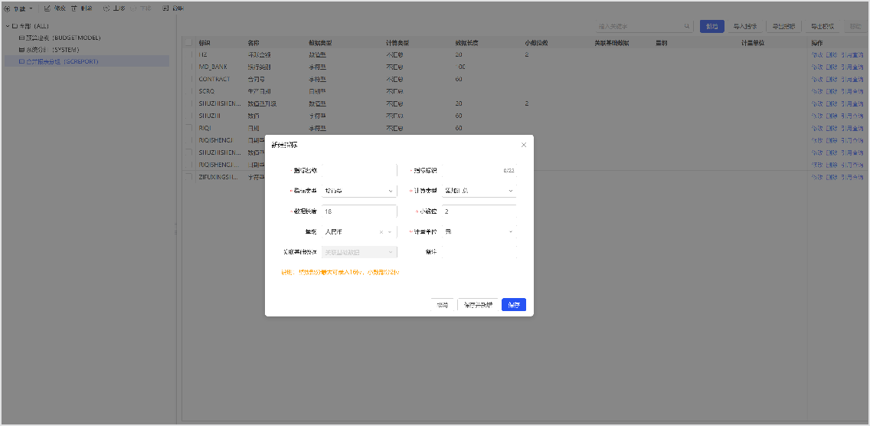

指标名称：长度60字符

指标标识：必须以字母开头，可包含字母、数字、下划线，长度30字符。

指标类型：下拉可选，包含：数值型、货币型、字符型、百分比、千分比、布尔型、日期型、日期时间型、附件型、用户指标型；默认货币型。

计算类型：暂不支持

数据长度：指标数据长度，长度大小包含小数位

小数位：货币/数值/百分比/千分比类型指标可设置小数位关联基础数据：暂不支持基础数据型指标

默认值：暂不支持 计量单位：暂不支持

#### 修改指标

点击修改，进入修改指标页面

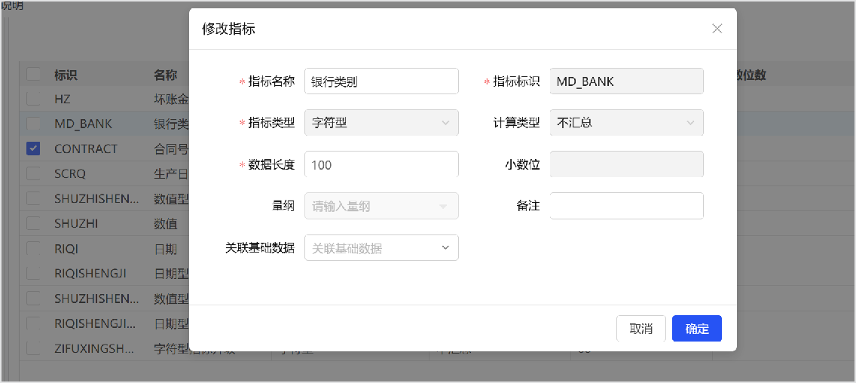

#### 删除指标

当指标未被模型引用时可正常删除，已被模型引用的指标不支持删除。

## 多维模型管理

**功能概述：**

模型是定义数据存储结构（由维度+指标组成）、承载数据的容器。调整抵销分录、一本账余额表、BDE业务模型等均在此维护维度。

**操作步骤：**

1、注册“多维模型管理”功能

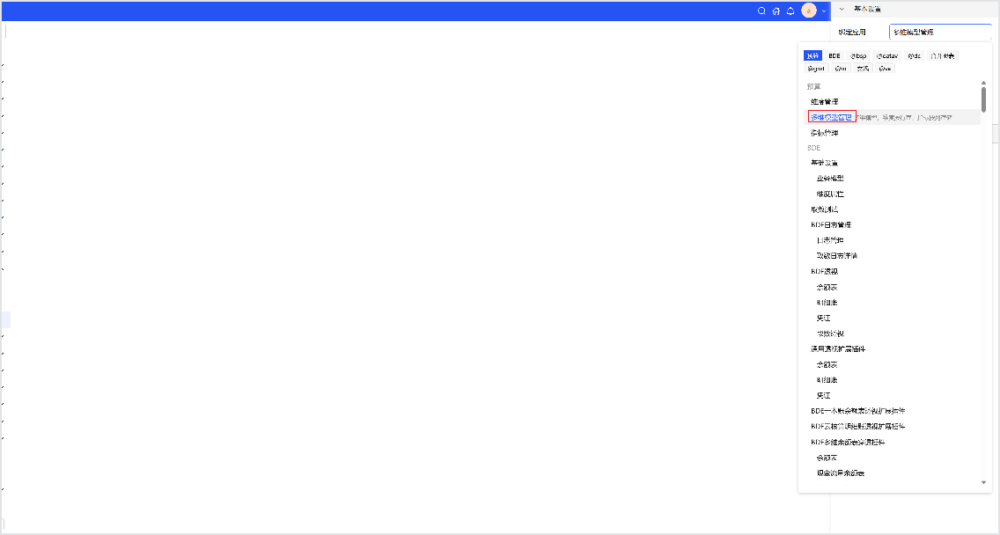

2、进入多维模型管理页面

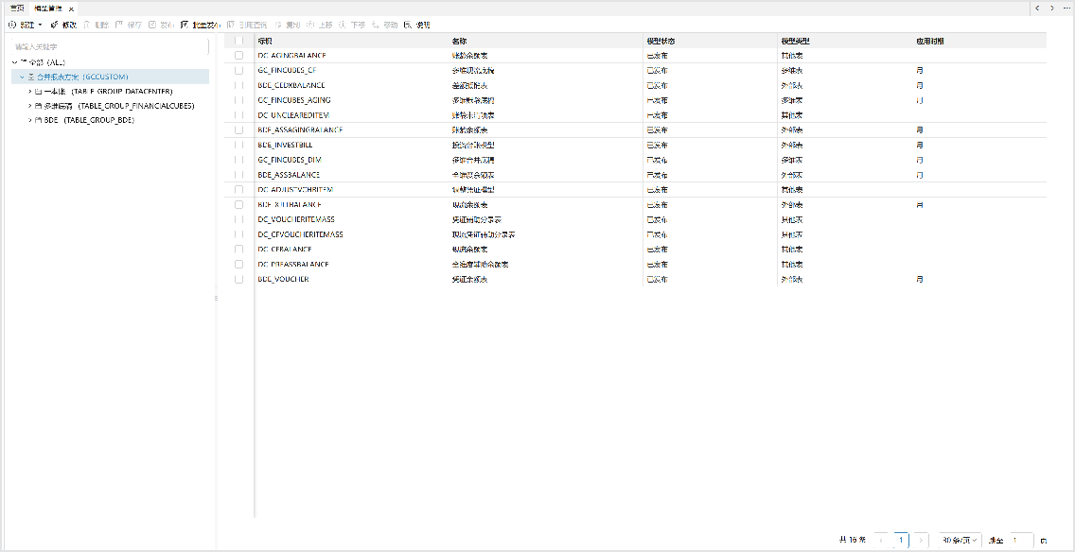

新建：使用预置模型，无需新建。 修改：使用预置模型，无需修改。 删除：使用预置模型，不可删除。 维护：修改模型引用的维度与指标。

发布、批量发布：增加模型引用的维度与指标后，执行发布才可生效。

#### 引用维度与指标

**已被模型引用的维度与指标不可删除**

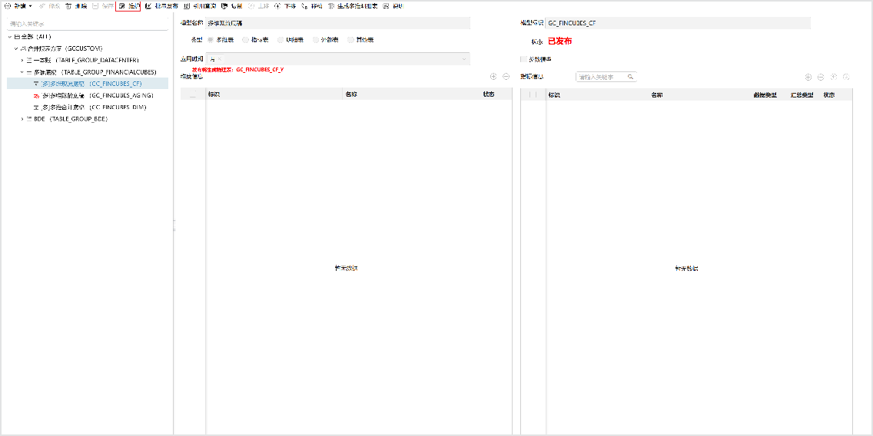①定位左侧树中的模型，点击“维护”

②添加维度、指标

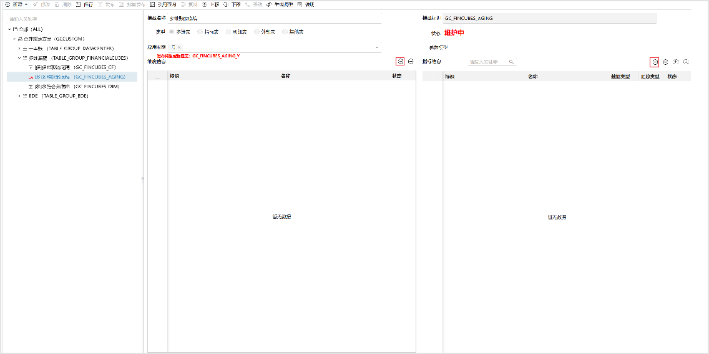

③点击保存，执行发布。

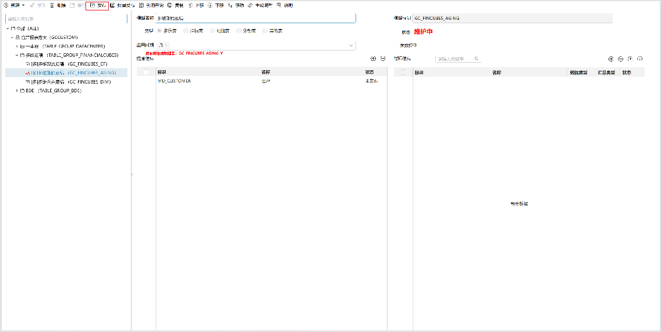

#### 合并报表

**功能概述**：

适用于合并报表常规抵销的基础上，需要带有管理会计维度同步抵销的场景，用于后续法人口径或管理口径的抵销情况分析。

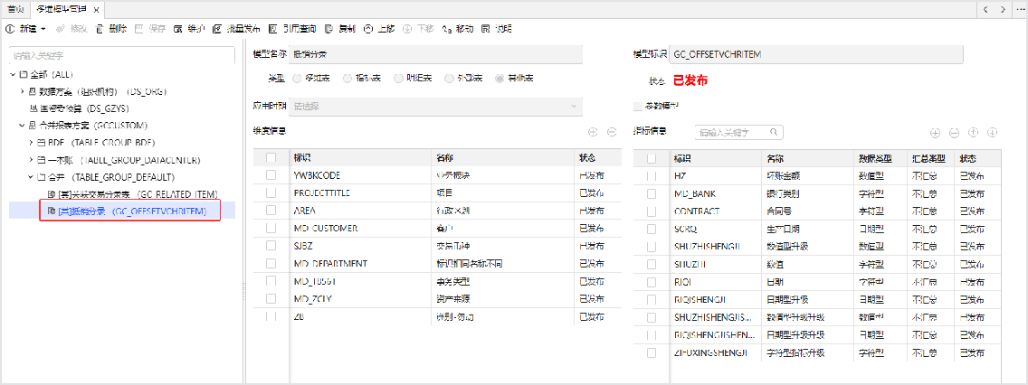

**抵销分录表**：内部表抵销、投资抵销、资产抵销等所有合并抵销需要附加带有的管会维度。例如：合并抵销需要附加【业务板块|YWBKCODE】维度，则该维度需要被抵销分录模型引用。

内部表抵销维度设置，详见**内部表抵销**章节。

投资、资产和租赁台账抵销维度设置相同，详见**投资抵销**章节。

#### BDE

**功能概述**：

①BDE直连源核算系统进行取数时，取数规则所有维度需要影响BDE分组下的模型。

②提取一本账余额表中的数据到报表时，只需关注差额抵销表模型、投资台账模型。

③提取多维底稿中的数据到报表时，无需关注BDE分组下的模型。

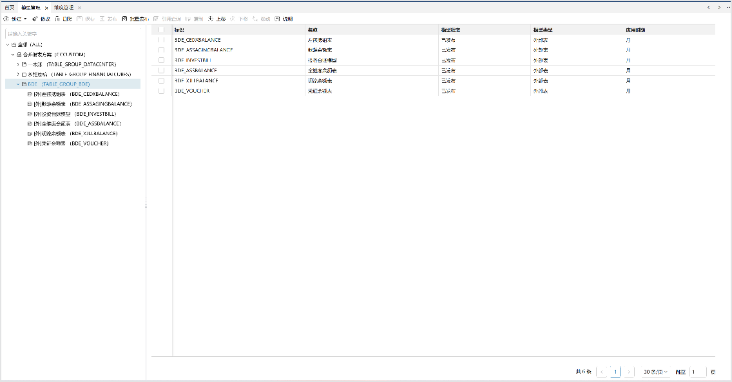

**全维度余额表**：提取辅助余额数据，配置辅助余额模型、重分类余额模型、抵减余额模型取数规则时，使用的维度。例如：按照资产负债表中应收账款按客商重分类，则客商维度需要被全维度余额模型引用。

**现流余额表**：提取现流数据，配置现金流量余额模型取数规则时，需使用的维度。**凭证余额表**：穿透凭证页面需要展示的维度，一般与全维度余额表一致即可。

**账龄余额表**：提取账龄数据，配置账龄余额模型取数规则时，需使用的维度。**差额抵销表**：回写差额数据，与调整抵销分录模型配置一致即可。

**投资台账模型**：进行投资台账取数时需使用维度。

备注：影响模型的维度需要在数据映射方案中配置映射后取数才可使用。

#### 一本账

**功能概述：**

①需要整合的异构核算系统中的维度：例如客商、项目。

②维护调整凭证需要使用的维度。

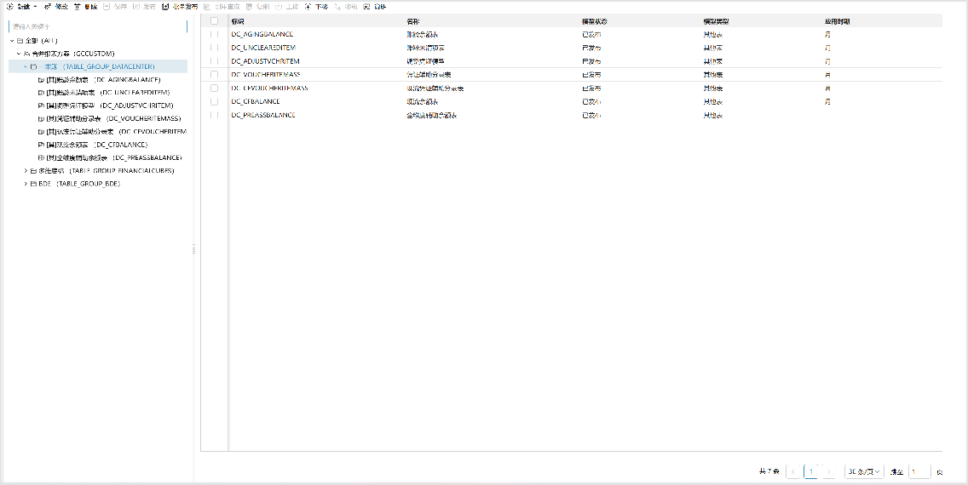

**凭证辅助分录表**：核算凭证中存在的需要加工到一本账凭证分录表的维度和指标，维度指存在维成员例如客商，指标是不存在维成员的字段例如合同号、制单人等。

**全维度辅助余额表：**汇总计算余额表的维度，在后续报表取数、数据分析使用。因为余额表是由凭证计算而来，所以影响全维辅助度余额表模型的维度与指标必须是凭证辅助分录表的子集。

**现流凭证辅助分录表：**核算现流凭证需要加工到一本账现流分录表的维度和指标。

**现流余额表：**汇总计算现流余额表的维度，在后续报表取数、数据分析需要使用的维度。现流余额表是由现流凭证计算而来，影响现流余额表模型的维度与指标必须是现流凭证辅助分录表的子集。

现流余额表由凭证分录计算而来，影响现流余额表模型的维度与指标必须是现流凭证辅助分录表的子集。

**账龄未清项表：**在后续报表取数、数据分析使用的且是源核算未清表中的维度。一般核算开启往来核销模块后需要通过加工核算未清表来计算一本账的账龄数据。

**账龄余额表：**汇总计算账龄余额表的维度，在后续报表取数、数据分析使用。核算

核算开启往来核销模块，账龄余额表由账龄未清项表计算而来，影响账龄余额表的维度必须是账龄未清项表的子集。

核算未开启往来核销模块，使用先进先出计算账龄数据。账龄余额表由全维度辅助余额表计算而来，影响账龄余额表的维度必须是全维度辅助余额表的子集。

**调整凭证模型：**新建调整凭证时需要使用的维度。

#### 多维底稿

**功能概述：**除了8个固定维（包含组织、期间、科目、本方单位、对方单位、币种、审计线索、合并口径）外，其他影响多维模型的自定义维度与指标。

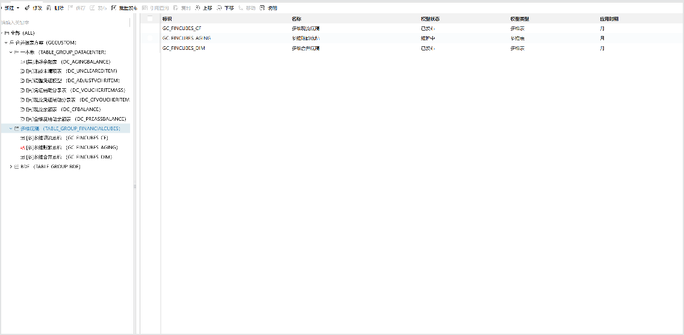

**多维合并底稿：**在后续报表取数、数据分析使用。数据来源于一本账全维度余额表，所以影响多维合并底稿的维度与指标需是一本账全维度辅助余额表模型的子集。

**多维现流底稿：**在后续报表取数、数据分析使用。数据来源于一本账现流余额表，所以影响多维现流底稿的维度与指标需是一本账现流余额表模型的子集。

**多维账龄底稿：**在后续报表取数、数据分析使用。数据来源于一本账账龄余额表，所以影响多维底稿底稿的维度与指标需是一本账账龄余额表模型的子集。

# 合并抵销表设置

## 功能概述

合并抵销表设置是为简化内部浮动表配置，减少实施人员的配置工作量而研发的功能。

## 操作步骤

1、添加菜单，选择 GC 分组，绑定功能“合并抵销表设置”。保存，发布。

2、定位到左侧功能菜单“合并处理”->“合并抵销表设置”节点,进入“合并抵销表设置”界面，如下图。

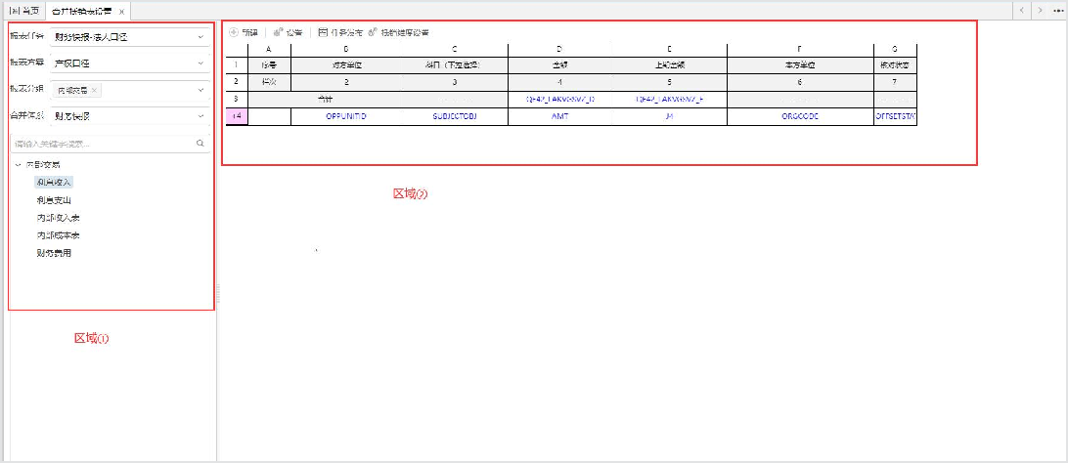

**合并抵销表设置界面区域介绍**

区域①：显示对应报表方案下的内部表；区域②：功能菜单和内部表数据显示。

3、选择要新建的内部表所在分组，点击 "新建"按钮，新建内部表，弹出新建报表框，输入报表标识、报表名称、报表编号（非必填）如下图。

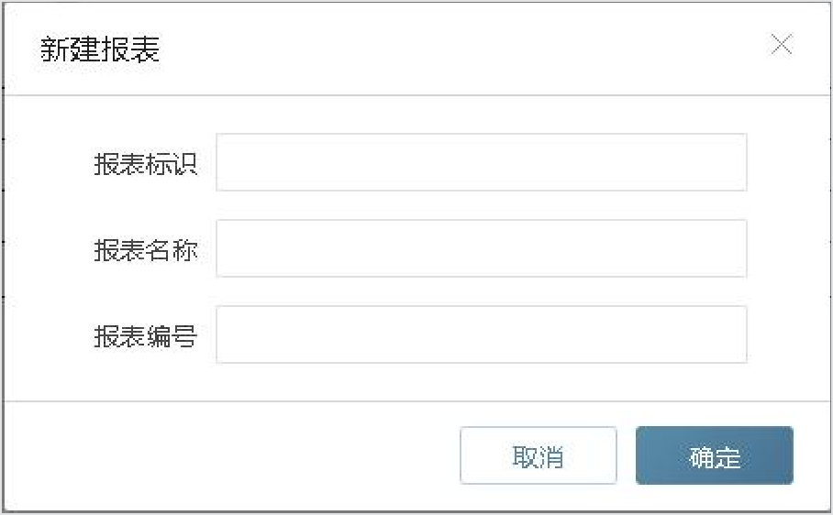

4、选择内部表，点击"设置"按钮，进入合并抵销表设置界面。设置内部表基本信息，默认显示栏次、表头与合计，公式方案可以选择任务设计中配置的已选项，如下图。

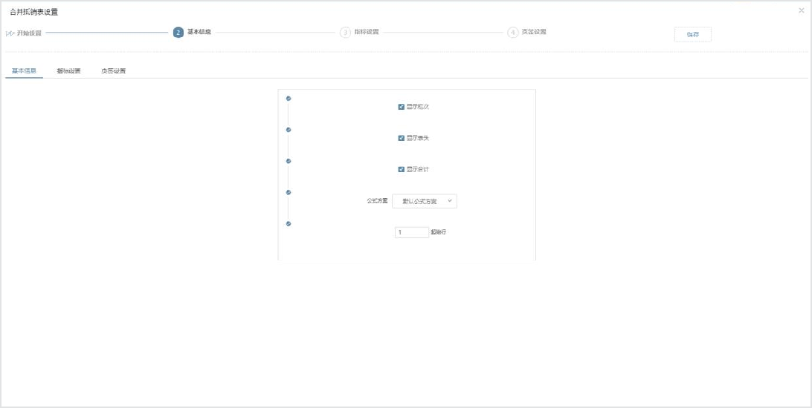

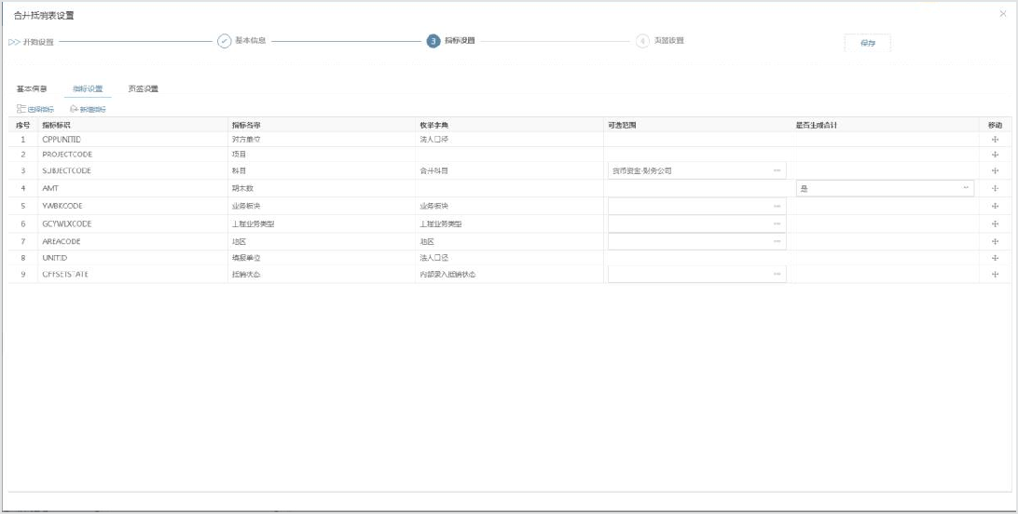切换【指标设置】页签，展示当前内部表已选指标的主要信息，如下图。

**数据项说明：**

* **可选范围：**设置当前指标枚举项的范围。
* **是否生成合计：**

是：将该指标的数据运算到合计指标中，同时在任务设计中系统自动生成合计公式 SUMHBZB()。如果不想使用自动生成的公式，可在任务设计中将该公式删除，手写 SUMHB()公 式 计 算 合 计 。 推 荐 使 用 SUMHBZB() 。

公 式 示 例 ： SUMHBZB(JY12[AMT]) ；SUMHB("AMT","[CPLX]='01'","JY12")。

否：内部表该指标对应的合计行显示为横 sss 线“—”。

点击"选择指标"按钮，默认展示任务设计中当前内部表已选指标，可以新增、取消勾选存储表中内部录入表下的所有指标，如下图。

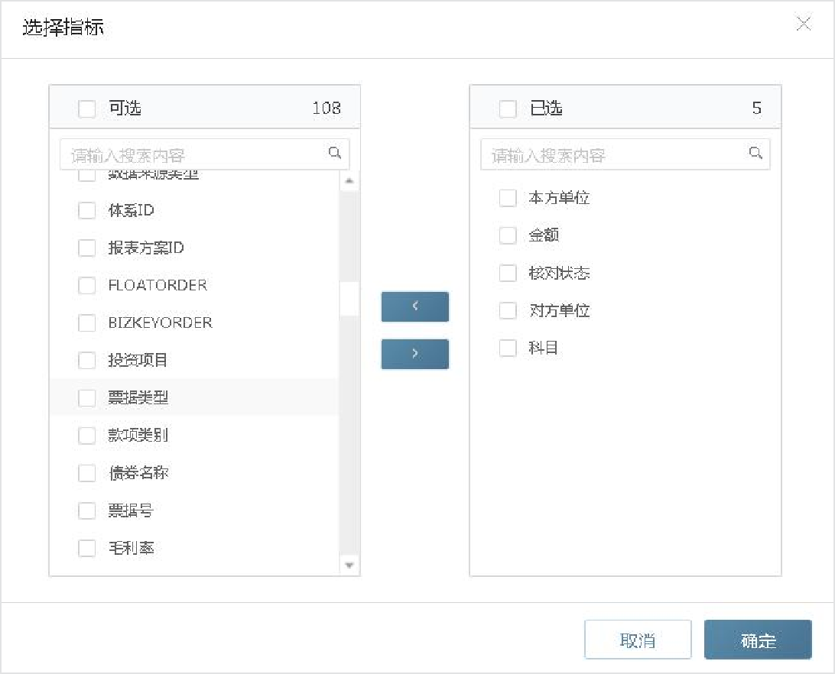

点击“新增指标”按钮，新增指标同存储表中新增一致，如下图。

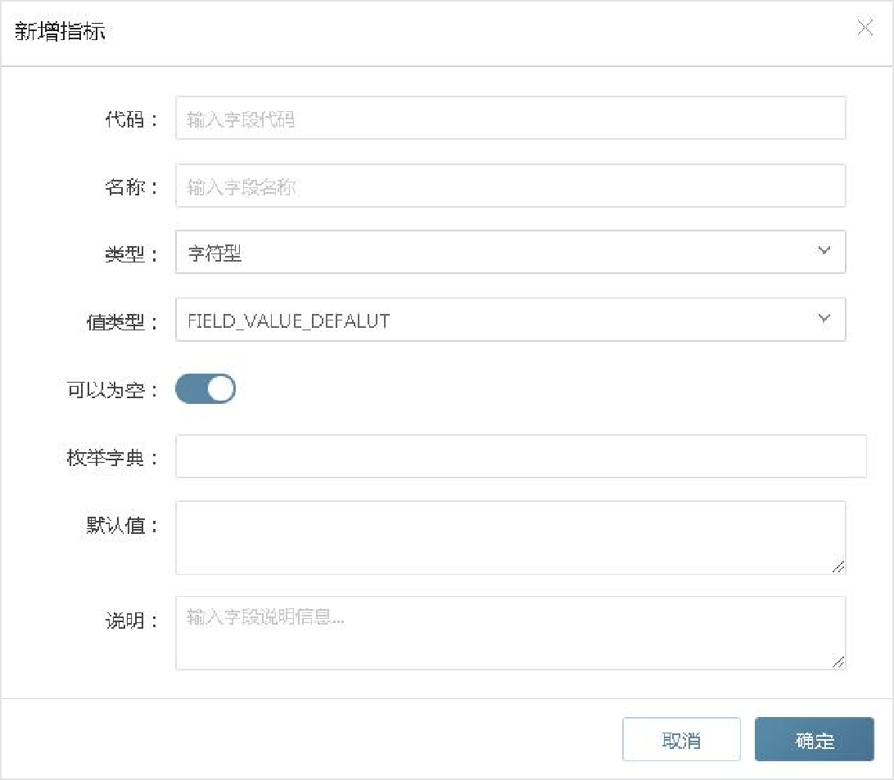

切换【页签设置】，展示当前系统内部表的所有页签，可通过配置页签的“显示条件”过滤内部表页签和数据，“显示条件”为空，则当前内部表不显示该页签。区域符合条件只读，合并单位和差额单位内部表数据只读不可写，默认展示下级数据。如下图。

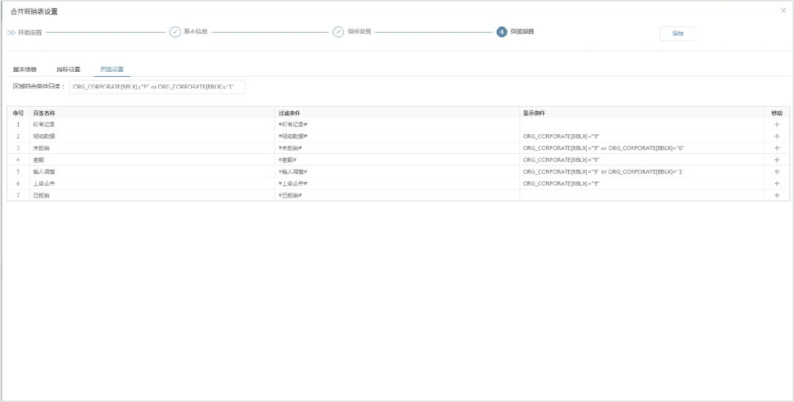

5、点击 任务发布，同任务设计中的发布，将所有内部表的配置从设计期更新到运行期，可在任务设计以及数据录入界面查看新增的内部表。如下图。

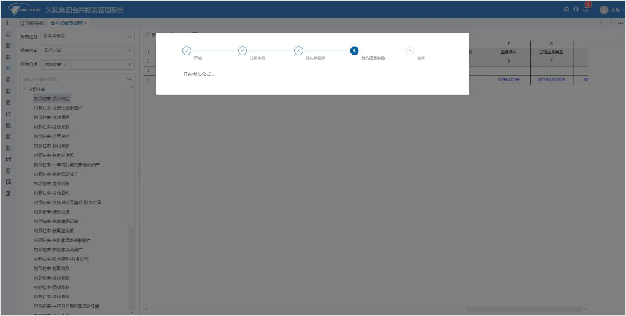

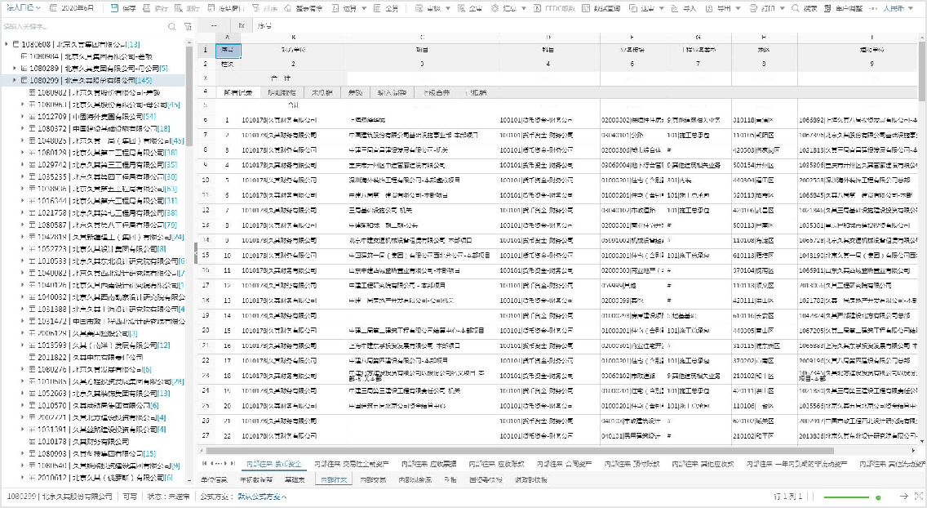6、进入数据录入查看内部表，如下图。

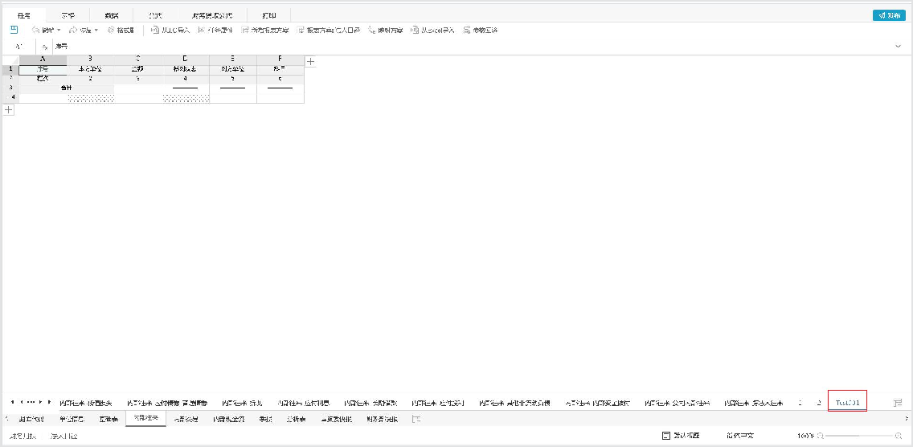7、进入任务设计查看内部表，如下图。

**注意事项：**

✧ 目前只支持内部表的设置，不支持内部表样式的调整；

8、设置抵销维度

用于设置增量提取数据时（如 BDE 或 EFDC 等），判断是否更新内部表数据的依据字段。适用于当前合并体系下的所有内部表。

弹出抵销维度设置界面，如下图。

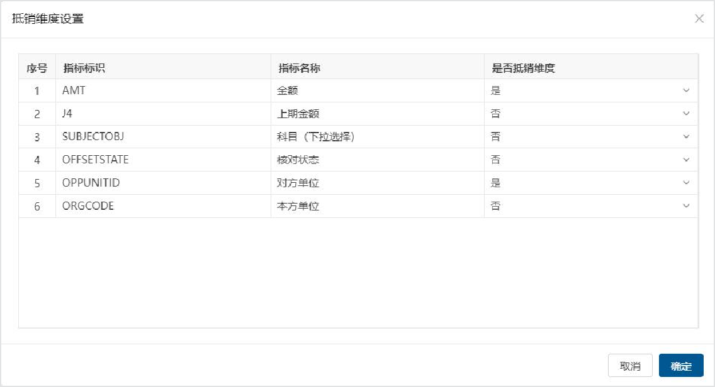

**注意事项：**

✧ 展示所有该内部表中选择的字段，默认对方单位、科目和金额字段为抵销维度。

✧ 抵销维度的值不变时，该行数据不会被覆盖。

✧ 只有在数据提取时会根据设置的根据抵销维度判断是不是相同数据。

**使用场景**

场景1：设置抵销维度：对方单位、科目、金额；

1. 提取内部表数据

|  |  |  |  |  |  |
| --- | --- | --- | --- | --- | --- |
| **对方单位** | **科目** | **金额** | **业务板块** | **本方单位** | **项目** |
| A | 1001 | 100 | **01** | B | 01 |

1. 修改提取后的内部表数据中的业务板块数值

|  |  |  |  |  |  |
| --- | --- | --- | --- | --- | --- |
| **对方单位** | **科目** | **金额** | **业务板块** | **本方单位** | **项目** |
| A | 1001 | 100 | **02** | B | 01 |

1. 重新提取数据，则系统判断【抵销维度字段】未发生变化，该条数据不执行重新提取，业务板块依旧为修改后的“02”

|  |  |  |  |  |  |
| --- | --- | --- | --- | --- | --- |
| **对方单位** | **科目** | **金额** | **业务板块** | **本方单位** | **项目** |
| A | 1001 | 100 | **02** | B | 01 |

场景 2：设置抵销维度中添加业务板块，设置为：对方单位、科目、金额、**业务板块**

重新提取数据，则系统判断【抵销维度字段】发生变化，该条数据重新提取，其中的业务板块更新为“01”

|  |  |  |  |  |  |
| --- | --- | --- | --- | --- | --- |
| **对方单位** | **科目** | **金额** | **业务板块** | **本方单位** | **项目** |
| A | 1001 | 100 | **01** | B | 01 |

# 合并体系管理

**功能概述：**

合并体系是合并报表业务的基础，每个体系将报表任务、合并科目、报表指标、合并选项、合并规则等集合成一个整体，支撑合并报表的数据录入和合并计算等业务需要。

**操作步骤：**

1、 定位到左侧功能树“系统管理”->“合并体系管理”节点，进入功能点，如下图。

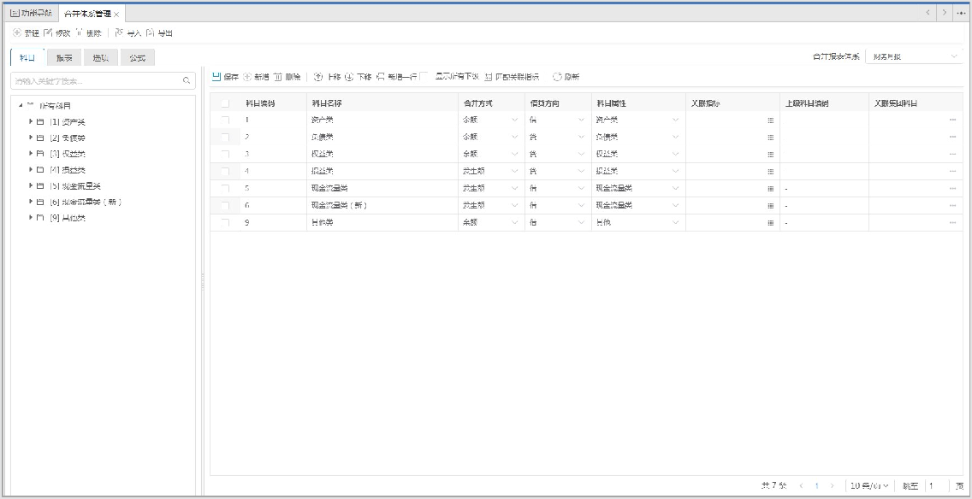

图 5.4-1合并报表体系管理界面 2、 新增/修改合并报表体系

在新增弹出框里录入体系名称、数据方案和体系描述（非必填）即可在合并报表体系下拉框中显示新增的合并报表体系。如下图。

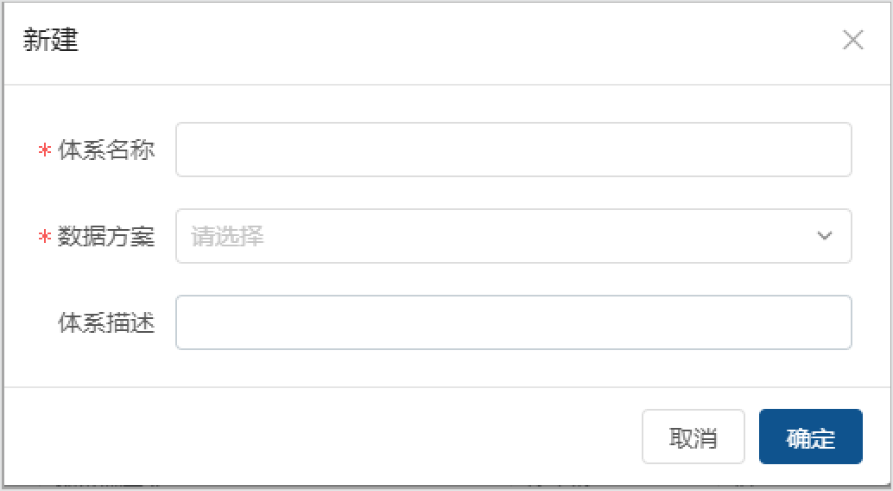

图 5.4-2新增合并报表体系界面修改合并报表体系同新增。 3、 删除合并报表体系

在合并报表体系下拉框中选定需要删除的体系名称，点击**删除**按钮，弹出对话框如下图，删除后同时删除该体系下的所有科目、选项设置等信息。



图 5.4-3删除合并报表体系确认界面

**特别提示：**

体系保存后数据方案不允许修改

相同时间范围内，同一个方案采集填报方案或管理架构方案不能被设置多次（不区分体系）。

同一体系下，不允许时期类型+开始时间+结束时间重复。

导入：目前只支持科目导入，任务、选项不能导入。

导出：目前只支持科目导出，任务、选项不能导出。

## 1 科目

科目设置的主要作用在于建立合并报表业务中涉及到的会计科目，在这里通过对科目各个属性的设置，包括科目编码、科目名称、合并方式、科目属性、关联指标、上级科目编码、运算公式、关联集团科目，来统一和规范合并业务所需的会计科目。如下图。

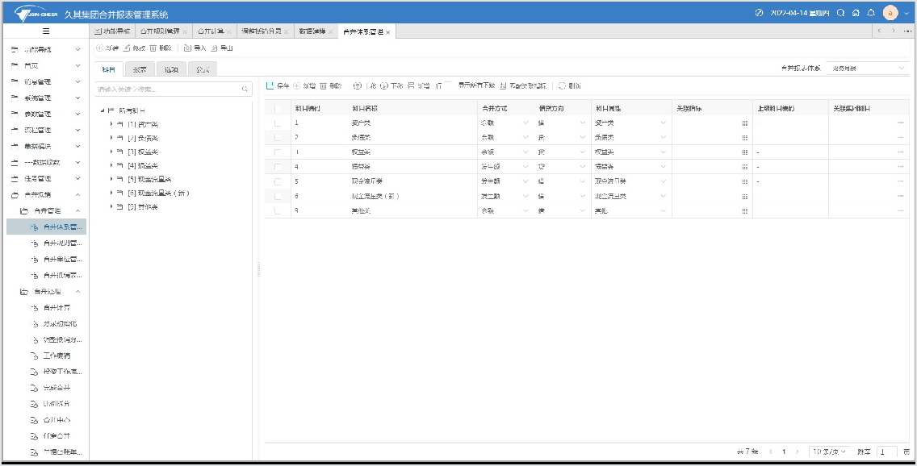

图 5.4-4科目设置主界面 1、新增科目

新增科目前，必须先在选项中设置科目编码结构，如4;2;2;2，表示该科目编码结构为三级，分别是分组、一级科目和二级科目。每级科目编码长度依次增加，分别为两位、四位和六位。如下图。

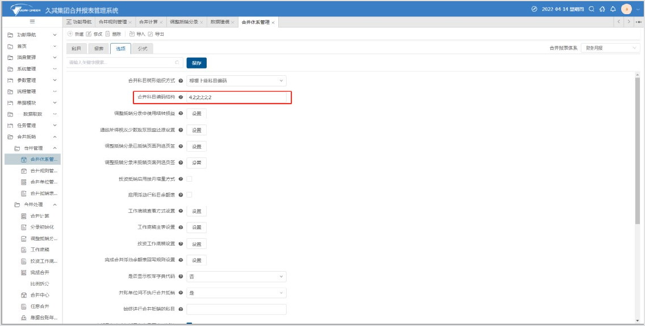

图 5.4-5设置科目编码结构

点击科目设置主界面的**新增**按钮，即可弹出对话框，如下图。

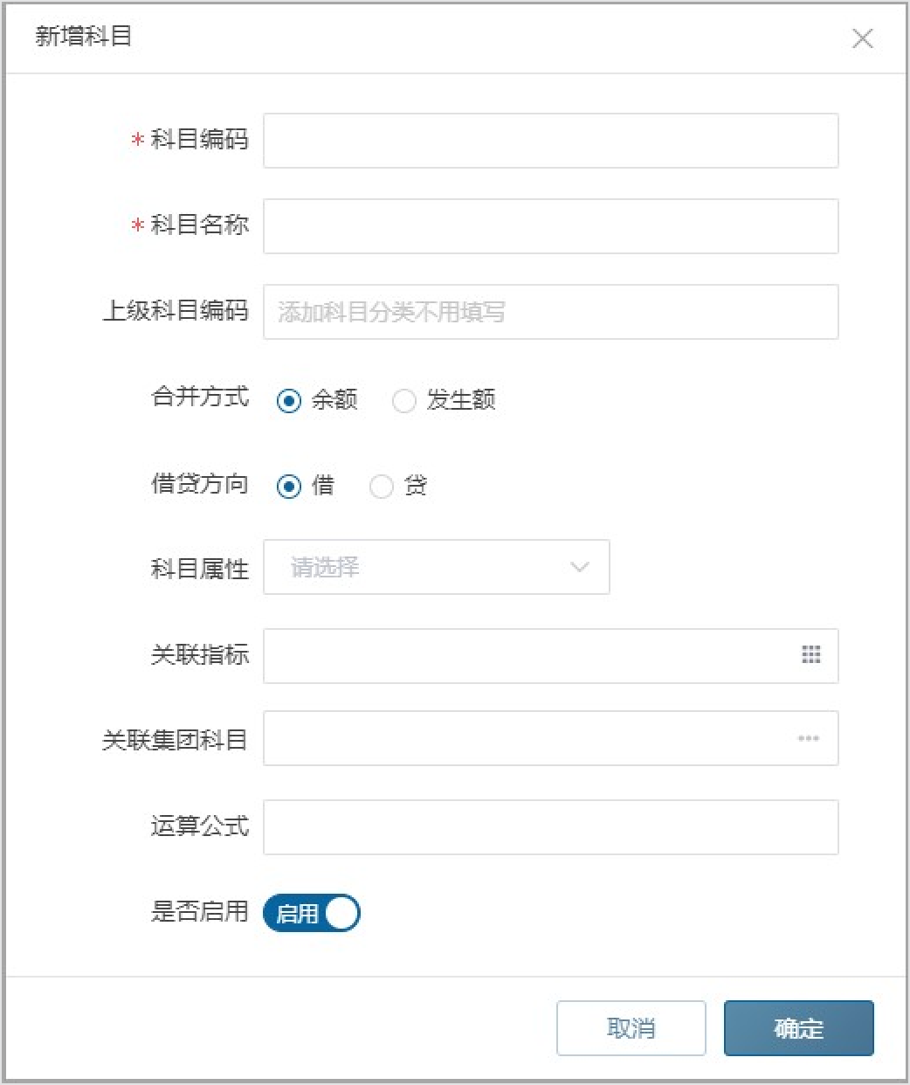

图 5.4-6新增科目/分类界面其中包括的科目属性为：

科目编码：会计科目对应的编码，长度与科目编码结构对应。

科目名称：会计科目对应的名称。

合并方式：分为“余额”和“发生额”。

借贷方向：确定科目的借贷方向，在合并工作底稿中通过科目的借贷方向来确定科目合并数的计算方法。

科目属性：分为资产类、负债类、权益类、损益类、现金流量类、其他。

关联指标：配置科目关联的指标，如：工作底稿中各单位对应每个科目的数据根据此关联关系确定结果。

上级科目编码：当前科目的上级科目编码。

运算公式：设置运算公式。

关联集团科目：合并科目与集团科目进行关联，如：关联转合并会根据此映射进行科目的转换。

点击**确定**按钮即可完成新增，并退出当前界面，科目体系主界面中显示新增的科目，点击**取消**按钮取消新增操作，并退出当前界面。

**特别提示：**

科目编码和名称为必填项，且科目编码不能重复。 2、修改科目

在科目设置主界面选择左侧科目树中需要修改的科目，鼠标定位到需要修改的字段，可直接修改科目；目前仅支持单个修改科目。

单个科目修改页面同新增页面相同。具体修改操作与新增科目相类似。 3、删除科目

在科目设置主界面选择左侧科目树中需要删除的科目，或者选中科目左侧的复选框，点击**删除**按钮，即可删除选中的科目，支持批量删除，如下图



图 5.4-7删除科目界面

**特别提示：**

科目存在数据或者在已生成抵销分录中被使用时，不允许删除； 4、 搜索科目

点击科目设置主界面，搜索框按钮输入关键字，按【回车】键，进行科目搜索。

5、 导入、导出

通过导入导出功能可以实现在Excel文件中对科目进行批量修改，简化科目设置工作。

**特别提示：**

导入科目前必须设置科目编码结构，否则无法导入。

科目导入文件中的科目编码和科目所在级次需要保持一致，如果不一致，则导入时以科目编码为准。

科目借贷方向需设置正确，否则在工作底稿中科目合并数计算时候产生错误，因为不同借贷方向科目的合并数计算公式是不同的。

## 2 任务

通过配置任务、采集填报方案、管理架构方案来实现对报表数据的采集。支持对采集填报方案

（如：内部清欠任务）设置是否允许执行合并计算、输入调整、手工抵销、结转损益、完成合并。如下图。

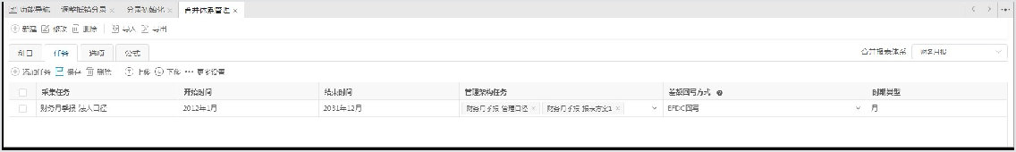

图 5.4-8合并体系管理-任务主页面 1、添加任务

打开合并体系管理-任务主页面，点**添加任务**按钮，界面如下图。

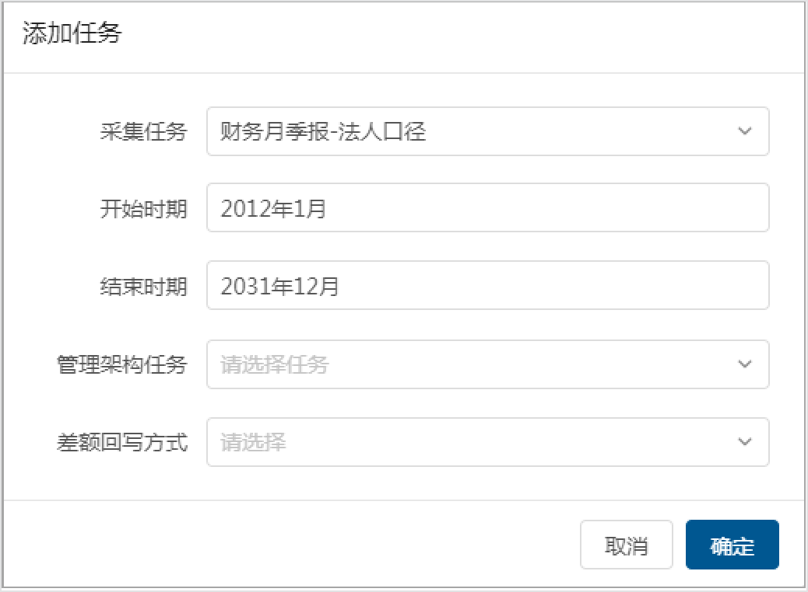

图 5.4-9添加任务界面

选择任务、采集填报方案、管理架构方案后点**确定**按钮，界面如下图。

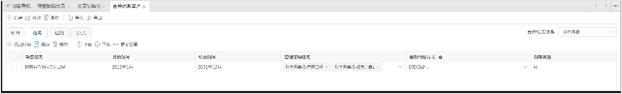

图 5.4-10添加报表保存界面

管理架构方案可编辑，其他列不可编辑，修改管理架构方案后点保存按钮即可保存成功。差额单位回写方式可选：科目映射回写和EFDC回写。

2、 删除：选择方案点**删除**按钮，该方案删除。

3、 更多设置：针对特殊场景的报表可通过更多设置，配置允许执行合并计算、手工抵销、输入调整、递延所得税、少数股东损益还原、结转损益、余额重分类、抵减重分类、完成合并等操作，以及未勾选操作对应功能时给出提示信息“该报表方案下不允许执行”，如下图。

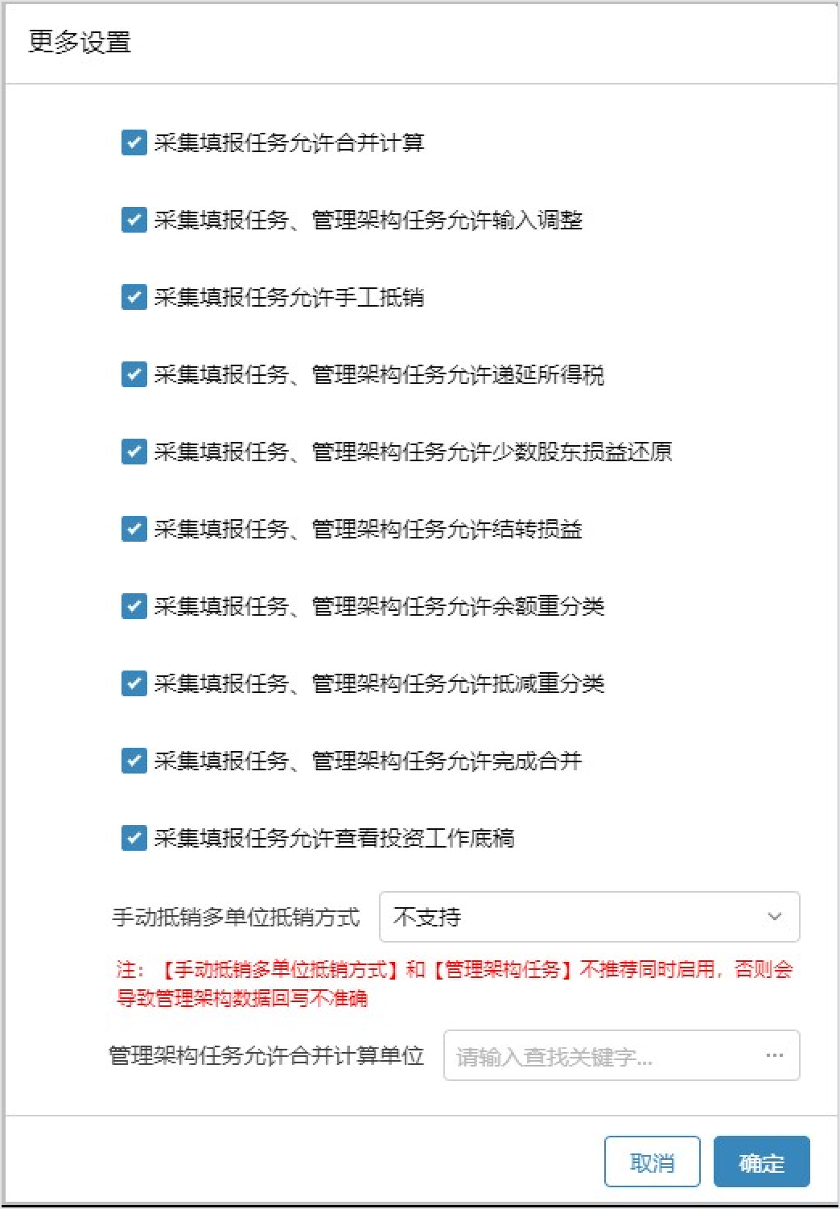

图 5.4-11更多设置界面

**配置项说明：**

采集填报任务、管理架构任务允许递延所得税、少数股东损益还原、结转损益、余额重分类：勾选后在调整抵销分录功能的期末结转界面，显示对应页签，默认不勾选。

手动抵销多单位抵销方式：不支持、支持-生成明细分录、支持-合并对差额汇总分录，默认选择不支持。

支持-生成明细分录：按已选的未抵销数据生成手动抵销分录

支持-合并对差额汇总分录：将已选的未抵销数据中本对方单位转换为当前合并层级的合并单位和差额单位显示

**特别提示：**

采集填报方案默认允许执行的业务操作：合并计算、手工抵销、输入调整、完成合并、送审、上报等操作。

管理架构方案默认不允许执行合并计算、手工抵销、送审、上报操作。

管理架构任务下，单户单位数据默认共用采集填报方案下的数据，比例拆分默认拆分采集填报方案的固定表数据和抵销分录数据，冲销默认冲销采集填报方案的抵销分录。

管理架构任务下，单户单位的送审上报不允许操作，单位状态与采集填报方案下单户单位状态同步。

程序升级后，已维护了采集填报方案的项目，该列自动赋值【EFDC回写】。

不启用同控的情况下，差额单位回写时获取该列的配置信息，按照配置的方式进行抵销数据回写。

启用同控的情况下，差额单位回写时不响应合并体系中配置的差额回写方案，程序默认采用科目映射回写方式。

启用递延所得税或少数股东损益还原，则必须启用结转损益选项。

## 3 选项

设置合并体系里面的科目树组织方式、合并科目代码结构、合并计算时删除策略、年结策略等信息来控制合并系统的数据处理机制，如下图。

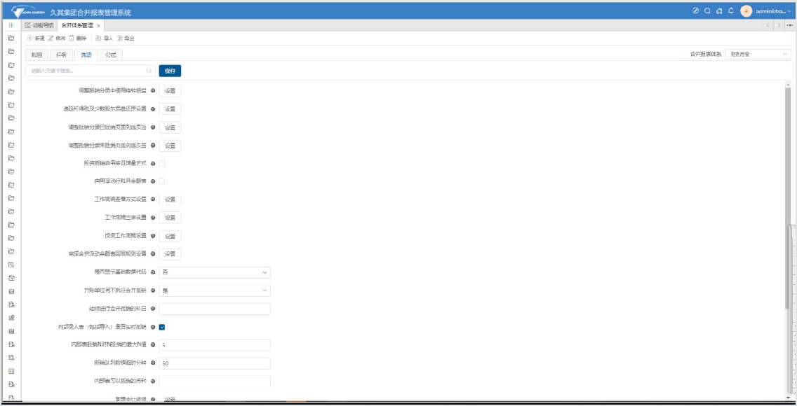

图 5.4-12选项设置界面

合并报表体系中的选项设置包括以下几个方面：

1. 调整抵销分录中使用结转损益：设置结转损益分录科目和管理会计维度字段。(同时含有损益和非损益科目的抵销分录，系统结转所有“科目属性”为损益类的科目的抵销差额)

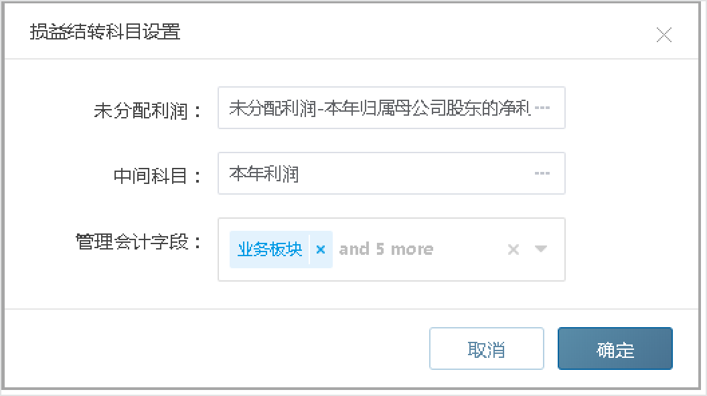

图 5.4-13结转损益科目设置

1. 递延所得税及少数股东损益还原设置：设置需要参与结转的资产类科目和所得税税率，配置当期、年初递延所得税分录科目、选择需要生成年初递延所得税分录的合并规则，以及少数股东损益还原分录的科目和资产类科目。

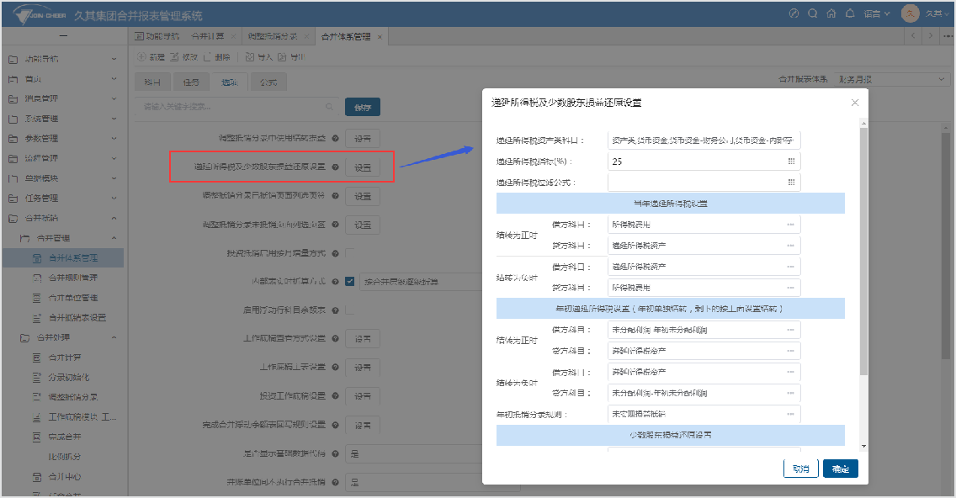

图 5.4-14递延所得税及少数股东损益还原设置配置说明：

递延所得税资产类科目：当前合并体系中，选择参与递延所得税的资产类科目，支持多选。

递延所得税指标(%)：选择报表中递延所得税税率指标，则获取采购方单位的合并计算月的指标值；或输入百分比，作为固定递延所得税税率。

递延所得税过滤公式：符合条件的递延所得税资产类科目将计算递延所得税；不符合条件的只计算结转损益。

当年递延所得税科目设置：选择当期（当年）递延所得税分录的借贷方科目，仅支持单选。

年初递延所得税科目设置：选择年初递延所得税分录的借贷方科目，仅支持单选。其中：年初抵销分录规则，所选规则均生成年初递延所得税分录，范围为当前体系的所有合并规则，支持多选。

少数股东损益科目：生成结转分录的贷方科目，单选。

少数股东权益科目：生成结转分录的借方科目，单选。

未实现损益还原科目：选择参与少数股东损益还原的资产类科目。（注：该项配置的科目需要同步配置在递延所得税资产科目中，即需要将影响少数股东损益还原的递延所得税科目配置到未实现损益还原科目中。）

未实现损益还原过滤公式：符合条件的未实现损益还原科目将计算少数股东损益还原；不符合条件的科目，将再次执行上述“递延所得税过滤公式”的逻辑判断，均不满足则只计算结转损益。

**场景示例：**

未实现损益科目需要区分“是否完成递延所得税”，则资产台账和维度管理以及基础数据，增加自定义条件字段，按需增加基础数据作为科目条件即可，基础数据示例如下【期末结转状态】

|  |  |
| --- | --- |
| **代码** | **名称** |
| 01 | 未处理少数和递延 |
| 02 | 已手动处理少数 |
| 03 | 已手动处理少数和递延 |

**执行逻辑：**

① 如【未实现损益还原科目】满足【未实现损益还原过滤公式】，则执行少数股东损益还原计算，不满足的则继续判断【递延所得税过滤公式】，满足则执行递延所得税的计算，不满足的则只执行结转损益处理；

② 如【递延所得税资产类科目】满足【递延所得税过滤公式】，则执行递延所得税的计算，不满足的则只执行结转损益处理；

1. 调整抵销分录已抵销页面列选页签：设置调整抵销分录已抵销页签的列选可选字段。
2. 内部表对账&调整抵销分录未抵销列选页签：设置调整抵销分录未抵销页签的列选可选字段。
3. 调整抵销分录显示本级-全部页签：默认为“是”，调整抵销分录功能第一个页签展示“本级-全部”页签；设置为“否”时，第一个页签展示“本级-已抵销”页签。
4. 本级-全部页签科目汇总级次：默认为2，调整抵销分录功能的“本级-全部”页签按照合并体系中的二级科目进行汇总；可设置为“1“，“本级-全部”页签按照合并体系中的一级科目进行汇总。
5. 投资抵销启用按月增量方式：启用后，合并计算时选择投资规则，将上月所有当期的投资规则抵销分录全部复制到当月，第0期初始分录同时复制到当期。投资规则的输入调整分录不执行复制。
6. 内部表实时折算方式：默认不启用。

①不启用：内部表需要使用“外币折算”按钮触发折算。

②启用：有外币合并需求并且内部表实时折算的企业启用，使用方式详见合并报表手册《第2部分 合并数据采集及调整》的6.6章节。

1. 工作底稿查看方式设置：启用浮动行科目余额表选项，显示“借正贷负型”工作底稿，隐藏“借贷方向型”工作底稿，并支持调整展示顺序。
2. 工作底稿主表设置：按基础报表资产负债表、利润表、现金流量表等表样中的项目展示期末数、抵销数及合并数，以及支持合并体系科目树形之外的合计项目，如资产合计、负债合计等合计项目。

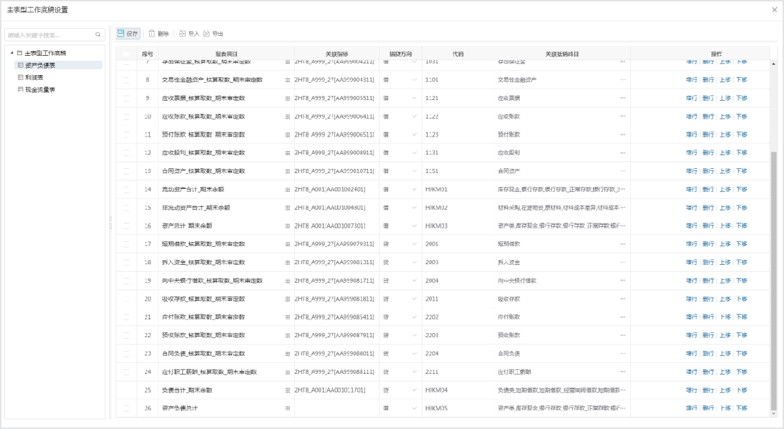

配置说明：

主表类型树形区域

鼠标悬浮主表型工作底稿分组，右侧下拉点击新增按钮，编辑主表类型名称，点击空白区域保存即可。同时支持删除、上移和下移操作，工作底稿界面主表类型下拉项按配置顺序展示。

科目展示区域

新增或插入一行空行，点击报表项目的设置图标，弹出基础报表指标选择界面。指标选择完毕，点击确定按钮，在工作底稿主表设置界面，自动带出已有信息，并支持自定义设置。

批量选择资产负债表的所有期末数指标，包含应收账款等指标为“指标已关联体系科目”；以及资产合计等期末数指标为“合计指标未关联体系科目”，设置范围如下列表(建议先在体系科目中配置科目的期末指标)。

导入

导入文件中，关联抵销科目列，支持科目代码的导入，多个代码之间用英文分号;间隔。

**展示列说明：**

|  |  |  |
| --- | --- | --- |
| **展示列名称** | **指标已关联体系科目** | **合计指标未关联体系科目** |
| 报表项目 | 可编辑；必填；默认为指标名称； | 同左 |
| 关联指标 | 不可编辑；非必填；默认为所选指标代码； | 同左 |
| 借贷方向 | 可编辑；必填；默认关联科目的科目方向； | 可编辑；必填；默认为空； |
| 代码 | 可编辑；必填；默认关联科目的科目代码； | 可编辑；必填；默认为空； |
| 关联抵销科目 | 可编辑；必填；默认关联科目的科目名称； | 可编辑；必填；默认为空； |
| 操作列 | 支持整行、删行、上移、下级操作，需点击保存按钮方可生效。 | 同左 |

1. 完成合并浮动余额表回写规则设置: 浮动余额表回写规则范围设置，勾选的合并规则中的合并科目将在完成合并时，回写到对应浮动余额表中。默认不勾选，则不进行浮动余额表回写。

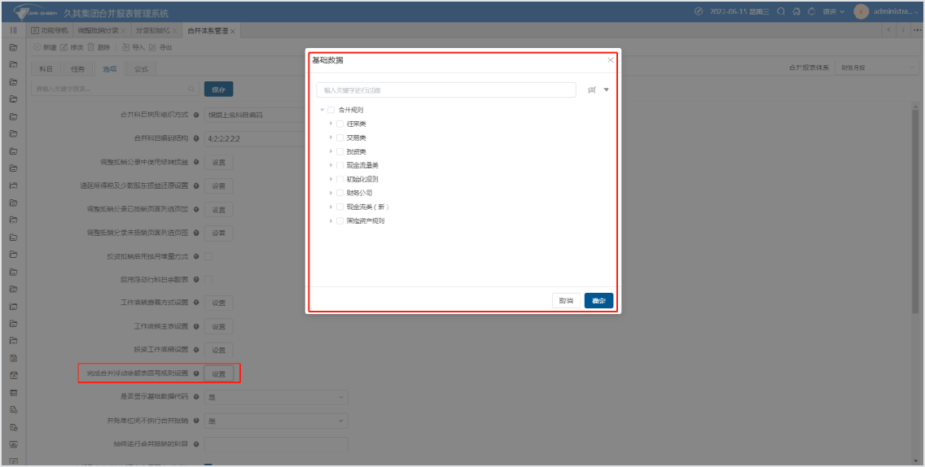

图 5.4-15完成合并浮动余额表回写规则设置界面

1. 是否显示基础数据代码：设置是否显示基础数据代码。
2. 并账单位间不执行合并抵销：合并抵销时对并账单位进行过滤。
3. 始终进行合并抵销的科目：设置始终进行合并抵销的科目。
4. 内部录入(包括导入)实时抵销数据上限：内部录入（包括导入）实时抵销数据上限，超出后此次保存所有数据不进行实时抵销。
5. 内部表抵销N对N抵销的最大N值：内部表抵销N对N抵销的最大N值，例如设置为3，最多支持3对3、3对4、4对3及以上不支持抵销。
6. 抵销队列数据超时分钟：抵销队列超过多少分钟后，从队列中移除。
7. 内部表可以抵销的币种：内部表可以抵销的币种编码，多个币种用“,”分隔，例如 USD,HKD。人民币数据默认可以抵销，不受此选项控制。
8. 管会维度：可选范围的生效范围为抵销分录表的维度以及勾选全局的维度；“是否必

填”勾选后，该维度在内部表录入、输入调整、抵销分录初始、手工抵销、结转损益、日记账调整中均必填，不勾选则不必填。

1. 抵销分录年结输入调整符合规则抵销分录：抵销分录年结时，同步年结已勾选的合并规则的输入调整分录，不区分影响期间；不勾选时，只年结影响期间为“持续”的输入调整分录。
2. 抵销分录跨年结转：设置跨年结转时需要结转为年初未分配利润的科目、指定年初未分配利润科目、合并规则范围、科目映射以及汇总范围设置，如下图。

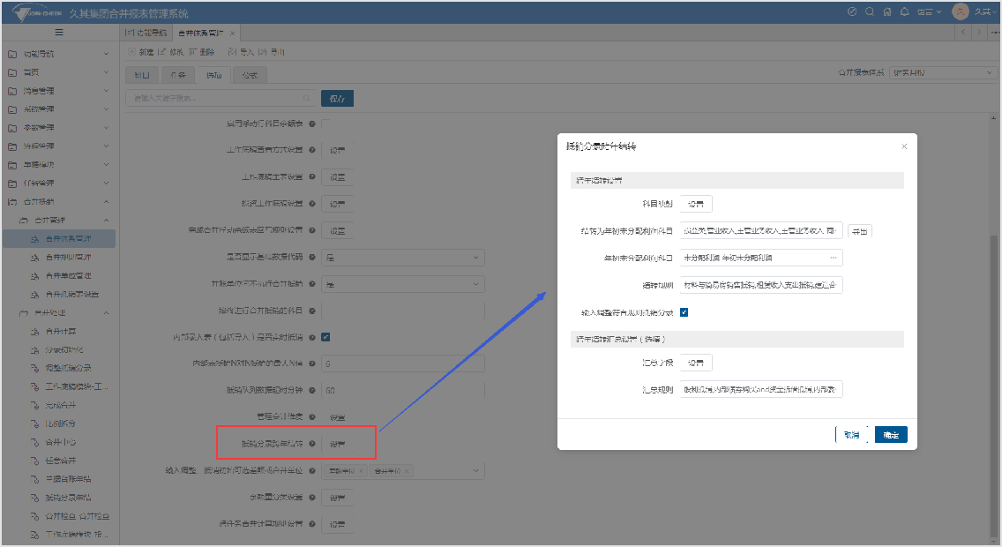

图 5.4-16抵销分录年结设置界面

**配置项说明：**

科目映射

年结时，科目代码不相同两套科目体系，需设置历史年度科目体系和新年度科目体系的科目对应关系，年结时将历史年度科目转换为新年度科目。

场景1：决算年结到月报

在决算体系下设置科目映射，目标体系选择月报体系，配置映射关系，如决算的[资产减值损失-存货]或[资产减值损失-固定资产]等，可映射为月报的[资产减值损失]。

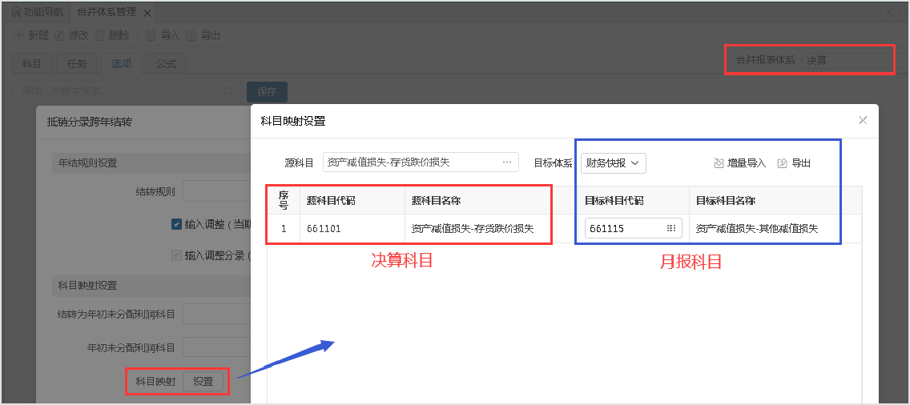

图 5.4-17年结科目映射设置界面

年结前后同一合并体系时，也可以设置科目对应关系。科目代码相同无需设置，如下图。场景2：月报年结到月报

在月报体系下设置映射科目，目标体系选择月报体系，配置映射关系，如将[其他综合收益-明细科目]结转为[其他综合收益-年初科目]。

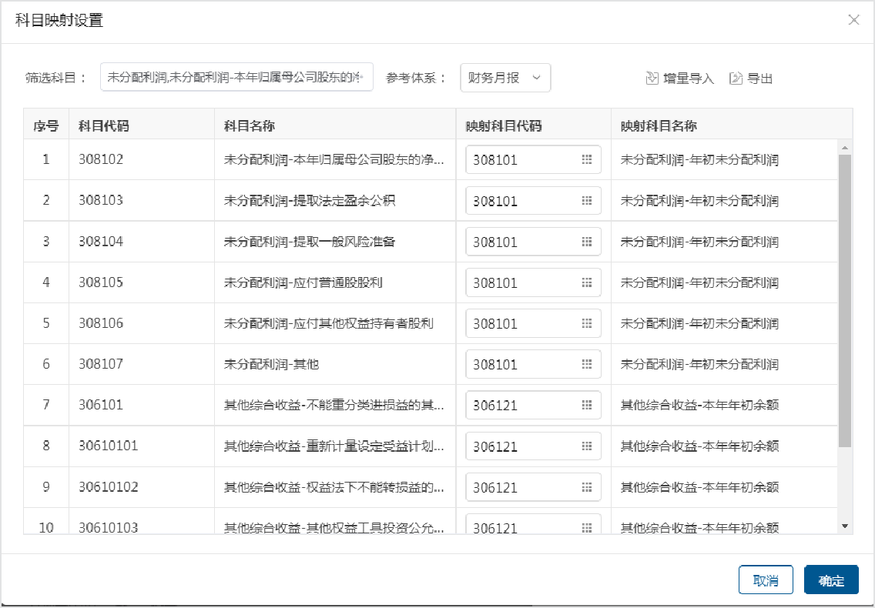

图 5.4-18年结科目映射设置界面

选择需要结转为年初未分配利润的科目，支持多选（如损益类科目）。

选择年初未分配利润科目，只能单选。

结转规则：范围为当前合并体系的所有规则，支持多选。

抵销分录年结输入调整符合规则抵销分录

不勾选时，只有影响期间为“持续”的输入调整分录执行年结。

勾选时，属于年结规则的输入调整分录均执行年结，不区分输入调整的影响期间。

汇总字段（选填）

默认必选字段本方单位、对方单位、科目、借贷方向和规则；支持选择抵销分录表中的自定义管理会计维度字段。

汇总规则（选填）

选择范围为当前合并体系下的所有合并规则，支持多选。

1. 输入调整、抵销初始可选差额或合并单位：勾选合并单位后，抵销明细型工作底稿增加合并单位列，显示本、对方单位为当前合并单位的抵销数据。
2. 余额重分类：

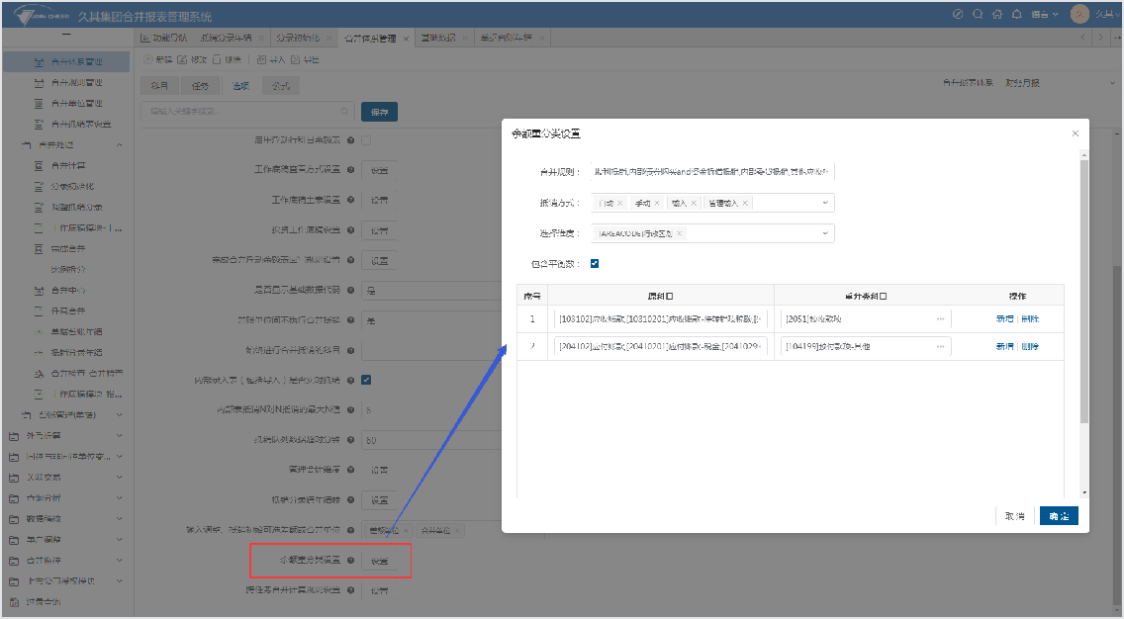

图 5.4-19余额重分类界面

**配置项说明：**

合并规则：选择范围为当前合并体系下的所有合并规则，支持多选；

抵销方式：选择范围为自动、手动、输入和管理输入，支持多选；

选择维度：选择范围为合并抵销分录表中自定义字段；

包含平衡数：勾选后包含重分类前分录的平衡数金额；

原科目：重分类前的科目，多选，每行所选科目的借贷方向必须一致；

重分类科目：重分类后的科目，单选。

1. 抵减重分类

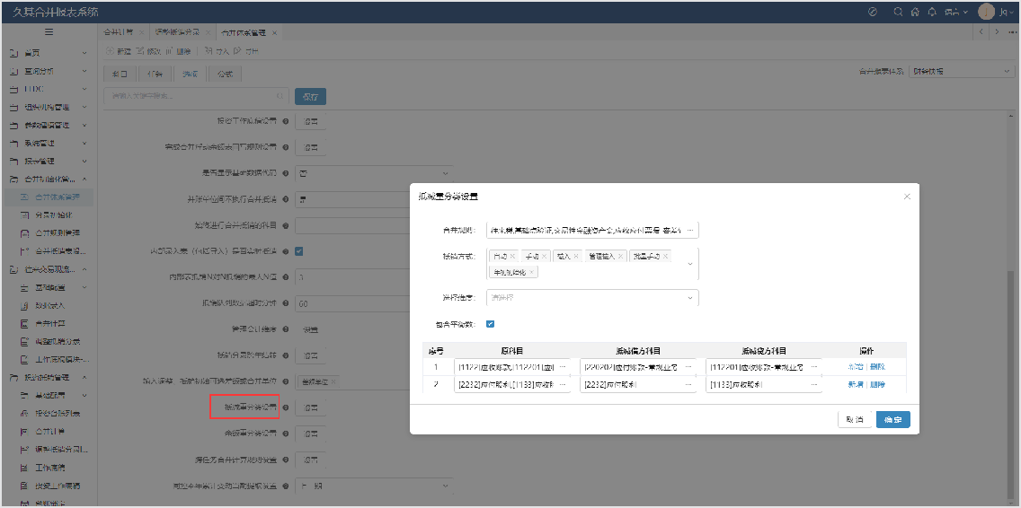

**配置项说明：**

合并规则：选择范围为当前合并体系下的所有合并规则，支持多选；

抵销方式：选择范围为自动、手动、输入、管理输入和分录初始化，支持多选；

选择维度：选择范围为合并抵销分录表中自定义字段；

包含平衡数：勾选后包含抵减重分类前分录的平衡数金额；

原科目：抵减重分类前科目，多选，每行所选科目累加汇总，且不区分借贷方向；

抵减借方科目：抵减重分类后借方科目，单选。

抵减贷方科目：抵减重分类后贷方科目，单选。

1. 同控本年累计变动当期提取设置：

在“合并体系管理”功能的选项“同控本年累计变动当期提取设置”中可配置同控本年累计变动当期的报表数和调整数取当期数据或者上一期数据。

**特别提示：**

原有“合并计算时先删除已抵销数据(内部表规则)”选项已删除，系统默认合并计算前，先删除启用容差或取数公式中含有平衡数PHS的灵活规则的抵销分录，再重新生成抵销分录。

（24）完成合并执行汇总：选中时执行汇总，默认勾选；不选中时只执行差额回写不执行汇总和合并单位运算。

## 4 公式

**功能概述：**

合并抵销过程中，如需自动生成管理会计维度，可以添加运算公式，并设置响应的抵销范围，范围包含初始化分录、输入调整、自动抵销、手动抵销和年结，如下图。

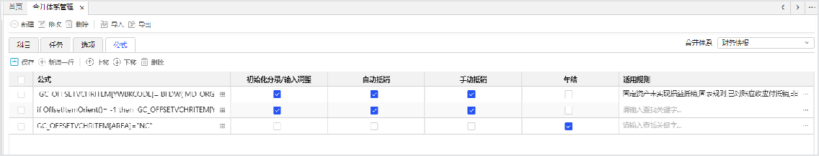

**初始化分录/输入调整场景操作步骤：**

1、打开合并体系的公式页签，点击**新增一行**按钮，新增空白行。

2、输入抵销维度的计算公式，勾选初始化分录/输入调整，点击**保存**按钮。

3、公式示例： GC_OFFSETVCHRITEM[BFSSEJ]=BFDW('MD_ORG_CORPORATE[SSEJ]'）

含义：生成初始化分录或输入调整的抵销分录能够自动带出本方单位的所属二级属性

注意：需要在维度管理（BFSSEJ）关联基础数据（MD_BFSSEJ）及机构类型管理中新建

（SSEJ）关联基础数据（MD_BFSSEJ） 4、展示效果：在调整抵销分录中，点击**输入调整**进入输入调整页面，如图：

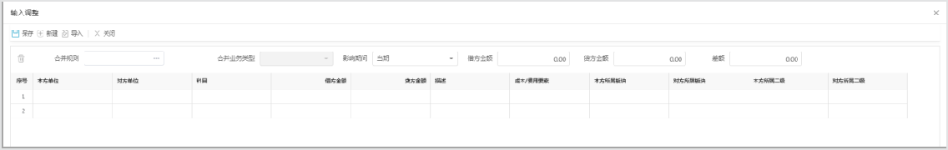

在输入调整界面，录入本方单位后，会自动根据公式计算出维度，如图：

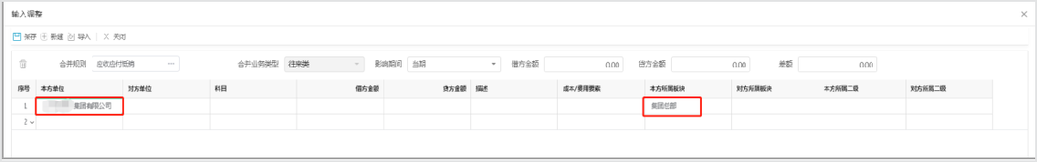

**年结场景操作步骤：**

合并体系公式支持配置年结公式，如下图所示。

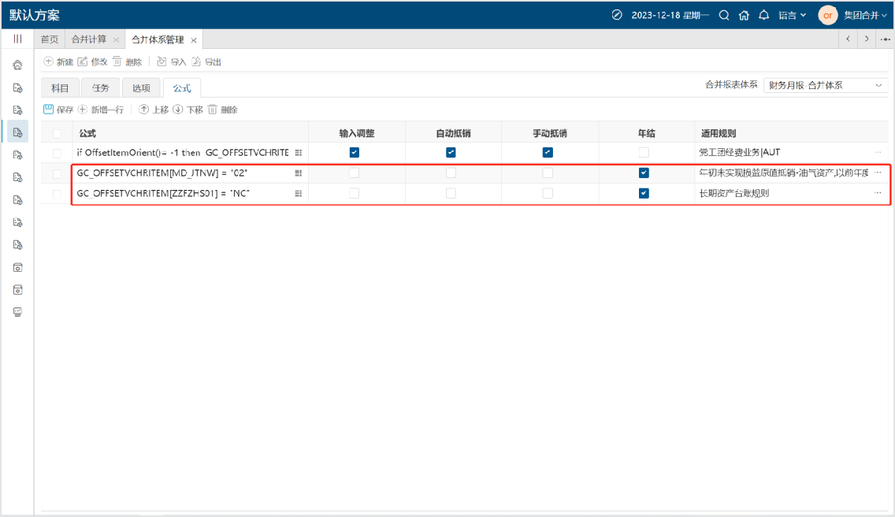

打开年结功能，选择年结单位，执行年结，如下图所示。

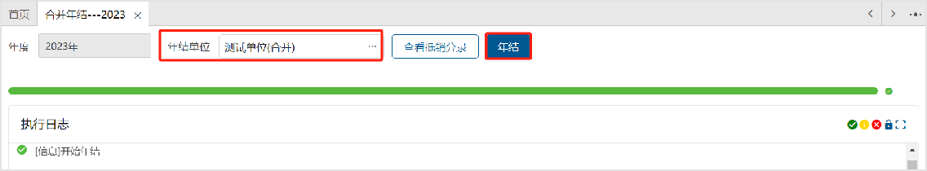

执行年结时，自动执行合并体系年结公式并计算出初始抵销分录的维度信息。如下图所示。

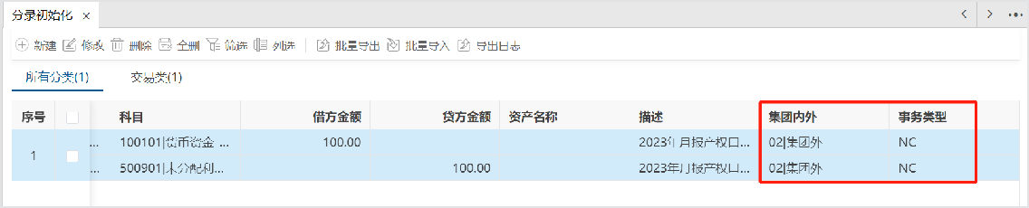

# 合并规则管理

**功能概述：**

确定合并抵销的数据来源以及计算方式，内置了往来、投资、交易等多种合并业务类型，支持指标和运算公式。

合并规则是为了合并体系下关联的业务方案完成合并抵销而设置的规则。因此，在创建合并规则前，要先创建合并报表体系，合并体系管理详见合并体系管理章节。

**操作步骤：**

1、编辑左侧功能树，选择“GC分组”->“合并规则管理”，进入“合并规则管理”界面，如下图。

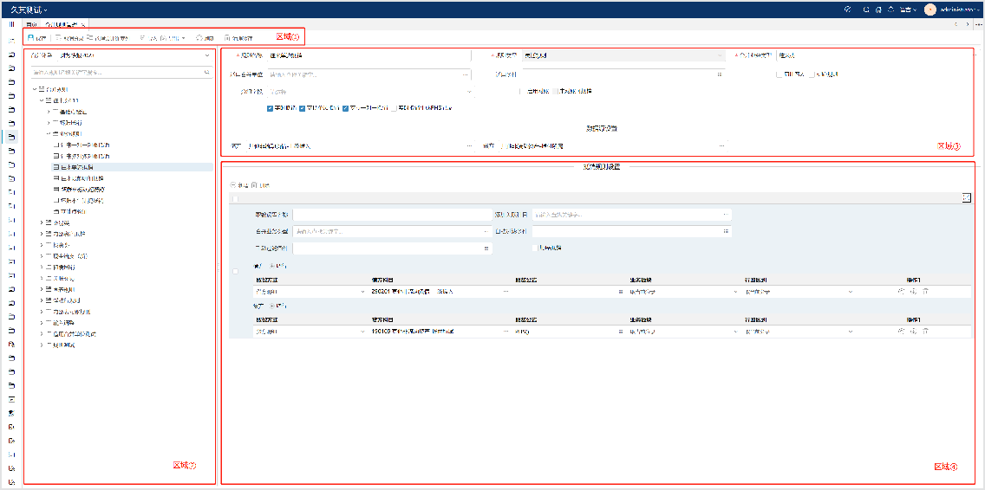

合并规则管理界面展示区域介绍：区域①：规则工具栏。

区域②：规则所属体系以及规则树形结构，分组+规则结果组成。同级次支持拖拽移动。区域③：规则基本设置。

区域④：规则取数设置。

2、新建：新建分组和规则，鼠标悬浮至左侧规则树形的下拉按钮，显示出新建规则、新建分组按钮，录入分组或规则名称按【回车】自动保存。保存后，双击规则信息即可进行修改。

3、取消分录：左侧选择一条规则后，取消该规则下指定时期的所有抵销分录，同时将内部合并表原始未抵销数据的所属规则清空。

灵活规则可以根据合并科目取消分录。科目的可选范围为当前合并规则数据源中的科目重新组织的科目树形。如果规则中所选择的科目为非末级科目，则科目树形中显示该科目的所有下级科 目。

4、删除：删除左侧定位的规则分组或规则。选中规则分组下有规则，需先删除规则之后，删除规则分组；选中的规则已经生成抵销分录时，需先取消分录后再删除规则。

5、启用/停用：鼠标悬浮至左侧规则树形的下拉按钮，启用/停用规则。

6、复制：复制规则后，将鼠标移至规则分组下拉按钮处，点击粘贴按钮，将规则粘贴到该规则分组下。

7、剪切：剪切规则后，将鼠标移至规则分组下拉按钮出，点击剪切按钮，将规则剪切到该规则分组下。

8、管理会计维度列：设置规则的管理会计维度，如下图。

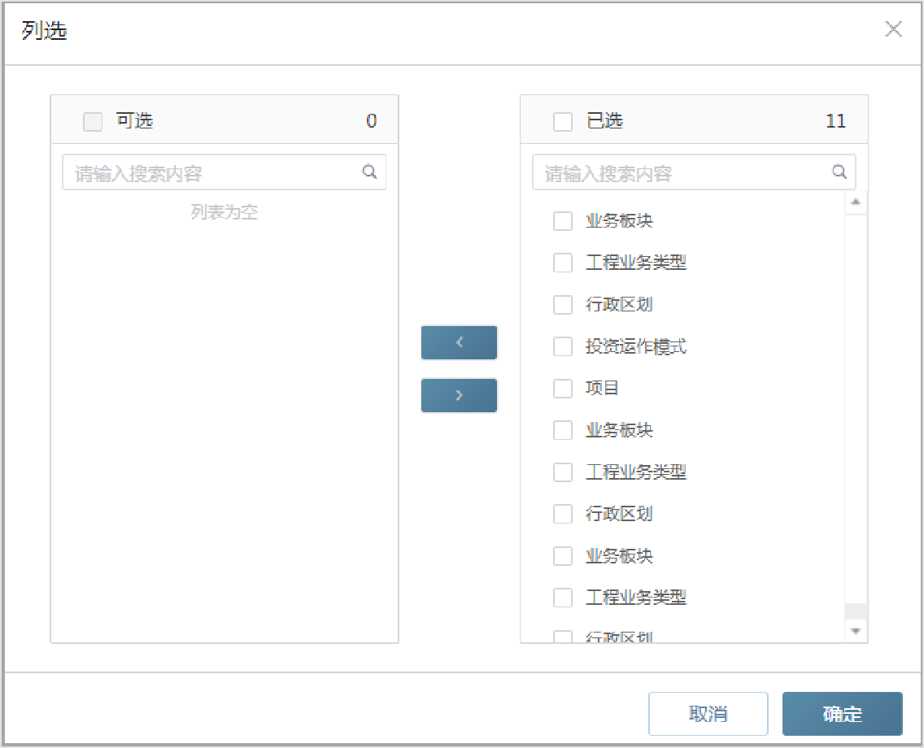

9、导入

点击“导入”按钮，弹出对应界面，可用来选择导入规则文件，选择json格式的文件导入合并规则，不支持Excel格式的导入，如下图。

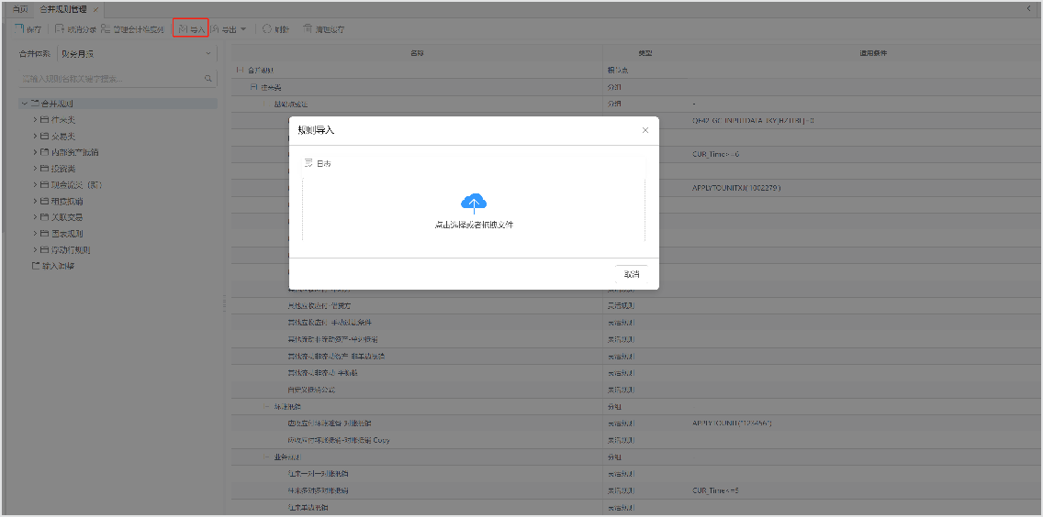

10、导出

点击“导出”按钮，弹出对应界面，可用来选择导出文件格式，支持导出excel和json两种格式，其中json格式可用于规则的导入，如下图。

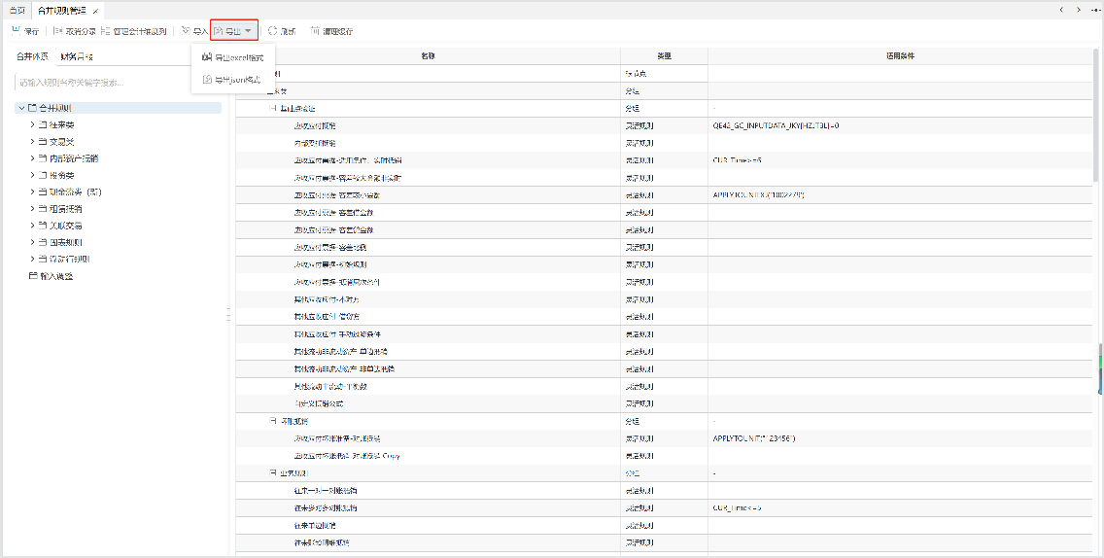

选择导出格式后，进入导出规则选择界面，支持导出所有规则、当前规则及选择规则。所有规则：当前体系下的所有合并规则。

当前规则：导出左侧定位的规则或定位的分组下的所有规则。

选择规则：导出所选范围内的规则，选择范围为当前体系下所有合并规则。如下图。

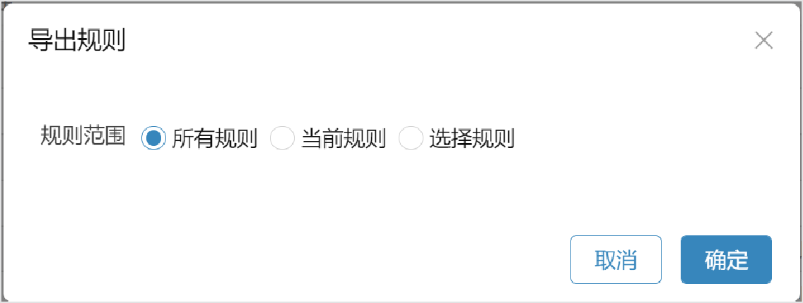

11、刷新：刷新规则数据。

**特别提示：**

定位规则分组，右侧展示当前分组所有下级的合并规则；

## 基础报表抵销（固表规则）

**功能概述：**

固表规则适用于报表固定指标生成抵销数据的场景，即合并单位在合并计算时，获取指定单位的报表指标数据生成抵销分录。如下图。

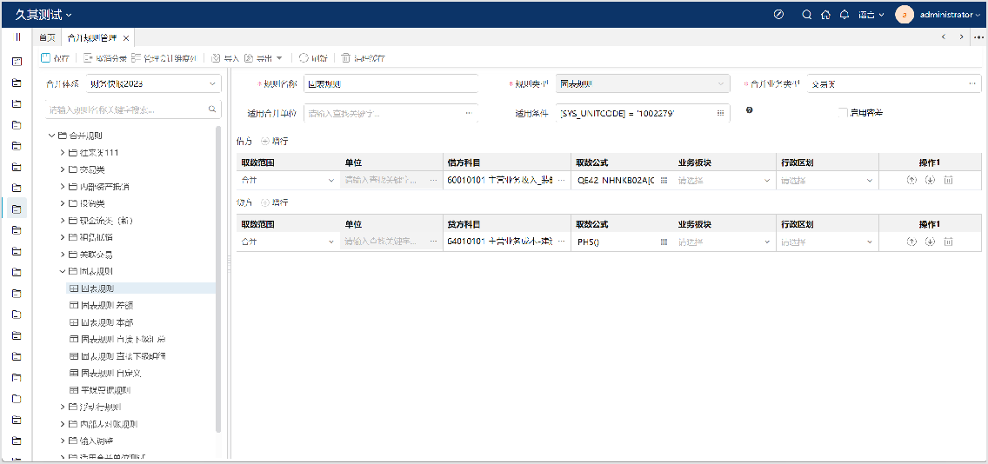

**配置项说明：**

适用条件：合并计算时此规则生成抵销分录的条件。

示例：[SYS_UNITCODE] = "JQ010101"，含义为指定合并计算单位"JQ010101"生成该规则的抵销分录。

取数范围：

【合并】：合并计算时获取当前**合并**单位的报表指标数据；生成抵销分录中本方单位默认显示本部单位的名称，对方单位显示差额单位的名称。

例如：合并规则中配置示例如下

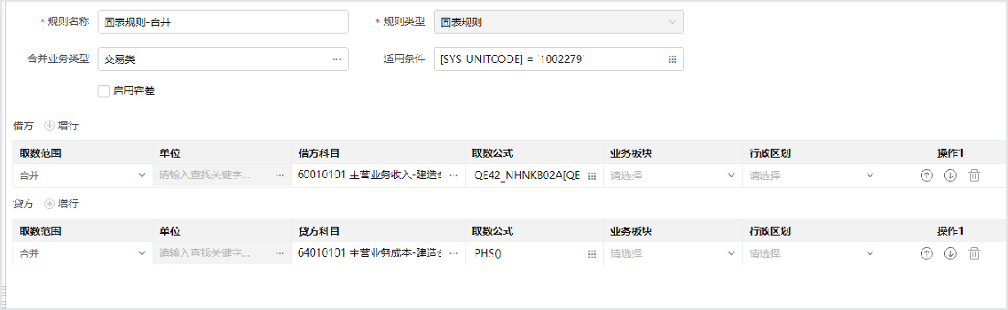

在合并单位“久其集团”合并计算，获取“久其集团”单位的报表指标数据，抵销分录中本方单位默认显示本部单位的名称，对方单位显示差额单位的名称，示例如下：

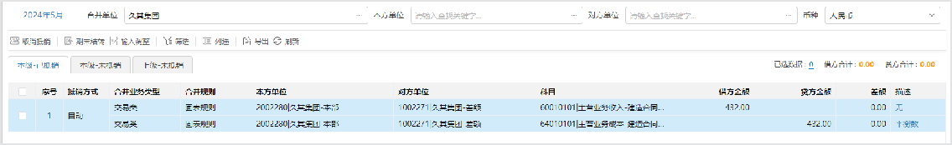

【差额】：合并计算时获取**差额**单位的报表指标数据；抵销分录中本方单位默认显示本部单位的名称，对方单位显示差额单位的名称。

【本部】：合并计算时获取**本部**单位的报表指标数据；抵销分录中本方单位默认显示本部单位的名称，对方单位显示差额单位的名称。

【所有直接下级】：合并计算时获取所有直接下级单位的报表指标数据，汇总后生成一行数据 (不包含差额单位指标数据)；抵销分录中本方单位默认显示本部单位的名称，对方单位显示差额单位的名称。

例如：合并规则中配置示例如下

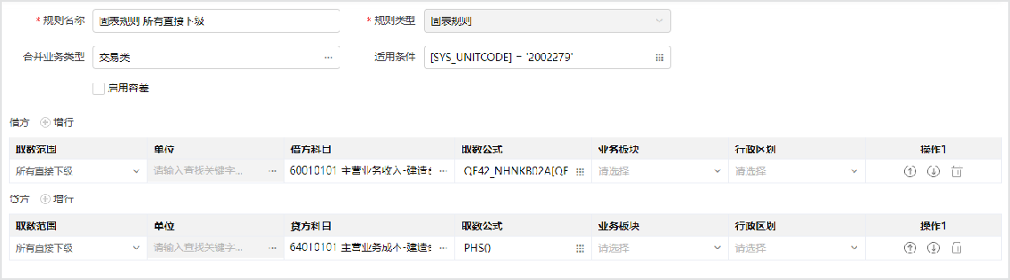

在合并单位“久其集团-母公司”合并计算，获取“久其集团-母公司”单位下所有直接下级单位的报表指标数据，汇总生成一行数据，抵销分录中本方单位默认显示本部单位的名称，对方单位显示差额单位的名称，示例如下

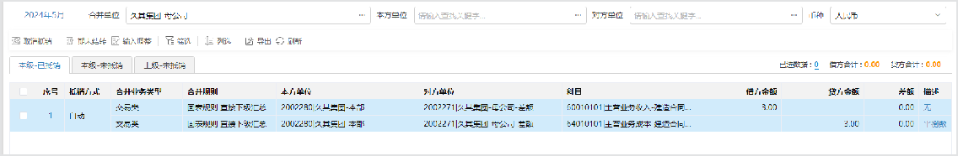

【直接下级明细】：合并计算时获取直接下级单位的报表指标数据，每行罗列展示，不汇总(不包含差额单位指标数据)；抵销分录中本方单位默认显示本部单位的名称，对方单位显示差额单位的名称，在描述信息列显示获取数据的下级明细单位名称。（抵销分录的本对方单位有且仅有两家单位，才可以判断合并层级，所以取数单位放在描述信息中。）

例如：合并规则中配置示例如下：

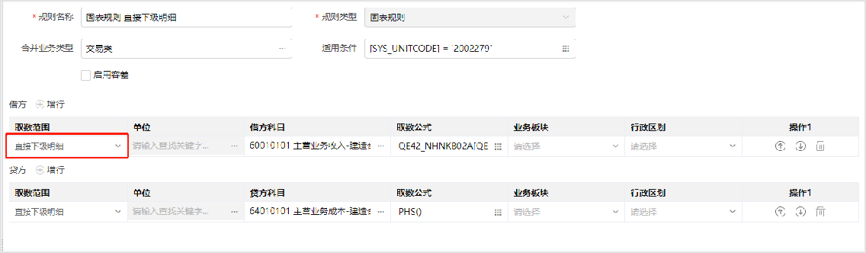

在合并单位“久其集团-母公司”合并计算，获取“久其集团-母公司”单位下所有直接下级单位的报表指标数据，每行罗列展示不汇总，抵销分录中本方单位默认显示本部单位的名称，对方单位显示差额单位的名称，取数单位放在描述信息中，示例如下：

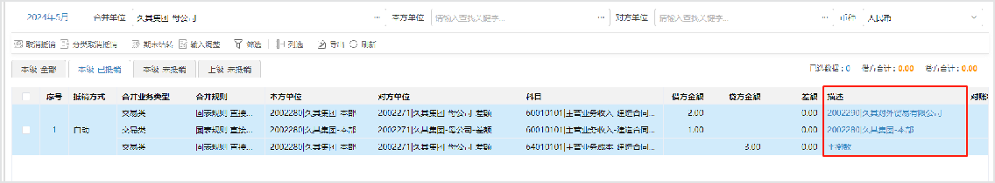

【自定义】：合并计算时获取自定义指定的单位的报表指标数据，单位范围为单户、差额户、合并户；抵销分录中本、对方单位显示自定义单位的名称。**（注：自定义单位时，必须配置适用条件，条件为只有自定义单位的共同上级单位才执行当前固表规则，示例： [SYS_UNITCODE]=”合并单位代码”）**

借贷科目：生成抵销分录的显示科目。

取数公式：支持报表指标的运算。

示例：JOJSWKF3[C24]+JOJSWKF3[C25]*JOJSWKF3[C26]。

**特殊说明：**

如果固表规则抵销分录中，本、对方单位均为本部单位，则抵销时自动将对方单位转换为差额单位。

取数公式为平衡数PHS()时，取数范围不能设置为直接下级明细，其他类型均可。原因是获取下级多家单位的数据不能计算平衡数。

取数公式中仅支持报表指标标识，不支持报表坐标形式。固表规则不支持维度抵销。

## 总分包规则（项目定制）

1、借贷方单位：总包方、分包方；

2、借贷方科目：生成的抵销分录中的科目，节点科目或末级科目均可；

3、取数公式：存货台账中的字段取数（见台账字段标识），支持简单的四则运算；例如： [FCUMCONFRMREV]+[FCUMCONFRMCOST]*0.17

4、由于存货台账比较特殊，底层记录为一条数据，所以默认BFDW('ZCOX_FMXX[E33]')， DFDW('ZCOX_FMXX[E33]')两个函数，分别获取总包方单位的税率指标数据和分包方单位的税率指标数据。

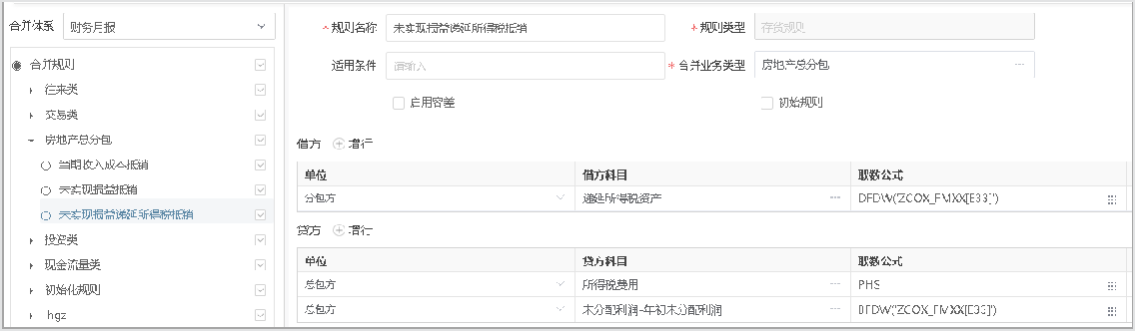

## 关联交易规则（项目定制）

使用关联交易余额对账功能模块时，配置类型为【关联交易】的规则，通过合并计算生成往来交易的抵销分录。

数据来源于关联交易，其它配置同灵活规则。

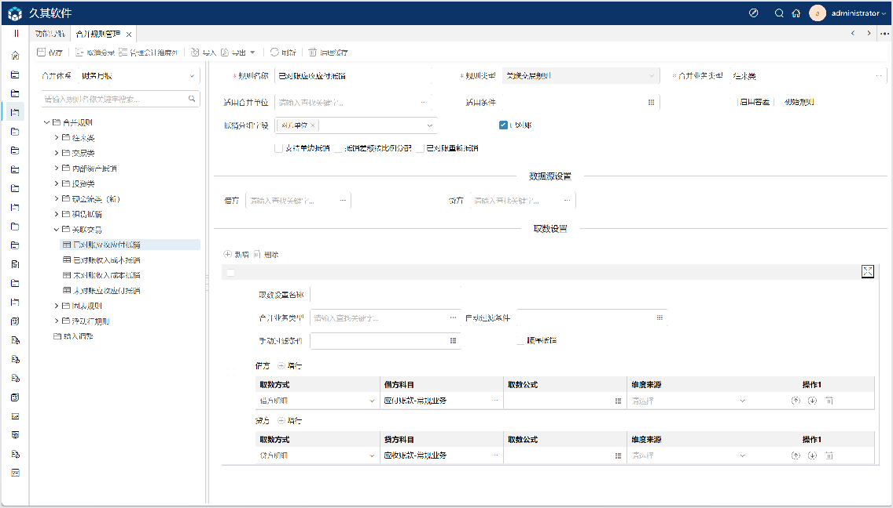

**特别提示：**

规则名称必须与关联交易业务类型保持一致。

取数公式包含科目条件时，取数方式的借贷设置与公式中科目的借贷方向保持一致。

取数公式不包含科目条件时，取数方式的借贷设置与取数设置中科目的借贷方向保持一致。

## 浮动行规则

合并规则类型增加浮动行规则，通过公式获取合并单位的浮动行数据，直接生成抵销分录。 1、浮动行表样设置

在任务设计中创建浮动行表样，需包含单位（借贷方单位关联行政组织）、科目（关联合并科目基础数据，多个合并体系时过滤条件区分）、金额等字段。

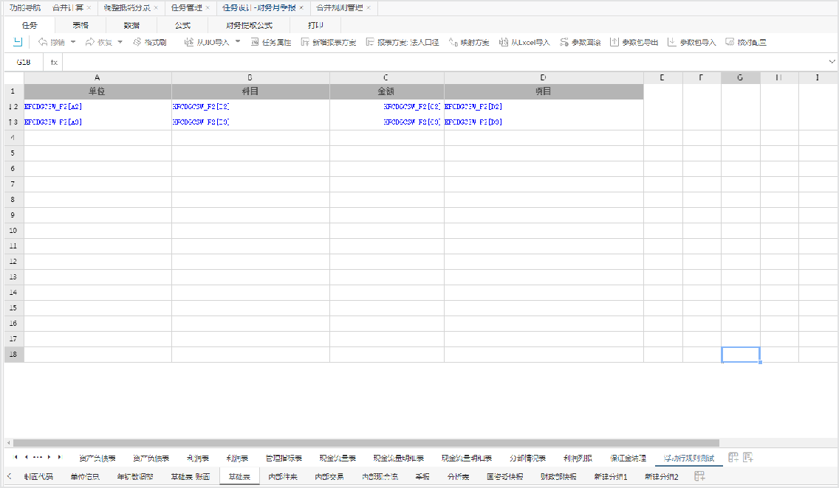

定位合并单位，进行浮动行数据采集。录入借贷方单位、科目、金额等数据，并且只允许录入明细节点的科目。

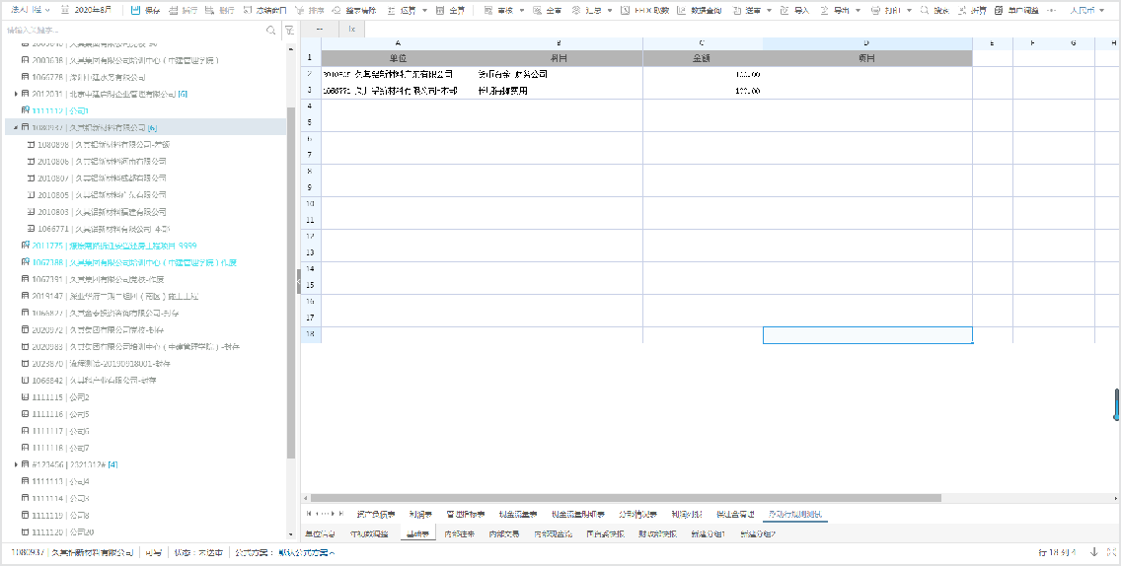

2、浮动行规则设置 “取数单位”：目前仅支持合并单位。

“选择浮动行”：选择规则的取数浮动行，只支持普通浮动行，不支持内部表浮动行。支持单选。

“借方单位”、“借方科目”、“借方金额”、“描述信息”、“贷方单位”、“贷方科

目”、“贷方金额”、“描述信息”：设置抵销分录的取数来源，支持下拉项选择浮动行中的指标。

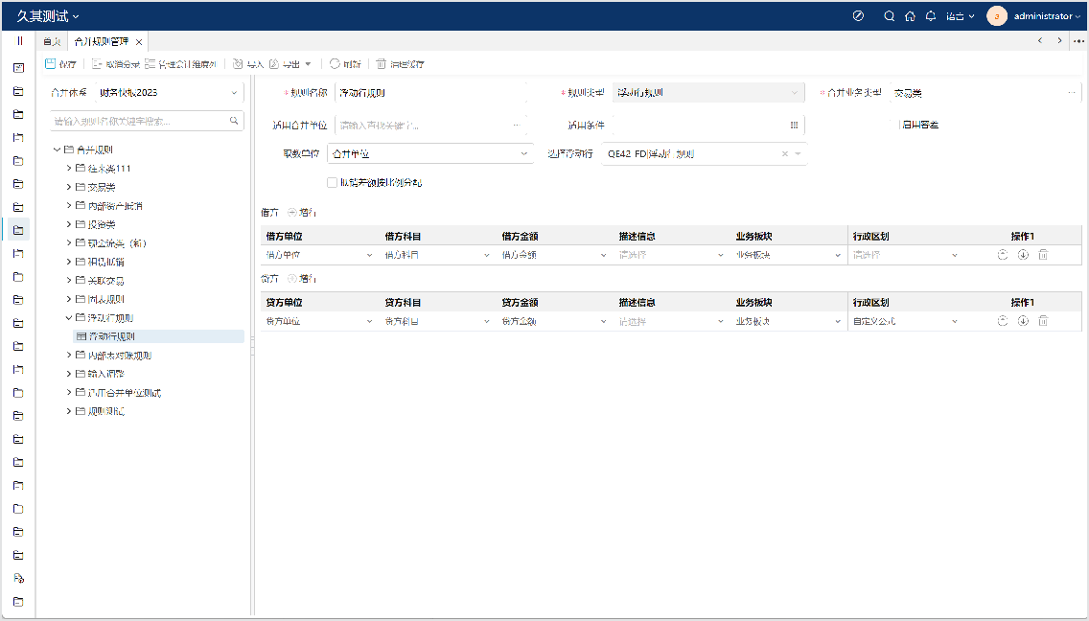

3、浮动行抵销分录生成

定位合并单位，勾选浮动行规则，执行合并计算。

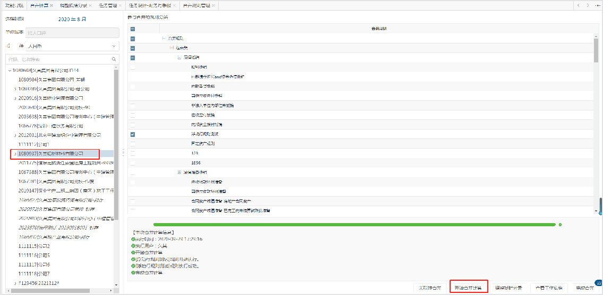

切换到调整抵销分录界面，查看生成的浮动行规则抵销分录。如图。

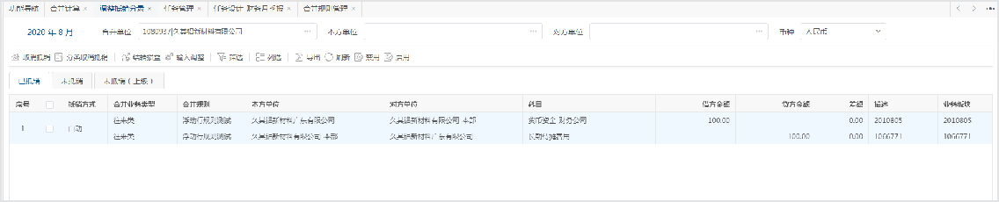

## 合并规则适用条件支持合并单位条件

**功能概述**

对于一些规则只用于部分合并单位情况，目前的解决方案是判断内部表记录的本方单位，对方单位属性，这种方式需要在单位属性中增加对应的设置，并且通过设置过滤公式，实施比较复杂。

针对这种场景，考虑在适用条件公式中**增加取数据合并层级的函数**，减少规则配置工作量和复杂度

**公式说明**

|  |  |  |
| --- | --- | --- |
| **公式** | **参数** | **场景说明** |
| APPLYTOUNIT | 参数一：字符串，必填含义：适用的单位代码 | 固表规则、浮动行规则：判断当前合并计算的单位是否是参 |

|  |  |  |
| --- | --- | --- |
| **公式** | **参数** | **场景说明** |
|  | 举例： | 数一，如果是，返回true，如果 |
| APPLYTOUNIT('单位代 | 不是，返回false灵活规则：判 |
| 码') | 断本方单位、对方单位的共同 |
|  | 上级是否是参数一，如果是，  返回true，如果不是，返回 |
|  | false直接投资规则、间接投资 |
|  | 规则、公允价值调整规则：判 |
|  | 断投资单位、被投资单位的共 |
|  | 同上级是否是参数一，如果  是，返回true，如果不是，返回 |
|  | false固定资产规则：判断销售 |
|  | 方采购方的共同上级是否是参 |
|  | 数一，如果是，返回true，如果 |
|  | 不是，返回false单据规则：判  断承租方和出租方的共同上级 |
|  | 是否是参数一，如果是，返回 |
|  | true，如果不是，返回false |
| APPLYTOUNITXJ | 参数一：字符串，必 | 固表规则、浮动行规则：判断 |
|  | 填，含义：适用的单位代码和下级，举例： | 当前合并计算的单位是否是参数一或者参数一的**所有下级单** |
|  | APPLYTOUNITXJ('单位 | **位中的单位**，如果是，返回 |
|  | 代码') | true，如果不是，返回false灵 |
|  |  | 活规则：判断本方单位，对方 |
|  |  | 单位的共同上级是否是参数一或者参数一的**所有下级单位中** |
|  |  | **的单位**，如果是，返回true，如 |
|  |  | 果不是，返回false直接投资规 |
|  |  | 则、间接投资规则、公允价值 |
|  |  | 调整规则：判断投资单位，被投资单位的共同上级是否是参 |
|  |  | 数一或者参数一的**所有下级单** |

|  |  |  |
| --- | --- | --- |
| **公式** | **参数** | **场景说明** |
|  |  | **位中的单位**，如果是，返回 true，如果不是，返回false固定资产规则：判断销售方采购方的共同上级是否是参数一或者参数一的**所有下级单位中的单位**，如果是，返回true，如果不是，返回false单据规则：判断承租方和出租方的共同上级是否是参数一或者参数一的**所有下级单位中的单位**，如果  是，返回true，如果不是，返回 false |

**特别提示：**

合并规则适用条件：不适用当前合并单位100101场景，采用NOT()函数。例：

NOT(APPLYTOUNIT('100101'))

# 取数与运算公式方案管理

## 报表取数

**功能概述：**

设置取数与运算公式方案，用于完成报表数据提取和自动运算，对提取的数据可进行追溯查询。

**操作步骤：**

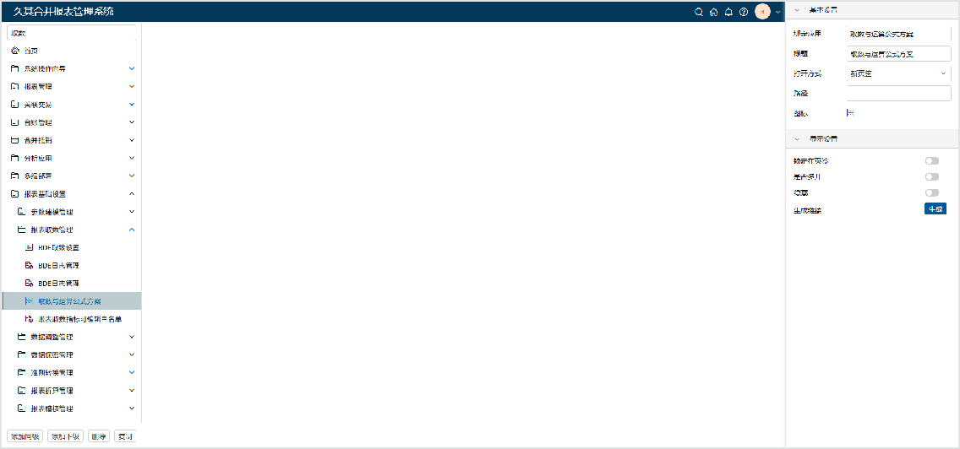1、 添加菜单，选择GC下的“取数与运算公式方案”功能模块。保存，发布。如下图。

2、在左侧功能树中选择进入【取数与运算公式方案】功能界面，如下图：

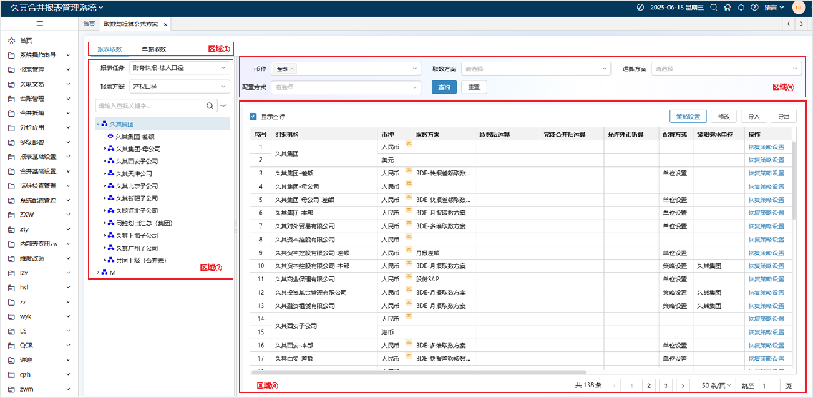

取数与运算公式界面，方案类型为“报表取数”时，展示区域介绍：

区域①：方案类型，包含报表取数方案、单据取数方案。

区域②：切换报表任务、报表方案，展示任务关联的主体树形。

区域③：按照币种、取数方案、运算方案、配置方式筛选条件进行筛选。区域④：展示左侧选中单位的所有下级的取数与运算公式方案设置情况。

3、点击“策略设置”按钮，根据报表类型设置各单位的取数与运算方案，报表类型分为单户表、集团差额表、集团合并表；如下图：

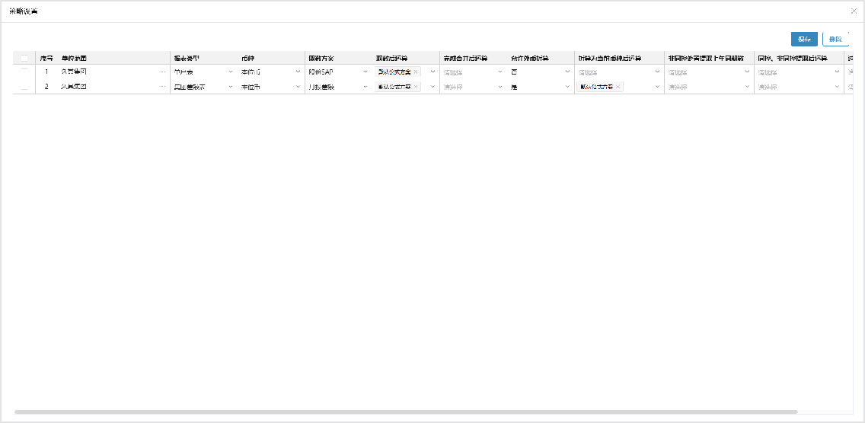

当下级单位未配置方案时，该下级单位继承其上级合并单位在策略设置中配置的取数和运算方案。“配置方式”标记为“策略设置”。“策略继承单位”标记为上级合并单位。如下图：

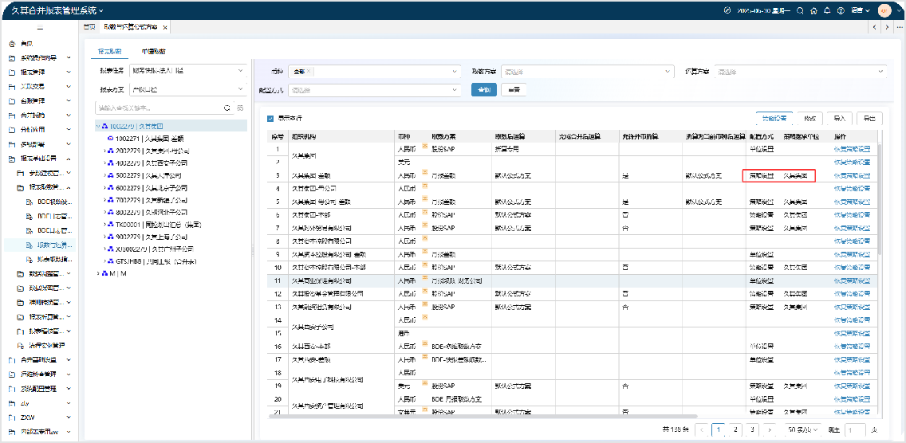

**数据项说明：**

* **取数方案：**设置报表数据提取方案，通常单户单位与差额单位需要设置；
* **取数后运算：**设置报表数据提取后自动执行的运算公式方案，通常单户单位与差额单位需要设置；
* **完成合并后运算：**设置完成合并过程中，合并单位执行汇总后的自动运算公式方案，通常合并单位需要设置；
  + **允许外币折算：**选择“是”时，允许外币折算，否则不允许外币

折算；

* + **折算为当前币种后运算：**设置报表数据折算后自动执行折算后币种的运算公式方案，通常涉及到报表折算的单位都需要设置，支持多选，多选时按照勾选的顺序逐个执行；
* **过账后运算：**设置单户调整数据过账后，目标币种的自动运算公式方案，通常涉及调整的单户单位需设置；

**注意事项：**

✧ 策略设置中只可选择合并单位。

✧ 策略设置中币别可选范围为【本位币】和所选合并单位的报表币别。

✧ 运算方案支持多选。

✧ 策略设置中的【全部币种】策略设置之后，符合条件的单位所有币种都响应此策略。适用于拥有多种外币分子公司的集团企业配置折算后运算公式方案策略。

当同时配置了指定币种（如人民币）策略和全部币种策略时，则优先匹配指定币种策略。

4、如果个别单位与上级合并单位在策略设置中配置的取数及运算方案不同，不希望继承其上级合并单位配置的方案时，可通过在主界面右侧表格中定位到指定行，点击“修改”按钮，对个别单位单独设置取数及运算方案。配置完成后，“配置方式”会自动标记为“单位设置”。“策略继承单位”自动标记为空。如下图：

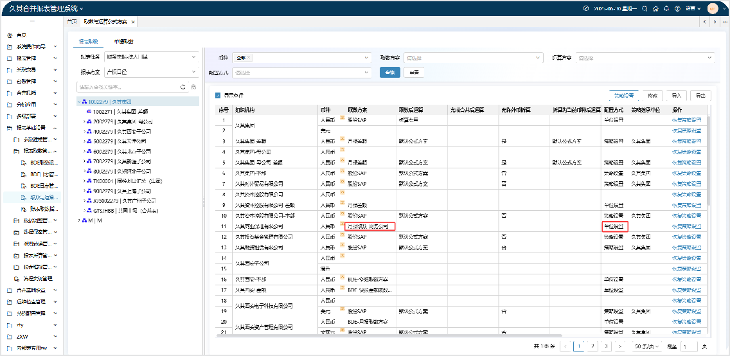

5、场景举例。

某集团从事房地产销售，集团单位分别对单户和差额户单位制定了一套标准的取数运算方案，其下级单位可直接继承使用。其中西安子公司的下级单户单位存在大量外币业务，也对其下级单户单位制定了一套取数运算方案。另外，西安子公司的下级“西安资产管理公司”为联营/合营企业，该单位需单独制定取数运算方案。

①“久其集团”合并单位在“策略设置”中，分别对其下级单户和差额户配置了一套取数运算方案。

“西安子公司”合并单位在“策略设置”中单独对其下级单户配置了一套取数运算方案。如下图：

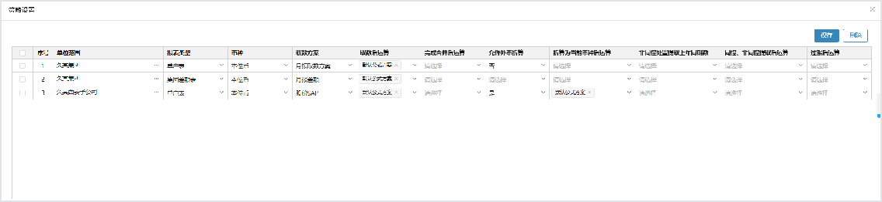

②“久其集团”单位的下级单户单位和差额单位直接继承“久其集团”单位在策略设置中对单户和差额户配置的取数和运算方案。“配置方式”自动标记为“策略设置”，策略继承单位自动标记为“久其集团”。如下图：

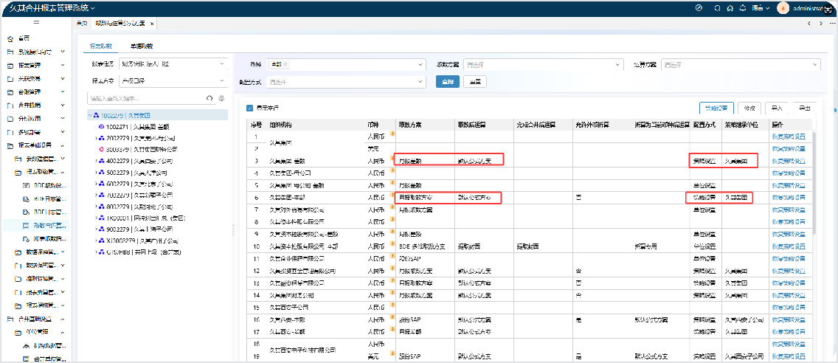

③由于“西安子公司”单位对其下级单户单位配置了一套取数运算方案，则“西安子公司”单位的下级单户单位直接继承“西安子公司”单位在策略设置中对单户配置的取数和运算方案；策略继承单位自动标记为“久其西安子公司”。如下图：

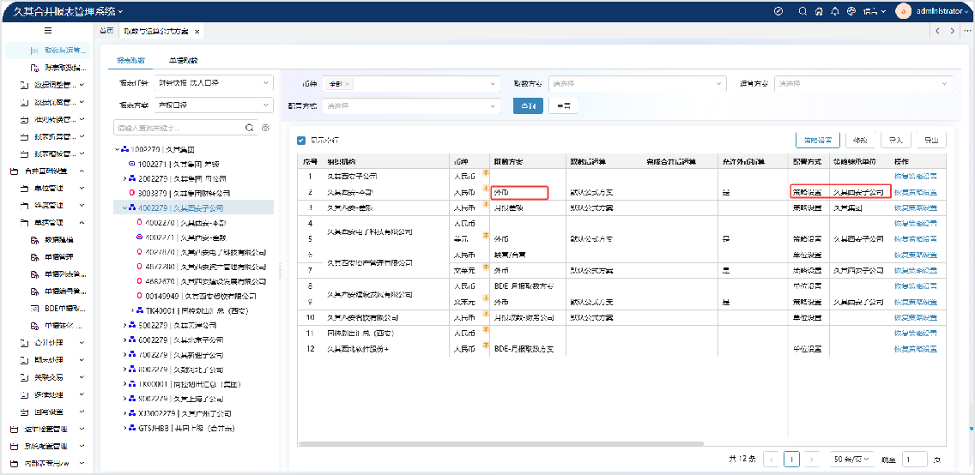

④由于“西安子公司”单位未对其下级差额户单位单独配置取数运算方案，则“西安子公司”单位的下级单位仍然继承“久其集团”单位在策略设置中配置的取数和运算方案；策略继承单位自动标记为“久其集团”。如下图：

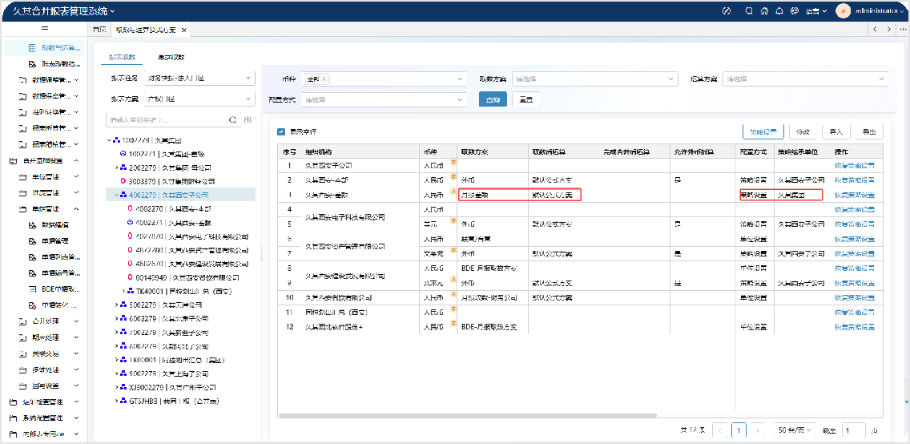

⑤由于“西安资产管理公司”单位为联营/合营企业，需要单独配置取数运算方案，点击“修

改”按钮，可对该单位的取数方案和运算方案进行单独设置。设置完成后，“配置方式”自动标记为“单位设置”。“策略继承单位”为空。

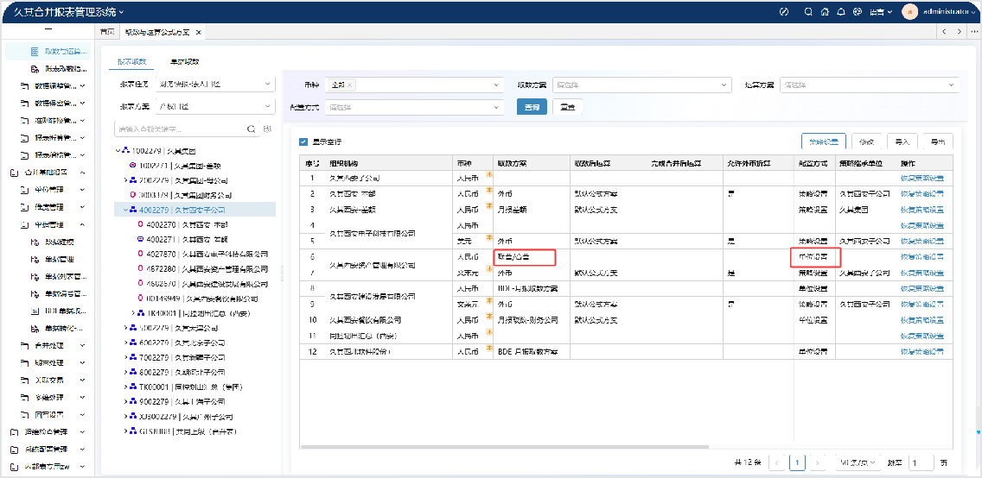

**注意事项：**

✧ 取数后运算公式方案为空时，执行取数时不执行全算；运算方案配置多个方案时，按照配置的方案顺序依次进行运算。

✧ 完成合并公式方案为空时，会执行默认公式方案。

## 单据取数

**功能概述：**

设置取数方案，用于完成单据数据提取，对提取的数据可进行追溯查询。**操作步骤：** 1、取数与运算公式界面，方案类型为“单据取数”时，界面如下图：

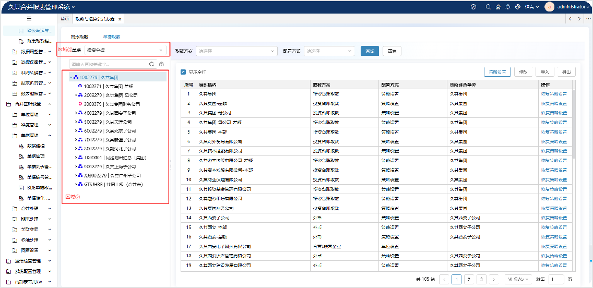

展示区域介绍：

区域①：选择单据区域。

区域②：展示所选单据中，单位关联的单位树形。

其中，单据可选择“BDE单据取数设置”功能中已添加的单据。

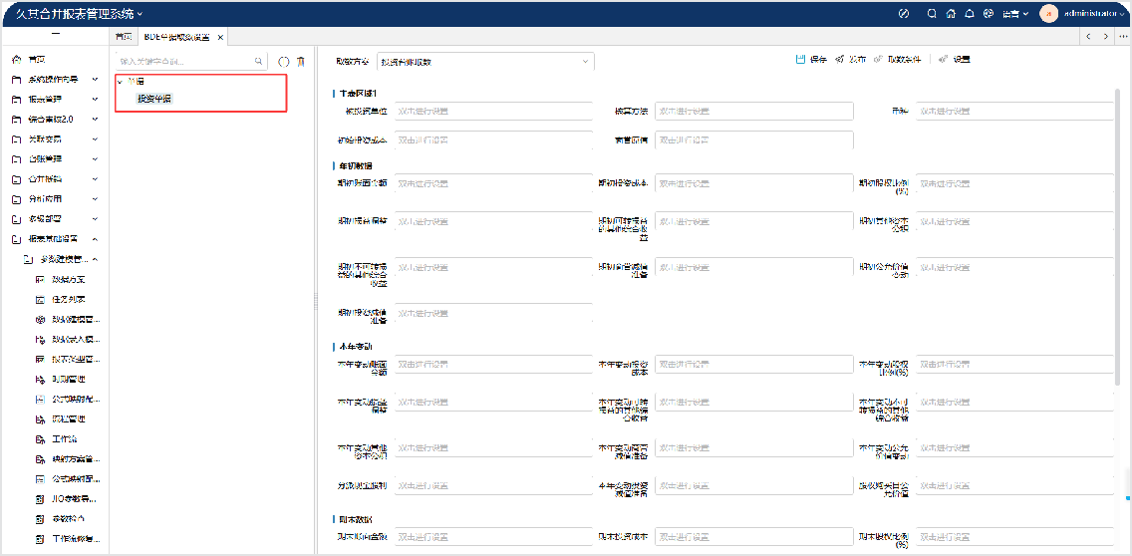

2、点击“策略设置”按钮，设置各合并单位的取数方案。如下图：

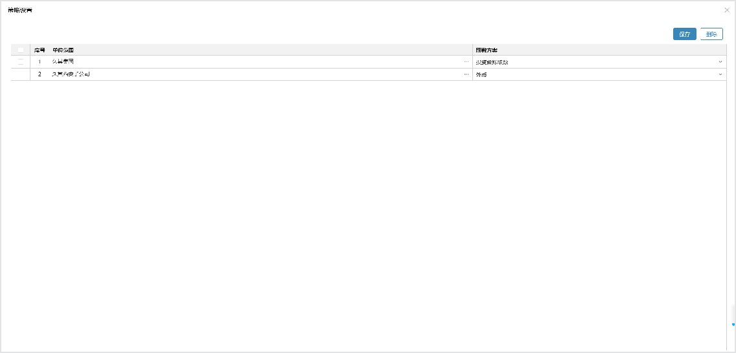

3、当下级单位未配置取数方案时，该下级单位继承其上级合并单位在策略设置中配置的取数方案。“配置方式”标记为“策略设置”。“策略继承单位”标记为上级合并单位。如下图：

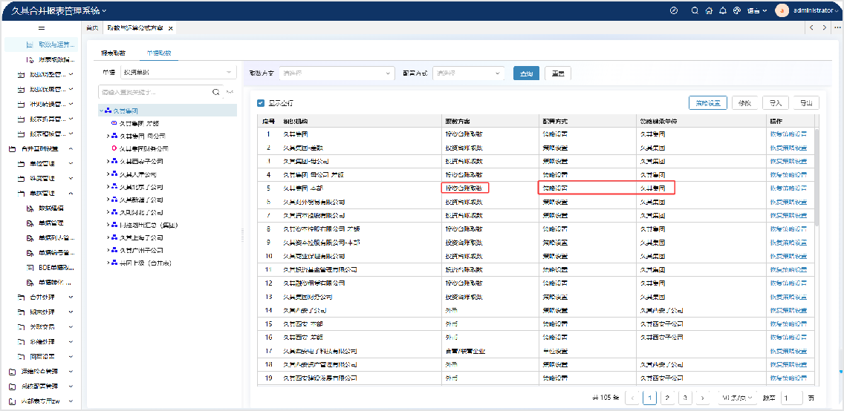

4、如果个别单位与上级合并单位在策略设置中配置的取数方案不同，不希望继承其上级合并单位配置的方案时，可通过在主界面右侧表格中定位到指定行，点击“修改”按钮，对个别单位单独设置取数方案。配置完成后，“配置方式”会自动标记为“单位设置”。“策略继承单位”自动标记为空。如下图：

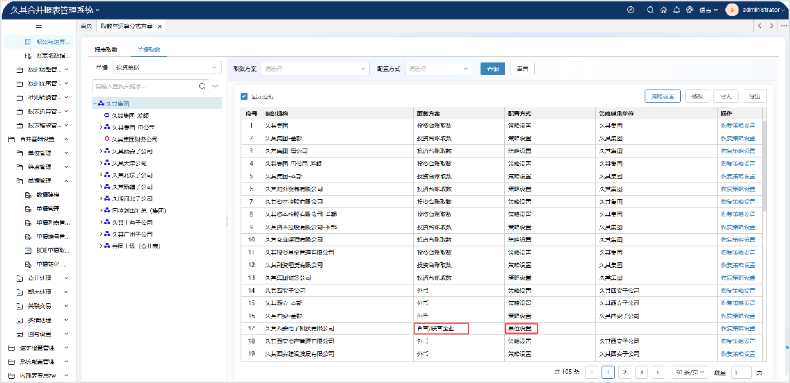

5、场景举例。

某集团从事房地产销售，集团单位对其下级单位制定了一套标准的取数方案，其下级单位可直接继承使用。其中西安子公司的下级单户单位存在大量外币业务，也对其下级单位制定了一套取数方案。另外，西安子公司的下级“西安资产管理公司”为联营/合营企业，该单位需单独制定取数方案。

①“久其集团”合并单位在“策略设置”中，分别对其下级单位配置了一套取数方案。 “西安子公司”合并单位在“策略设置”中也对其下级单位配置了一套取数方案。如下图：

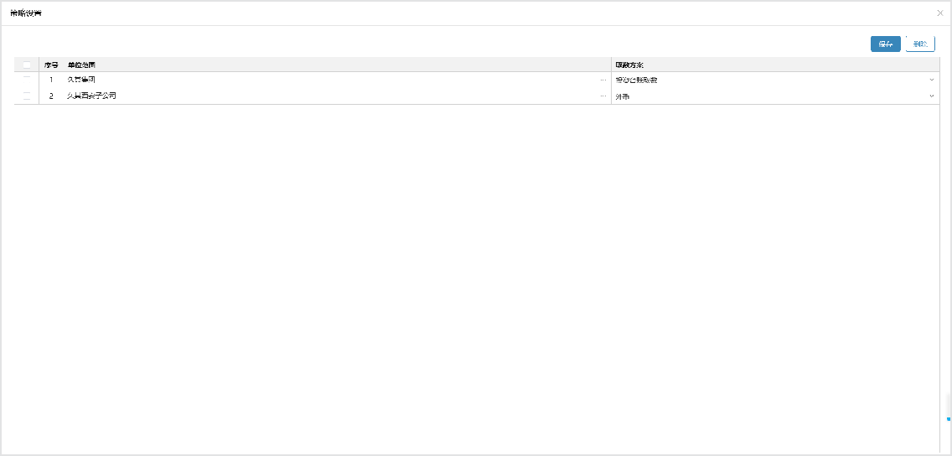

②“久其集团”单位的下级单位直接继承“久其集团”单位在策略设置中配置的取数方案。“配置方式”自动标记为“策略设置”，策略继承单位自动标记为“久其集团”。如下图：



③由于“西安子公司”单位对其下级单位配置了一套取数运算方案，则“西安子公司”单位的下级单位直接继承“西安子公司”单位在策略设置中配置的取数方案；策略继承单位自动标记

为“久其西安子公司”。如下图：

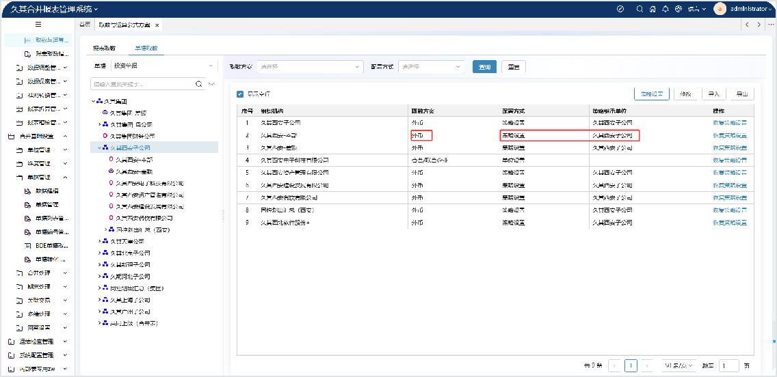

④由于“西安资产管理公司”单位为联营/合营企业，需要单独配置取数方案，点击“修改”按钮，可对该单位的取数方案进行单独设置。设置完成后，“配置方式”自动标记为“单位设

置”。“策略继承单位”为空。



# 数据录入模板

数据录入模板，新增页签在上模板：

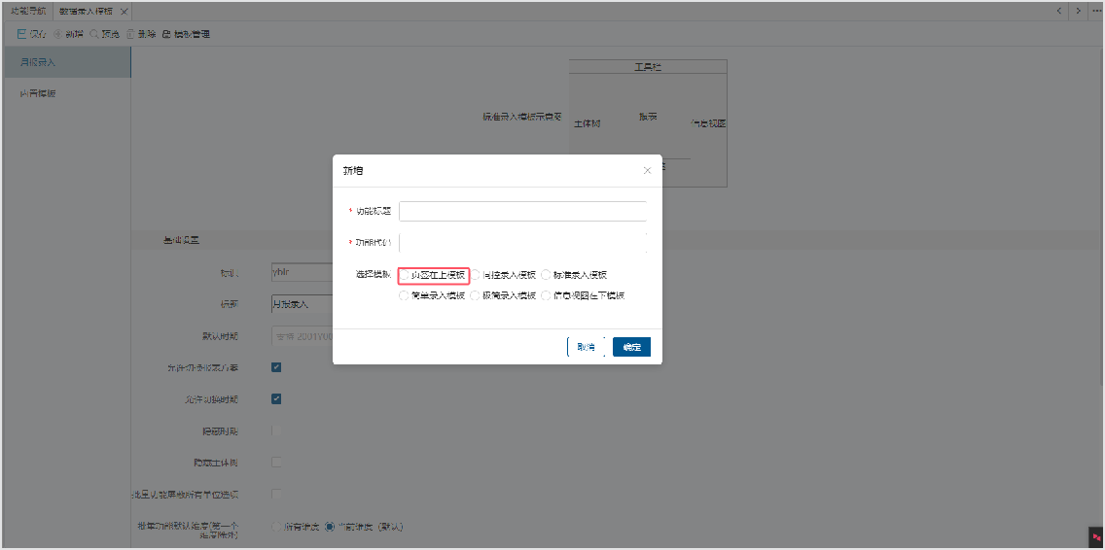

该模板在数据录入的样式为，报表分组在页面上方显示，报表信息等在页面右侧显示，如下图：

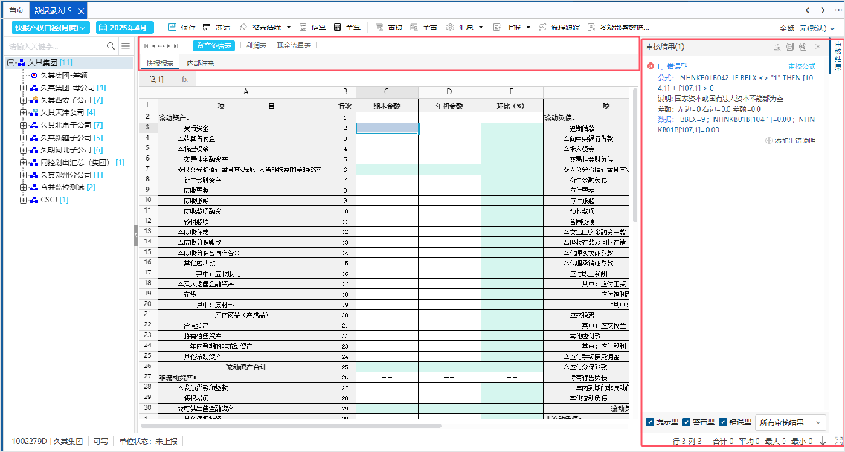

# 合并数据采集

**基础报表数据内部表数据 投资台账**

**资产台账租赁台账存货台账**

**合并业务及公式应用**

# 基础表数据

## 基础报表设置

功能介绍请参考女娲报表用户手册中[**业务建模**]情景维度应用场景说明如下。

|  |  |  |  |
| --- | --- | --- | --- |
| **应用场景** | **币别** | **合并单位类型** | **合并调整类型** |
| 基础报表 | -- | -- | -- |
| 基础报表+外币折算 | √ | -- | -- |
| 基础报表+外币折算  +合并报表 | √ | √ | -- |

**特别提示**

新建任务需要必须勾选流程设置，才能发布成功。

## 基础表录入

功能介绍请参考女娲报表用户手册中[**数据录入**]

## 合并抵销表设置

功能介绍请参考**合并抵销表设置**

# 内部表录入

**功能概述：**

在附表中展示内部浮动表的数据，提供内部浮动表的录入、删除、抵销以及查询展示等，如：内部往来表、内部交易表、内部现金流量表等。

**操作步骤：**

1、 添加菜单，选择NR分组，绑定功能“数据录入”。保存，发布。

2、 定位到左侧功能菜单“任务管理”->“财务月报”节点，打开后切换报表页签到内部录入表页签，进入“内部浮动表录入”界面，如下图：

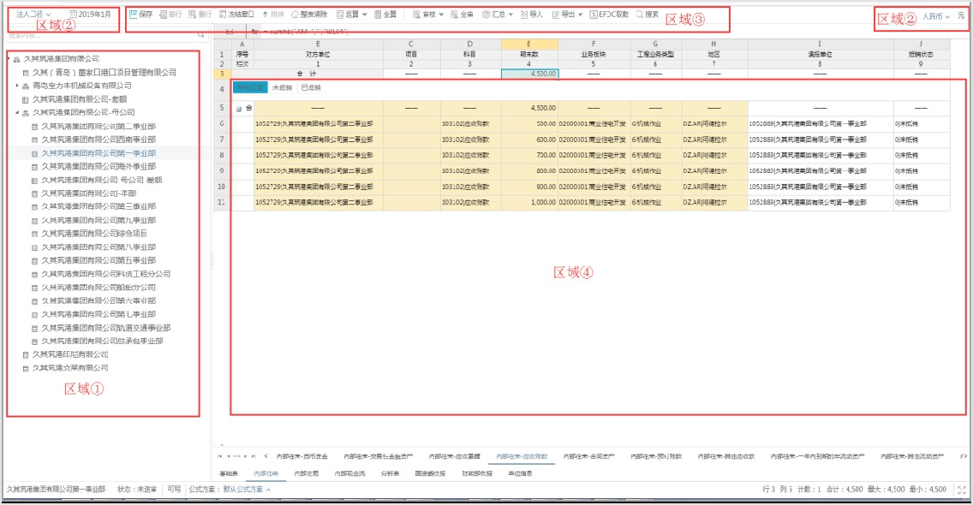

图 -1内部浮动表展示（单户）

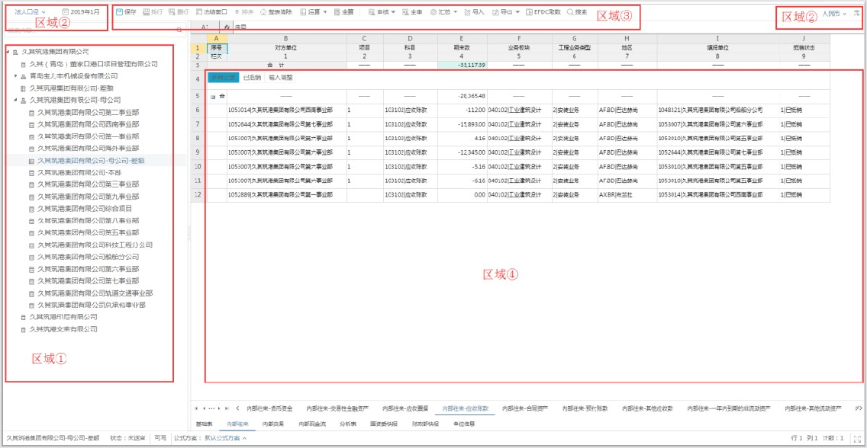

图 -2内部浮动表展示（差额）

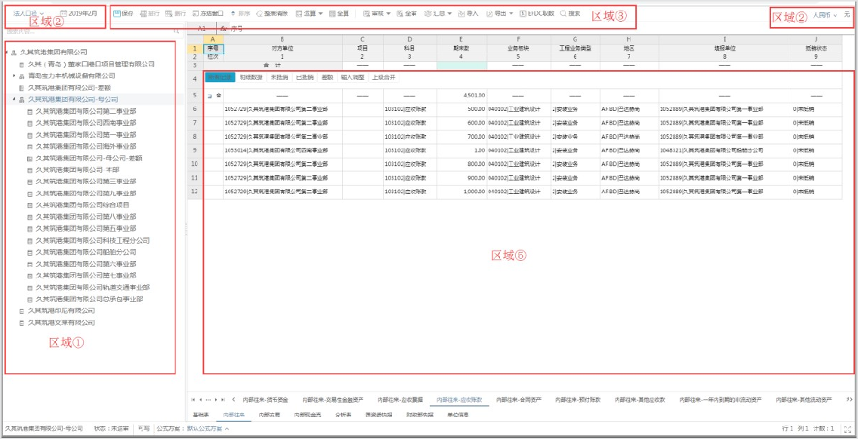

内部录入表界面展示区域介绍：

区域①：展示当前登录用户有权限的所有单位；

区域②：展示当前报表方案关联的主体，如财务月报中法人月报下显示的主体有法人口径、时期、币种，管理月报下显示的主体有管理口径、时期、调整、币种；

区域③：工具栏，可针对当前切换的内部浮动表进行增行、删行、保存、运算、审核、EFDC提取等操作。

区域④：内部表展示区域，单户单位、差额单位、合并单位展示的页签和数据有区别，具体如下：

单户单位：展示的页签有明细数据、未抵销、已抵销，明细数据=未抵销+已抵销；

差额单位：展示的页签明细数据、输入调整、已抵销、日记账调整，明细数据=输入调整+已抵销+日记账调整；

合并单位：展示的页签有明细数据、未抵销、差额、输入调整、上级合并、已抵销、日记账调整、所有记录，所有记录=已抵销+未抵销，明细数据=差额+未抵销+输入调整+日记账调整

+上级合并；

1、 左侧单位树中定位到单户单位进行数据录入，点击**增行**按钮，浮动表自动增行，如下图：

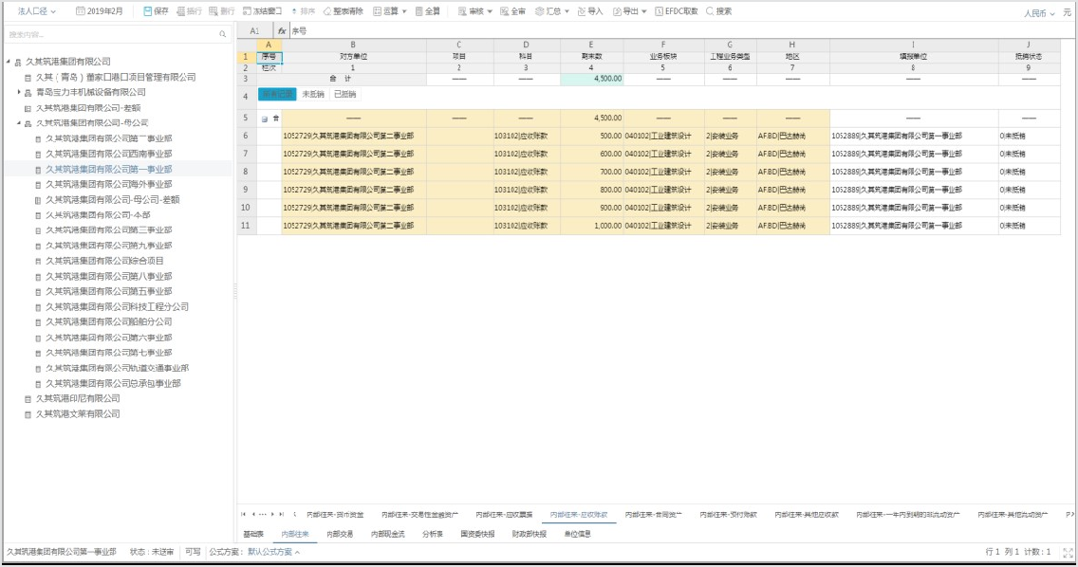

数据录入项说明：

对方单位：必填，枚举，下拉选择，可选范围为组织机构下所有的单位，不区分权限，且只能选择明细单位；

项目：非必填，字符型，手工录入；

科目：必填，枚举，下拉选择，只能选择明细科目；期末数：必填，数值型，手工录入；

业务板块（管理会计维度字段）：必填，枚举，下拉选择，只能选择明细数据；

地区（管理会计维度字段）：必填，枚举，下拉选择，只能选择明细数据；

工程业务类型（管理会计维度字段）：非必填，枚举，下拉选择，只能选择明细数据；填报单位：保存后自动计算，显示内容为左侧单位树中定位的明细单位；

抵销状态：保存后自动计算，根据数据的抵销状态进行显示；

**特别提示：**

✧ 只有单户单位可进行内部表录入，差额单位和合并单位不允许录入，只可查询数据，查询结果为对应合并层级的数据。

✧ 录入时在三个页签下均可进行操作，保存后自动根据数据抵销状态显示到对应的页签。

✧ 内部浮动表除了手工录入外，支持配置EFDC、BDE取数公式进行自动提取。

✧ 内部表支持EXCEL导入，可在导出的表样文件中梳理出导入数据后执行导入，也可按照导入样本文件进行导入（以内部往来-应收账款为示例）。

✧ 内部表支持导出，导出的数据按照页签分组显示。

✧ 数据录入界面支持单个单元格复制粘贴，也可对整行进行复制粘贴。

✧ 不同的内部表所选的科目范围不同，支持不同的表设置不同的科目选择范围。

✧ 内部表浮动行配置不允许设置为汇总、不支持节点检查。

2、 录入之后点击**保存**按钮，保存时会自动根据合并规则进行实时抵销。

3、 保存后满足实时抵销合并规则的数据状态自动变为已抵销，显示在已抵销页签；不满足实时抵销合并规则的数据还是显示为未抵销，显示在未抵销页签下。不同单位不同页签显示的规则如下表所示：

|  |  |  |  |
| --- | --- | --- | --- |
| **页签** | **单户单位** | **差额单位** | **合并单位** |
| 所有记录 | 无 | 无 | 已抵销页签和未抵销页签的所有数据 |
| 已抵销 | 内部表中录入的当前单位与其他单位的所有已抵销数据 | 显示当前合并层级的已抵销数据，金额显示为抵销金额的相反数 | 当前合并层级下所有单户单位在内部表中录入的已抵销状态的原始数据 |
| 未抵销 | 内部表中录入的当前单位与其他单位的所有未抵销数据 | 无 | 当前合并层级下所有单户单位在内部表中录入的未抵销状态的原始数据 |
| 输入调整 | 无 | 当前层级的输入调整和手动调整数据，手动抵销PHS和自动抵销PHS金额，以及复制到当期的初始分录数据。显示金额要根据借贷方向判断：科目借贷方向和抵销分录中科目的抵销方向相反，则抵销金额 AMT显示为相反数；反之方向相同，显示抵销数。（示例：借方科目应收账款，在贷方抵销100，则手动抵销页签显  示-100）。 | 所有下级在输 入调整和手动 调整模块录入 的数据，手动 抵销PHS和自动抵销PHS金额，以及复制到当 期的初始分录 数据。 |

|  |  |  |  |
| --- | --- | --- | --- |
| **页签** | **单户单位** | **差额单位** | **合并单位** |
| 明细数据 | 已抵销页签和未抵销页签的所有数据 | 已抵销、输入调整、日记账调整这三个页签的数据 | 差额、未抵 销、输入调 整、日记账调整、上级合并这五个页签的数据 |
| 差额 | 无 | 无 | 所有下级中内部浮动表中录入的数据进行了差额抵销之后的差额数 据；手工抵销时执行了差额抵销的差额数据； |
| 上级合并 | 无 | 无 | 当前合并单位的所有下级单位与合并单位范围之外的单位录入的已抵销状态的原始数据 |
| 日记账调整 | 无 | 当前合并层级下在日记账调整模块录入的数据 | 当前合并层级下在日记账调整模块录入的数据 |

4、 保存完成后点击**运算**按钮，执行运算，运算页签外合计行的数据，不同单位类型的合计显示规则如下：

单户单位的合计=第一个页签的合计差额单位的合计=第一个页签的合计合并单位的合计=第一个页签的合计

5、 直接双击内部表可进行修改，修改后点击**保存**按钮重新保存。

6、 删除内部浮动表的数据时，鼠标定位到某一行点击**删行**按钮即可删除所选择的行，点击**整表删除**按钮将当前表的数据全部删除。

**特别提示：**

✧ 点击BDE取内部表取数的底层执行顺序

.执行内部表取数公式方案，获取内部表数据。

.执行取数后运算公式（按选择顺序执行，仅执行涉及到内部表相关的运算公式，按取数表单做执行）。

.匹配规则进行实时抵销。

.执行取数后运算公式方案里配置的公式方案（按选择顺序执行全算）

2、 录入之后点击**保存**按钮，保存时会自动根据合并规则进行实时抵销。

# 批量复制

**功能概述：**

基础表和内部表数据支持按时期批量复制。

**操作步骤：**

1、在数据录入配置菜单中，添加**批量复制（合并报表）**保存。如下图。

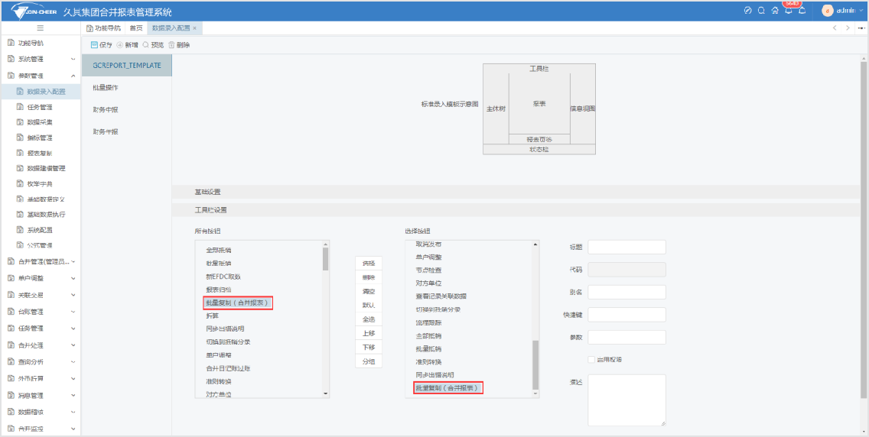

2、进入数据录入，选择需要复制的单位，点击**批量复制（合并报表）**。如下图。

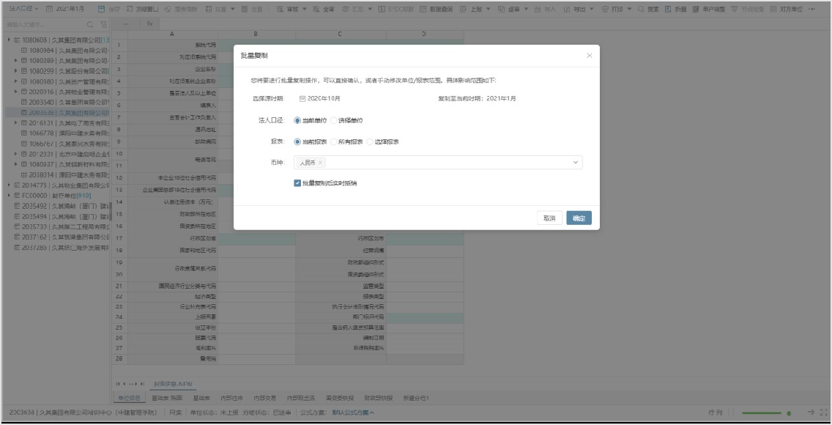

3、设置复制条件后，点**确定**按钮。

4、选择单位、报表页签和币别，查看复制后的数据。

**特别提示：**

✧ 支持单位的批量复制；

✧ 批量复制是数据的全量复制，会将当前时期数据进行删除后再新增；

✧ 支持批量复制后的实时抵销。

# 内部表查询

**功能概述：**

在内部浮动表中，为了方便用户查询数据的原始记录以及查询对方单位对本方单位的数据，系统提供便捷的功能方便用户查询，主要有查看抵销分录、查看明细抵销分录、查看对方单位数据。

查看抵销分录： 1、选择合并单位，查看的是该合并层级下所有已抵销分录和未抵销分录；

2、选择单户单位，查看的是本方单位或对方单位中含当前单位的所有层级的已抵销分录和未抵销分录。

查看记录关联数据：

1、查询一条已抵销数据，该界面展示已选数据的抵销分录，以及抵销分录所涉及到的原始数据,如下图

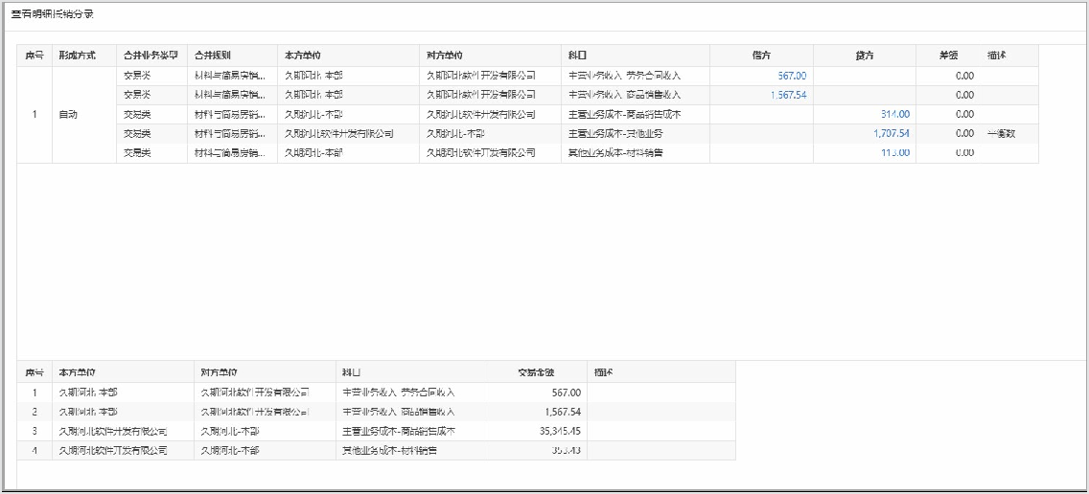

点击蓝色抵销金额，弹出抵销分录穿透界面，查看抵销金额计算过程，界面如下：

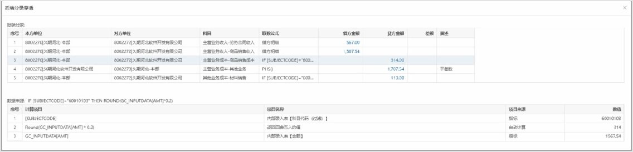

2、查询一条未抵销数据，该界面展示已选数据的本方单位、对方单位之间的同属于该规则的所有科目的预抵销数据；。

查看对方单位数据：查询某一家明细单位中与之对应的对方单位的未抵销数据，按照当前内部表科目所在的规则中的所有科目进行过滤展示，通过对方单位数据可生成本方单位数据。

查看数据层级过滤：按合并层级进行数据展示。

**操作步骤：**

1、 查看抵销分录

左侧单位树定位到合并单位，点击**切换到抵销分录**，打开调整抵销分录功能页面，可以查询当前合并单位层级下的所有抵销分录，如下图：

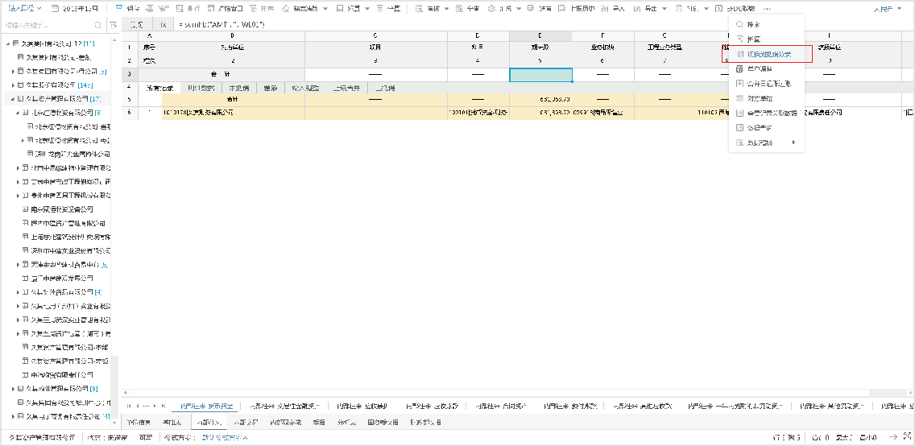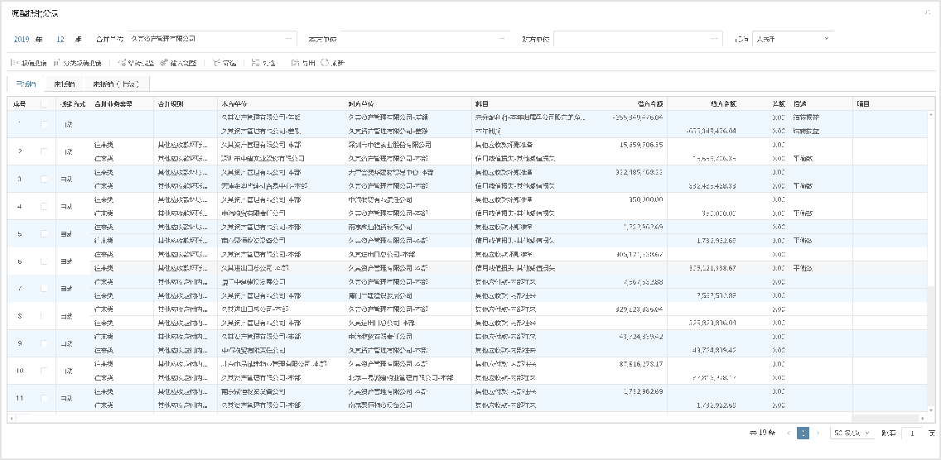

左侧单位树定位到单户单位，点击**切换到抵销分录**，打开调整抵销分录功能页面，可以查询到本方单位或对方单位中含当前单位的所有层级的已抵销分录和未抵销分录，如下图：

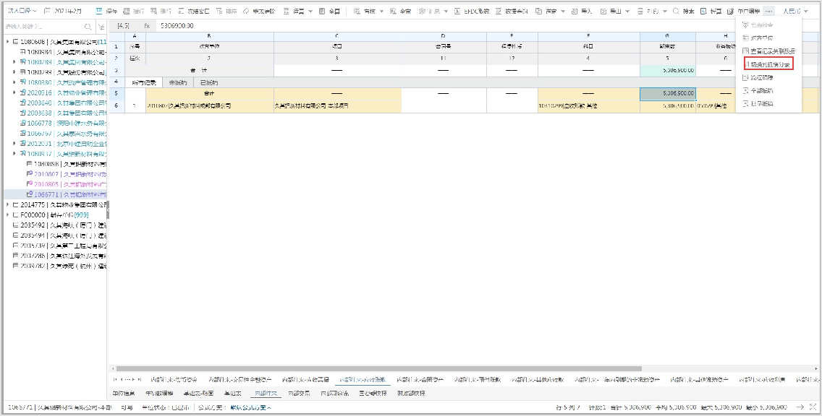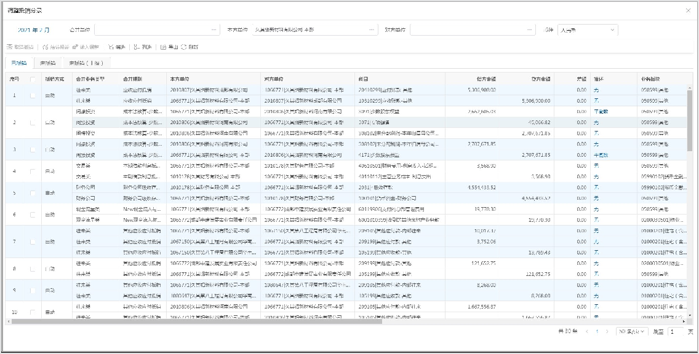

**特别提示：**

**切换到抵销分录**按钮，需要切换到内部表才能进行查看。 2、 查看明细抵销分录

定位到内部表中的任意一条已抵销数据，点击**查看记录关联数据**，查询一条已抵销数据，该界面展示已选数据的抵销分录，以及抵销分录所涉及到的原始数据，如下图：

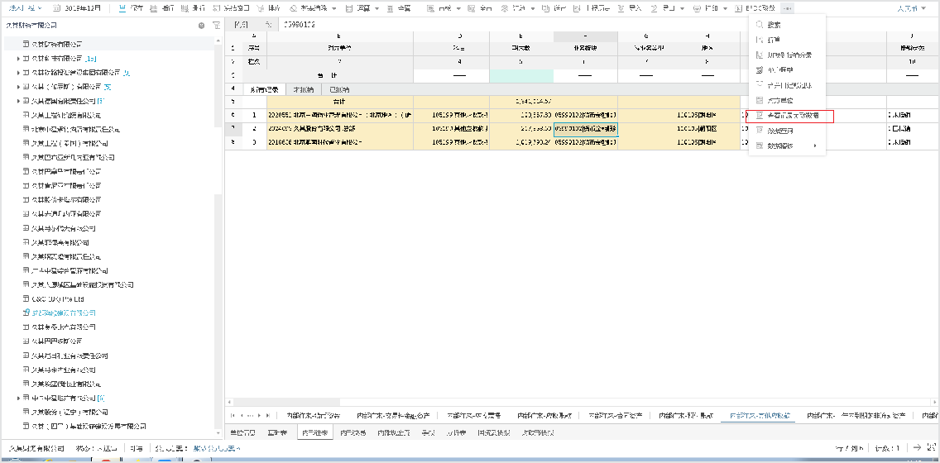

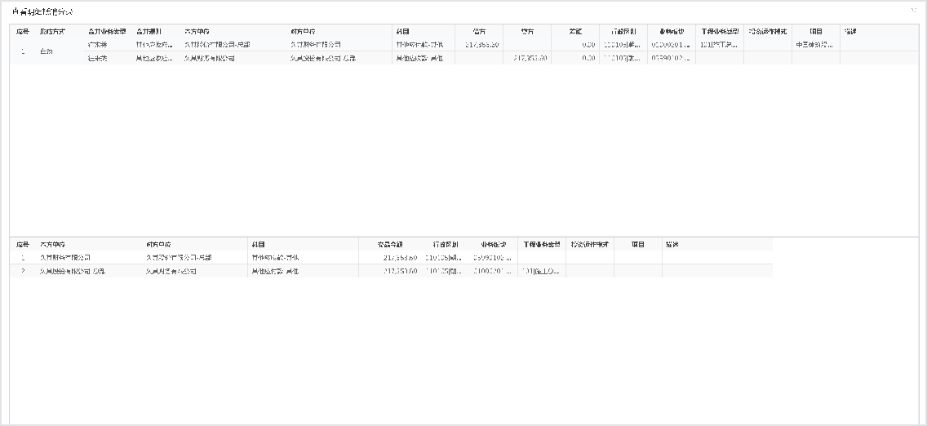

定位到内部表中的任意一条未抵销数据，点击**查看记录关联数据**，查询已选数据的本方单位、对方单位之间的同属于该规则的所有科目的预抵销数据；

**特别提示：**

✧ 合并规则抵销分组字段中设置[借贷方向]时，选中A对B的借方科目数据，会展示所有A对B的借方科目数据和B对A的贷方科目的数据；不设置[借贷方向]时，显示上述数据的同时，还会展示所有A对B的贷方科目数据和B对A的借方科目的数据。

✧ 多选数据时，默认展示第一条数据的关联数据。

3、 查看对方单位数据

定位到单户单位，点击**对方单位**按钮，可查询出其他单位对本单位的未抵销数据，按照当前内部表科目所在的规则中的所有科目进行过滤展示，如下图。

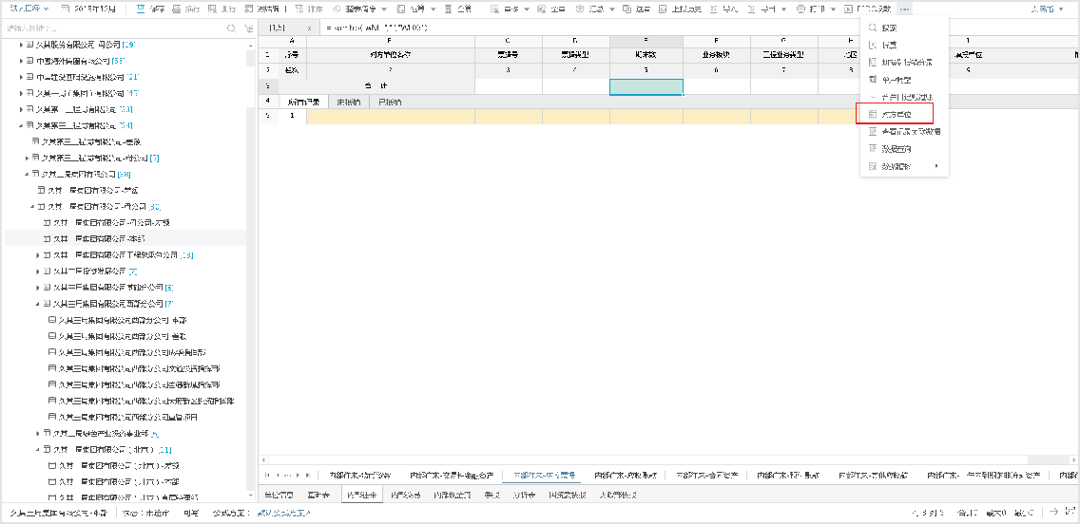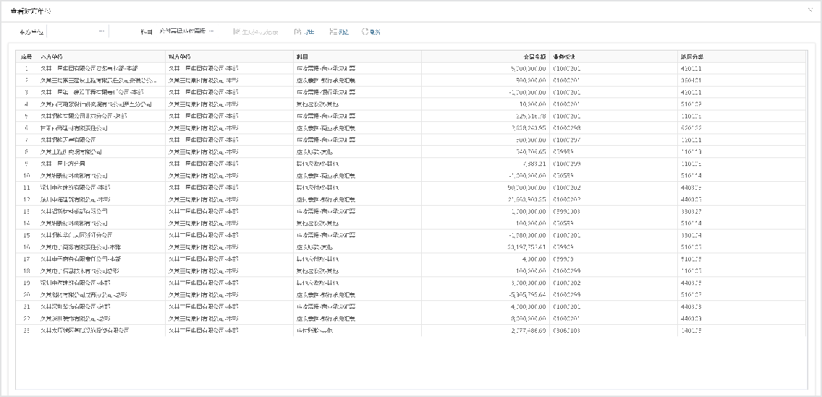

选择对方单位数据的某一条记录，点击**生成本方记录**，弹出选择合并规则、合并科目的界面，如下：

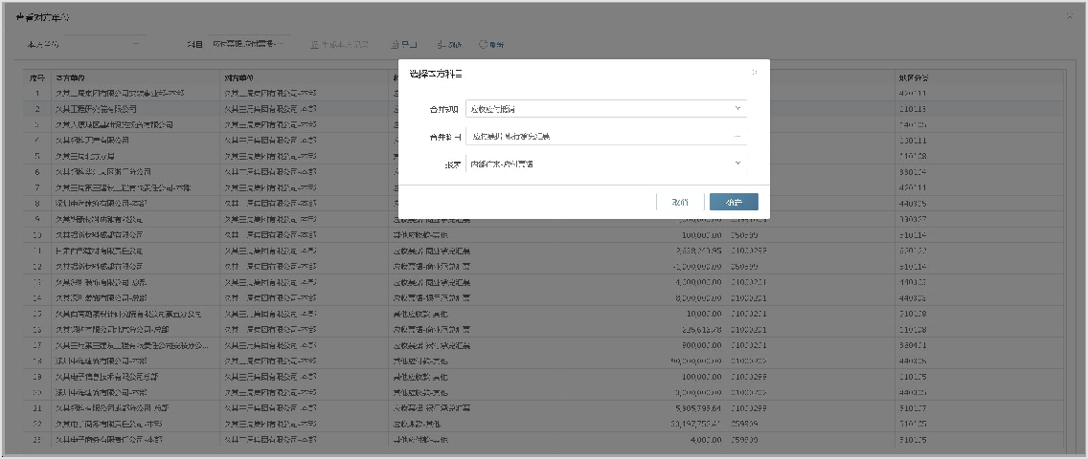

选择本方科目后，弹出本方记录的界面，本方记录除对方单位、科目、本方单位、核对状态几个字段不可编辑外，其他的字段值均可编辑，编辑完之后点击**生成本方记录**，可在本方单位中对应的内部浮动表中查看，如下图。

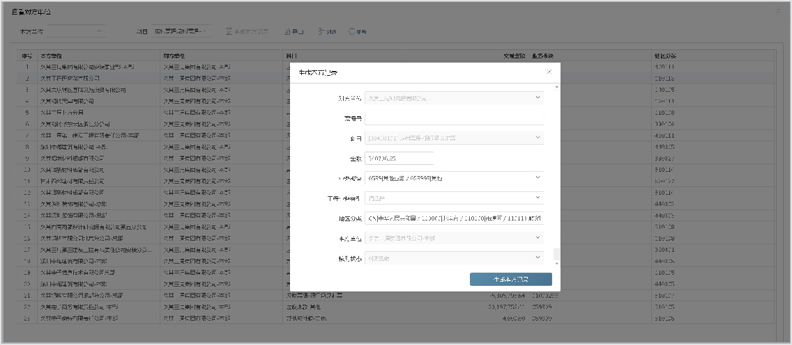

4、 自动抵销

对当前单户单位、当前时期、所有对方单位、所选内部表的数据进行抵销，点击按钮弹出内部表的选择框，可单选或多选内部表。

只允许在单户单位执行，不允许在合并单位和差额单位执行。

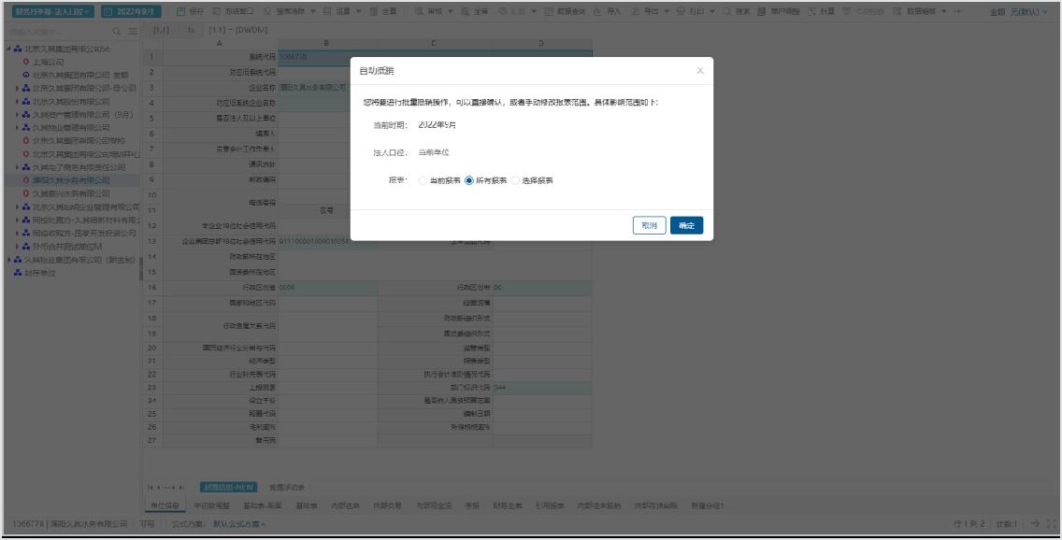

**特别提示：**

✧ 自动根据数据匹配合并规则和本方科目，匹配不到显示为空。

✧ 规则下配置有多个合并科目时，需手工选择生成本方记录的合并科目。

5、 数据层级过滤

① 进入【数据录入配置】功能，添加**数据层级过滤**按钮，如下图。

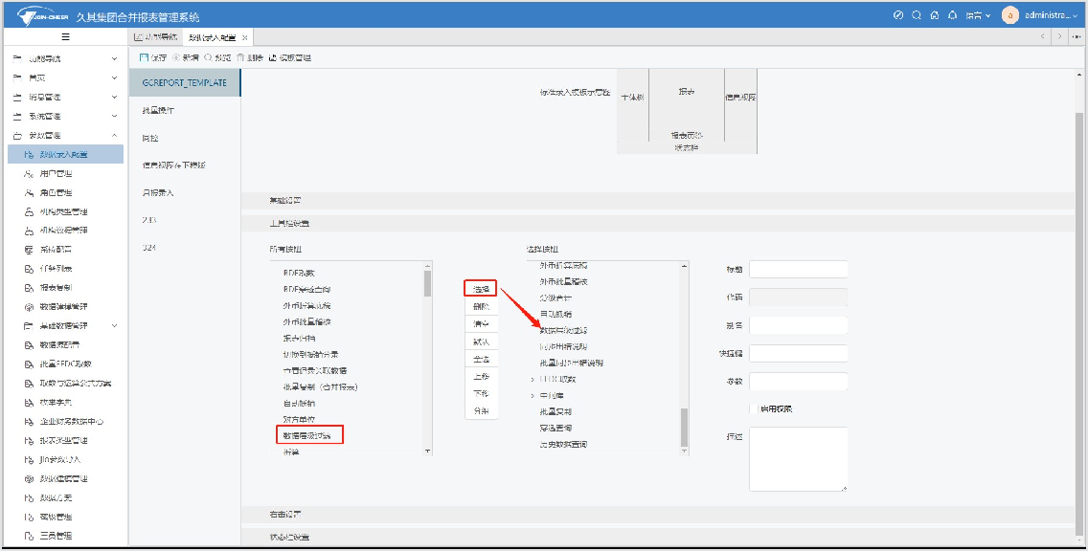

② 进入【数据录入】，选择合并单位，切到内部表报表，点击**数据层级过滤**，可在弹出界面中选择要查看的层级选项，如下图。

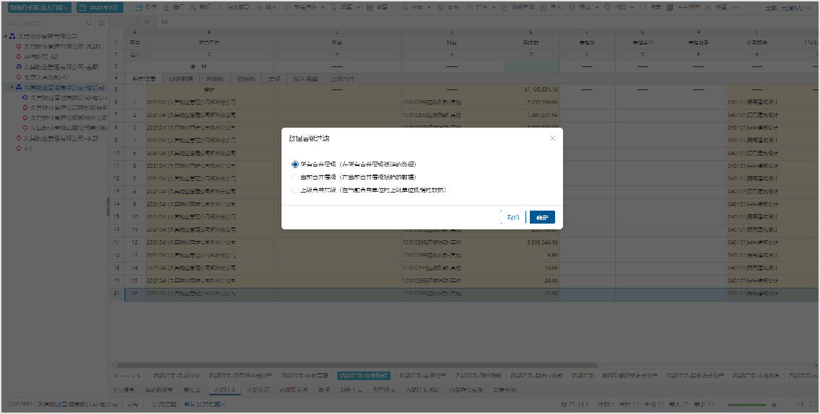

内部表所有页签均响应“数据层级过滤”。

**特别提示：**

✧ 单户和差额户不支持进行数据层级的过滤。

✧ “筛选”和“数据层级过滤”互相影响。（适用于二次过滤）

**投资、公允台账**

**功能概述**：

用于收集集团合并范围内的股权关系，包括控股单位和参股单位，通过股权信息的初始化及后续不同时点的股权变更、注销等状态更新，及时反信息查询等内容。

**适用用户**：录入适用于单户单位用户，抵销分录初始和公允价值调整适用合并单位用户。

1. **单据投资、公允台账基础配置**

**适用用户**：实施人员

1、 基础数据：（**基础数据项可根据项目需求更改编辑，修改后请及时调整对应字段的单据运算和审核公式**）

* 1. 投资来源方式MD_UNITRELATIONSOURCE

|  |  |
| --- | --- |
| **代码** | **名称** |
| 011 | 同一控制下企业合并 |
| 012 | 非同一控制下企业合并 |

* 1. 核算方法MD_ACCOUNTINGMETHOD

|  |  |
| --- | --- |
| **代码** | **名称** |
| 01 | 长期股权投资-成本法 |
| 02 | 长期股权投资-权益法 合营公司 |
| 03 | 长期股权投资-权益法 联营公司 |
| 04 | 其他权益工具投资 |
| 05 | 交易性金融资产 |

* 1. 变动场景MD_CHANGERATIO

|  |  |
| --- | --- |
| **代码** | **名称** |
| 021 | 分配股利 |
| 022 | 投资成本减值 |
| 023 | 商誉减值 |
| 024 | 母公司购买子公司少数股东股权 |
| 025 | 处置不丧失控制权 |
| 026 | 同比例增资 |
| 027 | 不同比例增资-母公司单方增资 |
| 028 | 不同比例增资-少数股东单方增资 |
| 029 | 不同比例增资-母公司与少数股东同时增资 |
| 030 | 权益法核算投资-核算确认损益调整收益 |
| 031 | 权益法核算投资-核算确认其他综合收益调整 |

2、 数据建模功能

**功能概述：**用于配置、维护投资、公允台账（单据）中的字段。

1. 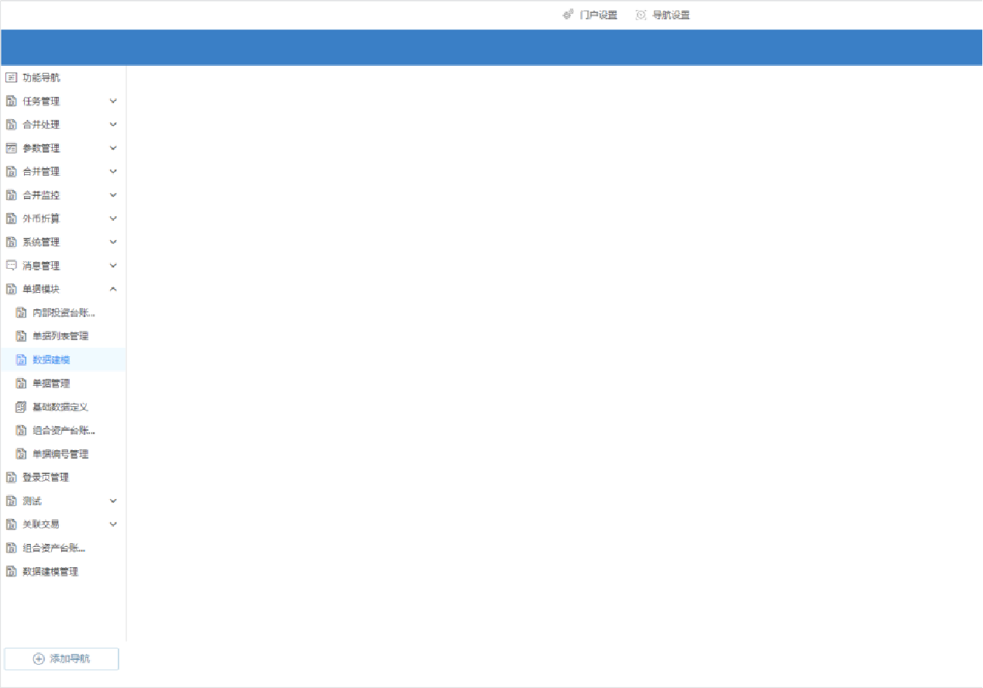配置“数据建模”功能点 1、添加菜单，选择VA分组，绑定功能“单据模块”，绑定模块“数据建模”。保存，发布，如下图。
2. 数据建模功能界面

程序固化投资单据主表GC_INVESTBILL、投资单据子表GC_INVESTBILLITEM两个投资建模，以及公允价值单据主表GC_FVCHBILL、公允价值固

投资台账主表固化字段：

|  |  |  |  |
| --- | --- | --- | --- |
| **标识** | **名称** | **标识** | **名称** |
| ID | 唯一标识 | CHANGEGOODWILLDEVALUE | 本年变动商誉减值准备 |
| INVESTEDUNIT | 被投资单位 | CASHDIVIDENDS | 分派现金股利 |
| UNITCODE | 投资单位 | DISPOSALINCOME | 处置对价 |
| UNITRELATIONSOURCE | 投资来源方式 | INITIALINVESTMENTCOST | 初始投资成本 |
| ACCOUNTINGMETHOD | 核算方法 | CHANGEINVESTMENTCOST | 本年变动投资成本 |
| BEGINEQUITYRATIO | 期初股权比例(%) | BEGINPROFITLOSSADJUSTMENT | 期初损益调整 |
| ENDEQUITYRATIO | 期末股权比例(%) | CHANGEPROFITLOSSADJUSTMENT | 本年变动损益调整 |
| CHANGEEQUITYRATIO | 本年变动股权比例(%) | ENDPROFITLOSSADJUSTMENT | 期末损益调整 |
| BEGINBOOKBALANCE | 期初账面金额 | BEGINOTHERCOMPREHENSIVEINCOME | 期初其他综合收益 |

|  |  |  |  |
| --- | --- | --- | --- |
| **标识** | **名称** | **标识** | **名称** |
| ENDBOOKBALANCE | 期末账面金额 | CHANGEOTHERCOMPREHENSIVEINCOME | 本年变动其他综合收益 |
| CHANGEBOOKBALANCE | 本年变动账面金额 | ENDOTHERCOMPREHENSIVEINCOME | 期末其他综合收益 |
| BEGININVSTDEVALUEPREP | 期初投资减值准备 | BEGINOTHERCAPITALRESERVE | 期初其他资本公积 |
| ENDINVSTDEVALUEPREP | 期末投资减值准备 | CHANGEOTHERCAPITALRESERVE | 本年变动其他资本公积 |
| CHANGEINVSTDEVALUEPREP | 本年变动投资减值准备 | ENDOTHERCAPITALRESERVE | 期末其他资本公积 |
| ENDGOODWILL | 商誉原值 | BEGINFAIRVALUE | 期初公允价值变动 |
| BEGINGOODWILLDEVALUE | 期初商誉减值准备 | CHANGEFAIRVALUE | 本年变动公允价值变动 |
| ENDGOODWILLDEVALUE | 期末商誉减值准备 | ENDFAIRVALUE | 期末公允价值变动 |

投资台账子表固化字段：

|  |  |  |  |  |  |
| --- | --- | --- | --- | --- | --- |
| **标识** | **名称** | **标识** | **名称** | **标识** | **名称** |
| CHANGESCENARIO | 变动场景 | CHANGERATIO | 股权变动比例(%) | ACCTYEAR | 录入年 |
| CHANGEDATE | 变动时期 | FEWSHAREHOLDERADD | 少数股东新增资本 | SRCID | 来源ID |
| CHANGEAMT | 变动金额 | DISPOSINGPRICE | 处置对价 | SRCTYPE | 来源类型 |

公允价值固定/无形资产表固化字段：

|  |  |  |  |  |  |
| --- | --- | --- | --- | --- | --- |
| **标识** | **名称** | **标识** | **名称** | **标识** | **名称** |
| UNITCODE | 投资单位 | BIZDATE | 增加日期 | DSPEPRFLS | 处置损益 |
| INVESTEDUNIT | 被投资单位 | REMAININGTERM | 并购日剩余使用期限（月） | DSPESUBJECTCODE | 处置科目 |
| ASSETTYPE | 资产类别 | RMVALUERATE | 残值率（%） | SRCTYPE | 录入类型 |
| ASSETTITLE | 资产名称 | DPCAAMTIZSUBJECTCODE | 折旧/摊销科目 | ACCTYEAR | 年度 |
| BOOKVALUE | 账面价值 | DPCAAMTIZ | 月折旧/摊销额 | SRCID | 来源ID |
| FAIRVALUE | 公允价值 | DPCAAMTIZDEADLINE | 折旧/摊销截止日 |  |  |
| DIFFAMT | 差额 | DISPOSEDATE | 处置时间 |  |  |

公允价值其它资产类表固化字段：

|  |  |  |  |  |  |
| --- | --- | --- | --- | --- | --- |
| **标识** | **名称** | **标识** | **名称** | **标识** | **名称** |
| UNITCODE | 投资单位 | FAIRVALUE | 公允价值 | SRCTYPE | 录入类型 |
| INVESTEDUNIT | 被投资单位 | DIFFAMT | 差额 | ACCTYEAR | 年度 |
| ASSETTYPE | 资产类别 | BIZDATE | 增加日期 | SRCID | 来源ID |
| ASSETTITLE | 资产名称 | INITDISPOSEVALUE | 年初处置金额 |  |  |
| BOOKVALUE | 账面价值 | CURRDISPOSEVALUE | 本年处置 |  |  |

如需新增投资、公允台账字段，点击**字段维护**按钮新增字段，如下图：

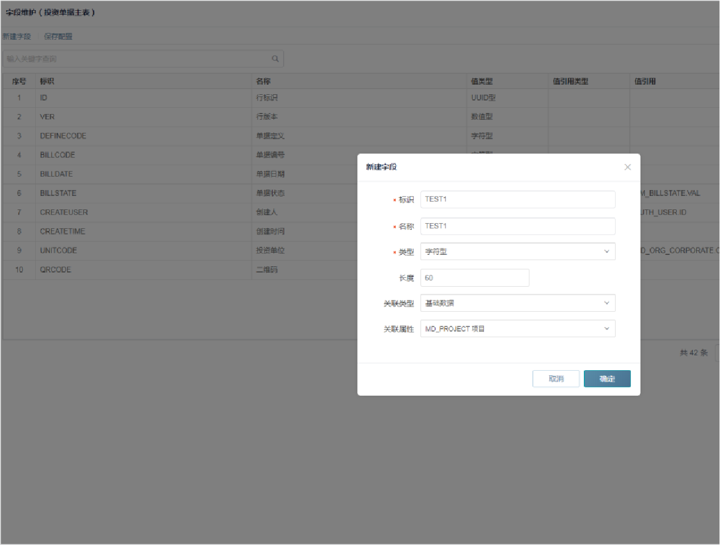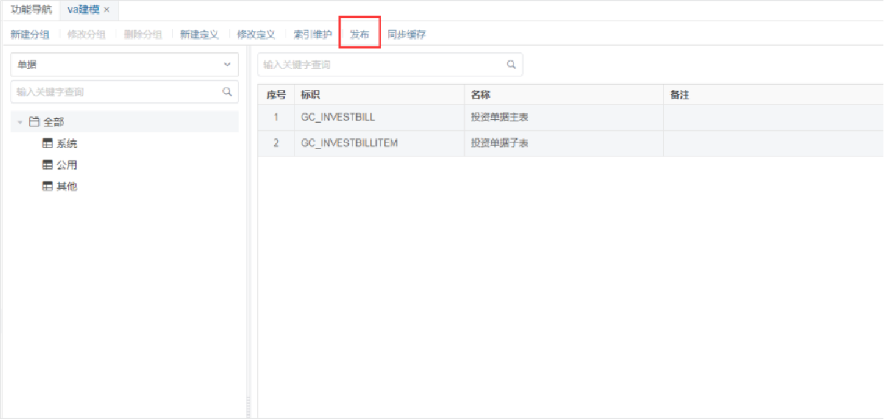新增字段后，发布建模，如下图。

**单据数据建模中的不建议删除字段！！不再使用的字段，在单据设计的主表或子表中取消关联即可。**

3、 单据管理功能

**功能概述：**配置、维护投资、公允台账单据界面展示样式。

1. 配置“单据管理”功能点

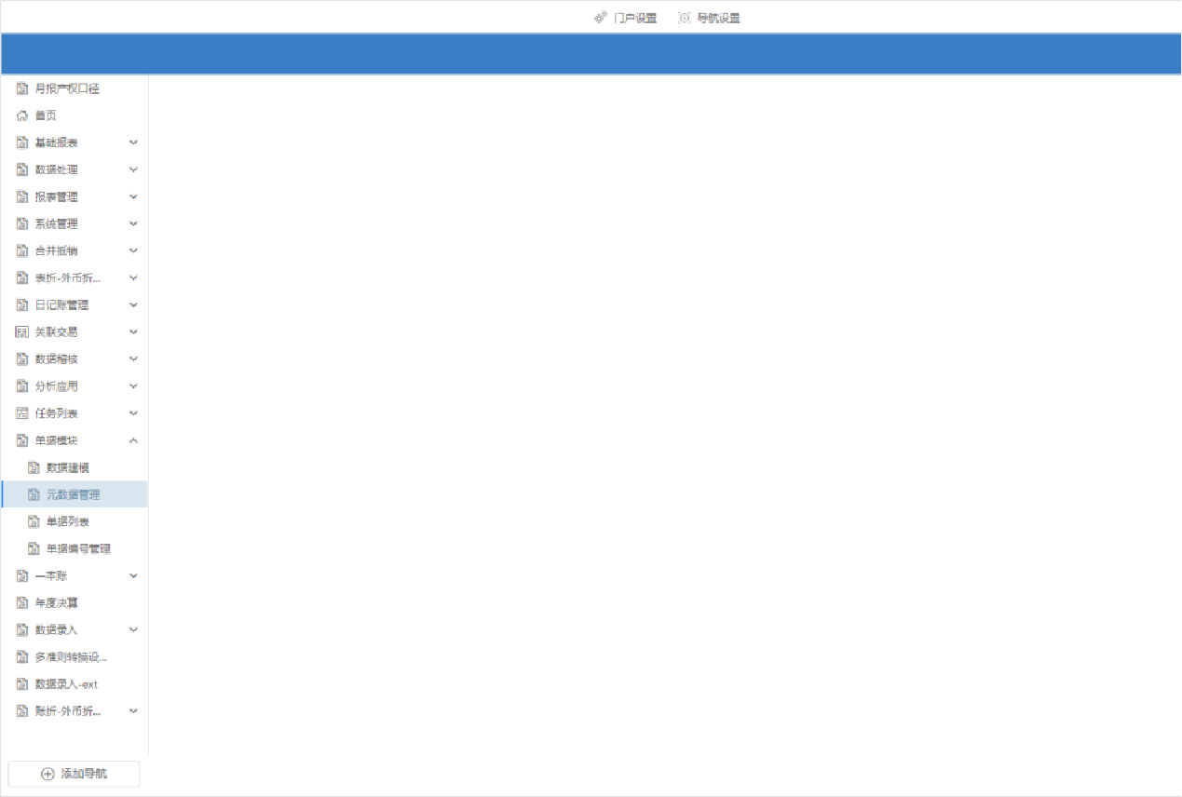添加菜单，选择VA分组，绑定模块“单据模块”， 绑定功能“元数据管理”，保存，发布。如下图。

1. 单据管理功能界面

程序固化投资单据INVESTBILL和公允价值单据FVCHBILL，其中固化投资、公允单据的基础字段、运算公式和界面设计。点击单据界面的**设计**按

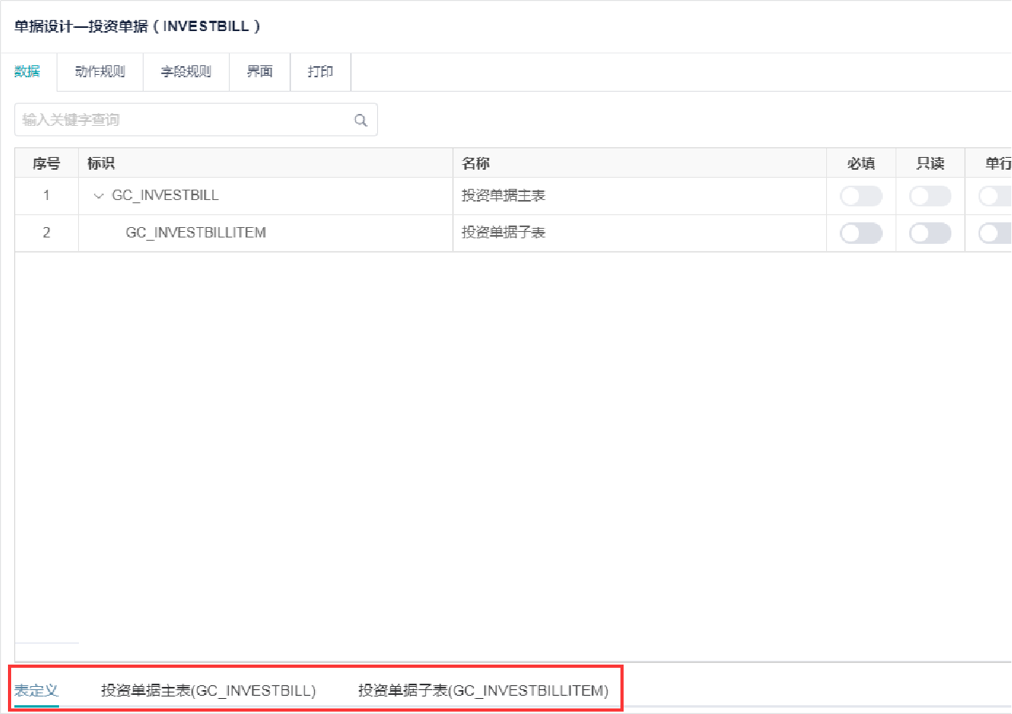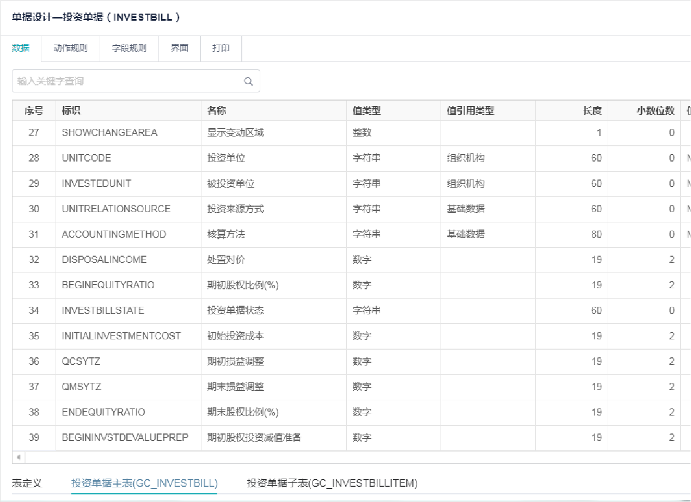如需新增台账字段，在【数据】页签点击**选择字段**按钮，关联数据建模中的新增字段，如下图。

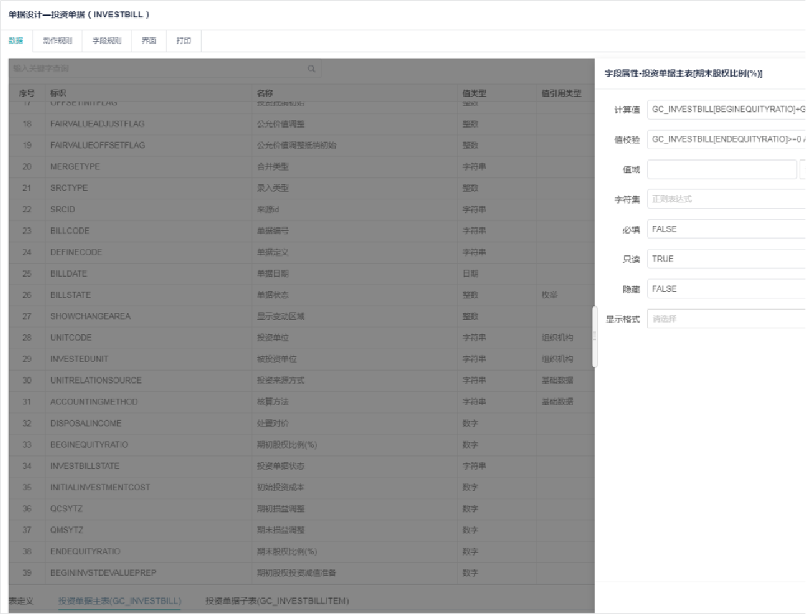点击属性按钮配置字段的运算公式、审核公式、只读公式等字段属性，如下图。

**投资台账固化公式示例：**

1. 求值公式

|  |  |
| --- | --- |
| **字段** |  |
| 期末股权比例(%)GC_INVESTBILL[ENDEQUITYRATIO] | GC_INVESTBILL[BEGINEQUITYRATIO]+GC_INVESTBILLITEM[CHAN |
| 分派现金股利GC_INVESTBILL[CASHDIVIDENDS] | GC_INVESTBILLITEM[CHANGEAMT,SUM,"GC_INVESTBILLITEM[SR |
| 处置对价GC_INVESTBILL[DISPOSALINCOME] | GC_INVESTBILLITEM[DISPOSINGPRICE,SUM," GC_INVESTBILLITEM |

|  |  |
| --- | --- |
| **字段** |  |
| 本年变动股权比例(%)GC_INVESTBILL[ CHANGEEQUITYRATIO] | GC_INVESTBILLITEM[CHANGERATIO,SUM," GC_INVESTBILLITEM[S |
| 期初账面金额GC_INVESTBILL[BEGINBOOKBALANCE] | GC_INVESTBILL[BEGININVESTMENTCOST]+GC_INVESTBILL[BEGIN |
| 本年变动账面金额GC_INVESTBILL[CHANGEBOOKBALANCE] | GC_INVESTBILL[CHANGEINVESTMENTCOST]+GC_INVESTBILL[CH |
| 期末账面金额GC_INVESTBILL[ENDBOOKBALANCE] | GC_INVESTBILL[BEGINBOOKBALANCE]+GC_INVESTBILL[CHANGE |
| 本年变动投资成本  GC_INVESTBILL[CHANGEINVESTMENTCOST] | GC_INVESTBILLITEM[CHANGEAMT,SUM," GC_INVESTBILLITEM[SR |
| 期末投资成本GC_INVESTBILL[ENDINVESTMENTCOST] | GC_INVESTBILL[BEGININVESTMENTCOST]+GC_INVESTBILL[CHAN |
| 本年变动投资减值准备 GC_INVESTBILL[CHANGEINVSTDEVALUEPREP] | GC_INVESTBILLITEM[CHANGEAMT,SUM," GC_INVESTBILLITEM[SR |

|  |  |
| --- | --- |
| **字段** |  |
| 期末投资减值准备GC_INVESTBILL[ENDINVSTDEVALUEPREP] | GC_INVESTBILL[BEGININVSTDEVALUEPREP]+GC_INVESTBILL[CHA |
| 本年变动商誉减值准备 GC_INVESTBILL[CHANGEGOODWILLDEVALUE] | GC_INVESTBILLITEM[CHANGEAMT,SUM," GC_INVESTBILLITEM[SR |
| 期末商誉减值准备GC_INVESTBILL[ENDGOODWILLDEVALUE] | GC_INVESTBILL[BEGINGOODWILLDEVALUE]+GC_INVESTBILL[CH |
| **本年变动损益调整**  GC_INVESTBILL[CHANGEPROFITLOSSADJUSTMENT] | **GC_INVESTBILLITEM[CHANGEAMT,SUM,"GC_INVESTBILLITEM GC_INVESTBILL[ACCOUNTINGMETHOD]='03', GC_INVESTBILL** |
| 期末损益调整  GC_INVESTBILL[ENDPROFITLOSSADJUSTMENT] | GC_INVESTBILL[BEGINPROFITLOSSADJUSTMENT]+GC_INVESTBIL |
| 本年变动其他综合收益  GC_INVESTBILL[CHANGEOTHERCOMPREHENSIVEINCOME] | GC_INVESTBILLITEM[CHANGEAMT,SUM," GC_INVESTBILLITEM[SR |
| 期末其他综合收益  GC_INVESTBILL[ENDOTHERCOMPREHENSIVEINCOME] | GC_INVESTBILL[BEGINOTHERCOMPREHENSIVEINCOME]+GC_INV |
| 本年变动其他资本公积  GC_INVESTBILL[CHANGEOTHERCAPITALRESERVE] | GC_INVESTBILLITEM[CHANGEAMT,SUM," GC_INVESTBILLITEM[SR |

|  |  |
| --- | --- |
| **字段** |  |
| 期末其他资本公积  GC_INVESTBILL[ENDOTHERCAPITALRESERVE] | GC_INVESTBILL[BEGINOTHERCAPITALRESERVE]+GC_INVESTBILL[ |
| 本年变动公允价值变动GC_INVESTBILL[CHANGEFAIRVALUE] | GC_INVESTBILLITEM[CHANGEAMT,SUM," GC_INVESTBILLITEM[SR |
| 期末公允价值变动GC_INVESTBILL[ENDFAIRVALUE] | GC_INVESTBILL[BEGINFAIRVALUE]+GC_INVESTBILL[CHANGEFAIR |
| 对投资单位综合持股比例[COMPREEQUITYRATIO] | GetCompreEquityRatio() |
| 对被投资单位综合持股比例 [INVESTEDCOMPREEQUITYRATIO] |  |
| 处置状态GC_INVESTBILL[DISPOSEFLAG] | if IsNull(GC_INVESTBILL[DISPOSEFLAG]) then false else GC_INVES |
| 界面[子表]折叠容器隐藏条件 | gc_investBill.INVESTBILLSTATE!="CHANGE"） |

1. 审核公式

|  |  |
| --- | --- |
| **字段** | **公式** |
| 被投资单位GC_INVESTBILL[INVESTEDUNIT] | GC_INVESTBILL[INVESTEDUNIT]!= GC_INVESTBILL[UNITCODE] |
| 被投资单位GC_INVESTBILL[INVESTEDUNIT] | RIGHT(GC_INVESTBILL[INVESTEDUNIT],1)!="1" |
| 期初股权比例(%)GC_INVESTBILL[BEGINEQUITYRATIO] | GC_INVESTBILL[ENDEQUITYRATIO]>=0 AND GC_INVESTBILL[ENDEQUIT |

|  |  |
| --- | --- |
| **字段** | **公式** |
| 期末股权比例(%)GC_INVESTBILL[ENDEQUITYRATIO] | GC_INVESTBILL[ENDEQUITYRATIO]>=0 AND GC_INVESTBILL[ENDEQUIT |

1. 只读条件公式

|  |  |
| --- | --- |
| **字段** | **公式** |
| 被投资单位GC_INVESTBILL[INVESTEDUNIT] | GC_INVESTBILL[INVESTBILLSTATE]!="NEW" |
| 本年损益调整GC_INVESTBILL[CURINCOMEADJUST] | MD_ACCOUNTINGMETHOD[CODE]<>"002" OR MD_ACC |
| 本年其他综合收益调整GC_INVESTBILL[CUROTHERINCOME] | MD_ACCOUNTINGMETHOD[CODE]<>"002" OR MD_ACC |
| 本年其他资本公积调整GC_INVESTBILL[CURCAPITALSURPLUS] | MD_ACCOUNTINGMETHOD[CODE]<>"002" OR MD_ACC |
| 投资来源方式GC_INVESTBILL[UNITRELATIONSOURCE] | GC_INVESTBILL[INVESTBILLSTATE] = "CHANGE" |
| 核算方法GC_INVESTBILL[ACCOUNTINGMETHOD] | GC_INVESTBILL[INVESTBILLSTATE] = "CHANGE" |
| 期初股权比例(%)GC_INVESTBILL[BEGINEQUITYRATIO] | GC_INVESTBILL[INVESTBILLSTATE] = "CHANGE" |
| 初始投资成本GC_INVESTBILL[INITIALINVESTMENTCOST] | GC_INVESTBILL[INVESTBILLSTATE] = "CHANGE" |
| 期初投资成本GC_INVESTBILL[BEGININVESTMENTCOST] | GC_INVESTBILL[INVESTBILLSTATE] = "CHANGE" |
| 期初投资减值准备GC_INVESTBILL[BEGININVSTDEVALUEPREP] | GC_INVESTBILL[INVESTBILLSTATE] = "CHANGE" |
| 期初商誉减值准备GC_INVESTBILL[BEGINGOODWILLDEVALUE] | (GC_INVESTBILL[INVESTBILLSTATE]="CHANGE") or (inlist(GC_INVESTBILL[ACCOUNTINGMETHOD],'02','03','0 |
| 期初损益调整GC_INVESTBILL[BEGINPROFITLOSSADJUSTMENT] | (GC_INVESTBILL[INVESTBILLSTATE]="CHANGE") or (inlist(GC_INVESTBILL[ACCOUNTINGMETHOD],'01','04','0 |
| 期初其他综合收益  GC_INVESTBILL[BEGINOTHERCOMPREHENSIVEINCOME] | (GC_INVESTBILL[INVESTBILLSTATE]="CHANGE") or (inlist(GC_INVESTBILL[ACCOUNTINGMETHOD],'01','04','0 |
| 期初其他资本公积GC_INVESTBILL[BEGINOTHERCAPITALRESERVE] | (GC_INVESTBILL[INVESTBILLSTATE]="CHANGE") or (inlist(GC_INVESTBILL[ACCOUNTINGMETHOD],'01','04','0 |
| 期初公允价值变动GC_INVESTBILL[BEGINFAIRVALUE] | (GC_INVESTBILL[INVESTBILLSTATE]="CHANGE") or (inlist(GC_INVESTBILL[ACCOUNTINGMETHOD],'01','02','0 |
| 处置对价GC_INVESTBILLITEM[DISPOSINGPRICE] | not inlist(GC_INVESTBILLITEM[CHANGESCENARIO],'005') |
| 少数股东新增资本GC_INVESTBILLITEM[FEWSHAREHOLDERADD] | not inlist(GC_INVESTBILLITEM[CHANGESCENARIO],'006',' |
| 股权变动比例(%)GC_INVESTBILLITEM[CHANGERATIO] | not inlist(GC_INVESTBILLITEM[CHANGESCENARIO],'004',' |
| 变动金额GC_INVESTBILLITEM[CHANGEAMT] | inlist(GC_INVESTBILLITEM[CHANGESCENARIO],'00702') |
| 商誉原值GC_INVESTBILL[ENDGOODWILL] | (GC_INVESTBILL[INVESTBILLSTATE]="CHANGE") or (inlist(GC_INVESTBILL[ACCOUNTINGMETHOD],'02','03','0 |

**公允台账运算公式示例：**

|  |  |
| --- | --- |
| **公式类型** |  |
| 公允价值固定/无形资产表[差额]GC_FVCH_FIXEDITEM[DIFFAMT] | GC_FVCH_FIXEDITEM[FAIRV |
| 公允价值其它资产类表[差额]GC_FVCH_OTHERITEM[DIFFAMT] | GC_FVCH_OTHERITEM[FAIR |

|  |  |
| --- | --- |
| **公式类型** |  |
| 公允价值固定/无形资产表[月折旧/摊销额]GC_FVCH_FIXEDITEM[DPCAAMTIZ] | IF IsNotNull(GC_FVCH_FIXE GC_FVCH_FIXEDITEM[BOO GC_FVCH_FIXEDITEM[RMV |
| 公允价值固定/无形资产表[折旧/摊销截止日]GC_FVCH_FIXEDITEM[DPCAAMTIZDEADLINE] | DateAdd(GC_FVCH_FIXEDIT |
| DateAdd(GC_FVCH_FIXEDITEM[BIZDATE],0,RoundUp(GC_FVCH_FIXEDITEM[REMAININGTERM],0)) | 增加日期+并购日剩余使用期 |

**过滤公式示例：**

|  |  |
| --- | --- |
| **字段** | **公式** |
|  | IF GC_INVESTBILL[ACCOUNTINGMETHOD]="01" THEN inlist([CODE],"001","002" |
| 投资变动场景  GC_INVESTBILLITEM[CHANGESCENARIO] | GC_INVESTBILL[ACCOUNTINGMETHOD]="02" THEN inlist([CODE],"008","00801"  GC_INVESTBILL[ACCOUNTINGMETHOD]="03" THEN inlist([CODE],"00802","0080 GC_INVESTBILL[ACCOUNTINGMETHOD]="04" THEN inlist([CODE],"001","009") E |
|  | THEN inlist([CODE],"002","009") |
| 公允资产类别  GC_FVCH_FIXEDITEM[ASSETTYPE] | Left([CODE],1)!="4" and Left([CODE],2)!="24" |
| 被投资单位GC_INVESTBILL[INVESTEDUNIT] | [BBLX]!="1" AND LEFT([PARENTCODE],2)!="HB" AND [CODE]!="HB00" |

【动作规则】、【字段规则】用于查看当前单据中的字段公式，新增、修改运算公式和审核公式需要在字段属性中添加。

在【界面】页签下，设计新增字段的界面位置。左侧控件区域拖拽字段标题和字段录入控件，右侧功能项中选择关联字段。新增的数值型字段在

**常用控件：**

面板：多用于放置主表字段，功能项中设置页面布局，常用弹性布局工具栏：自带按钮，在功能项中选择增行、删行等按钮；

容器：多用于放置面板、页签等控件； 折叠容器：多用于放置附件和子表区域；

页签：多用于多个子表切换页签显示，功能项中可通过操作列增加按钮和子表等；字段标题、字段录入：功能项中绑定选择字段；

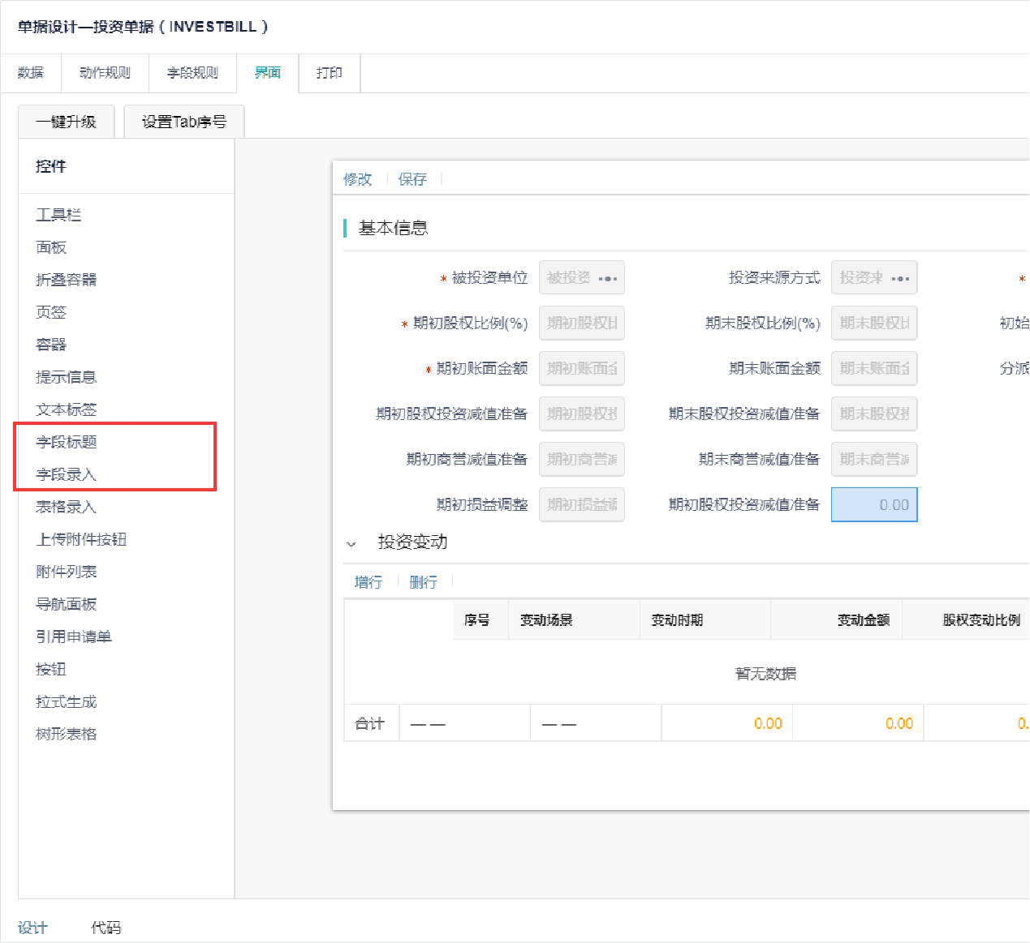投资单据重点设置：

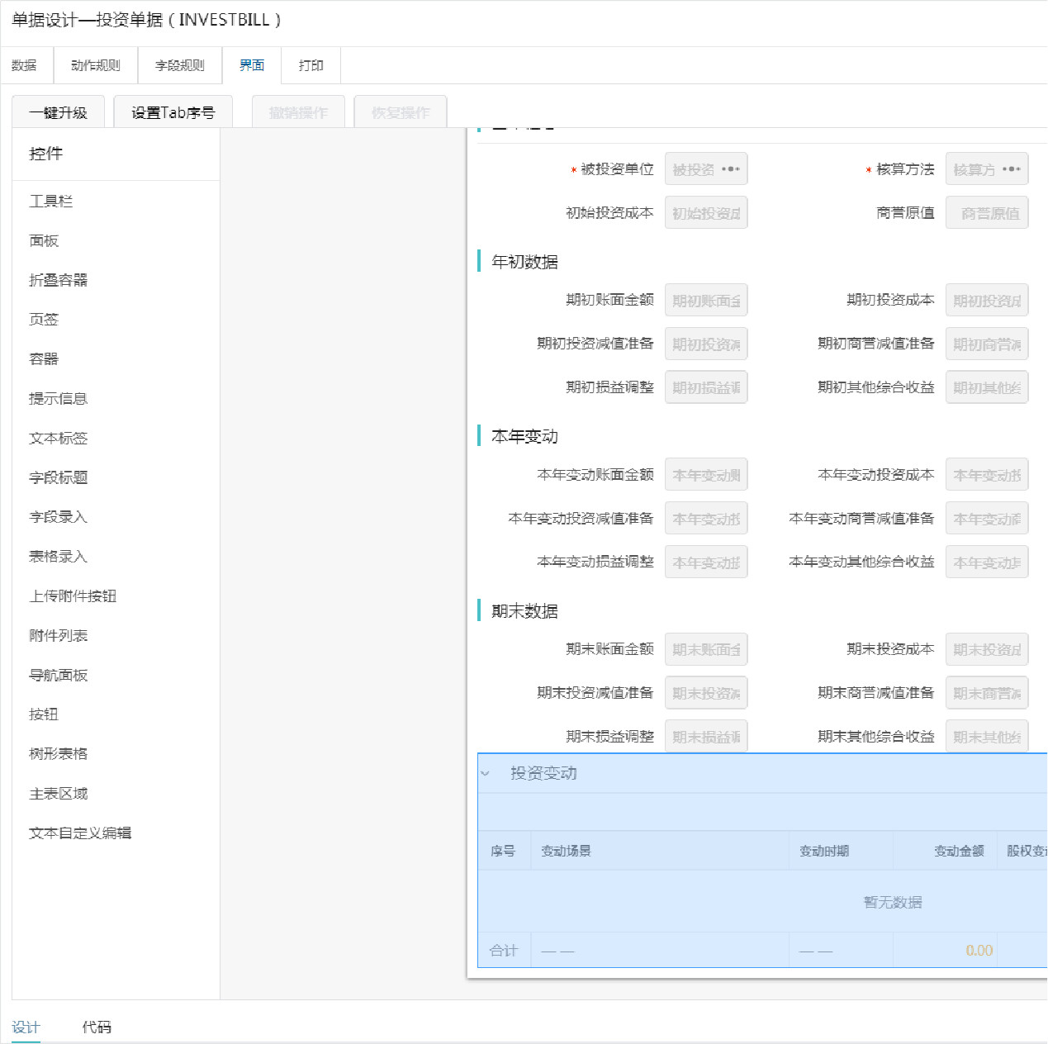

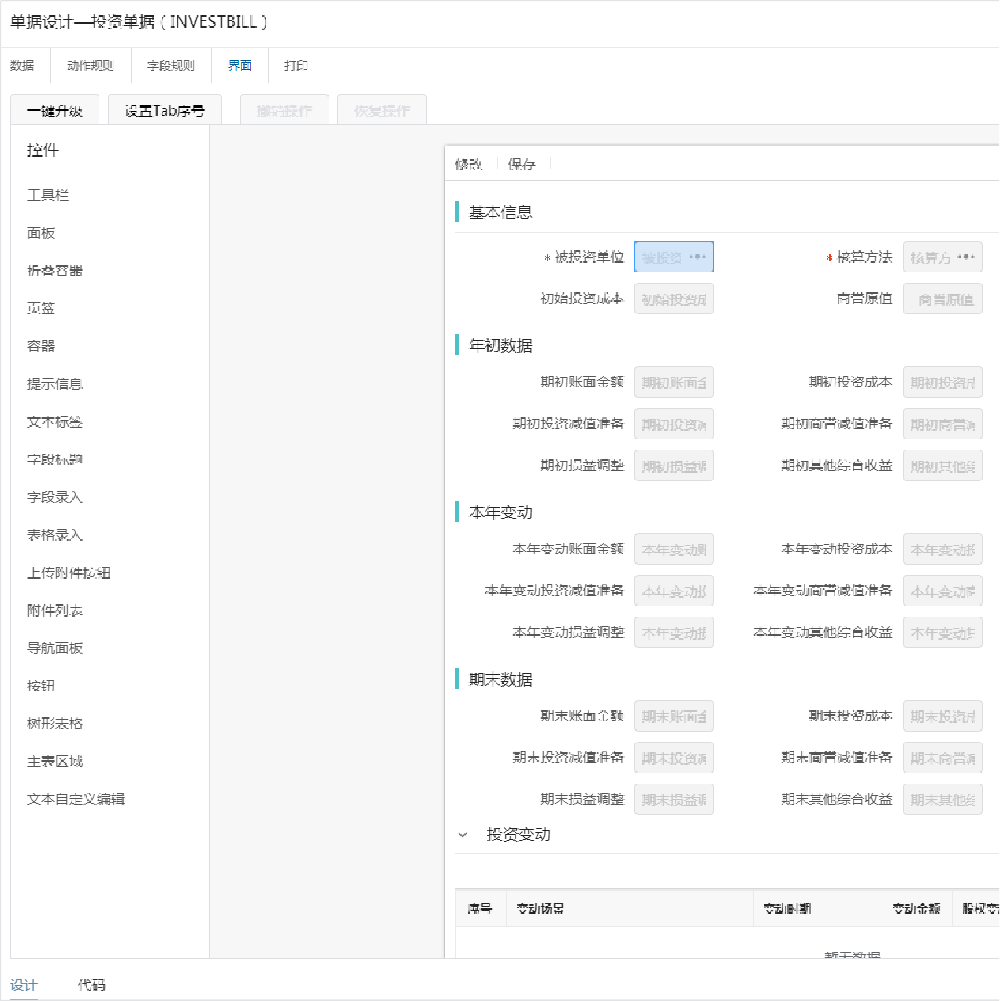

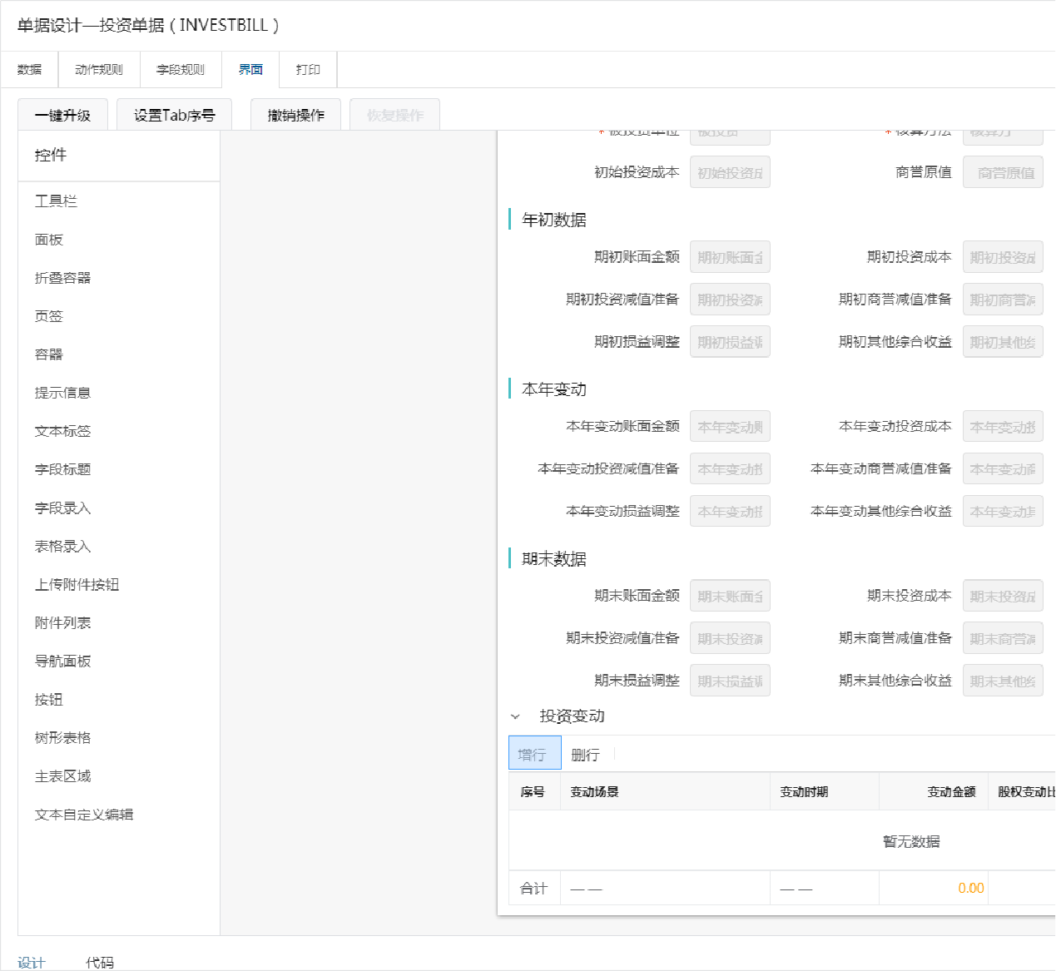公允单据重点设置：

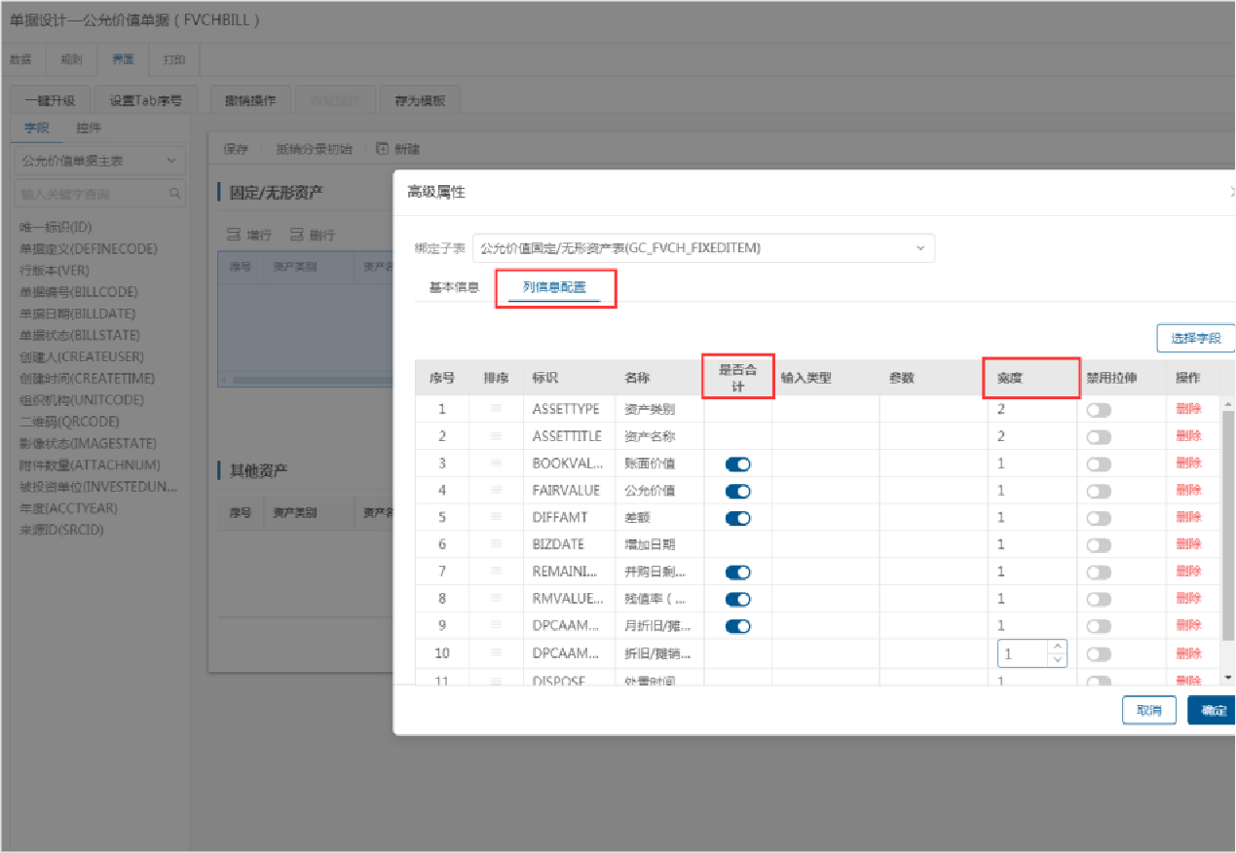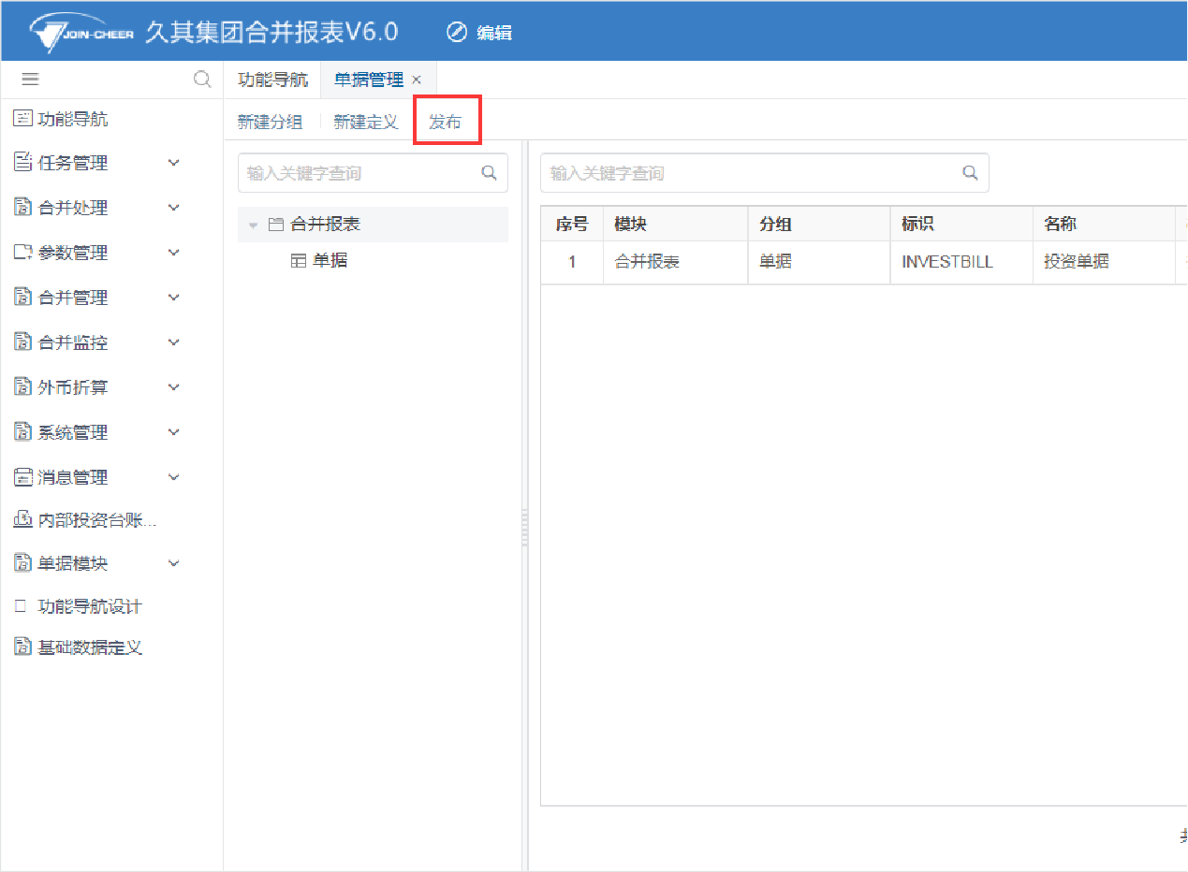单据设计完成并保存后，在单据管理界面点击**发布**按钮，如下图。

**特别提示：**

审核公式：点击\***\*+\*\***按钮，可增加多个校验审核公式。 4、 单据列表管理功能

**功能概述：**配置、维护投资台账（单据）界面列选字段。

1. 配置“单据列表管理”功能点

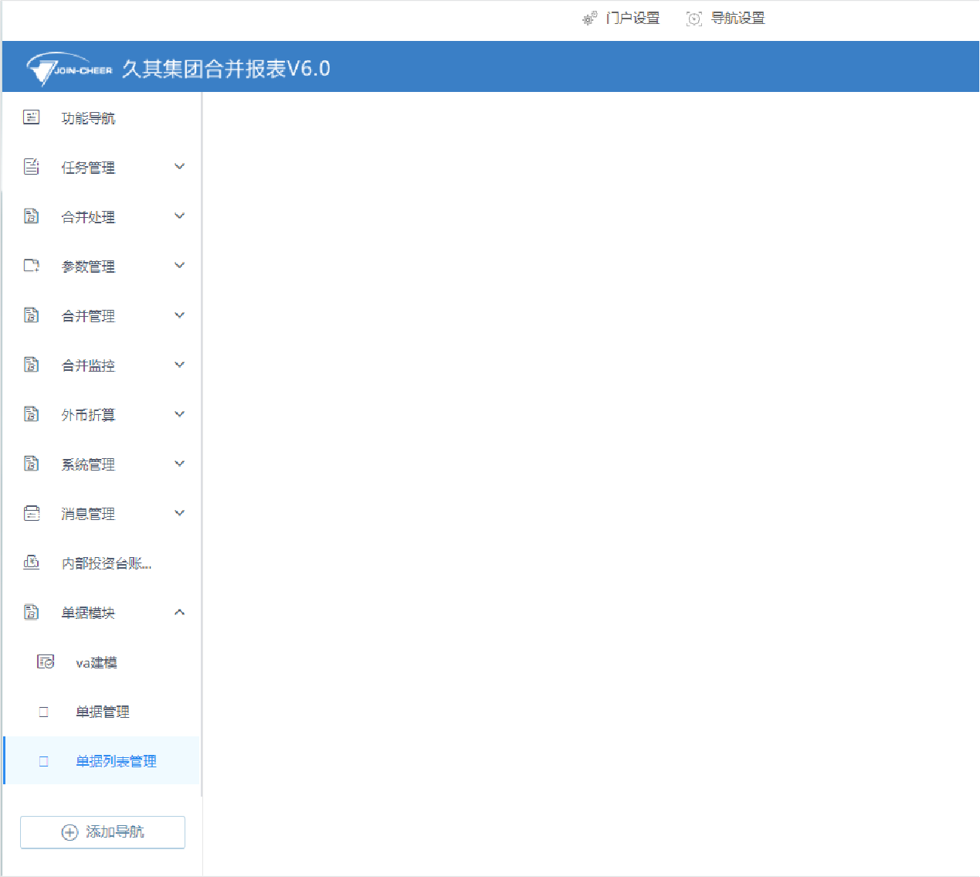添加菜单，选择VA分组，绑定模块“单据模块”， 绑定功能“单据列表管理”，保存，发布。如下图。

1. 单据列表管理功能界面

程序固化投资单据列表INVESTBILLLIST，默认关联投资台账（单据）功能中的基础字段，并支持调整，如下图。

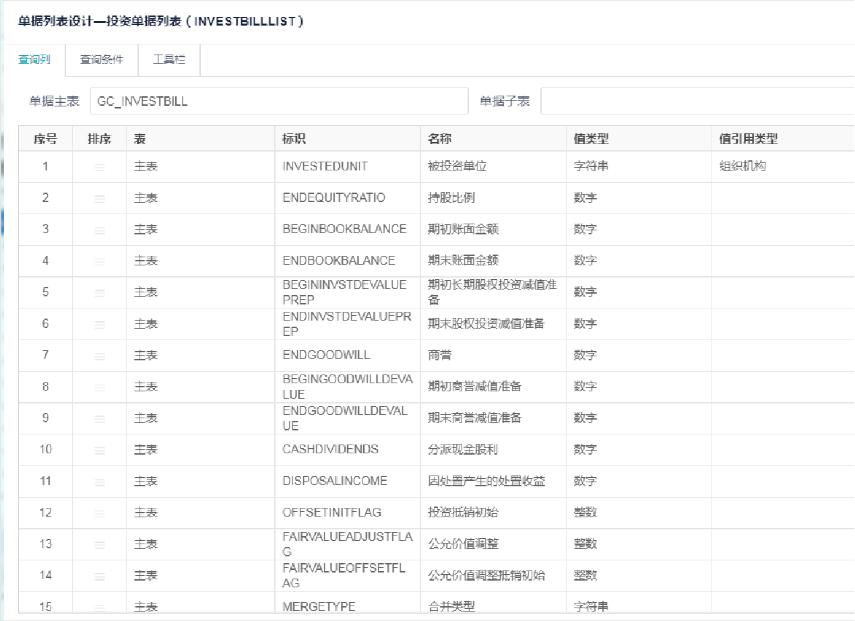投资台账单据功能，查询条件页签关联投资主表字段，关联字段将在台账界面筛选按钮中展示，工具栏配置暂未支持。设计界面保存后，在单据列表管理点击发布按钮，如下图。

1. 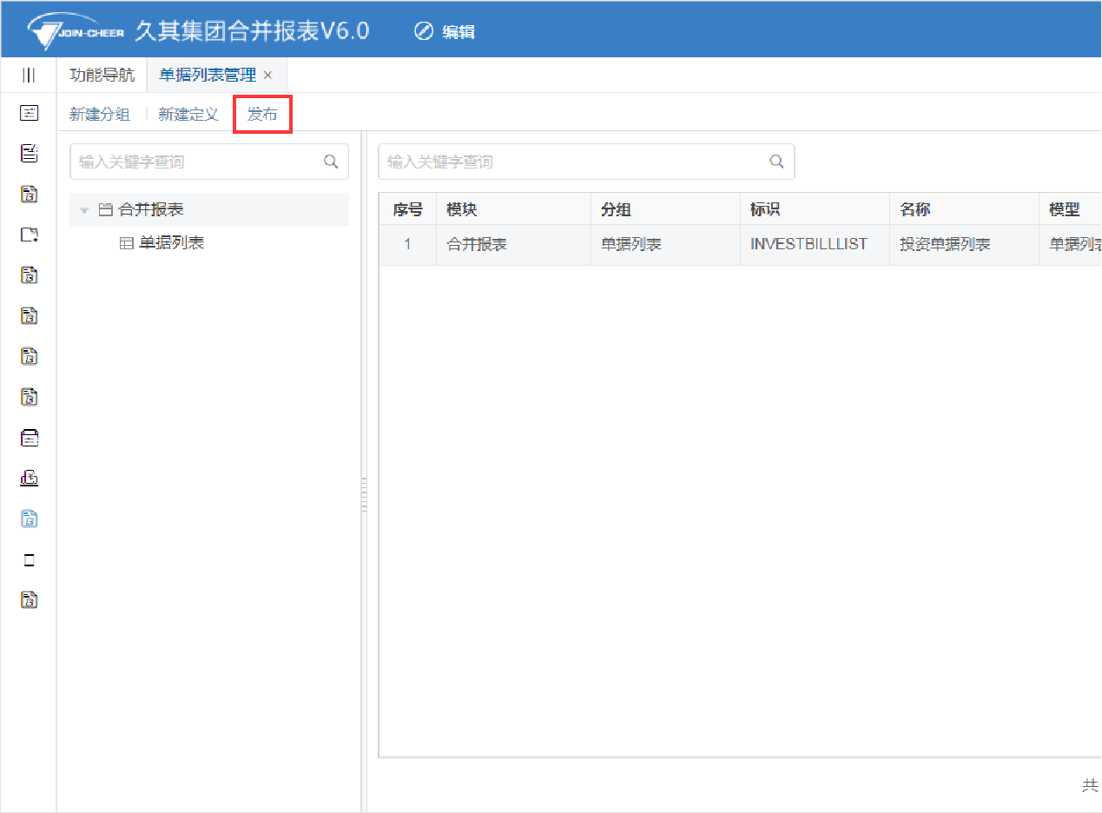**台账左侧树形支持自定义机构类型**

投资、资产、租赁台账功能中，左侧单位树形支持按自定义机构类型显示。注：仅支持无台账数据的情况下，修改单位字段的关联机构类型。

**操作步骤**

【数据建模】功能，点击需要修改台账的单据执行按钮，以投资台账为示例，修改投资单位和被投资单位的关联机构类型，保存后发布，如下图

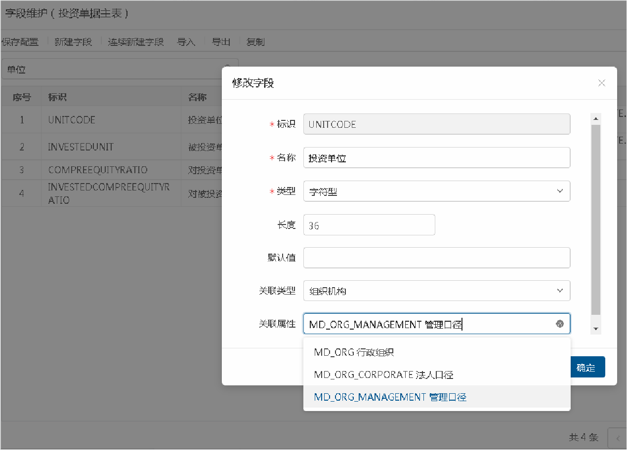【元数据管理】功能，点击投资台账的单据定义执行按钮，【数据】页签，定位左下方【投资主表】页签，查看投资单位和被投资单位的关联机如未自动更新，可点击刷新按钮，或删除投资单位和被投资单位（此处仅删除关联关系），再重新关联投资单位和被投资单位即可，如下图。

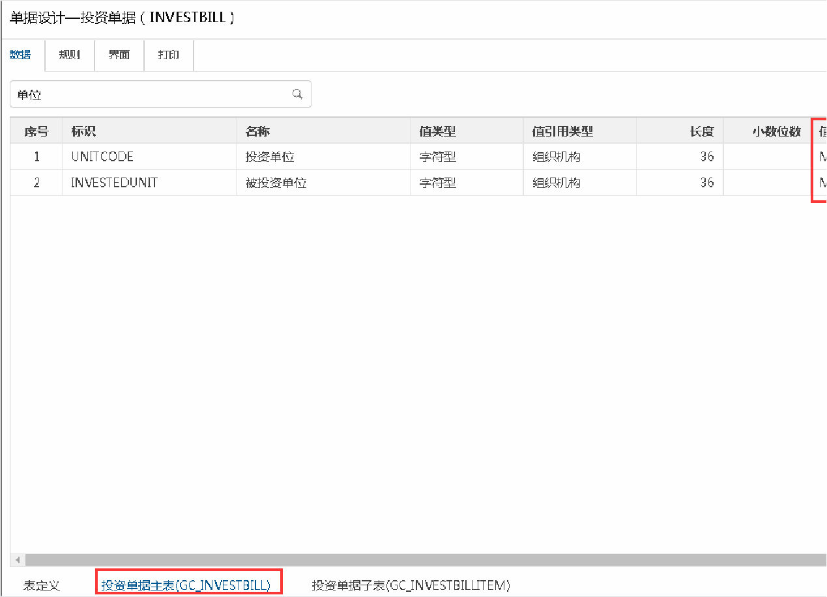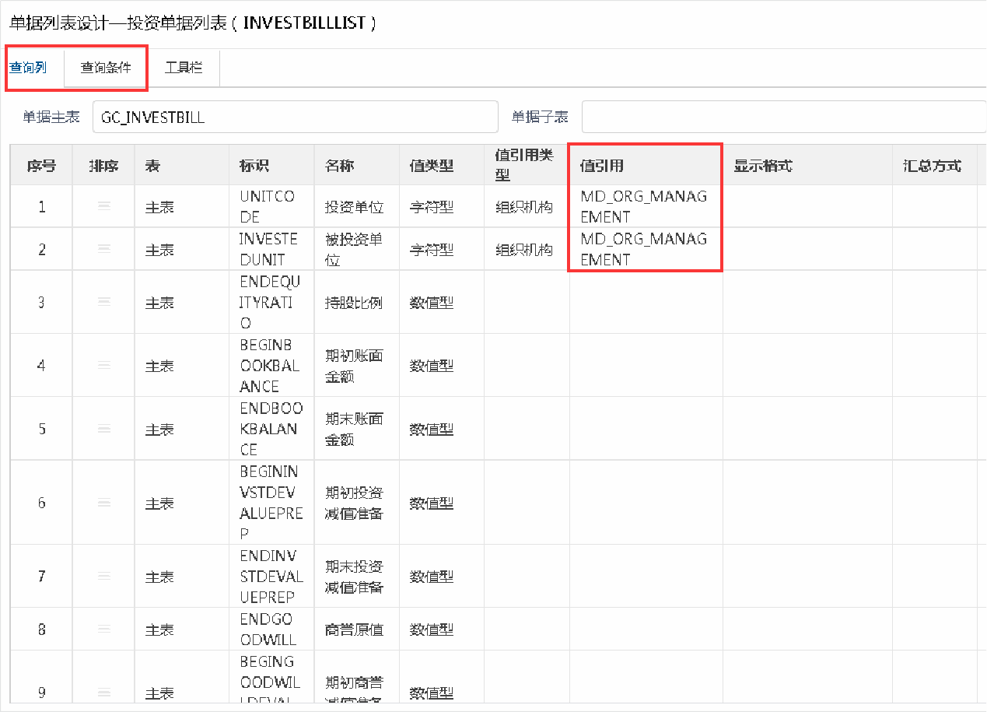【元数据管理】功能，点击投资台账的单据列表定义执行按钮，【查询列】和【查询条件】页签，删除投资单位和被投资单位（此处仅删除关联

1. **投资台账**

**适用用户**：单户单位和合并单位用户

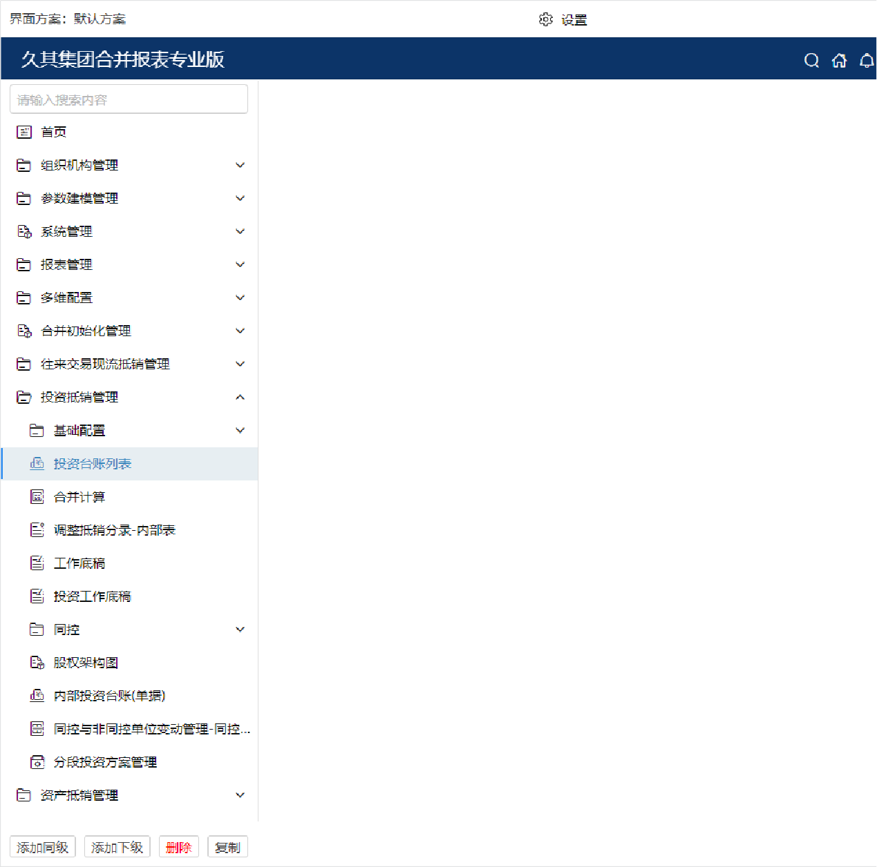添加菜单，选择GC分组，绑定模块“投资台账（单据）”，保存，发布。如下图。

投资台账界面，定位单户单位，可进行投资台账的新增、修改、变动和删除等操作；定位合并单位，默认展示所有下级单位的投资数据，如下图

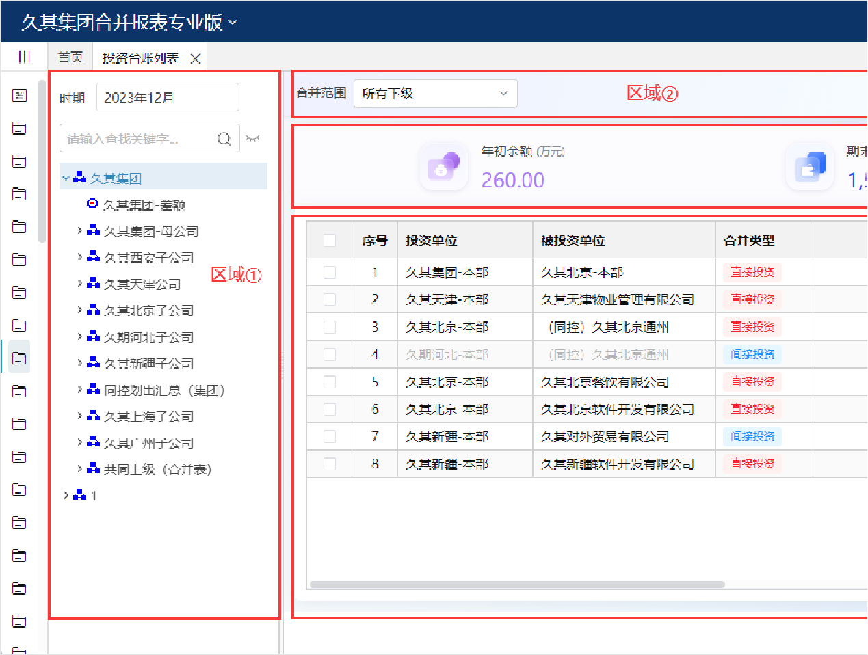功能区域介绍：

区域①：会计期间+本方单位组成。单位树形显示所选择年度、服务器时间对应月的单位版本树形（投资单据中投资单位关联的机构类型），切换

区域②：工具栏。合并单位展示[抵销分录初始]、[查看抵销分录]、[变动记录查询]、[公允价值调整]等按钮；单户单位展示[新建/初始化]、[变动区域③：显示合计信息，展示左侧定位单位的所有未处置投资台账的年初余额、期末余额以及变动金额合计值。功能参数中可以配置显示或隐藏区域④：具体的台账信息

1、 投资台账录入

在左侧单位树定位单户单位，点击**新建/初始化**按钮，打开投资台账单据录入界面，录入初始化的投资信息或者当前年度新增台账信息，正确保存

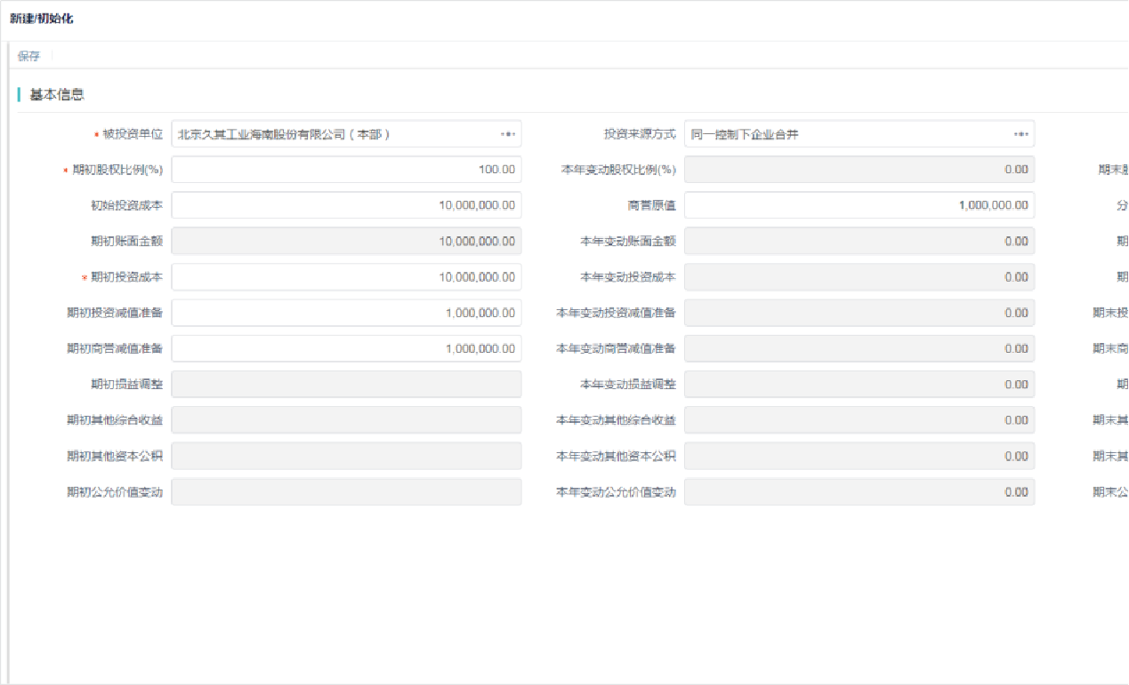若投资台账基本信息错误，需要修改台账数据，在列表界面点击操作列的**编辑**按钮进入台账修改界面编辑主表信息。

若需要删除台账数据，支持勾选多条台账数据点击**删除**按钮，或在列表界面点击一条台账数据右侧操作列的**删除**按钮，删除未进行公允价值调整 2、 投资台账变动

若投资台账发生投资变动，勾选一条台账数据点击**投资变动**按钮，或双击列表中的记录行，进入台账变动界面编辑变动数据即可，如下图。

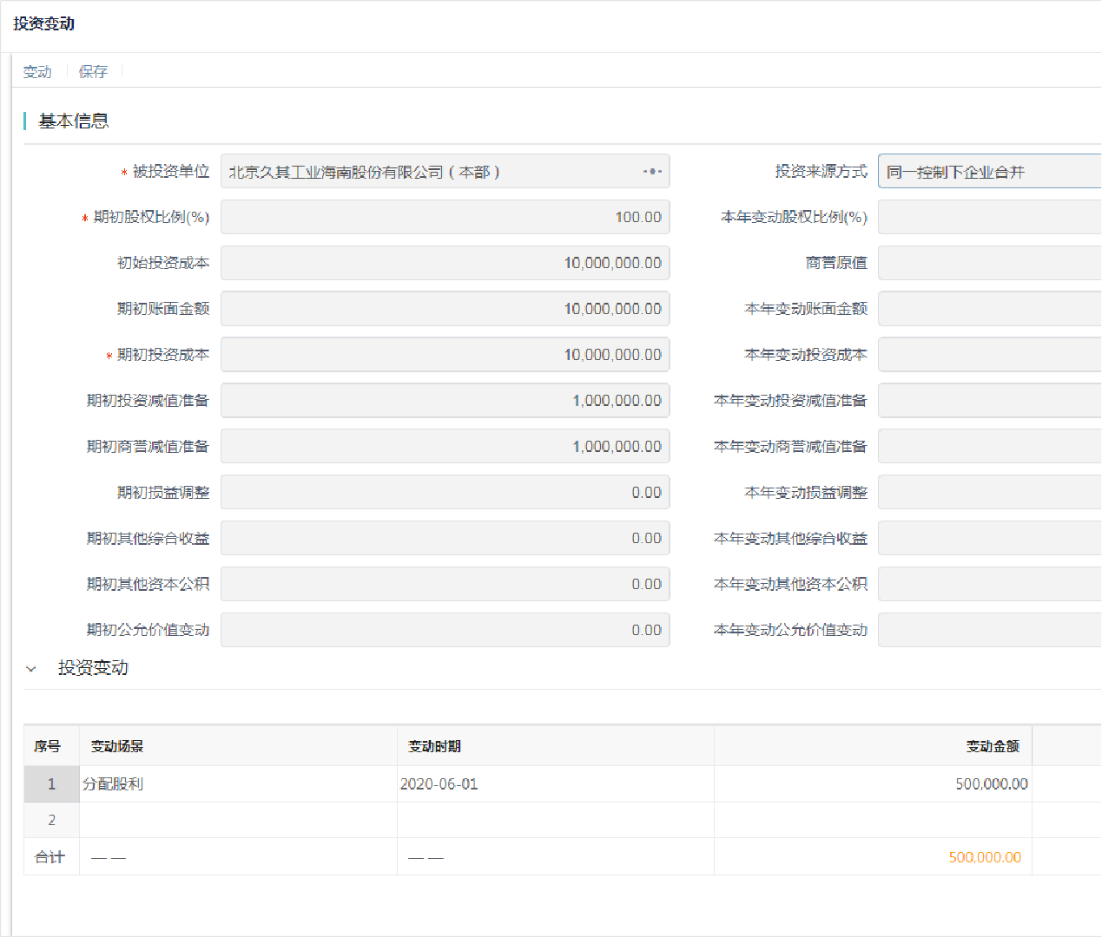点击变动表的**增行**按钮，默认预留空行可直接录入本次变动的“变动场景”、“变动时间”、“变动金额”等信息，保存数据，投资台账主表信若删除变动数据，在变动表点击需要删除行的序号，点击弹出的**删行**按钮，即可删除变动信息。

**特别提示：**

被投资单位与投资单位不能相同，被投资单位不允许录入合并单位和差额单位；核算方法字段选择不同基础数据项，则其他字段实时响应只读状态；

直接投资：本部对直接下级单位的投资，其他投资场景均为间接投资；

合并单位管理中，合并单位M的“本部单位”属性指定一个下级合并单位A时，则合并单位A的所有下级单户单位均等价于合并单位M的本部单位停用单位在台账管理单位树形和台账查看界面中斜体显示。

删除的单位在台账管理单位树形中不显示，在台账查看界面只显示单位代码。

投资台账导出文件中字段包含：投资单位、被投资单位，投资主、子表以及公允价值台账主、子表【界面】页签中添加的字段，即新增录入界面

1. **投资台账抵销分录初始**

**适用用户**：合并单位用户

在投资台账列表选择投资单位和被投资单位的共同上级合并单位，勾选需要录入抵销初始分录的台账，点击**抵销分录初始**按钮，打开台账抵销分

默认展示当前台账数据的初始抵销分录。新增录入“合并规则”后，自动带出所选初始规则的投资和被投资单位和科目，用户录入初始金额后，投资台账中初始的抵销分录，可在【分录初始化】功能中查看，并支持修改和删除。

**特别提示：**

一张台账一次可以变动多个信息，当前年度可多次变动。

直接投资和间接投资均可定位台账数据的共同上级合并单位进行抵销分录初始。抵销分录初始界面，合并规则范围为勾选初始规则的投资规则。

1. **公允价值调整台账**

**适用用户：**合并单位用户

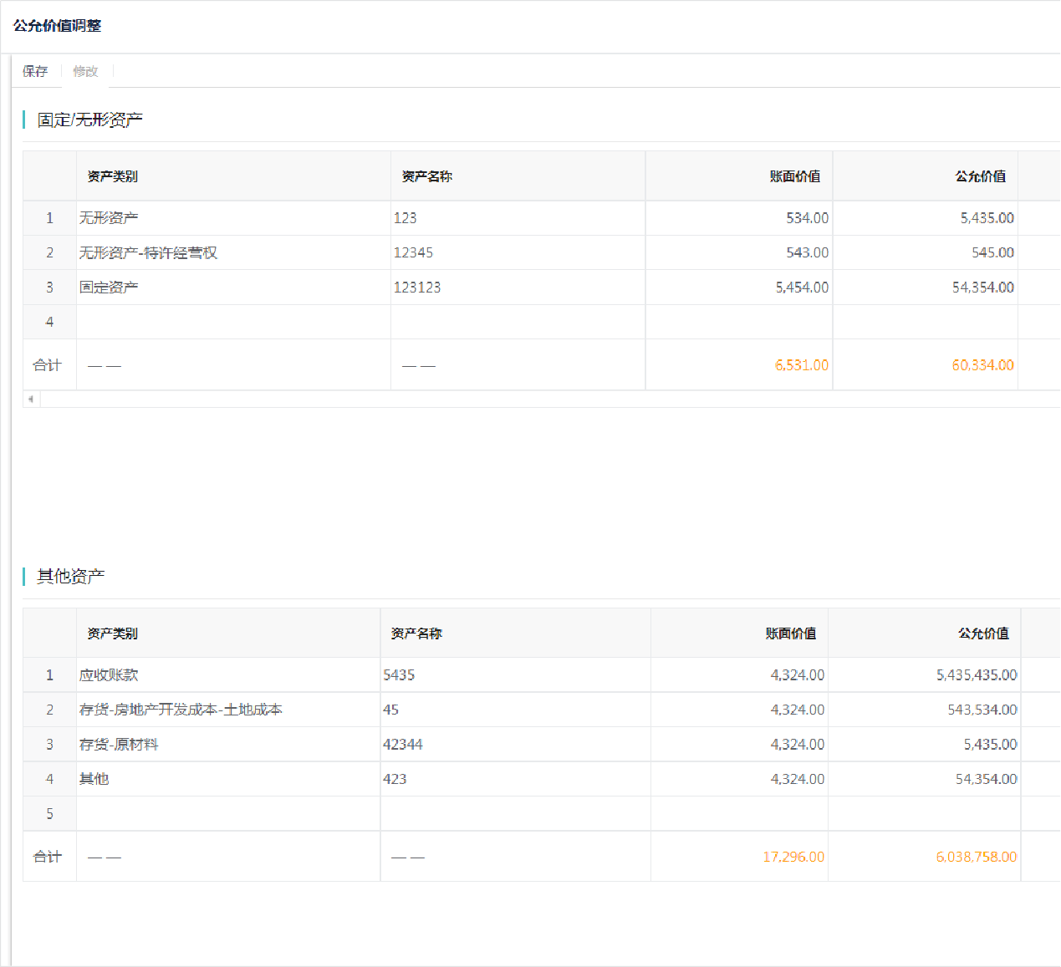在投资台账列表选择投资单位和被投资单位的直接上级合并单位，勾选需要录入公允价值调整的**直接投资**台账数据，点击**公允价值调整**按钮，打钮，如果录入信息错误可以点击该行序号单元格，点击弹出的**删行**按钮进行删除，如下图。

1. **公允价值调整台账抵销分录初始**

公允价值调整界面点击**抵销分录初始**按钮，打开台账抵销分录初始录入界面，支持不同“合并体系”分别录入初始抵销分录。

默认展示当前台账数据的初始抵销分录。新增录入“合并规则”后，自动带出所选初始规则的投资和被投资单位和科目，用户录入初始金额后，的分录。

**特别提示：**

公允价值调整界面，支持隐藏**抵销分录初始**按钮。单据设计中去掉按钮即可。抵销分录初始界面，合并规则范围为勾选初始规则的公允价值调整规则。

直接投资台账数据，定位共同上级合并单位进行公允价值调整抵销分录初始。

1. **查看抵销分录**

**功能概述**

为应对台账抵销业务的复杂性，辅助实施和用户在合并报表出具阶段更迅速的排查台账抵销的异常数据及根源。检查内容不仅涵盖台账是否已生程，有助于用户和实施人员迅速发现问题并进行调整，高效完成合并报表工作。

**场景一、数据追溯**

1. 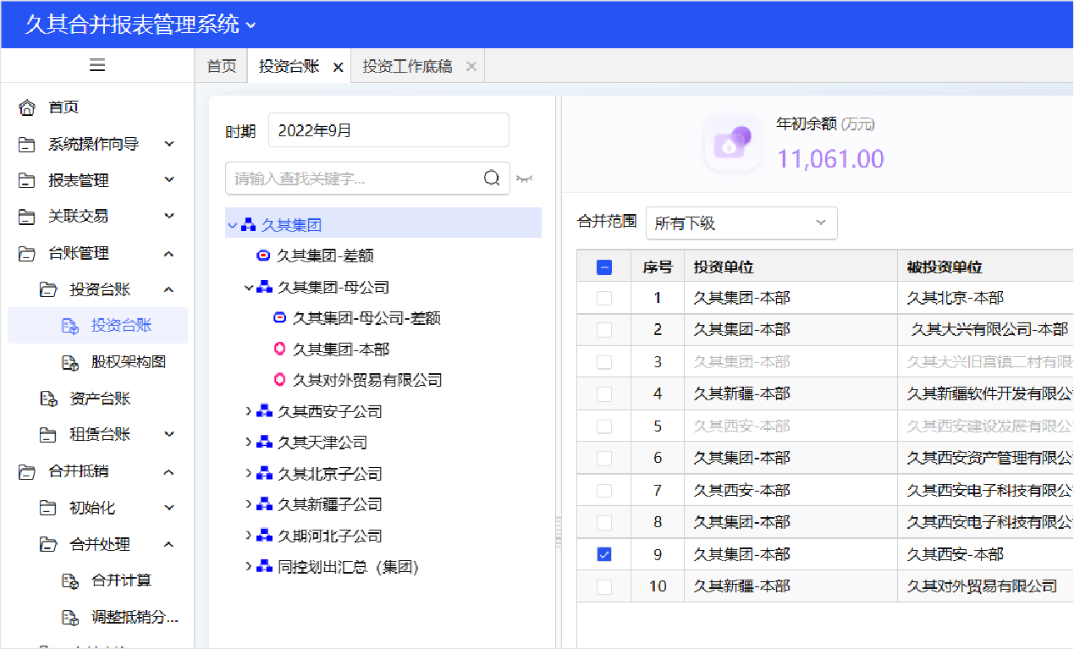勾选一条投资台账后，点击“查看抵销分录”按钮，界面如下：
2. 选择需要查询的对应任务及时期，点击查询可显示该台账对应的所有投资公允类已抵销分录。

![](../../../images/产品功能应用（合并报表）/合并数据采集/投资台账/26 查看抵销分录及对应台账界面.jpg)

1. 点击“查看台账”按钮，可联查台账。

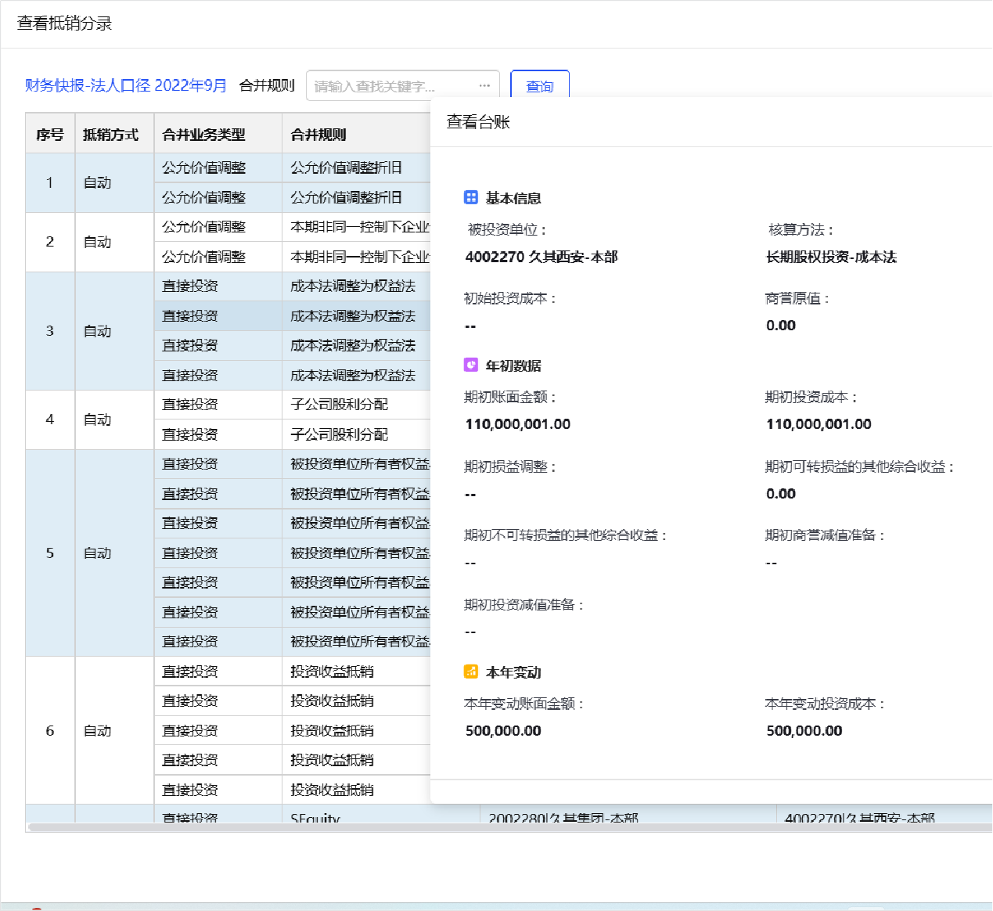**场景二、抵销检查**

1. 点击“抵销检查“进入检查界面，默认勾选”检查不一致、未生成“。
2. 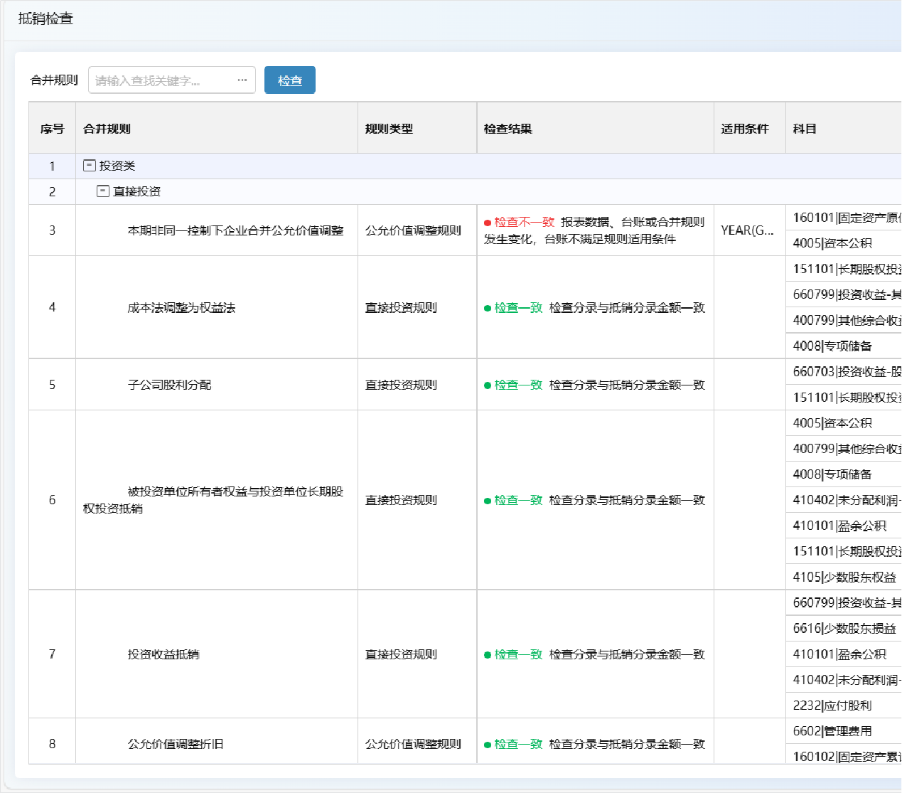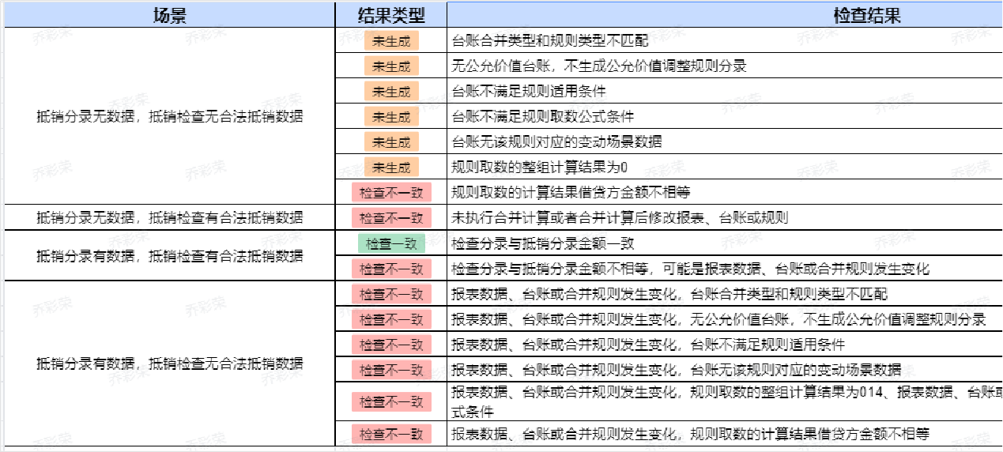检查结果说明：勾选“检查一致”、“检查不一致”、“未生成”会分别显示对应结果类型的检查结果。勾选“显示全部科目”即可显示已
3. **投资台账多时期**

|  |  |
| --- | --- |
| **功能操作** | **功能描述** |
| 新增 | 允许录入当年一月到当期的数据，不允许录入历史年度的子表数据及以后期间的数据（置灰），跨年的仍需要年结： |
| 修改 | 不允许修改历史期间（按照录入时间判断）的数据，若涉及历史数据不准确：①需要在历史期间生效的情况：切回对应的历史 |
| 查看 | 投资台账按月查看，子表只能看到截止所选台账时期月份的当年所有变动，如果想看历史年份变动，可以通过“变动记录查询 |
| 删除 | 提示不变。点确认，删除所选投资台账列表时期及以后期的数据。所选投资台账列表时期以前期的仍保留。 |
| 导入 | ①只允许导入所选年度一月到当前期的数据。②如果系统已存在相同投资单位+被投资单位且未处置的台账，则主表不导入， |
| 导出 | 所见即所得，导出当期台账。 |
| 处置 | ①台账处置后，处置当期及以后期合并计算不需要生成已处置台账的初始化分录及抵销分录。②启用台账，默认从处置时间开 |

1. 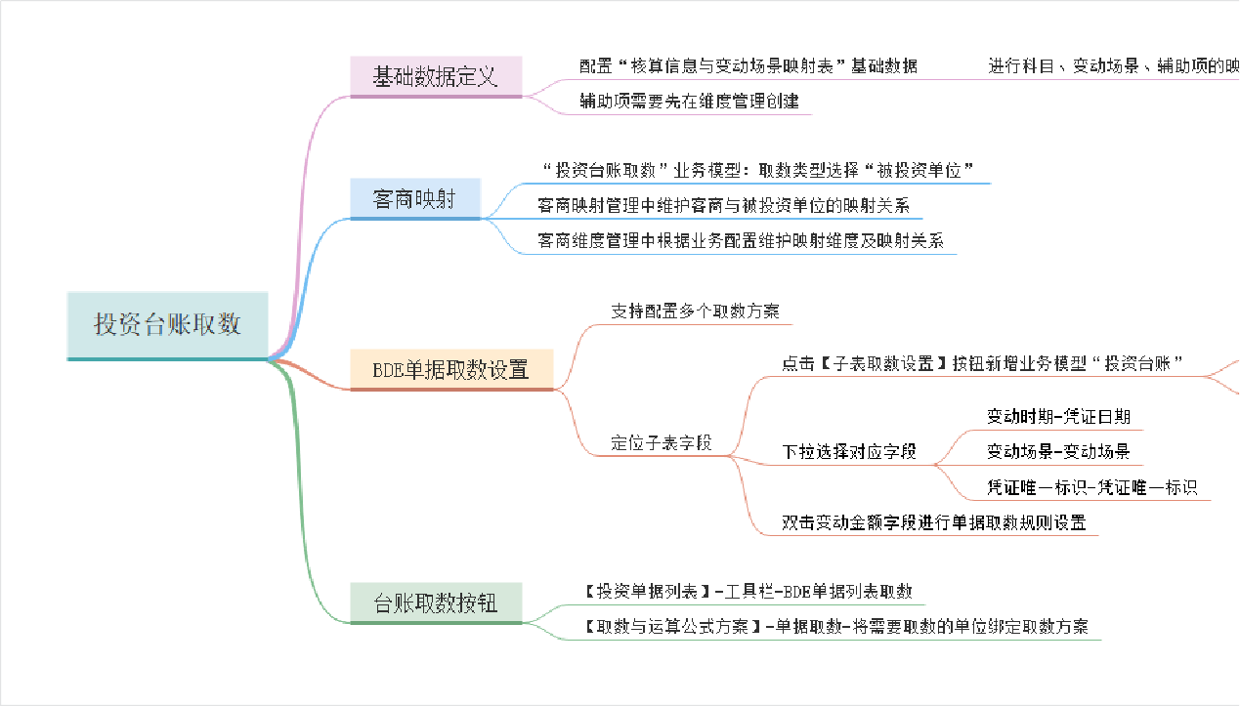**投资台账取数**

**功能概述：**

支持投资台账子表取核算数据。（目前仅支持一本账插件）

**配置流程：**

1. 【基础数据定义】功能：配置“核算信息与变动场景映射表”基础数据，进行科目、变动场景、辅助项的映射。（一本账服务）
2. 客商映射（更详细介绍可见7.15.4章节）
3. “投资台账取数”业务模型：取数类型选择“被投资单位”
4. 客商映射管理中维护客商与被投资单位的映射关系
5. 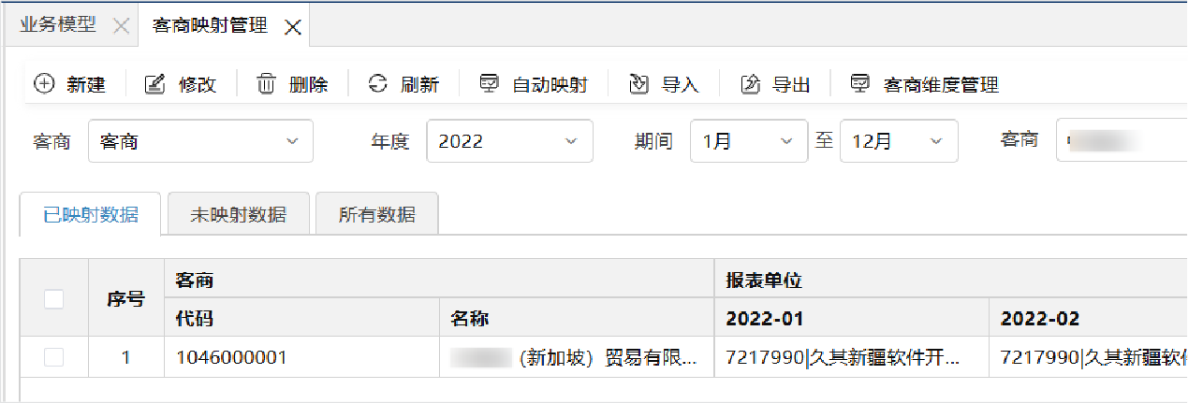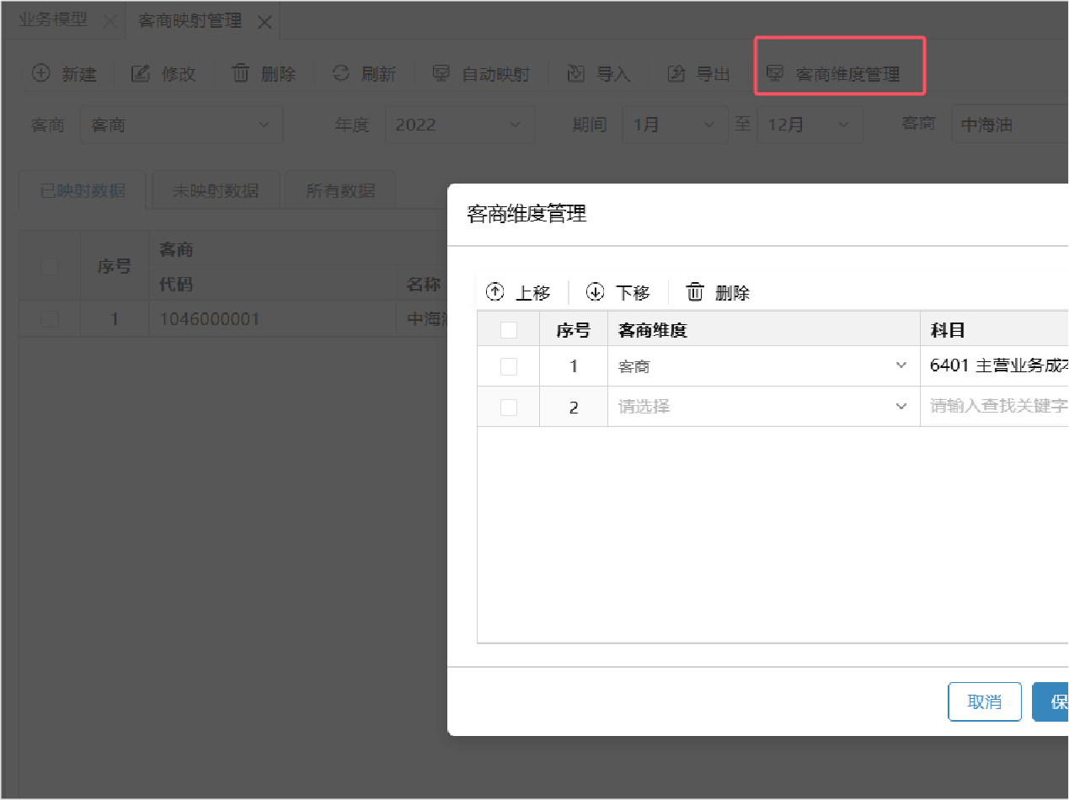客商维度管理中根据业务配置维护映射维度及映射关系
6. 【BDE单据取数设置】功能：配置投资台账取数方案（合并服务）
7. 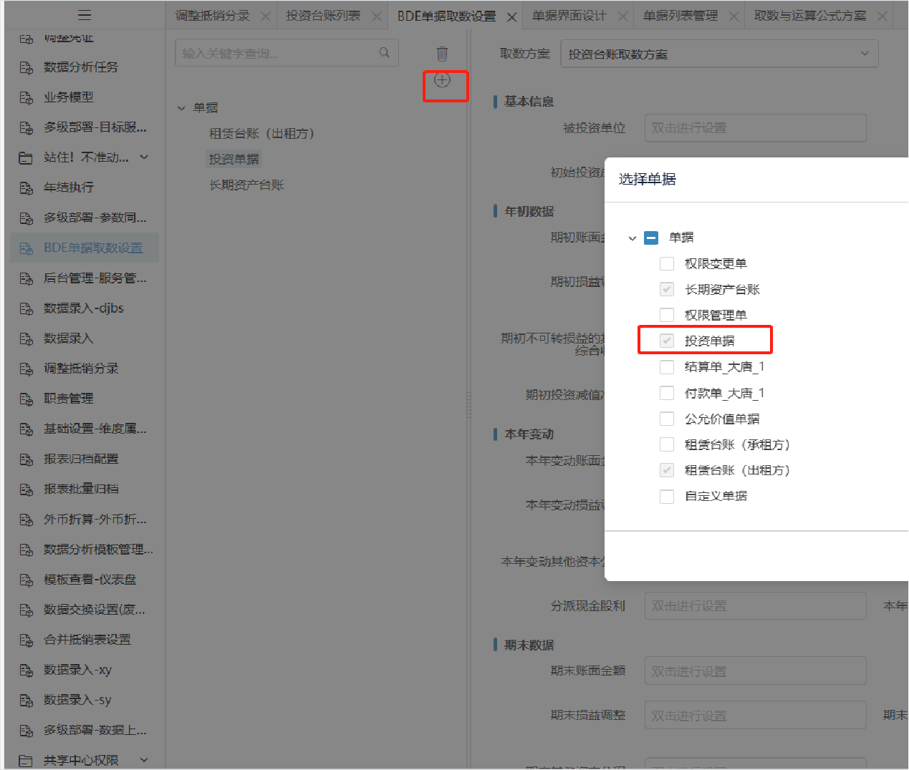点击左侧加号，选择“投资单据”
8. 新增“投资台账取数方案”

支持配置多个方案。该方案发布成功后，需要在【取数与运算公式方案】功能中，绑定需要进行投资取数的单位才可生效

1. 定位子表字段，点击【子表取数设置】按钮新增业务模型“投资台账”，指定科目取数范围及被投资单位取数范围
2. 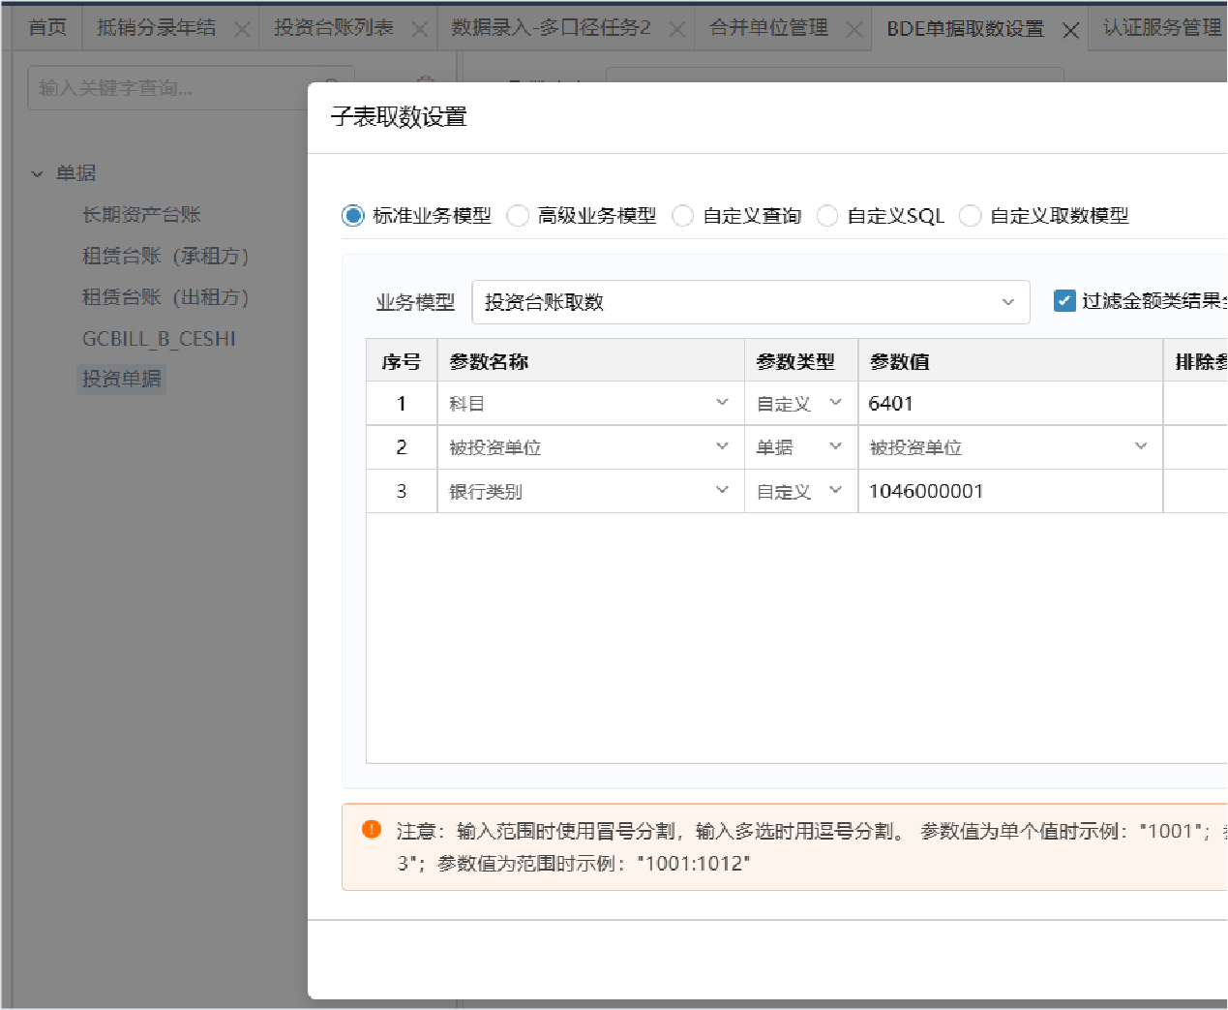定位子表字段，可下拉选择配置对应字段，如：

①变动时期-凭证日期

②变动场景-变动场景

③凭证唯一标识-凭证唯一标识

④辅助项-选择对应辅助项

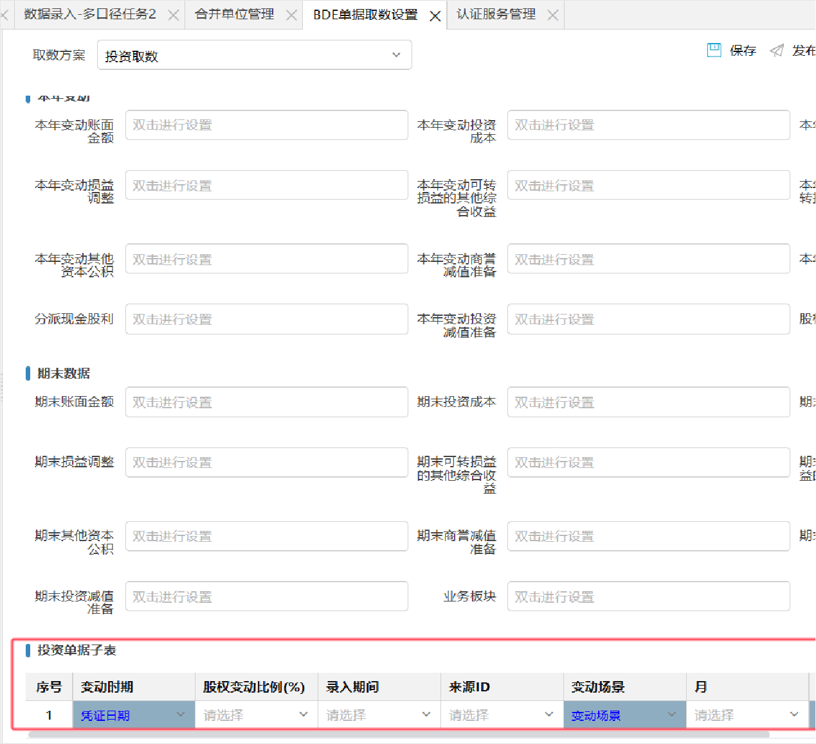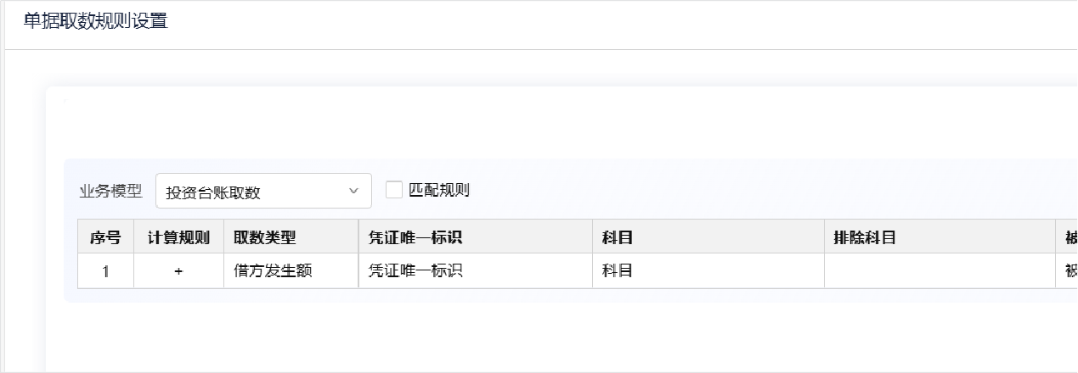⑤双击变动金额/点击变动金额选中设置按钮支持进行单据取数规则设置

1. 台账取数按钮

①【投资单据列表】-工具栏-配置BDE单据列表取数按钮

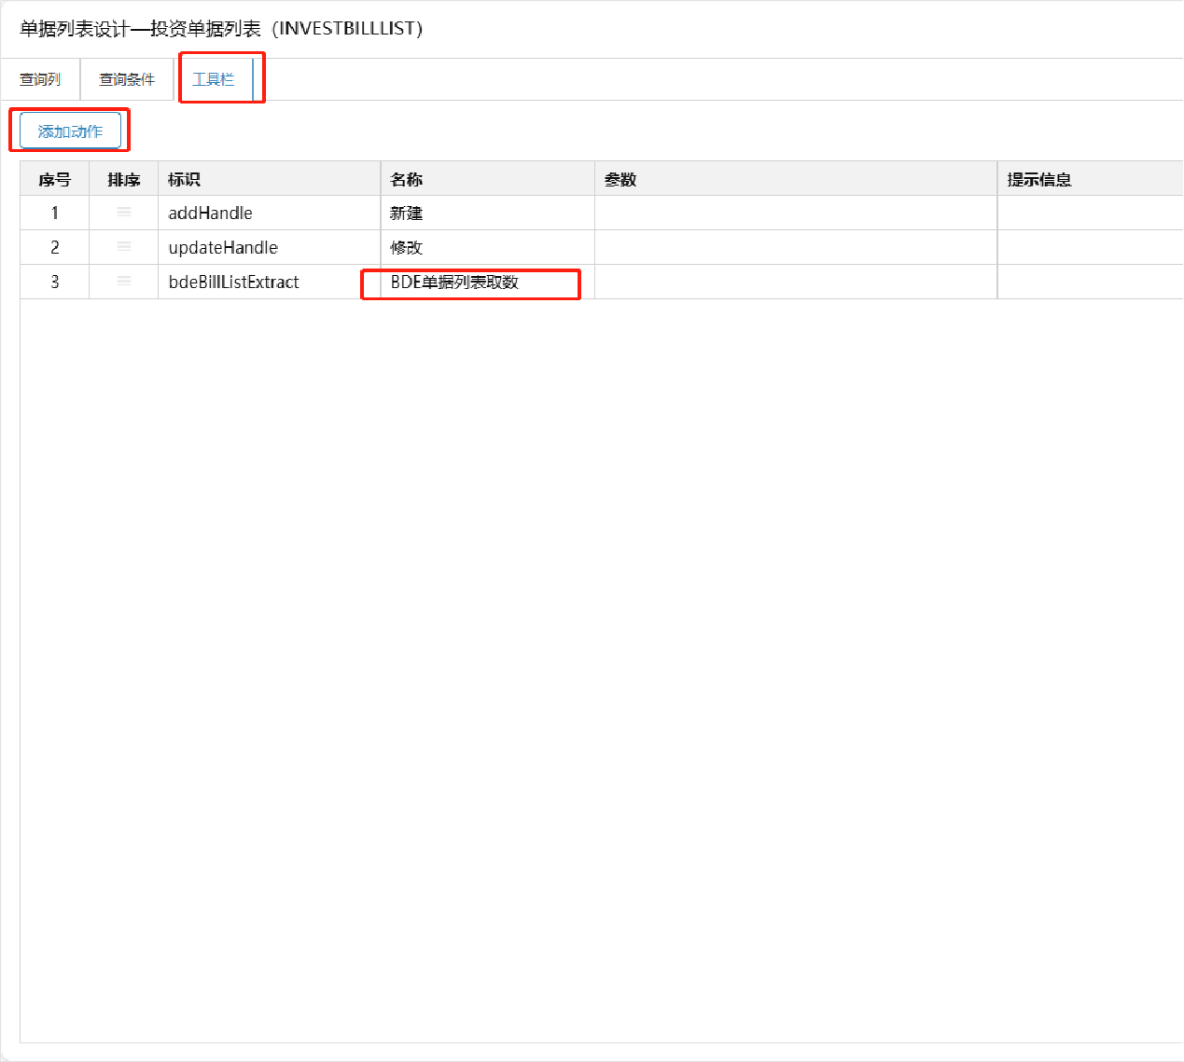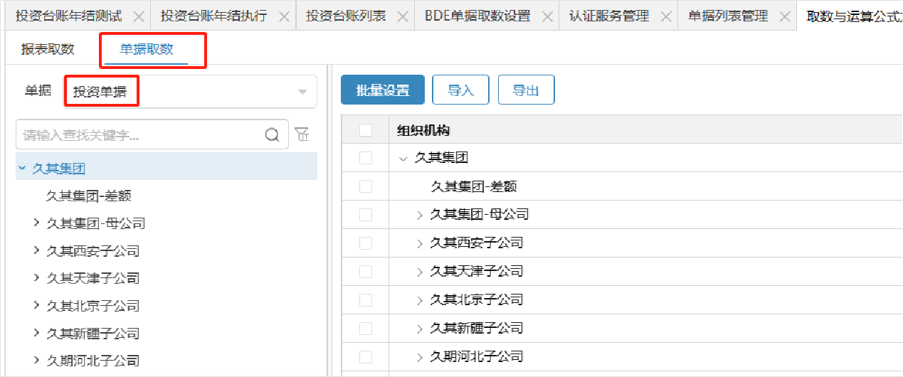②【取数与运算公式方案】-单据取数-将需要取数的单位绑定投资台账取数方案

1. 投资台账子表增加辅助项字段，且关联需要取数的辅助项基础数据
2. 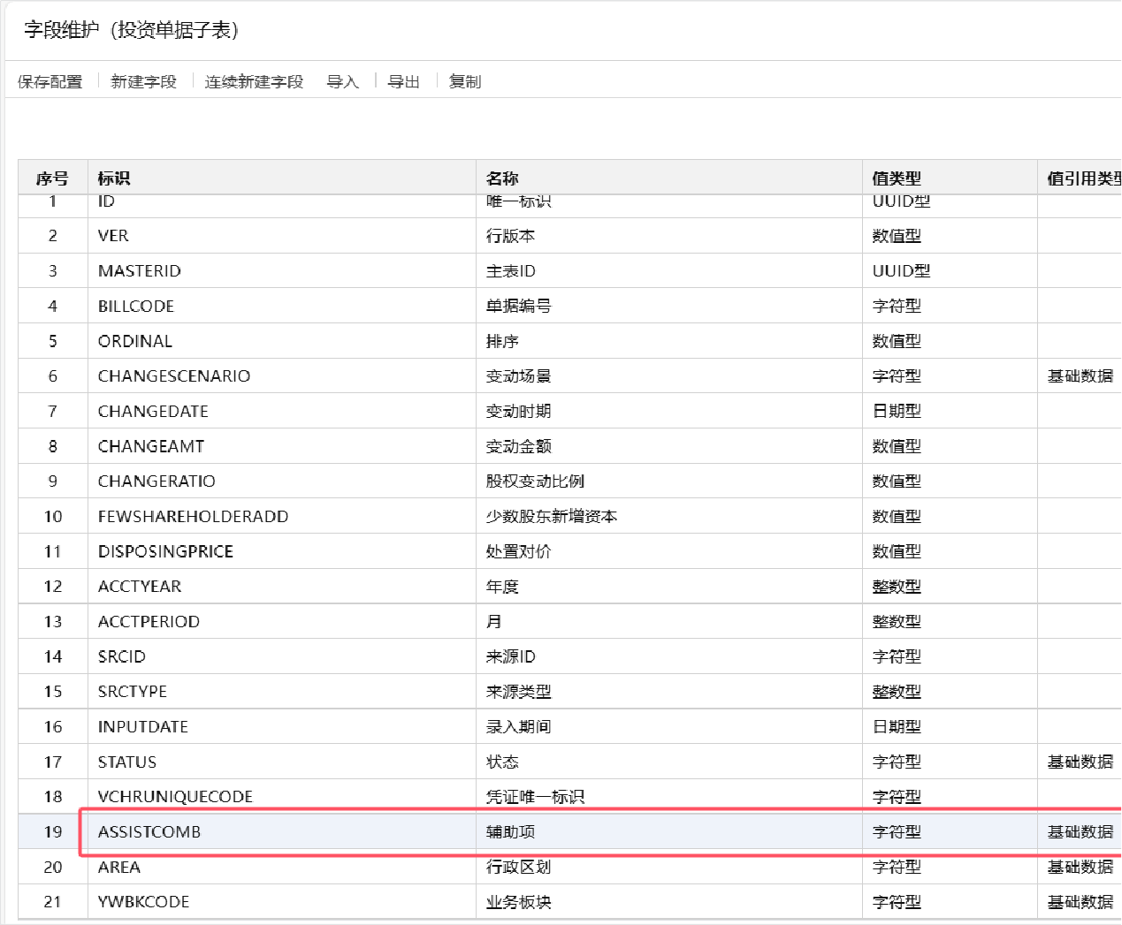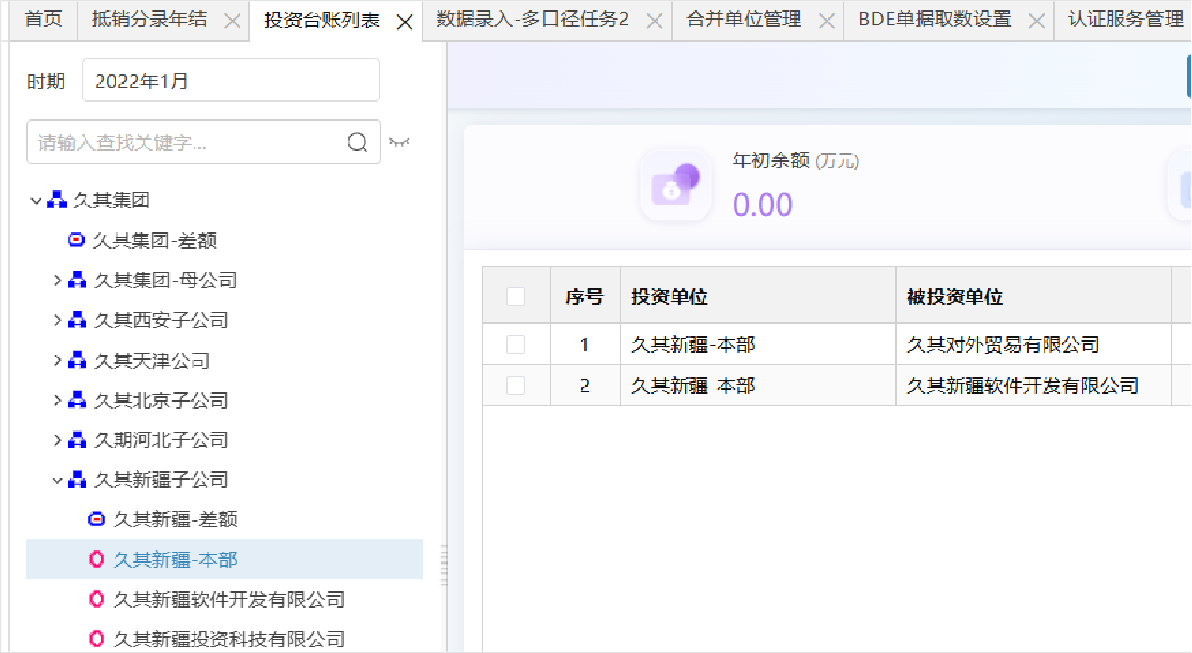进入投资台账列表，已绑定取数方案的单位即可进行台账取数，提取如下：

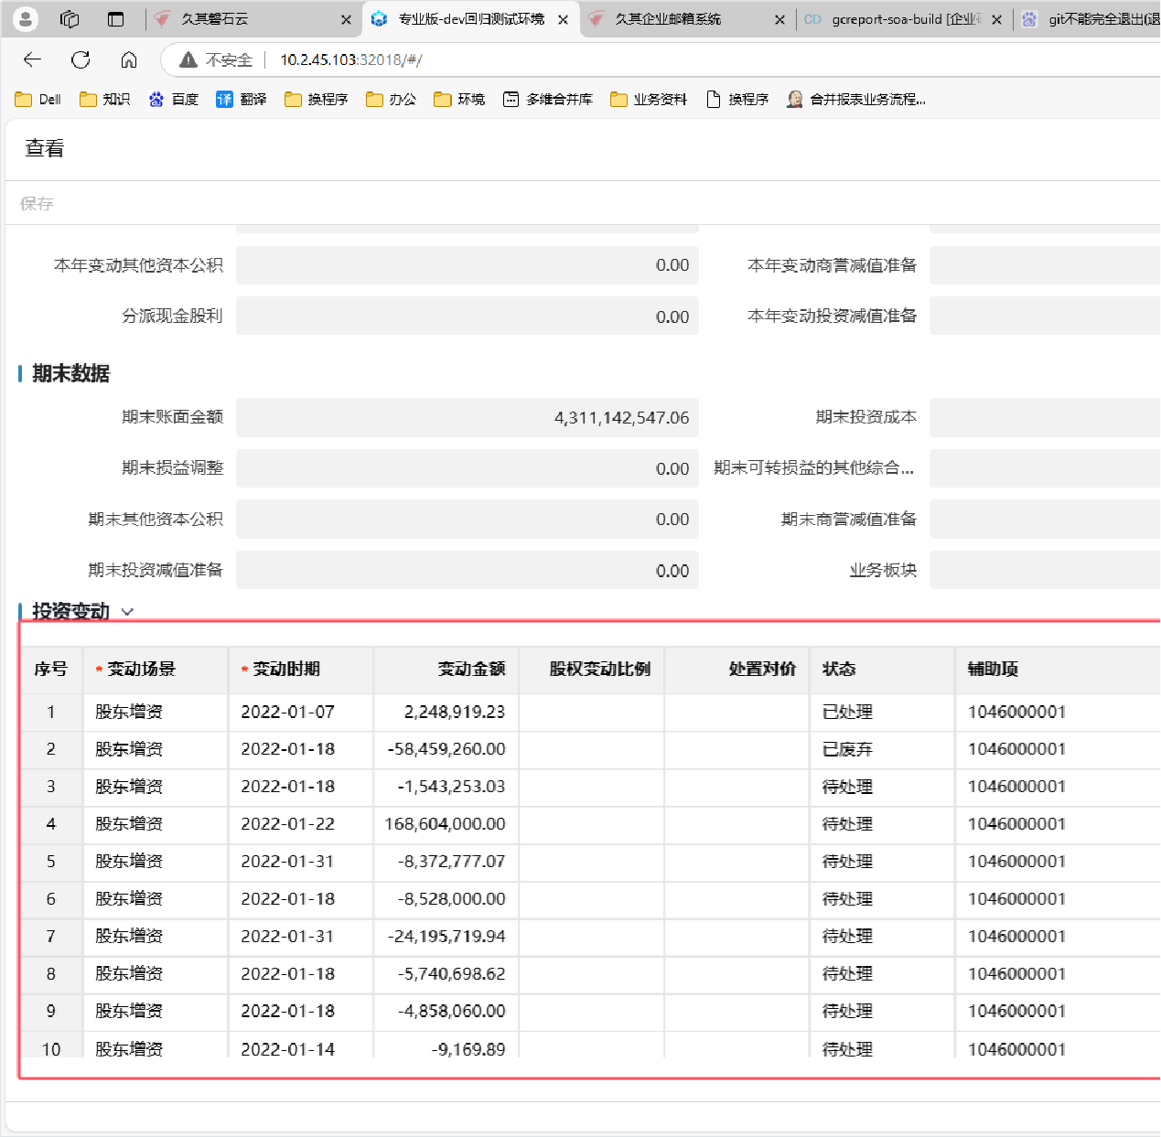

###### 资产台账

**功能概述**：

用于收集集团合并范围内的固定资产台账信息，包括采购单位、销售单位、资产类型、资产名称、资产金额、销售成本、销售方毛利率等。

资产台账包括2种类型的台账，常规固定资产台账和组合固定资产台账。常规固定资产台账是指一家采购单位与一家销售单位发生交易，而产生的固定资或多家单位发生交易产生的固定资产，即固定资产的销售方单位是一个或者多个。

**适用用户**：录入适用于合并户或单户单位用户，抵销分录初始适用合并单位用户。

1. **基础配置**
   1. **基础数据**

基础数据项系统会初始化以下字段，项目可根据实际业务需求更改编辑。

|  |  |
| --- | --- |
| **基础数据** | **基础数据项** |
| 资产类型 | 01|无形资产；02|固定资产 |
| 折旧方式 | 01|年限平均法；02|综合折旧法 |
| 折旧科目 | 从合并科目中选择 |
| 使用状态 | 01|在用；02|处置 |
| 处置科目 | 从合并科目中选择 |
| 转固状态 | 01|未转固；02|已转固 |

* 1. **单据建模**

**功能概述**

数据建模是实施人员用于配置、维护资产台账（单据）中字段的功能。 1、配置“数据建模”功能点

添加菜单，选择VA分组，绑定模块“单据模块”,绑定功能“数据建模”，保存，发布。如下图。

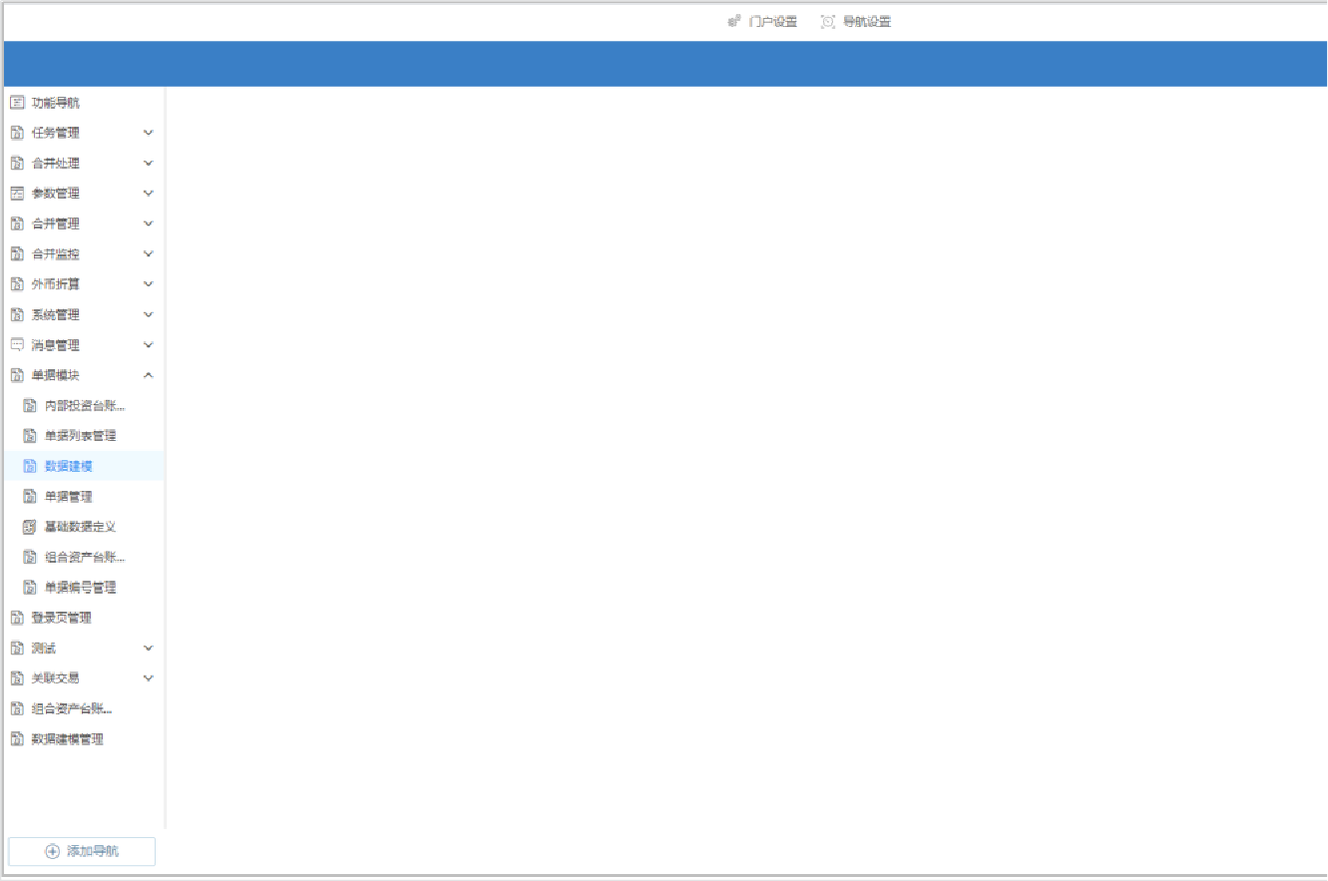2、数据建模功能

程序固化常规资产单据表GC_COMMONASSETBILL、组合资产单据主表GC_COMBINEDASSETBILL和组合资产单据子表GC_COMBINEDASSETBILLITE

常规资产台账主表固化字段：

|  |  |  |  |  |  |
| --- | --- | --- | --- | --- | --- |
| **标识** | **名称** | **标识** | **名称** | **标识** | **名称** |
| UNITCODE | 采购单位 | UNREALIZEDGAINLOSS | 未实现损益金额 | DISPOSALDATE | 处置时间 |
| OPPUNITCODE | 销售单位 | RMVALUERATE | 残值率（%） | DSPEPRFLS | 处置损益 |
| ASSETTYPE | 资产类型 | DPCAMETHOD | 折旧方式 | DSPESUBJECTCODE | 处置科目 |
| ASSETTITLE | 资产名称 | DPCARATE | 综合折旧率（%） | PURCHASEDATE | 采购时间 |
| ASSETAMT | 资产金额 | DPCAYEAR | 折旧年限（月） | ASSETSLOSS | 资产减值损失 |
| SALECOST | 销售成本 | DPCASUBJECT | 折旧科目 | ASSETSTATE | 转固状态 |
| GROSSPROFITRATE | 销售方毛利率 | USESTATE | 使用状态 |  |  |

常规资产台账子表固化字段：

|  |  |  |  |  |  |
| --- | --- | --- | --- | --- | --- |
| **标识** | **名称** | **标识** | **名称** | **标识** | **名称** |
| DPCAMONTH | 折旧月份 | DPCAAMT | 折旧金额 | MEMO | 描述信息 |

组合资产台账主表中固化字段：

|  |  |  |  |  |  |
| --- | --- | --- | --- | --- | --- |
| **标识** | **名称** | **标识** | **名称** | **标识** | **名称** |
| UNITCODE | 采购单位 | DPCAMETHOD | 折旧方式 | DSPEPRFLS | 处置损益 |
| OPPUNITCODE | 销售单位 | DPCARATE | 综合折旧率（%） | DSPESUBJECTCODE | 处置科目 |
| ASSETTYPE | 资产类型 | DPCAYEAR | 折旧年限（月） | PURCHASEDATE | 采购时间 |
| ASSETAMT | 资产金额 | DPCASUBJECT | 折旧科目 | ASSETSLOSS | 资产减值损失 |
| UNREALIZEDGAINLOSS | 未实现损益金额 | USESTATE | 使用状态 | ASSETSTATE | 转固状态 |
| RMVALUERATE | 残值率（%） | DISPOSALDATE | 处置时间 |  |  |

组合资产台账子表中固化了所有台账字段：

|  |  |  |  |  |  |
| --- | --- | --- | --- | --- | --- |
| **标识** | **名称** | **标识** | **名称** | **标识** | **名称** |
| UNITCODE | 采购单位 | USESTATE | 使用状态 | ASSETSTATE | 转固状态 |
| OPPUNITCODE | 销售单位 | ASSETSLOSS | 资产减值损失 | DISPOSALDATE | 处置时间 |
| ASSETAMT | 资产金额 | RMVALUERATE | 残值率（%） | DSPEPRFLS | 处置损益 |
| GROSSPROFITRATE | 销售方毛利率 | DPCAMETHOD | 折旧方式 | DSPESUBJECTCODE | 处置科目 |
| UNREALIZEDGAINLOSS | 未实现损益金额 | DPCARATE | 综合折旧率（%） | PURCHASEDATE | 采购时间 |
| MEMO | 描述信息 | DPCAYEAR | 折旧年限（月） |  |  |
| ASSETTYPE | 资产类型 | DPCASUBJECT | 折旧科目 |  |  |

如需新增资产台账字段，点击“新增字段”按钮。如下图：

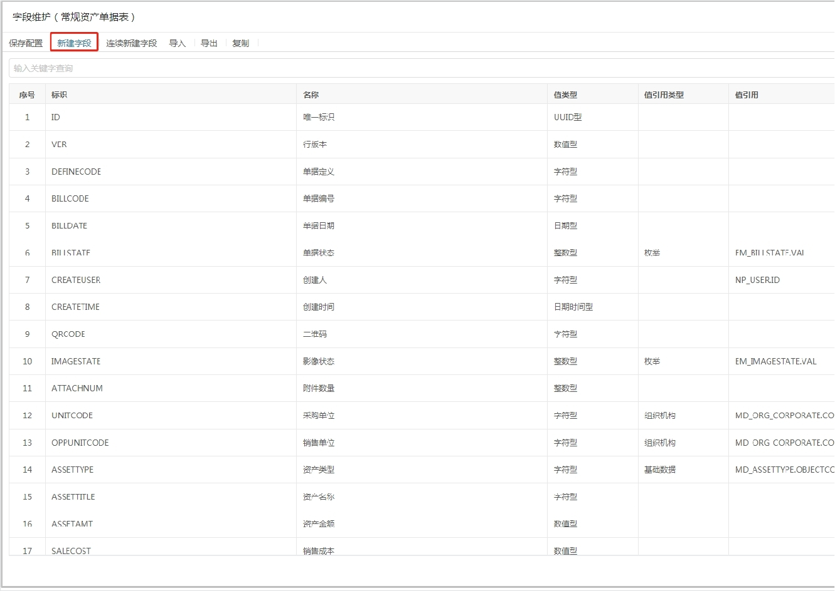新增字段后需发布建模，如下图：

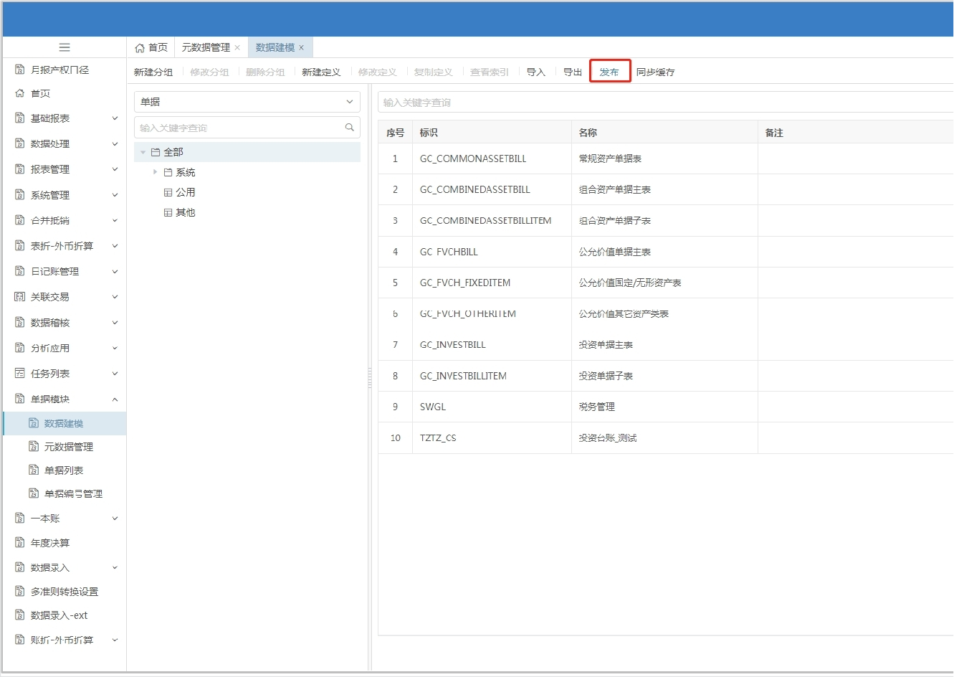**单据数据建模中的不建议删除字段！！不再使用的字段，在单据设计的主表或子表中取消关联即可。**

* 1. **单据设计**

**功能概述：**

单据管理功能是实施人员用于配置、维护资产台账（单据）界面样式及设置单据规则的功能。 1、配置“元数据管理”功能点

添加菜单，选择VA分组，绑定模块“单据模块”,绑定功能“元数据管理”，保存，发布。如下图。

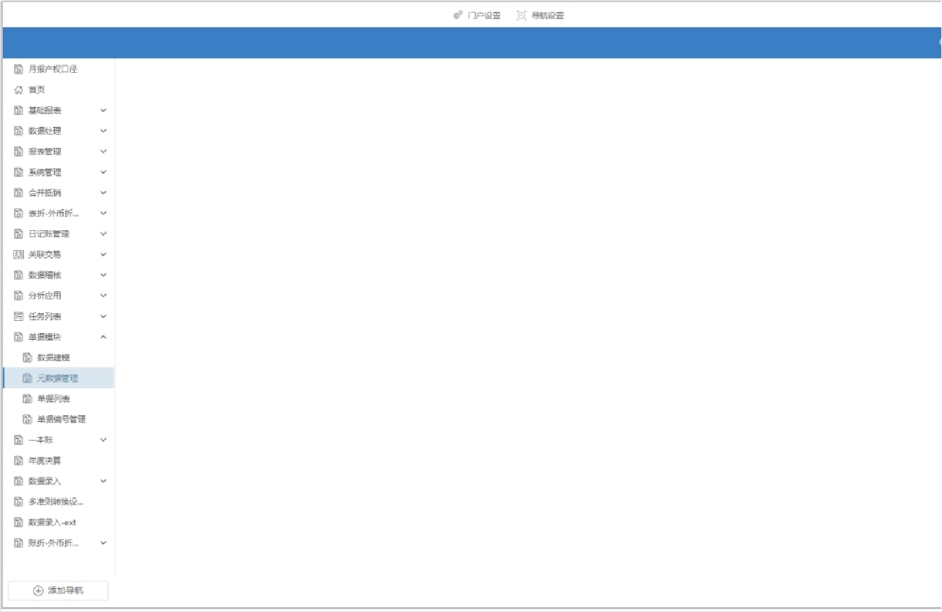2、单据

通过新建定义功能，新建资产台账单据的主表和子表的基础字段，并可根据业务需要，选择常规资产台账模型或组合资产台账模型。如下图：

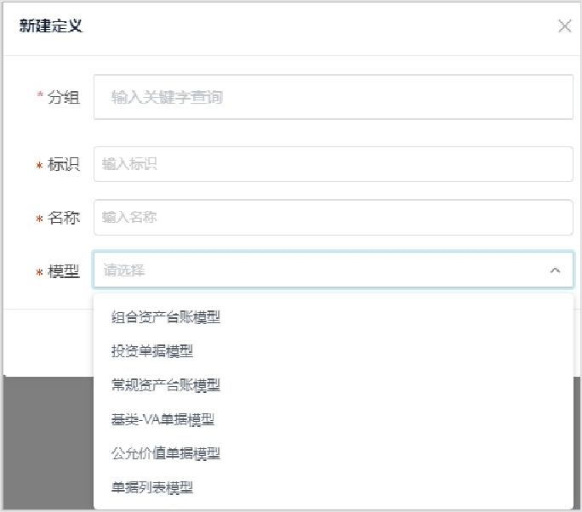

新建后，添加选择主表或子表，如下图：

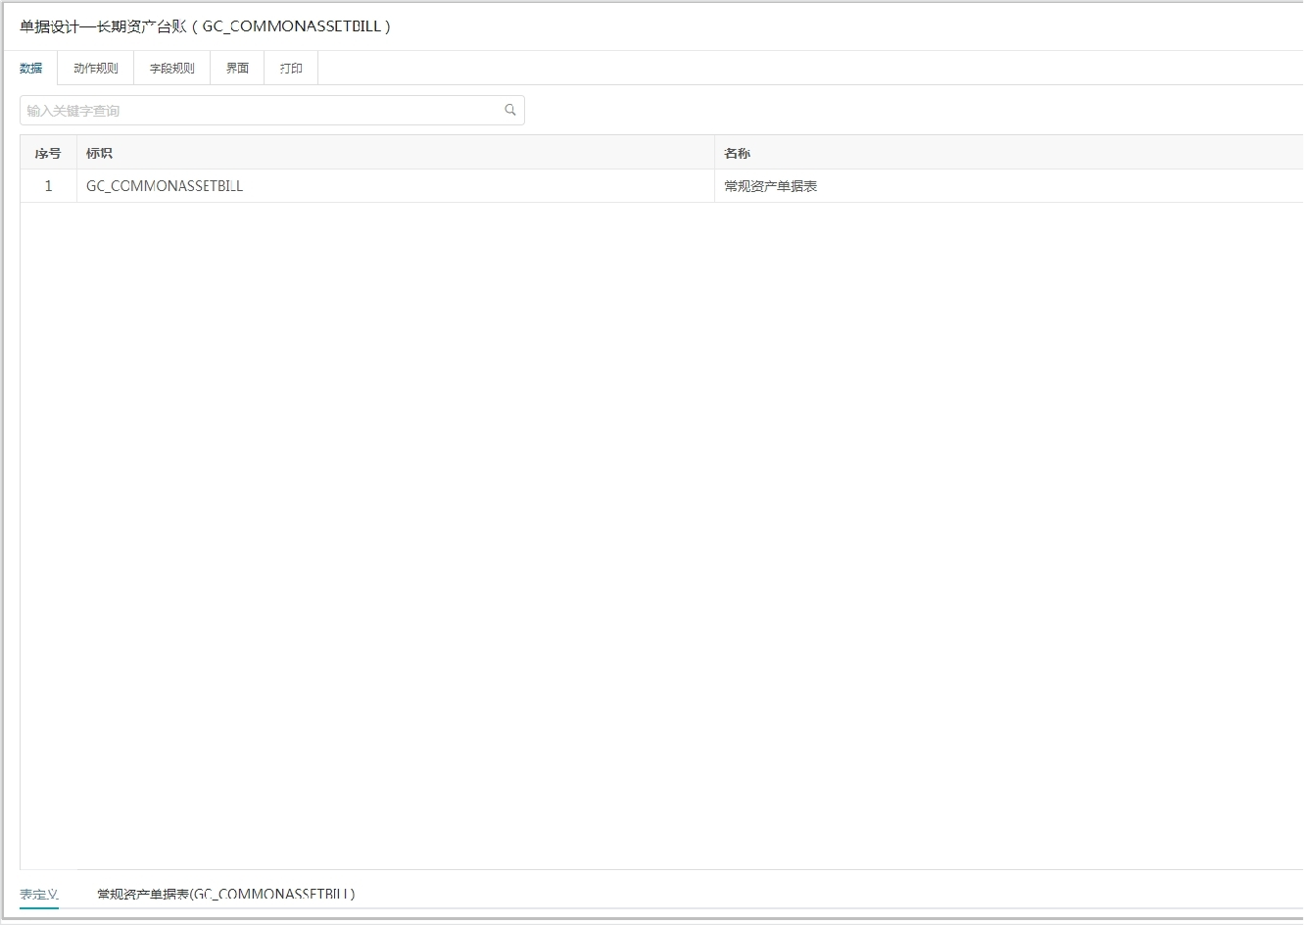切换到资产台账主表，选择资产台账（单据）字段，关联数据建模中新增的字段。如下图：

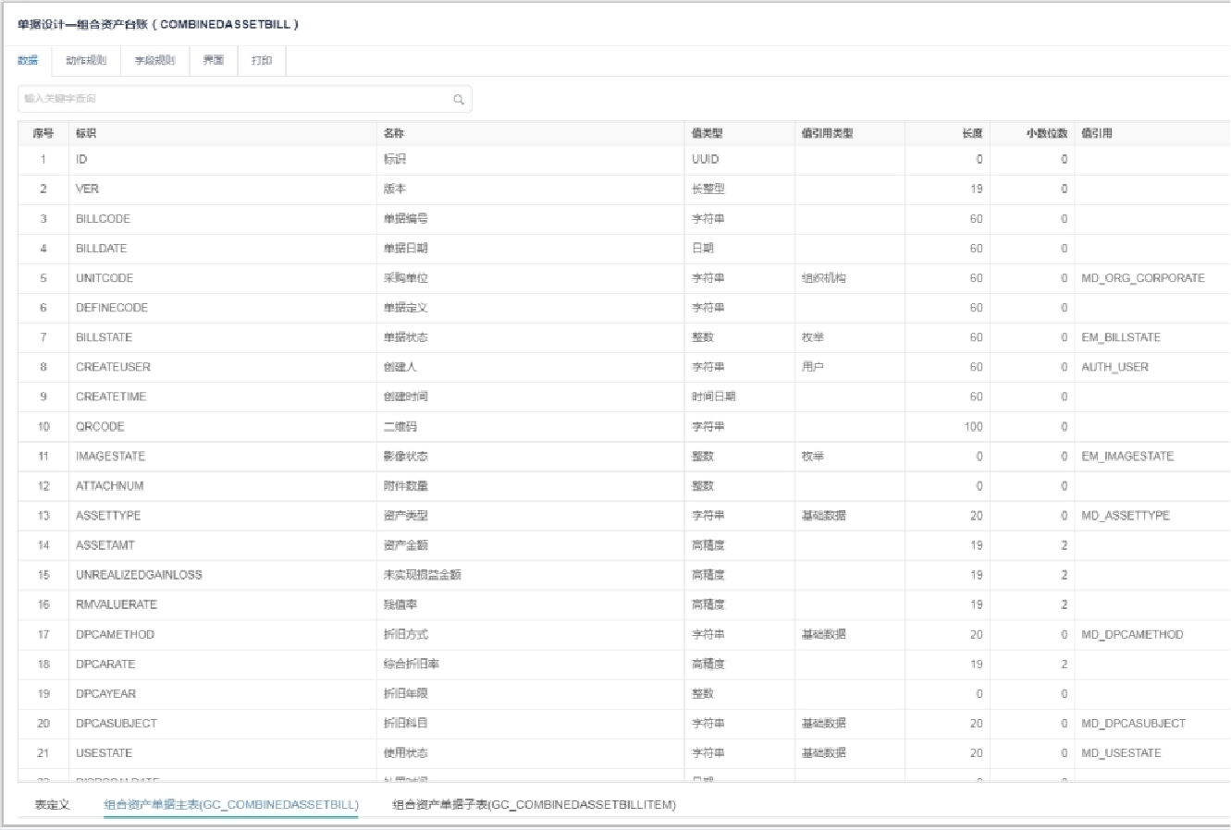**必须选择BUTTONACTION|按钮动作:NEW、EDIT、DISPOSAL字段，否则点击新建时会报错。如图：**

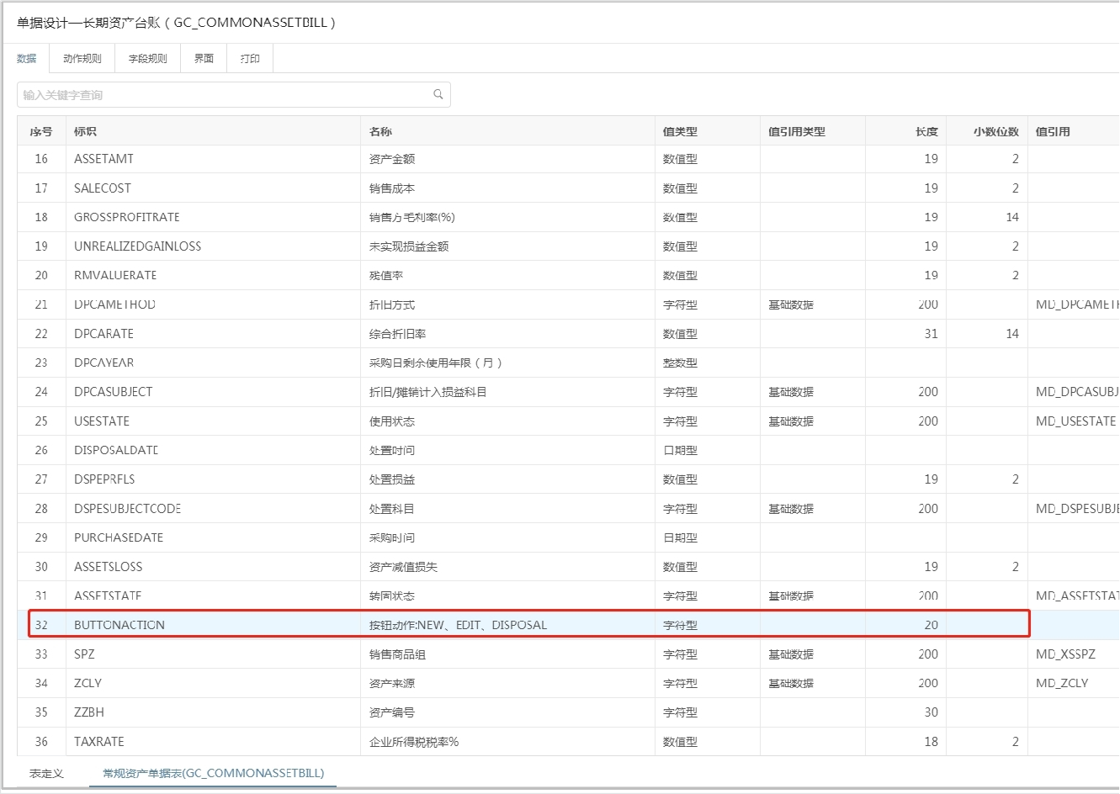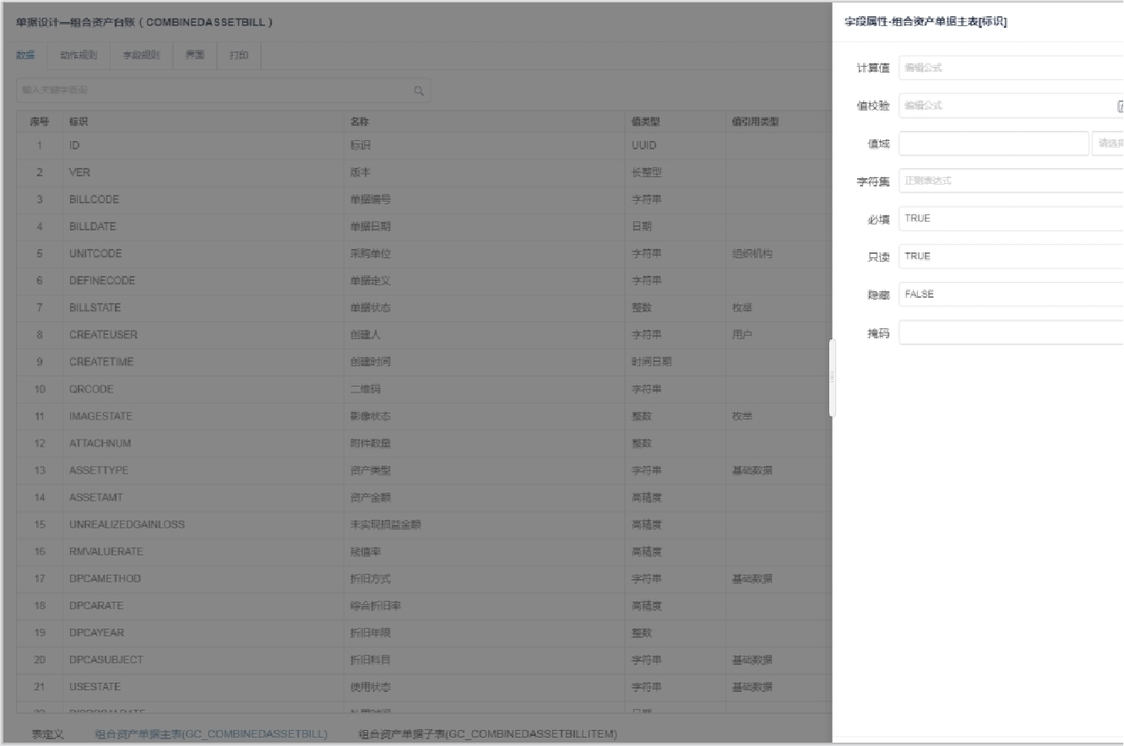点击属性按钮配置字段的运算公式、审核公式、只读公式等字段属性，如下图。

计算公式示例：

|  |  |  |
| --- | --- | --- |
| **标识** | **名称** | **公式** |
| GC_COMMONASSETBILL[UNREALIZEDGAINLOSS] | 未实现损益金额 | GC_COMMONASSETBILL[ASSETAMT]*GC_COMMONASSETBILL[GROSSPRO |
| CommonAssetDepre | 常规资产台账折旧函数 | Numeric CommonAssetDepre(string assetType, string timeType) |
| CombinedAssetDepre | 组合资产台账折旧函数 | numeric CombinedAssetDepre(string assetType, string timeType) |
| ASSETAMT | 资产金额 | FO_PAYACCOUNT[BILLMONEY,SUM] |
| UNREALIZEDGAINLOSS | 未实现损益金额 | SUM(GC_COMBINEDASSETBILLITEM[UNREALIZEDGAINLOSS]) |
| GetZbData | 获取指定年月 | GetZbData(string unitZbCode, string amtZbCode, datetime time) |

|  |  |  |
| --- | --- | --- |
| **标识** | **名称** | **公式** |
|  | 的指标数据 |  |

审核公式示例：

|  |  |  |  |
| --- | --- | --- | --- |
| **标识** | **名称** | **公式** |  |
| GROSSPROFITRATE | 销售方毛利 | ifhasOrgAuth(GC_COMBINEDASSETBILLITEM[OPPUNITCODE]) then '' else '*' | 组合固定资产单据根毛利率，未实现损益表中的未实现损益金 |
| RMVALUERATE | 残值率 | GC_COMBINEDASSETBILL[RMVALUERATE]>=0 and GC_COMBINEDASSETBILL[RMVALUERATE]<=100 | 大于等于0，小于等于 |
| DPCARATE | 综合折旧率（%） | GC_COMBINEDASSETBILL[DPCARATE]>=0 and GC_COMBINEDASSETBILL[DPCARATE]<=100 | 综合折旧法时大于0， |
| DPCAYEAR | 折旧年限  （月） | GC_COMBINEDASSETBILL[DPCAMETHOD] == 1 and GC_COMBINEDASSETBILL[DPCAYEAR] > 0 | 折旧方式是平均年限 |

【动作规则】、【字段规则】用于查看当前单据中的字段公式，新增、修改运算公式和审核公式需要在字段属性中添加。

可将附件中单据设计界面的代码直接复制粘贴后，再根据项目需求进行调整。（附件见本”4附注“章节）

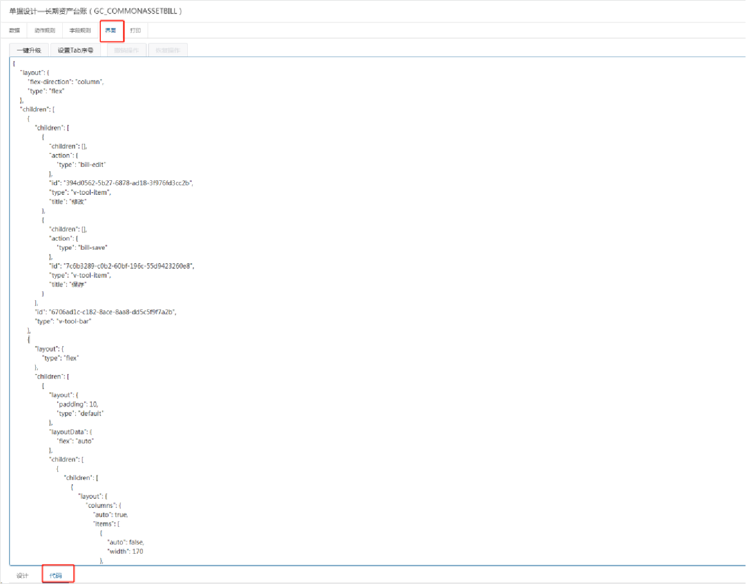单据设计完成并保存后，在单据管理界面点击”发布“按钮，如下图。

* 1. 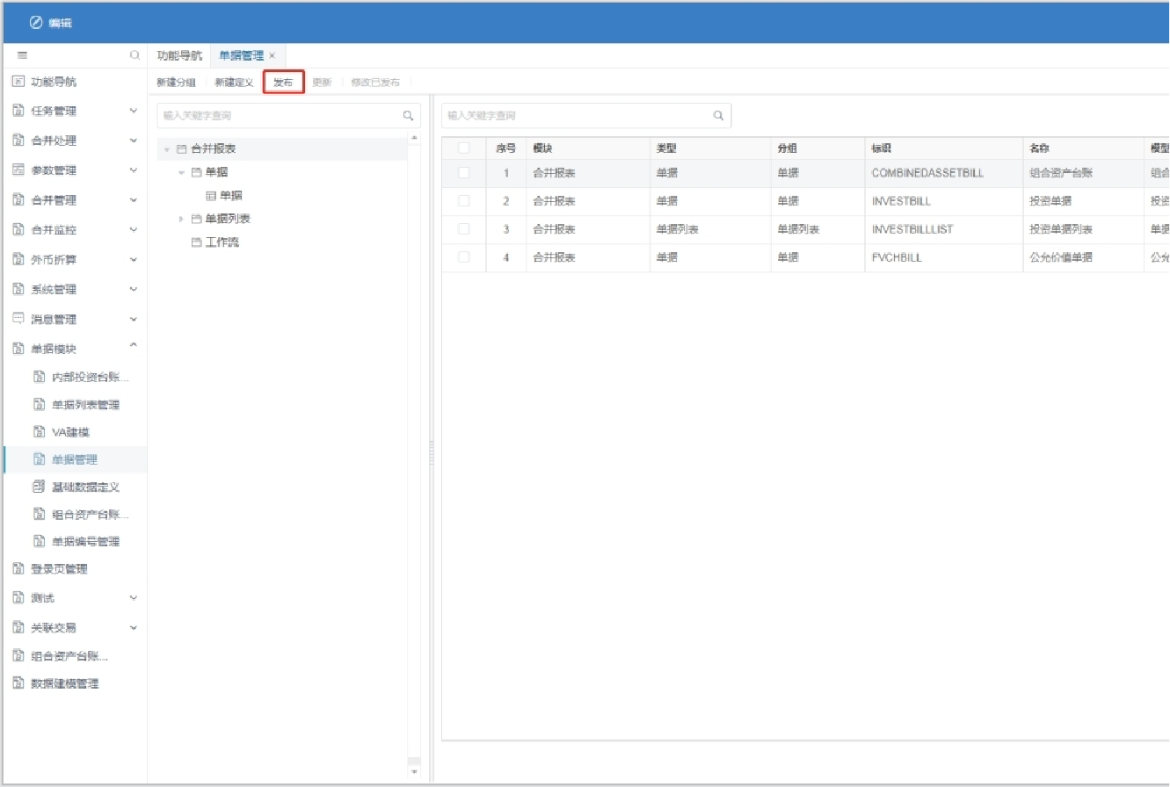**单据列表**

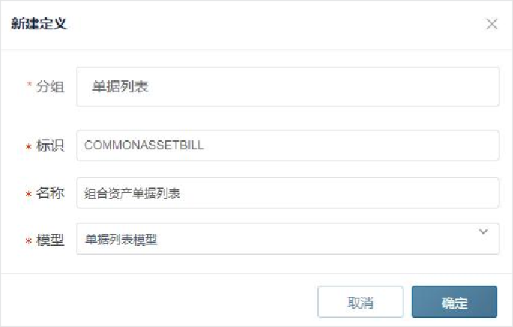**功能概述：**单据列表是实施人员用于配置、维护资产台账（单据）界面及列表字段的功能。通过新建定义功能，新建资产台账（单据）功能中的基础字段，如下图：

单据列表支持查询列、查询条件、工具栏的调整，如下图。

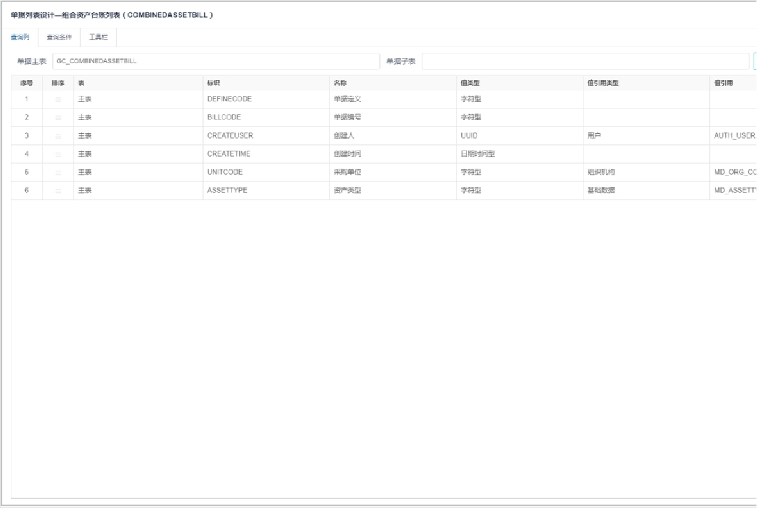设计界面保存后，在单据管理页面，点击“发布”。

**特别提示：**

✧ 查询列只配置单据主表即可，暂不支持配置单据子表。

✧ 查询条件必须关联单据主表，否则，会资产台账的新建页面为空。

✧ 单据数据建模中的不允许删除字段！！不再使用的字段，在单据设计的主表或子表中取消关联即可。

* 1. **单据编号管理**

添加菜单，选择VA分组，绑定模块“单据模块”,绑定功能“单据编号管理”，保存，发布。如下图。

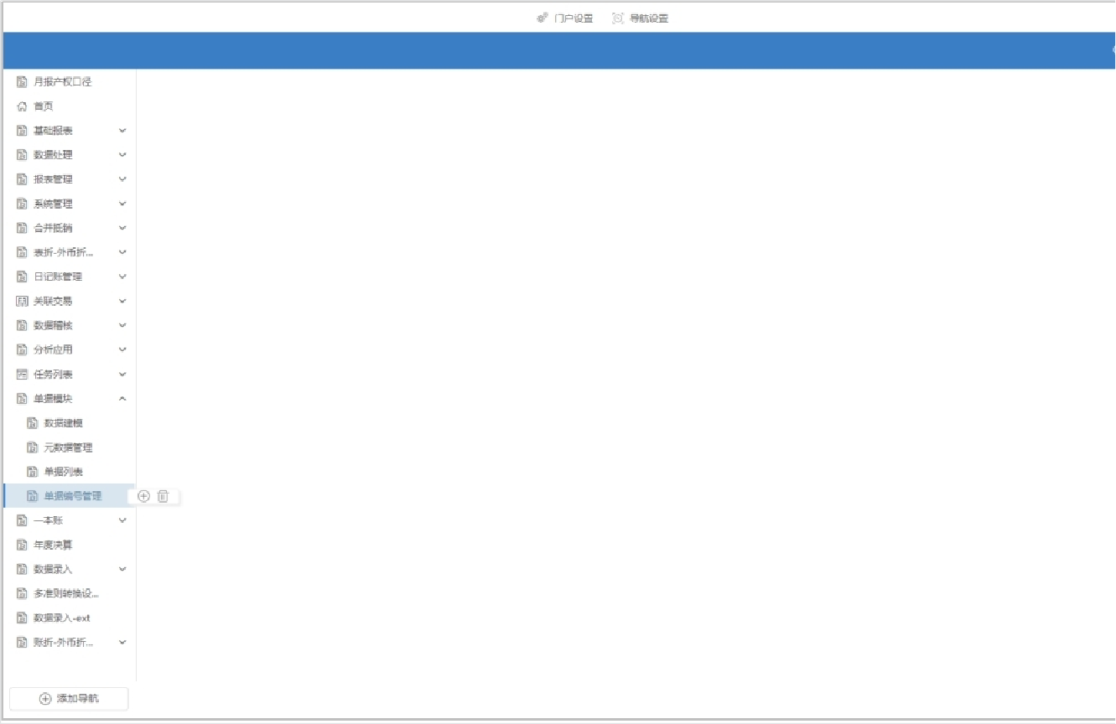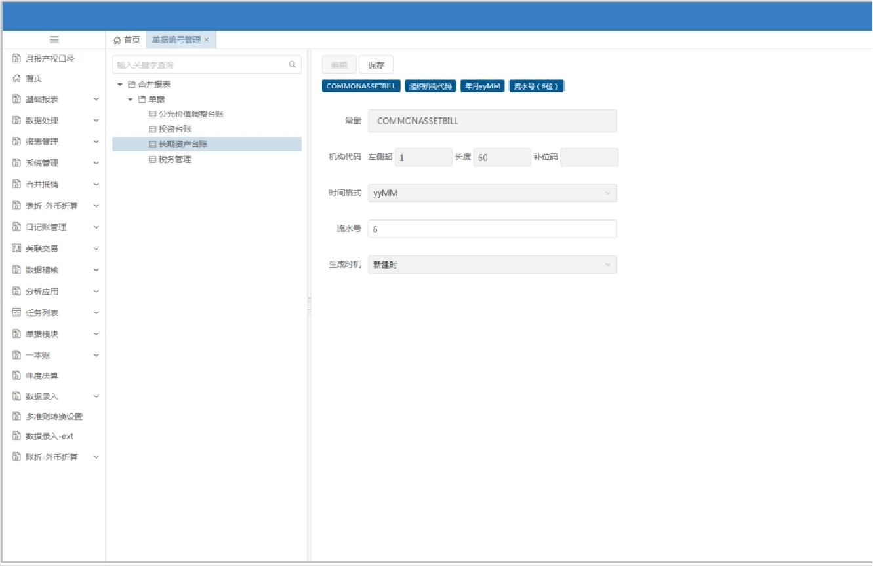设置资产台账单据编号，如下图：

1. **资产台账**
2. **配置“资产台账（单据）”功能菜单**

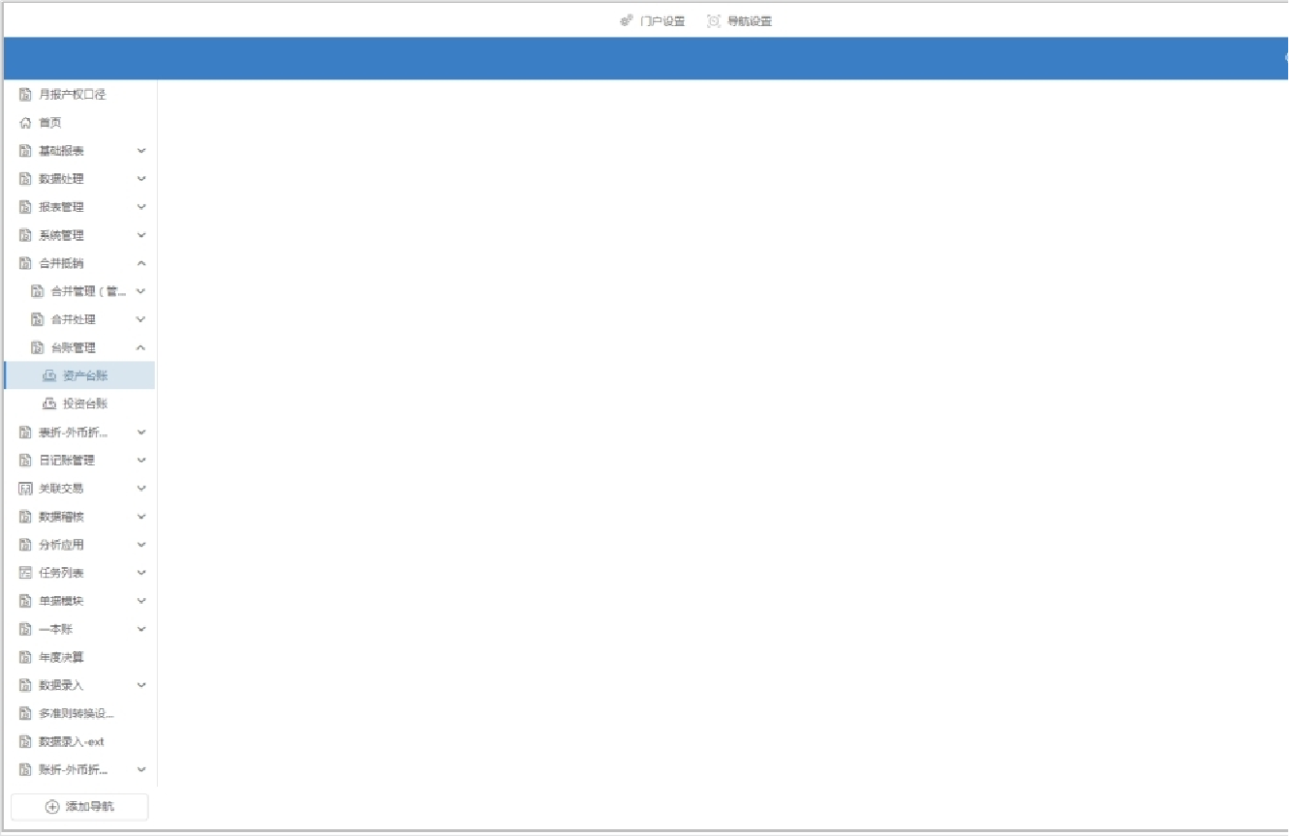首页点击编辑按钮进入菜单管理界面，新增功能节点，关联GC分组->资产台账（单据），保存配置后，发布。如下图：

**特别提示：**

✧ 功能配置-模块参数：资产台账关联单据列表的可选范围为已发布的单据列表。

1. **配置资产台账（单据）功能界面**

单据列表管理功能是用户录入资产台账数据的功能。

资产台账（单据）界面，左侧展示当前用户有权限的录入单位，单位树形显示策略为：所选择年度的最新单位版本树形，切换到历史年度，则显示历史年

定位合并单位，默认展示所有下级单位的资产数据，如下图：

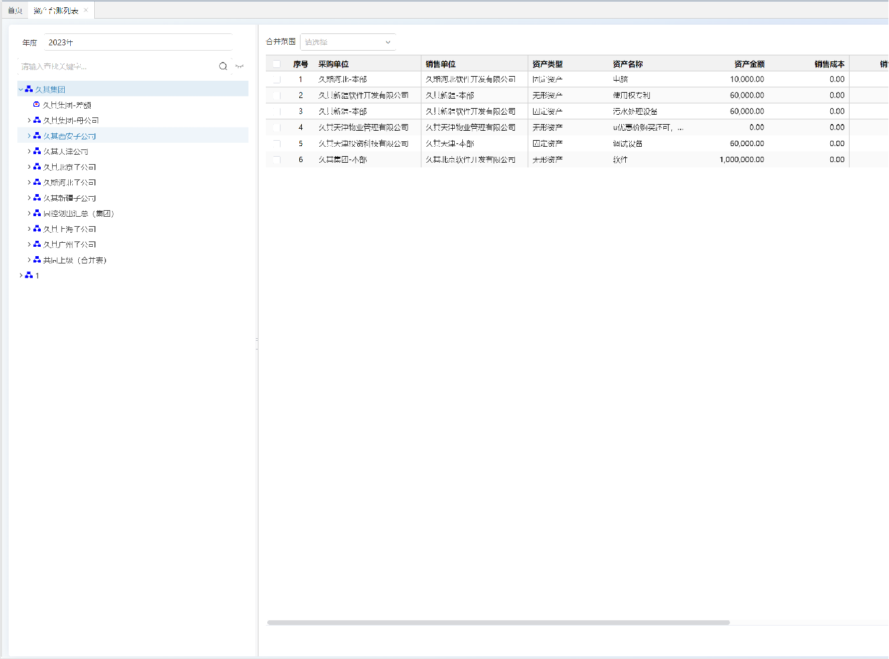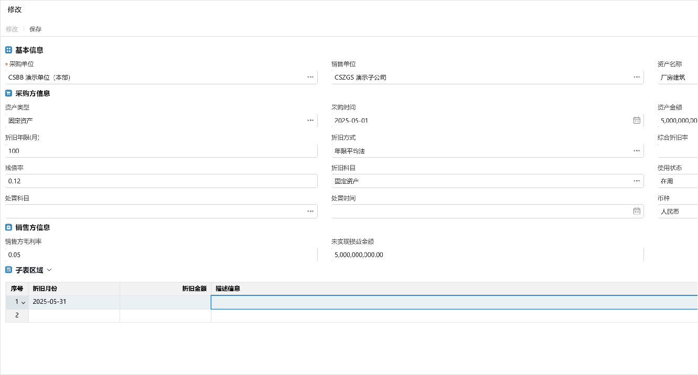定位合并户或单户单位，进行数据新增、修改、删除操作。

**特别提示：**

✧ 定位合并单位时，采购、销售单位默认显示为空。保存时，校验当前采购、销售单位是否属于当前合并层级。如果不属于当前合并层级，会提示“采购与销售单位不属于当前合并层级”。

✧ 定位单户单位时，采购、销售单位默认显示当前单位。保存时，校验当前用户是否对其中一家单位有权限。如果两家单位都没权限，会提示“当前用户至少有采购方或销售方的单位权限”。

✧ 可在【分录初始化】功能中进新增、修改、删除资产台账初始抵销分录。

1. **查看抵销分录**

**功能概述**

为应对台账抵销业务的复杂性，辅助实施和用户在合并报表出具阶段更迅速的排查台账抵销的异常数据及根源。检查内容不仅涵盖台账是否已生成抵销分一致情况提供详细原因，检查结果还可穿透至计算过程，有助于用户和实施人员迅速发现问题并进行调整，高效完成合并报表工作。

**场景一、数据追溯**

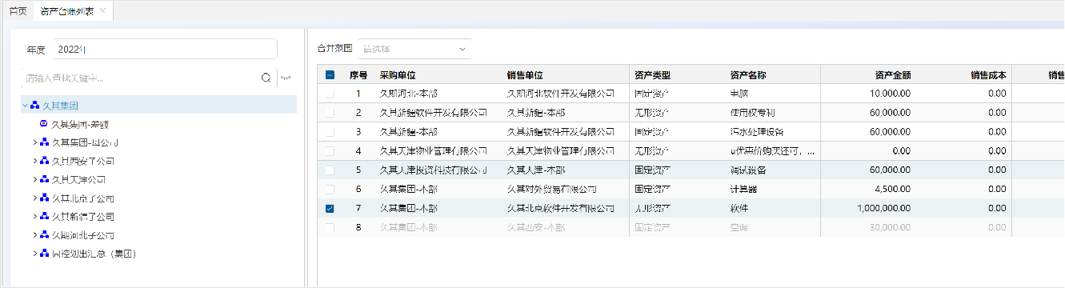资产台账“查看抵销分录”按钮界面如下图：

点击后，弹出查看抵销分录界面如下，点击“查看台账”按钮可弹出勾选台账的查看界面。

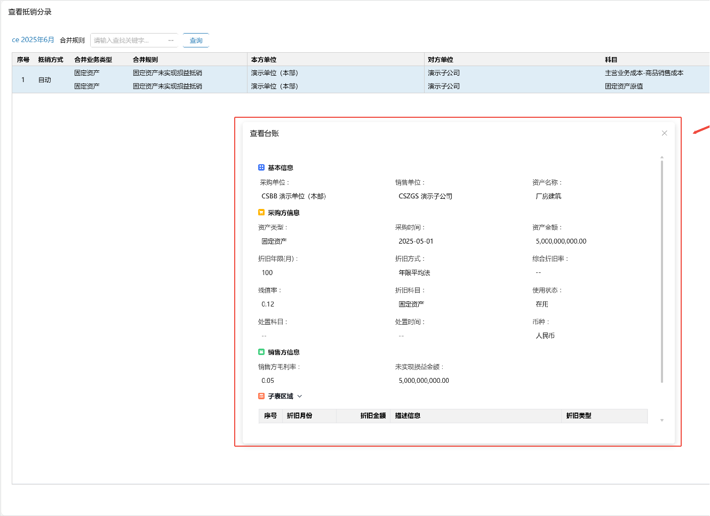点击蓝色金额可穿透至抵销分录穿透界面界面如下，可追溯数据来源。

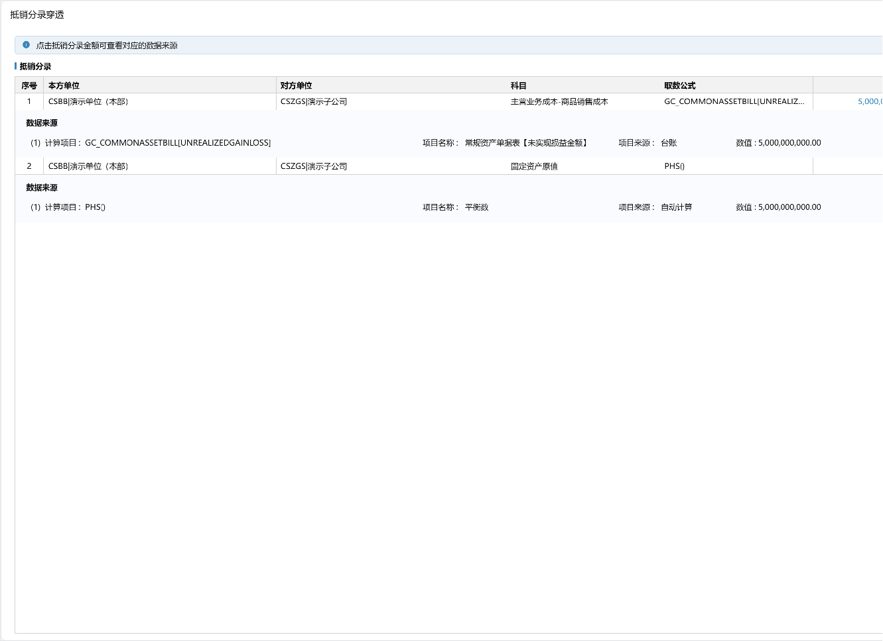**场景二、抵销检查**

勾选一条台账，可通过“查看抵销分录->抵销检查”进入抵销检查功能界面，如下图

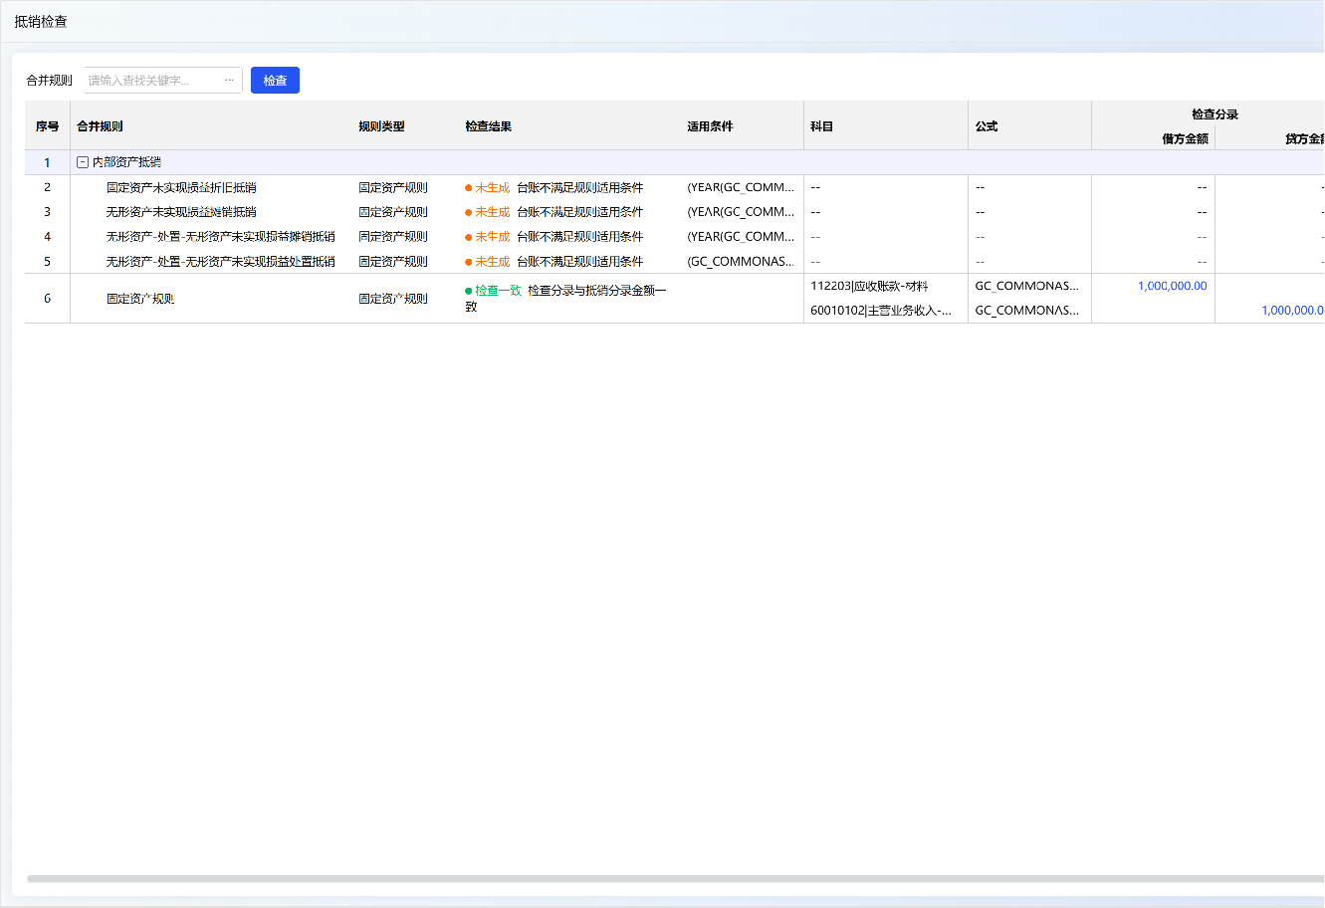**工具栏说明**：

**合并规则**：包含合并规则管理中适用当前合并单位的，排除初始规则的所有固定资产规则。**检查**：点击“检查”，重新检查所选的规则，结果显示在下表格中。

**检查一致**：默认不勾选，勾选后显示下方表格检查结果为包含“检查一致”的数据。

**检查不一致**：默认勾选，勾选后显示下方表格检查结果为包含“检查不一致”的数据。**未生成**：默认勾选，勾选后显示下方表格检查结果为包含“未生成”的数据。

**显示全部科目**：默认不勾选，勾选时显示已生成检查分录的规则的所有科目行，不勾选时显示不为零的科目行。**导出**：导出当前表格中数据，生成EXCEL表格。

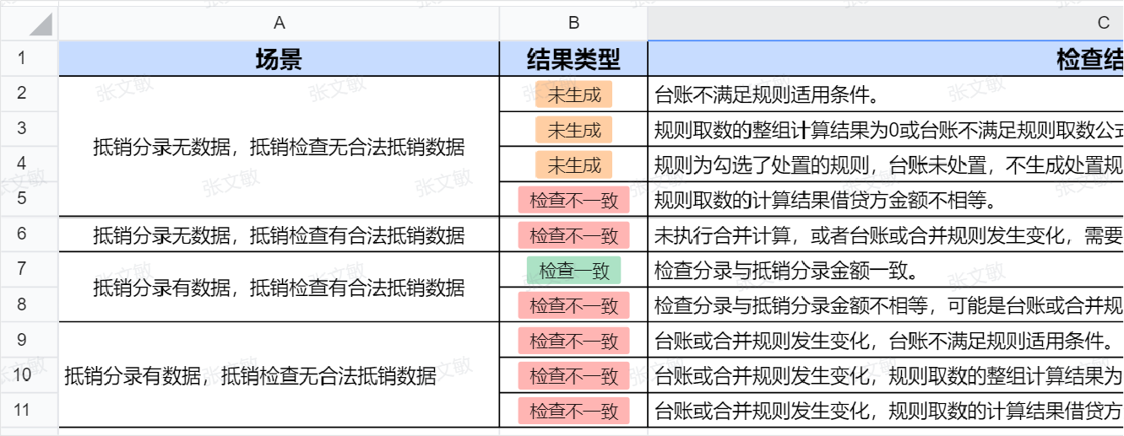其中，**检查结果**包括以下内容，当出现数据不一致时，可按照提示信息进行操作。

1. **附注**

单据资产台账进行单据设计时，可将以下代码直接复制粘贴后，再根据项目需求进行调整。（对应“单据资产台账基础配置”中“单据设计"部分）

{

"layout": {

"flex-direction": "column", "type": "flex"

},

"children": [

{

"children": [

{

"children": [], "action": {

"type": "bill-edit"

3f976fd3cc2b",

},

"id": "394d0562-5b27-6878-ad18-

"type": "v-tool-item", "title": "修改"

},

{

"children": [], "action": {

"type": "bill-save"

55d9423260e8",

}

],

},

"id": "7c6b3289-c0b2-60bf-196c-

"type": "v-tool-item", "title": "保存"

"id": "6706ad1c-c182-8ace-8aa8-dd5c5f9f7a2b", "type": "v-tool-bar"

},

{

"layout": {

"type": "flex"

},

"children": [

{

"layout": {

"padding": 10,

"type": "default"

},

"layoutData": { "flex": "auto"

},

"children": [

{

"children": [

{

"layout": {

"template-model": { "title": "",

"id": ""

},

"type": "grid", "columns": [

"8c4213ea-c02b-4c3d-9d7f-4c7b43d4bffd"

"c8bbe31a-8771-4c45-900c-cbe290269948"

"8f2a236c-cacd-4514-80ad-e71cb5bdd5e3"

{

"width": 100, "unit": "fr", "id":

},

{

"width": 100, "unit": "fr", "id":

},

{

"width": 100, "unit": "fr", "id":

}

],

"rows": [

{

"9c4290b4-2c57-496f-af4d-69430d937a34"

}

],

"height": 58, "unit": "px", "id":

"padding": 0,

"row-gap": 12,

"column-gap": 32

},

"children": [

{

combination",

simple",

"GC_COMMONASSETBILL",

"UNITCODE"

"type": "v-field-

"binding": {

"type": "field-

"tableName":

"fieldName":

752d-4908-87ec-b128d512c4c1",

},

"id": "8dadd02b-

"layoutData": { "x": 0,

"y": 0,

"w": 1,

"h": 1

"2c374d60-07a4-be20-c3a6-2b3a6222d2ad"

},

"gridtemplate": { "id":

"ACCESS"

},

"authType":

},

{

"type": "v-field-

combination",

simple",

"GC_COMMONASSETBILL",

"OPPUNITCODE"

"binding": {

"type": "field-

"tableName":

"fieldName":

3a70-4189-91e2-a38c9a910f01",

},

"id": "594ea85f-

"layoutData": { "x": 1,

"y": 0,

"w": 1,

"h": 1

"2c374d60-07a4-be20-c3a6-2b3a6222d2ad"

},

"gridtemplate": { "id":

combination",

simple",

"GC_COMMONASSETBILL",

"ASSETTITLE"

}

},

{

"type": "v-field-

"binding": {

"type": "field-

"tableName":

"fieldName":

d0c5-4809-abb1-5fda708e7084",

},

"id": "ef56ea3f-

"layoutData": { "x": 2,

"y": 0,

"w": 1,

"h": 1

"2c374d60-07a4-be20-c3a6-2b3a6222d2ad"

},

"gridtemplate": { "id":

}

}

],

c3a6-2b3a6222d2ad",

"justification": "top", "id": "2c374d60-07a4-be20-

"type": "v-master-area",

"layoutData": {}, "simpleForm": true

}

],

e0e20a865fac",

"id": "d49a8239-9238-cf56-efd8-

"type": "v-panel",

"title": "基本信息", "icon": "gc-iconfont icon-

J_TY_E_GC_jibenxinxi"

},

{

"children": [

{

"layout": {

"template-model": { "title": "",

"id": ""

},

"type": "grid", "columns": [

{

"493ac098-3aa9-4aed-ad0b-79701d5df6ed"

"69af8455-97c9-4143-83b7-64f0c43d1d74"

"9d9085ff-3079-4399-871e-62e49fc4f707"

"width": 100, "unit": "fr", "id":

},

{

"width": 100, "unit": "fr", "id":

},

{

"width": 100, "unit": "fr", "id":

}

],

"rows": [

{

"unit": "px", "height": 58

},

{

"unit": "px", "height": 58

},

{

"unit": "px", "height": 58

},

{

"unit": "px", "height": 58

}

],

"padding": 0,

"row-gap": 12,

"column-gap": 32

},

"children": [

{

"ASSETTYPE",

"GC_COMMONASSETBILL",

"binding": {

"fieldName":

"tableName":

simple"

"type": "field-

},

"18524e21-742e-ec32-3043-541c9b56aea4"

"gridtemplate": { "id":

aa88-b106-28c2-509e5f8795d9",

combination",

"PURCHASEDATE",

"GC_COMMONASSETBILL",

simple"

},

"id": "7cf7e0e8-

"type": "v-field-

"layoutData": { "x": 0,

"y": 0,

"w": 1,

"h": 1

}

},

{

"binding": {

"fieldName":

"tableName":

"type": "field-

"18524e21-742e-ec32-3043-541c9b56aea4"

},

"gridtemplate": { "id":

e064-b107-6c95-1d8f87b02862",

combination",

"ASSETAMT",

"GC_COMMONASSETBILL",

simple"

},

"id": "3b385511-

"type": "v-field-

"layoutData": { "x": 1,

"y": 0,

"w": 1,

"h": 1

}

},

{

"binding": {

"fieldName":

"tableName":

"type": "field-

"18524e21-742e-ec32-3043-541c9b56aea4"

},

"gridtemplate": { "id":

3eb4-c3a2-8c90-391bfd960a36",

combination",

},

"id": "8580dc89-

"type": "v-field-

"layoutData": {

"x": 2,

"y": 0,

"w": 1,

"h": 1

}

},

{

"DPCAYEAR",

"GC_COMMONASSETBILL",

simple"

"binding": {

"fieldName":

"tableName":

"type": "field-

"18524e21-742e-ec32-3043-541c9b56aea4"

},

"gridtemplate": { "id":

a06c-f062-3360-d1ed7f93ef9b",

combination",

"DPCAMETHOD",

"GC_COMMONASSETBILL",

simple"

},

"id": "595d76aa-

"type": "v-field-

"layoutData": { "x": 0,

"y": 1,

"w": 1,

"h": 1

}

},

{

"binding": {

"fieldName":

"tableName":

"type": "field-

"18524e21-742e-ec32-3043-541c9b56aea4"

},

"gridtemplate": { "id":

c3c3-cae8-7428-2d7bed8730f1",

combination",

"DPCARATE",

"GC_COMMONASSETBILL",

},

"id": "34eb6d1d-

"type": "v-field-

"layoutData": { "x": 1,

"y": 1,

"w": 1,

"h": 1

}

},

{

"binding": {

"fieldName":

"tableName":

simple"

"type": "field-

},

"18524e21-742e-ec32-3043-541c9b56aea4"

"gridtemplate": { "id":

184a-2ec4-64c9-2ece1975dfc0",

combination",

"RMVALUERATE",

"GC_COMMONASSETBILL",

simple"

},

"id": "51d3a0a2-

"type": "v-field-

"layoutData": { "x": 2,

"y": 1,

"w": 1,

"h": 1

}

},

{

"binding": {

"fieldName":

"tableName":

"type": "field-

"18524e21-742e-ec32-3043-541c9b56aea4"

},

"gridtemplate": { "id":

d6c2-bde4-f180-1cb79a8d2431",

combination",

"DPCASUBJECT",

"GC_COMMONASSETBILL",

simple"

},

"id": "269cc4d4-

"type": "v-field-

"layoutData": { "x": 0,

"y": 2,

"w": 1,

"h": 1

}

},

{

"binding": {

"fieldName":

"tableName":

"type": "field-

"18524e21-742e-ec32-3043-541c9b56aea4"

},

"gridtemplate": { "id":

2f2a-5acf-fc52-953bb56e65d8",

combination",

},

"id": "99d25181-

"type": "v-field-

"layoutData": {

"x": 1,

"y": 2,

"w": 1,

"h": 1

}

},

{

"USESTATE",

"GC_COMMONASSETBILL",

simple"

"binding": {

"fieldName":

"tableName":

"type": "field-

"18524e21-742e-ec32-3043-541c9b56aea4"

},

"gridtemplate": { "id":

689f-237a-131f-ddc55f173152",

combination",

"DSPESUBJECTCODE",

"GC_COMMONASSETBILL",

simple"

},

"id": "082f6851-

"type": "v-field-

"layoutData": { "x": 2,

"y": 2,

"w": 1,

"h": 1

}

},

{

"binding": {

"fieldName":

"tableName":

"type": "field-

"18524e21-742e-ec32-3043-541c9b56aea4"

},

"gridtemplate": { "id":

87e7-5314-7e84-c415f23992b3",

combination",

"DISPOSALDATE",

"GC_COMMONASSETBILL",

},

"id": "f2bb3b30-

"type": "v-field-

"layoutData": { "x": 0,

"y": 3,

"w": 1,

"h": 1

}

},

{

"binding": {

"fieldName":

"tableName":

simple"

"type": "field-

},

"18524e21-742e-ec32-3043-541c9b56aea4"

"gridtemplate": { "id":

55f6-c1bd-72be-688fac2fabb9",

combination",

"CURRENCYCODE",

"GC_COMMONASSETBILL",

simple"

},

"id": "dee62157-

"type": "v-field-

"layoutData": { "x": 1,

"y": 3,

"w": 1,

"h": 1

}

},

{

"binding": {

"fieldName":

"tableName":

"type": "field-

"18524e21-742e-ec32-3043-541c9b56aea4"

},

"gridtemplate": { "id":

accb-ebc7-9d71-1b192ab5e316",

combination",

},

"id": "ae314761-

"type": "v-field-

"layoutData": { "x": 2,

"y": 3,

"w": 1,

"h": 1

}

}

],

3043-541c9b56aea4",

"justification": "top", "id": "18524e21-742e-ec32-

"type": "v-master-area",

"layoutData": {}, "simpleForm": true

}

],

df31ba0574ca",

J_TY_E_GC_caigoufangxinxi"

},

"id": "bc1c1ae4-dfe2-2ef6-d990-

"type": "v-panel",

"layout": {},

"layoutData": {},

"title": "采购方信息", "icon": "gc-iconfont icon-

{

"children": [

{

"layout": {

"template-model": { "title": "",

"id": ""

},

"type": "grid", "columns": [

{

"206481cc-e1a3-4a58-88e4-bb5f65614689"

"9954701f-861b-489d-8af0-57b9b46fbd82"

"814ea2db-e681-43df-a5c1-d921398e928a"

"width": 100, "unit": "fr", "id":

},

{

"width": 100, "unit": "fr", "id":

},

{

"width": 100, "unit": "fr", "id":

}

],

"rows": [

{

"02f1ce96-e41f-47e7-a0f1-983ebe0846c3"

}

],

"height": 58, "unit": "px", "id":

"padding": 0,

"row-gap": 12,

"column-gap": 32

},

"children": [

{

combination",

simple",

"GC_COMMONASSETBILL",

"GROSSPROFITRATE"

"type": "v-field-

"binding": {

"type": "field-

"tableName":

"fieldName":

8387-485a-b5db-e59ac264ed3e",

},

"id": "76327f7d-

"layoutData": { "x": 0,

"y": 0,

"w": 1,

"h": 1

"0ef8e170-08c3-d66c-376c-7c63f1401fc6"

},

"gridtemplate": { "id":

combination",

simple",

"GC_COMMONASSETBILL",

"UNREALIZEDGAINLOSS"

}

},

{

"type": "v-field-

"binding": {

"type": "field-

"tableName":

"fieldName":

559b-4b95-b5f2-975a2de69d1a",

},

"id": "a9dae1e3-

"layoutData": { "x": 1,

"y": 0,

"w": 1,

"h": 1

"0ef8e170-08c3-d66c-376c-7c63f1401fc6"

},

"gridtemplate": { "id":

}

}

],

376c-7c63f1401fc6",

"justification": "top", "id": "0ef8e170-08c3-d66c-

"type": "v-master-area",

"layoutData": {}, "simpleForm": true

}

],

dafd1cd76e8c",

J_TY_E_GC_xiaoshoufangxinxi"

},

{

"id": "ee753a8e-d7e6-9684-12d2-

"type": "v-panel",

"layout": {},

"layoutData": {},

"title": "销售方信息", "icon": "gc-iconfont icon-

"layout": {},

"layoutData": {}, "children": [

{

false,

"layoutData": {}, "cardPagespec": "MEDIUM", "binding": {

"baseInfo": {

"showSummary":

"rightToColumn":

"0",

"search": false, "column": "", "multiple": false

},

"initRows": 0, "type": "field-table", "fields": [

{

"DPCAMONTH",

份", false,

false,

false,

"multiChoiceStore": false,

"DATE",

"DPCAMONTH",

"6b91e51c-d8f5-1ec0-d57c-b0ab96f615b5",

"canSum": true, "fieldName":

"length": "", "title": "折旧月

"required":

"multiChoice":

"readonly":

"valueType":

"name":

"digits": "", "id":

"formatType": {

"formatVal": {

"disim": 0,

"thousandSeparator": false,

"divisor": 1,

"unitStr": ""

},

"checkedZero": false,

"checkedEmpty": false,

"isInitAdd": true,

"Number"

"showType":

},

"DATA"

"DPCAAMT",

"fieldType":

},

{

"canSum": true, "fieldName":

"length": 19,

"title": "折旧金

额", false,

false,

false,

"multiChoiceStore": false,

"DECIMAL",

"DPCAAMT",

"f694c7b2-7b15-5494-5b86-71342e44d9f4",

"required":

"multiChoice":

"readonly":

"valueType":

"name":

"digits": 2,

"id":

"formatType": {

"formatVal": {

"disim": 2,

"thousandSeparator": false,

"divisor": 1,

"unitStr": ""

},

"checkedZero": false,

"checkedEmpty": false,

"isInitAdd": true,

"Number"

"showType":

},

"DATA"

"MEMO",

息", false,

false,

false,

"multiChoiceStore": false,

"STRING",

"fieldType":

},

{

"canSum": true, "fieldName":

"length": 60,

"title": "描述信 "required":

"multiChoice":

"readonly":

"valueType":

"name": "MEMO",

"digits": "", "id":

"8751afcd-af96-31ca-45f0-77d76630ad9e",

"formatType": {

"formatVal": {

"disim": 0,

"thousandSeparator": false,

"divisor": 1,

"unitStr": ""

},

"checkedZero": false,

"checkedEmpty": false,

"isInitAdd": true,

"Number"

"showType":

},

"DATA"

"DPCATYPE",

型", false,

false,

false,

"multiChoiceStore": false,

"STRING",

"DPCATYPE",

"0bbf59a2-fbb3-a0de-ca43-72c5946ac1c6",

"fieldType":

},

{

"canSum": true, "fieldName":

"length": 20,

"title": "折旧类 "required":

"multiChoice":

"readonly":

"valueType":

"name":

"digits": "", "id":

"formatType": {

"formatVal": {

"disim": 0,

"thousandSeparator": false,

"divisor": 1,

"unitStr": ""

},

"checkedZero": false,

"checkedEmpty": false,

"isInitAdd": true,

"Number"

"showType":

},

"DATA"

"fieldType":

}

],

"GC_COMMONASSETBILLITEM"

"tableName":

},

9a7f-4845a3e1a72a",

"id": "13d4ce18-af94-1a10-

"type": "v-grid"

}

],

35e72fd59897",

J_TY_E_GC_zibiaoquyu"

}

],

"id": "00f7bb5f-53b4-2094-6f97-

"title": "子表区域",

"type": "v-collapse", "icon": "gc-iconfont icon-

861b33994291",

}

],

"id": "228b7abe-40b4-e30b-728e-

"type": "v-composite"

"id": "8242a3ba-f291-3802-3948-3f849e17f384",

"type": "v-composite"

}

],

"kind": 0,

"width": 1000,

"id": "c05e3be8-71a5-1c8c-3918-160355d5e992",

"type": "v-board"

}

**租赁台账**

**功能概述**：

租赁台账是单独在单据模块中固化出租方和承租方单据模型，单据定义，单据列表，在首页门户设置中增加单据台账功能。在规则设置中增加单据规则，单据规则中支持取当期子表数据，取当年子表数据合计，取所有子表数据。

**适用用户**：录入适用于合并户或单户单位用户。

### 基础配置

##### 基础数据

租赁台账中字段关联的基础数据如下表：

|  |  |  |
| --- | --- | --- |
| **基础数据** | **基础数据项** | **使用前提** |
| 租赁性质 | 经营租赁/融资租赁 | 按照项目需求自行创建 |
| 资产类型 | 土地/房屋建筑物/通用设备/专用设备/运输设备/非生产用设备器具/其他 | 按照项目需求自行创建 |
| 收款周期 | 月/季/半年/不定期/年 | 系统固化 |

##### 单据建模

**功能概述**

数据建模是实施人员用于配置、维护租赁台账中字段的功能。

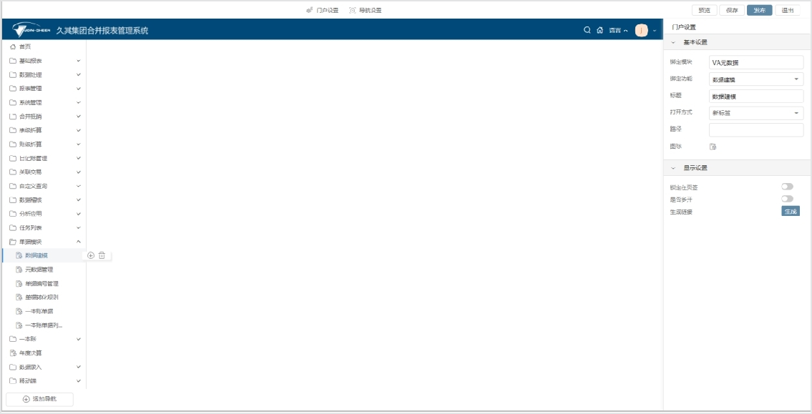

数据建模功能中已固化出租方单据主、子表和承租单据主、子表。出租方单据主表固化字段：

|  |  |  |  |  |
| --- | --- | --- | --- | --- |
| **标识** | **名称** | **标识** | **名称** | **标** |
| UNITCODE | 出租方 | COLLECTAMT | 每期收款额 | INITASSETDIS |
| OPPUNITCODE | 承租方 | LASTPERIODCOLLECTAMT | 最后一期收款额 | DISCOUNTRA |
| ASSETTYPE | 资产类型 | INITLEASEPAYAMT | 初始确认租 | SUBJECTCODE |

|  |  |  |  |  |
| --- | --- | --- | --- | --- |
| **标识** | **名称** | **标识** | **名称** | **标** |
|  |  |  | 赁付款额 |  |
| ASSETTITLE | 资产名称 | INITUNASSUREAMT | 初始确认未担保余值 | DPCALOSSSU |
| LEASEBEGINDATE | 租赁开始日 | IINITUNFININCOME | 初始确认未实现融资收益 | REMAININGTE |
| LEASEHOLD | 租赁期限  (月) | INITFINLEASEASSET | 初始确认融资租赁 | RMVALUERAT |

|  |  |  |  |  |
| --- | --- | --- | --- | --- |
| **标识** | **名称** | **标识** | **名称** | **标** |
|  |  |  | 资产 |  |
| COLLECTAMTPERIOD | 收款周期 | INITDIRECTAMT | 初始直接费用 | MONTHLYDEP |
| CURRENCYCODE | 币种 | LEASEINCOMESUBJECT | 租赁收入科目 |  |

出租方单据子表固化字段：

|  |  |  |  |  |
| --- | --- | --- | --- | --- |
| **标识** | **名称** | **标识** | **名称** | **标识** |
| CHANGEMONTH | 月度 | BEGINNAMT | 应收融资租赁款-期初金额 | UNFINAMORTIZE |

|  |  |  |  |  |
| --- | --- | --- | --- | --- |
| **标识** | **名称** | **标识** | **名称** | **标识** |
|  |  |  |  |  |
| LEASEPAYAMT | 应收融资租赁款-租赁付款额 | ENDAMT | 租赁资产-期初余额 | MONTHLYDEPREAMT |
| YEARDEPREAMT | 租赁资产-本年折旧额 | CUMULATIVEDEPRE | 租赁资产-期末余额 | ENDAMT |
| CUMULATIVEDEPRE | 租赁资产|累计 |  |  |  |

|  |  |  |  |  |
| --- | --- | --- | --- | --- |
| **标识** | **名称** | **标识** | **名称** | **标识** |
|  | 折旧 |  |  |  |

承租方单据主表固化字段：

|  |  |  |  |  |
| --- | --- | --- | --- | --- |
| **标识** | **名称** | **标识** | **名称** | **标识** |
| UNITCODE | 承租方 | COLLECTAMTPERIOD | 收款周期 | INITUSEASS |
| OPPUNITCODE | 出租方 | COLLECTAMT | 每期收款额 | DISCOUNTR |
| LEASEKIND | 租赁性质 | LASTPERIODCOLLECTAMT | 最后一期收款额 | SUBJECTCO |
| ASSETTYPE | 使用权  资 | INITLEASEPAYAMT | 初始确  认 | DPCALOSSS |

|  |  |  |  |  |
| --- | --- | --- | --- | --- |
| **标识** | **名称** | **标识** | **名称** | **标识** |
|  | 产类型 |  | 租赁付款额 |  |
| ASSETTITLE | 资产名称 | INITDIRECTAMT | 初始直接费用 | RMVALUERA |
| LEASEBEGINDATE | 租赁开始日 | INITESTIMATEDEBT | 初始确认预计负债 | MONTHLYD |
| LEASEHOLD | 租赁期限  (月) | INITUNFINAMT | 初始确认未确认融资 | CURRENCYC |

|  |  |  |  |  |
| --- | --- | --- | --- | --- |
| **标识** | **名称** | **标识** | **名称** | **标识** |
|  |  |  | 费用 |  |
| LEASEINCOMESUBJECT | 租赁收入科目 |  |  |  |

承租方单据子表固化字段：

|  |  |  |  |  |
| --- | --- | --- | --- | --- |
| **标识** | **名称** | **标识** | **名称** | **标识** |
| CHANGEMONTH | 月度 | BEGINNAMT | 租赁负债-期初金额 | UNCONFIRMFINAMT |
| LEASEPAYAMT | 租赁负债-租赁付 | ENDAMT | 租赁负债-期末金额 | USEFINBEGINAMT |

|  |  |  |  |  |
| --- | --- | --- | --- | --- |
| **标识** | **名称** | **标识** | **名称** | **标识** |
|  | 款额 |  |  |  |
| MONTHLYDEPREAMT | 使用权资产-本月折旧额 | YEARDEPREAMT | 使用权资产-本年折旧额 | CUMULATIVEDEPRE |
| USEFINENDAMT | 使用权资产-期末余额 |  |  |  |

如需新增租赁台账字段，点击“新增字段”按钮。如下图：

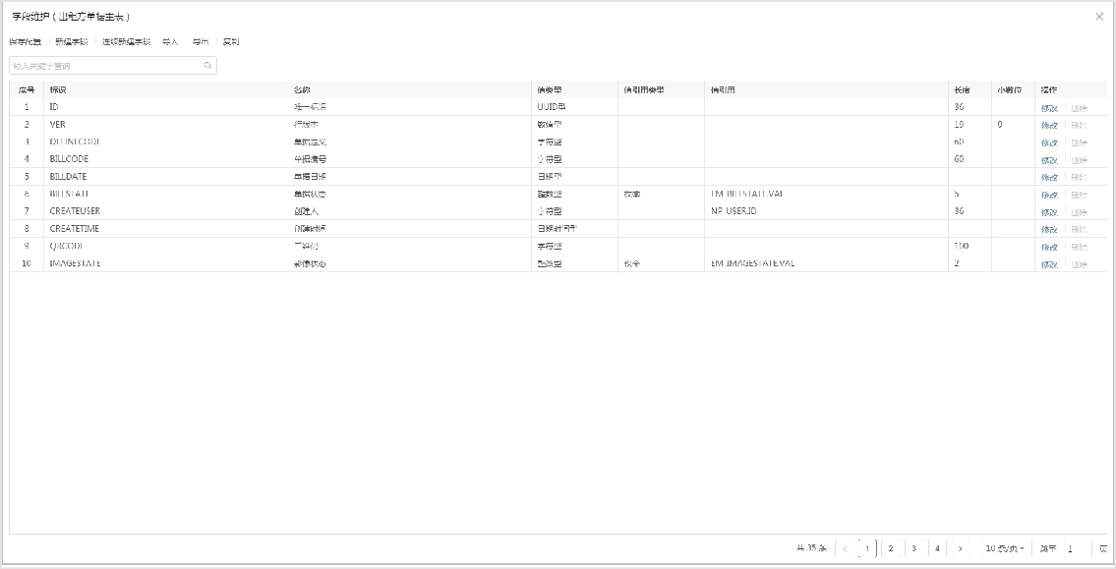

新增字段后需发布建模，如下图：

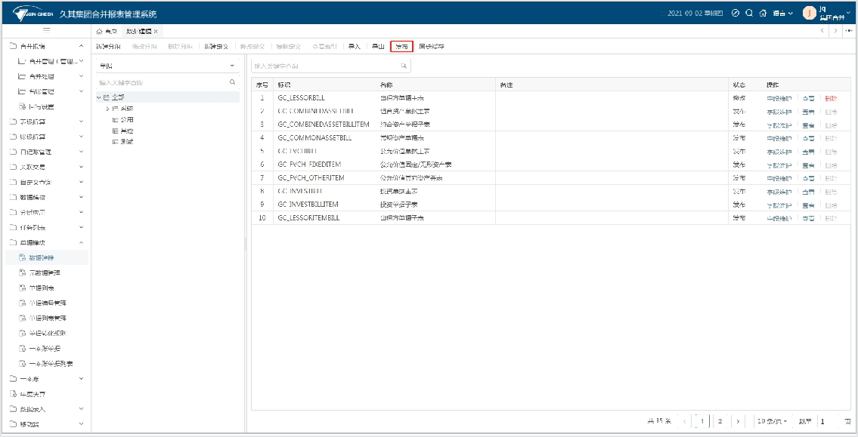

**单据数据建模中的不建议删除字段！！不再使用的字段，在单据设计的主表或子表中取消关联即可。**

##### 单据设计

**功能概述：**

单据管理功能是实施人员用于配置、维护租赁台账界面样式及设置单据规则的功能。

1. 配置“元数据管理”功能点

添加菜单，选择VA分组，绑定模块“单据模块”,绑定功能“元数据管理”，保存，发布。如下图。

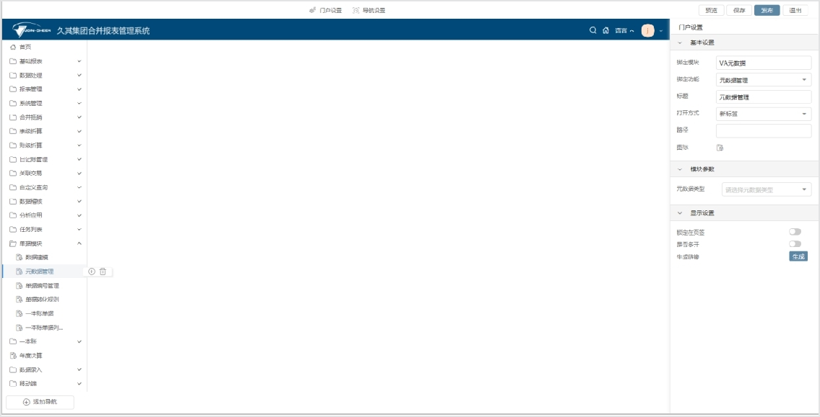

1. 单据

通过新建定义功能，新建租赁台账单据的主表和子表的基础字段，并可根据业务需要，选择出租方

（或承租方）单据模型。如下图：

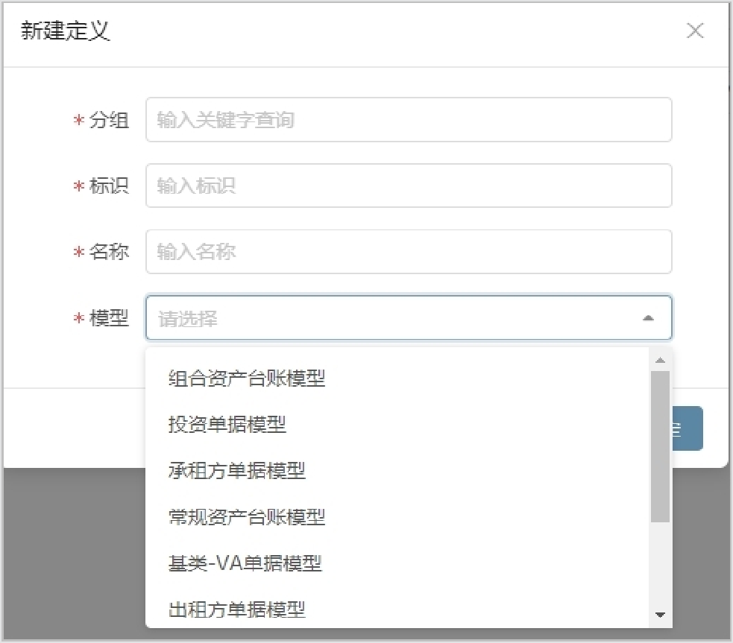

新建后，添加选择主表或子表，如下图：

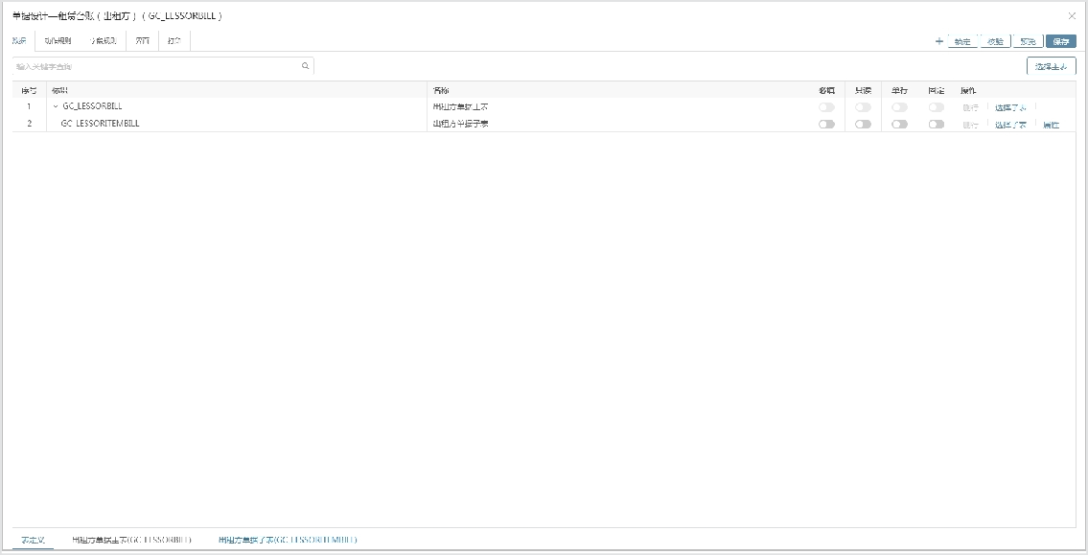

切换到租赁台账主表，选择租赁台账（单据）字段，关联数据建模中新增的字段。如下图：

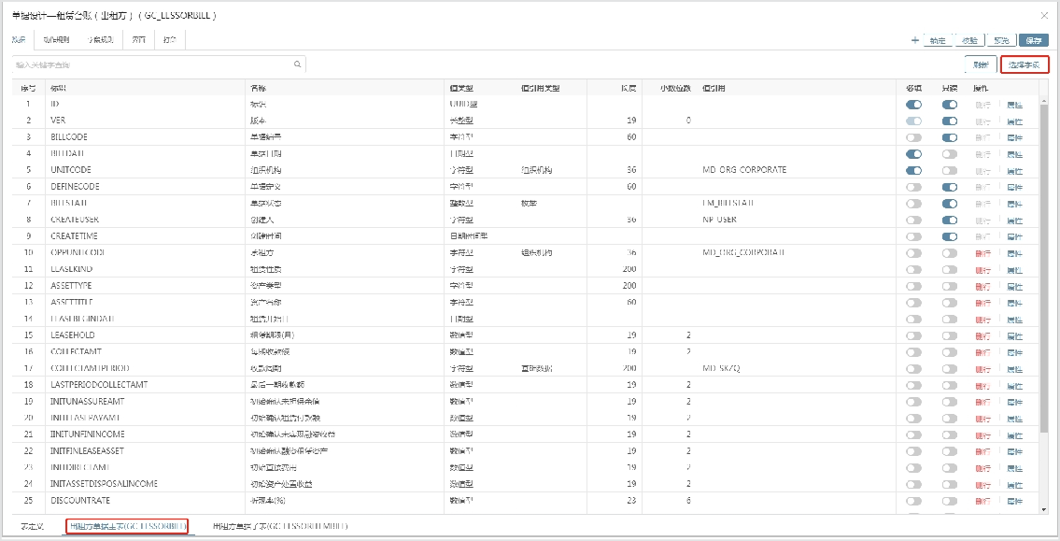

点击属性按钮配置字段的运算公式、审核公式、只读公式等字段属性，如下图。

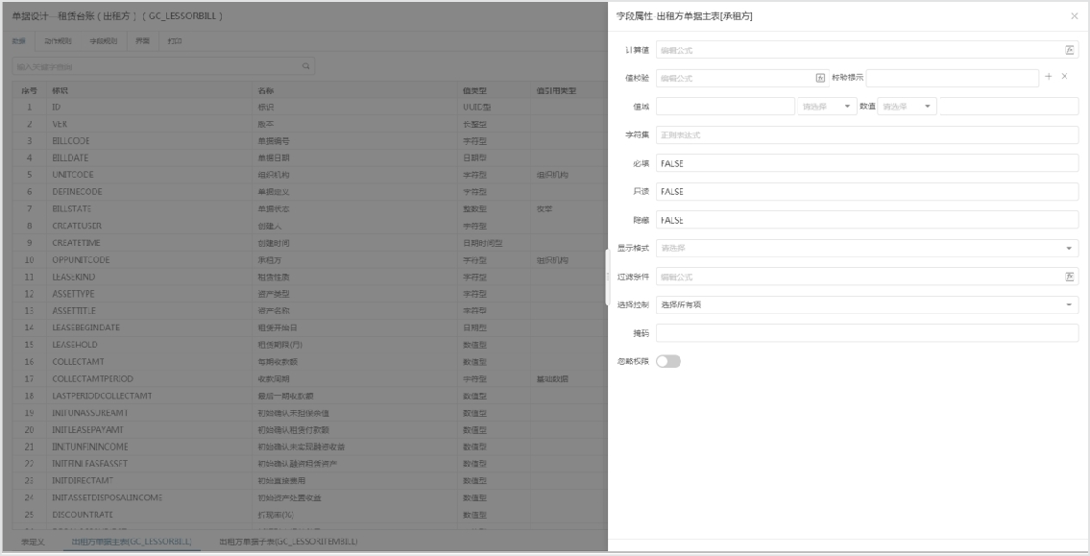

【动作规则】、【字段规则】用于查看当前单据中的字段公式，新增、修改运算公式和审核公式需要在字段属性中添加。

出租方、承租方台账界面已固化，如下图：

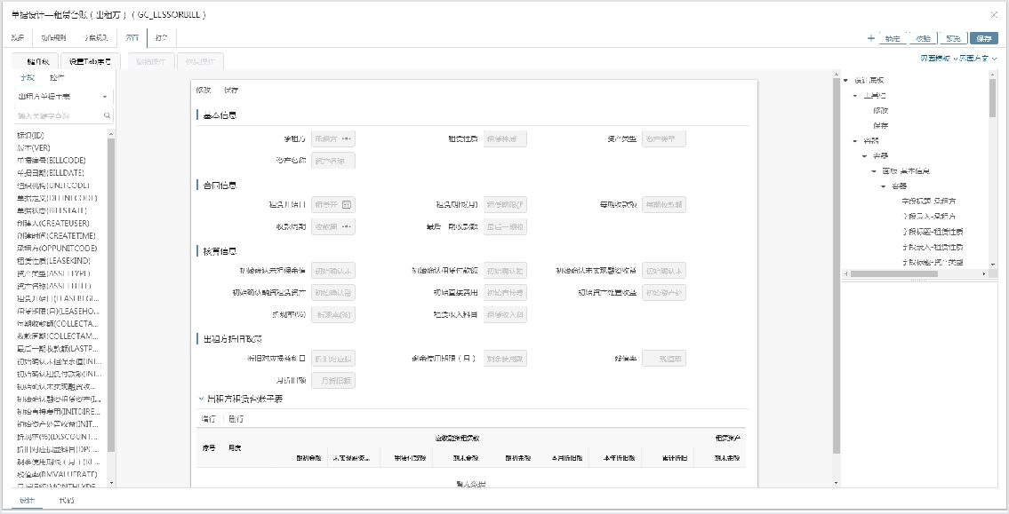

其中，出租方子表及承租方子表配置，如下图：

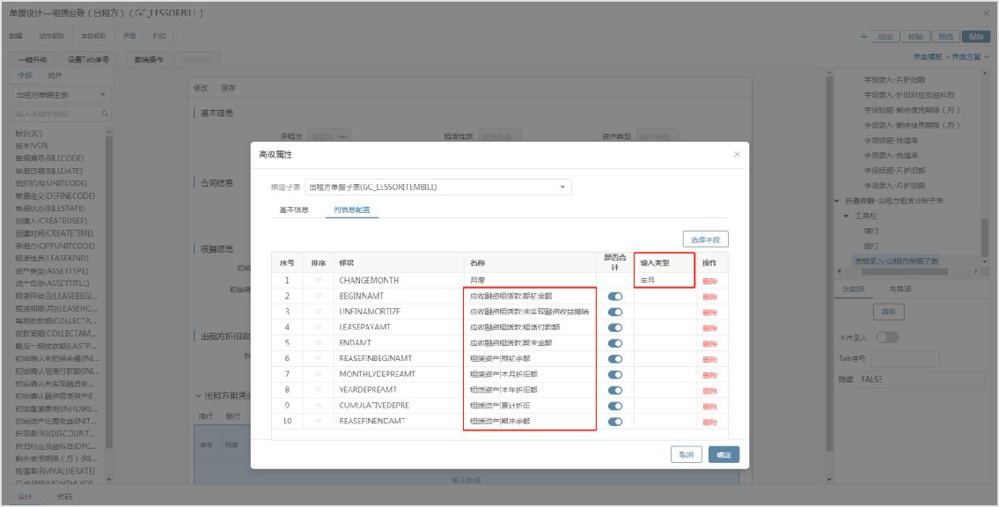

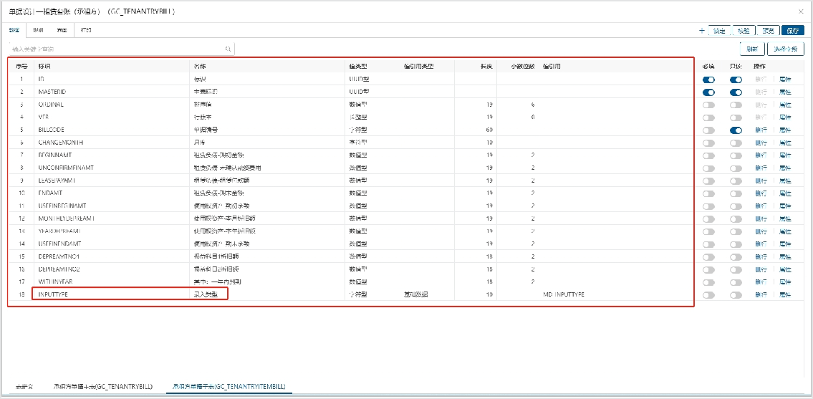

**特别提示：**

✧ 月度的字段属性为字符型，且输入类型需要选择为年月。

✧ 合并表头字段时，需要用“|”间隔，如：应收融资租赁款|期初金额、应收融资租赁款|未实现融资收益摊销。

✧ 当出租方或者承租方子表允许手工录入时，台账单据设计的子表中需要配置“录入类型”（INPUTTYPE）字段，在新建台账，台账子表的录入类型选择“手动”时，可手工调整当前行的子表数据。（不需要手工调整时，子表无需配置此字段）

单据设计完成并保存后，在单据管理界面点击发布按钮，如下图。

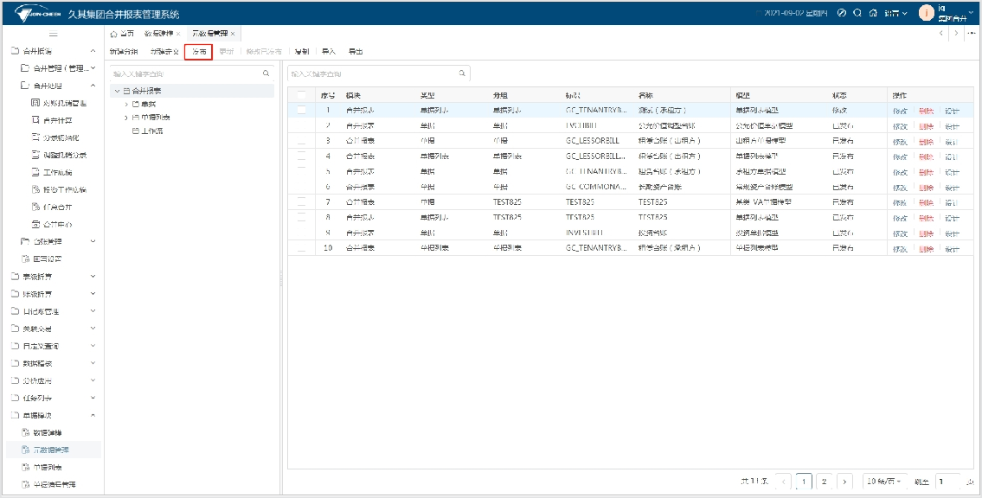

##### 单据列表

**功能概述：**单据列表是实施人员用于配置、维护租赁台账界面及列表字段的功能。通过新建定义功能，新建出租方（或承租方）功能中的基础字段，如下图：

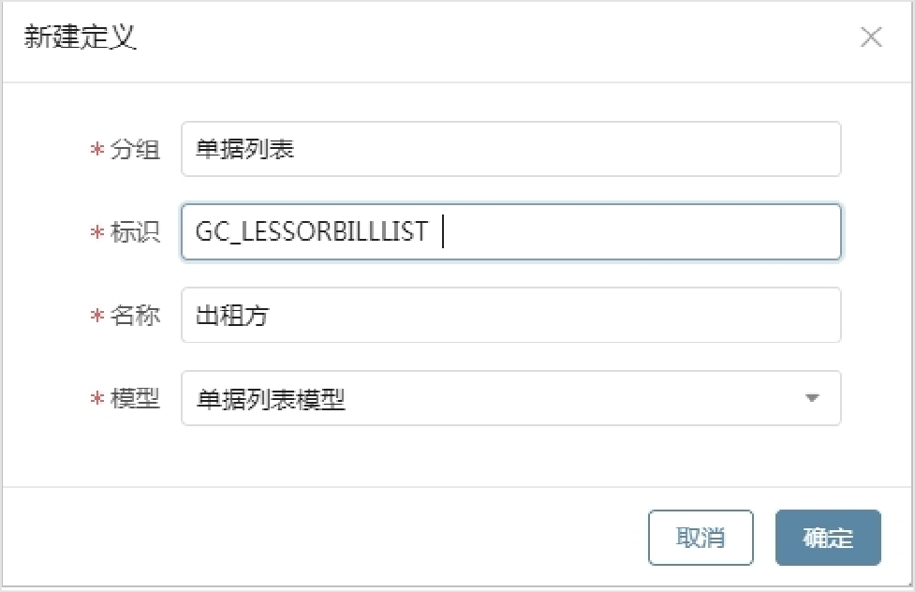

单据列表支持查询列、查询条件、工具栏的调整，如下图。

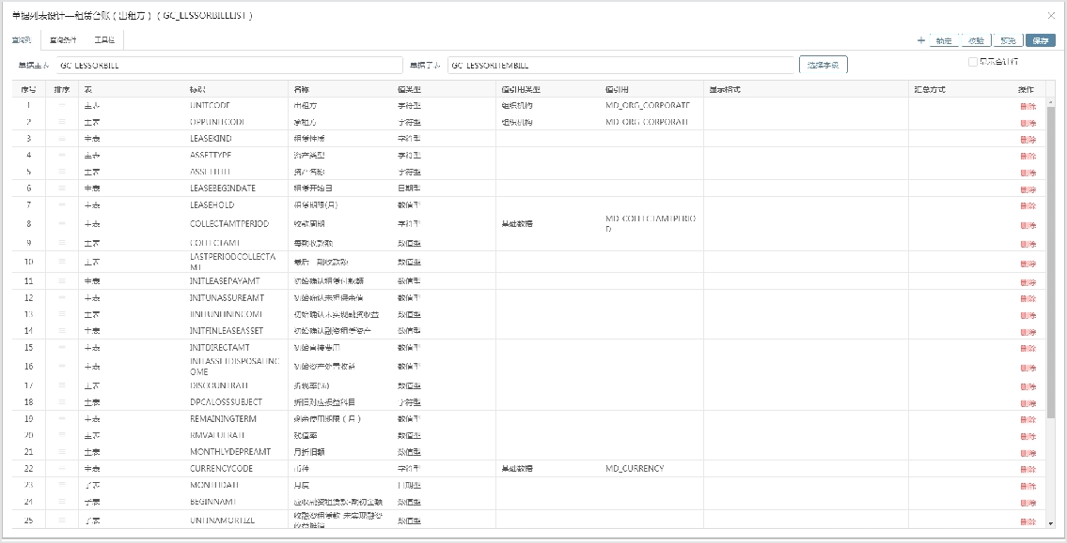

设计界面保存后，在单据管理页面，点击“发布”按钮。

**特别提示：**

✧ 查询列只配置单据主表即可，暂不支持配置单据子表。

✧ 查询条件必须关联单据主表，否则，租赁台账的新建页面为空。

##### 单据编号管理

添加菜单，选择VA分组，绑定模块“单据模块”,绑定功能“单据编号管理”，保存，发布。如下图。

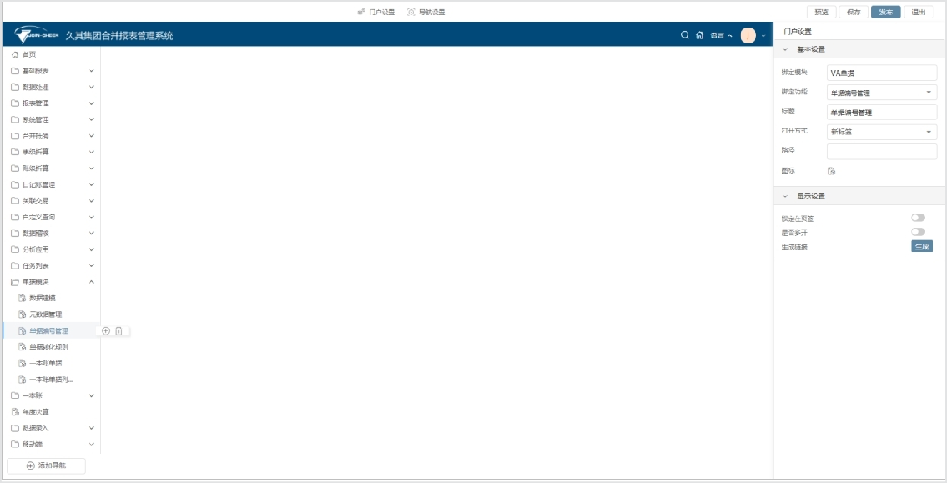

设置租赁台账单据编号，如下图：

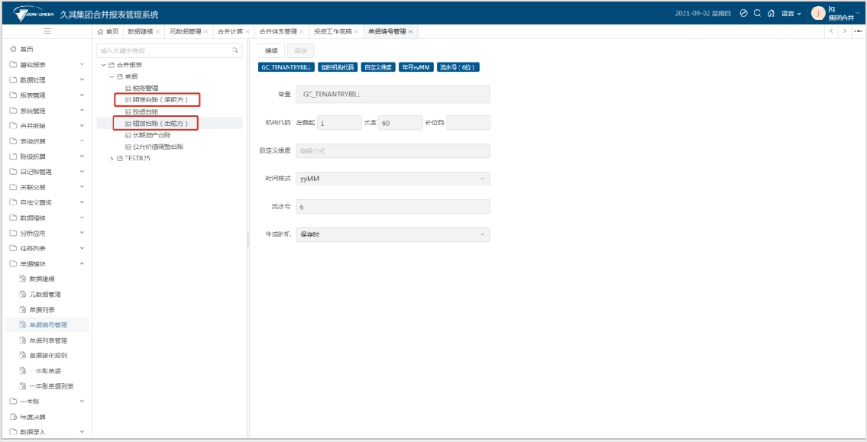

### 租赁台账

1. **配置“租赁台账（单据）”功能菜单**

首页点击编辑按钮进入菜单管理界面，新增功能节点，关联GC分组->台账模块（单据），绑定出租方、承租方台账功能，关联出租方、承租方单据列表。保存配置后，发布。如下图：

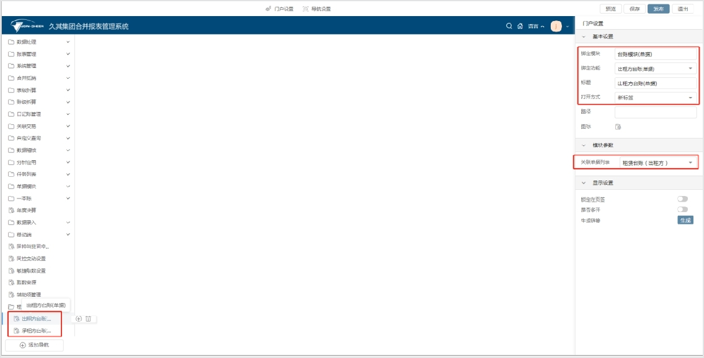

**特别提示：**

✧ 功能配置-模块参数：租赁台账关联单据列表的可选范围为已发布的单据列表。

1. **租赁台账（单据）功能界面**

单据列表管理功能是用户录入租赁台账数据的功能。

租赁台账（单据）界面，左侧展示当前用户有权限的录入单位，单位树形显示策略为：所选择年度的最新单位版本树形，切换到历史年度，则显示历史年度最新版本的树形。右侧展示操作按钮和租赁台账数据。

定位合并单位，默认展示所有下级单位的数据，如下图：

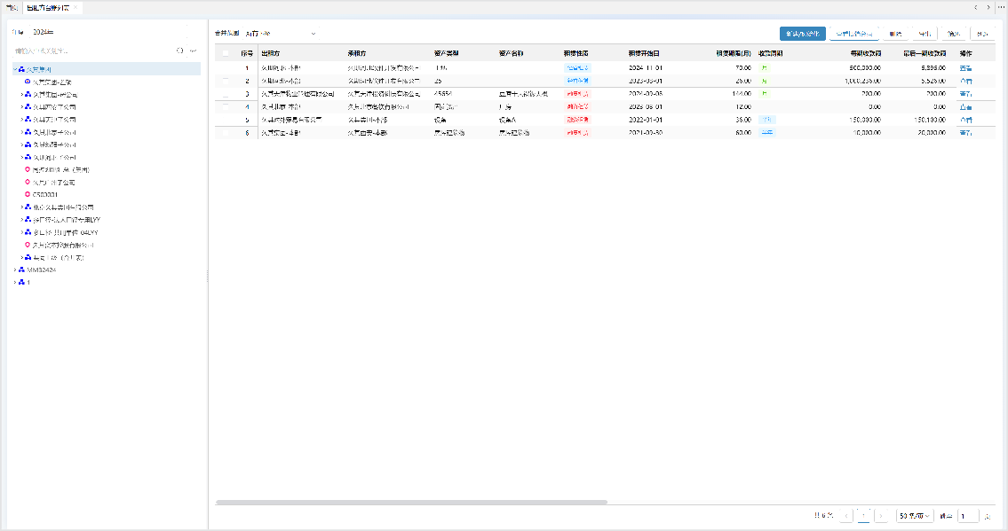

定位合并户或单户单位，进行数据新增、修改、删除操作。

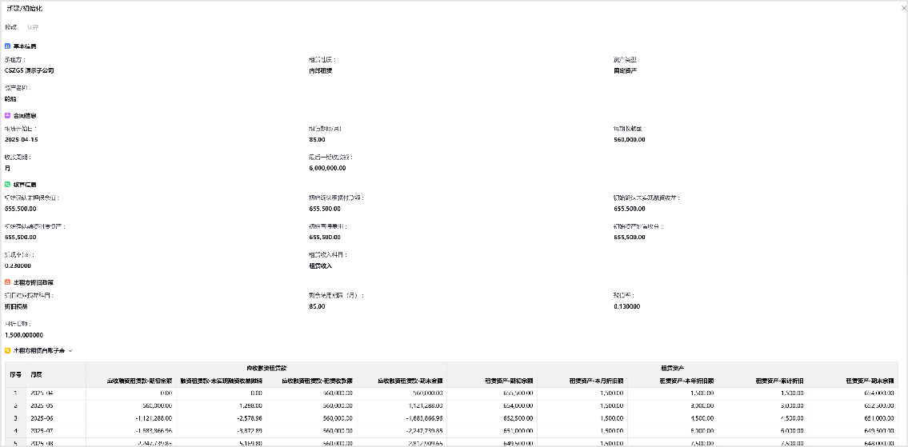

**特别提示：**

✧ 当收款周期选择月/季/半年时，保存出租方/承租方台账主表数据后子表数据自动生成。

✧ 当出租方或者承租方子表允许手工录入时，台账单据设计的子表中需要配置“录入类型”（INPUTTYPE）字段，在新建台账，台账子表的录入类型选择“手动”时，可手工调整当前行的子表数据。（不需要手工调整时，子表无需配置此字段）

✧ 收款周期选择“不定期”时，保存主表数据后子表数据不自动计算，需要手动录入。

✧ 租赁台账不支持抵销分录初始，可在【分录初始化】功能中新增及查看，并支持修改和删除。

### 拉式生成

**概述：**

**承租方台账**通过拉式生成按钮自动获取**出租方台账**中部分租赁台账信息。**配置说明：**

1. **创建核销关系表**

在数据建模-其他分组下创建核销关系表，用来存储租赁台账相互引用后的核销关系。如图：

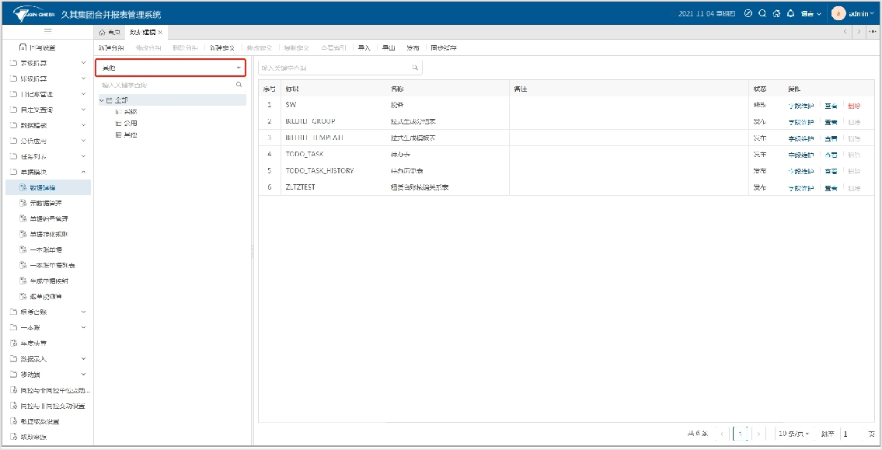

保存并发布核销关系表，其中必须包含以下字段：

|  |  |  |  |  |  |  |  |
| --- | --- | --- | --- | --- | --- | --- | --- |
| **标识** | **名称** | **值类型** | **长度** | **小数位** | **是否为空** | **是否为主键** | **字段属性** |
| ID | 唯一标识 | UUID | 36 |  |  | TRUE | SYSTEM |
| BILLCODE | 目标单据编号 | NVARCHAR | 60 | 0 |  |  |  |
| BILLDEFINE | 目标单据定义 | NVARCHAR | 60 | 0 |  |  |  |
| BILLITEMID | 目标单子表 ID | UUID | 36 | 0 |  |  |  |
| SRCBILLDEFINE | 源单单据定义 | NVARCHAR | 60 | 0 |  |  |  |
| SRCBILLITEMID | 源单 | UUID | 36 | 0 |  |  |  |

|  |  |  |  |  |  |  |  |
| --- | --- | --- | --- | --- | --- | --- | --- |
| **标识** | **名称** | **值类型** | **长度** | **小数位** | **是否为空** | **是否为主键** | **字段属性** |
|  | 子表 ID |  |  |  |  |  |  |
| CURRMONEY | 当前核销金额 | NUMERIC | 18 | 2 | TRUE |  |  |
| TEMPLATEID | 规则模板 ID | UUID | 36 | 0 |  |  |  |
| STATUS | 状态标识 | INTEGER | 10 | 0 | TRUE |  |  |
| CREATETIME | 创建时间 | DATE | 0 | 0 |  |  |  |
| MASTERID | 目标单 ID | UUID | 36 | 0 |  |  |  |
| SRCBILLCODE | 源单单 | NVARCHAR | 60 | 0 |  |  |  |

|  |  |  |  |  |  |  |  |
| --- | --- | --- | --- | --- | --- | --- | --- |
| **标识** | **名称** | **值类型** | **长度** | **小数位** | **是否为空** | **是否为主键** | **字段属性** |
|  | 据编号 |  |  |  |  |  |  |

1. **配置单据转化规则**

新建单据转化规则，配置基本信息，如下图：

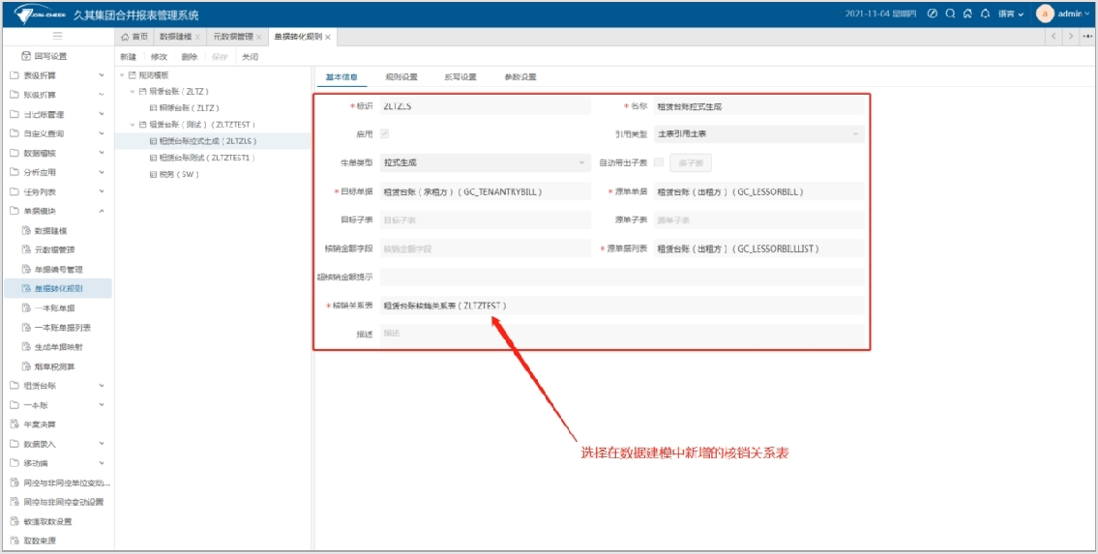

切换至规则设置页签，查询条件配置如下图：

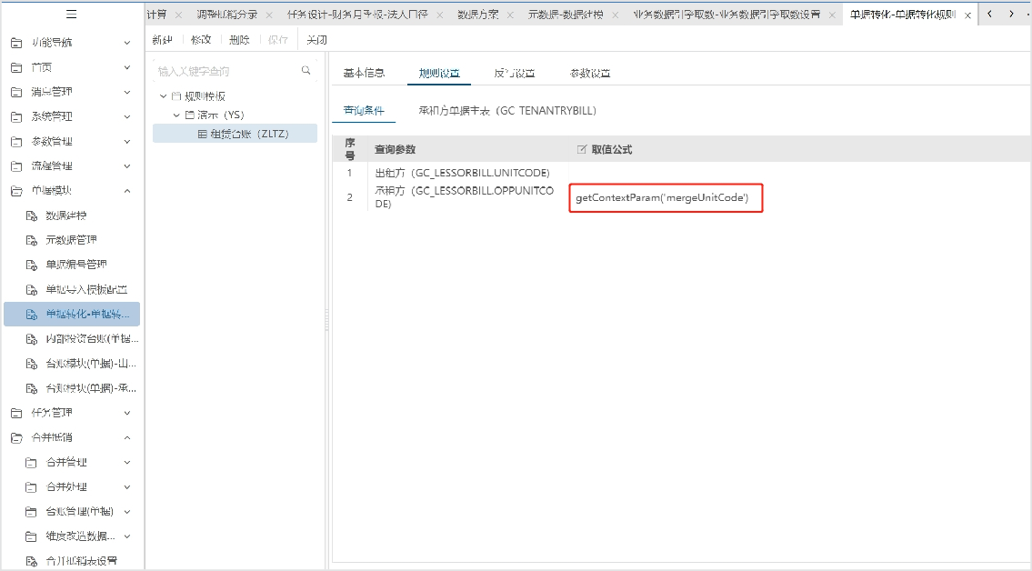

GetContextParam('mergeUnitCode')函数说明：获取单据台账左侧定位单位，用于租赁台账配置拉式生成查询界面，展示当前定位单位相关数据。

**特别提示：**

✧ 作为查询条件的字段不能再作为主表映射字段。

✧ 规则设置-查询参数为空时，需要在出租方单据列表设计中添加查询条件字段。

切换至承租方单据主表页签，点击修改按钮，配置目标主表的字段映射，如图：

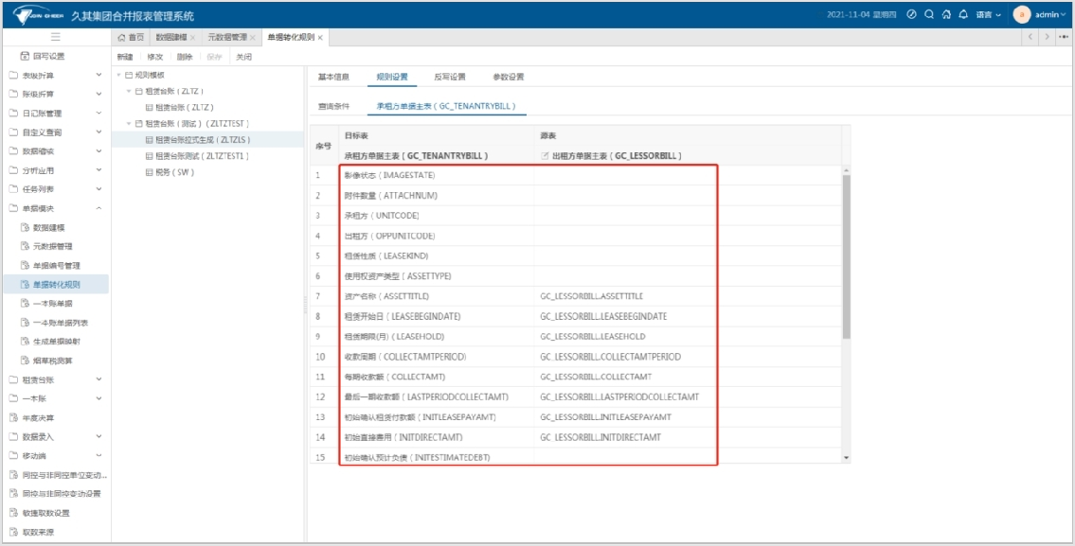

**需要在目标表（承租方单据主表）新建一个字段用来映射源表（出租方单据主表）的单据编号，字段类型与出租方单据主表的单据编号字段类型一致，如下图：**

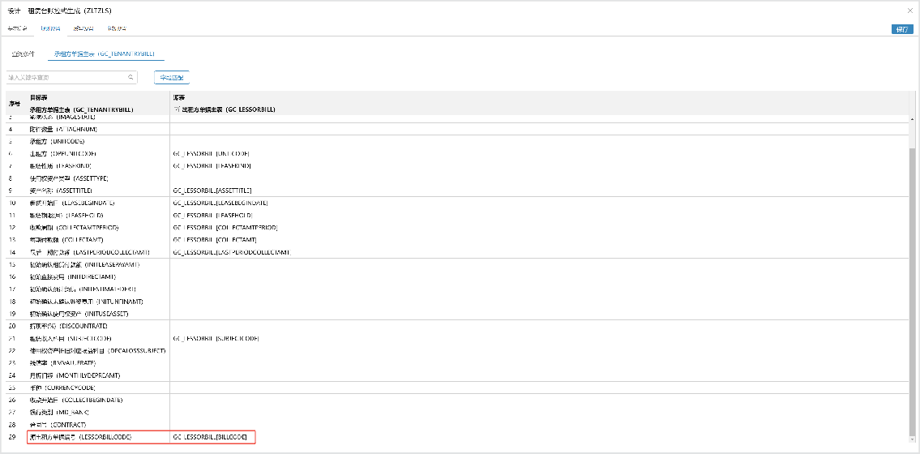

1. **元数据管理**

在承租方的单据设计中，配置拉式生成插件后，单据设计界面会显示拉式生成控件。工具栏显示拉式生成动作，否则不显示，插件配置如图：

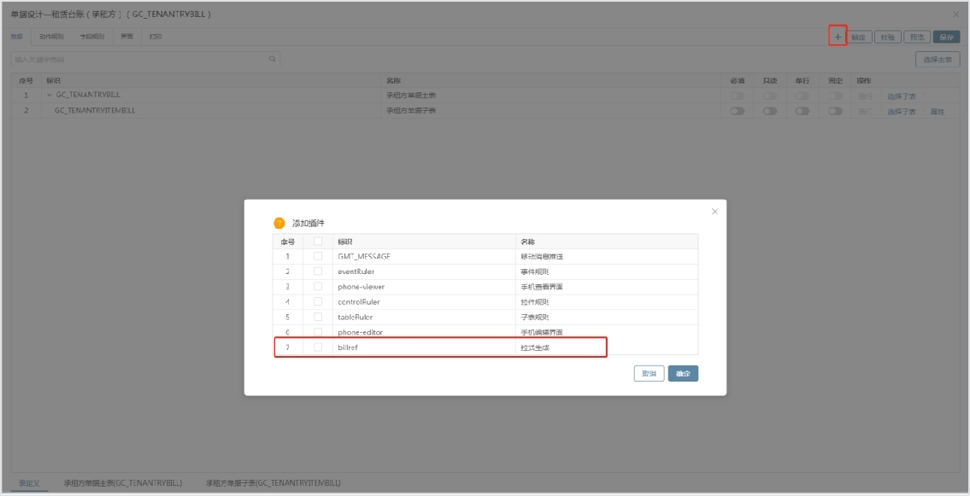

在单据设计界面的控件中，将拉式生成控件拖进界面，如图：

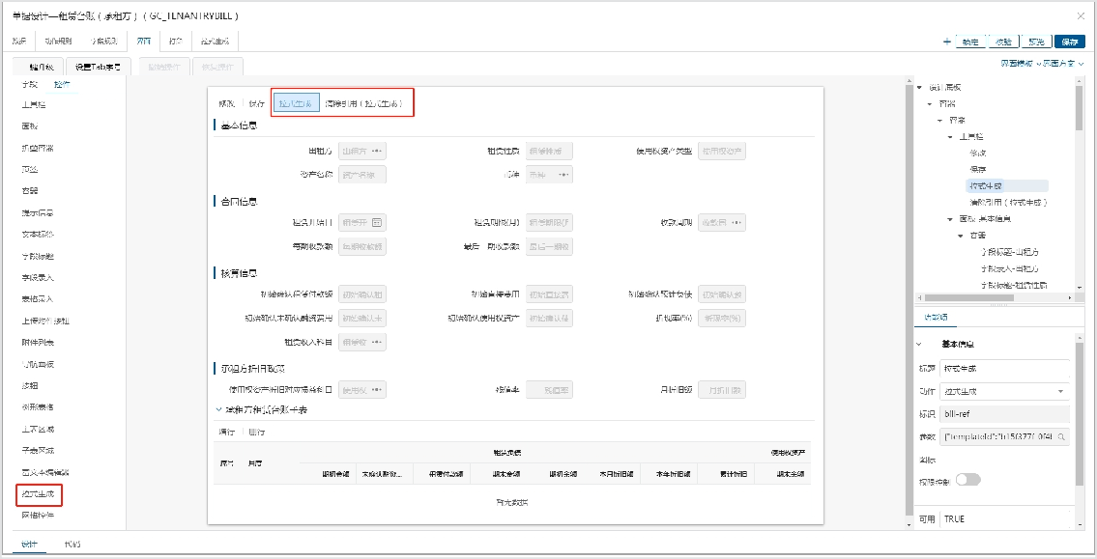

定位拉式生成按钮，在右下方参数中绑定拉式生成模板，如图：

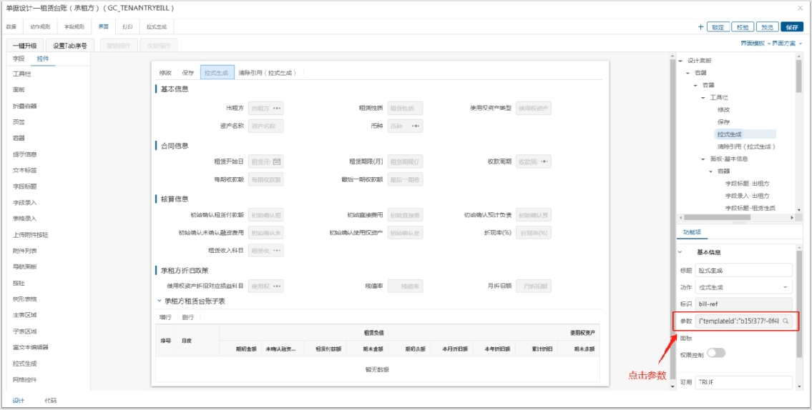

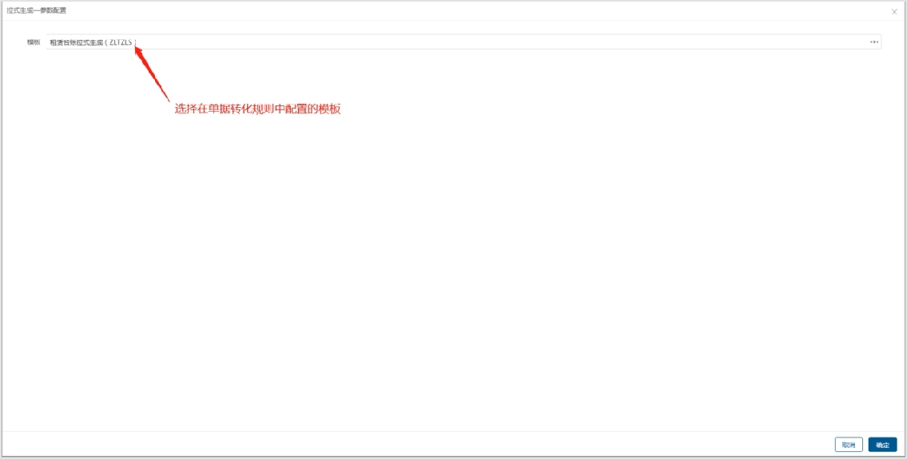

保存并发布承租方单据。

1. **租赁台账**

打开承租方台账，如下图：

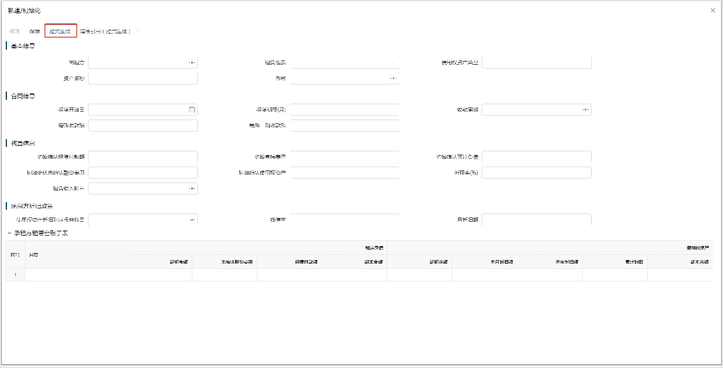

点击拉式生成按钮，弹出查询界面。输入查询条件，点击查询按钮，展示出租方台账信息，如下图：

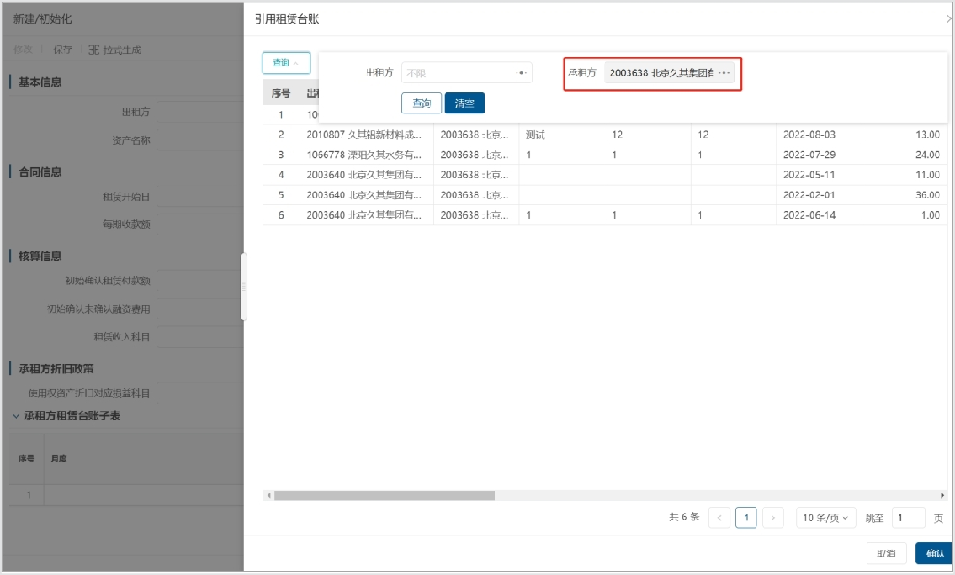

选择一条数据，点击确定按钮，自动将出租方单据中录入的字段，根据字段映射关系提取到承租方单据中，如图：

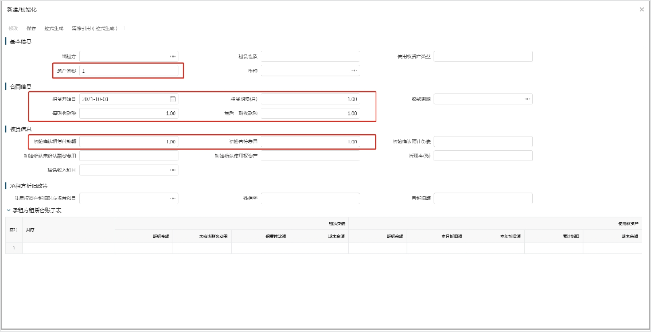

### 查看抵销分录

**功能概述**

为应对台账抵销业务的复杂性，辅助实施和用户在合并报表出具阶段更迅速的排查台账抵销的异常数据及根源。检查内容不仅涵盖台账是否已生成抵销分录，还包括未生成的具体原因，同时自动核验抵销分录与台账的一致性，并针对不一致情况提供详细原因，检查结果还可穿透至计算过程，有助于用户和实施人员迅速发现问题并进行调整，高效完成合并报表工作。

**场景一、数据追溯**

资产台账“查看抵销分录”按钮界面如下图：

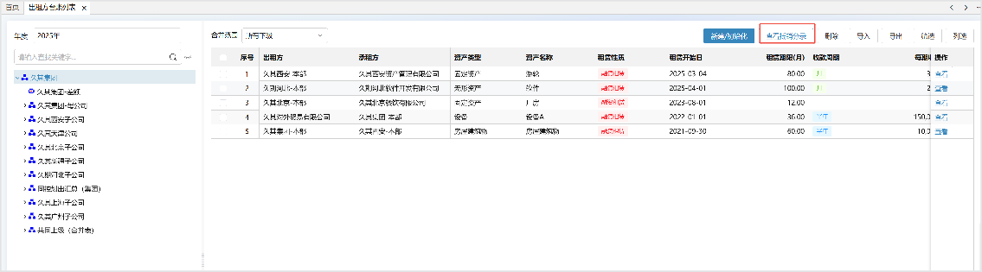

点击后，弹出查看抵销分录界面如下，点击“查看台账”按钮可弹出勾选台账的查看界面。

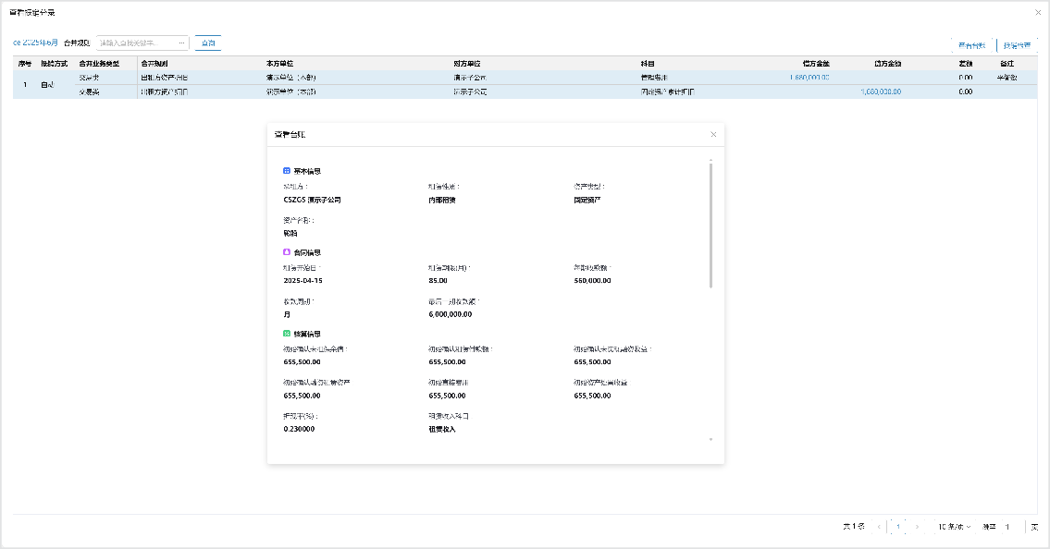

点击蓝色金额可穿透至抵销分录穿透界面界面如下，可追溯数据来源。

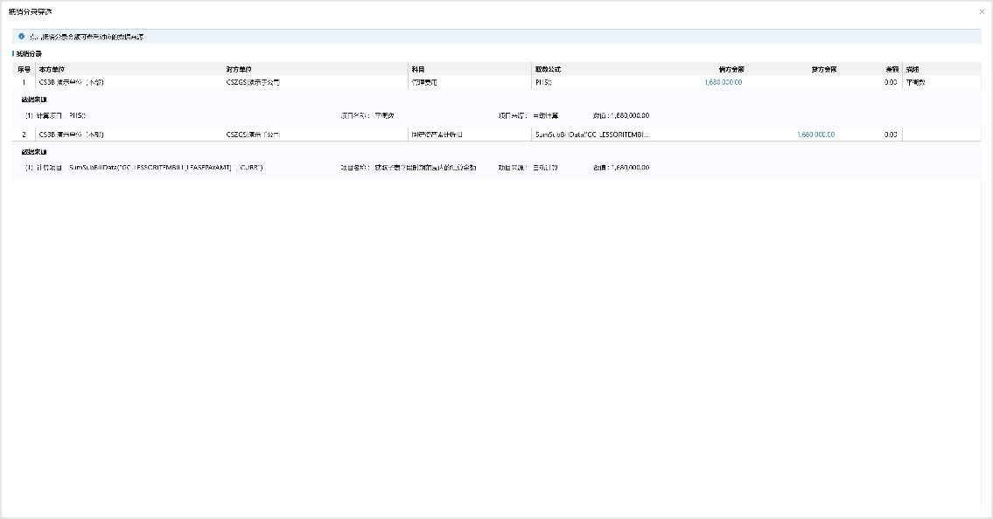

**场景二、抵销检查**

勾选一条台账，可通过“查看抵销分录->抵销检查”进入抵销检查功能界面，如下图

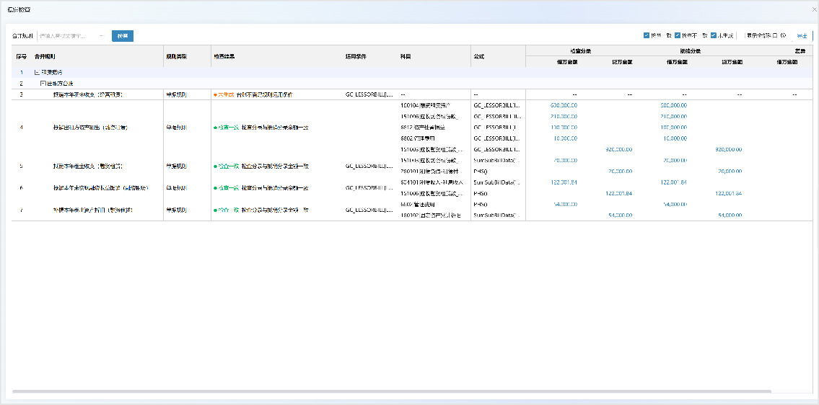

**工具栏说明**：

**合并规则**：包含合并规则管理中适用当前合并单位的，排除初始规则的所有固定资产规则。**检查**：点击“检查”，重新检查所选的规则，结果显示在下表格中。

**检查一致**：默认不勾选，勾选后显示下方表格检查结果为包含“检查一致”的数据。

**检查不一致**：默认勾选，勾选后显示下方表格检查结果为包含“检查不一致”的数据。**未生成**：默认勾选，勾选后显示下方表格检查结果为包含“未生成”的数据。

**显示全部科目**：默认不勾选，勾选时显示已生成检查分录的规则的所有科目行，不勾选时显示不为零的科目行。

**导出**：导出当前表格中数据，生成EXCEL表格。

其中，**检查结果**包括以下内容，当出现数据不一致时，可按照提示信息进行操作。

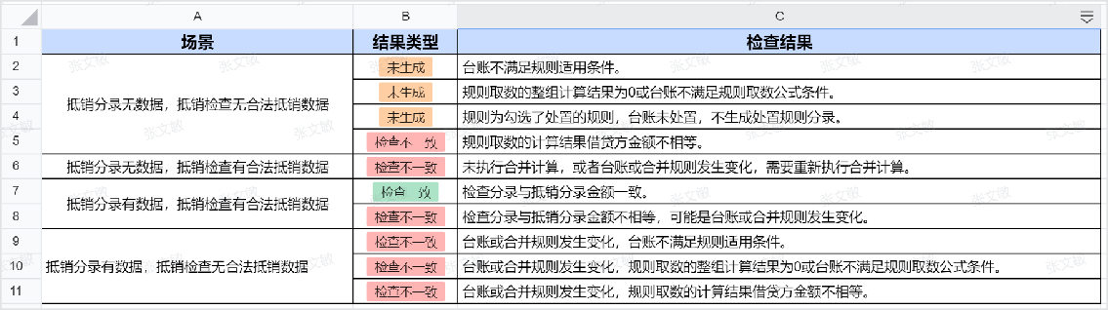

## 存货台账

**功能概述**：

增加两种内部表，一张采购方台账，一张销售方台账。采购方在采购方台账中录入存货信息，系统使用公式把采购方台账信息自动运算到销售方台账，销售方补录毛利率信息。存货抵销使用销售方台账信息生成存货调整抵销分录。

#### 功能配置

1、 配置ISSELL字段

打开数据建模管理功能，在内部表中新增ISSELL字段（整数型），指标值为“1”时标识销售方台账数据，其他值标识采购方台账。保存并发布，如下图：

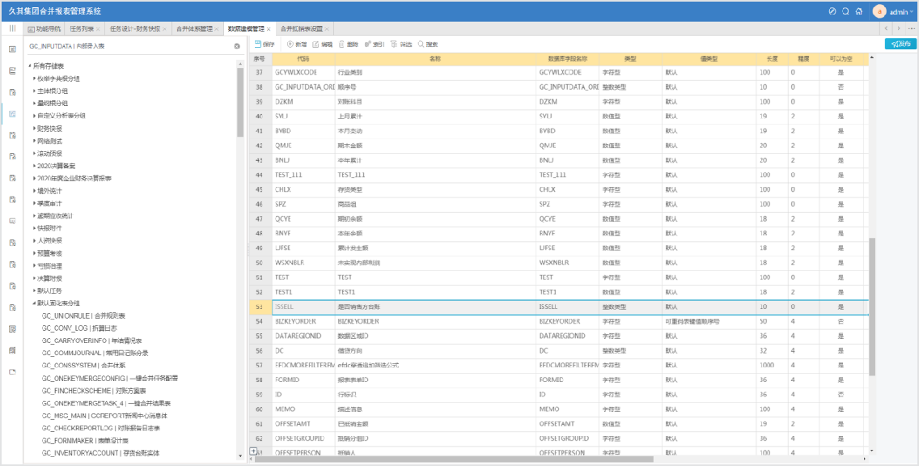

2、 配置存货台账

打开任务管理功能，进入任务设计，在内部表中配置存货台账（采购方），如下图：

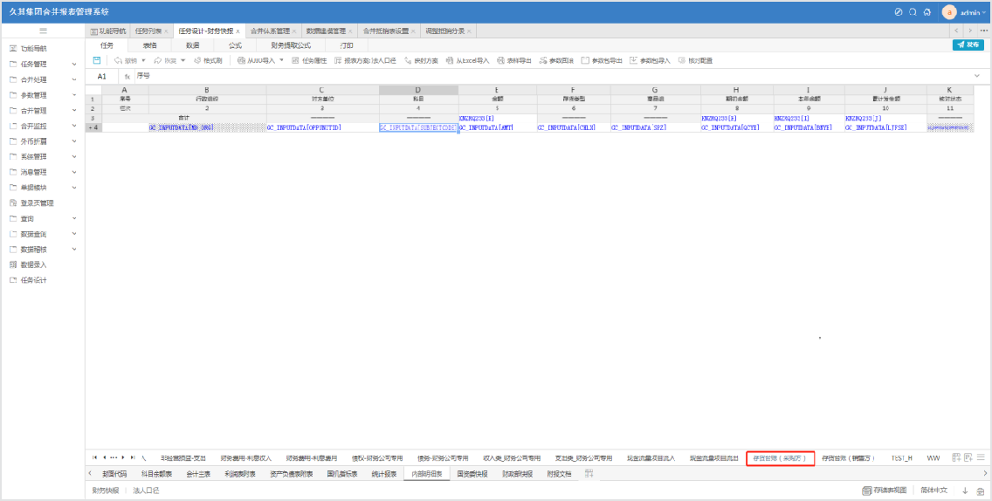

在公式中添加PushInventory函数

函数说明：PushInventory("采购方报表代码:销售方报表代码","业务主键代码1,业务主键代码 2")，若需要设置多个业务主键代码，需要用逗号隔开。

示例：PushInventory("CHTZ1:CHTZ2","CHLX,SPZ")

**特别提示：**

! 采购方存货台账不配置毛利率，未实现利润指标。

! 在浮动行区域属性中，将过滤条件设置为GC_INPUTDATA[ISSELL]<>1 or GC_INPUTDATA[ISSELL] == NULL

在内部表中配置存货台账（销售方），如图：

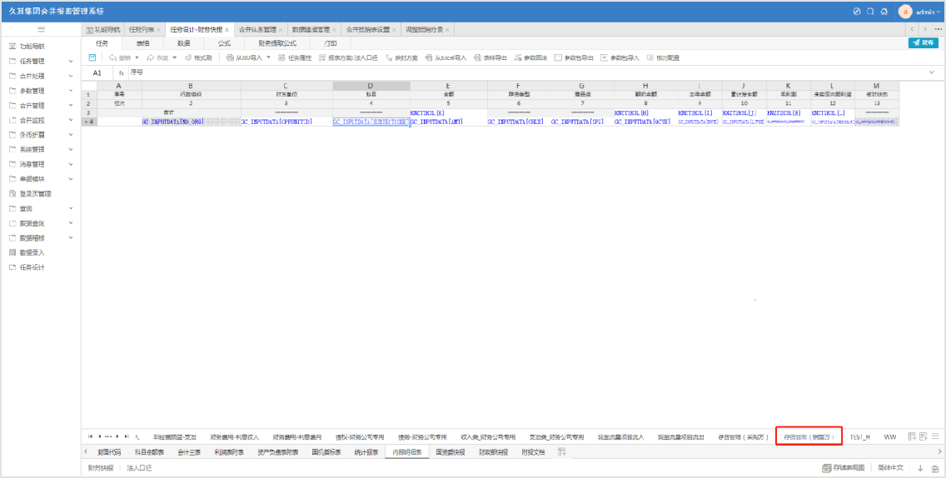

配置完存货台账后，保存并发布任务。

**特别提示：**

! 销售方存货调账需配置毛利率，未实现利润指标。

! 在浮动行区域属性中，将过滤条件设置为GC_INPUTDATA[ISSELL]=1

#### 录入存货台账

录入存货台账（采购方）信息，保存后并点击运算按钮，将采购方台账信息自动运算到销售方台账上，如图：

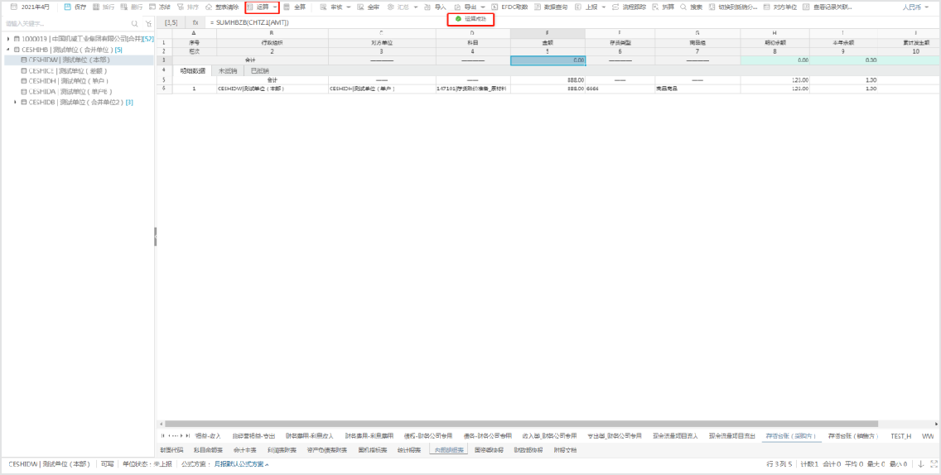

销售方可在存货台账（销售方）中看到自动运算过来的台账信息，并可在台账中补录毛利率、未实现内部利润等销售方信息，如图：

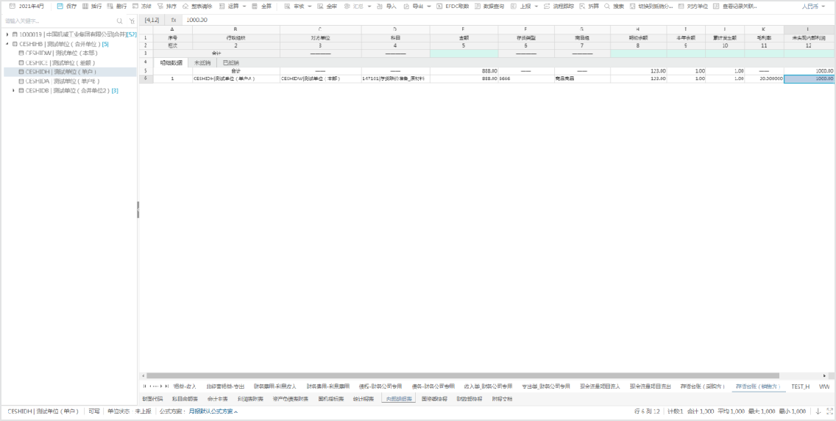

#### 配置存货台账合并规则

可使用灵活规则抵销未实现存货等，合并规则配置示例如图：

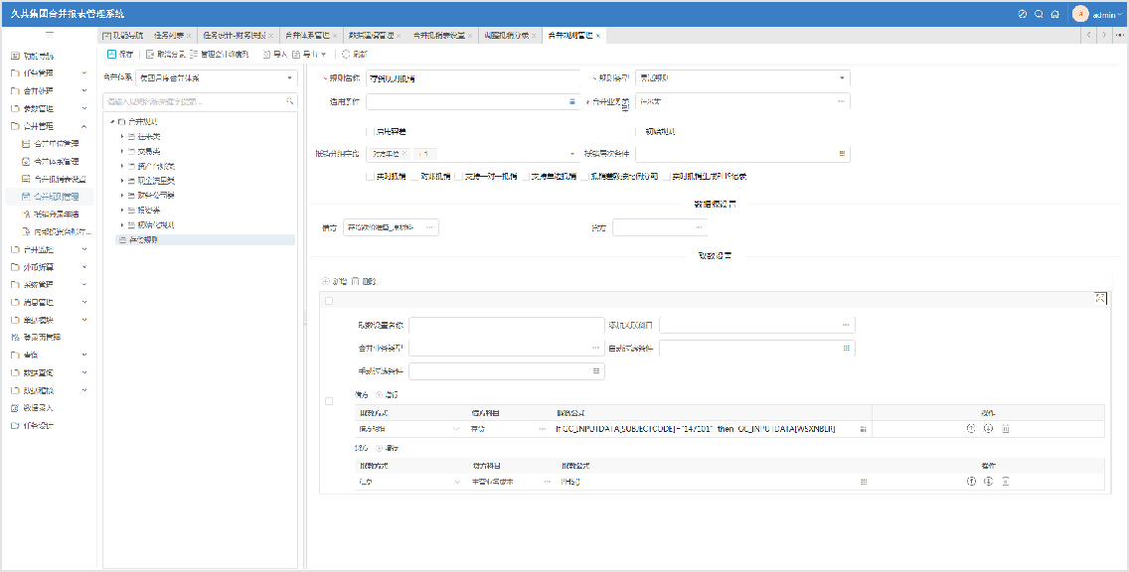

最后，在合并计算功能中，勾选存货规则执行合并计算。

##### 合并业务及公式应用

* 1. 对方单位生成本方记录优先匹配科目

**功能概述**

针对内部表明细科目较多，且抵销时借贷明细科目需要一一对应的场景。

系统新增【对方单位生成本方记录科目映射】基础数据，维护合并体系 ID、对方科目代码、本方科目代码的对应关系。数据录入内部表，对方单位生成本方记录时，自动带出的映射的合并科目。

**操作步骤**

**配置基础数据**

基础数据定义功能中，选择【对方单位生成本方记录科目映射】基础数据，如下图。

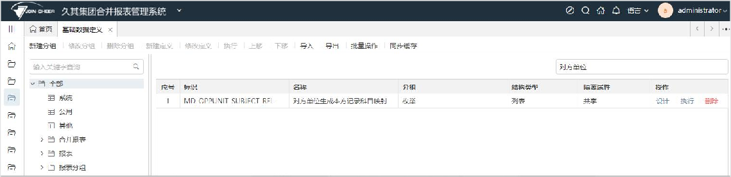

点击【设计】按钮，切换展示配置页签，点击【选择字段】按钮，添加合并体系 ID、对方科目代码、本方科目代码（推荐对方科目在前），添加后开启【显示列】，如下图。

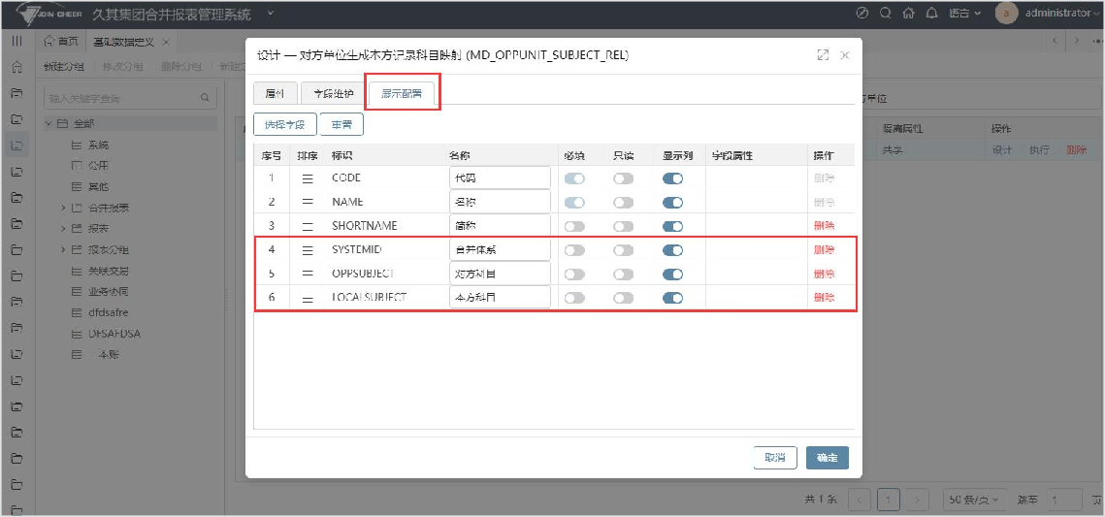

点击【执行】按钮，添加科目映射，如下图。

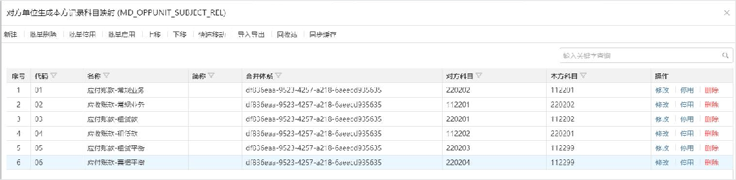

**基础数据项**

|  |  |
| --- | --- |
| **数据项** | **数据项说明** |
| 代码 | 基础数据代码，必填，自定义即可。 |
| 名称 | 基础数据代码，必填，自定义即可，推荐用对方科目代码对应的科目名称，便于查找映射。 |
| 合并体系 ID | 科目所在的合并体系 ID，必填。（获取体系 ID 详见特别提示） |
| 对方科目代码 | 在对方单位界面，勾选的记录中的科目代码，必填。 |
| 本方科目代码 | 生成本方记录的科目代码，即根据勾选记录中的科目将要自动带出的本方科目，必填。 |

**获取合并体系 ID 示例**

进入合并规则功能界面，通过 F12 获取合并体系 ID。 1、进入灵活规则界面后，点击 F12；

2、切换到 Network 页签，清空历史信息；

3、点击界面中的科目；

4、点击请求名称，右侧展示的 systemId 即为合并体系 ID。

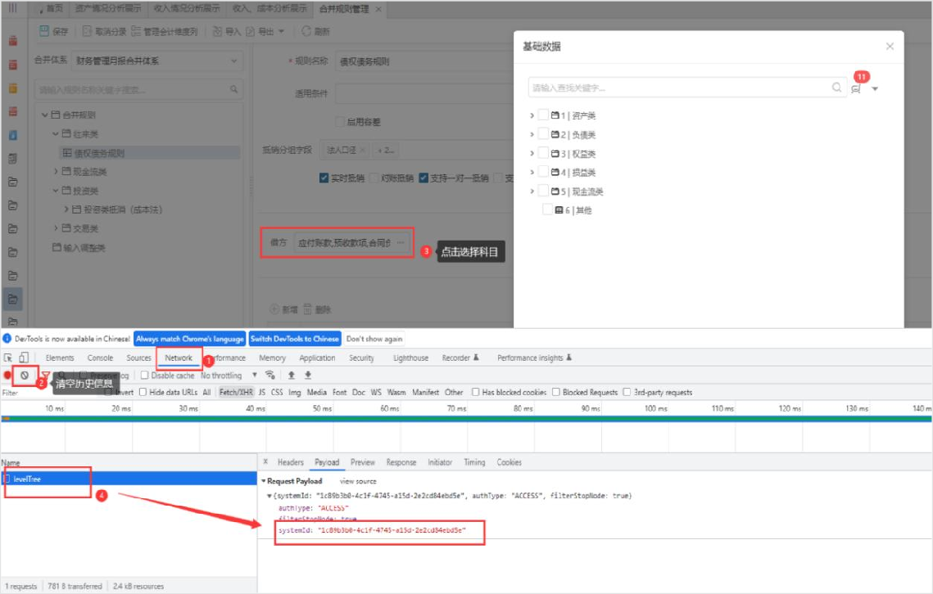

**数据录入【对方单位】界面**

进入数据录入界面，定位内部表，点击【对方单位】按钮，勾选一条未抵销数据，点击生成本方，如下图。

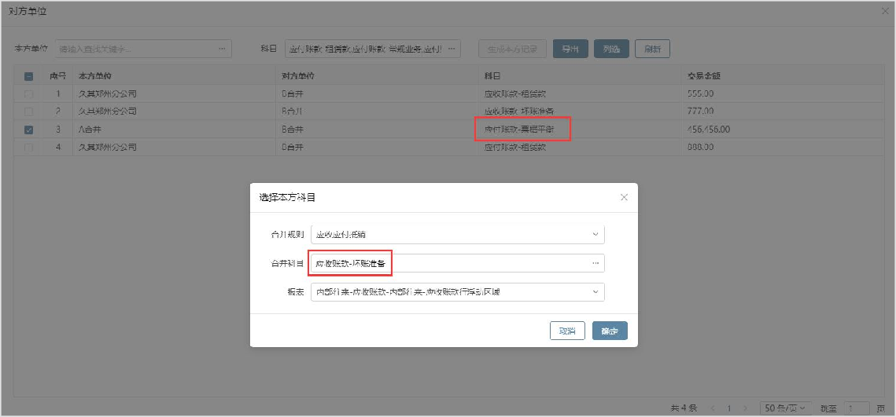

* 1. 内部表对方单位字段不区分权限设置

**功能概述**

内部表中，对方单位可选范围为组织机构下所有的单位，不区分权限。

**操作步骤**

进入任务设计->选择内部表->定位对方单位，单元格右键功能列表中选择“单元格属性”，【下拉项设置】中“枚举字典方案”需要新建一个不区分权限的枚举视图。如下图所示。

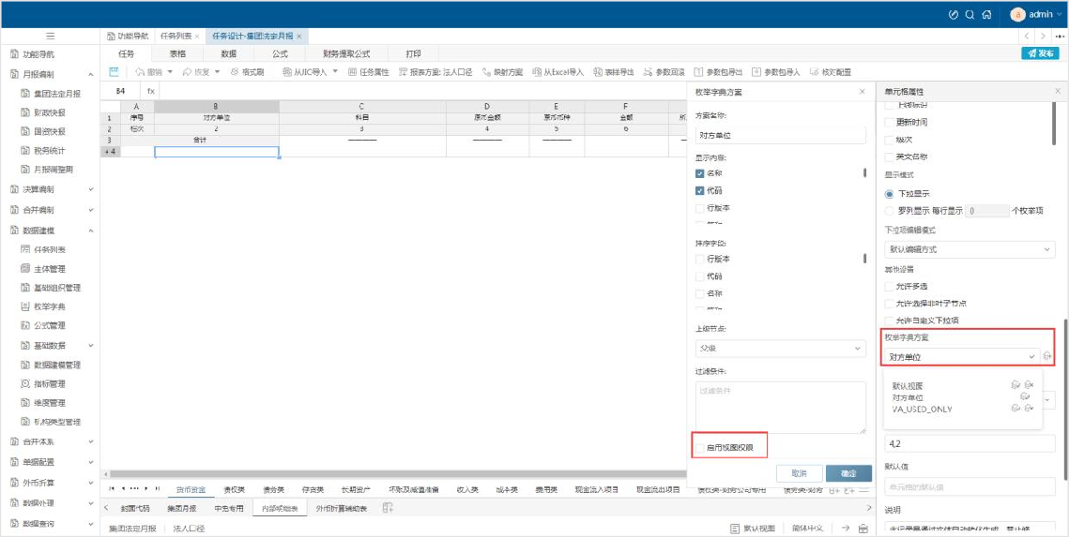

* 1. 内部表合计公式

**公式说明**

SUMHBZB(ZB,FILTER）

**参数 ZB：任意类型，支持填写指标坐标 或 指标 Code。**

示例 1（推荐）

SUMHBZB(WL04[2,1,SUM])

示例 2

SUMHBZB(WL04[AMT,SUM])

**参数 FILTER：字符串过滤条件，可以为空，如果需要查询区域内部分数据，填写对应过滤条件。**

公式示例

SUMHBZB(JY01[2,1,SUM],"GC_INPUTDATA[SUBJECTCODE]='40010201'")

含义

对合并科目 40010201 的金额指标[AMT]进行汇总。

**特别提示**

SUMHBZB()支持语法检查。

内部表合计优先选择SUMHBZB()，后续只对 SUMHBZB()进行优化。

* 1. 内部表和浮动行之间数据拷贝公式

**功能概述**

内部表和普通浮动行之间互相运算和赋值，可在报表运算公式方案中添加运算公式。

GCFLOATCOPY( reportName，clearDestBeforeCopy，srcPeriod， srcRelaExp，destRelaExp，srcFilter，assignExp， insertExp,orgCode,period )

**参数说明**

reportName ：源报表标识。

clearDestBeforeCopy ：赋值前是否清除目标浮动行的数据。TRUE 为清除目标浮动行的数据再进行赋值；FALSE 为保留目标表的数据进行数据追加。

srcPeriod ：时期偏移量。（将目标时期转换成源时期类型，再去偏移）

|  |  |  |  |
| --- | --- | --- | --- |
| 任务内赋值 | | 跨任务赋值 | |
| 当前期 | 上一期 | 年任务取月任务（24年取23年12月） | 月任务取年任务（24年12月取23年） |
| 0 | -1 | -12 | -1 |

srcRelaExp ：源浮动行关联的表达式，源数据存在主键相同的数据：累加。

destRelaExp ：目标浮动行关联的表达式。

srcFilter ：源浮动行过滤条件。

assignExp ：修改时赋值表达式(设置赋值映射规则,A[AF]=B[BF]<从指标 A[AF]赋值到指标 B[BF]字段>)。

insertExp ：新增时赋值表达式(设置赋值映射规则,A[AF]=B[BF]<从指标 A[AF]赋值到指标 B[BF]字段>)。

orgCode：指定单位，可省略。

Period：指定时期，可省略。

**应用场景**

|  |  |  |
| --- | --- | --- |
| **报表名称** | **报表标识** | **物理表名** |
| 内部表（内部交易） | WLJY01 | GC_INPUTDATA |
| 普通浮动表（交易） | BTJY01 | BTJY01 |
| 普通浮动表（内部交易） | NBJY01 | NBJY01 |

**场景一 内部表（内部交易）取上期期末余额**

按照对方单位和科目的维度进行匹配，将上期的 AMT 指标赋值给当前的 STAMT 指标。

**示例**

GCFLOATCOPY("WLJY01",FALSE,-1,"GC_INPUTDATA[OPPUNITID];GC_INPUTD

**场景二 内部表（内部交易）的数据赋值给普通浮动表（交易）**

按照对方单位和科目的维度进行匹配，将当期科目为 10310101 的所有数据赋值给普通浮动表（交易）。

**示例**

GCFLOATCOPY("WLJY01",TRUE,0,"GC_INPUTDATA[OPPUNITID];GC_INPUTDAT

**场景三 普通浮动表（交易）的数据赋值给普通浮动表（内部交易）**

按照对方单位和科目的维度进行匹配，将当期科目为 10310101 的所有数据赋值给普通浮动表（内部交易）。

**示例**

GCFLOATCOPY("BTJY01",TRUE,0,"BTJY01[OPPUNITID];BTJY01[SUBJECTCOD

**跨任务普通行赋值场景**

|  |  |  |
| --- | --- | --- |
| 任务 | 风险任务(FXRW) | 保险任务(BXRW) |
| 报表 | 风险表（FX01） | 保险表（BX01） |
| 指标 | 风险 ID(FX01[BX01_1]) | 风险 ID(BX01[BX01_F2_001]) |
| 保险 ID(FX01[FX01_2]) | 保险 ID(BX01[FX01_F2_002]) |

根据相同的保险 ID，将风险任务中的风险 ID 更新到保存表里。

**示例**

GCFLOATCOPY("FXRW@1",FALSE,0,"FX01[BX01_1]","BX01[BX01_F2_001]",

**特别提示**

除了参数一需要用到报表标识，其他参数都是指标。

普通浮动行赋值给普通浮动行时，参数七和参数八必须保持一致。

不支持整行赋值到内部表。（因为不支持对 SUBJECTOBJ 进行赋值）。

* 1. 指标获取汇率公式

**功能概述**

报表中如果需要获取外币折算汇率中的维护的汇率基础数据，可在报表运算公式方案中添加运算公式。

GETHL(sourcrZb，targetZb，rateType)

**参数说明**

sourcrZb 为原币币种指标； targetZb 为目标币种指标或代码； rateType 为汇率类型。

**应用场景 公式示例 1**

[1,3] = GETHL("DQHL_F3[A3]","USD","02")

**含义**

" DQHL_F3[A3]"为原币币种指标（如人民币）；"USB"为汇率设置中目标币种（美元）代码；"02"为汇率类型“期末汇率”,即获取当前时期人民币对美元的期末汇率。

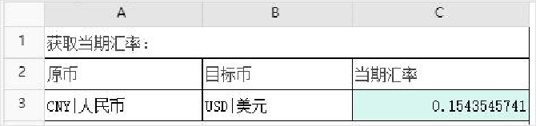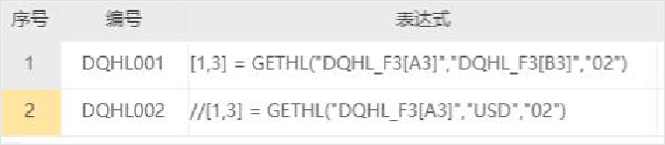

**公式示例 2**

[1,3] = GETHL("DQHL_F3[A3]","DQHL_F3[B3]","02")

**含义**

" DQHL_F3[A3]" 为原币币种指标（如人民币），" DQHL_F3[B3]"为目标币种指标（如美元）；"02"为汇率类型“期末汇率”,即获取当前时期人民币对美元的期末汇率。

* 1. 指标获取台账数据公式

**功能概述**

报表中如果需要获取当前投资单位的所有投资台账主表字段的汇总数据，可在报表运算公式方案中添加运算公式 SumInvestNumber("取数主表字段","取数条件")。该公式不支持浮动行指标，不支持获取投资变动子表数据。

**应用场景公式示例**

[7,1] = SumInvestNumber("ENDBOOKBALANCE"," [BEGINEQUITYRATIO]<=50 AND [BEGINEQUITYRATIO]>=20")

**含义**

基础报表指标[7,1]，获取当前投资单位的所有投资台账主表数据中，条件为【期初股权比例】大于等于 20 并且小于等于 50 的【期末账面余额】的汇总数据。

* 1. 汇总清除空行函数

**功能概述**

报表浮动行汇总后存在空行数据，如需清除空行数据，可在报表运算公式方案中添加运算公式 ClearEmptyRow()或 ClearEmptyRow('浮动行标识')，清除当前报表中所有浮动行的空行数据或指定标识浮动行的空行数据（即对应的存储表标识）。参数不支持多个，如需清除当前报表的多个且不是全部浮动行的空行数据时，创建多个对应浮动行的公式即可。

**应用场景公式示例1**

ClearEmptyRow()

**含义**

清除当前报表中所有浮动行的空行数据，即所有汇总金额指标均为 0 或空的浮动行数据，在执行运算时被删除。

**公式示例2**

ClearEmptyRow('GC_FLOATBALANCEYSZK')

**含义**

当前报表中指定浮动行 GC_FLOATBALANCEYSZK 中，所有汇总金额指标均为 0 或空的数据，在执行运算时被删除。

**特殊说明**

差额处理功能无需配置此公式，默认在转入集团外后，集团内浮动行汇总时自动清除空行数据。

汇总和差额汇总功能通过此函数实现清除空行数据。汇总后需手动点击运算，执行清除空行数据的运算公式。

* 1. 判断当前合并层级存在未抵销数据函数

**功能概述**

数据录入功能中，支持合并单位审核当前合并层级是否存在未抵销数据。

**函数** CurLevelNotOffsetCheck()**返回值**

true：当前合并层级存在未抵销数据 false：当前合并层级没有未抵销数据**应用场景**

任务设计中，只需在任意一张合并内部表中增加审核公式。因内部表底层存储在一张表内，所以执行【全审】时所有内部表均响应此公式，公式示例如下图。

CurLevelNotOffsetCheck()=true

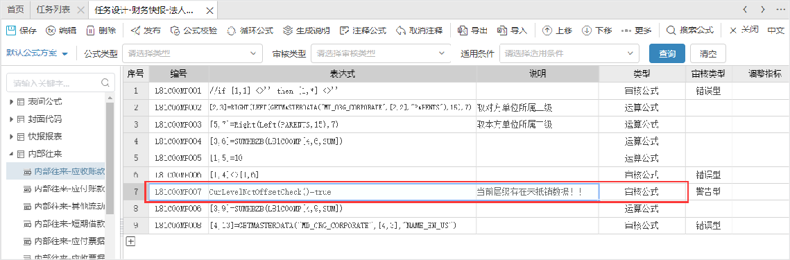

数据录入中，合并单位执行【全审】，可以审核出当前合并层级是否存在未抵销数据，如下图。

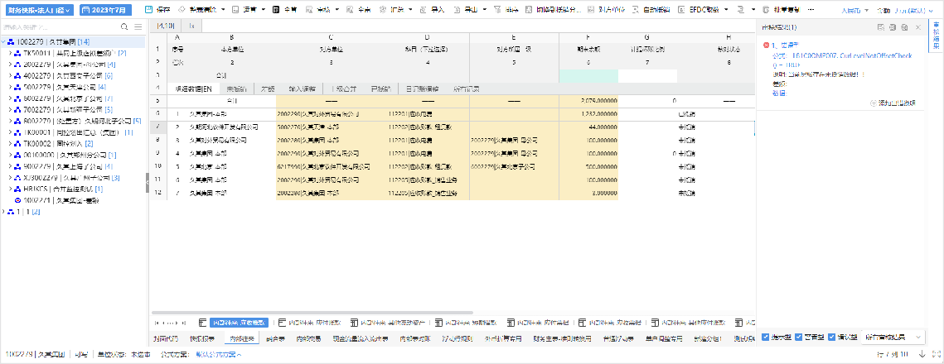

* 1. 跨任务、跨单位取数函数

**功能概述 **

支持不同时期类型、不同组织机构类型的跨任务、跨单位取数公式，可支持时期偏移。例如：决算任务关联的单位类型是“决算法人”，月报任务关联的单位类型是“法人口径”，两个任务之间可进行取数。

**函数说明**

* + 1. **跨任务取固定指标**

**函数**

FETCHDATA(zb,periodOffset,period,orgCode)

**参数说明**

zb，支持任意类型的指标，格式可以为指标代码或单元格坐标，必填；跨任务获取指标时，需添加 zb@任务别名；

periodOffset，时期偏移量，格式为数值型，非必填；

period，指定时期，格式为数值型，非必填；

orgCode，指定单位，格式为字符型，非必填。

**描述**

跨任务、跨单位类型、同任务内跨单位取固定指标数据函数。

**说明**

函数支持通配。

**示例 1**

[32,1]=FETCHDATA(BA005[30,1]@NB,-1,8)

[32,1]=FETCHDATA (BA005[A30]@NB,-1,8)

**含义**

当前表的[32,1]取关联任务别名为 NB 的当前任务的上一期、源任务的第 8 期的BA005 表的[30,1]数据。

**示例 2**

[32,1]=FETCHDATA(BA000[30,2]@NB,0,0, "80002115")

**含义**

当前表的[32,1]取关联任务别名为 NB 的当前时期单位代码为 80002115 的 BA000表[30,2]数据。

**特别提示**

如果有第三个参数，则第二个参数必填；同理如果有第四个参数，则第二、三个参数必填；

第二个参数为 0 时，取当前时期；第三个参数“小于等于”0 时取当前时期。

* + 1. **跨任务取浮动行数据**

**函数**

FLOATCOPYT(,,,,,,,,,)

**参数**

srcRelaExp：支持字符串，为源浮动行任一指标；

destRelaExp：支持字符串，为目标浮动行任一指标；

srcFilter：支持字符串，为源浮动行过滤条件；

assignExp：支持字符串，可设置源浮动行与目标浮动行的赋值表达式；

clearDestBeforeCopy：支持布尔型，可设置复制前是否清除目标浮动行的数据；

srcPeriodType：支持字符串，为源浮动行时期类型；

convertZbs：支持字符串，目标浮动行根据基础数据名称转换对应的代码；

periodOffset，时期偏移量，格式为数值型，非必填；

period，指定时期，格式为数值型，非必填；

orgCode，指定单位，格式为字符型，非必填。

**描述**

跨任务、跨单位类型、同任务内跨单位取浮动行数据函数。

**示例**

FLOATCOPYT ("BB005[2,25]@20","[2,100]","[CPLX]=\"01\"","[2,25]=

[2,100];[2,1]=[2,1];[2,2]=[2,2];[2,3]=[2,3];[2,26]=[2,4];

[2,27]=[2,6];[2,23]=[2,25]",TRUE,"N","[2,25];[2,1]",-1,0, "0106789")

**参数说明**

"BB005[2,25]@20"：为源浮动行中任一指标@关联任务别名，此处关联任务别名只能为数值型；

"[2,100]"：为目标浮动行中任一指标；

"[CPLX]=//"01//""：表示将源浮动行“产品类型”为“01”的数据提取到目标浮动行；

"[2,25]=[2,100];……;[2,23]=[2,25]"：源浮动行指标数据=目标浮动行指标数据；

TRUE：表示复制前清除目标浮动行的数据,如果不清除，可设为 FALSE；

"N"：表示源浮动行类型为“年”；

"[2,25];[2,1]"：目标浮动行中[2,25]和[2,1]都关联基础数据，基础数据名称与源浮动行相同，代码不同时，根据基础数据名称转换对应的代码；

-1：按照当前任务的报表时期向前偏移一期；

0：不指定期间；

"0106789"：取指定单位代码为 0106789 的报表数据。

**说明**

使用时目标浮动行的业务主键列数据不能为空。

**应用场景**

1. **不同时期类型的跨任务取数逻辑**

先按照当前报表数据时期偏移，再进行时期类型转换。

转换依据：2022N0001（年）=2022Y0012（月）=2022J0004（季）=2022H0002（半年）。

（1）2021 年年报取 2021 年 12 月月报数据写法：固定指标

[1,1]= FETCHDATA (BB[1,1]@YB)

浮动字段

FLOATCOPYT("BB005[2,25]@20","[2,100]","[CPLX]=\"01\"","[2,25]=

[2,100];[2,1]=[2,1];[2,2]=[2,2];[2,3]=[2,3];[2,26]=[2,4];

[2,27]=[2,6];[2,23]=[2,25]",TRUE,"N","[2,25];[2,1]")

（2）2022 年月报要取 2021 年年报的数据写法：固定指标

[1,1]= FETCHDATA (BB[1,1]@NB,-12)

浮动字段

FLOATCOPYT("BB005[2,25]@20","[2,100]","[CPLX]=\"01\"","[2,25]=

[2,100];[2,1]=[2,1];[2,2]=[2,2];[2,3]=[2,3];[2,26]=[2,4];

[2,27]=[2,6];[2,23]=[2,25]",TRUE,"N","[2,25];[2,1]",-12)

（3）2022 年年报要取 2021 年 12 月月报数据写法：固定指标

[1,1]=FETCHDATA (BB [1,1]@ YB,-1)

浮动字段

FLOATCOPYT("BB005[2,25]@20","[2,100]","[CPLX]=\"01\"","[2,25]=

[2,100];[2,1]=[2,1];[2,2]=[2,2];[2,3]=[2,3];[2,26]=[2,4];

[2,27]=[2,6];[2,23]=[2,25]",TRUE,"N","[2,25];[2,1]",-1)

（4）2022 年年报要取 2022 年 6 月月报数据写法：固定指标

[1,1]=FETCHDATA (BB[1,1]@YB,0,6)

浮动字段

FLOATCOPYT("BB005[2,25]@20","[2,100]","[CPLX]=\"01\"","[2,25]=

[2,100];[2,1]=[2,1];[2,2]=[2,2];[2,3]=[2,3];[2,26]=[2,4];

[2,27]=[2,6];[2,23]=[2,25]",TRUE,"N","[2,25];[2,1]",0,6)

（5）2022 年年报要取 2021 年 6 月月报数据写法：固定指标

[1,1]=FETCHDATA (BB[1,1]@YB,-1,6)

浮动字段

FLOATCOPYT("BB005[2,25]@20","[2,100]","[CPLX]=\"01\"","[2,25]=

[2,100];[2,1]=[2,1];[2,2]=[2,2];[2,3]=[2,3];[2,26]=[2,4];

[2,27]=[2,6];[2,23]=[2,25]",TRUE,"N","[2,25];[2,1]",-1,6)

（6）通配写法：固定指标

[*,1]=FETCHDATA (BB[*,1]@YB,-1,6){1~4}

1. **同一任务内跨单位取数**
2. 取 80002115 单位当前时期当前报表指标写法：固定指标

[1, 2] = FetchData([1, 1],0 ,0 ,"80002115")

浮动字段

FLOATCOPYT("BB005[2,25]@20","[2,100]","[CPLX]=\"01\"","[2,25]=

[2,100];[2,1]=[2,1];[2,2]=[2,2];[2,3]=[2,3];[2,26]=[2,4];

[2,27]=[2,6];[2,23]=[2,25]",TRUE,"N","[2,25]; [2,1]",0,0,"80002115")

1. 取 80002115 单位上一期其他报表指标写法：固定指标

[1, 2] = FetchData(BB[1, 1],-1 ,0 ,"80002115")

浮动字段

FLOATCOPYT("BB005[2,25]@20","[2,100]","[CPLX]=\"01\"","[2,25]=

[2,100];[2,1]=[2,1];[2,2]=[2,2];[2,3]=[2,3];[2,26]=[2,4];

[2,27]=[2,6];[2,23]=[2,25]",TRUE,"N","[2,25]; [2,1]",-1,0,"80002115")

1. 跨表通配写法：

[*, 2] = FetchData(BB[*, 1], 0,0 ,"80002115") {1~4}

1. **取数行的数值相加=目标浮动行**

浮动字段

FLOATCOPYT("LTCQGQ[4,1]@2","[3,1]","LTCQGQ[4,7]<>0 or LTCQGQ[4,8]<=0","[4,1]=[3,1];[4,2]=[3,2];[4,3]=[3,3];[4,4]=

[3,4];[4,5]=[3,5];[4,6]=[3,6];[4,7]=[3,7];[4,8]+[4,9]=[3,8];

[4,26]=[3,9];[4,27]=[3,10];[4,11]=[3,11];[4,18]= [3,12]",false,"H","",0,2)

**特别提示**

其中[4,8]+[4,9]=[3,8]代表来源浮动行的 8 和 9 列累加后赋值给目标浮动行的第 8 列。

1. **合并单位类型不同时，快报（月任务）取正报（月任务）**

前置条件：

快报任务绑定的机构类型为“法人口径”，其中单位的合并单位为类型为“法人口径”；

正报任务绑定的机构类型为“产权对外披露口径”，其中单位的合并单位为类型为“产权对外披露口径”；

快报和正报两个任务类型都为月报。

当2个任务的合并单位类型不同时，不可用指标运算公式。当快报的固定指标取正报任务中上一年12月份的数据，可使用FETCHDATA公式。

[2,2]=FETCHDATA(LLBZOZ1Z[1,4]@1,-12,12)

* 1. 任务关联合并体系ID函数

获取当前任务关联的合并体系 ID：

GetGcSystemId()

**公式示例**

GC_INPUTDATA_XXX[ SUBJECTOBJ ]= "1001||"+GetGcSystemId()

**含义**

1001 为科目代码，追加当前任务关联的体系 ID。

**特别提示**

[SUBJECTOBJ]的存储格式：科目代码||合并体系 ID。 [SUBJECTCODE]的存储格式：科目代码。

* 1. 报表自定义取数函数

**功能概述**

报表指标和字段支持自定义取数。

**公式含义**

在【任务设计】中公式页签编写自定义取数公式。

* + 1. **固定指标自定义取数公式**

**公式**

TFV(TableName, FieldName, VType, CondiStr, RType)

**参数说明**

TableName：支持字符串，为来源数据的存储表名称；

FieldName：支持字符串，为来源数据的存储表中的字段名称；

VType：支持字符串，为来源数据的运算类型。支持类型有：ORG：原值，SUM：求和，AVG：求平均，COUNT：求数量；

CondiStr：支持字符串，为来源数据的过滤条件：如需从取数记录获取数据，则需将字段名用##包裹起来，如#AMT#，若是字符型则需用'##'包裹起来， 如'#OPPUNITID#'；

RType：支持字符串，为返回类型 (Str ：返回字符串 Num：返回实数)

**应用**

固定指标自定义取数公式。

**示例**

TFV("GC_VOUCHERITEM "，" CREDIT_CNY - DEBIT_CNY "，"SUM"，"OPPUNITID=#GLDWXZH_CODE# and UNITID=#MD_ORG_CODE# and SUBJECTCODEin(\'6001010101\',\'6001010201\') ", "Num")

**含义**

从凭证分录表|GC_VOUCHERITEM 中取出满足条件：对方单位为关联单位，本方单位为左侧树形定位的当前单位，并且科目在“6001010101”和“6001010201”的字段“贷方人民币-借方人民币金额”的和值。

* + 1. **浮动指标自定义取数公式**

**公式**

TFVF(TableName, FieldNames, FloatZbNames, CondiStr, GroupBy, OrderBy)

**参数说明**

TableName：支持字符串，为来源数据的存储表名称；

FieldNames：支持字符串，为来源数据的存储表的字段名称列表，多个时用英文状态下的分号隔开；

FloatZbNames：支持字符串，为目标浮动行的指标代码或行列号列表, 多个时用英文状态下的分号隔开；

CondiStr：支持字符串，为来源数据的过滤条件：如需从当前数据录入中获取数据，则需将字段名用##包裹起来，如#AMT#，若是字符型则需用'##'包裹 起来，如'#OPPUNITID#'；

GroupBy：支持字符串，为获取的数据需要进行汇总字段；

OrderBy：支持字符串，为获取的数据需要进行排序字段；

**示例**

TFVF("GC_VOUCHERITEM", "ORIGINALCURR,sum( CREDIT_CNY -DEBIT_CNY )","[1,1];[1,2]", " OPPUNITID=#GLDWXZH_CODE# and UNITID=

#MD_ORG_CODE#", "ORIGINALCURR ", "")

**含义**

浮动区域的[1,1]和[1,2]取值为当凭证分录表|GC_VOUCHERITEM 表中的对方单位与关联单位代码一致，并且本方单位为当前单位的“原币币种”和按照原币币种的分组“贷方人民币-借方人民币金额”的数据。

**公式编写步骤**

1. 编写取数脚本

|  |  |  |
| --- | --- | --- |
| **公式示例** | **公式解析** | **注意事项** |
| select |  |  |
| OPPUNITID, | 对应FieldNames和 FloatZbNames参数 | FieldNames：为来源数据的存储表的字段名称列表 FloatZbNames：为目标浮动行的指标代码或行列号列表 |
| (SUBJECTCODE||'||'||'3f6e9ab5-4a29-4384-9c1a-5a16af86b2fa'), |
| AMT |
| from GC_INPUTDATA_EQY | 对应TableName参数 |  |
| where |  |  |
| DATATIME='#DATATIME#' | 对应CondiStr参数 | '#DATATIME#'、'#MD_GCADJTYPE#'  、'#MD_GCORGTYPE#'、'#MD_ORG#'  之类变量，需要替换成具体的参数值，替换后可在数据库中执行验证取数结果是否符合预期 |
| and MD_GCADJTYPE='#MD_GCADJTYPE#' |
| and MD_GCORGTYPE='#MD_GCORGTYPE#' |
| GroupBy | 对应GroupBy参数 |  |
| OrderyBy | 对应OrderyBy参数 |  |

1. 将SQL拆解成TFVF公式的参数

|  |  |  |  |
| --- | --- | --- | --- |
| **TableName** | **FieldNames** | **FloatZbNames** | **CondiStr** |
| GC_INPUTDATA_EQY | OPPUNITID | [4,2] | DATATIME='#DATATIME#' and MD_GCADJTYPE='#MD_GCADJ  and MD_GCORGTYPE='#MD_GCOR and MDCODE='#MD_ORG#' |
| (SUBJECTCODE||'||'||'3f6e9ab5-4a29-4384-9c1a-  5a16af86b2fa') | [4,3] |
| AMT | [4,4] |

1. 转换TFVF公式 TFVF("GC_INPUTDATA_EQY",

"OPPUNITID;(SUBJECTCODE||'||'||'3f6e9ab5-4a29-4384-9c1a-5a16af86b2fa');AMT", "[4,2];[4,3];[4,4]",

" DATATIME='#DATATIME#' and MD_GCADJTYPE='#MD_GCADJTYPE#' and MD_GCORGTYPE='#MD_GCORGTYPE#' and MDCODE='#MD_ORG#'",

"OPPUNITID", "")

**应用场景**

使用报表出具询证函。**操作步骤 1.新建基础数据**

在【基础数据定义】中新建“关联单位”，用于维护询证函的关联单位树形。如下图。

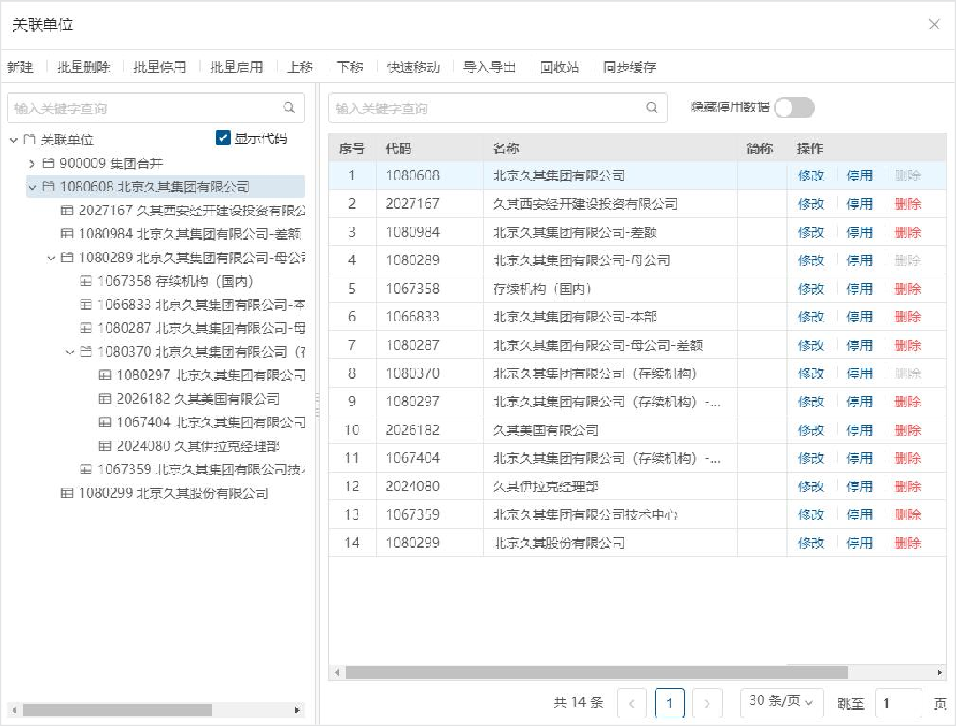

1. **设计表样**

在【任务设计】中新建“询证函”任务，设计询证函表样，如下图。其中任务树形（主体设置）中，第一个主体选中本方单位对应的法人单位，用于询证函界面显示本方单位树形，第二个主体选择第一步中新建的“关联单位”（主体设置不支持选择 2 个法人单位，所以第二个主体选择关联单位，只用来存储数据，不用来显示树形）。其他主体设置不限（比如币种、时期等）。需要注意：1.X 新建的“关联单位”主体不要勾选引用主体。

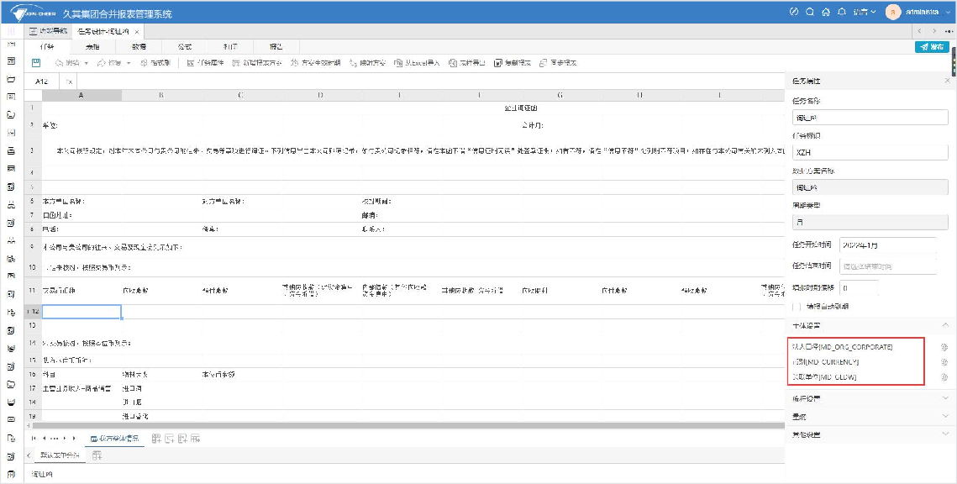

1. **编写询证函运算公式**

报表运算公式支持取关联交易数据，在【任务设计】界面公式页签编写。如下图。

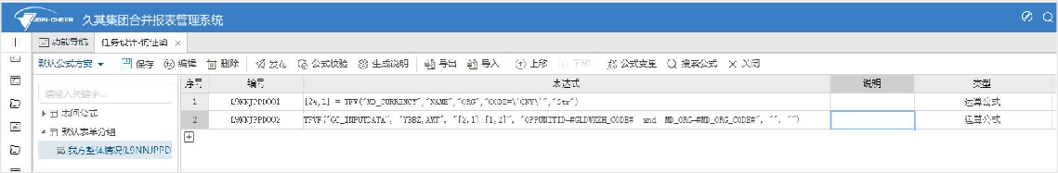

* 1. 浮动行数据推送至单据台账函数

**函数说明**

通过 pushtotz 函数将浮动行数据推送至单据台账。

**参数说明**

参数 1：定义推数浮动行和目标单据的对应关系。格式为：“浮动行存储表标识:单据定义标识”

参数 2：推数方式,1:推主表数据和子表数据,2:只推送子表数据。

参数 3：识别业务单据主键的字段。如果有多个业务主键字段，用“,”隔开。例如：投资台账格式为 UNITCODE,INVESTEDUNIT,ACCTYEAR,PERIOD 。

参数 4：浮动行中指标和目标单据主表字段对应关系。格式为“浮动行指标:单据主表字段,浮动行指标:单据主表字段”。

参数 5：浮动行中指标和目标台账子表字段对应关系。

1. 同一个子表的多个字段之间用“,”分隔;
2. 多个子表之间用“;”隔开，多个子表必须按照顺序设置;
3. 格式为“浮动行A1指标:单据子表a1字段,浮动行A2指标:单据子表a2字段;浮动行B1指标:单据子表 b1字段,浮动行B2指标:单据子表b2字段”;

参数 6：浮动行过滤条件，满足过滤条件的数据才推送到单据，非必填。

**配置示例**

pushtotz("L7SUSYY9_F2:GCBILL_B_INVESTBILL","1","UNITCODE,INVESTE

**应用场景配置步骤**

1. 打开任务设计功能，配置投资台账浮动表，可以隐藏年度和月度如图。

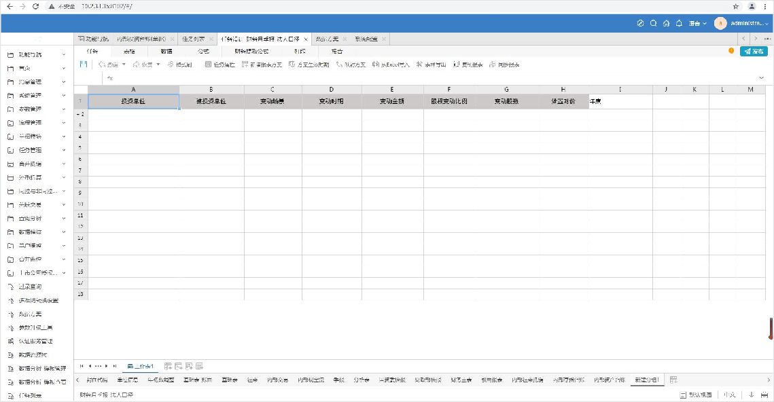

1. 新增台账推送公式方案，并配置运算公式，如图。

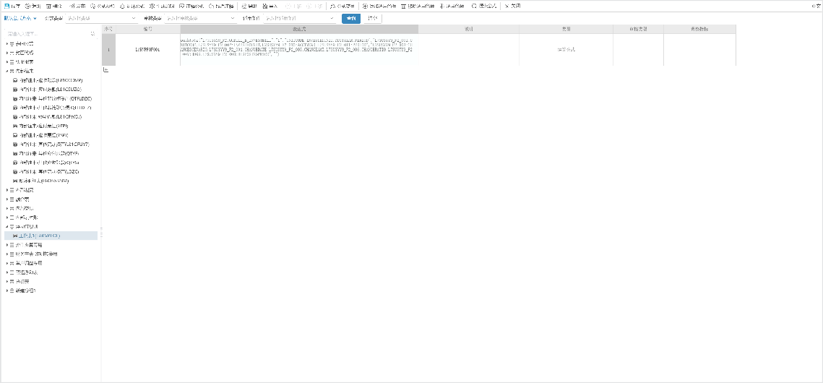

**特别提示**

在浮动表中,需要额外新增年度指标(可隐藏),通过运算公式获取年度,公式写法如：

if [CUR_YEAR] ="2022" then L7SUSYY9_F2[L7SUSYY9_F2_009]= 2022

浮动表字段需要满足目标台账的保存校验条件。

1. 在数据录入中录入台账子表数据，保存并执行台账推送运算公式方案，如图。

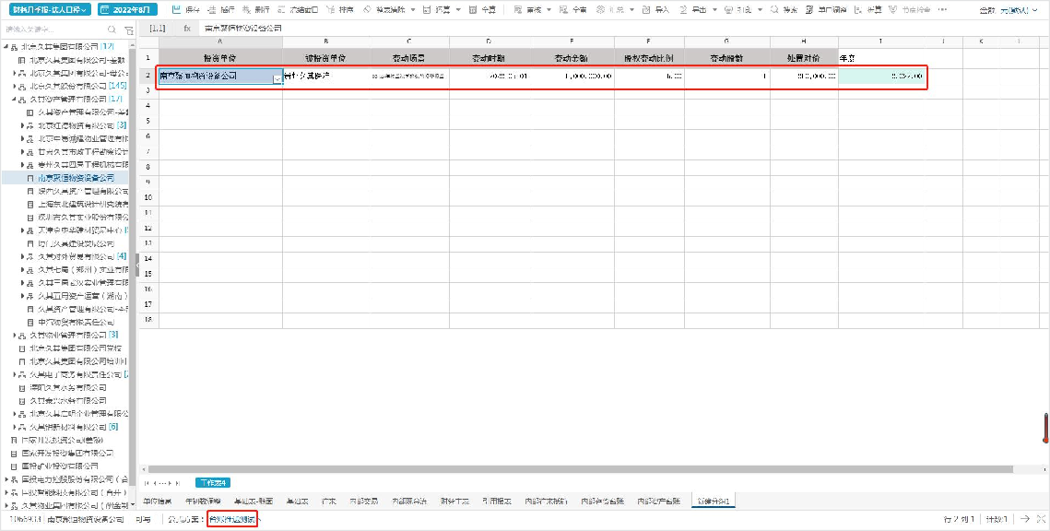

1. 打开台账功能，如果不存在主键对应的台账，将自动生成一笔投资台账，如图。

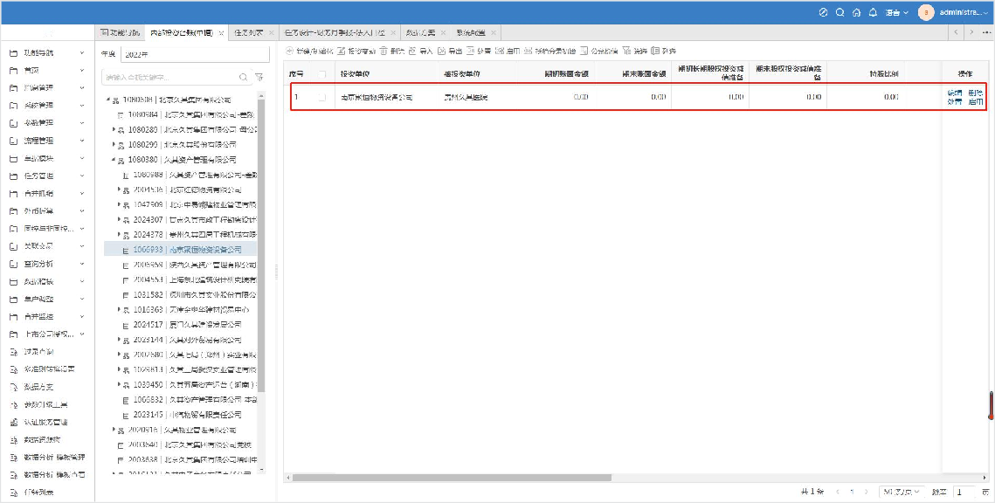

并且数据录入中的子表数据已通过 pushtotz 公式推送至台账子表中，如图。

1. 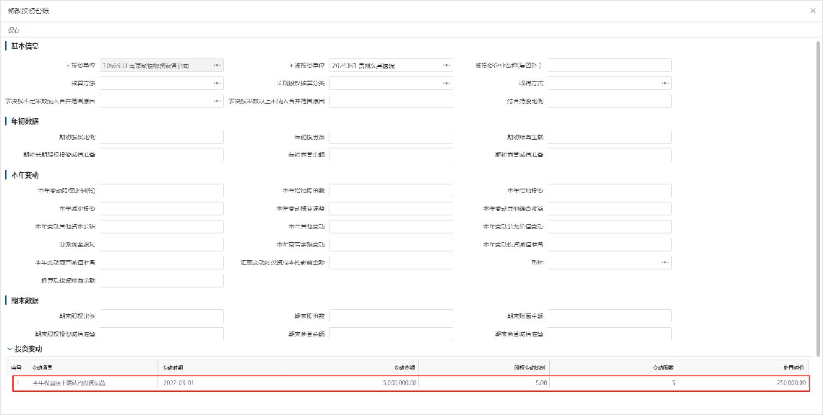如果存

在主键对应的台账，更新对应台账的主子表数据。

* 1. 浮动行按主键去重汇总函数

**函数说明**

支持浮动行按主键进行去重汇总，并保留最新日期数据，常用于合并单位收集票据数据。仅适用于普通浮动表。

Deduplication(duplicateKey,retentionCondition,duplicateCondition

**参数说明**

duplicateKey，判断重复的主键，格式为字符型，必填；

retentionCondition，保留条件，格式为字符型，必填；

duplicateCondition，过滤条件，格式为字符型，非必填。

**场景示例**

Deduplication('票据号指标','票据号日期指标','是否终止确认指标=0 or 是否终止确认指标=null')

**公式**

Deduplication('QE42_F2[LLN3GIIU_F2_004]','QE42_F2[LLN3GIIU_F2_00 or QE42_F2[LLN3GIIU_F2_006]=null')

**含义**

是否终止确认为否时，按票据号指标去重，保留最新票据号日期的数据。

* 1. 自动生成风险事件ID函数

**函数说明**

根据参数生成风险事件ID。

CUSTOMSERIAL(targetCell,numCount,orgCode,currentDate)

**参数说明**

TargetCell ：目标浮动指标单元格（需带 SUM 参数）。

numCount ：自增流水号的位数。

orgCode：当前单位参数（固定，无需更改）。

currentData：当前日期函数（固定，无需更改）。

**应用场景**

CUSTOMSERIAL([2,3,SUM],3,YS_UNITCODE,NOW())

**生成效果**

91110102MA018EY1410230120003

* 1. 生成随机唯一ID函数

**函数说明**

自动生成 UUID 格式的字符。

GETUID()

**应用场景**

**生成效果示例**

04aadad3-c626-166a-4e49-7997dbd5cce3

* 1. 获取单位首次上报时间函数

**函数说明：**

支持按报表分组上报的任务，获取单位首次上报时间。

GetUnitUploadTime('askCode','uploadState','ZB')

**参数说明：**

askCode：任务标识，必填； uploadState，节点状态，必填；（送审：act_submit；上报：act_upload；退审：act_return；退回：act_reject） ZB，获取单位代码的指标，格式为表单code[指标code]或表单code[指标坐标]；

**应用场景：**

Deduplication("L1OQ0143","cus_submit",[1,1]")

含义：获取[1,1]里填写的单位在L1OQ0143任务中首次送审时间。

* 1. 跨任务同步审核出错说明

**概述：**

任务间同步审核出错说明，常用于集团企业自定义决算的审核出错说明同步至国资委决算，或者法人口径审核出错说明同步至管理口径。

**同步前提：**

已配置两个任务间的公式映射。

要同步单位的合并单位类型一致。合并单位类型查看方式如下图。

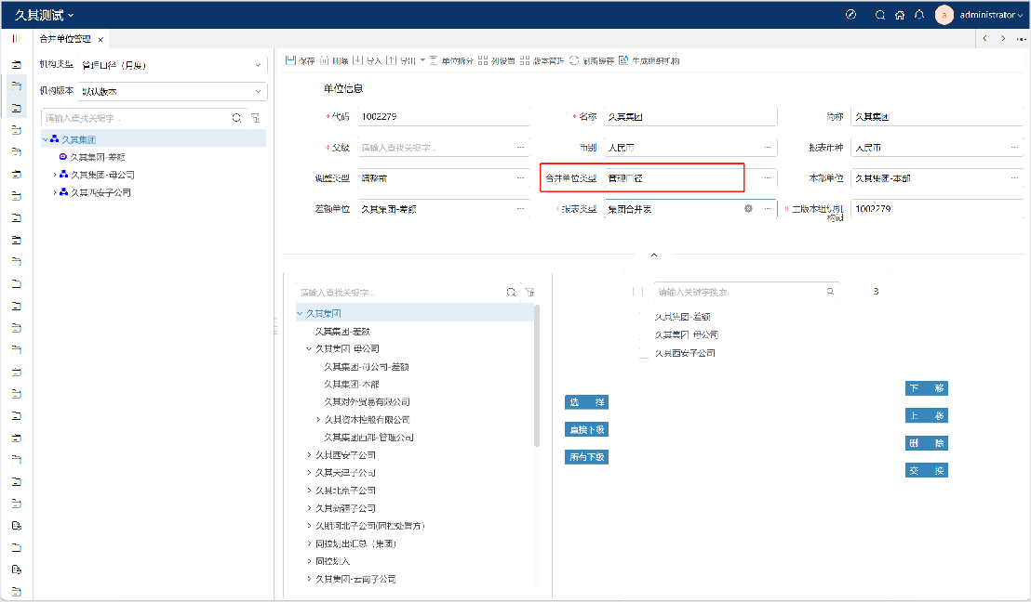

如果浮动表要进行同步，则必须设置浮动行维度，且不允许重复，如下图

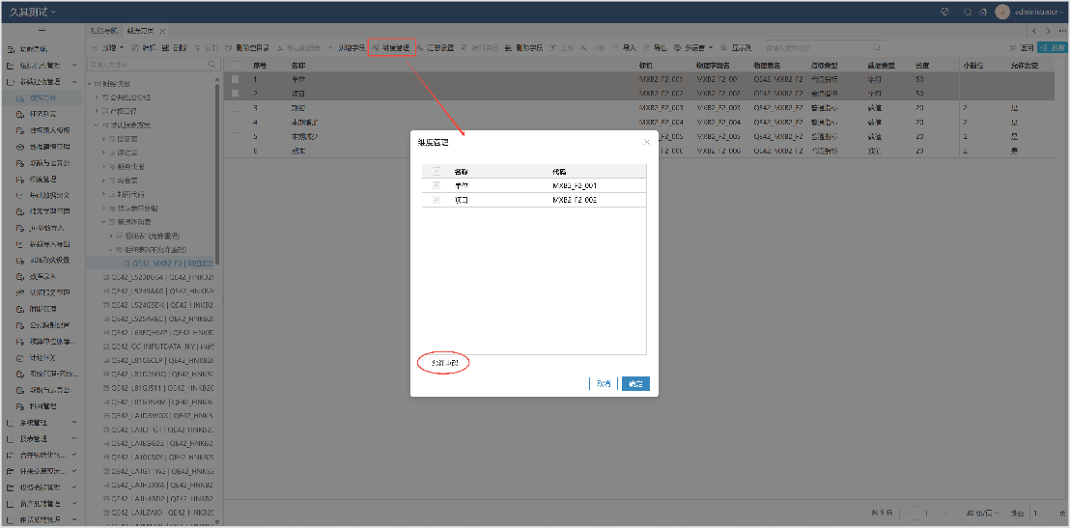

如果浮动表要进行同步，则两个任务中数据方案必须一致，对应浮动行必须数据公用，也就是浮动行ID必须一致。任务配置可参考如下表格进行检查：

|  |  |  |  |
| --- | --- | --- | --- |
| 要同步的任务中包含指标类型 | 是否要配置公式映射 | 任务 | 源任务单位与目标任务单位 |

|  |  |  |  |  |  |
| --- | --- | --- | --- | --- | --- |
|  |  | 主维度 | 存储表 | 机构类型 | 合并单位类型 |
| 只有固定指标 | 是 | 无要求 | 无要求 | 无要求 | 必须一致 |
| 固定+浮动指标 | 是 | 无要求 | 必须一致 | 无要求 | 必须一致 |

**同步范围：**

按照时期、单位代码、币种、合并单位类型将已配置公式映射的源任务审核出错说明全部同步到目标任务。

**应用场景：**

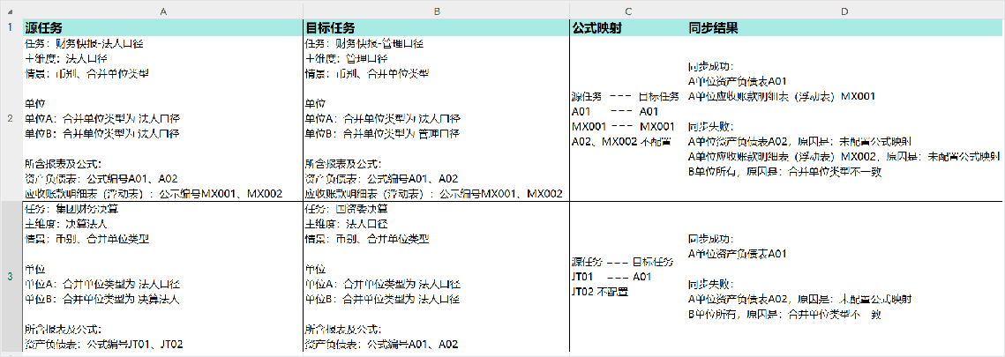

**操作步骤：**

1、 配置任务间公式映射添加菜单

选择NR分组，绑定应用“公式映射配置”。保存，发布。

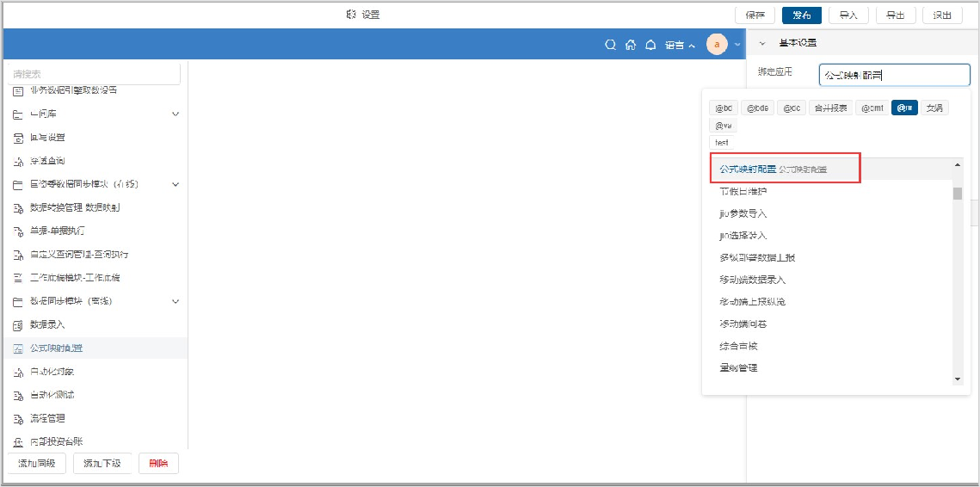

新建映射方案

进入【公式映射配置】功能，点击**新建映射**，弹出新建映射界面，如下图。 “提取公式方案”：审核出错说明的目标； “来源公式方案”：同步审核出错说明来源。

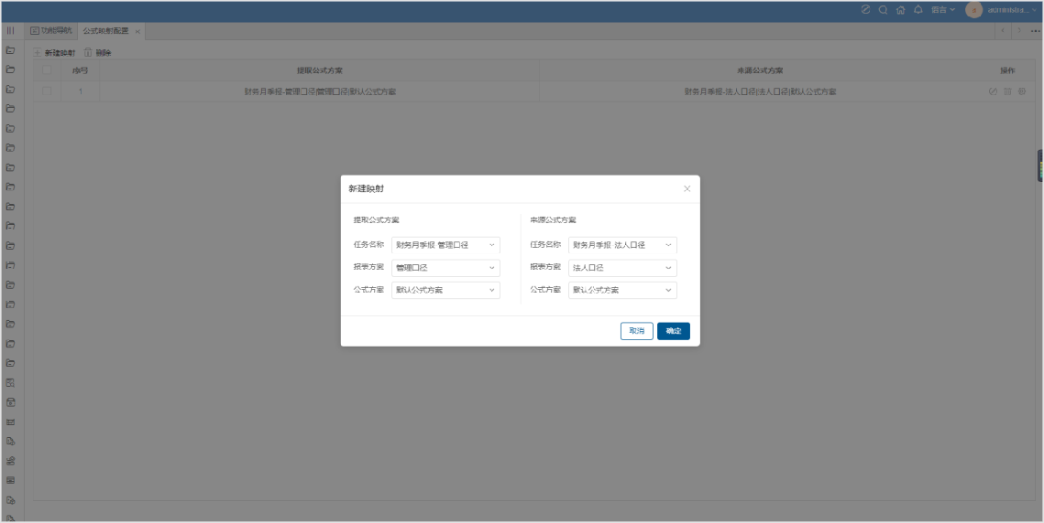

新建公式映射关系

点击操作列的**查看映射关系**，在弹出界面添加两个方案的对应公式关系。

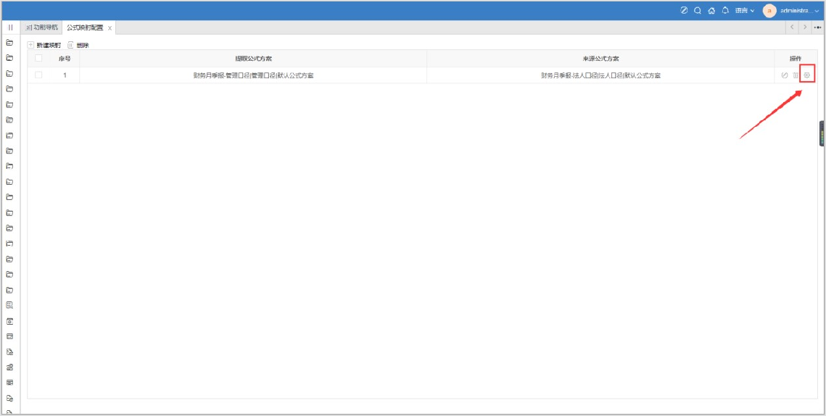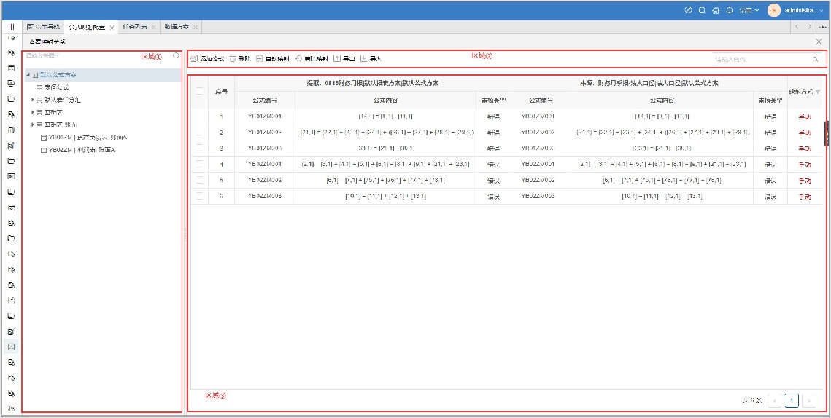

区域①：显示审核出错说明的目标方的报表树形。区域②：工具栏

添加公式：添加目标公式方案需要同步审核出错说明的公式；删除：勾选后，可删除某一条或者多条映射关系；

自动映射：对目标公式方案下所有公式进行自动映射；清除映射：清除所有的映射关系；

导出：将所有公式映射导出Excel文件；导入：将Excel中公式映射导入。

2、 添加数据录入功能按钮

在数据录入模版中添加**同步出错说明**和**批量同步出错说明**功能按钮，如下图：

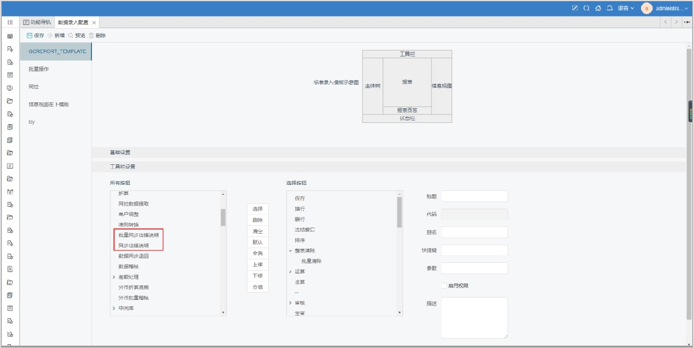

同步出错说明：系统将同步当前时期、单位、公式方案中所有配置映射的公式对应的审核出错说明；批量同步出错说明：支持批量选择单位、币别同步审核出错说明。

3、 同步审核出错说明

进入**目标任务**的数据录入（如果是从法人口径同步到管理口径，则进入管理口径任务），点击**同步出错说明**和**批量同步出错说明**完成审核出错说明的同步。

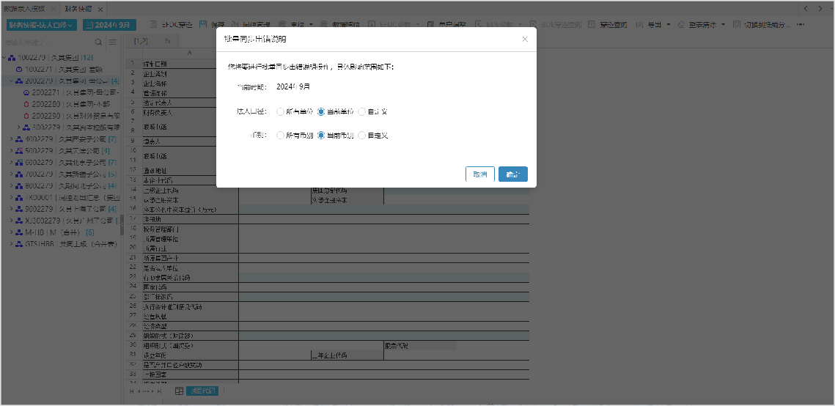

**特别提示：**

✧ “批量功能默认维度（第一个维度除外）”选择“所有维度”，提取界面中的报表条件选项：默认选择“所有报表”。

✧ “批量功能默认维度（第一个维度除外）”选择“当前维度(默认)”，提取界面中的报表条件选项：默认选择“当前报表”。

**应用场景：**

场景1：法人口径审核出错说明同步至管理口径。 1、任务

任务1：财务快报-法人口径，绑定组织机构为“法人口径”。任务2：财务快报-管理口径，绑定组织机构为“管理口径”。

2、组织机构

法人口径中单位的合并单位类型选择“法人口径”。 3、操作

场景2：集团企业自定义的决算的审核出错说明同步至国资委决算。

* 1. 出错说明汇总

**概述**

数据录入中通过**出错说明汇总**和**出错说明选择汇总**按钮，可以将下级单位的相同公式的出错说明汇总到当前合并单位（不区分上下级单位的[合并单位类型]，按当前单位树形汇总），固定表和浮动表均支持。

注：如果浮动表要进行**出错说明汇总**和**出错说明选择汇总**，则必须设置浮动行维度，且不允许重复，如下图

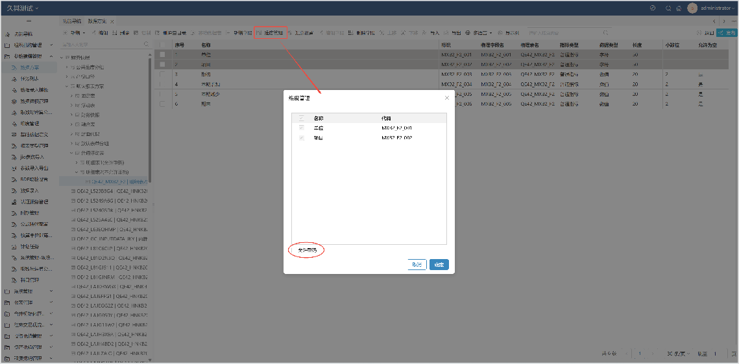

**操作步骤**

在数据录入模版中添加**出错说明汇总**和**出错说明选择汇总**功能按钮，如下图：

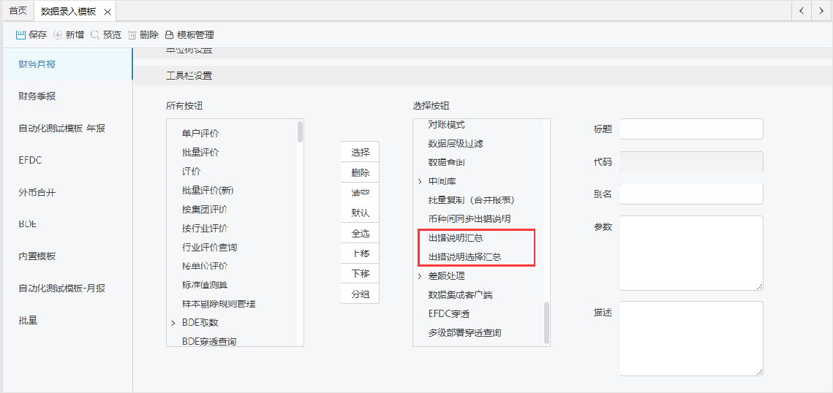

**出错说明汇总**将直接下级或所有下级单位的相同公式的出错说明汇总到当前单位。如图中示例，当前西安合并单位（合并单位类型为法人口径）将下级西安本部和西安电子科技（合并单位类型为管理口径）的出错说明汇总展示。

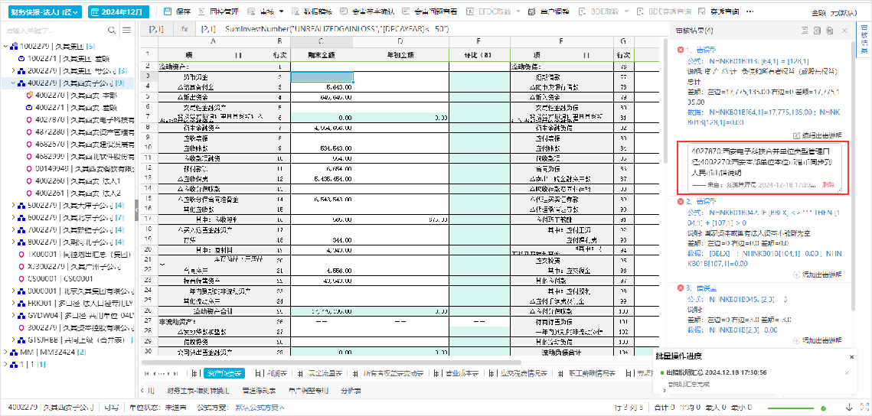

**出错说明选择汇总**按钮可以自定义选择单位范围进行汇总。如图中示例，当前合并单位在出错说明选择汇总界面，选择两家下级单位进行汇总，则当前单位的出错说明中只汇总这两家单位的出错说明。

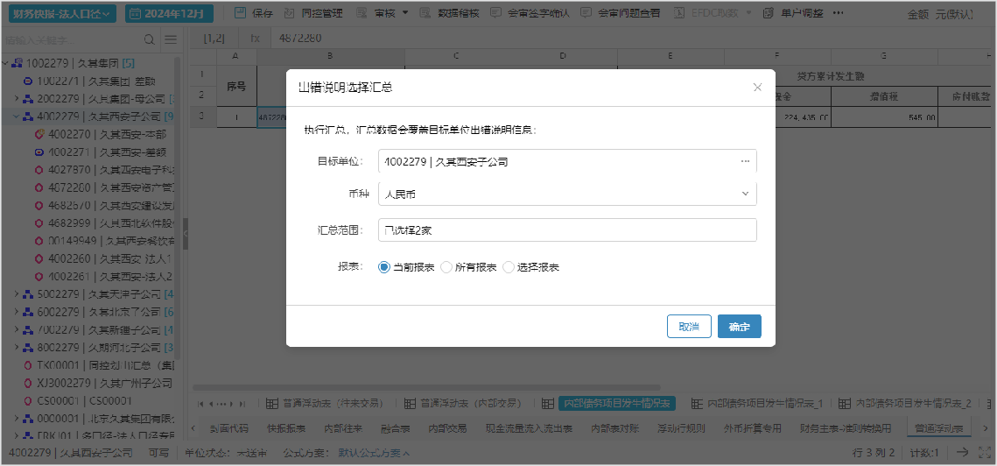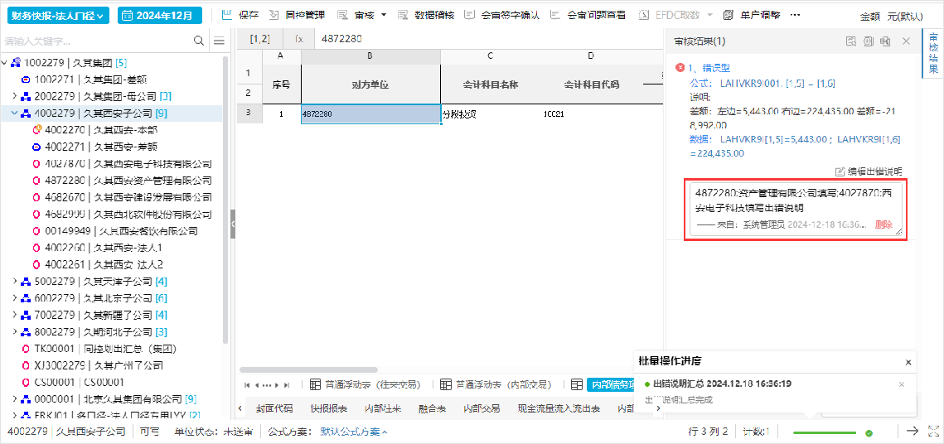

* 1. 币种间同步出错说明

**概述**

数据录入中通过**币种间同步出错说明**按钮，可以将当前单位本位币下的出错说明同步到相同公式的其他所有币种下。注：如果浮动表要进行**币种间同步出错说明**，则必须设置浮动行维度，且不允许重复，如下图

**操作步骤**

在数据录入模版中添加**币种间同步出错说明**功能按钮，如下图：

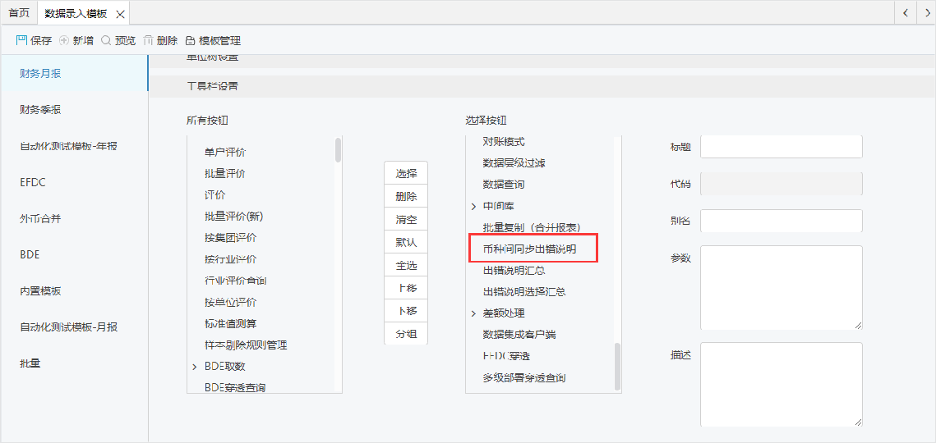

数据录入中外币单位定位任意币种下点击**币种间同步出错说明**按钮，如下图：

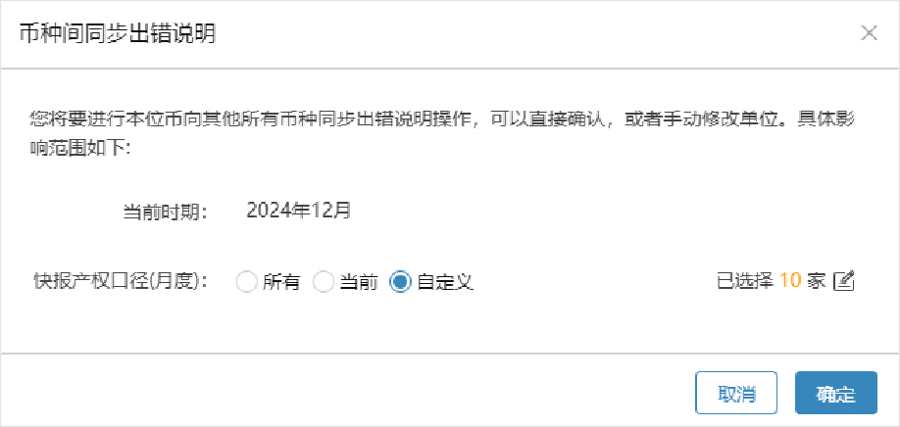

执行币种间同步出错说明后，可在其他币种下查看到本位币下的出错说明。如图中示例，当前单位的本位币是港币，执行同步后，人民币下会显示港币的出错说明。

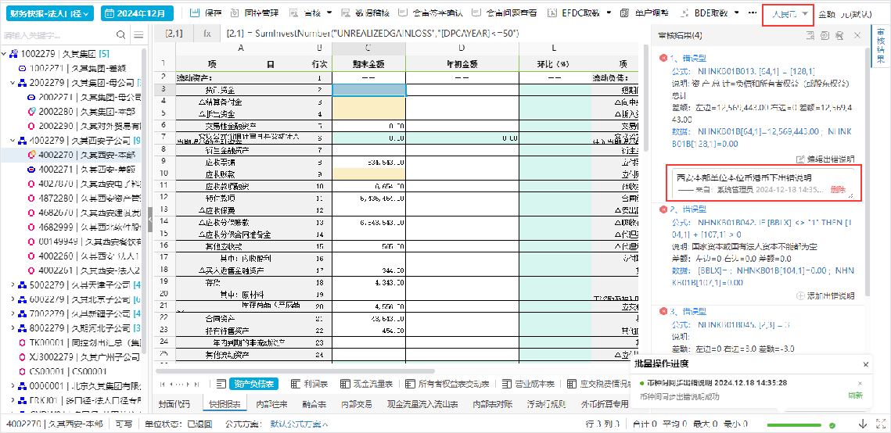

# 过账方案管理

**功能概述**

过账方案中配置过账项目的调整前指标和调整后指标的映射关系。

**操作步骤**

1、 添加菜单，选择GC分组，绑定功能“日记账调整”下的“过账方案”。保存，发布。

2、 定位到左侧或能树“单户调整”->“过账方案”节点，点击功能点，打开“过账方案界面”，如下图。

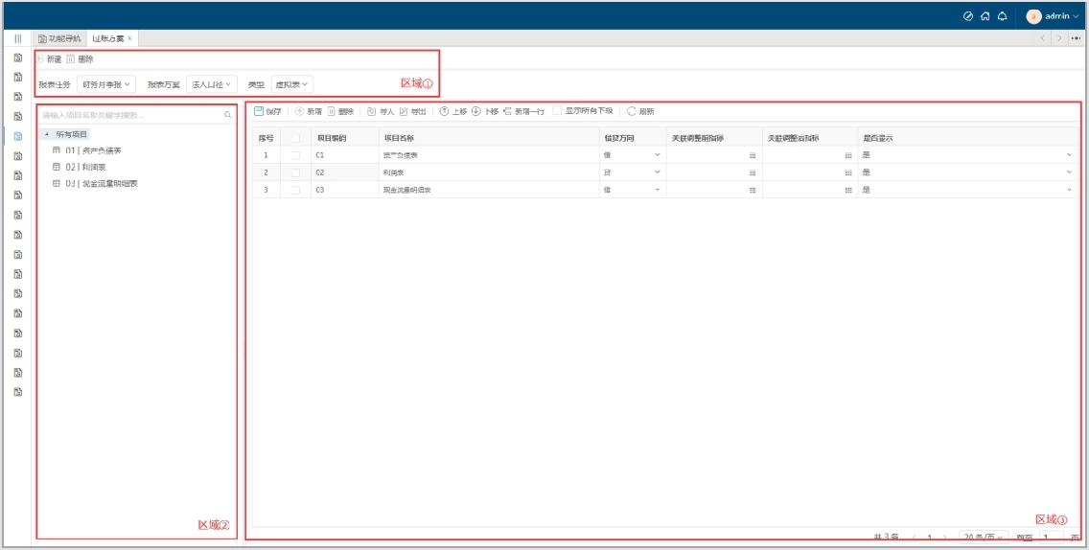

过账方案配置界面展示区域介绍：

区域①：过账项目所属报表任务以及工具栏；区域②：过账项目树形结构；

区域③：指标配置区域以及工具栏。

**数据项说明：**

* **新增：**新增项目方案，以弹出框模式进行展示；
* **删除：**删除项目方案以及方案下所有的项目；
* **新增一行：**在列表下面添加空白行；
* **显示所有下级：**未勾选时，显示直接下级项目；勾选时，显示所有下级项目；
* **关联前调整指标：**设置调整前指标；
* **关联后调整指标：**设置调整后指标；
* **是否显示：**是，在单户调整选择指标时进行显示； 否，在单户调整选择指标时进行隐藏。

# 单户调整

**功能概述**

单户调整是对单一实体报表的个别指标调整，通过增加调整前基础表的方式实现数据调整。

**操作步骤**

1、 在流程图里点击“财务月报”，打开报表后，定位左侧需要过账的单位，点击工具栏的”单户调整“按钮，进入单户调整界面，如下图。

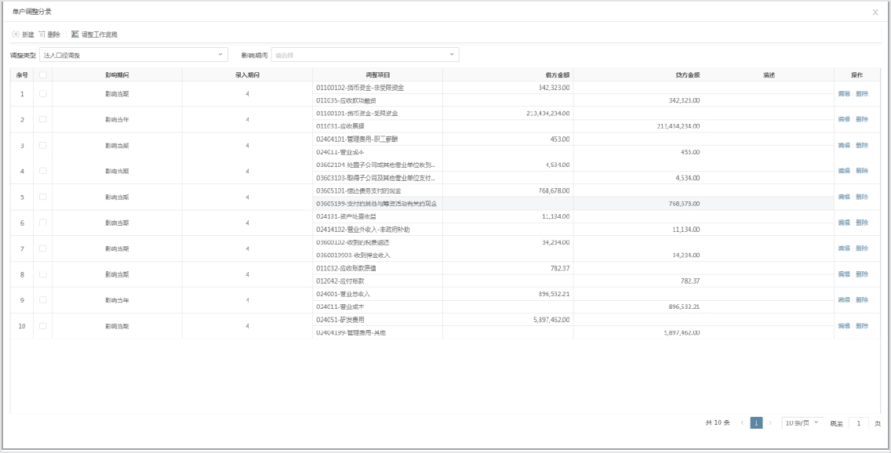

2、 点击”新建“按钮，打开单户调整录入界面，在界面中录入分录数据，点击“保存”按钮，调整数据成功保存，如下图。

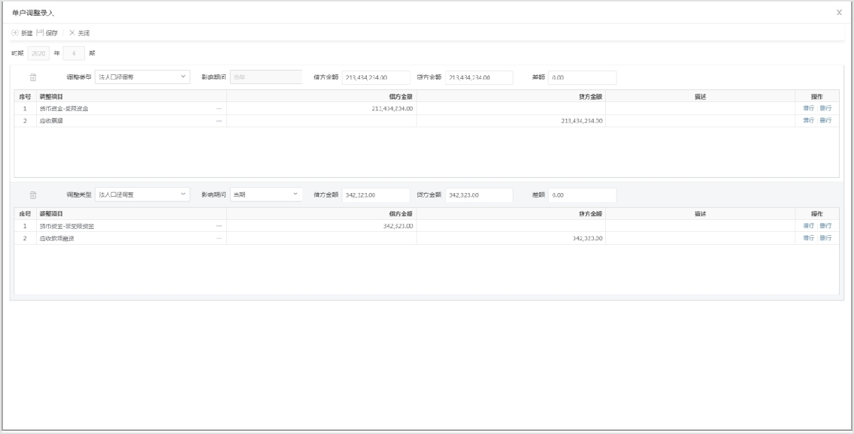

3、 查看过账数据，如下图。

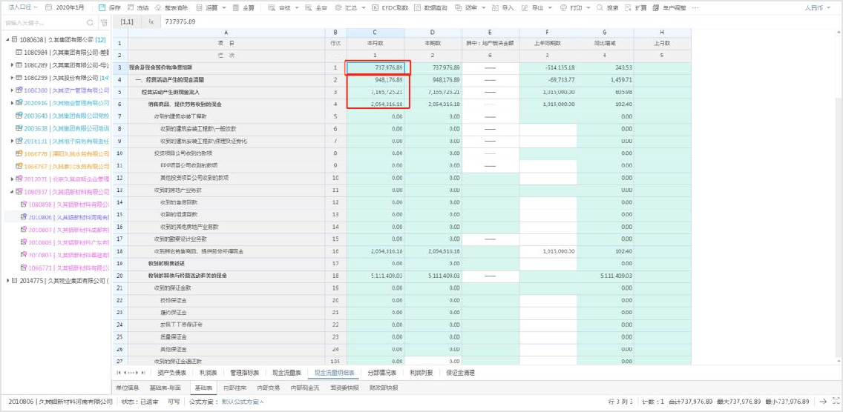

4、 点击“调整工作底稿”，如下图。

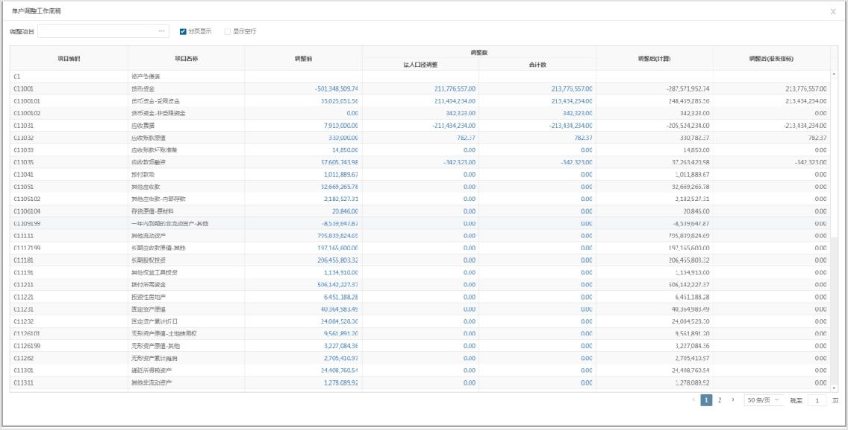

**注意事项：**

✧ 调整工作底稿界面，调整前、调整数支持穿透查询；

✧ 需在要默认公式方案、损益类公式方案里添加过账公式：journalpost()；

✧ 新增、修改、删除调整分录，系统会根据调整数据进行自动过账；

✧ EFDC取数后，系统会根据已存在的调整数据进行自动过账；

# 外币折算

集团合并报表编制前，需要将合并范围内以外币反映的会计报表折算为以记账本位币反映的会计报表。

## 报表汇率类型设置

**功能概述**

外币折算体系设置将报表方案与汇率方案进行关联，用于设置报表指标的折算汇率类型。

**操作步骤**

1、添加菜单，选择GC分组，绑定功能“外币折算”，绑定模块“报表汇率类型设置”。保存，发布。

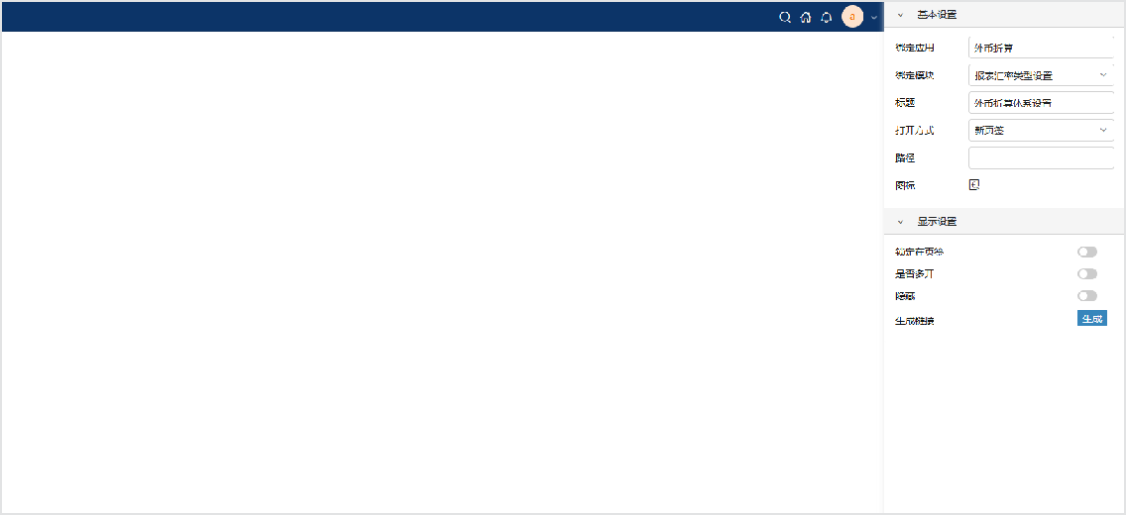

2、定位到左侧功能树“外币折算”->“报表汇率类型设置”节点，进入“报表汇率类型设置”界面，如下图。

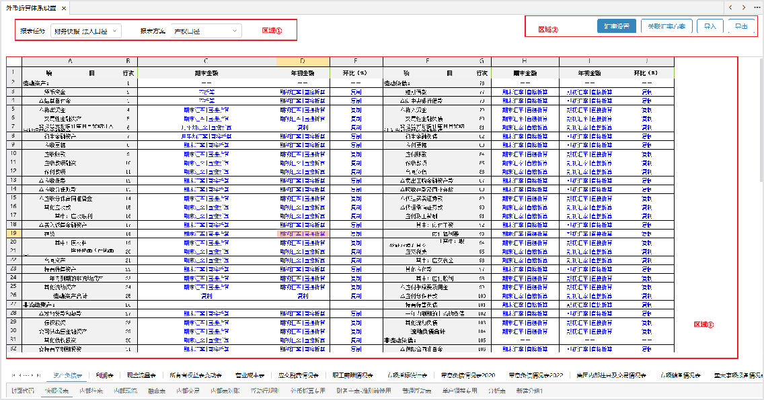

报表汇率类型设置界面展示区域介绍：

区域①：报表任务、报表方案的选择区域。区域②：工具栏。

区域③：配置汇率类型的报表区域。

3、点击"关联汇率方案"，将报表方案与汇率方案进行关联。

当“关联汇率方案”为空时，或者未在列表中配置的任务，自动从“默认汇率方案”中获取汇率值。

关联汇率方案下拉列表仅能选择与当前任务时期类型一致的汇率方案，即月报任务只能选择时期类型为月的汇率方案，季报中只能选择时期类型为季的汇率方案。

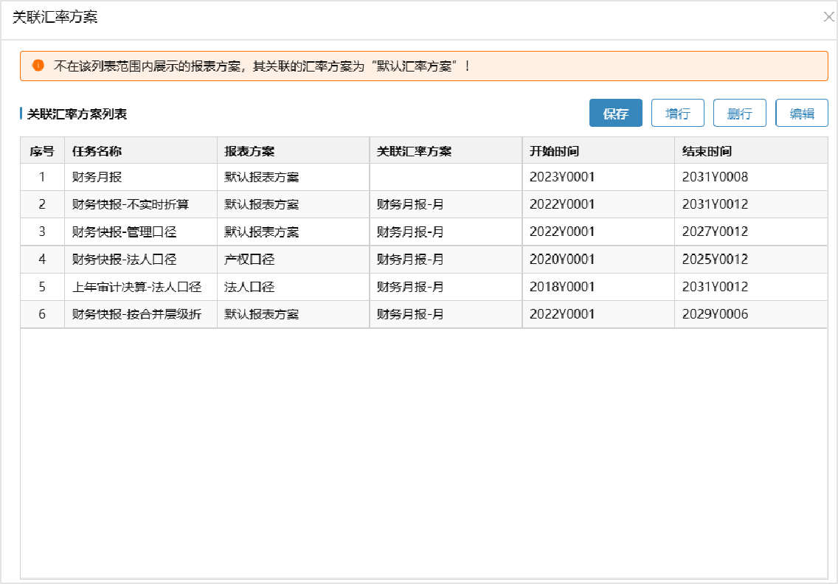

4、双击指标或者选中需要进行设置的指标（可以多选），点击“汇率设置”按钮选择汇率类型，录入完毕后点击“确定”按钮，如下图。

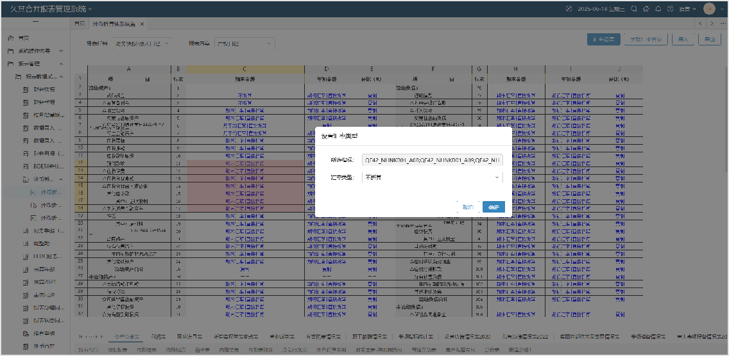

**特别提示**

当汇率类型选择为“公式汇率”时，可以在汇率公式框里录入简单的四则运算。

**示例**

IF FMDM[10,1]='7001110' THEN FMDM[12,1]*3 ELSE 0.235

**含义**

当封面代码表 （FMDM）的10行1列[10,1]为 “7001110”时，汇率为封面代码表

（FMDM）的12行1列的值乘以3；其他情况为0.235。

①、 自定义汇率类型

用户可以根据折算需求在"基础数据定义"功能中找到“MD_RATETYPE|汇率类型”基础数据配置自定义汇率类型，如下图。

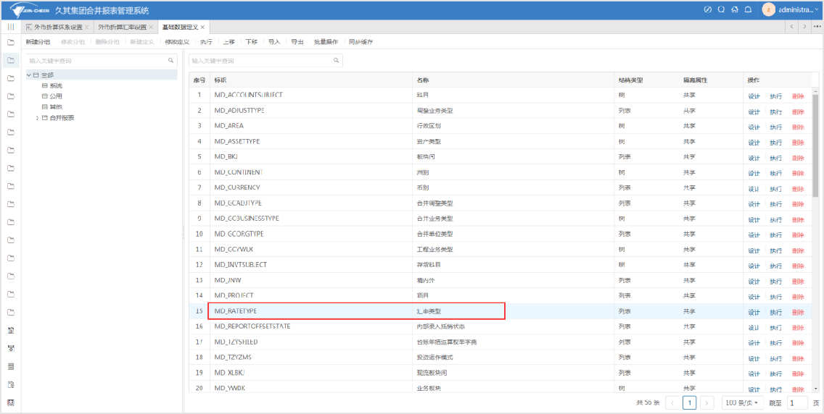

点击"执行"按钮，进入汇率类型维护界面，如下图。

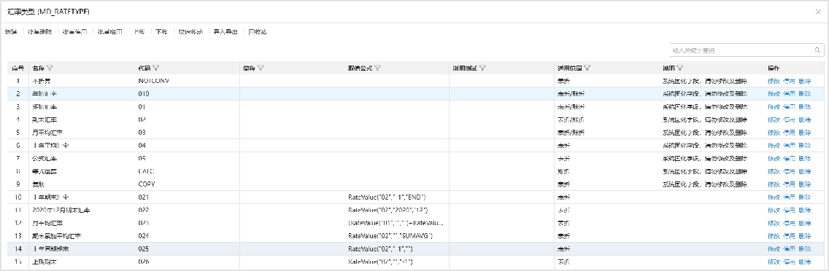

系统中有固化汇率类型，也可新增项目需要的自定义汇率类型。新增时名称和代码必填，其它选填项中“取值公式”用来维护汇率值计算公式，维护后对应汇率类型的汇率值无需手工维护，由公式自动计算得出。

汇率类型的适用范围可选择表折、账折、表折/账折。当选择账折时，该汇率类型不参与表折，即：报表汇率类型设置功能中，指标不可设置该汇率类型。

新增的汇率类型，如果添加取数公式，则在**外币折算汇率设置**功能中不显示该汇率类型，折算时自动按取数公式计算汇率。

②、 汇率类型取值公式说明及示例

**函数**

RateValue("","","")

**参数说明**

参数1为汇率类型的编码；

参数2为年度，填写范围：具体年度（取指定年度）、偏移量-1（取上年度）、不填写（取当前年度）；

参数3为期间，填写范围：具体期间（取指定期间）、偏移量-1（取上一期）、END（取最后一期）、不填写（取当前时期）、SUMAVG（取当前年第一期到当前期所有的汇率合计/当前期数）。

**示例1**

月平均汇率设置的计算公式为

(RateValue("01","","")+RateValue("02","",""))/2

**含义**

当月的月平均汇率取“（当月汇率类型代码为01的汇率值+汇率类型代码为02的汇率值）/2”的计算值；

**示例2**

累加平均汇率设置的计算公式为

RateValue("01","","SUMAVG")

**含义**

当月的累加平均汇率取“当前年第一期至当前期所有的汇率类型代码为01的汇率值合计/当前期数”。如当前为5月，则取“1至5月汇率类型代码为01的汇率值合计/5”的计算值。

**示例3**

上年期末

RateValue("01","-1","END")

**含义**

上年期末汇率取“上年12月汇率类型代码为01的汇率值”。

**示例4**

上年同期

RateValue("01","-1","")

**含义**

上年同期汇率取“上年当月汇率类型代码为01的汇率值”。如当前为2023年5月，则取“2022年5月汇率类型代码为01的汇率值”。

**示例5**

上期

RateValue("01","","-1")

**含义**

上期汇率取“上月汇率类型代码为01的汇率值”。如当前为2023年5月，则取“2023年4月汇率类型代码为01的汇率值”。

**示例6**

指定年度期间

RateValue("01","2020","1")

**含义**

指定年度期间汇率取“指定年度月份下汇率类型代码为01的汇率值”。如示例中代表取“2020年1月汇率类型代码为01的汇率值”。

5、历史项目升级7.6版本后，程序中会自动对功能和数据进行升级，无需手工操作。升级前后对比如下表格。

|  |  |  |
| --- | --- | --- |
| **升级内容** | **升级前** | **7.6.X升级后** |
| 功能名称 | 功能标题为“外币折算体系设置” | 历史项目的功能标题仍为“外币折算体系设置”。仅新项目的功能标题变更为“报表汇率类型设置” |
| 关联汇率方案 | 不展示任务所属的汇率方案，折算时直接按照体系和任务的时期类型获取汇率方案 | 汇率设置弹框中，增加关联汇率方案列。展示任务关联的汇率方案。任务关联的汇率方案根据历史程序中体系名称-任务的时期类型进行匹配。  即：历史版本中，体系名称为财务月报，任务为财务快报-法人口径，升级后，该任务关联汇率方案升级  为“财务月报-月”。 |
| 汇率类型基础数据 | 展示不折算、累计分段平均汇率、本年分段平均汇率等基础数据项。 | 新增“复制”汇率类型。移除本年分段和累计分段相关的汇率类型基础数据项。 |
| 指标设置汇率类型可选范围 | 可选汇率类型基础数据中所有的基础数据项 | 除可选汇率类型基础数据中所有的基础数据项外，其中公式汇率、期初汇率、平均汇率3个汇率类型可选直接 |

|  |  |  |
| --- | --- | --- |
| **升级内容** | **升级前** | **7.6.X升级后** |
|  |  | 折算、本年分段折算和累计分段折算汇率类型。其他汇率类型只能选择直接折算。 |
| 汇率类型对应的折算逻辑变更：指标不需要折算。即：折算后币种 下，该指标的数据为空。 | 汇率类型设置为“不折算” | 汇率类型设置为“不折算”或为空 |
| 汇率类型对应的折算逻辑变更：存在指标需要折算，且折算后数据同折算前数据。即：折算前币种下的数据直接复制到折算后币种下。 | 汇率类型为“空” | ①汇率类型设置为“复制”②对于历史项目，为了与历史程序的逻辑保持一致。升级后，将未设置汇率类型指标的汇率类型变更为“复制”。 |
| 汇率类型对应的折算逻辑变更：XX表整张表的指标均不需要折算 | 整张表所有指标的汇率类型均  为“空”或“不折算” | 整张表所有指标的汇率类型均为“空”或“不折算” |
| 汇率类型对应的折算逻辑变更：内部表 中，本对方单位、科目字段 | 本对方单位、科目的汇率类型为“空” | 本对方单位、科目的汇率类型  为“空”或“复制”。 由于本方单位、对方单位、科目为必填字段。且折算策略一般为复制。则当本对方单 |

|  |  |  |
| --- | --- | --- |
| **升级内容** | **升级前** | **7.6.X升级后** |
| 不需要折算， |  | 位、科目未设置汇率类型时，折算时 |
| 但折算后币种 | 也将折算前数据复制至折算后。 |
| 下的本对方单 |  |
| 位需要同折算  前币种下的一 |  |
| 样 |  |

## 汇率方案设置

功能概述

在进行外币汇率设置前，要先定义用户需要用到的折算汇率类型，对已定义完的折算汇率类型进行设置。

**操作步骤**

1、添加菜单，选择GC分组，绑定功能“汇率管理”，绑定模块“汇率方案设置”。保存，发布。

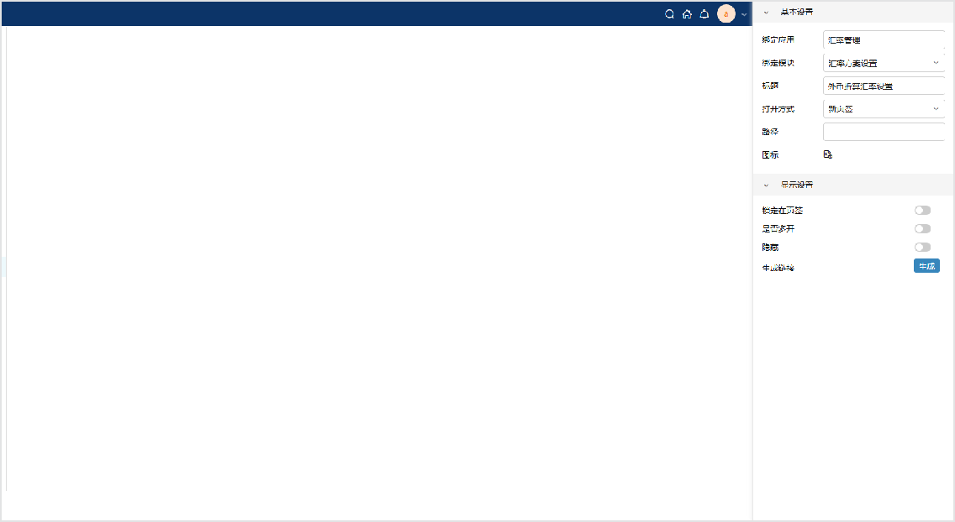

**特别提示**

如需实现汇率界面只读效果，可将“模块参数”->“允许编辑”设置为否，该参数默认为空，代表可编辑。

2、定位到左侧功能树“外币折算”->“汇率方案设置”节点，进入“汇率方案设置”界面，如下图。 图改一下

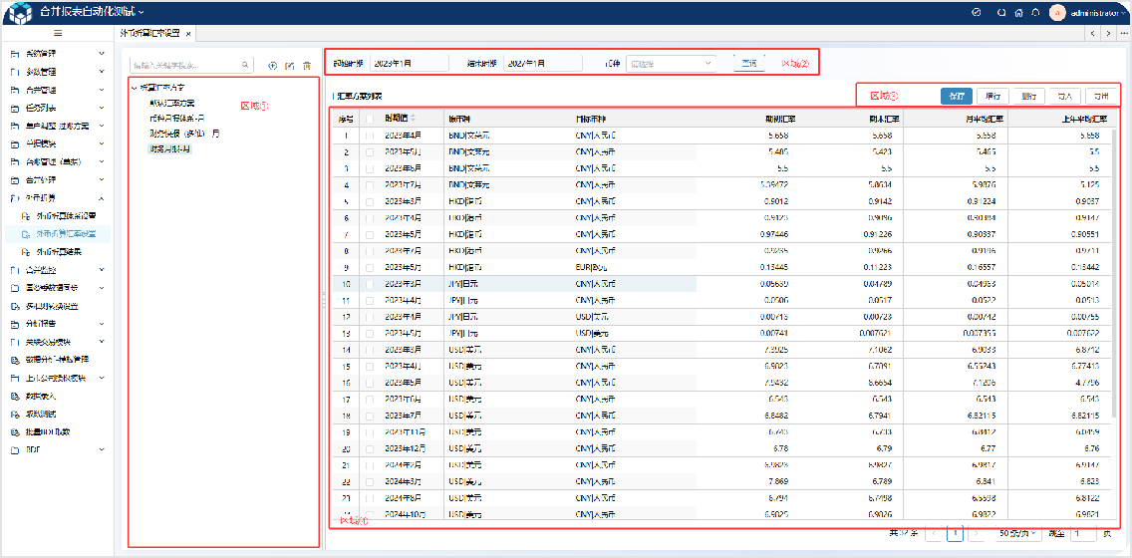

汇率方案设置界面展示区域介绍：

区域①：汇率方案列表，系统固化默认汇率方案。区域②：汇率值筛选条件。

区域③：工具栏。

区域④：汇率值维护表。

点击左侧”＋“标识，新增汇率方案，点击“保存”按钮。

筛选时期和币种后，点击“增行”，录入相关汇率数据，完毕后点击“保存”按钮；点击汇率行进入编辑状态，支持录入多条数据后批量保存。

**特别提示**

可以批量进行汇率值设置，包括汇率值的导入、导出功能。

外币折算汇率值精度默认是6位，可在基础数据定义功能中，查找MD_ENT_RATE基础数据，选择汇率类型字段，修改小数位进行拓展。

3、历史项目升级7.6版本后，程序中会自动对功能和数据进行升级，无需手工操作。升级前后对比如下表格。

|  |  |  |
| --- | --- | --- |
| **升级内容** | **升级前** | **7.6.X升级后** |
| 功能名称 | 功能标题为“外币折算汇率设 置” | 历史项目的功能标题仍为“外币折算汇率设置”。仅新项目的功能标题变更为“汇率方案设置” |
| 汇率方案列表 | 按照外币折算体系展示对应的汇率方案 | 不再按照体系展示汇率方案。在左侧列表中展示所有汇率方案 |
| 默认汇率方案 | 无默认汇率方案 | 增加默认汇率方案，当所有汇率方案中，仅有一个时期类型为月的汇率方案时，将该汇率方案中维护的汇率值自动复制到默认汇率方案下。否则，默认汇率方案为空 |

## 外币折算

**功能概述**

设置完报表方案关联的折算体系及折算汇率即可进行外币折算。

**操作步骤**

1、 定位到左侧功能树“任务管理”->“财务月报”（选择需要进行折算的任务），进入报表模块，选择需要进行折算的时期->单位->报表->原币种，录入数据，点击“折算”，如下图。

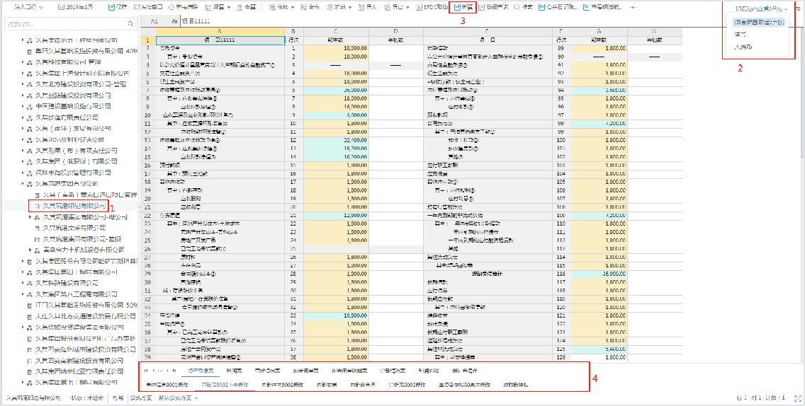

2、进入折算页面， 选择进行折算设置组织机构->报表->折算前币种->折算后币种，如下图。

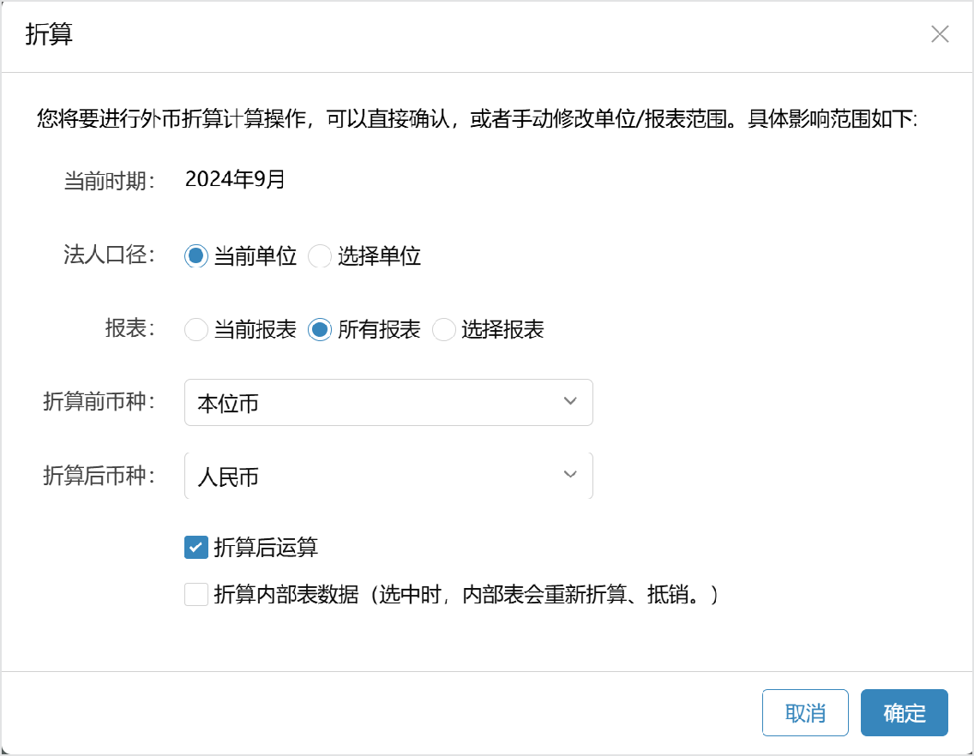

**选项说明**

折算前币种可选范围：本位币+已选择单位所有报表币种。本位币在可选择的第一位。默认为本位币。

折算后币种可选范围：已选择单位所有报表币种。默认报表币种的第一个。 3、 设置折算条件后，点击“确定”按钮。

4、 查看折算后数据，选择组织单位->报表-> 目标币种。

**特别提示**

折算时可以根据客户需求选择多个单位和多个报表进行折算，默认是当前单位的所有报表。折算后运算默认为勾选，勾选时折算完成后自动运算，不勾选时折算完后需手工进行运算和全算。

折算后实时抵销默认为勾选，勾选时折算自动运算后进行实时抵销，不勾选时即不执行实时抵销操作。

单户单位执行折算时首先删除折算后币种内部表所有数据。折算时内部表已抵销数据保留折算前抵销状态，不折算抵销分录。未抵销数据依据配置执行折算后实时抵销。

折算后如主附表不平，需通过运算公式处理折算尾差。系统控制不允许从其他币种折算到本位币。

折算界面响应数据录入模板中的配置： “批量功能默认维度（第一个维度除外）”选择“所有维度”，折算界面中的报表条件选项：默认选择“所有报表”， “批量功能默认维度（第一个维度除外）”选择“当前维度(默认)”，折算界面中的报表条件选项：默认选择“当前报表”。

## 外币折算结果查看

**功能概述**

外币折算结果，此功能查询结果来自于外币折算，用于展示折算单位、折算任务、执行人及折算币种等相关数据。

**操作步骤**

1、添加菜单，选择GC分组，绑定功能“外币折算”，绑定模块“外币折算结果”。保存，发布。

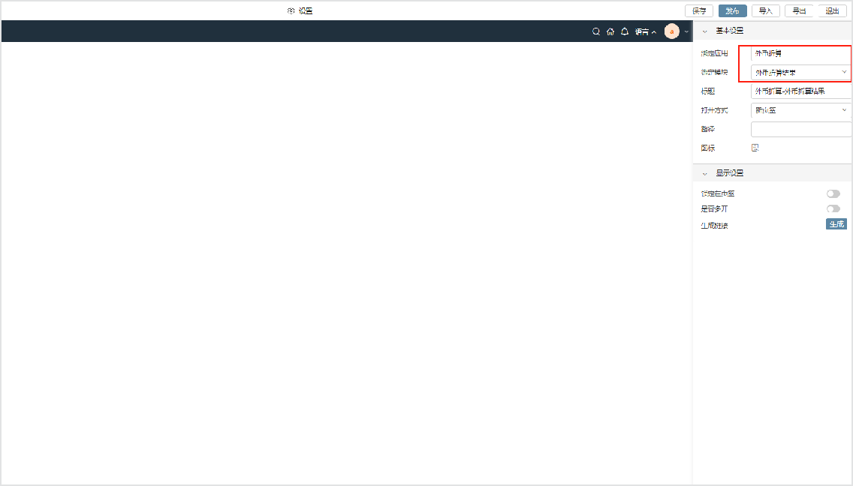

2、定位到到左侧功能树“外币折算”->“外币折算结果”节点，进入“外币折算结果”界面，如下图。

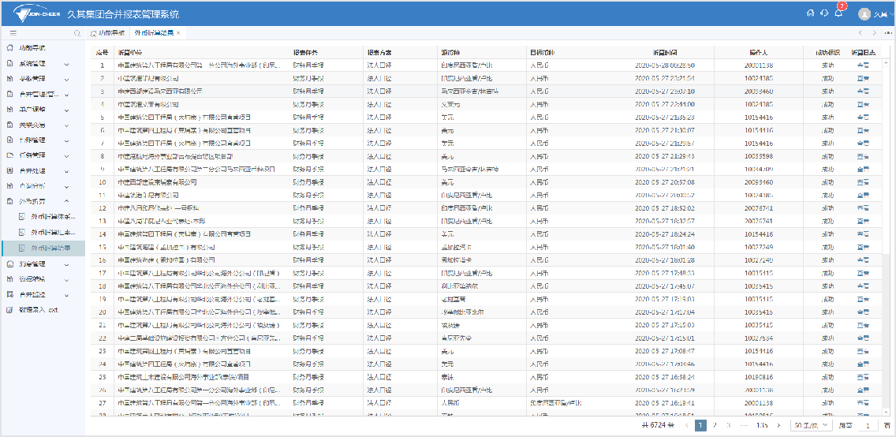

3、点击查看，可以查询到报表的折算记录。

## 外币折算底稿与外币批量稽核

**功能概述**

外币折算底稿与外币批量稽核提供单表外币折算数据查看和批量外币折算底稿数据导出Excel功能。

**操作步骤**

1、在"数据录入模版"功能中增加“外币折算底稿”和“外币批量稽核”按钮，如下图。

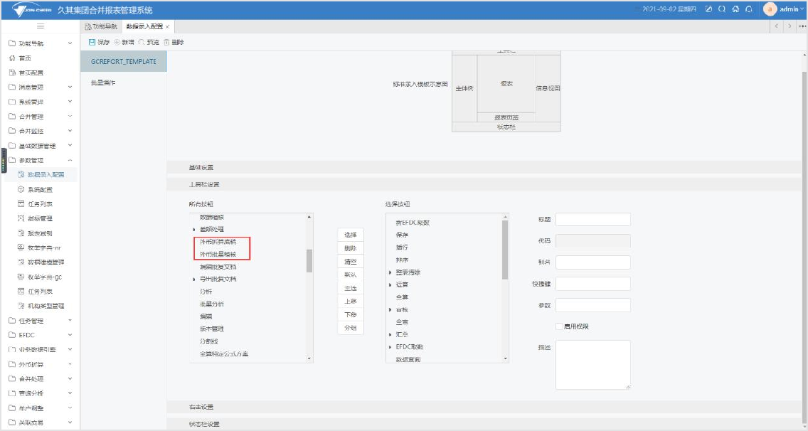

2、外币折算底稿

进入数据录入功能，选择要查看外币折算底稿的报表，选择要查看的固定指标（不选择指标时查看当前表的所有固定指标），点击“外币折算底稿”按钮，进入外币折算底稿界面，如下图。

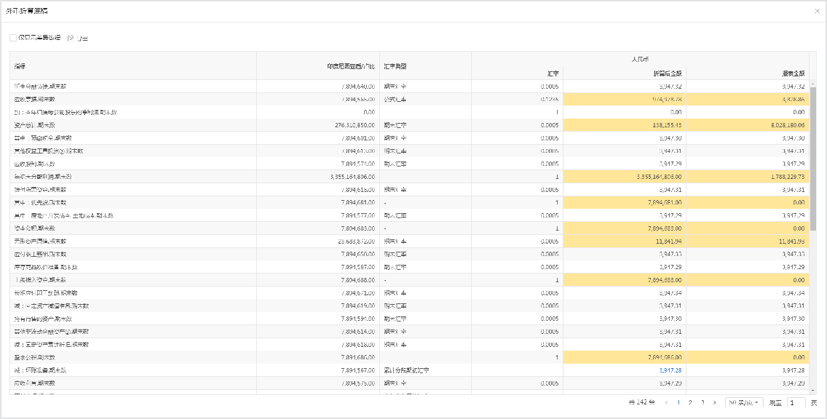

**数据项说明**

外币折算底稿界面，第二列显示当前单位的本位币数据，第三列为外币折算体系中设置的指标汇率类型。之后依次显示其他报表币种，每个币种分三列：汇率、折算后金额和报表金额。当折算

后金额与报表金额不一致时，单元格背景色标记为黄色。

汇率类型为分段汇率时，支持穿透到分段汇率计算过程界面，如下图。

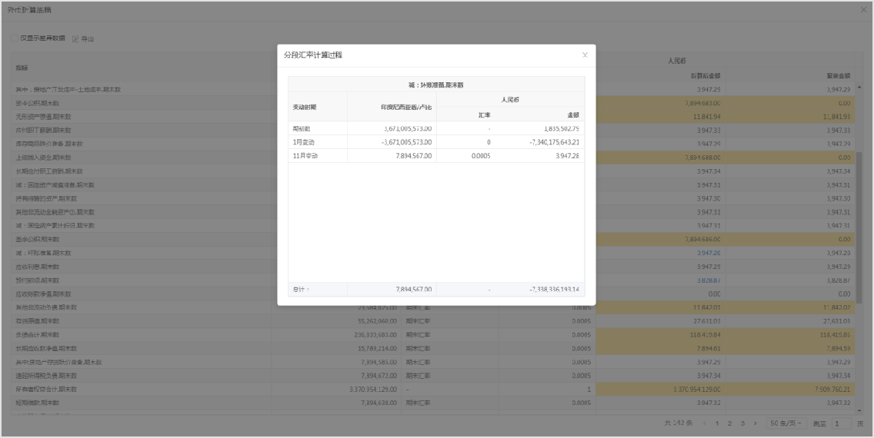

**行数据说明**

|  |  |
| --- | --- |
| **数据项** | **数据项说明** |
| 期初数 | 仅“累计分段汇率”展示；“本年分段汇率”不展示。 |
| 变动数 | 当期报表数据较上期报表数据有差异，则显示；无差异则不展示。 |
| 合计 | 期初数与变动数据的合计值。 |

当前币种下的金额为实时计算，金额=本位币金额*当前币种汇率。

**工具栏说明**

|  |  |
| --- | --- |
| **功能** | **功能说明** |
| 仅显示差异数据 | 勾选，只显示折算后金额与报表金额数据不一致的指标数据。不勾选，默认显示已选择的所有指标数据；默认不勾选。 |
| 导出 | 导出当前页面展示的外币折算底稿数据。 |

3、外币批量稽核

点击"外币批量稽核"按钮，进入外币批量稽核设置界面，如下图

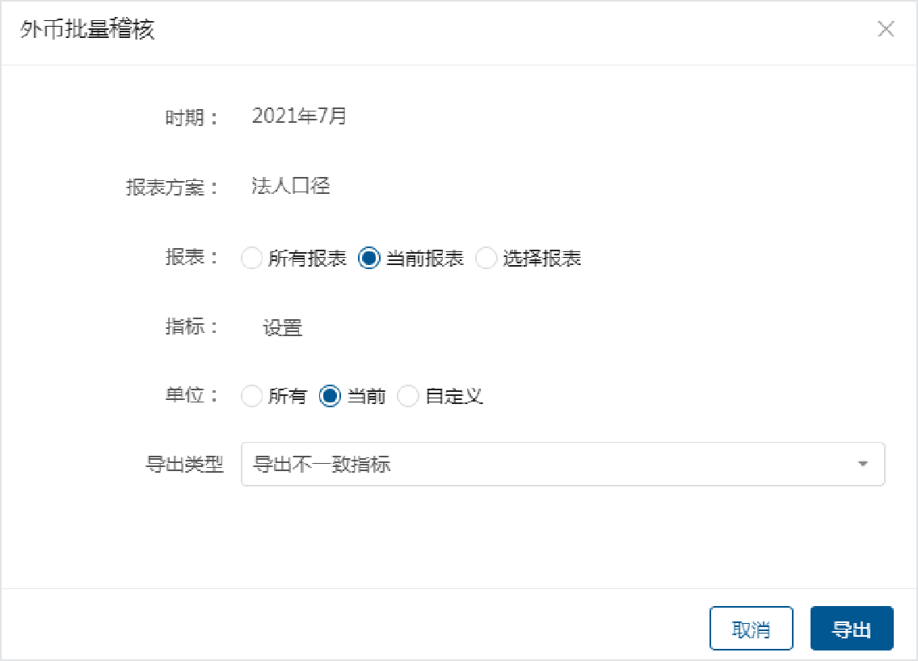

点击导出按钮，导出Excel文件。“稽核报告”页签显示整体稽核报告，以单位名称为页签显示当前单位的所有稽核结果。稽核结果只统计存在多个报表币种的单位，如下图。

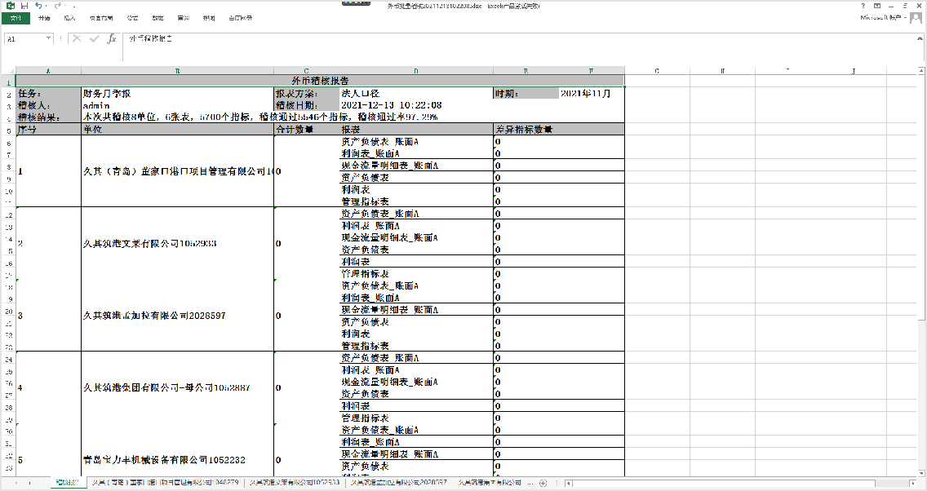

**特别提示**

外币折算底稿与外币批量稽核功能，目前仅支持固定指标，暂不支持浮动指标。

分段汇率计算过程界面中折算后币种的合计金额与实际报表金额可能存在细小尾差。原因为前者为先四舍五入再相加，后者为相加后再四舍五入。

## 外币合并

**功能概述**

系统新增支持多币种内部表实时折算，并实时合并抵销。

**操作步骤**

合并体系管理->选项，新增“内部表实时折算方式”选项，用来控制内部表数据的实时折算方式，默认不启用。选项启用时，采集本位币内部表数据会实时折算到其他报表币种。如下图。

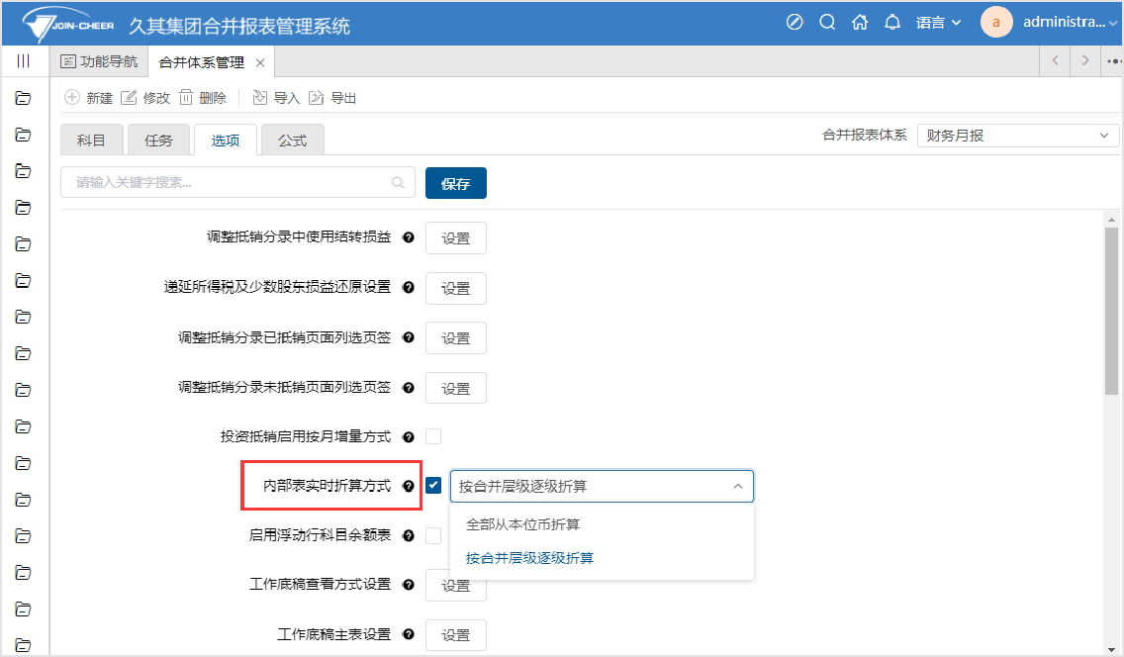

**使用说明**

**不启用：**采集本位币内部表数据不进行实时折算，仅进行当前币种的实时抵销。手工进行内部表数据折算时将抵销状态带到折算后币种，折算时可选择折算后币种是否实时抵销。

**启用-全部从本位币折算：**内部表数据全部在本位币采集，保存时实时折算到当前单位的其他报表币种，在共同上级本位币币种实时抵销，并更新其他币种下相关数据的抵销状态。**启用-按合并层级逐级折算：**内部表支持采集本位币数据和直接上级的本位币币种数据两种方式，按折算路径实时折算到其他上级的本位币报表币种，在共同上级本位币币种实时抵

销，并更新其他币种下相关的数据的抵销状态。当单户单位的本位币不在其所有上级单位的本位币范围内时:

1. 可选择采集本位币数据，手工折算到直接上级本位币币种，之后按照折算路径实时生成其他上级本位币数据；
2. 也可以直接采集上级的本位币数据，然后按折算路径折算到其他上级本位币。此时，本位币数据单独采集。

启用后，数据录入界面的"折算"设置界面显示“折算内部表数据（选中时，内部表会重新折算、抵销。）”的选项，如下图。

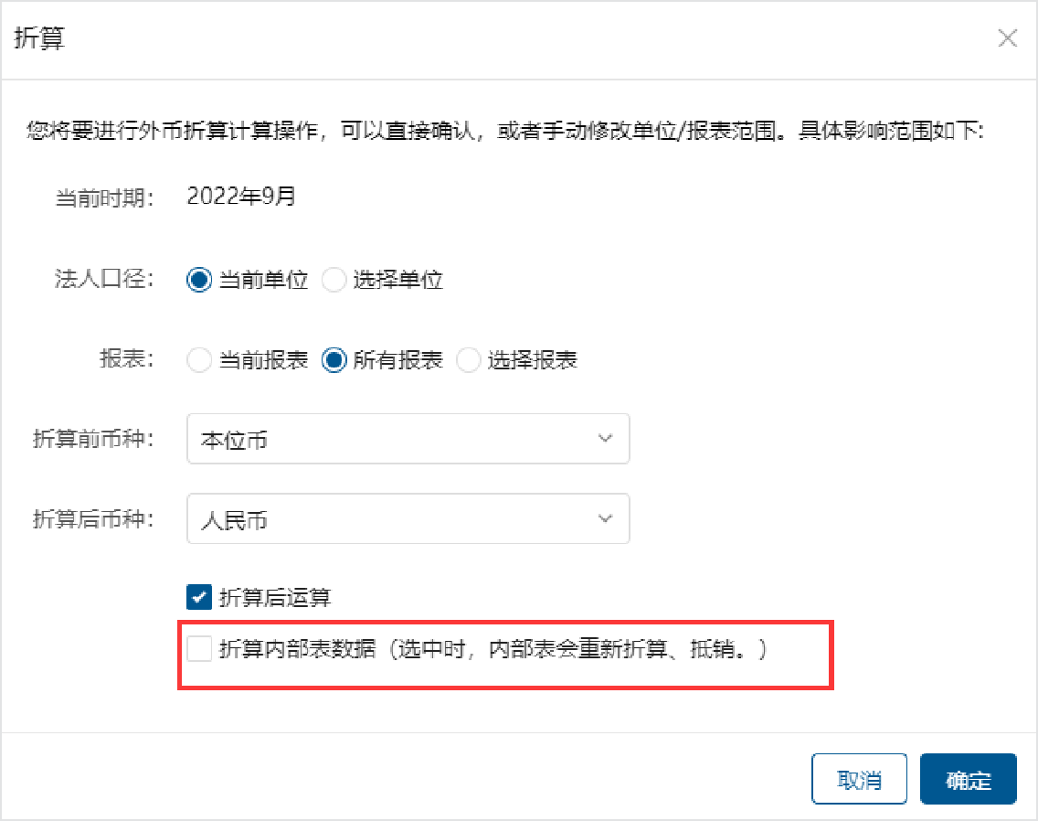

**应用场景**

具体应用以如下单位树形为例

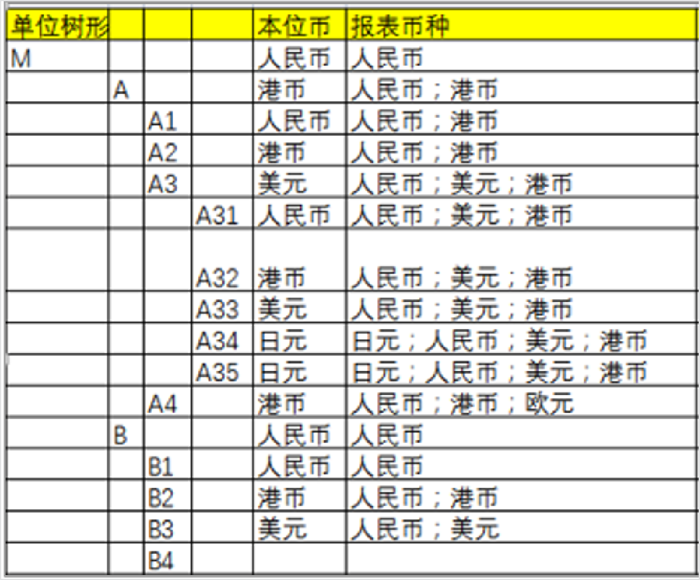

**场景一：不启用“内部表实时折算方式”选项**

A1单位填报人民币基础表和内部表数据，A2、A4单位填报港币基础表和内部表数据。填报时内部表满足实时抵销规则的执行正常实时抵销。

A1单位执行外币折算，基础表和内部表数据从人民币折算到港币，折算过程中保留抵销状态，未抵销数据可进行实时抵销。

A单位执行港币合并计算生成调整抵销分录，执行港币完成合并。在【调整抵销分录】功能界面已抵销页签，右上角币种切换到港币可以查看港币下生成的抵销分录，币种切换到人民币可以查看人民币下生成的抵销分录。

在合并单位A层级存在需要手动抵销的数据。在【调整抵销分录】功能界面切换到未抵销页签下可进行外币的手动抵销。手动抵销后会更新对应单户单位所有报表币种数据为已抵销。

A2，A4单位执行外币折算，基础表和内部表数据从港币折算到人民币，折算时首先删除所有数据，然后新增。折算过程中保留港币抵销状态，未抵销数据执行实时抵销。

合并单位A单位执行外币折算，基础表数据从港币折算到人民币，不折算内部表，同时同步所有下级A1，A2，A4单位内部表数据的抵销状态。

**场景二：启用“内部表实时折算方式”选项，选择“全部从本位币折算”**

A35单位采集日元内部表数据，保存时实时折算到人民币、美元和港币。A1单位采集人民币报表数据，实时折算到港币。

保存时A35单位与A1单位的数据满足港币实时抵销规则时，对应所币种的内部表数据状态均为已抵销。

仅在A单位港币下可查看A35单位与A1单位的抵销分录。

**场景三：启用“内部表实时折算方式”选项，选择“按合并层级逐级折算”**

由前面的树形可以看到A35单位的上级单位A3单位的本位币为美元，再上一级A单位为本位币为港币，再上一级E单位为本位币为人民币，此时A35单位的自动折算路径为“美元->港币->人民币”。

那么A35单位可以选择采集日元内部表数据，执行手工折算到美元，折算时实时生成港币和人民币的数据。也可选择直接采集美元的内部表数据，采集时实时生成港币和人民币的数据，而日元内部表数据单独进行采集。

合并单位A3、A、E仅能在本位币下查看当前层级的完整抵销分录。

**特殊说明**

单位的报表币种必须包含当前单位和所有上级单位的本位币，另外可以包含其他币种。

合并单位的本位币就是合并币种，无需单独增加合并币种设置。

实时折算只包含内部表数据，基础表数据仍需手工折算。

## 外币稽核

#### 外币稽核计划任务

**功能概述**

用于制定计划任务定期生成外币稽核报告。

**操作步骤**

1、在合并报表【计划任务】功能中新建计划任务，任务类型选择“外币稽核计划任务”。如下图。

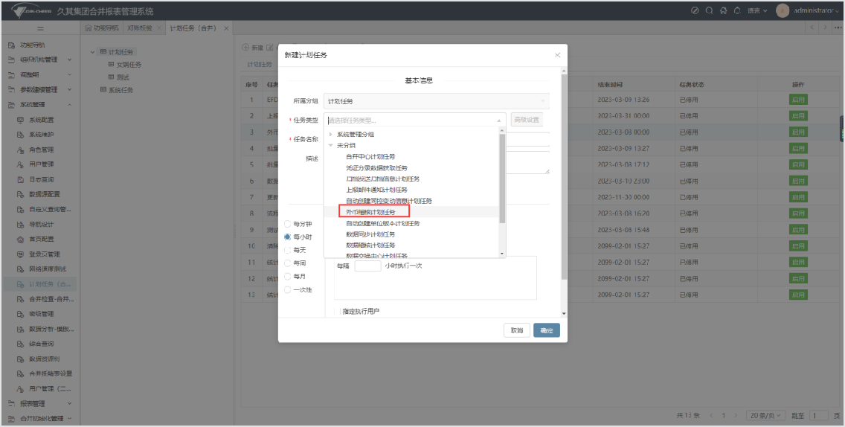

2、点击高级设置按钮弹出高级设置界面，进行高级参数配置。如下图。

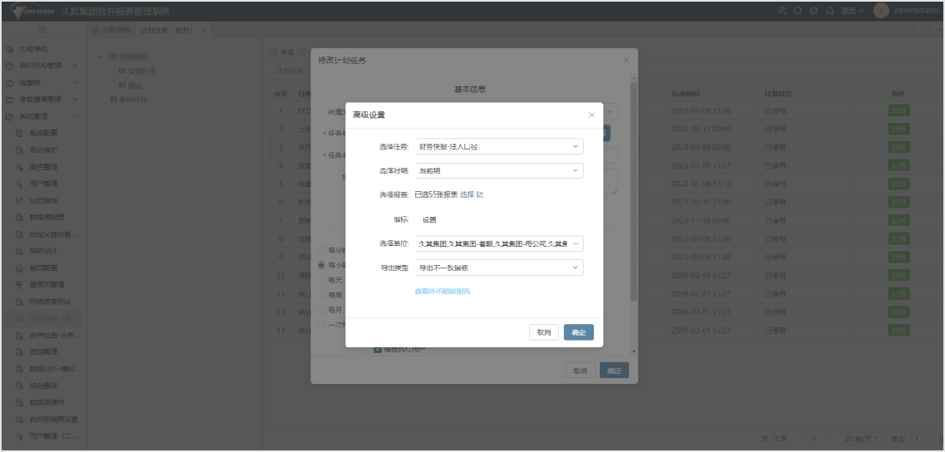

**数据项说明**

|  |  |
| --- | --- |
| **数据项** | **数据项说明** |
| 选择任务 | 必选，选择要进行外币稽核的任务。 |
| 选择时期 | 必选，选择要进行外币稽核的报表时期。 |
| 选择报表 | 必选，选择要进行外币稽核的报表。 |
| 指标 | 可选，选择要进行外币稽核的指标。 |
| 选择单位 | 必选，选择要进行外币稽核的单位。 |
| 导出类型 | 必选，可选择“导出全部指标”或“导出不一致指标”。 |
| 查看外币稽核报告 | 用于跳转到【外币稽核报告】功能界面。 |

#### 外币稽核报告

**功能概述**

用于手动生成和下载外币稽核报告。

**操作步骤**

1、选择GC分组，绑定应用“外币稽核报告”。保存，发布。如下图。

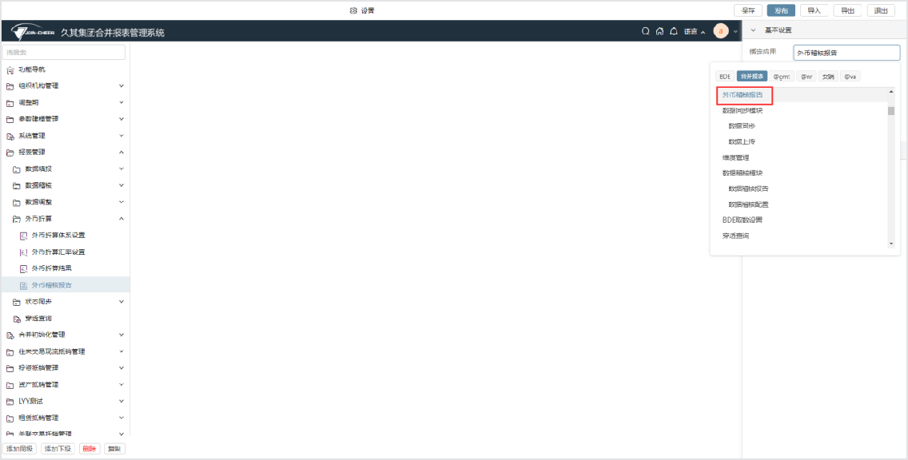

2、点击"生成报告"按钮，弹出生成报告界面。如下图。

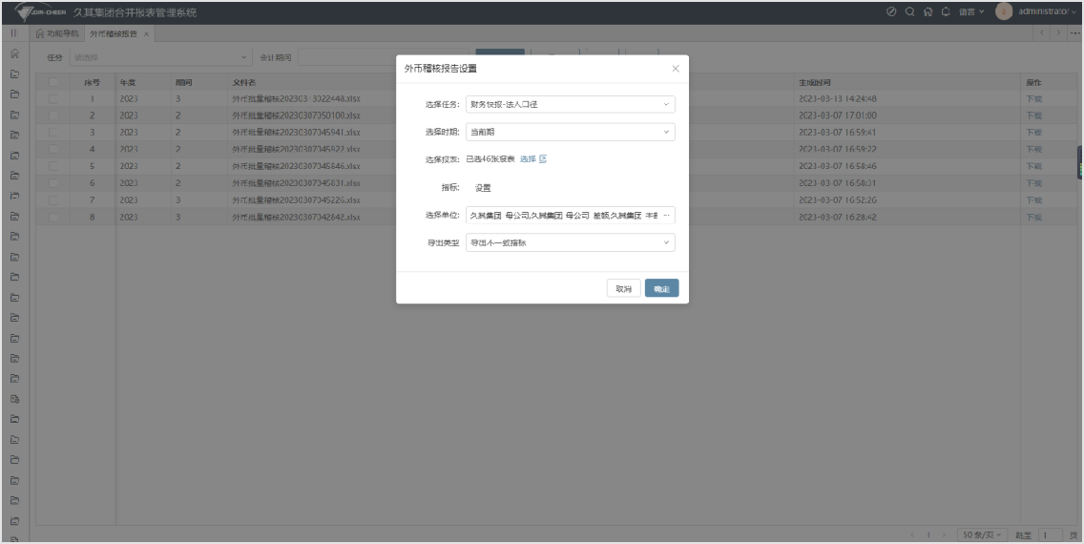

**数据项说明**

|  |  |
| --- | --- |
| **数据项** | **数据项说明** |
| 选择任务 | 必选，选择要进行外币稽核的任务。 |
| 选择时期 | 必选，选择要进行外币稽核的报表时期。 |
| 选择报表 | 必选，选择要进行外币稽核的报表。 |
| 指标 | 可选，选择要进行外币稽核的指标。 |
| 选择单位 | 必选，选择要进行外币稽核的单位。 |
| 导出类型 | 必选，可选择“导出全部指标”或“导出不一致指标”。 |

3、设置完成点击"确定"后，会生成一条新的外币稽核报告记录。点击"下载"可进行本次生成报告的下载。如下图。

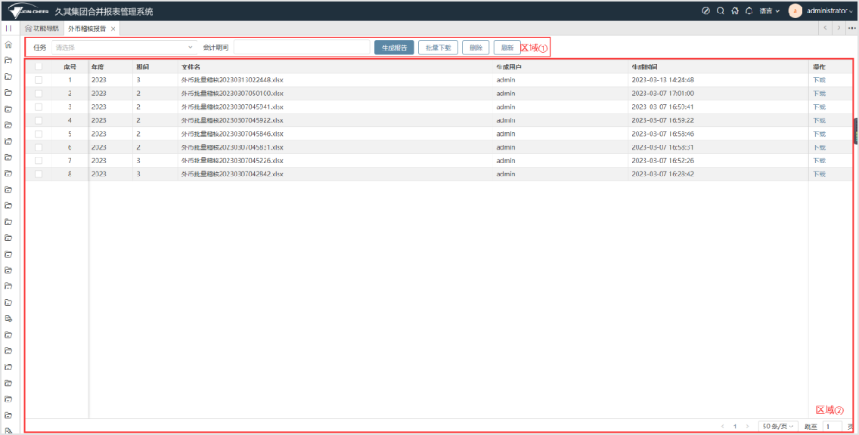

**数据域说明**

|  |  |  |
| --- | --- | --- |
| 数据域 | 数据项 | 数据项说明 |
| 区域  ① | 任务 | 生成外币稽核报告的任务。 |
| 会计期间 | 生成外币稽核报告任务的期间。 |
| 生成报告 | 用于手工生成外币稽核报告。 |
| 批量下载 | 用于批量下载外币稽核报告。 |
| 删除 | 用于删除下载的外币稽核报告。 |
| 刷新 | 刷新当前界面。 |
| 区域  ② | 所选任务和期间下生成外币稽核报告列表，可用来查看及下载历史稽核报告。 | |

## 特殊场景

#### 上报后允许折算

**功能概述**

系统默认控制单位送审、上报后不允许进行折算。如果项目上有特殊需求需要送审上报后仍进行折算，需要在“系统配置”中，合并报表->外币折算，将“允许单位送审、上报后执行外币折算”选项设置为“是”，如下图。

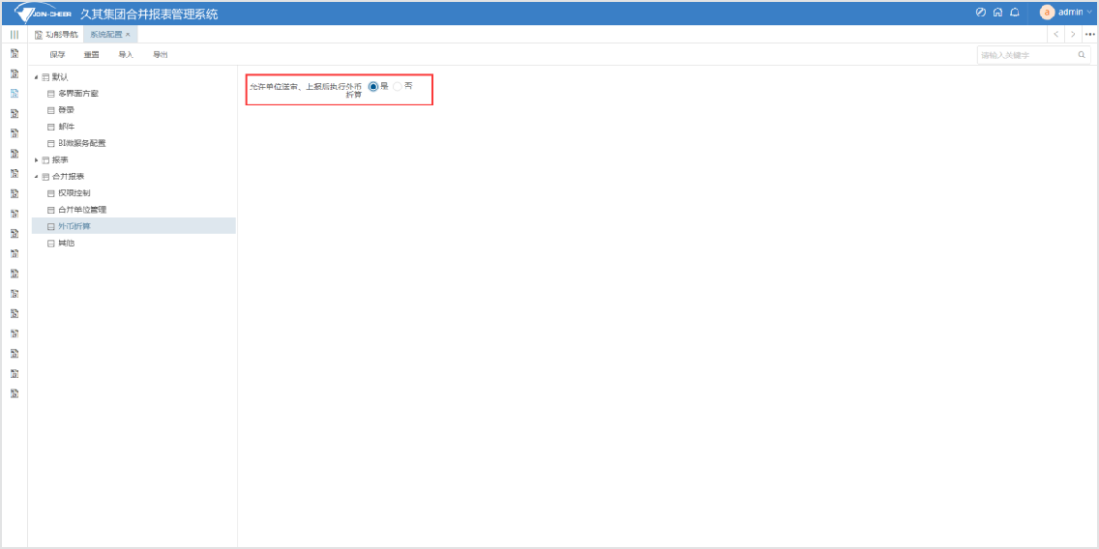

#### 支持折算到本位币

**功能概述**

为响应项目需求，系统增加选项允许折算到本位币。

**操作步骤**

1、合并体系管理中，增加选项“外币折算支持折算到本位币”。勾选后，数据录入的【折算】按钮中，可以执行到本位币的折算。不勾选时，保持原有折算逻辑不允许折算到本位币。

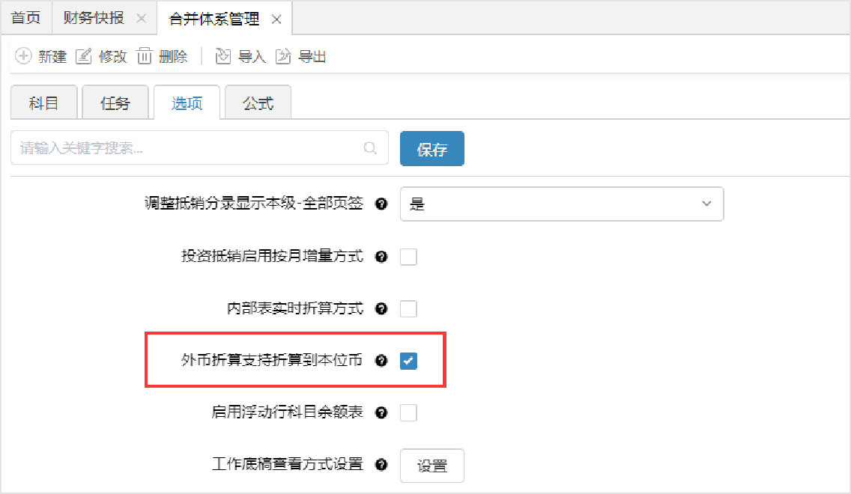

2、进入数据录入，点击【折算】按钮，折算选择界面的折算前币种，默认带出数据录入右上方的当前币种；折算后币种置空，需用户手动选择，避免误操作。

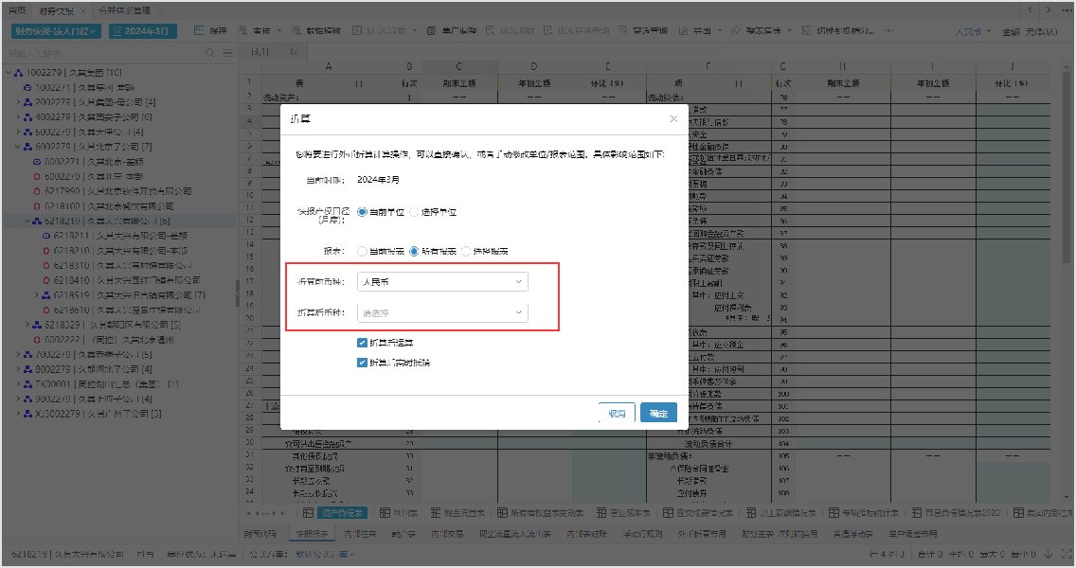

3、选择折算前、折算后币种，点击【确定】按钮，弹出二次确认界面，提示已选的折算前、折算后币种，确认后点击【确定】按钮执行折算。

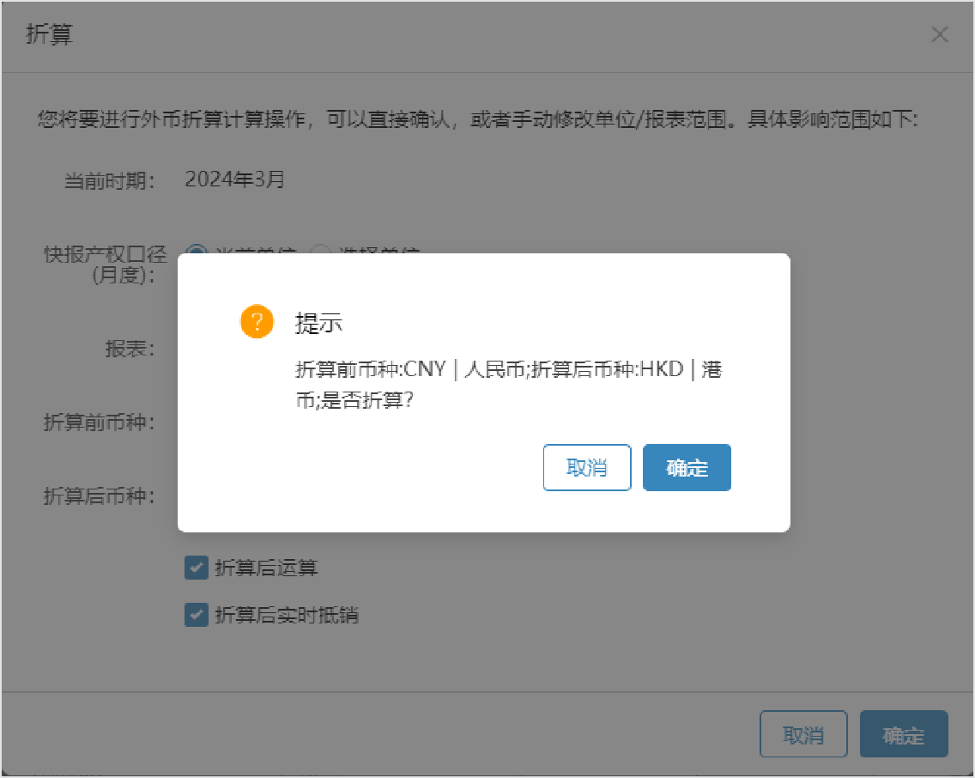

# 对账中心

**关联交易对账**

**内部表对账**

**业务协同**

###### 业务协同&关联交易

**概述：**

业务背景：集团发生交易的双方单位各自做账，由于处理时间不一致，会计核算标准不一致，账务处理规则不一致，账务处理口径不一致，导

业务协同是久其公司针对该现状开发的一款新产品。接收方对协同通知单进行确认，自动引用发起方已填写报账单的共同信息，生成接收方单根据协同码对账，提高对账准确率，避免对账迟滞对报表的影响；通过事前单据协同、事后凭证对账，对账后抵销，回写差额数据这一套完整

* + 1. **部署方案**

项目实施前需先根据自身的信息化建设现状进行分析，选择合适的部署模式及实施路径，避免建设过程中目标不清晰或者方案反复变更；

✧ 若为第三方业务系统，则关联交易项目的建议部署模式和实施路径为：

|  |  |
| --- | --- |
| **系统部署** | **一本账系统、合并报表系统（业务协同、关联交易对账、合并抵销）** |
| **协同数据流向** | 协同单--共享单据--核算凭证--一本账标准凭证--关联交易对账---抵销分录--差额表 |
| **非协同数据流向** | 台账--抵销分录--差额表 |

✧ 若为久其女娲报账系统，则关联交易项目的建议部署模式和实施路径为：

|  |  |
| --- | --- |
| **系统部署** | **报账系统、一本账系统、合并报表系统（业务协同、关联交易对账、合并抵销）** |
| **协同数据流向** | 协同单--共享单据--核算凭证--一本账标准凭证--关联交易对账---抵销分录--差额表 |
| **非协同数据流向** | 台账--抵销分录--差额表 |

* + 1. **功能介绍**
       1. **协同基础数据配置**

协同标准化必须包含的基础数据，如下所示：

|  |  |  |
| --- | --- | --- |
| **表标识** | **表明** | **固**化**内容** |
| MD_SYSCODE | 共享数据渠道 | 无 |
| MD_BILLTYPE | 报账单据类型 | NORMAL 双方协同确认单WRITEOFF 反向红冲单 |
| MD_CLBRSTATE | 协同状态 | SUBMIT 已提交CONFIRM 已判定REJECT 已驳回ABANDON 已作废 |
| MD_CLBRBILLDEFINE | 协同单据定义 | GC_CLBR_SETTLEMENTBILL 协同结算单GC_CLBR_PAYMENTBILL 协同付款单 |
| MD_CLBRBILLTYPE | 协同角色 | INITIATE 发起方RECEIVE 接收方THIRD_PARTY 第三方 |
| MD_CLBRBUSINESSTYPE | 协同业务类型 | 无 |
| MD_CLBRMAPPINGSCHEME | 协同映射方案 | 无 |
| MD_ORG | 行政组织 | 行政组织固话基础数据字段：共享数据渠道 |

* + - * + 若存在基础数据中不存在字段的情况，对基础数据进行设计，设置展示配置
      1. **机构数据管理**

功能概述：

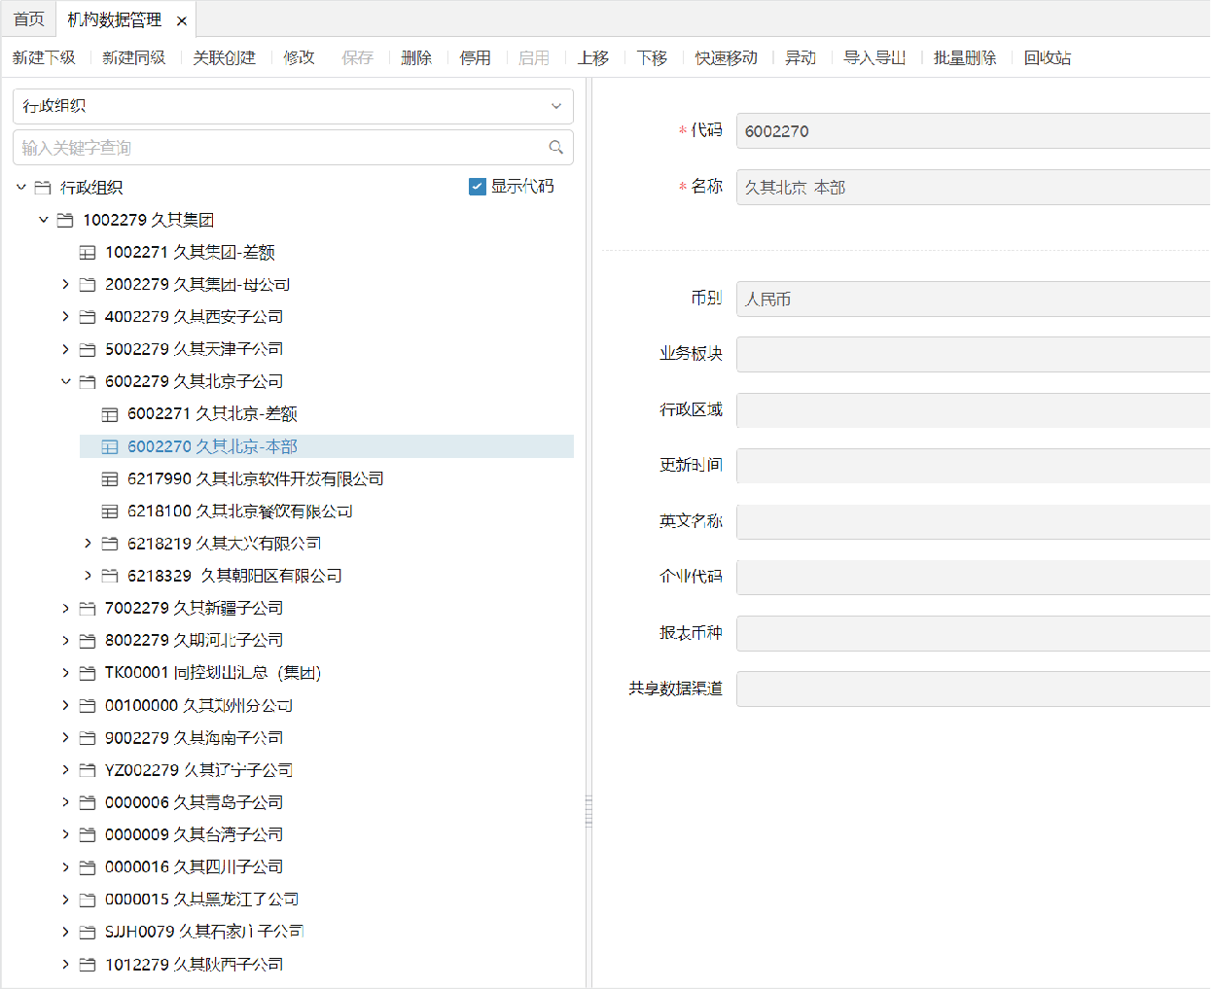针对存在多个第三方软件的情况下，对所涉及协同单位设置来源共享数据来源

若机构数据管理中不存在共享数据渠道字段，在机构类型管理中在行政组织下，新建共享数据渠道（SYSCODE）字段，字符型，关联基础数据

* + - 1. **协同单据配置**

1、 **新建协同结算单**

新建定义，选择模型为协同单模型，协同结算单标识为：GC_CLBR_SETTLEMENTBILL（必须）；协同付款单标识为：GC_CLBR_PAYMENTBI

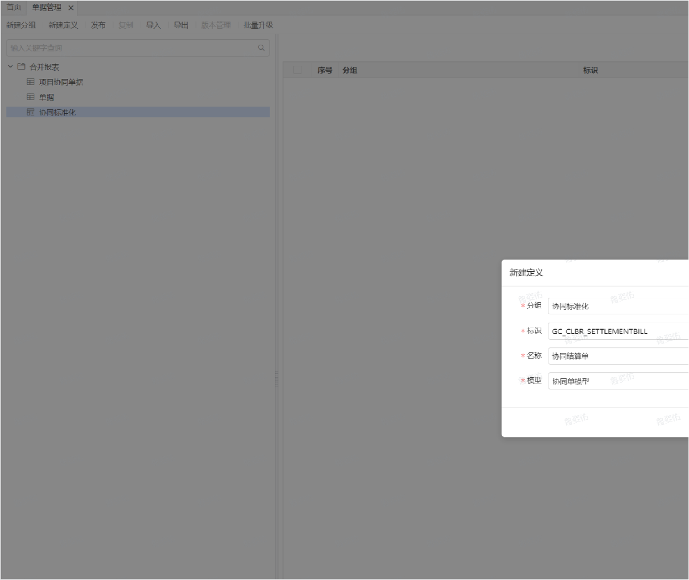调整单据样式，单据字段，详细操作过程可参照

**https://nvwa.jiuqi.com.cn/doc/implementer/index.html#/BAP%E5%AE%9E%E6%96%BD%E4%BA%BA%E5%91%98%E6%8C**

2、 **新建协同单据列表**

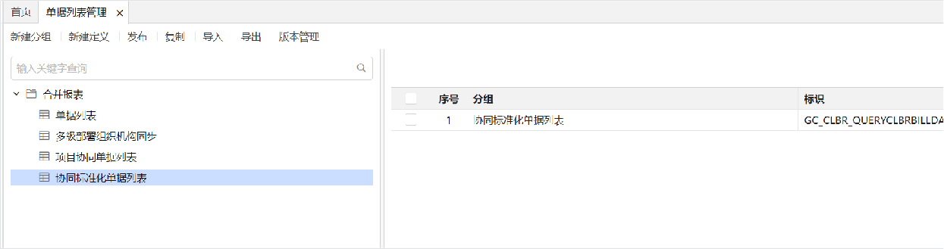新建定义，选择模型：自定义查询模型，标识为：GC_CLBR_QUERYCLBRBILLDATALIST（必须）

3、 **新建协同工作流**

新建工作流，标识可自定义

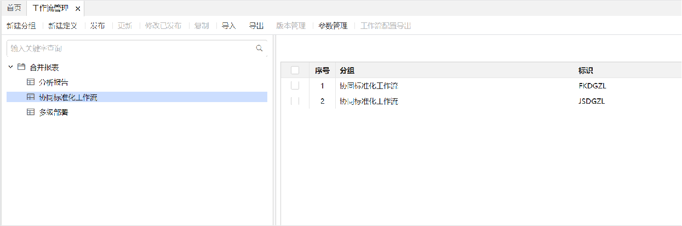4、 **设置单据编号**

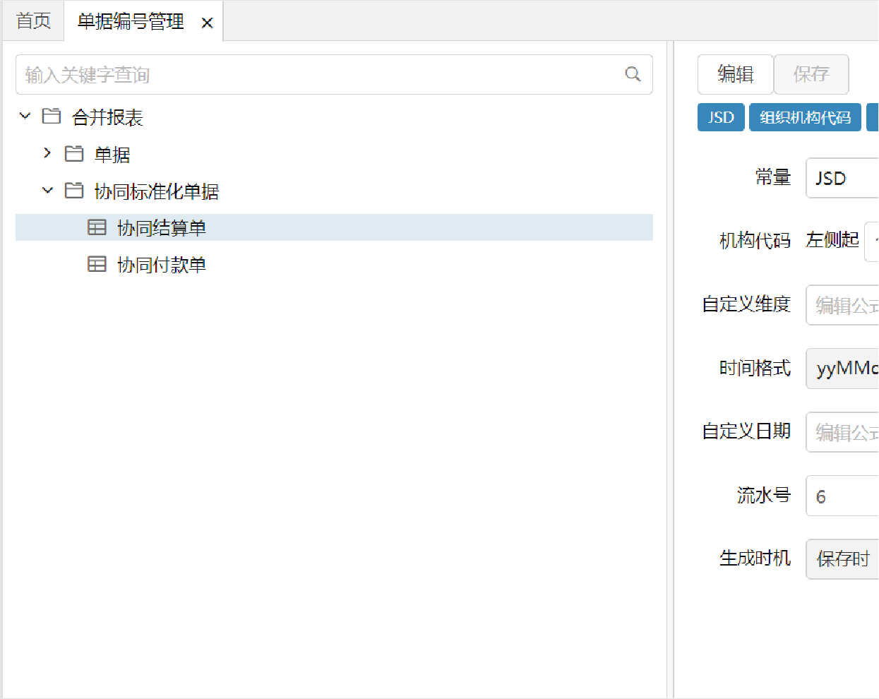打开单据编号管理功能，设置协同单结算单和付款单的单据编号

5、 **业务与工作流绑定**

将协同单和工作流进行绑定

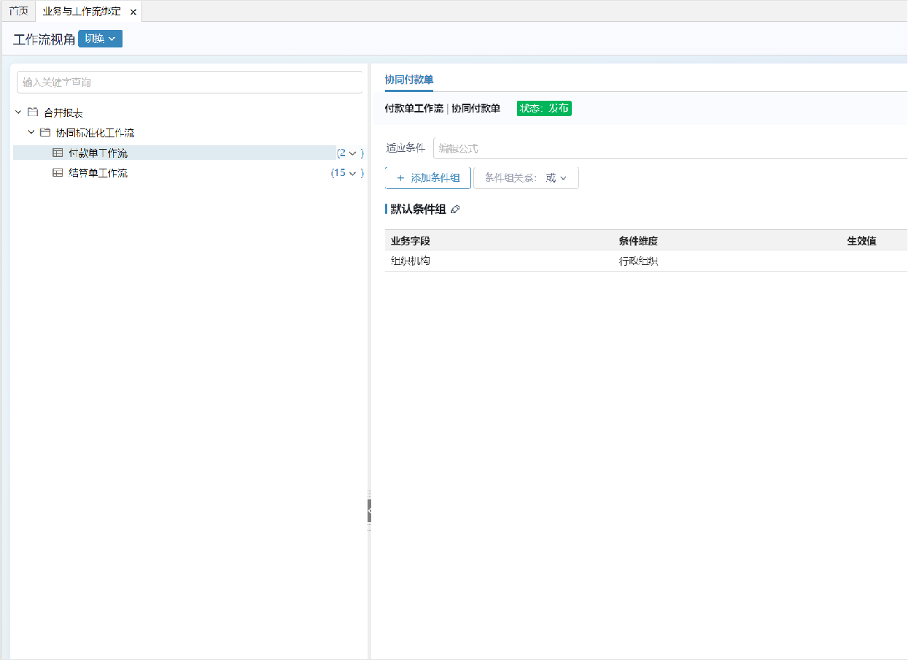6、 **绑定单据列表**

新增单据列表执行功能，绑定单据列表定义：协同标准化单据列表

* + - 1. 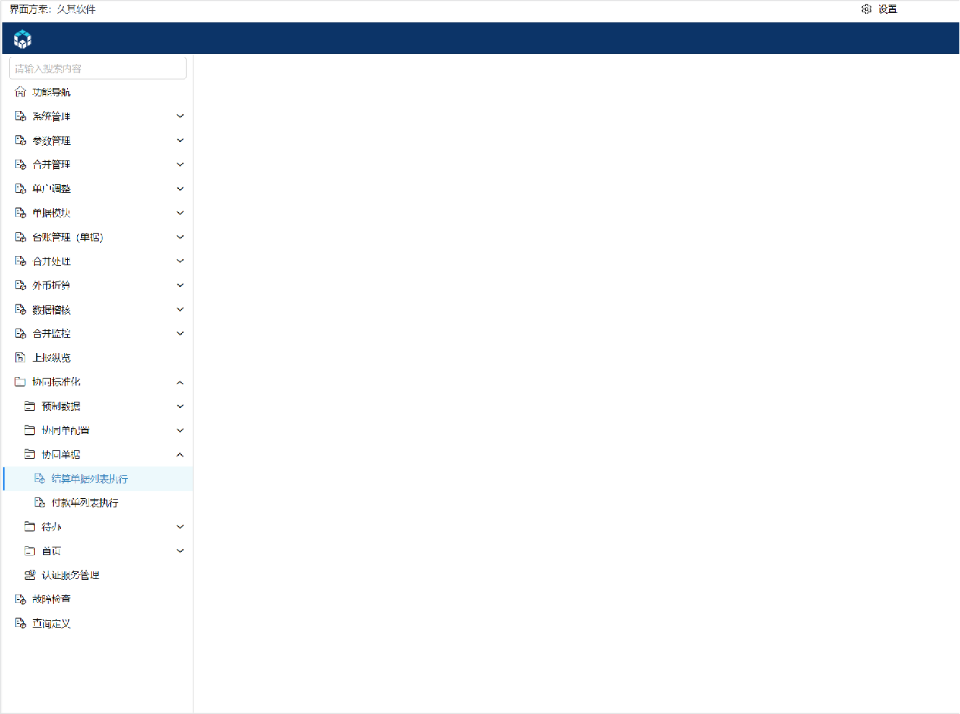**我的待办配置**

|  |  |
| --- | --- |
| **涉及功能** | **功能作用** |
| 待办分类管理 | 将单据和待办进行绑定 |
| 待办列表管理 | 设置待办列表展示方式 |
| 待办分类列表 | 我的待办进行审批界面 |
| 我的驳回待办 | 协同驳回时，展示数据 |

参考章节：

**https://nvwa.jiuqi.com.cn/doc/implementer/index.html#/BAP%E5%AE%9E%E6%96%BD%E4%BA%BA%E5%91%98%E6%8C**

* + 1. **场景介绍**
  1. **一对一协同**
     1. **概述：**

普通购销业务、资产资源业务、信息服务业务、委托管理业务等业务，一般为有合同、有发票的情况，同时销售方仅确认一家供应商的收入，

* + 1. **业务场景**
    2. **结算流程（协同从关联交易发起）操作步骤**

**购销业务：3月5日A单位销售一批电脑给B单位，价税合计100万，B单位收到货物，货到付款**

**结算业务**

* 业务流程**：**

A单位（销售方）销售订单------->出库------->开具发票------->A填收入确认单 >A单位制证 B单位（采购方）收到A单位的发票

* 生成凭证：

A单位借：应收账款 113贷：主营业务收入 100 应交税费-销项税额 13

上述场景下：发起方为销售单位A的业务人员，接收方为采购单位B的业务人员

**付款业务**

* 业务流程**：**

B单位（采购方）货到付款------->B填付款单------->内部审批------->制证 A单位（销售方）收到货款------->内部审批 >制证

* 生成凭证：

A单位借：银行存款 113贷：应收账款 113

上述场景下：发起方为付款单位B财务人员，接收方为收款单位A财务人员

|  |  |  |
| --- | --- | --- |
| **操作系统** | **操作用户** | **操作步骤** |
| 关联交易 | 发起方业务人员 | 录入协同单据，包括发起方接收方单位、金额， |
| 接收方业务人员 | 对协同单进行判定①协同通过②协同驳回： |  |
| 共享系统 | 发起方业务人员 | 引用判定通过协同单生成发起方共享单据，进行 |
| 接收方业务人员 | 引用判定通过协同单生成接收方共享单据，进行共享审批生凭证 |  |
| 关联交易 | 发起方或接收方财务人员 | 将核算凭证数据进行对账并生成抵销凭证 |
| 合并报表 | 合并财务 | 通过合并计算将关联交易抵销凭证汇总生成抵销 |

1、 **关联交易**：发起方业务人员发起协同

录入结算协同单据，包括发起方单位、接收方单位、金额，协同业务类型，保存并提交

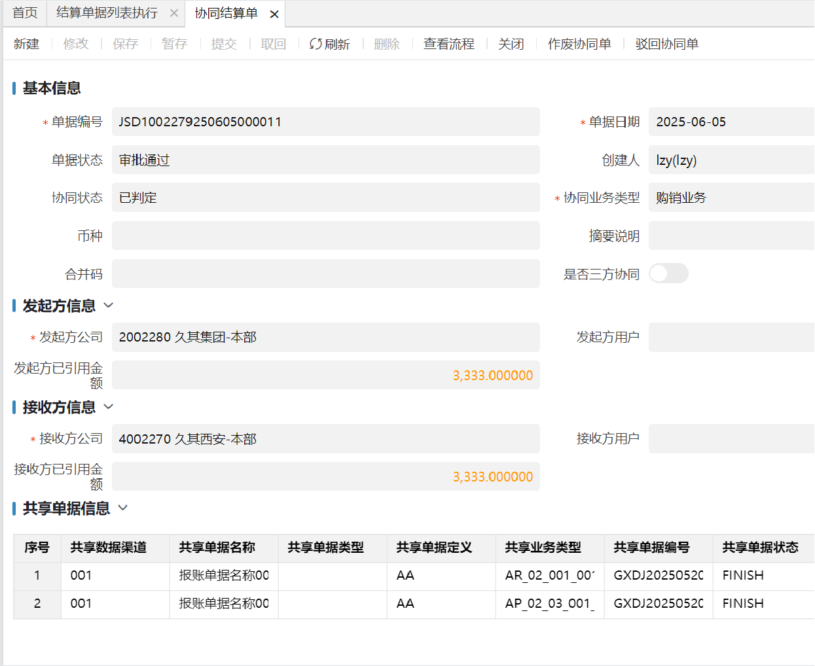发起方和接收方填写共享单据，引用协同单据后，审批通过后，将共享单据信息回传给协同单，主要包括：共享单据编号，协同业务类型，凭 2、 **【**协同通过**】**关联交易：接收方财务人员协同确认

接收方通过首页我的待办，单点穿透到协同单审批界面，或通过待办分类列表功能进入，对发起方财务人员提起的协同单进行协同判断

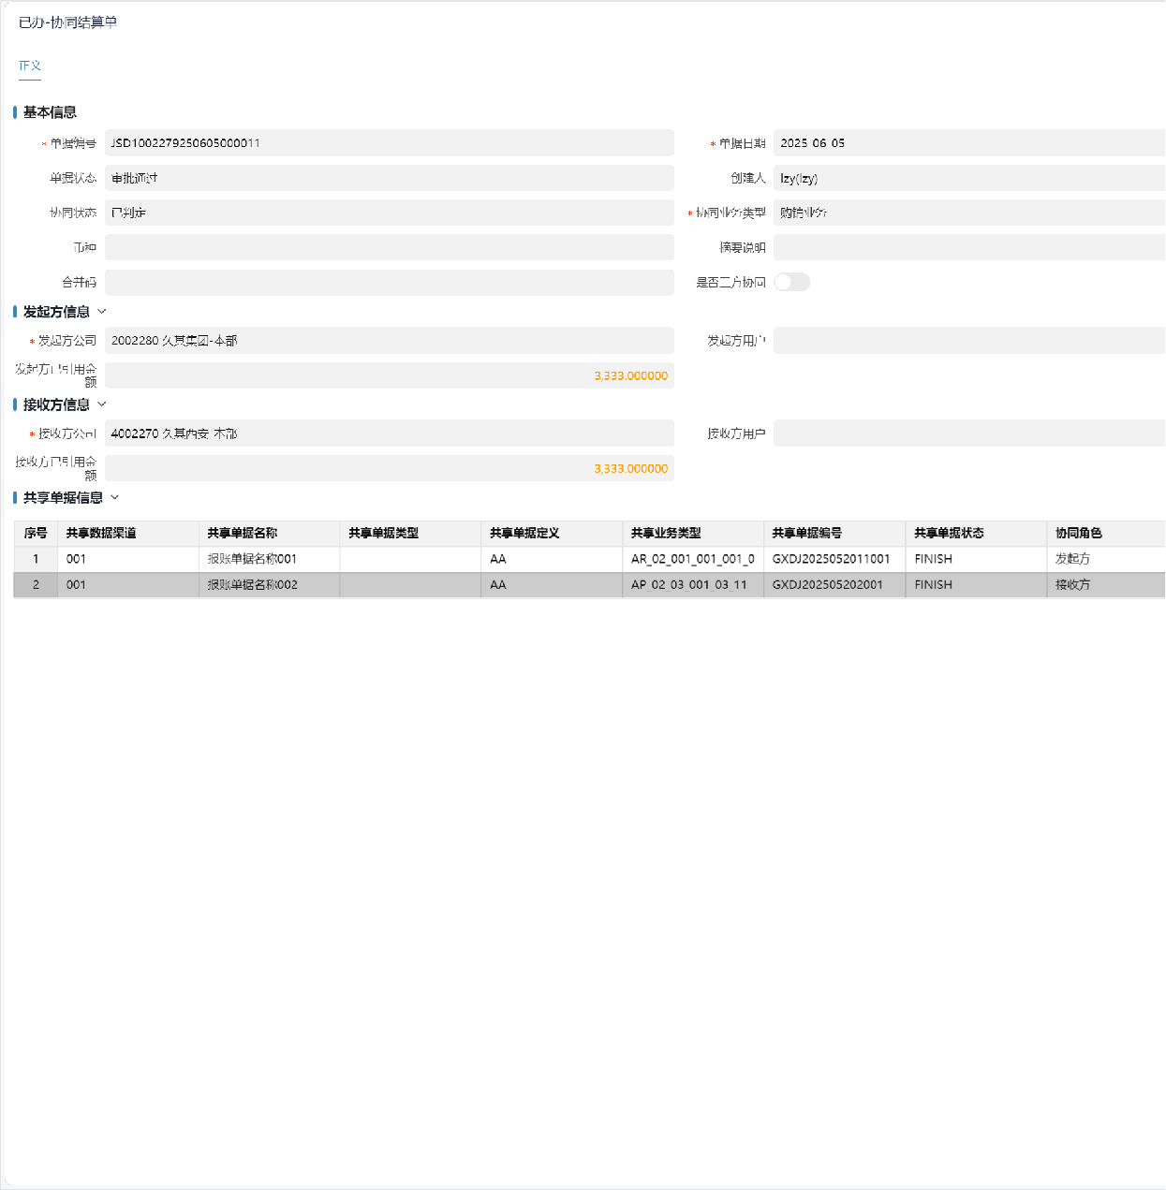3、 **【**协同通过**】**关联交易：接收方财务人员协同驳回

在接收方协同节点，进行协同驳回的操作，将协同单返回给发起方，由发起方进行修改，修改后，再次提起协同

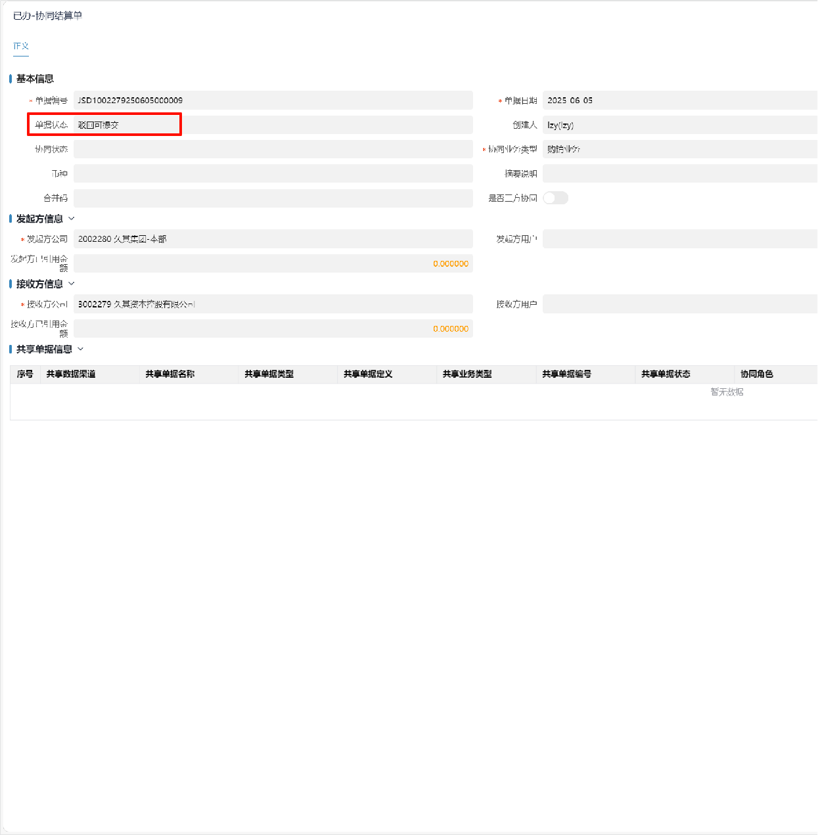4、 **共享系统：发起方、接收方财务人员引用协同确认单，新建共享单据进行审批生凭证**

5、 **一本账系统：对核算数据进行加工、整合**

* 通过设置计划任务自动将核算数据进行加工、整合，将核算数据推送到关联交易，计划任务配置方式参考产品功能应用（一本账）章节 6、 **关联交易：对核算数据进行自动对账、手动对账、调整等操作**

**对账**方案管理：配置如下

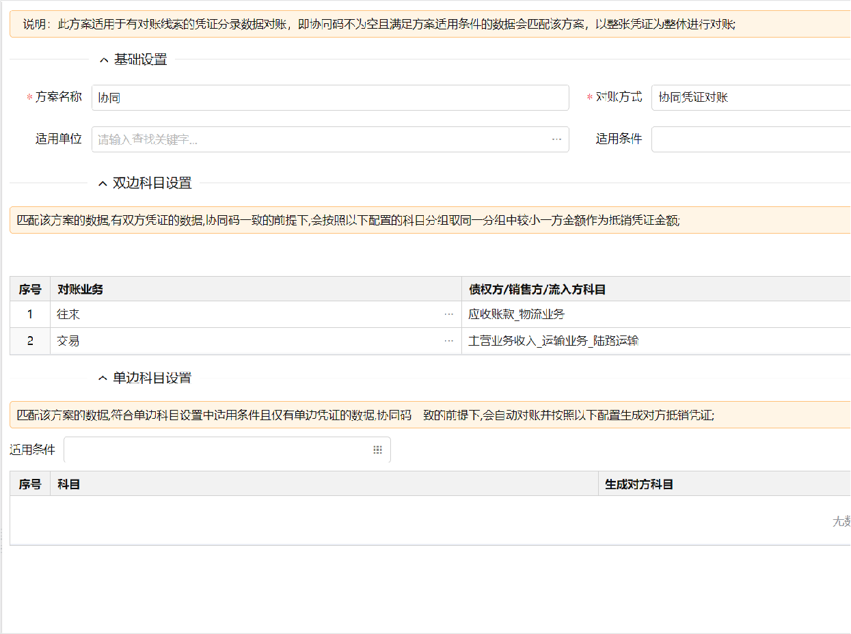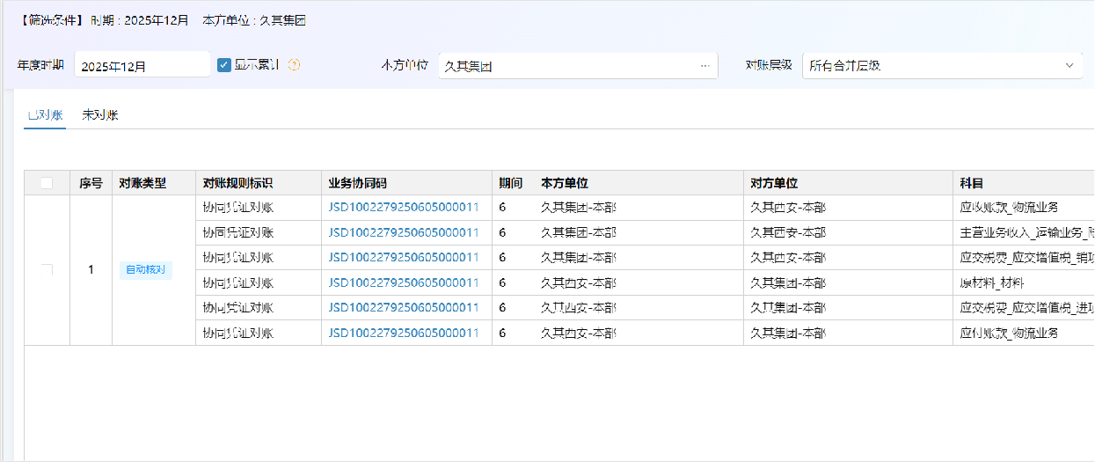抽取核算数据到关联交易表中自动匹配协同凭证对账方案，自动触发对账

1. **合并报表**：已对账的数据，通过合并计算，生成抵销分录
   * 需要配置合并规则管理中的规则类型为：关联交易，勾选已对账按钮

**合并**规则配置：通用债权债务

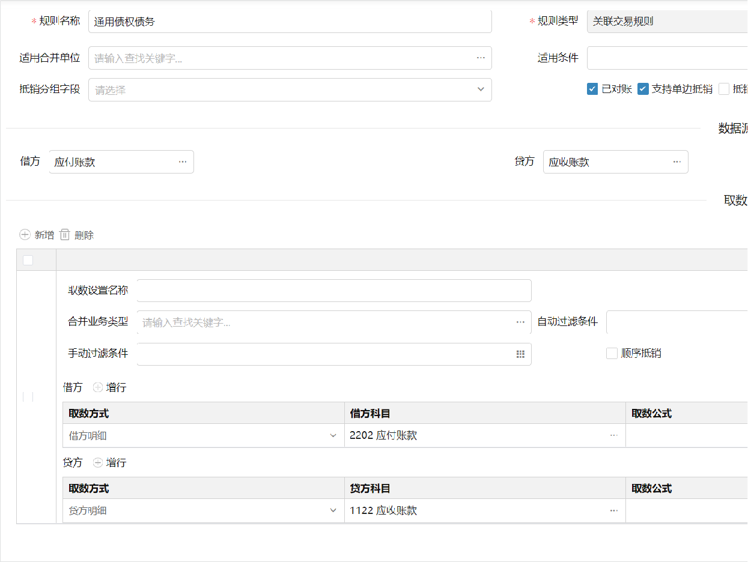**合并规则配置：**通用购销业务

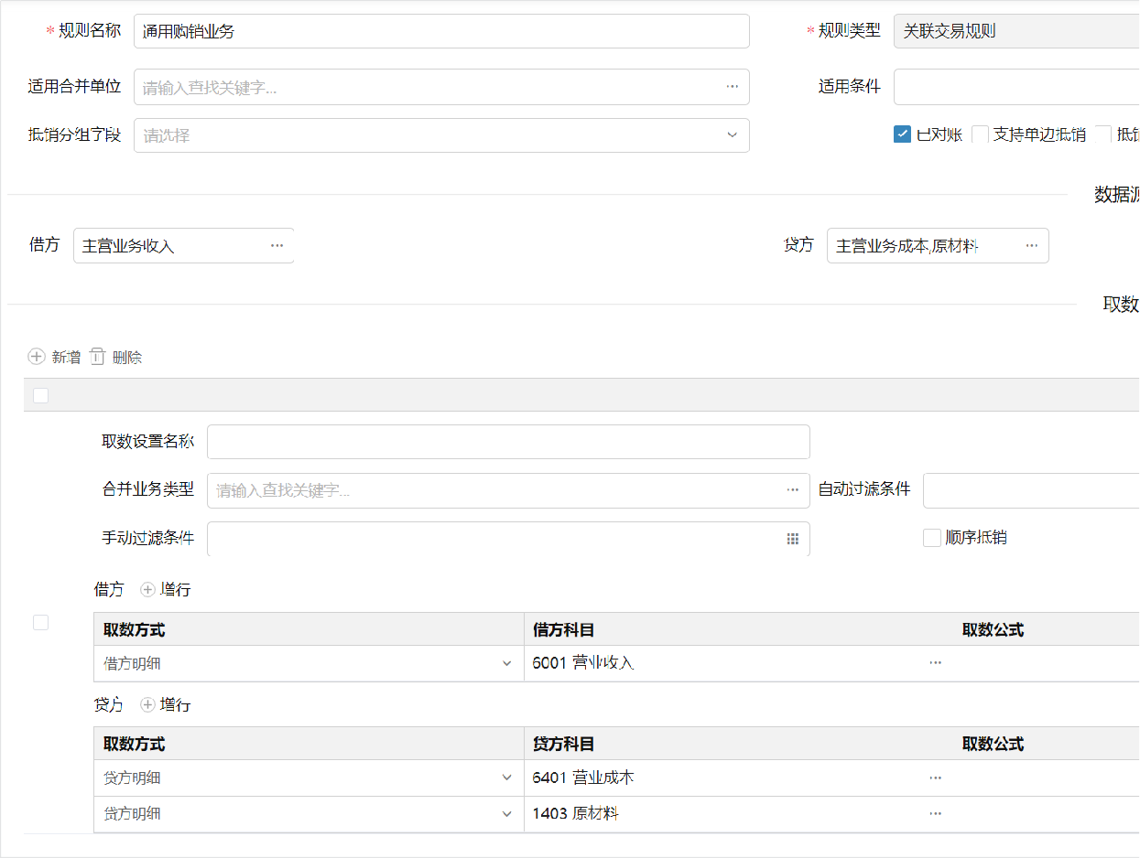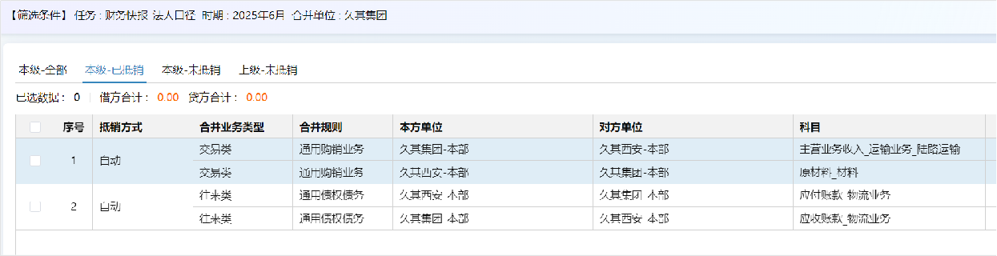**调整抵销分录：生成的抵销分录**

1. **合并报表**：通过完成合并，将抵销数据回写到差额表
   * 1. **结算流程（双方都上共享，共享中发起）**

|  |  |  |
| --- | --- | --- |
| **操作系统** | **操作用户** | **操作步骤** |
| 共享系统 | 发起方业务人员 | 录入发起方共享单据，进行内部审批，到协同确认节点，自动推送协同单， |
| 关联交易 | 接收方业务人员 | 接受方对推送的结算协同单进行协同判定①协同确认②协同驳回 |
| 共享系统 | 接收方业务人员 | 引用判定通过协同单生成接收方共享单据，接收方共享单据进行共财务审批 |
| 发起方业务人员 | 发起方共享单据进行共享审批生凭证 |  |
| 合并报表 | 合并财务 | 通过合并计算将关联交易抵销凭证汇总生成抵销分录 |

1、 **共享系统：发起方业务人员填发起共享单**

发起方业务人员填写共享单据，保存提交后，进入内部审批流程，到协同确认节点，自动生成协同单，并将共享信息推送到协同单子表 2、 **【协同确认】关联交易：接收方对推送的结算协同单进行协同确认**

接收方业务人员通过共享系统待办事项，单点进入到协同待办界面，接收方进行协同确认

* + - * 此时发起方共享系统中共享单流程为协同确认，但不可进行财务审批流程 3、 **【协同驳回】关联交易：接收方对推送的结算协同单进行协同驳回**

接收方业务人员通过共享系统待办事项，单点进入到协同待办界面，接收方进行协同驳回，发起方（提单人）收到驳回待办 4、 **共享系统：接收方**业务人员填共享单

接收方业务人员在共享系统中新建共享单，引用协同确认的协同单，保存，提交后，进行内部领导审批，内部审批完毕

* + - * 此时发起方共享系统中共享单流程可进行财务审批 5、 **一本账系统：将核算数据进行加工、整合**

6、 **关联交易：将清洗后的核算数据进行自动对账、手工对账、调整等操作**

7、 **合并报表：已对账数据，通过合并计算，生成抵销分录**

8、 **合并报表：通过完成合并，将抵销数据回写到差额表**

* + - * 同7.1.3章节结算流程
    1. **付款流程**

|  |  |  |
| --- | --- | --- |
| **操作系统** | **操作用户** |  |
| 关联交易 | 发起方业务人员 | 录入发起方共享单据，进行内部审批，到协同 |
| 接收方业务人员 | 对协同单进行判定①协同通过：自动进行协同确认 |  |
| 共享系统 | 发起方业务人员 | 发起方共享单据进行后续的财务审批生凭证 |
| 接收方业务人员 | 引用判定通过协同单，生成接收方共享单据，进行财务审批生凭证 |  |
| 关联交易 | 发起方或接收方财务人员 | 将核算凭证数据进行对账并生成抵销凭证 |
| 合并报表 | 合并财务 | 通过合并计算将关联交易抵销凭证汇总生成抵 |

**1、 共享系统：发起方付款人员提起付款单**

发起方单位（B单位）财务人员填写共享付款单据 ，填写金额，协同业务类型等字段，保存生成共享单据编号，自动推送协同单

**2、 关联交易：接收方收款人员，自动协同确认**

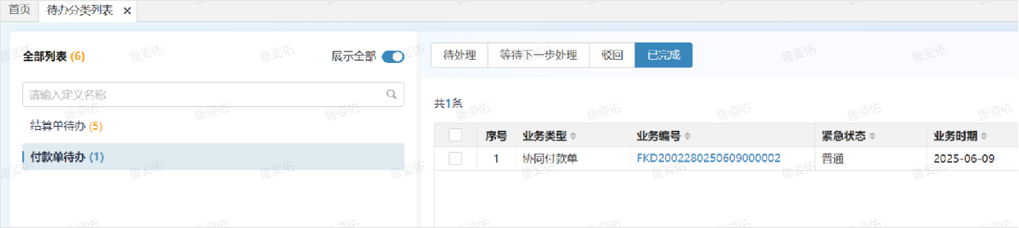接收方单位（A单位）财务人登录共享系统，首页待办中，单点进入待办分类列表，无需进行协同确认，系统自动协同确认

**3、 共享系统：发起方付款人员，付款单审批生凭证**

发起方单位（B单位）财务人员登录共享系统，对共享付款单据进行财务审批 ，生成凭证

**4、 共享系统：接收方收款人员，引用协同单**

接收方单位（A单位）财务人员登录共享系统，新建共享收款单，引用协同单

**5、 共享系统：接收方收款人员，收款单审批及生凭证**接收方单位（A单位）财务人员审批收款单，并生成凭证 **6、 一本账系统：核算数据进行数据整合、加工协同码**

**7、 对账系统：对核算数据进行自动对账、手动对账、调整等操作**

**8、 抵销系统：已对账的数据，通过合并计算，生成抵销凭证**

**9、 抵销系统：通过完成合并，将抵销数据回写到差额表**

* 1. **一对多部分协同**
     1. **概述**

发起方一次发起一笔100万的付款，因该笔款项涉及多个合同，所以接收方需分多次引用协同确认。第一次引用40万制证入账，第二次引用60

* + 1. **业务场景**

业务示例：A企业为增值税一般纳税人，收到B客户一次性预付货款100万元（含税），分3个合同，A企业分3次收款

* + - * 发生收付业务，走付款流程 B客户（付款方）填付款单------>内部审批 >制证

A企业（收款方）填收款单------>内部审批 >制证

|  |  |
| --- | --- |
| **B单位生凭证** | **A单位生凭证** |
| 一次付款借：预付账款 100贷：银行存款 100 | * 第一次收款借：银行存款 50贷：合同负债 50 ● 第二次收款借：银行存款 30贷：合 |

业务所走的流程没有明确限制是走结算流程还是付款流程，同样没有明确限制是通过一对多方式还是一对一方式进行协同

**3.4.3 7.2.3.结算流程（协同从关联交易发起）操作步骤**

1. **关联交易：发起方业务人员发起协同**

录入结算协同单，包括发起方单位、接收方单位、金额（总金额100）、协同业务类型、保存并提交

1. 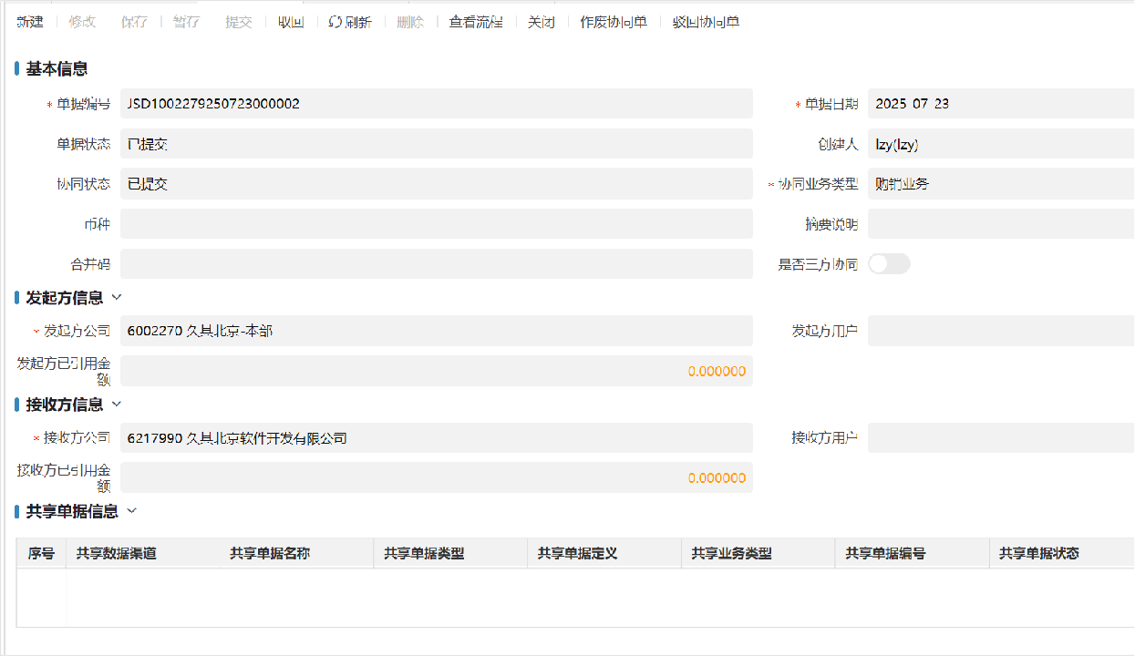**关联交易：接收方财务人员协同确认**

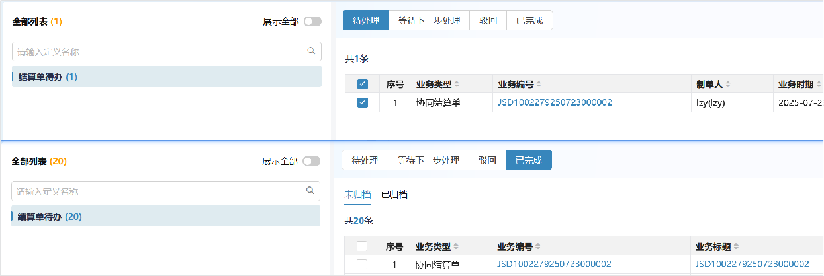接收方通过我的待办，单点穿透到协同单审批界面，或通过待办分类列表功能进入，对发起方财务人员提起的协同单进行协同确认。

1. **共享系统：发起方、接收方财务人员新建共享单，引用协同确认单，进行审批生凭证**

发起方引用一次协同单，确认全部金额100；接收方多次引用协同单，确认金额（50、30、20），共享信息回传到协同单

1. 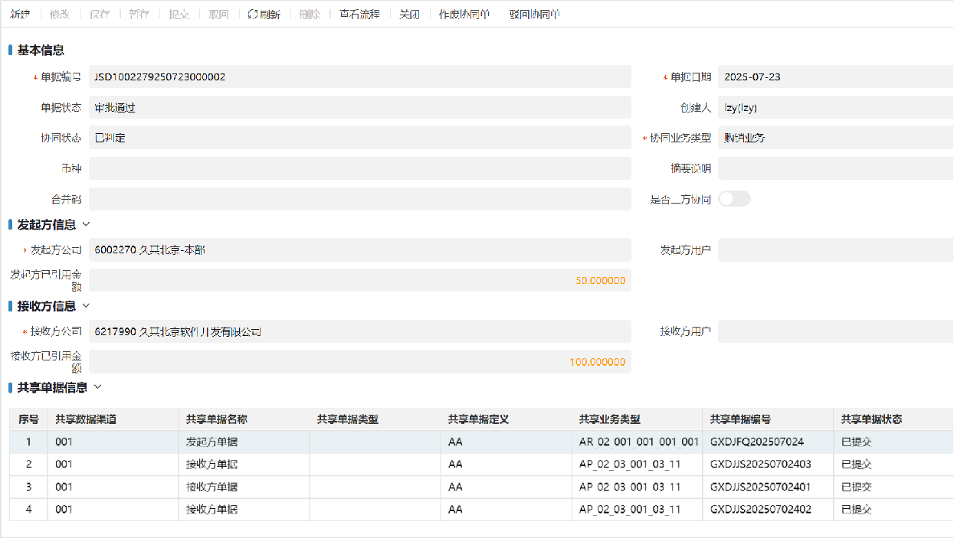**一本账系统：对核算数据进行加工、整合**
2. 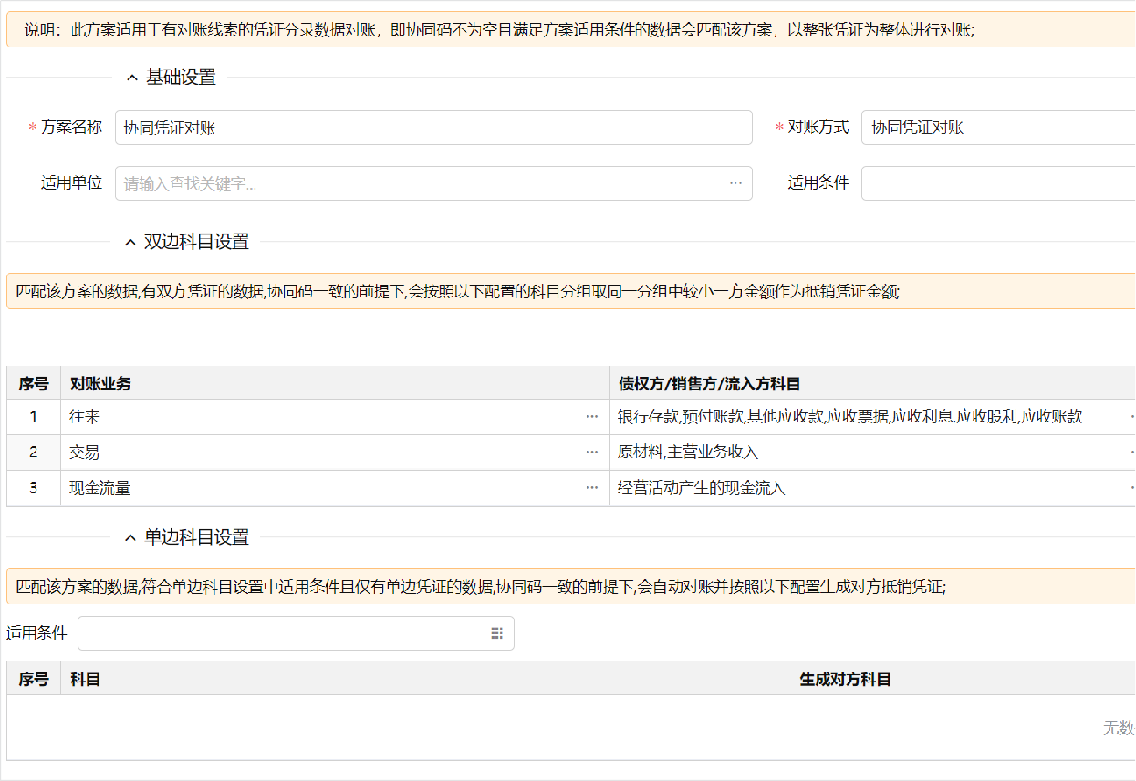**关联交易：对核算数据进行自动对账、手动对账、调整等操作对账方案管理：配置如下**

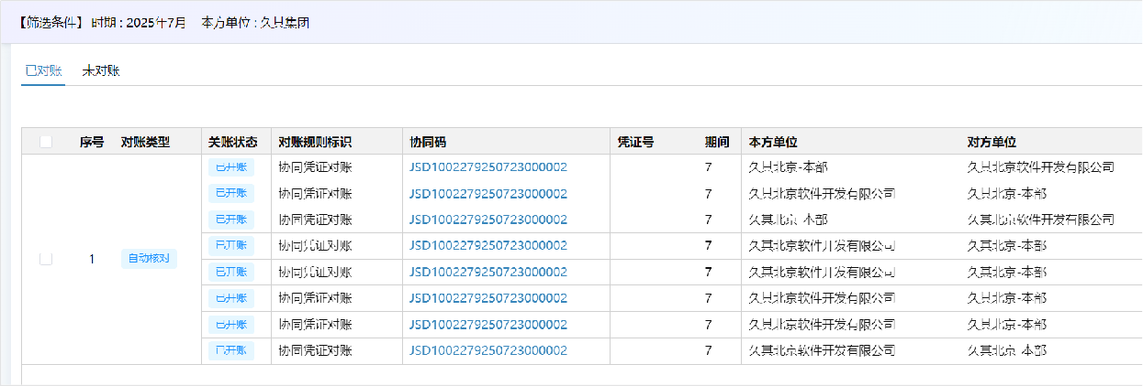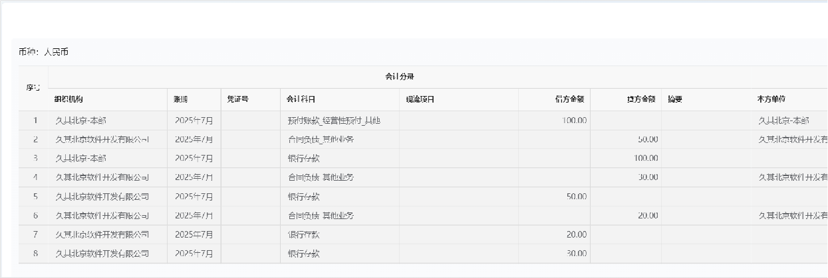**勾选**数据点击调整抵销凭证

1. **合并报表：已对账的数据，通过合并计算，生成抵销分录合并规则管理：配置如下**

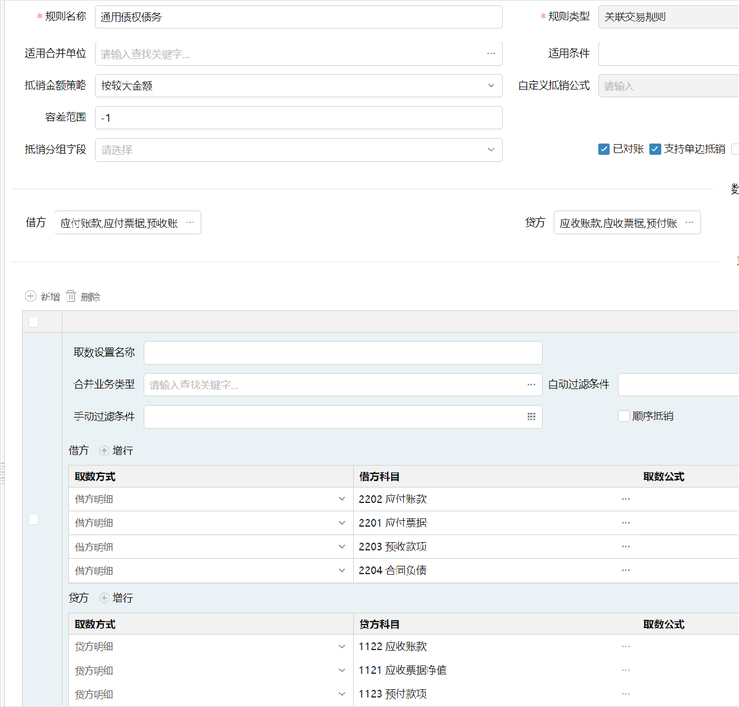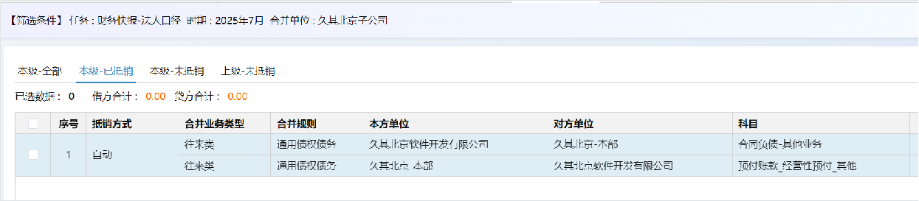**生成抵销分录如下**

1. **合并报表：通过完成合并，将抵销数据回写到差额表**

**7.2.4. 付款流程**

**1、 共享系统：B单位（发起方）财务人员填写付款单**

**2、 共享系统：B单位（发起方）财务人员付款单进行审批、生凭证**

**3、 关联交易：付款单自动生成协同单，自动协同确认**

**4、 共享系统：A企业（接收方）财务人员引用协同单，生成收款单**

**5、 共享系统：A企业（接收方）财务人员手开单进行审批、生凭证**

**6、 一本账系统：对核算数据进行整合，加工协同码**

**7、 对账系统：对核算数据进行对账**

* 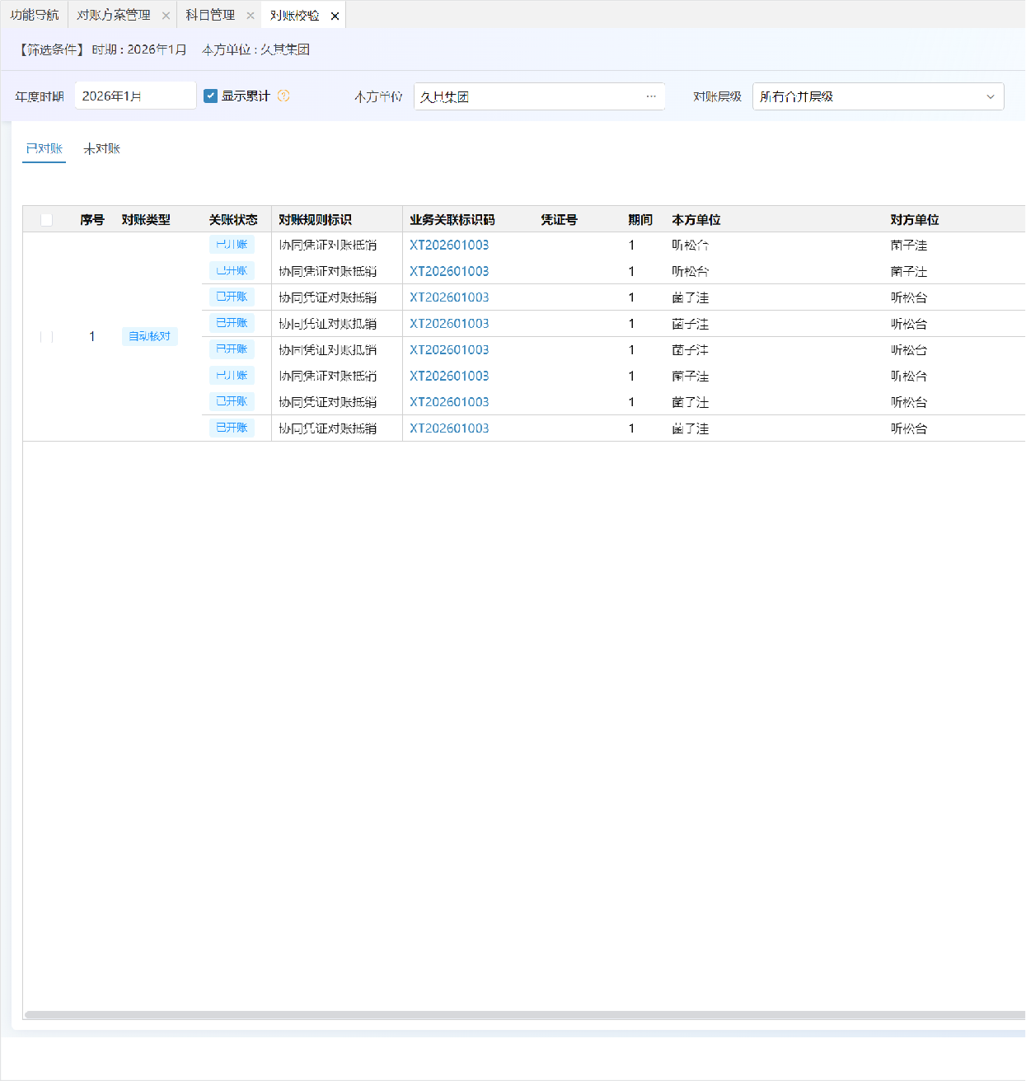打开对账校验功能，已对账页签显示生成已对账数据
* 勾选数据，点击调整抵销凭证

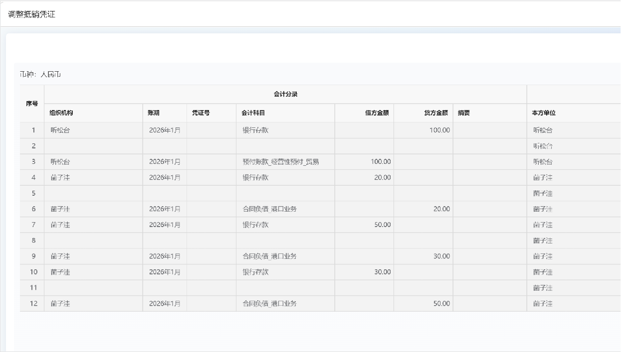**8、 合并规则：已对账的数据，通过合并计算，生成抵销分录**

**9、 抵销系统：通过合并计算生成抵销分录**

**10、 抵销系统：通过完成合并，将抵销分录数据回写到差额表\*\***

* 1. **多对一合并协同**
     1. **概述**

采购方针对一笔合同分两次次向销售方付款，第一次付款200万，第二次付款100万，销售方进行一次统一收款记账，收款300万

* + 1. **业务场景**

**付款收款业务：**某制造企业A向客户B销售大型设备时，客户B因资金周转问题协商分三期支付货款。交易发生时企业A确认全额应收账款100万

* + - * 付款流程：

1月：B客户（付款方）----->B填付款单50万----->内部审批 >制证

2月：B客户（付款方）----->B填付款单30万----->内部审批 >制证

3月：B客户（付款方）----->B填付款单20万----->内部审批 >制证

A企业（收款方）----->A填收款单100万----->内部审批 >制证

|  |  |
| --- | --- |
| **B客户（财务人员）生凭证** | **A企业（财务人员）生凭证** |
| 1月借：应 |  |
| 2月借：应付账款 30贷：银行存款 30 |  |
| 3月借：应付账款 20贷：银行存款 20 | 3月借：银行存款 100贷：应收账款 100 |

**3.5.3 7.3.3.结算流程（协同从关联交易发起）**

1. **关联交易：发起方业务人员发起协同**

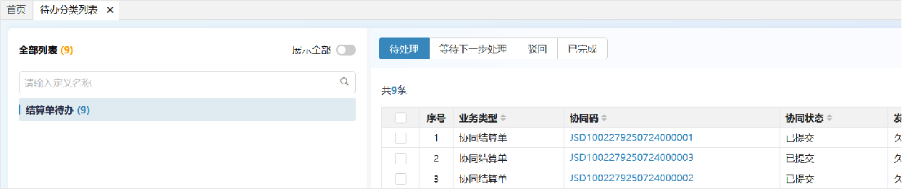发起方分多次录入结算协同单，确认金额（50、30、20）

1. **关联交易：接收方财务人员协同确认**

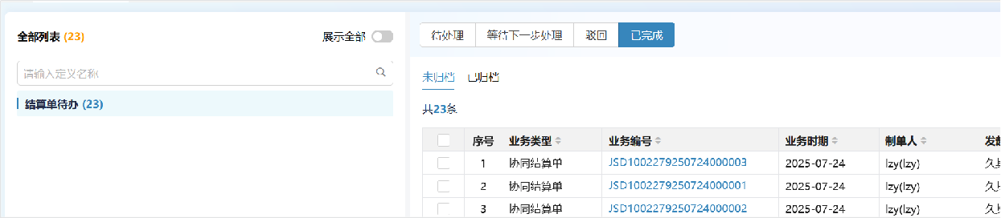接收方通过我的待办，单点穿透到协同单审批界面，或通过待办分类列表功能进入，对发起方财务人员提起的协同单进行协同确认。

1. **共享系统：发起方、接收方财务人员新建共享单，引用协同确认单，进行审批生凭证**

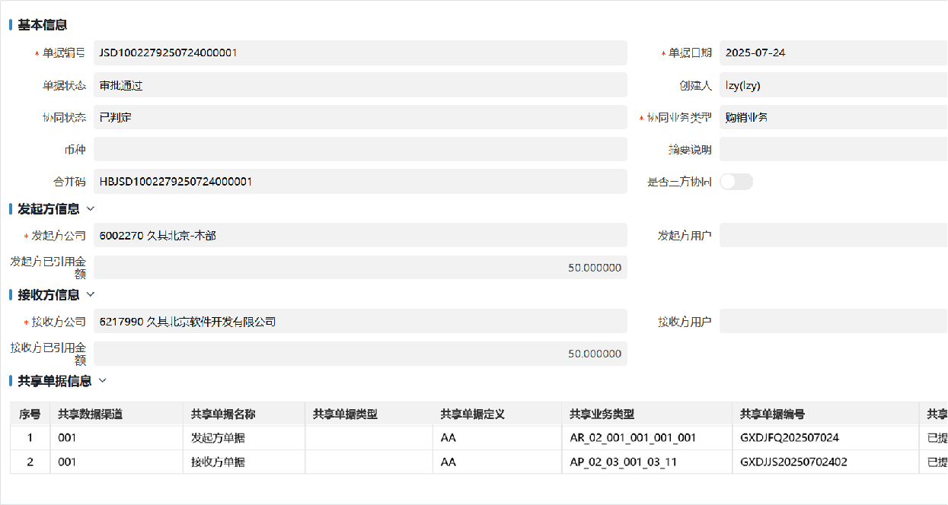发起方引用多次协同单，确认金额（50、30、20）；接收方一次引用协同单，确认金额（100），共享信息回传到协同单

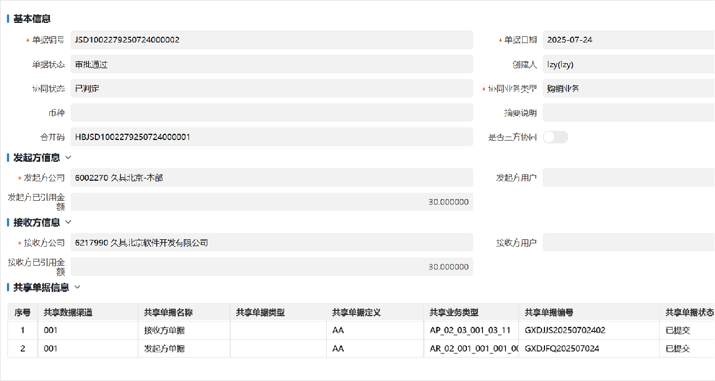

1. 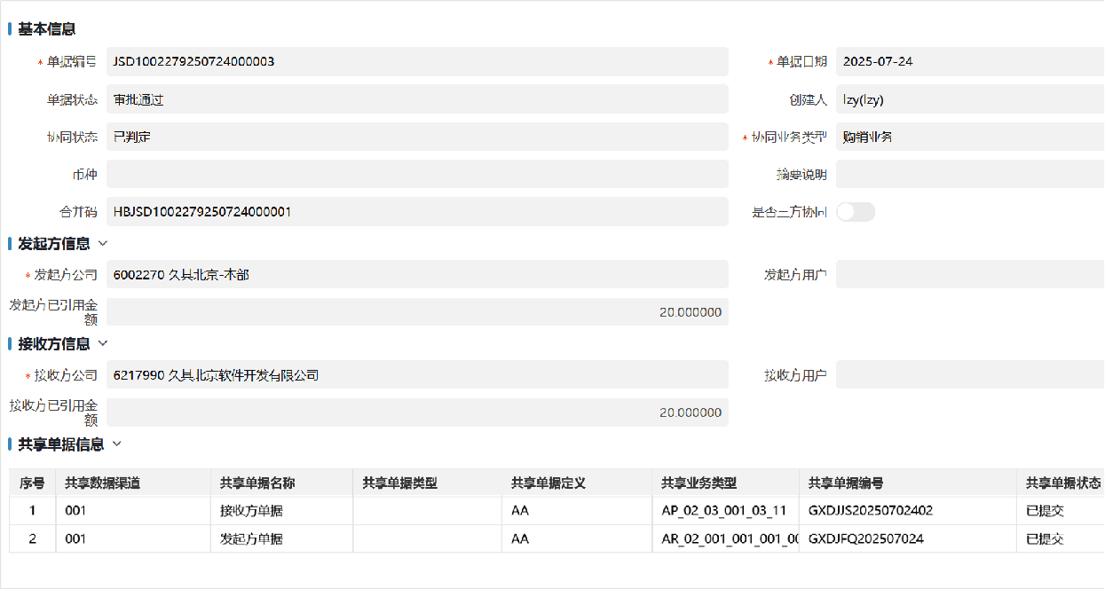**一本账系统：对核算数据进行加工、整合**
2. **关联交易：对核算数据进行自动对账、手动对账、调整等操作**

**抽取核算数据到关联交易表中自动匹配协同凭证对账方案，自动触发对账**

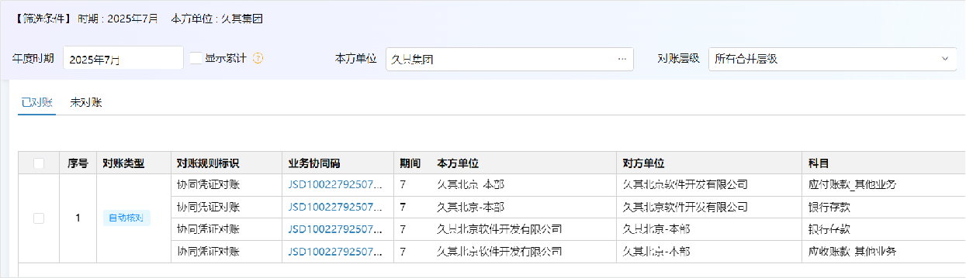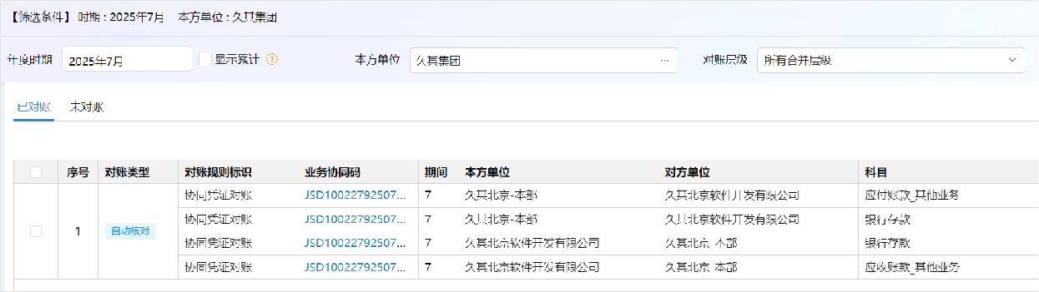

1. 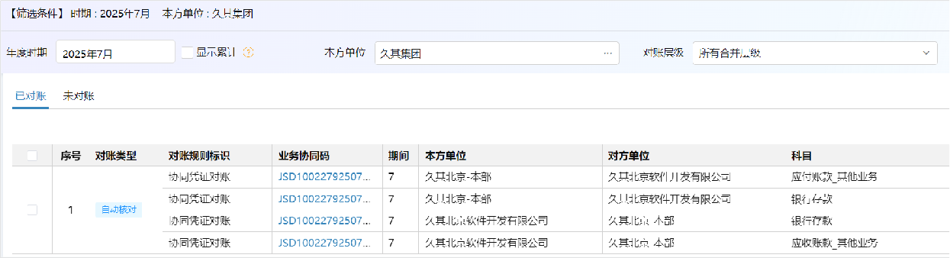**合并报表：已对账的数据，通过合并计算，生成抵销分录合并规则管理：配置如下**

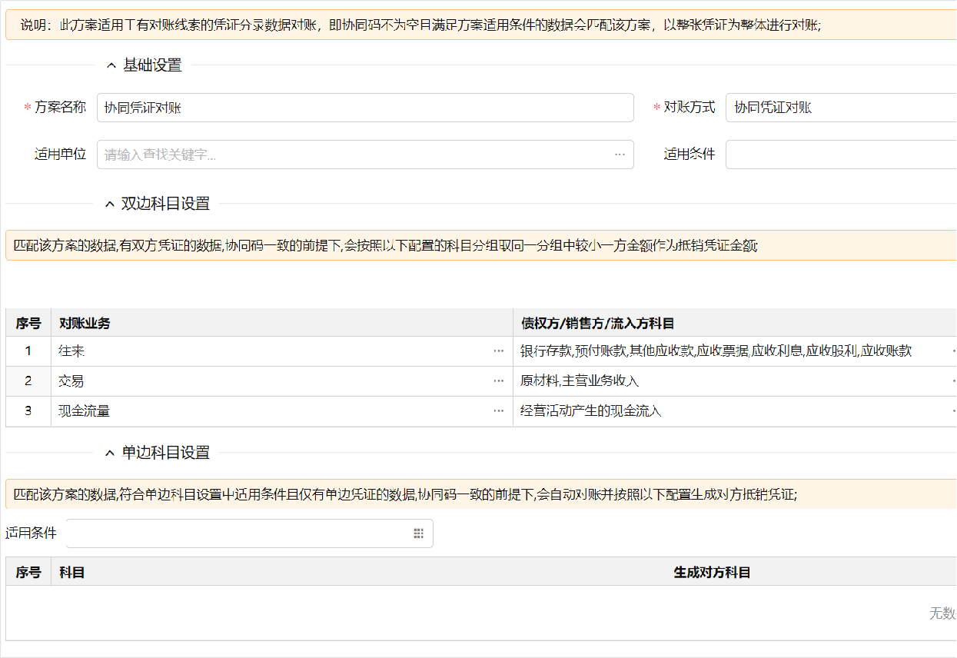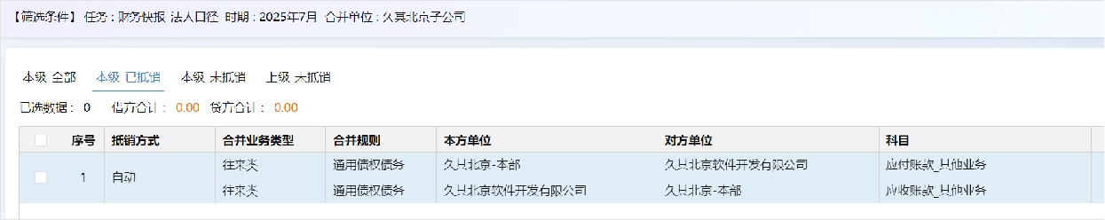**生成**抵销分录

点击金额，穿透到明细数据

1. 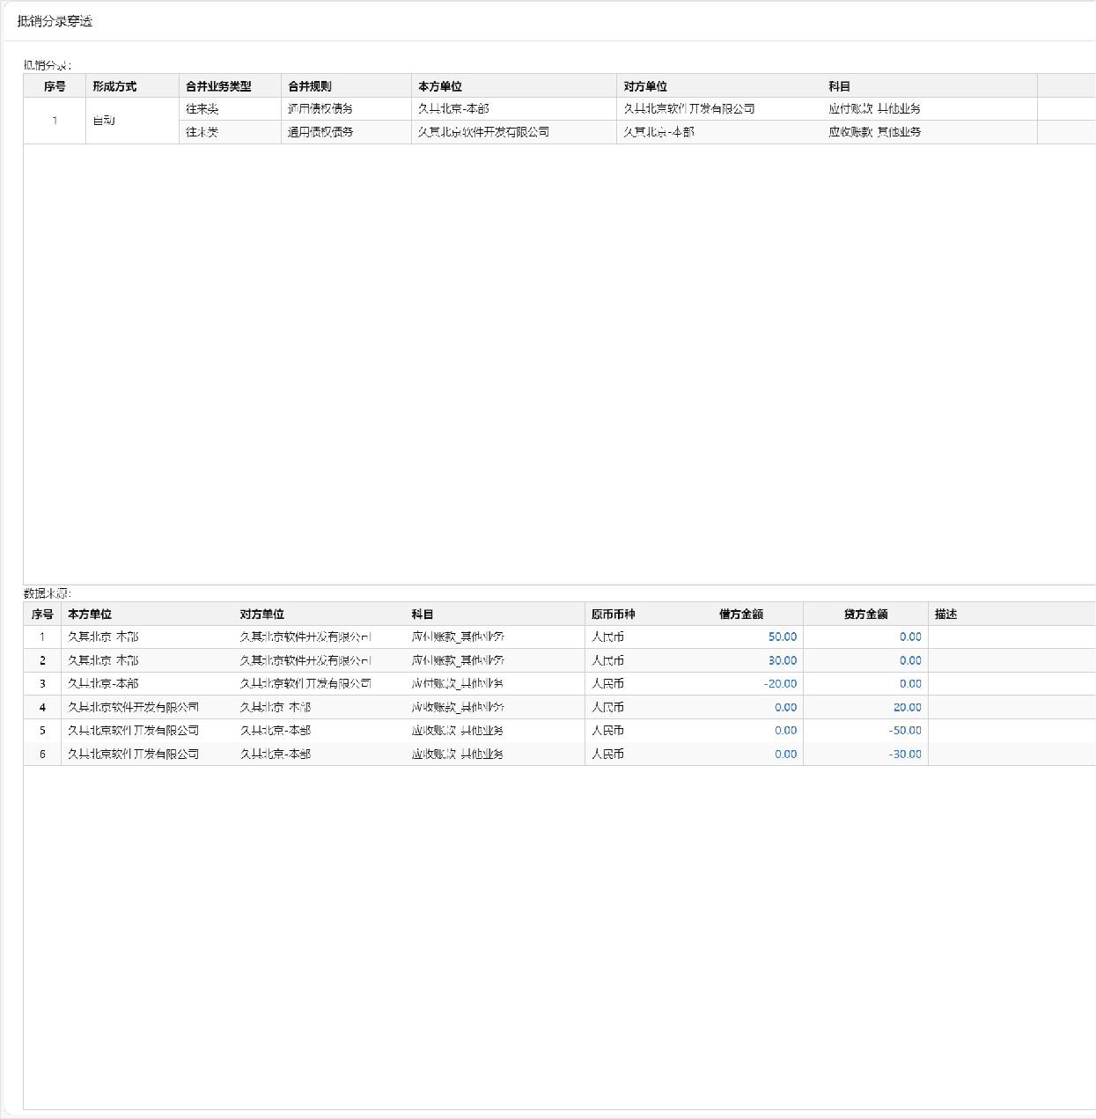**合并报表：通过完成合并，将抵销数据回写到差额表**

**7.3.4. 付款流程**

**1、 共享系统：B单位填付款单** B单位财务人员在共享环境中填写付款单后生成付款单据编号（关键字段：金额、协同业务类型） **2、 共享系统：B单位财务人员审批付款单生凭证**

**3、 关联交易：付款单审批结束后生成协同单，并自动协同确认**

**4、 共享系统：A企业（接收方）将3条协同确认单进行一次引用，生收款单**

* 3条协同单，共3个协同码，同时引用生成一条收款单，生成打包码DBM001，后续对账通过打包码对账

**5、 共享系统：A企业财务人员（接收方）审批收款单，生成凭证**

**6、 一本账系统：对核算数据进行加工、整合**

* 多对一合并协同场景下，由于接收方一次引用3条协同确认单，所以生成一个打包码，发起方、接收方通过打包码进行对账，
* 发起方通过穿透码进行数据追溯穿透到协同单；接收方的穿透码为#，进行数据追溯，穿透到协同单列表**

1. **对账系统：对核算数据进行自动对账、手动对账、调整等操作**
   * 对账校验功能中对账码及协同码，穿透码不显示
   * 关联交易分录表中存在共享单据编号、凭证号等字段
2. **抵销系统：已对账的数据，通过合并计算，生成抵销凭证**
3. **抵销系统：通过完成合并，将对账的数据回写到差额表**

**3.7 7.4.代做账（敬请期待）\*\*\*\***

**3.7.1 7.4.1.概述**

普通公司跟本部发生的某些交易，本部的账需要机关代做，但是机关是个虚拟单位，没有银行账号，所以在共享单据中，普通公司做账时涉及

**7.4.2. 业务场景**

|  |  |
| --- | --- |
| **代做账场景：2025年4月，公司A向机构B支付项目款50万元（合同签订方为B），B的财务账由机关单位C代管。** |  |
| A单位做账（A单位和B单位之间数据） | C单位做账（A单位 |
| 借：应付账款 50贷：银行存款 50 | 借：银行存款 50贷 |

**3.7.3 7.4.3.结算流程（协同从关联交易发起）**

**3.7.4 7.4.4.付款流程**

* 1. **7.5.冲销/暂估协同**
     1. **7.5.1.概述**

双方完成协同及制单生成凭证后，单方或双方凭证非协同关键信息有误需进行调整，则需发起冲销单据流程进行原凭证冲销，冲销后再次发起

**7.5.2. 业务场景**

**3.8.3 7.5.3.结算流程（协同从关联交易发起）**

**场景：单方进行科目调整**

**销售方（发起方）凭证** ✧ **应收确认凭证：**协同码001借：应收账款 10000.00 贷：主营业务收入 10000.00 ✧ **冲销应收凭证：**协同码001借：应收账款 -10000.00 贷：主营业务收入 -10000.00 ✧ **科目调整凭证：**协同码001借：应收账款 10000.00 贷：其他业务收入 10000

**场景：双方进行金额调整**

**销售方（发起方）凭证** ✧ **应收确认凭证：**协同码001借：应收账款 10000.00 贷：主营业务收入 10000.00 ✧ **冲销应收凭证：**协同码001借：应收账款 -10000.00 贷：主营业务收入 -10000.00 ✧ **金额调整凭证：**协同码002借：应收账款 20000.00 贷：主营业务收入 20000

1. **关联交易：发起方业务人员发起协同**

发起方录入协同结算单，包括发起方单位、接收方单位、金额、协同业务类型、保存并提交

1. 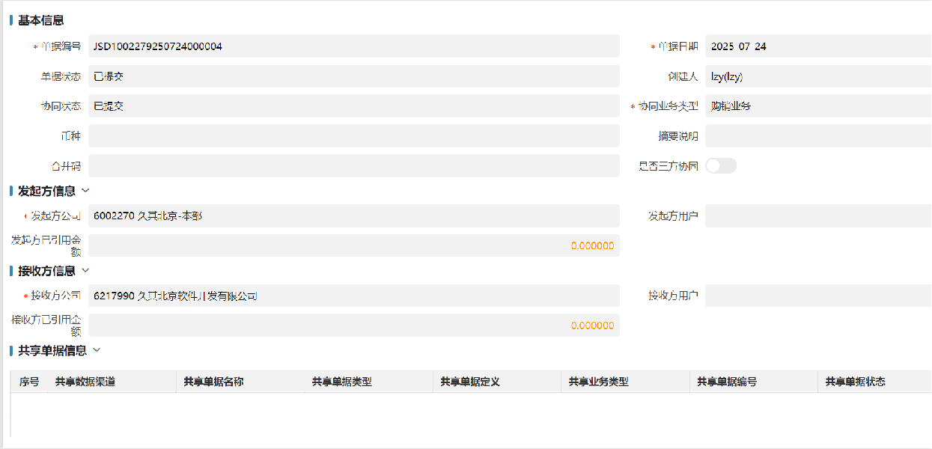**关联交易：接收方财务人员协同确认**

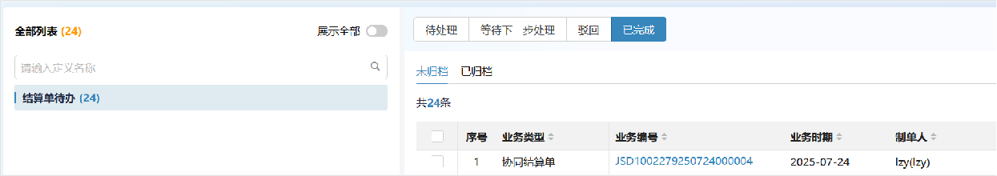接收方登录共享系统通过我的待办，单点穿透到协同审批界面或通过待办分类列表功能进入，对发起方财务人员提起的协同单进行协同确认。

1. **共享系统：发起方、接收方财务人员新建共享单，引用协同确认单，进行审批生凭证\*\***，\*\***此时\*\***，\*\***发起方、接收方协同完毕；**

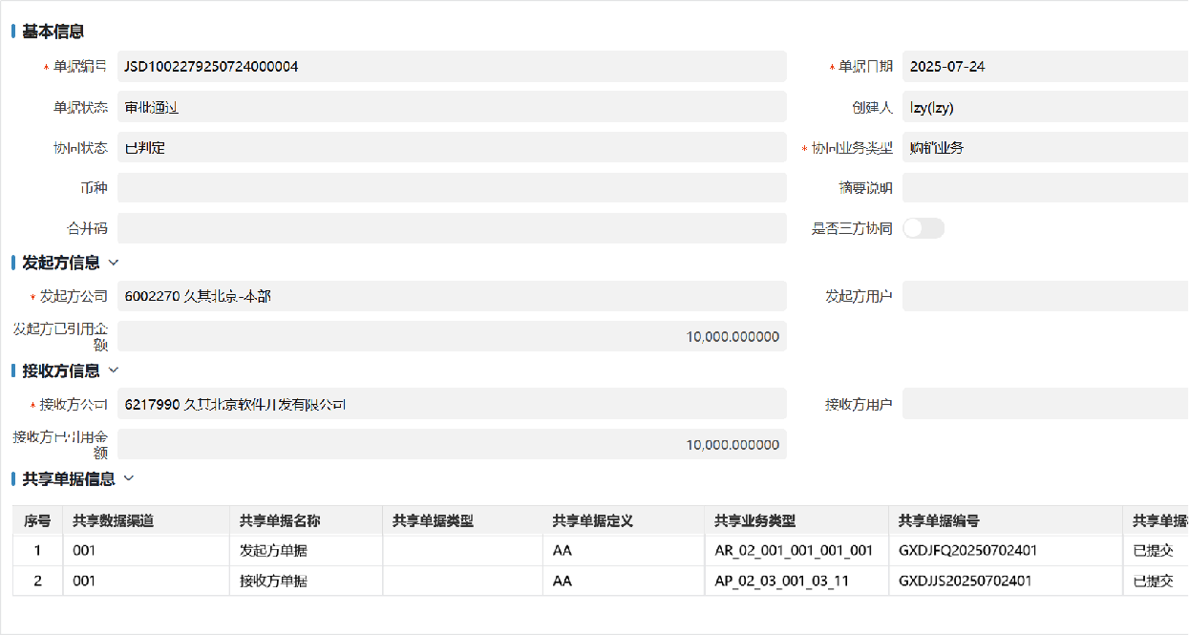发起方引用一次协同单，确认全部金额；发起方引用一次协同单，确认全部金额；

1. **【**一方发起冲销】共享系统：发起方填制冲销单，引用共享原单据，保存，提交，审批、生凭证引用原共享单，冲销单信息回传到协同单共享信息子表，更新协同单已协同金额
2. 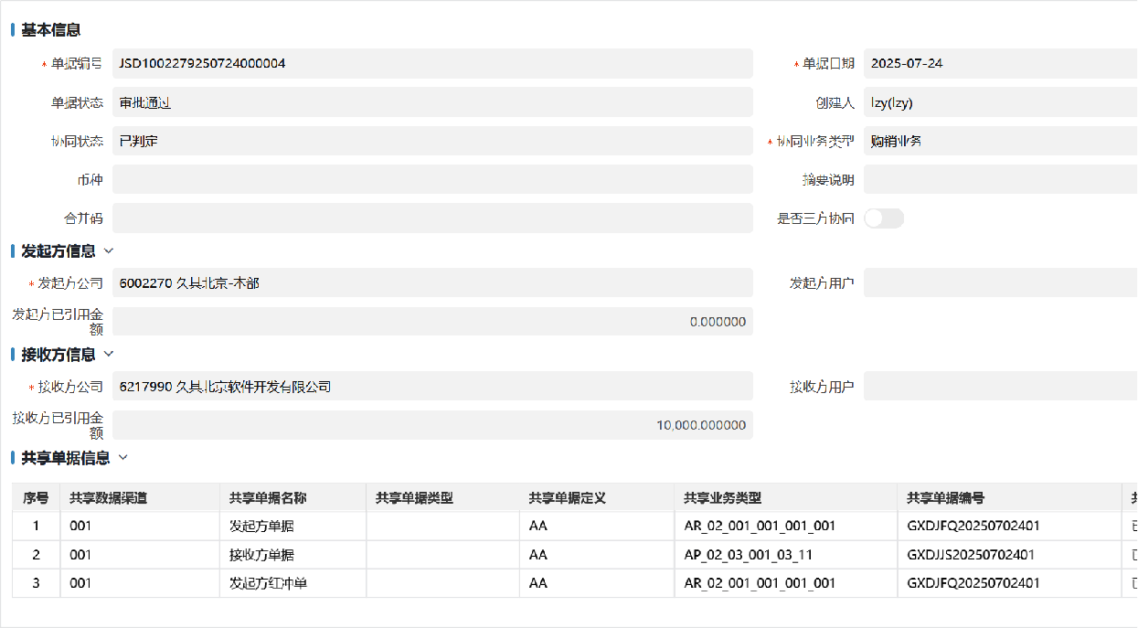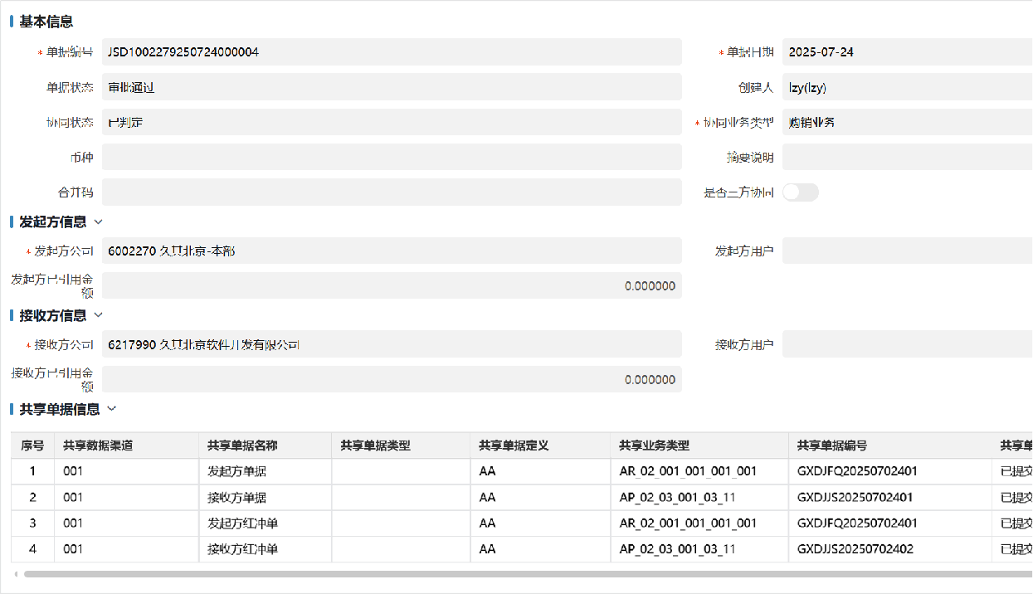【双方发起冲销】共享系统：发起方填制冲销单，引用共享原单据，保存，提交，审批、生凭证引用原共享单，冲销单信息回传到协同单共享信息子表，更新协同单已协同金额
3. **共享系统：发起方重新填制共享单，引用协同单，保存生成共享单据后提交**
4. **共享系统：发起方共享单据进行审批，生凭证**
5. **一本账系统：对核算数据进行加工、整合**
6. **关联交易：对核算数据进行自动对账、手动对账、调整等操作\*\***

抽取核算数据到关联交易表中自动匹配协同凭证对账方案，自动触发对账

1. 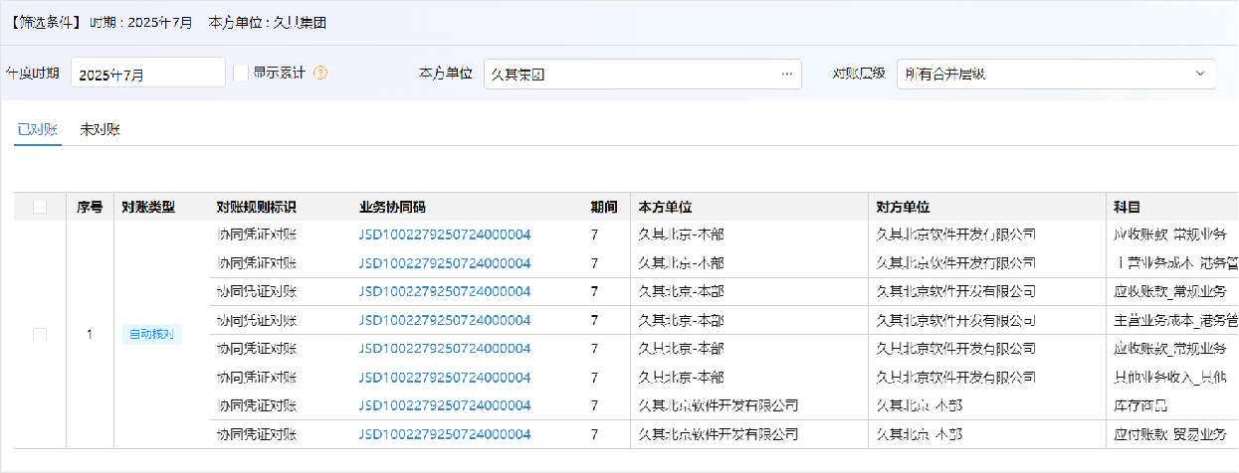**合并报表：已对账的数据，通过合并计算，生成抵销分录**

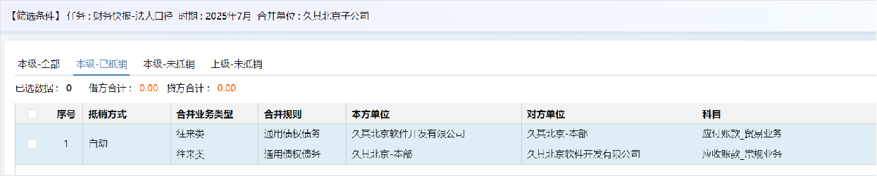生成抵销分录如下

1. **合并报表：通过完成合并，将抵销数据回写到差额表**
   1. **三方交易**
      1. **概述**

三方代付类业务和三方代收类业务，涉及三方包括销售方、采购方和资金方，采购方向销售方购买商品后，由资金方直接对销售方付款

* + 1. **业务场景**

场景：采购方A向销售方B购买商品后，由资金方C直接对销售方B付款

|  |  |
| --- | --- |
| **销售方A（发起方）凭证** |  |
| ✧ **应收确认凭证：协同码001**借：应收账款 10000.00 B 贷：主营业务收入 10000.00 B ✧ **客商调整凭证：协同码001**借：虚拟中转 10000.00 贷：应收账款 10000.00 B✧ **客商调整凭证：协同码001**借：  应收账款 10000.00 C 贷：虚拟中转 10000.00 | ✧ **成本确认凭证：协同码001证：协同码001**借：应付账款借：虚拟中转 10000.00 贷： |

特点：和代做账场景不同，待做账场景中C单位代B单位做账，实际支付货款方为B单位；三方协同只能走结算流程

**3.9.3 7.6.3.结算流程（协同从关联交易发起）**

1. **关联交易：发起方A业务人员发起协同**

发起方A录入协同结算单，包括发起方单位A、接收方单位B、第三方单位C、金额、协同业务类型、保存并提交

1. 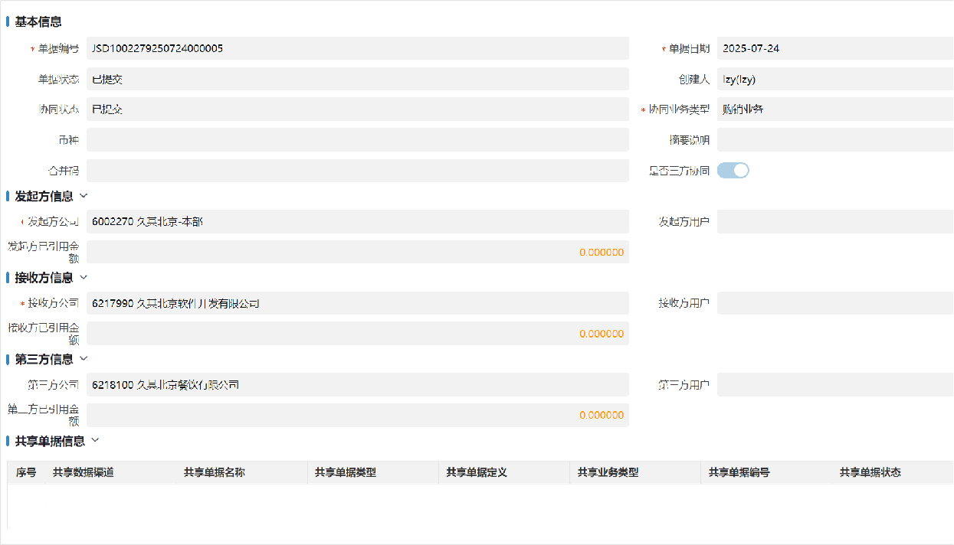**关联交易：接收方**B、第三方C财务人员协同确认

登录共享系统通过我的待办，单点穿透到协同审批界面或通过待办分类列表功能进入，对发起方财务人员提起的协同单进行协同确认。

1. **共享系统：发起方、接收方财务人员新建共享单，引用协同确认单，进行审批生凭证，此时，发起方、接收方协同完毕；**

发起方引用一次协同单，确认全部金额；发起方引用一次协同单，确认全部金额；

**7.6.4. 结算流程（双方都上共享，共享中发起）**

**1、 共享系统：A单位（发起方）财务人员填写三方协同结算单**

**2、 共享系统：A单位（发起方）、B单位（接收方）、C单位（第三方）财务人员引用三方协同结算单生成共享单据**

**3、 共享系统：A单位（发起方）、B单位（接收方）、C单位（第三方）财务人员审核共享单，生凭证**

**4、 一本账系统：对核算数据进行整合，加工协同码**

**5、 对账系统：对核算数据进行对账**

* **生成已对账数据**
* 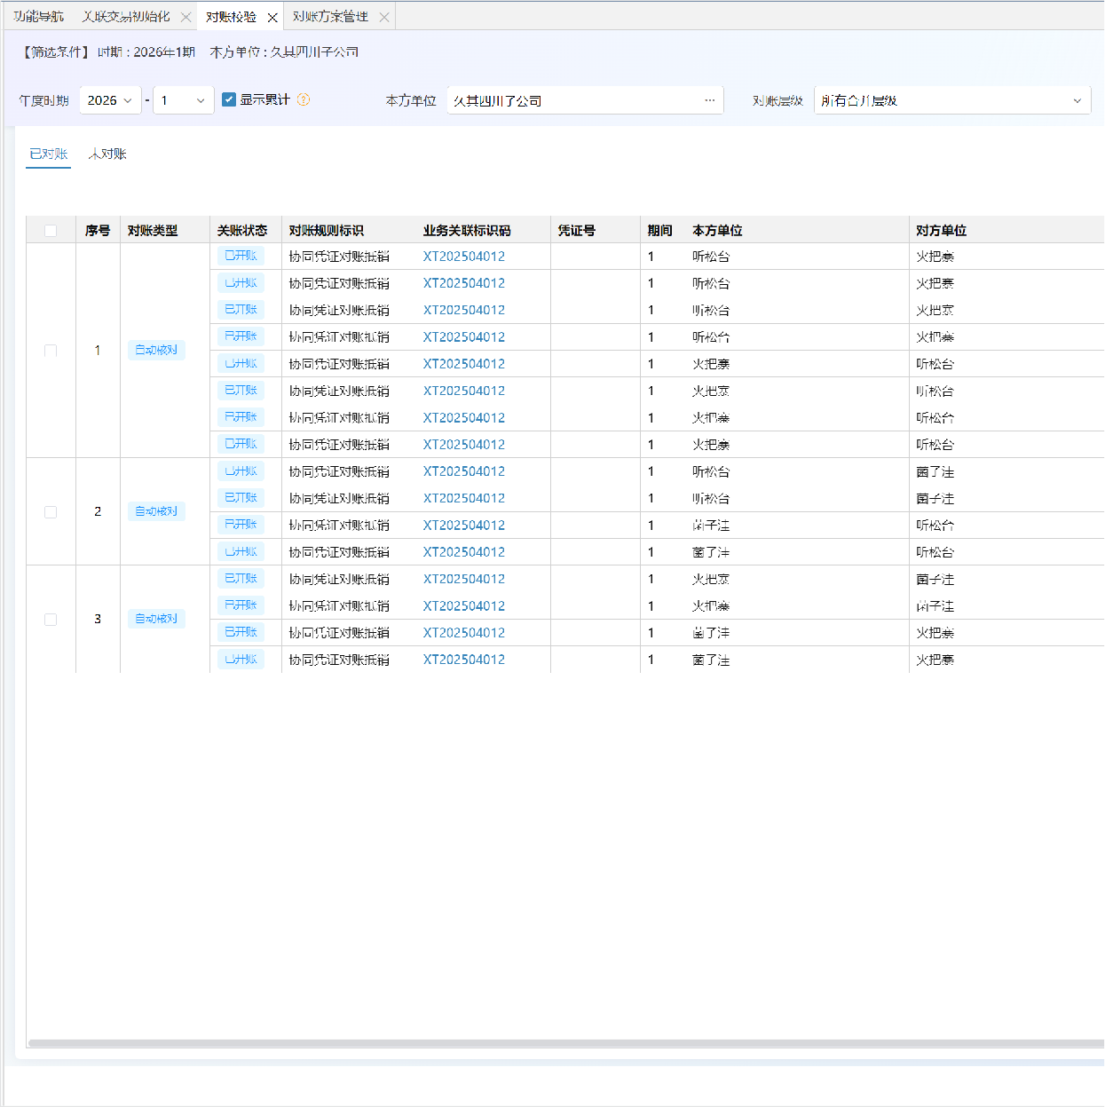调整抵销凭证

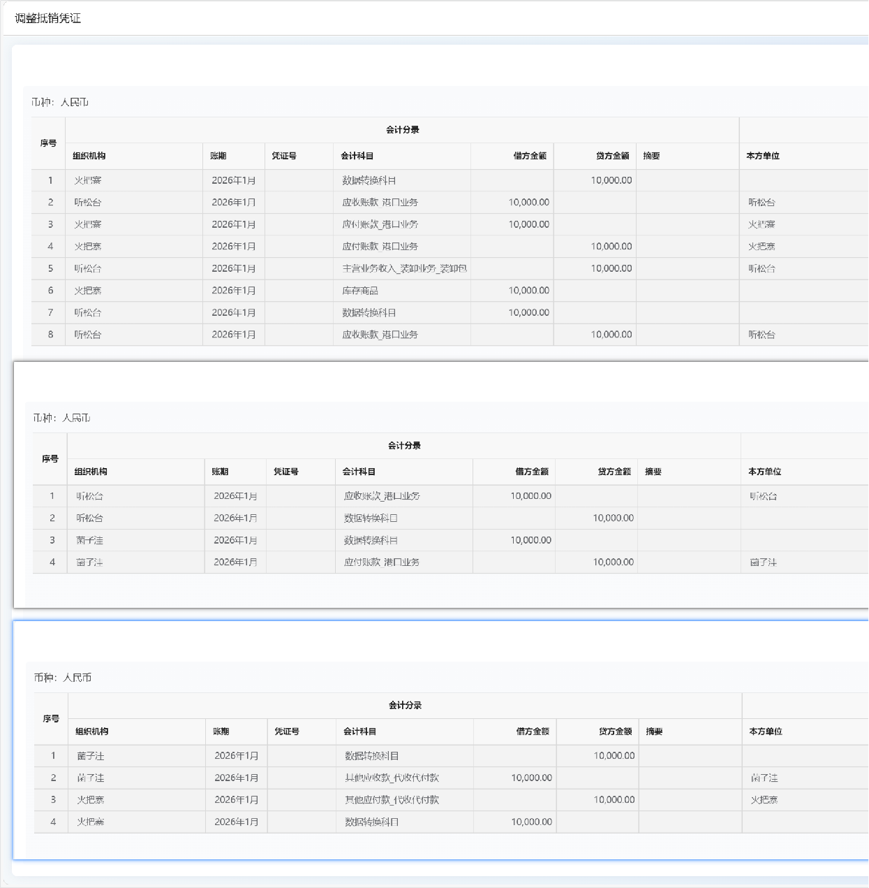**6、 合并系统：通过合并计算生成抵销分录**

**7、 合并系统：通过完成合并，将抵销分录数据回写到差额表**

* 1. **关联交易数据年结**（敬请期待）\*\***
  2. **数据追溯**

###### 业务协同（项目化）

**概述**

业务背景：集团发生交易的双方单位各自做账，由于处理时间不一致，会计核算标准不一致，账务处理规则不一致，账务处理口径不一致，导

业务协同是久其公司针对该现状开发的一款新产品。接收方对协同通知单进行确认，自动引用发起方已填写报账单的共同信息，生成接收方单根据协同码对账，提高对账准确率，避免对账迟滞对报表的影响；通过事前单据协同、事后凭证对账，对账后抵销，回写差额数据这一套完整

**功能概述**

使用业务协同功能进行时，整体的基本流程图如下：

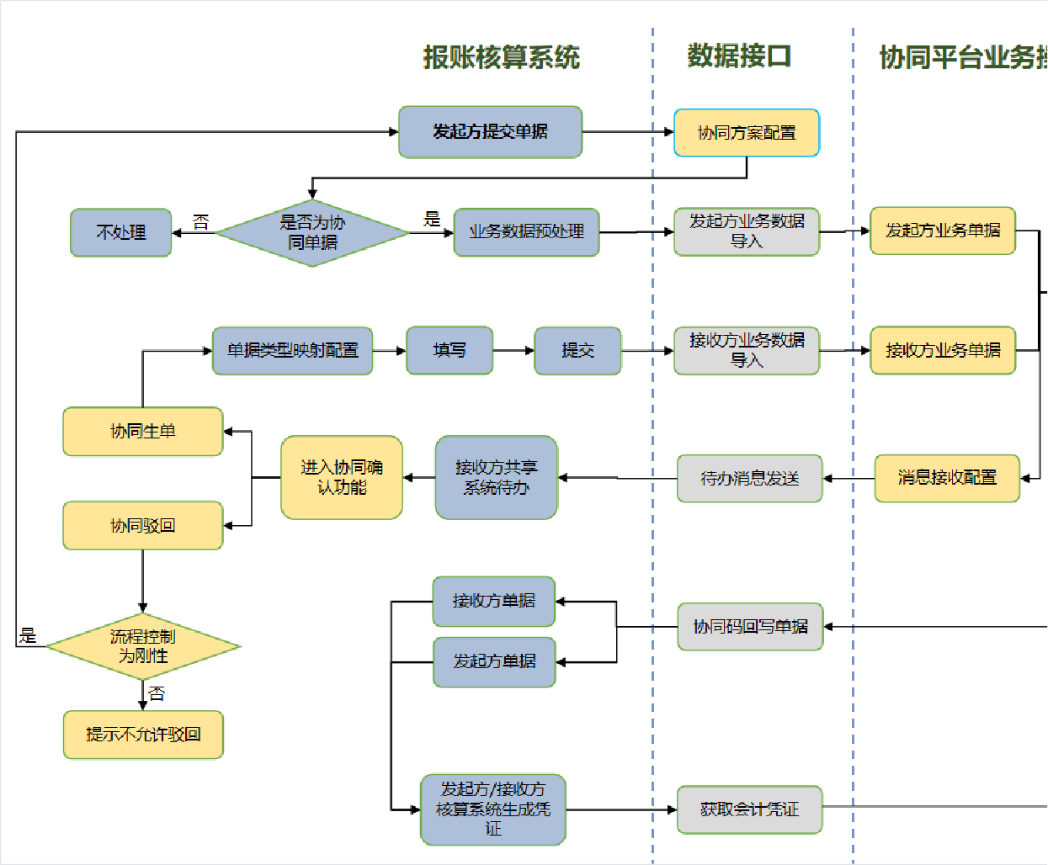**基础功能**

**相关主数据**

**业务协同-关联方名录（MD_RELATION）**

①组织机构和关联方的关联关系不必然：实际业务中如果是以组织机构为维度作为接收方或发起方，则组织机构和关联方中存在关联关系，在

②关联方名录可通过设计中启用数据权限，给用户或角色授权，控制用户的权限。

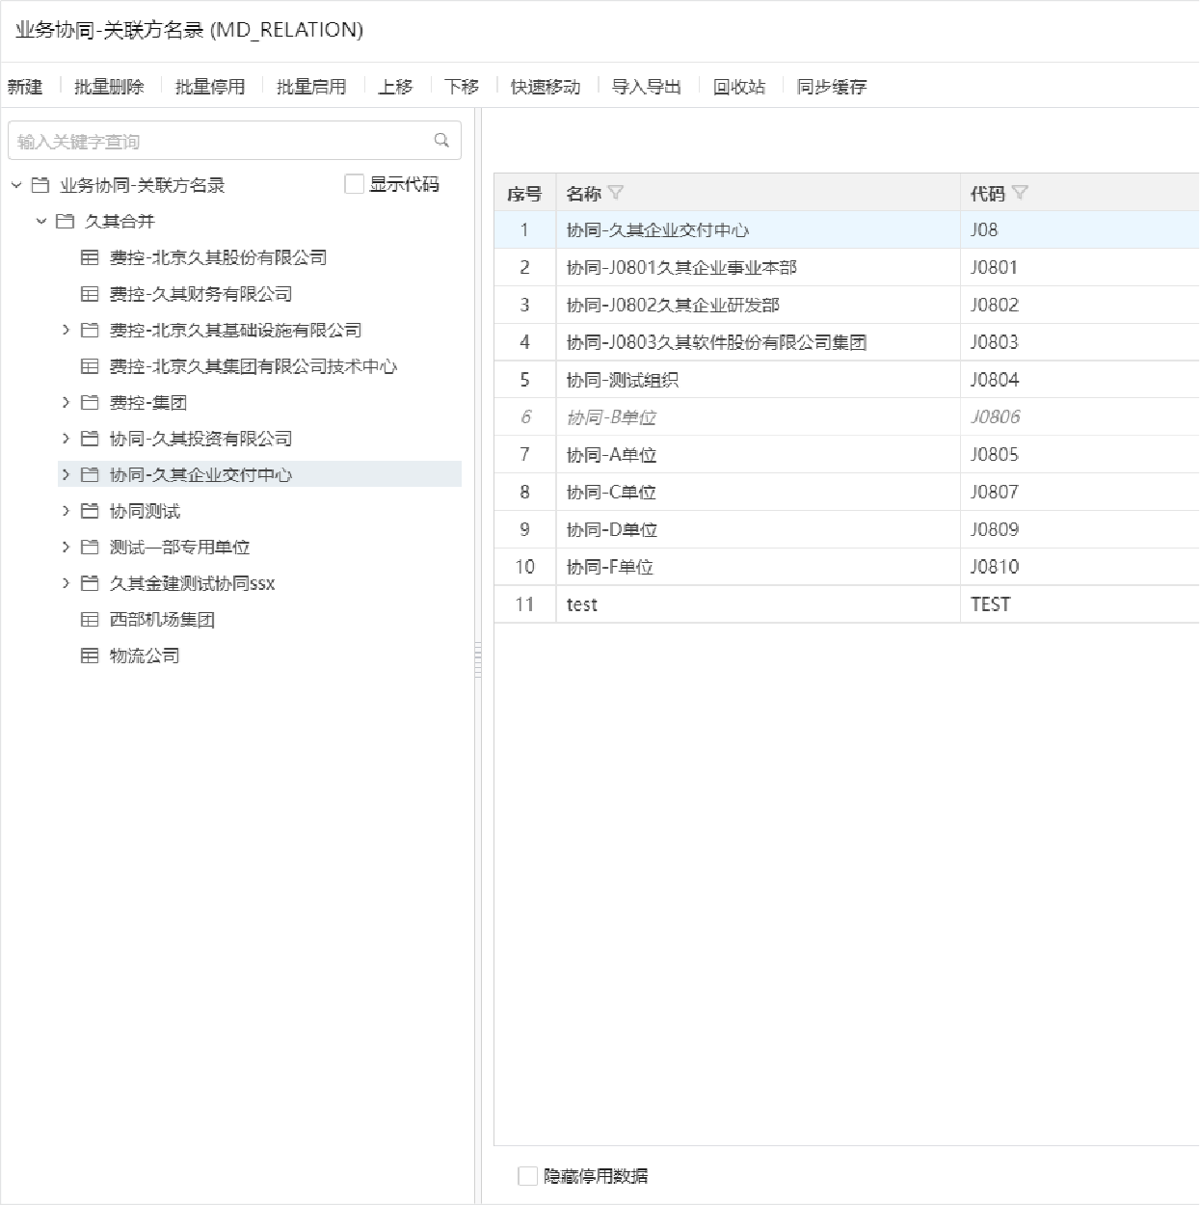**数据项说明：**

* **新增：**新建的组织机构类型，用于协同平台的所有单位树形，新增的组织会添加到左侧的单位树形中；
* **批量删除：**批量删除单户单位，不可删除合并单位，合并单位置灰；
* **批量停用：**批量停用单户单位，不可停用合并单位，合并单位置灰，停用的单位单位树形中灰色斜体显示；
* **批量启用：**批量启用被停用的单位；
* **上移下移：**对左侧单位树形中选中的单位进行上移和下移的操作；
* **快速移动：**对左侧单位树形中选中的单位快速改变位置；
* **导入导出：**将单位树进行快速导入导出。**注意事项：**

✧ 在共享系统中存在一套组织机构，在基础数据中存在一套关联方，在机构数据管理中将组织机构和关联方进行关联；

✧ 注意关联方名录基础数据结构类型需要为树形，防止后续协同方案配置等功能选择发起方单位时，选择不到下级单位。（已经存在数据的，无法进行修改，

只能通过将关联方名录中的数据进行导出，删除所有的单位，包括回收站中的数据，在进行导入。）

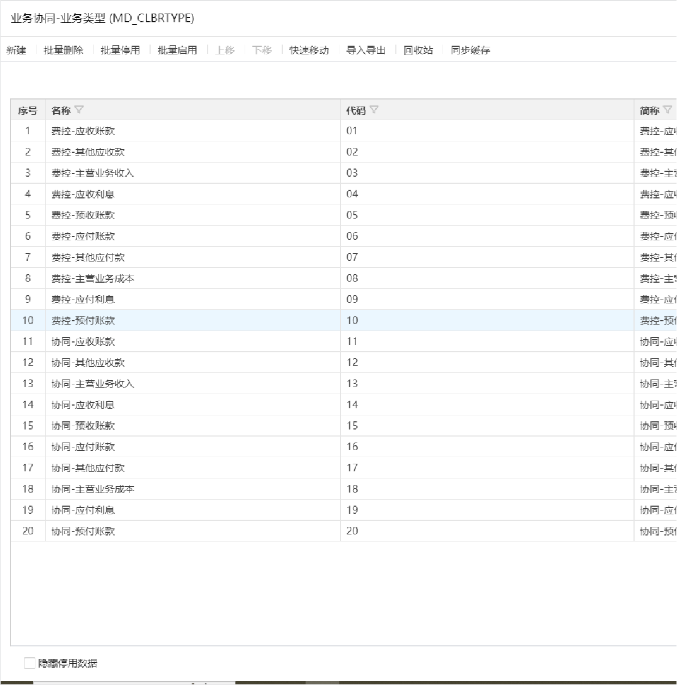**业务协同-业务类型（MD_CLBRTYPE）**

**应用场景**

|  |  |  |
| --- | --- | --- |
| **序号** | **场景** |  |
| 1 | 代码一致，经济事项不一致 | 发起方单位的消费类型：1001为销售商品；接收方单位的消费类型：1001为办公费，则需要将 |
| 2 | 代码不一致，经济事项一致 | 发起方的销售商品代码是1001，接收方的 销售商品代码是101，则需要协同平台规定销售商品代 |

**注意事项：**

✧ 共享系统基础数据：协同业务类型（MD_CLBRTYPE）可以将协同业务类型和消费类型进行关联；

✧ 业务类型可通过设计中启用数据权限，给用户或角色授权，控制用户的权限。

✧ 允许穿透至单据：

* + 登录用户不具有发起方单位权限（发起方单据）或者登录用户不具有接收方单位权限

（接收方单据），且对业务类型未设置允许穿透至单据，则不可进行单据穿透

* + 登录用户具有发起方单位权限（发起方单据）或者登录用户具有接收方单位权限（接收方单据），则无需对业务类型设置允许穿透至单据，都可进行穿透

**业务协同-来源系统（MD_CLBRSYSTEM）**

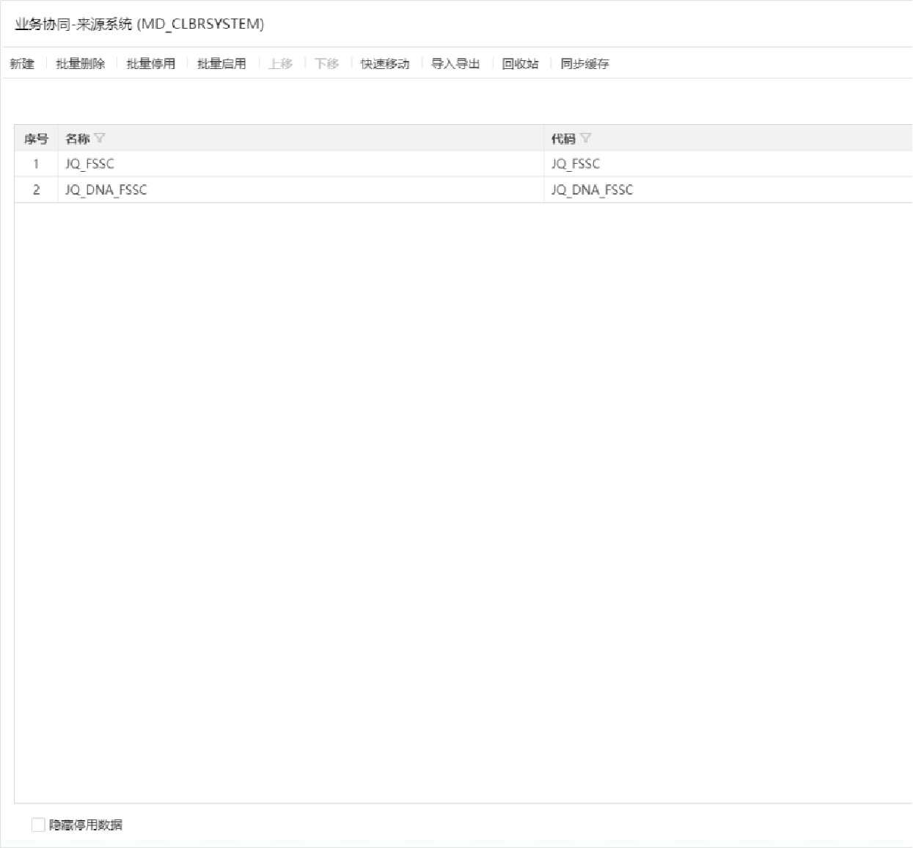将共享系统或DNA系统来源标识配置到基础数据，作为共享或DNA推送数据到协同平台的依据。

**注意事项：**

✧ 协同平台固化业务协同-来源系统（MD_CLBRSYSTEM），维护共享平台系统信息，共享平台来源系统代码必须为JQ_FSSC，DNA必须为JQ_DNA_FSSC。

**生单共享系统配置（MD_SYSMAPPING）**

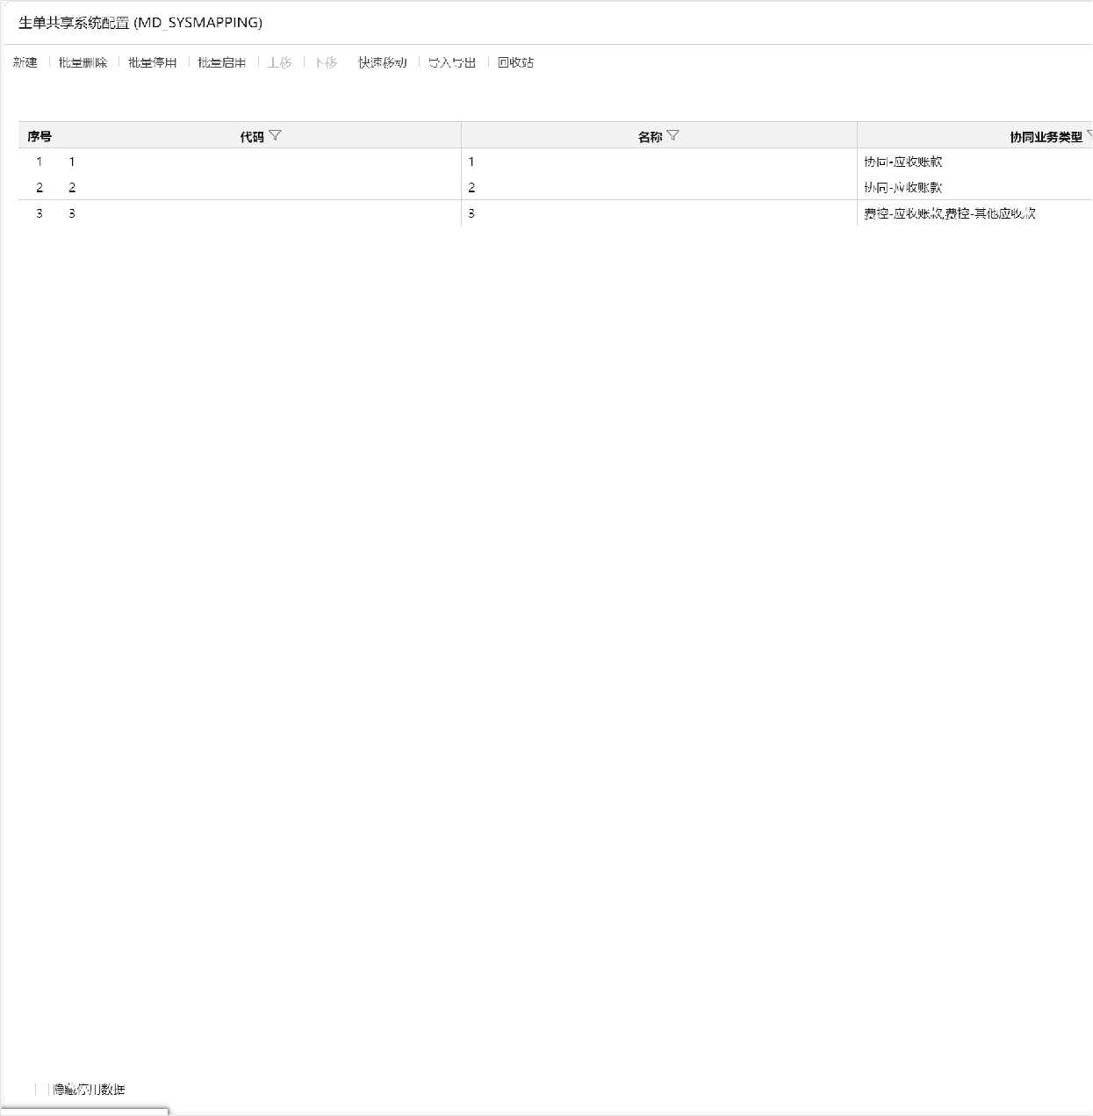设置允许进行穿透到共享的接收方单位和协同业务类型

**注意事项：**

✧ 配置缺失，当接收方在协同生单功能中进行协同确认时会提示：接收方：XXX业务类型：XXX的协同单未找到单点的系统配置。

**子服务管理及胶水层同步**

**概述**

当共享服务与协同平台服务分开部署，使用协同待办、协同信息、接收方单据推式生成等单点功能时需配置认证服务，与协同服务打包在一起当共享服务与协同平台服务分开部署，需要进行基础数据、组织机构、用户角色等数据通同步时，需要配置胶水层同步，与协同服务打包在一

**操作步骤**

详见胶水层同步文档

**用户管理**

**概述**

给非admin用户授权组织机构树形或业务类型查看权限

**操作步骤**

1、绑定应用“用户管理”功能

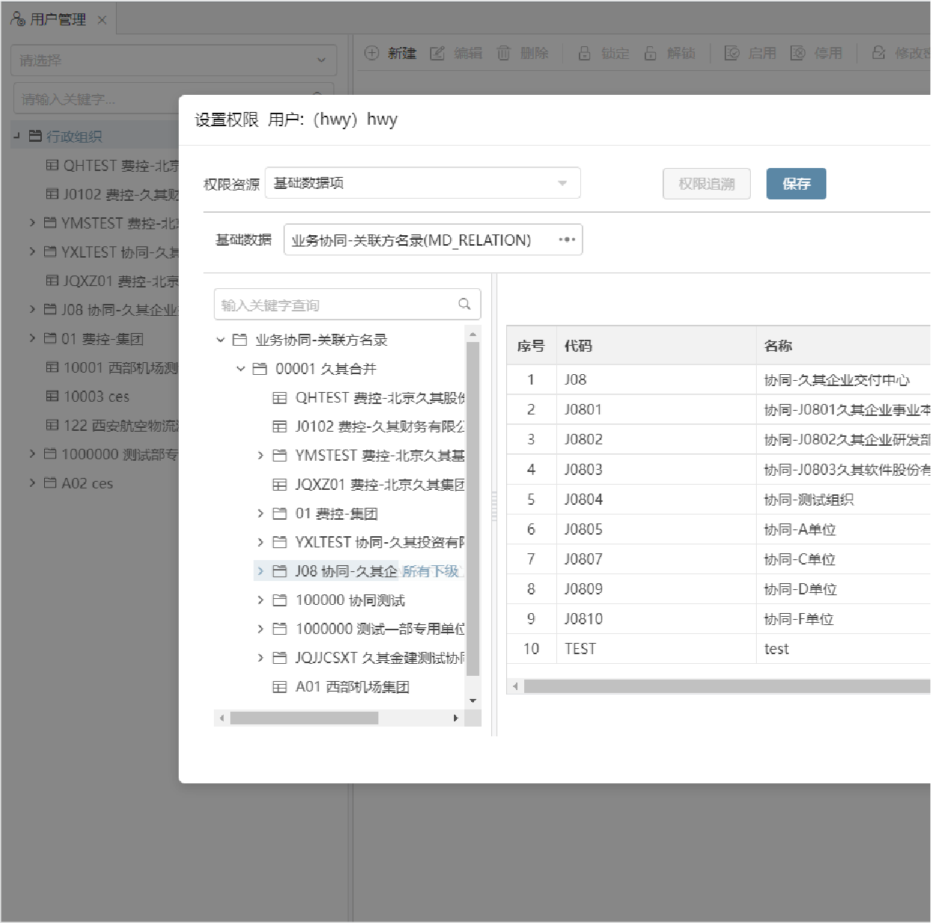2、点击用户管理，进入用户管理功能中，勾选用户，点击授权按钮，在权限资源中选择基础数据项，选择业务协同-关联方名录，勾选数据后

**数据项说明：**

* **访问：**可以查看关联方名录的数据；
* **录入：**可以查看关联方名录的代办；
* **查看未发布数据：**批量停用单户单位，不可停用合并单位，合并单位置灰，停用的单位单位树形中灰色斜体显示；
* **批量启用：**批量启用被停用的单位；
* **上移下移：**对左侧单位树形中选中的单位进行上移和下移的操作；
* **快速移动：**对左侧单位树形中选中的单位快速改变位置；
* **导入导出：**将单位树进行快速导入导出。**注意事项：**

✧基础数据项中查询不到业务协同-关联方名录时，需要检查基础数据中业务协同-关联方名录设计中是否启用数据权限;

✧基础数据项中查看未发布数据、发布、送审、上报、审批：不响应权限。

**消息配置**

**概述**

消息配置中用户或角色下的所有用户在报账平台中协同代办数量根据消息配置中的接收方协同业务类型和接收方单位实时获取。

|  |  |  |
| --- | --- | --- |
| **序号** | **场景** |  |
| 1 | 发起方单据中维护了具体的接收方用户 | 接收方用户能够收到待办信息的条件： 协同平台的协同单底表（GC_CLBR_BILL）的接 |
| 2 | 发起方单据中没有维护接收方用户 | 接收方用户能够收到待办信息的条件： 协同平台中的消息配置，共享单据中接收方业的数据 |

**操作步骤**

1、绑定应用“消息配置”功能

2、点击进入消息配置功能，如下图：

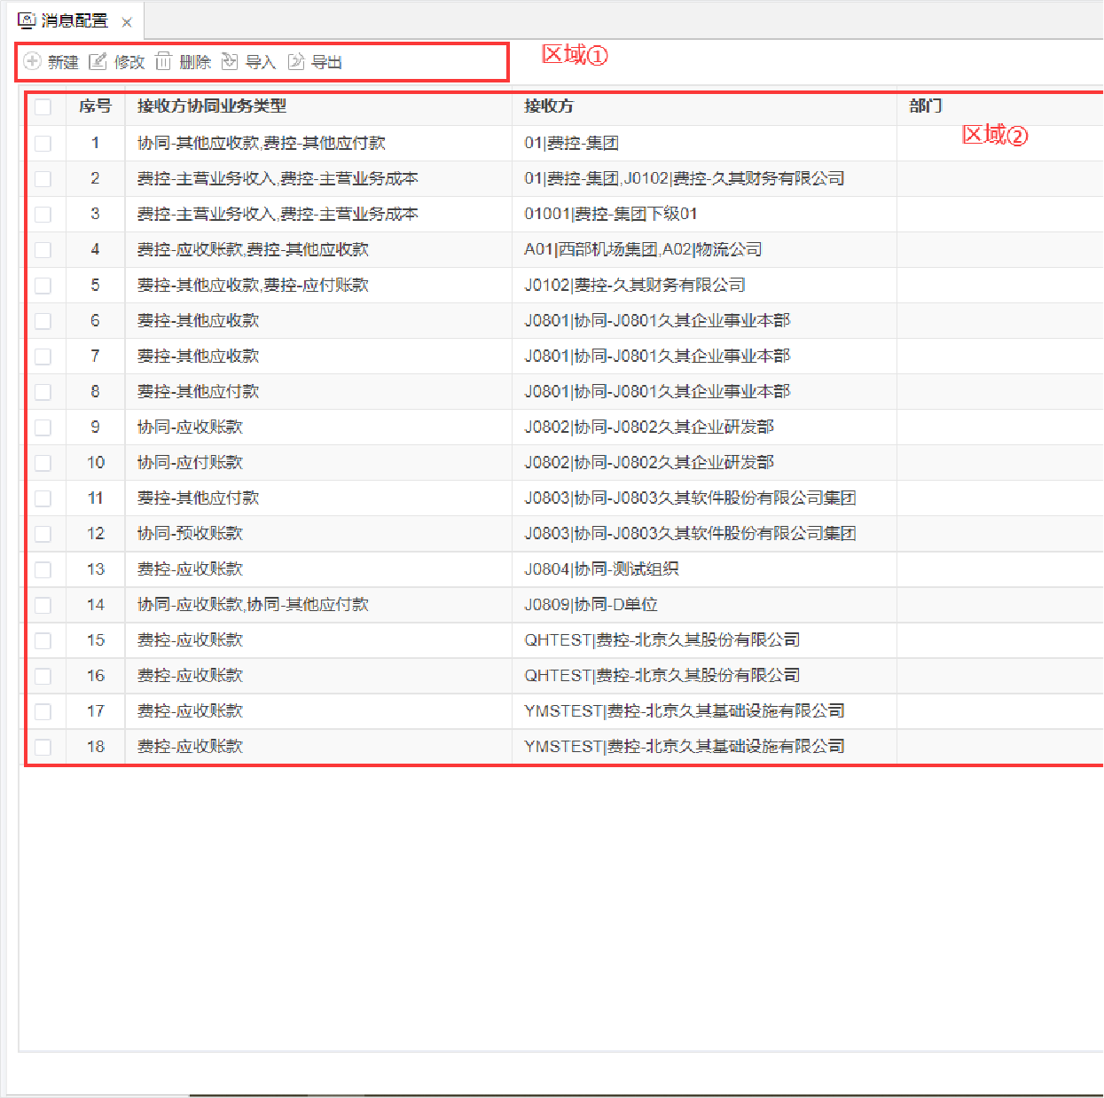3、 在该功能中新建消息配置，点击新建按钮，填写数据后保存

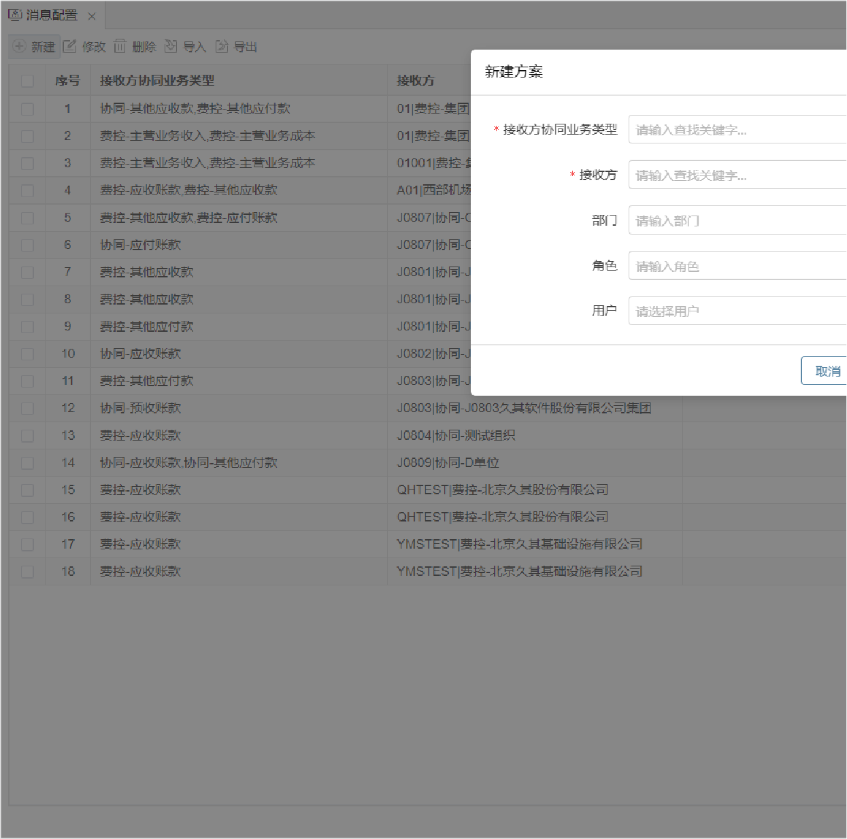**数据项说明：**

* **新建：**接收方协同业务类型可多选，接收方为单选，角色手动录入角色代码（共享系统），用户可多选；
* **修改：**修改消息配置；
* **删除：**删除消息配置；
* **导入导出：**将消息配置进行导入导出；**注意事项：**

✧ 接收方选择合并单位，则包含所有下级。

✧ 用户根据组织机构数据权限过滤权限。

✧ 角色需要配置共享系统中的角色（支持代码）。

✧ 消息配置后，消息接收用户未收到待办信息，检查接收方用户是否有接收方单位的权限。

✧ 数据建模功能中GC_CLBR_RECEIVE_SETTING（协同接收方待办消息配置表）可更改字段精度。

✧ 部门字段暂不支持。

**协同方案配置**

**概述**

发起方单据信息进入协同平台时，获取【协同方案配置】中的配置来判断是否进协同平台；接收方单据引用发起方单据时，获取【协同方案配

**操作步骤**

1、绑定应用“协同方案配置”功能

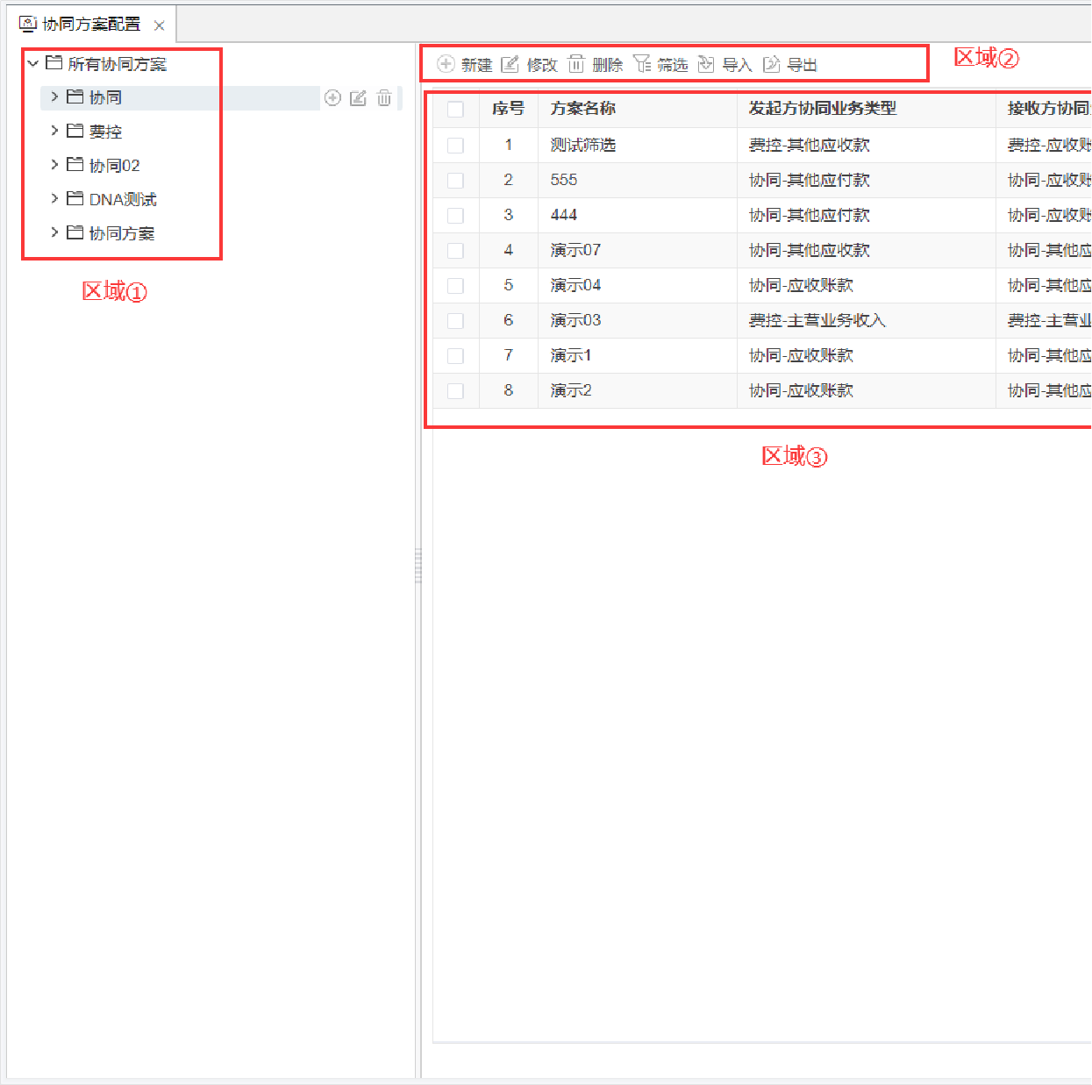2、 进入协同方案配置功能，新建方案，保存方案

区域①：设置协同方案分组

区域②：展示该功能的操作按钮

区域③：展示当前分组下的所有协同方案配置流程柔性：接收方未协同确认，发起方允许审批

流程刚性：接收方未协同确认，发起方不允许审批凭证柔性：未协同确认的，可以生成凭证

凭证刚性：未协同确认的，不允许生成凭证

**数据项说明：**

* **新建：**可在左侧根节点下新建协同方案配置或通过发起方协同业务类型、发起方、接收方字段验证是否存在重复的方案配置；
* **修改：**修改协同方案配置；
* **删除：**删除协同方案配置；
* **筛选：**已有的协同方案进行过滤。发起方协同业务类型、接收方协同业务类型、发起方、接收方都可为多选，流程控制、凭证控制都为单选
* **导入导出：**对协同方案配置进行导入导出；**特别提示：**

系统配置中存在配置：流程刚性不允许选择多条数据进行协同生单

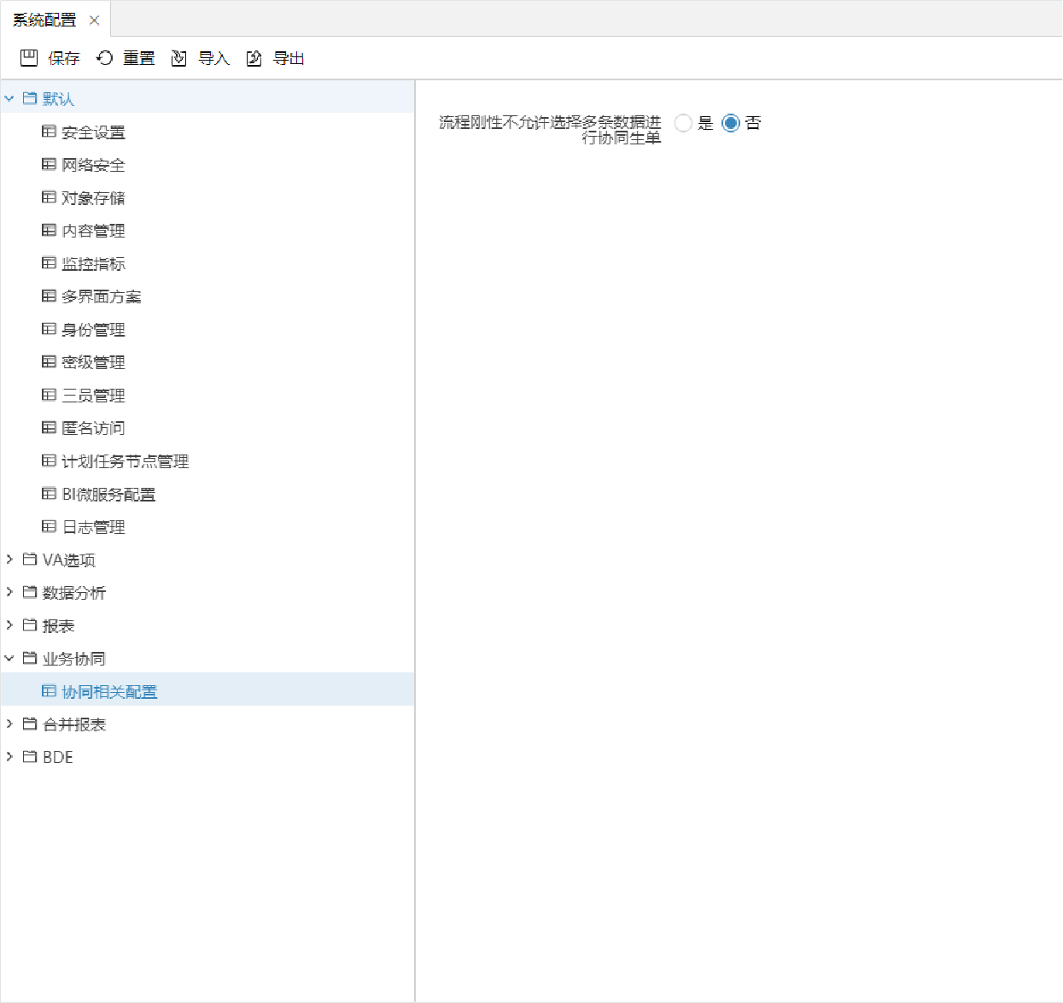**注意事项：**

✧ 自动协同若协同方案配置中的接收方协同业务类型存在多个数据，则无法自动带出接收方单据中的接收方协同业务类型；若协同方案配置中的接收方协同业务类型存在1个数据，则自动带出接收方单据中的接收方协同业务类型。

**协同场景 自动协同：**

背景：自动协同的流程为：单据提交——审批——生凭证，协同确认节点可以在生成凭证前的任意节点。

结果：流程控制、凭证控制存在四种情况：流程控制：柔性、凭证控制：柔性

流程控制：柔性、凭证控制：刚性流程控制：刚性、凭证控制：刚性**手工协同：**

背景：自动协同的流程为：单据提交——审批——生凭证——协同确认，协同确认节点只在生成凭证节点之后。结果：流程控制、凭证控制存在一种情况：

流程控制：柔性、凭证控制：柔性

**注意事项：**

✧ 规定只能先进行生成凭证在进行协同确认（即流程柔性，凭证柔性）。

✧ 当共享单据中的组织机构、客商、发起方协同业务类型、接收方协同业务类型满足协同方案配置中的内容时则走该条配置中的流程、凭证配置 。

**协同生单**

**概述**

发起方单据走到协同确认审批节点，会触发将发起方单据关键信息推到协同平台，并发送待办消息给接收方对应用户，接收方可通过待办消息选多条为同一发起方单位的数据进行自动协同，则生成同一协同码；勾选时，接收方单位必须相同。

**操作步骤**

1、绑定应用“协同生单”功能

2、可对该功能进行编辑，设置隐藏按钮（协同确认、协同驳回、协同取消），应用模式（管理员模式、业务员模式）

**注意事项：**

✧ 隐藏按钮不进行配置则能看到所有按钮。

✧ 应用模式不进行配置同管理员模式。

3、 点击进入协同生单功能，如下图：

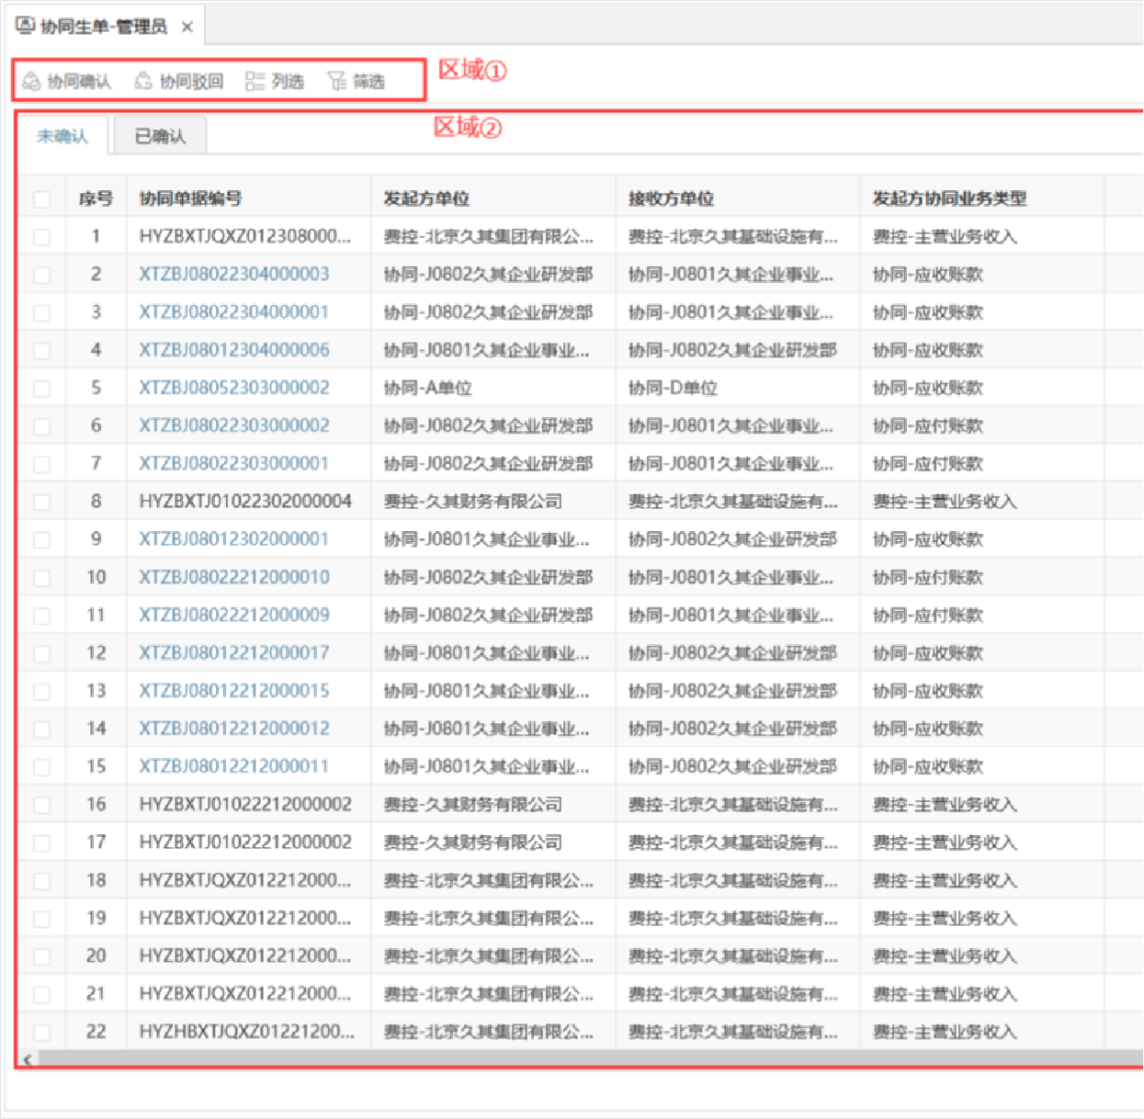

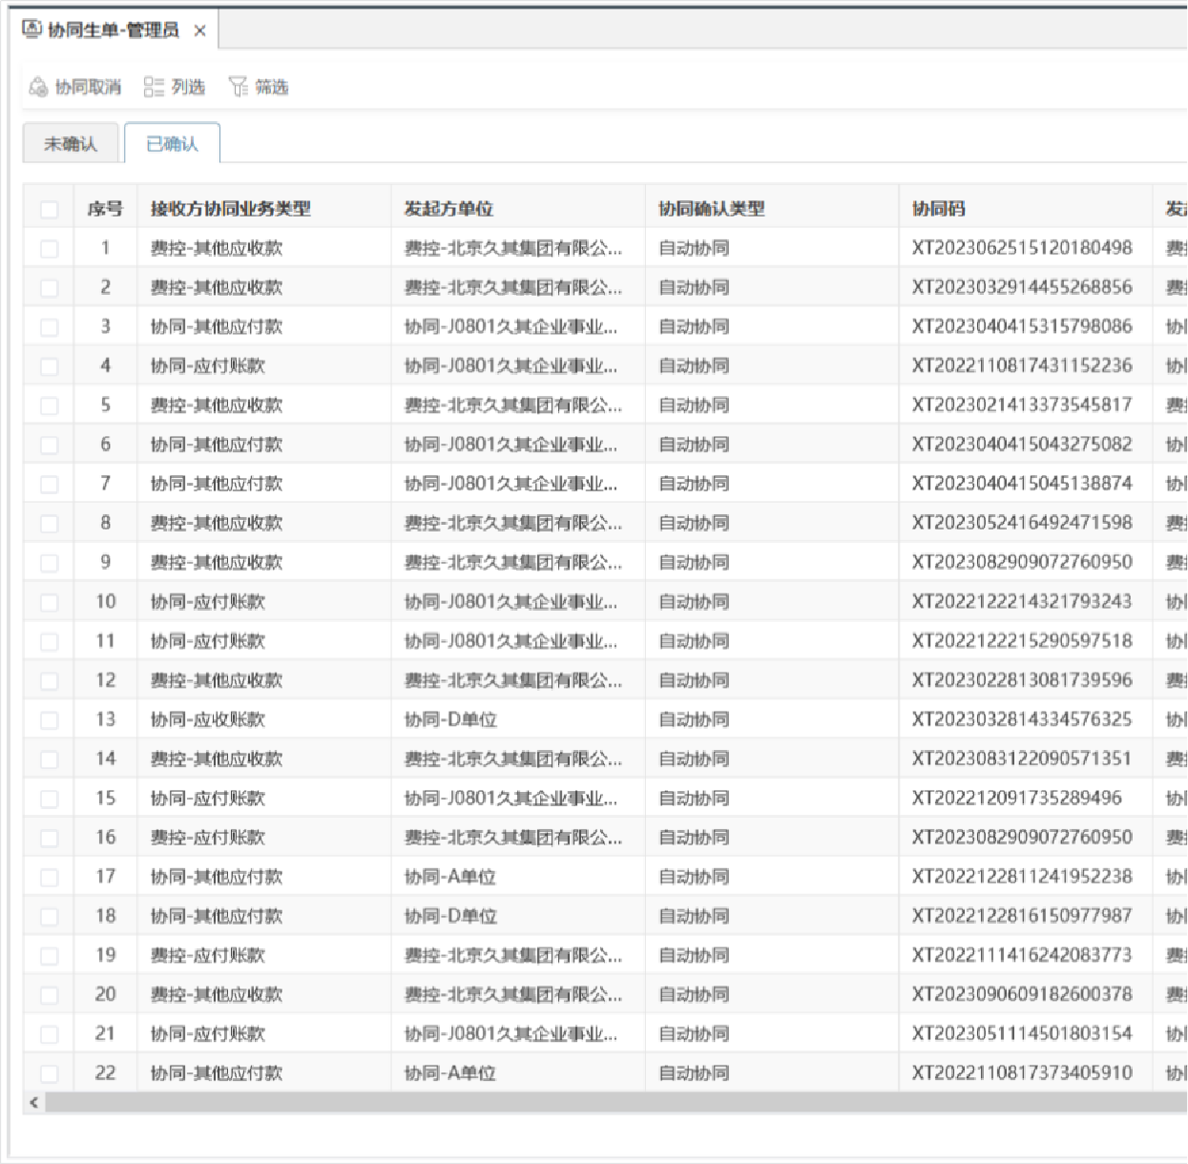协同生单界面展示区域介绍：

区域①：展示当前功能中的操作按钮

区域②：展示未确认数据和已确认数据，点击蓝色单据编号可穿透到该单据

**未确认页签：**

当前用户只具有发起方单位的权限，在未确认页签中不展示数据展示未确认过的数据及进行过部分确认的数据

**已确认页签：**

展示该用户进行过部分确认的数据及全部确认的数据

**数据项说明：**

* **协同确认：**1、 admin用户无操作权限，需要用业务用户2、 支持勾选单条数据进行协同确认，支持勾选多条数据进行协同确认（主表协同具体详看共享用户手册4、 支持部分协同和全部协同。部分协同的单据存在未确认页签和已确认页签，协同确认后生成协同码，可进行再次协
* **协同驳回：**1、 支持勾选单条数据或多条数据进行协同驳回2、 未进行协同确认的数据都可进行协同驳回（流程需要为刚性，柔性不允许驳
* **列选：**1、 支持字段动态拓展，在数据建模管理【GC_CLBR_BILL | 协同业务单】增加列选字段，将共享或DNA系统中单据字段中的数据推户对列选进行设置，互不影响；不同页签中的列选也互不影响；
* **筛选：**对所有页签中的数据进行筛选；

针对双方都各自制单的业务单据，在【协同处理中心】功能中进行协同确认操作。

**操作步骤**

1、绑定应用“协同处理中心”功能

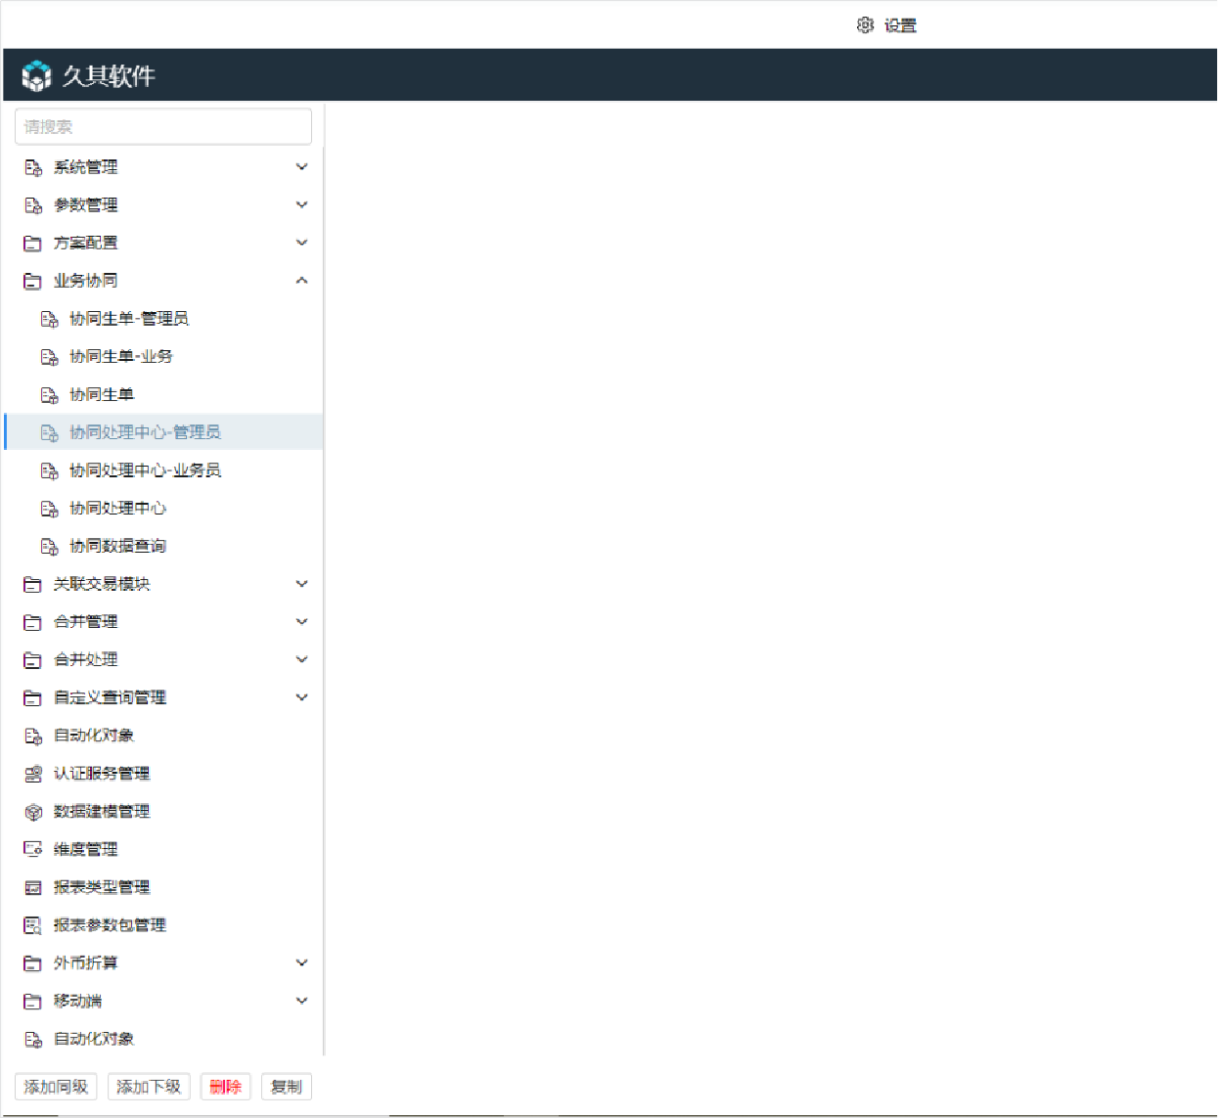2、 可对该功能进行编辑，设置展示页签（双方已确认、双方未确认、本方待确认、对方待确认），应用模式（管理员模式、业务员模式）同

3、点击进入协同处理中心功能，如下图：

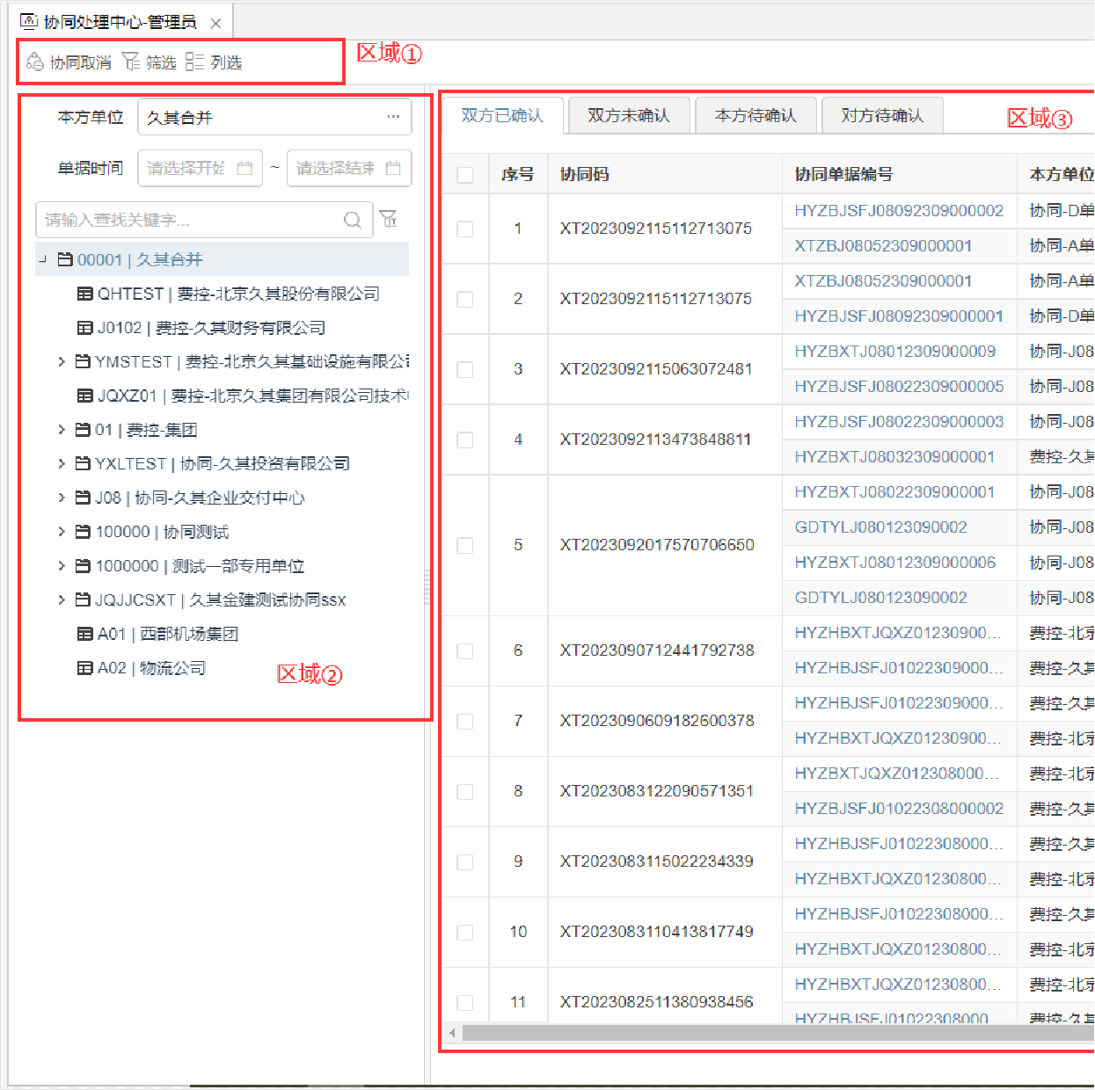区域①：展示该功能的操作按钮区域②：对数据进行过滤

区域③：根据左侧区域②的查询条件展示数据

|  |  |
| --- | --- |
| **页签** | **展示内容** |
| **双方已确认** | 进行过自动协同，部分自动协同（分组展示），手动协同的数据 |
| **双方未确认** | 整个页签展示未进行协同、进行过部分手工协同，上半部分展示发起方单位是查询条件区域中本方单位的数据。 |
| **本方未确认** | 展示对方单位已经协同确认，本方单位尚未进行协同确认的数据 |
| **对方未确认** | 展示本方单位已经协同确认，对方单位尚未进行协同确认的数据 |

**数据项说明：**

* **协同取消：**在双方已确认页签及对方待确认页签中进行协同取消，协同取消需要将流程驳回重走；
* **手工协同：**在双方未确认页签中展示，勾选需要协同的数据进行手动协同，协同的单据需要生成凭证；在双方未确认页签中进行手动协同后
* **协同驳回：**流程控制为柔性的数据不允许协同驳回，需要在协同方案配置中修改将对应的协同方案的流程控制修改为刚性，即可协同驳回；
* **协同确认：** 在本方待确认页签中进行协同确认及其他用户进行协同确认后的单据，需要本用户进行协同确认的单据。

**协同数据查询**

**概述**

提供协同记录的查询。根据查询类型、组织机构等信息查询到双方参与协同的业务单据信息。用于合并单位查看下级单位协同情况。

**操作步骤**

1、 绑定功能“协同数据查询”

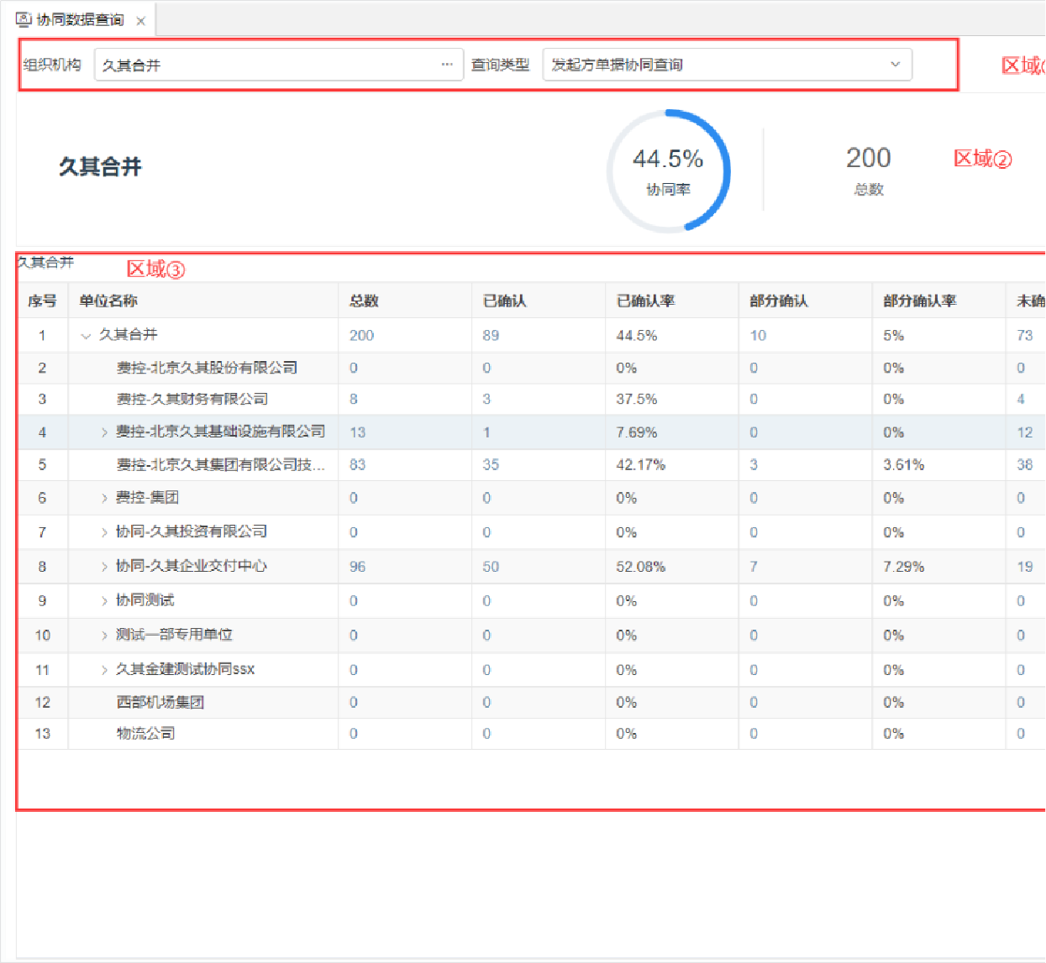2、 进入协同数据查询功能，如下图：

区域①：展示可查询的单位及查询类型（发起方单据协同查询、接收方单据协同查询、所有数据协同查询）

* 示例：当组织机构选择a单位，查询类型为发起方单据协同查询时 查询的数据为：A单位作为发起方单位填写的数据
* 示例：当组织机构选择a单位，查询类型为接收方单据协同查询时 查询的数据为：A单位作为接收方单位填写的数据
* 示例：当组织机构选择a单位，查询类型为所有数据协同查询时 查询的数据为：A单位作为发起方单位及A单位作为接收方单位填写的数据

区域②：展示当前单位或当前合并层级的协同率、全部数据、全部确认、部分确认、未确认，已驳回数据

* 协同率：协同率=已确认数据/总数

区域③：根据查询内容，展示当前用户具有权限的所有协同数据及协同率

* 已确认、部分确认、未确认、已驳回列响应查询类型，展示该种查询类型下，该单位的数据
* 点击蓝色字体可穿透查看具体的数据
* 点击区域③左上角的位置进行回退
* 协同单据编号列可穿透到共享、DNA单据，可查看单据的各种信息
* 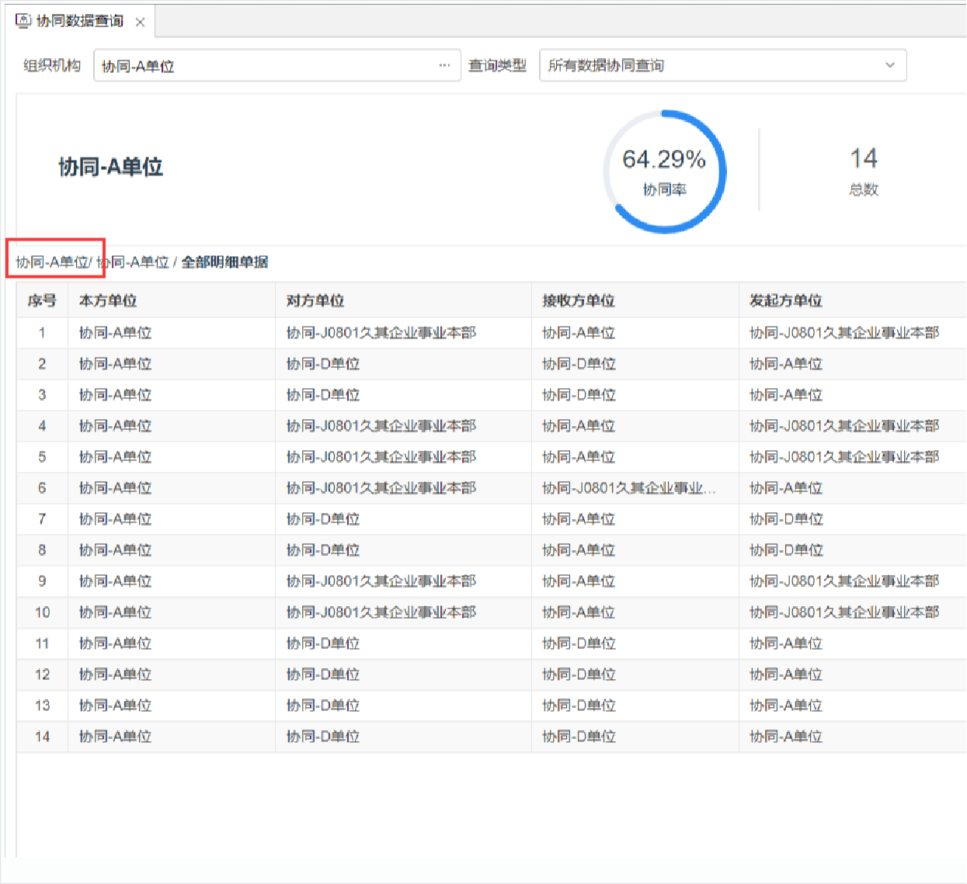穿透至明细界面后展示筛选、列选、导出按

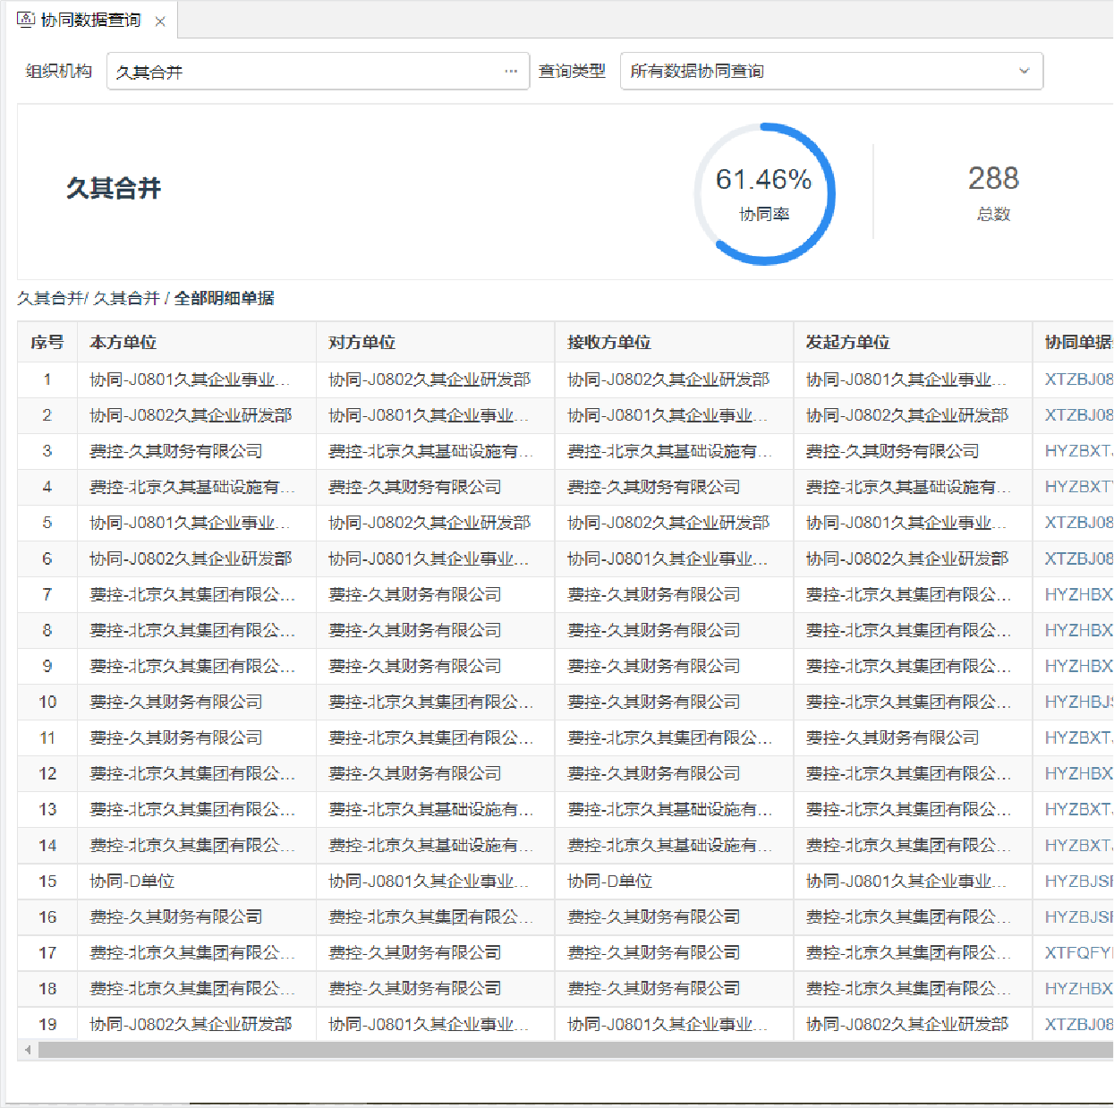**数据项说明：**

* **筛选：**1、 固化筛选字段：本方单位、对方单位、发起方单位、接收方单位、协同码、单据编号、协同业务类型（发起方协同业务类型）、范围：所有单位；
* **列选：**1、列选按钮支持动态拓展，在数据建模管理功能中，搜索GC_ CLBR_BILL（协同业务单）添加字段，保证标识和共享中一致，就可据允许删除；
* **导出：**导出数据，导出保证所见即所；

**支持场景介绍及功能操作**

**一对一刚性协同**

提供协同记录的查询。根据查询类型、组织机构等信息查询到双方参与协同的业务单据信息。用于合并单位查看下级单位协同情况。

**场景概述**

* 资产资源业务、信息服务业务、委托管理业务等业务，一般为有合同、有发票且每月费用固定的情况，同时收入方仅确认一家供应商的收入
* 保安、保洁、配餐等服务，一般为有合同、有发票但每月不固定的情况，即发起方在进行业务结算时，有可靠依据计算本月确认金额或双发

上述两种情况下会按照发票金额进行收入确认，需要根据收入子表进行协同，此时收入子表仅进行单一客商业务处理。

* 发起方为付款方，确认方为收款方的协同业务，此种场景下，双方就收付款金额达成一致，发起方填写资金支付审批单根据收款信息子表进

|  |  |  |  |  |  |  |  |  |
| --- | --- | --- | --- | --- | --- | --- | --- | --- |
| **行记录** | **发起方** | **发起方关联交易事项** | **接收方** | **接收方关联交易事项** | **价税总额** | **税额** | **发起方单据号** | **流程控制** |
| 说明 | 主表 | 主表 | 主表或子表 | 子表，确认后回写 | 子表 | 子表 | 主表 | 刚性 |
| 1 | A | X | a | x | 100 | 10 | F1 | 刚性 |

**操作步骤**

1、 **报账平台：发起方发起协同**

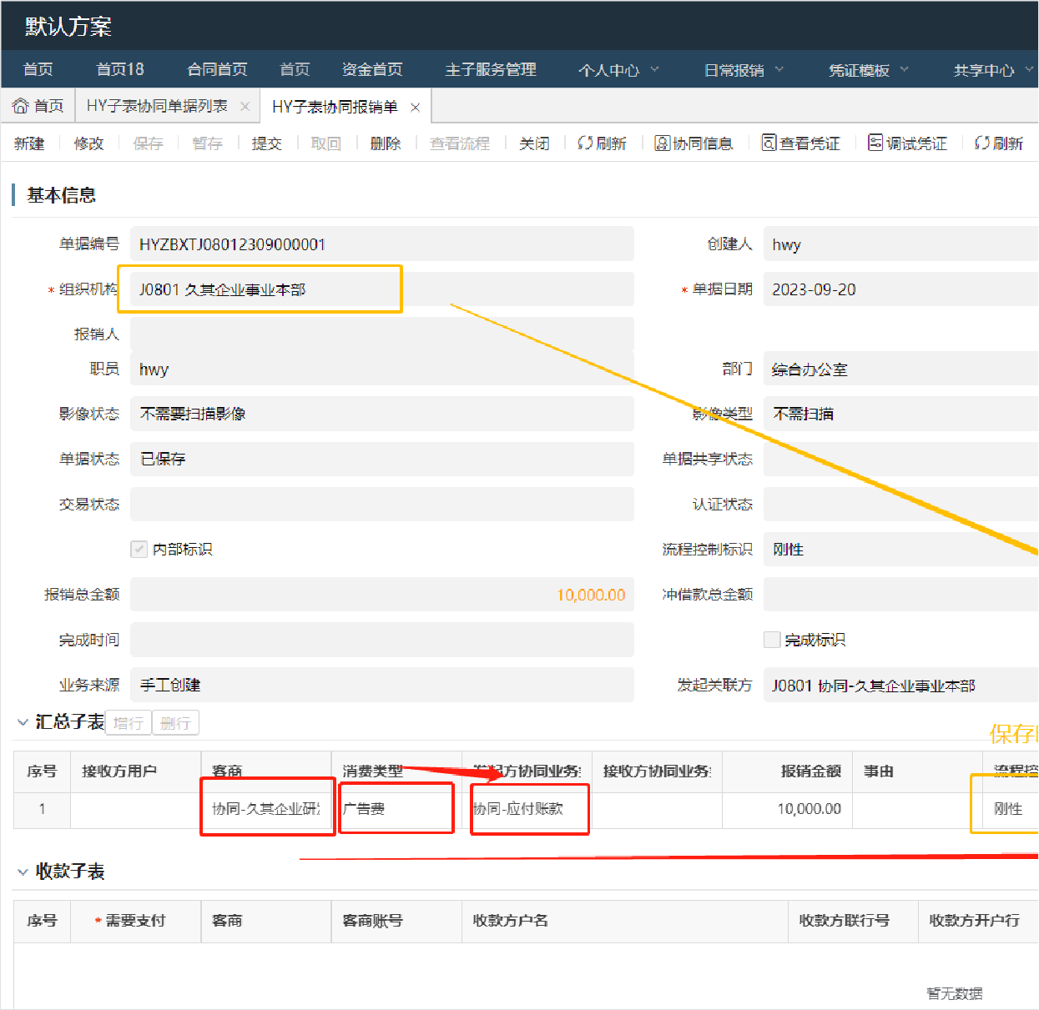①报账平台：填写单据，保存时匹配协同平台的协同方案，若能找到，则获取内部标识和流程控制凭证控制标识，自动填充到单据上，提交后

②报账平台：经过审批节点审批后，进入协同自动节点，该单据会进入协同平台，并根据消息配置给特定接收方用户发送待办；若流程控制为

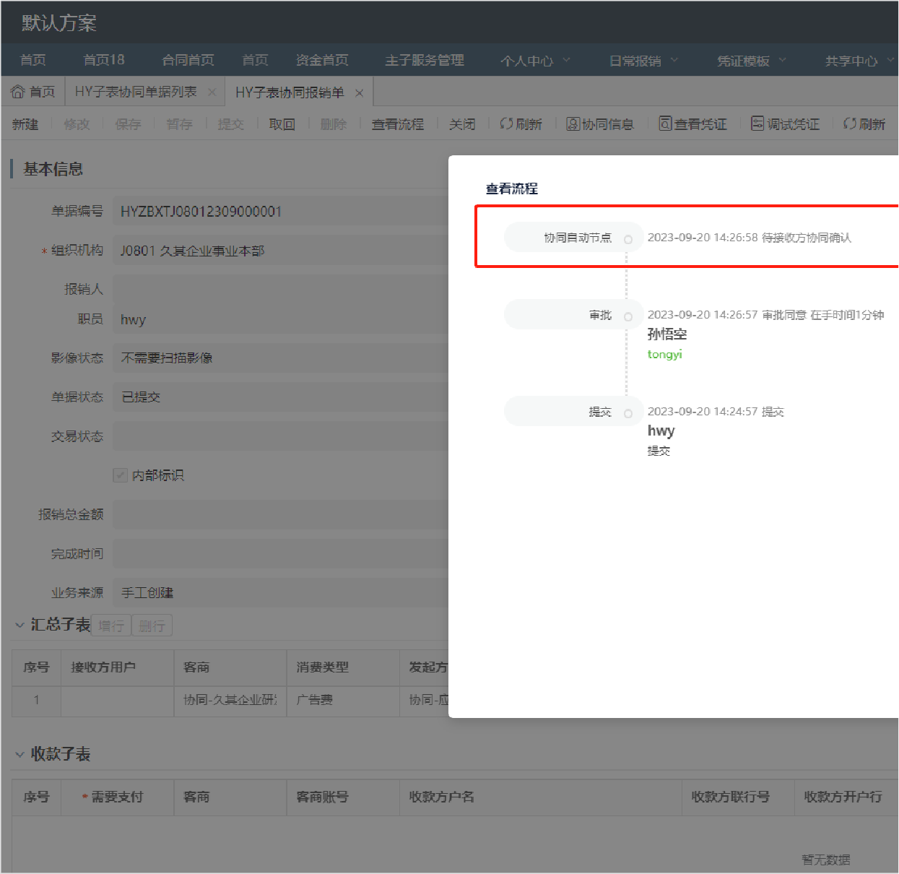发起方走到协同确认节点的审批界面图：

在协同平台看到的协同发起单：

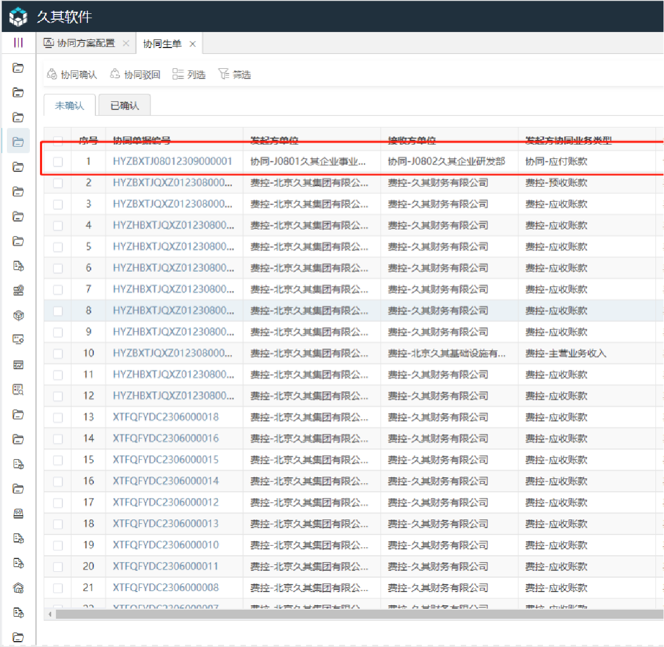报账系统首页展示协同待办：

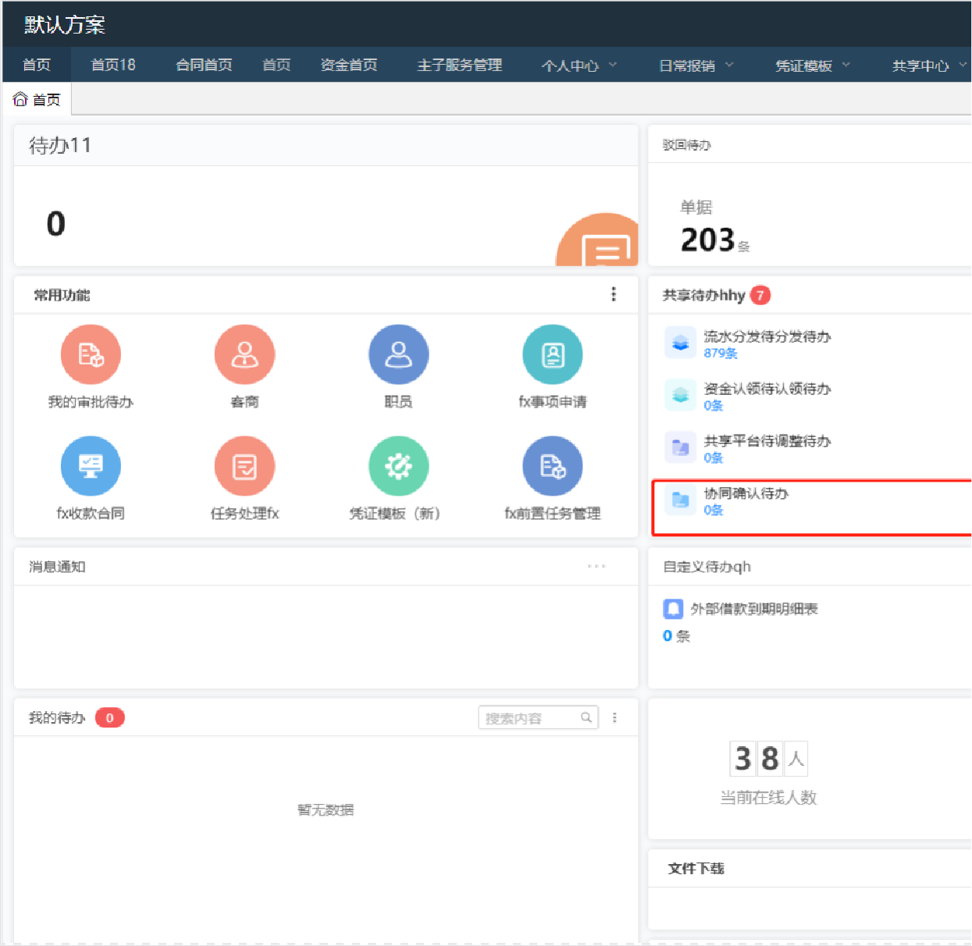2、 **【正向场景】协同平台：接收方进行协同确认**

接收方收到待办后进行自动协同；勾选一条协同发起单，通过【生单映射配置】找到对应的接收方单据类型，打开接收方单据，发起方单据内收到协同码，流程上的协同节点通过，自动进入下一节点；

接收方单据：

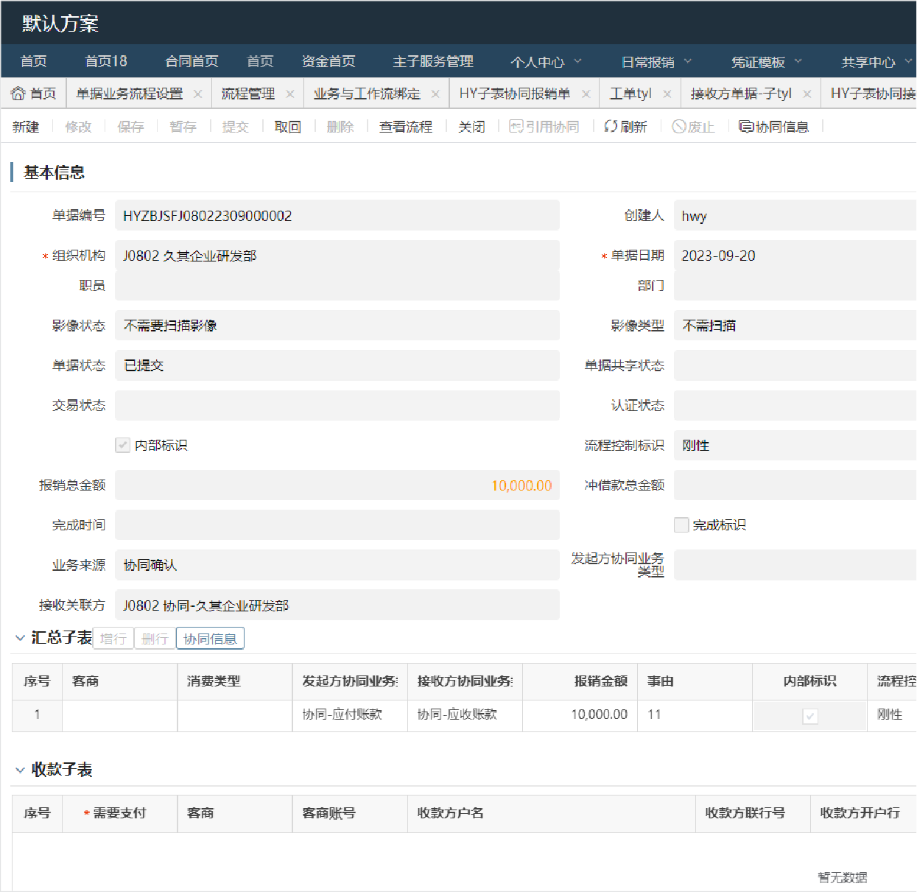完成协同后发起方单据流程：

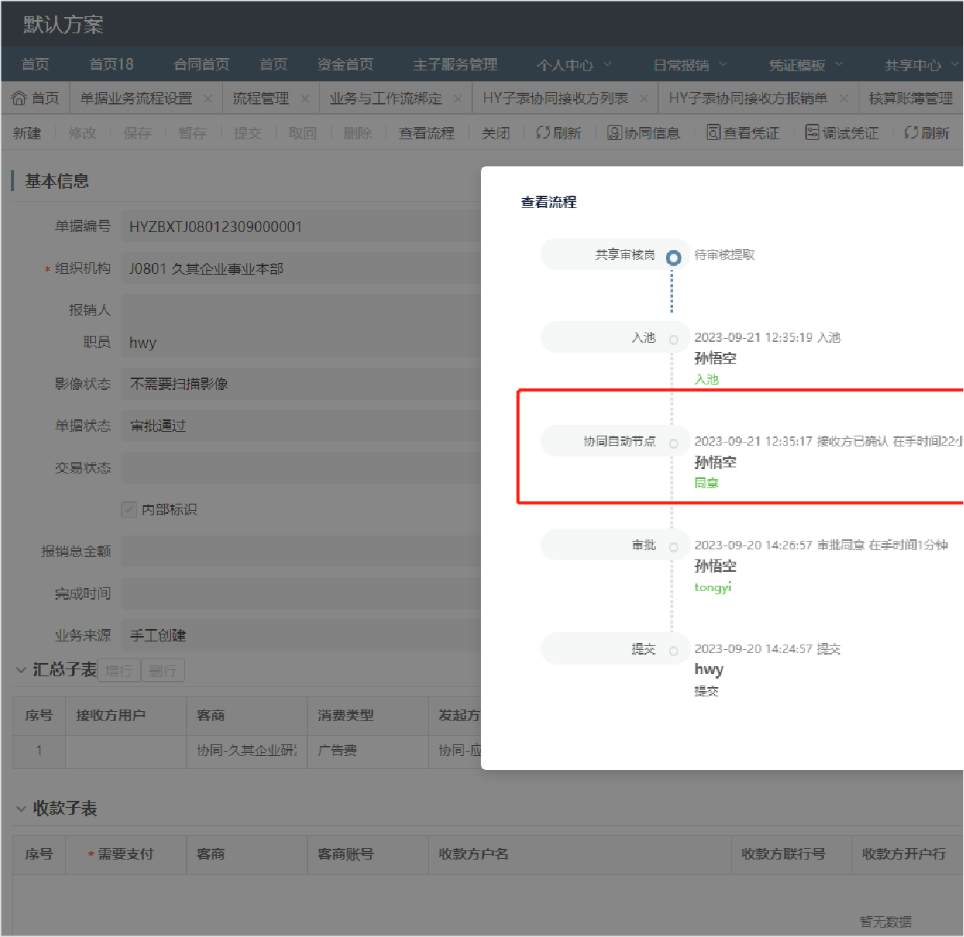完成协同后发起方单据自动回写协同码：

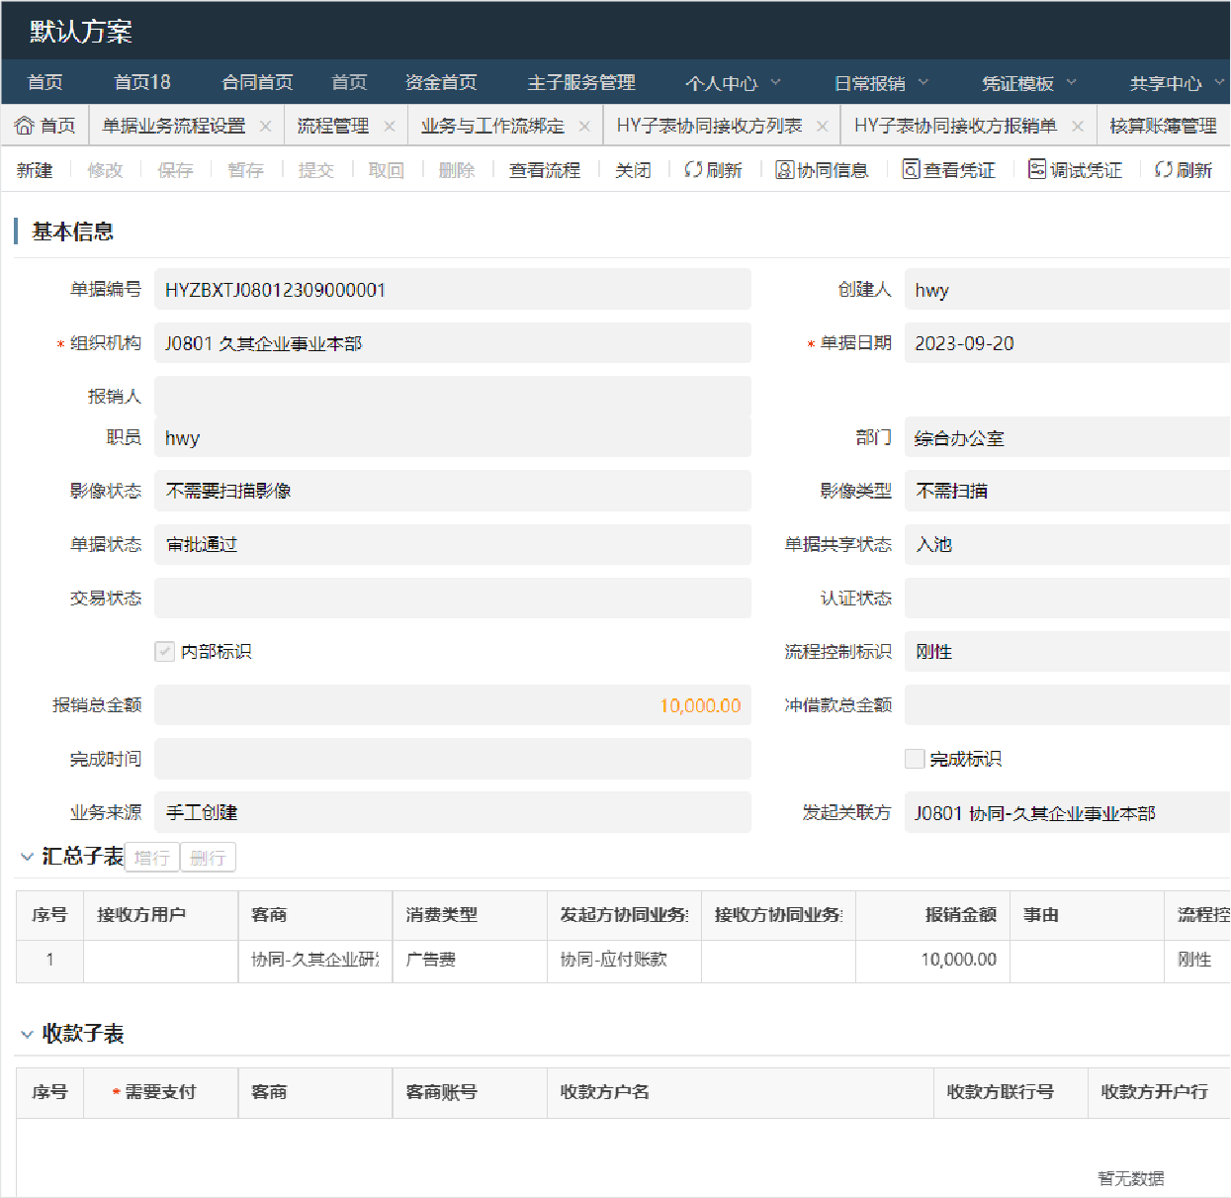协同平台该数据进入已确认页签：

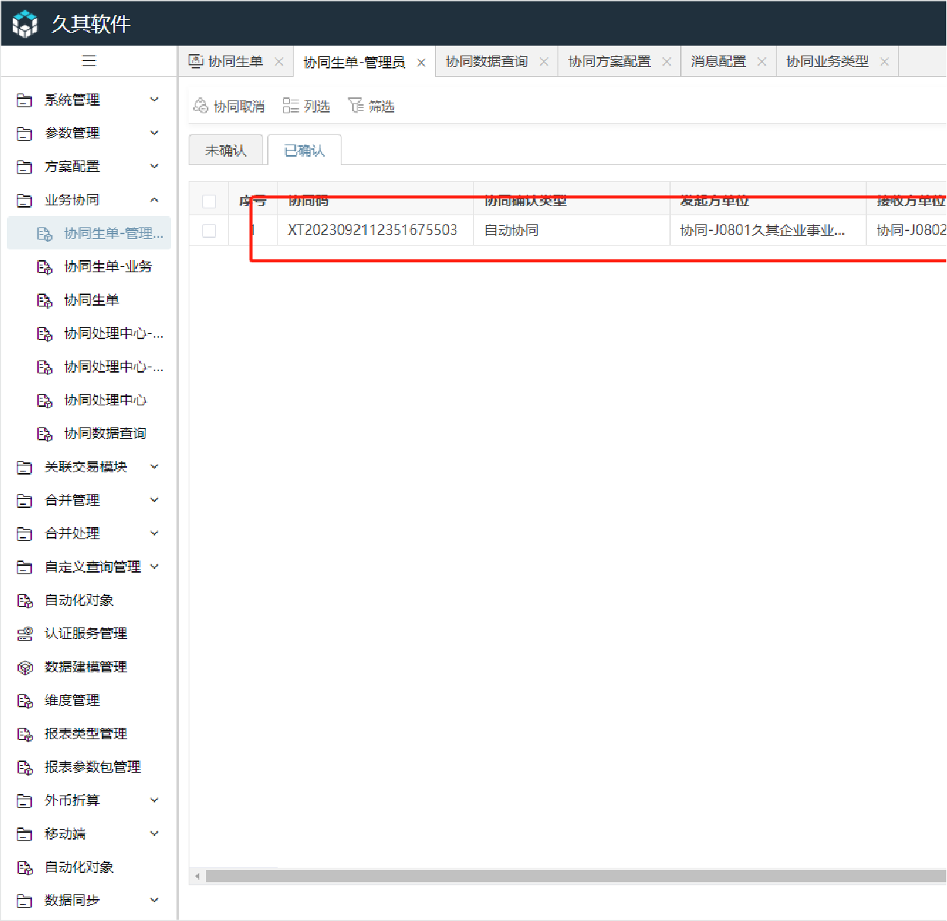协同平台的协同处理中心已确认页签可以看到按组展示的协同数据：

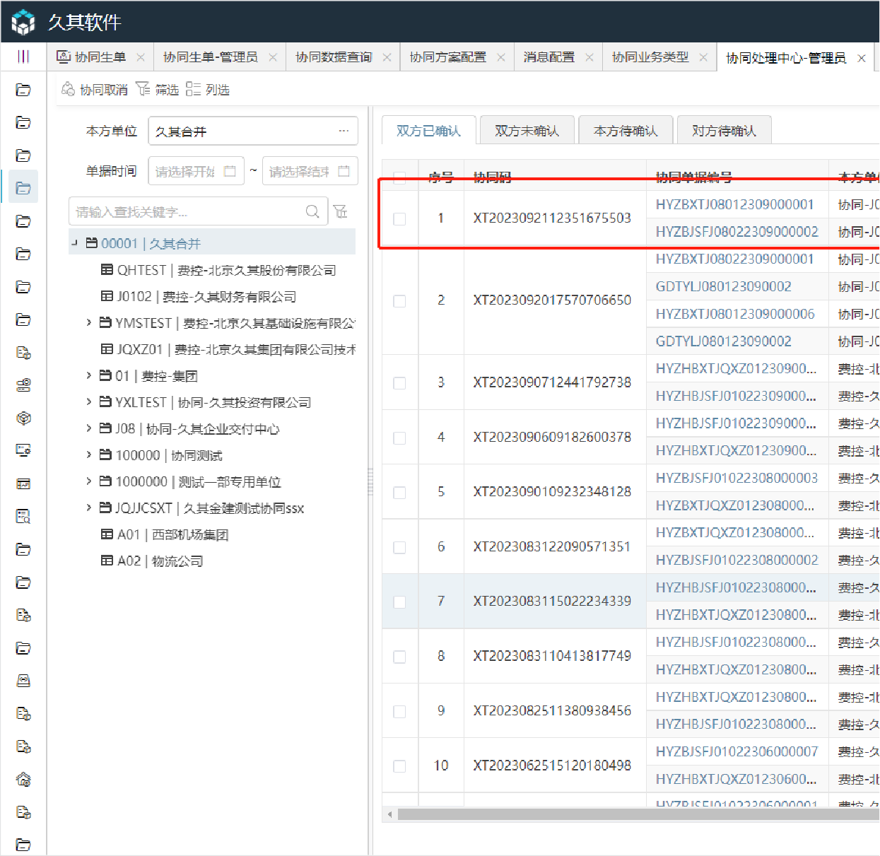3、 **【逆向场景】协同平台：接收方进行协同驳回**

接收方不认同发起方的单据信息，将协同发起单进行协同驳回，填写驳回说明，驳回后协同平台本条协同发起单同步删除，发起方单据的流程接收方进行协同驳回并填写说明：

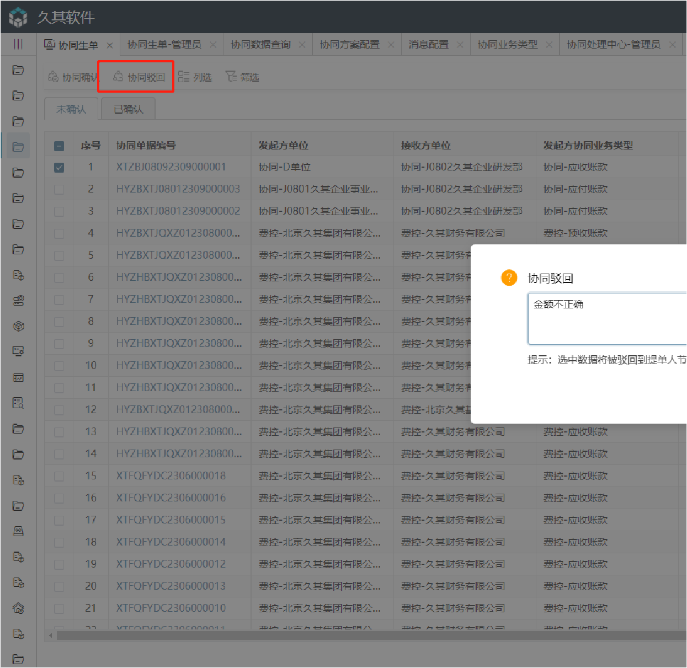发起方单据上的审批流程展示驳回记录和驳回说明：

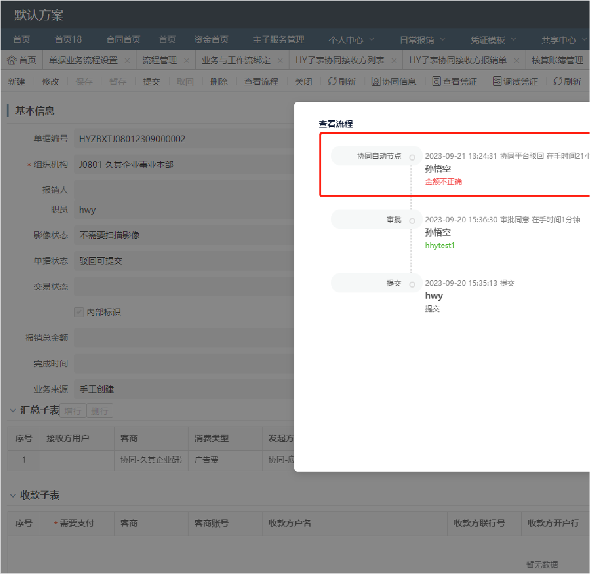4、**【逆向场景】协同确认后，只有接收方单据审批不通过，进行流程驳回**

不允许修改与协同相关记录，不允许删除单据，可驳回至提单人，修改与协同无关的信息后重新提交审批，协同码和协同平台的协同确认单不

接收方流程驳回后的接收方审批流程：

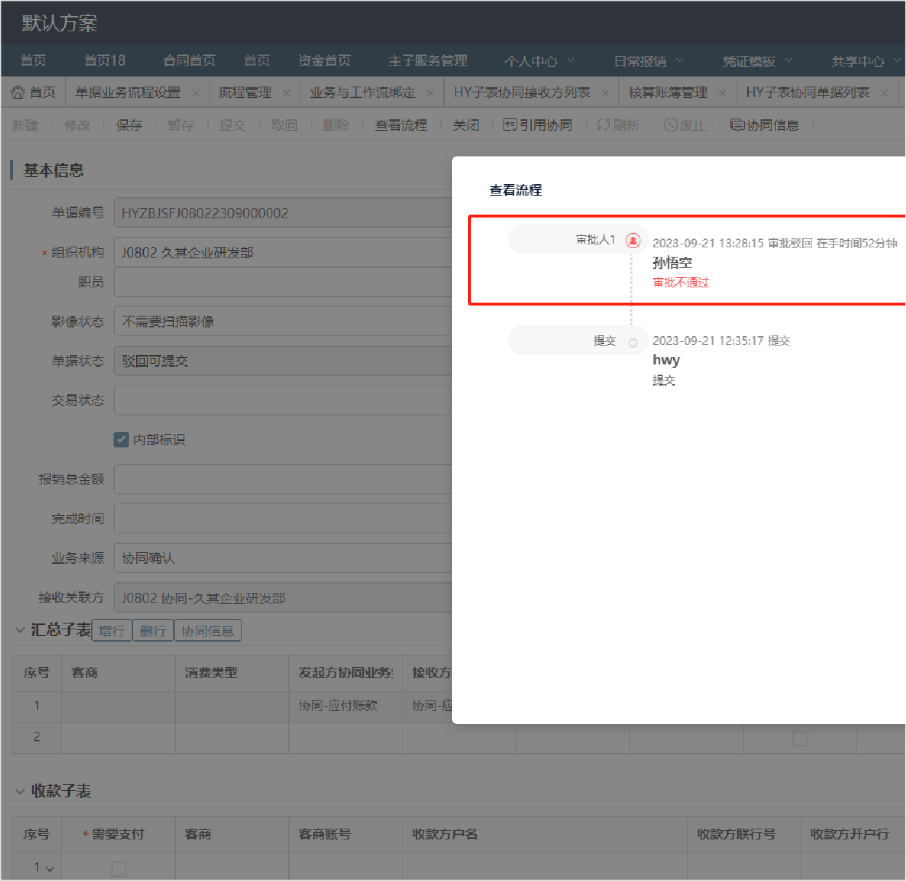点击修改，协同相关信息置灰不允许编辑：

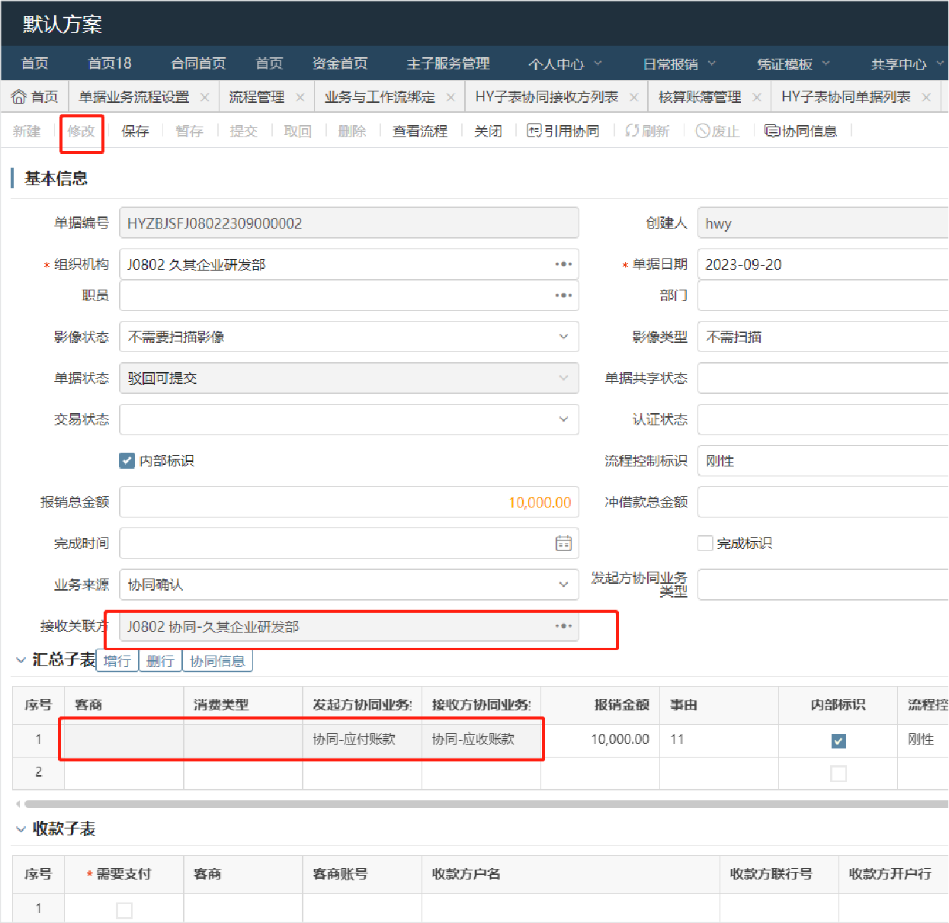点击【删除】，提示不允许删除单据：

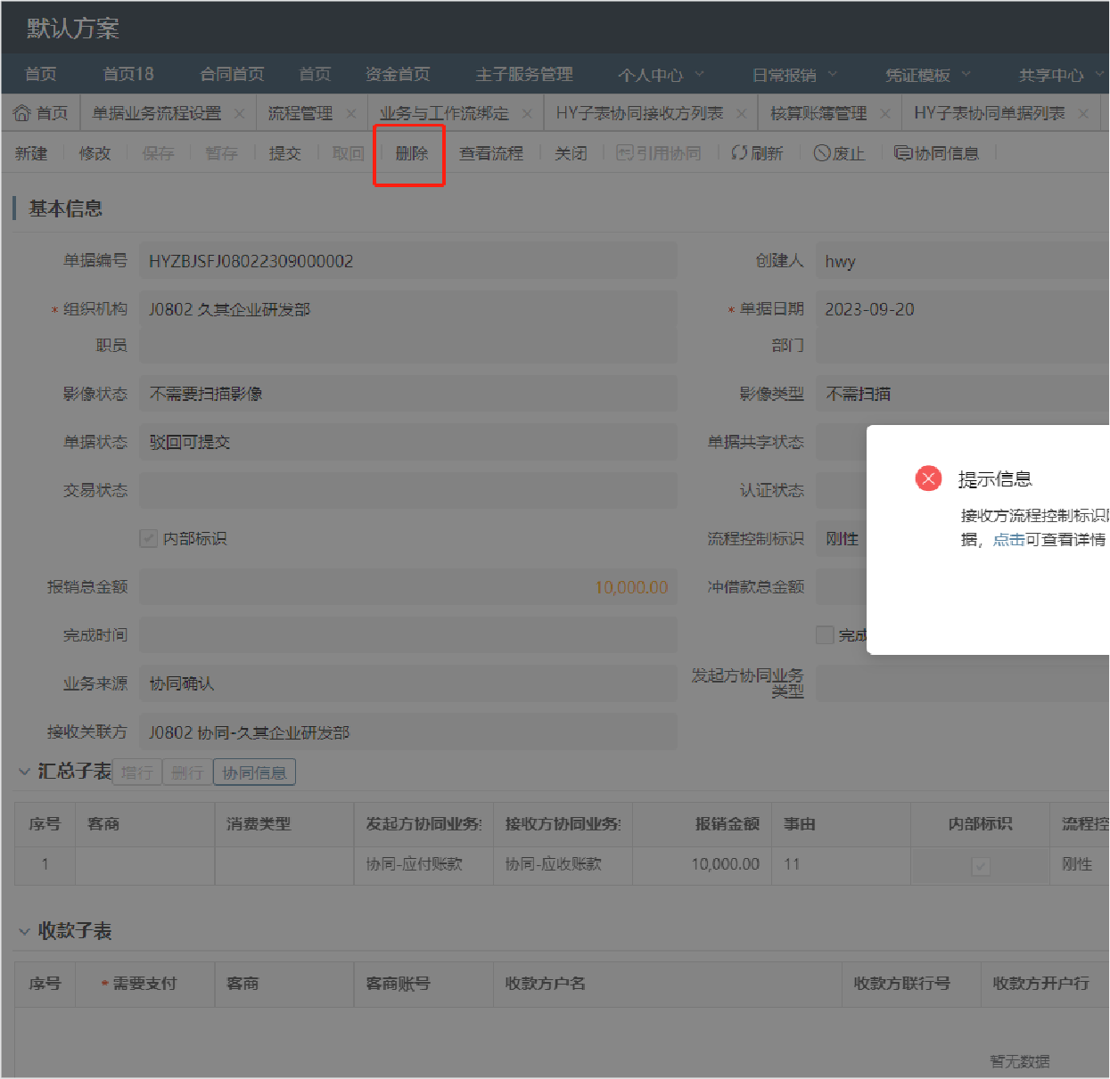协同平台进行协同取消时，提示存在流程中的单据，不允许协同取消：

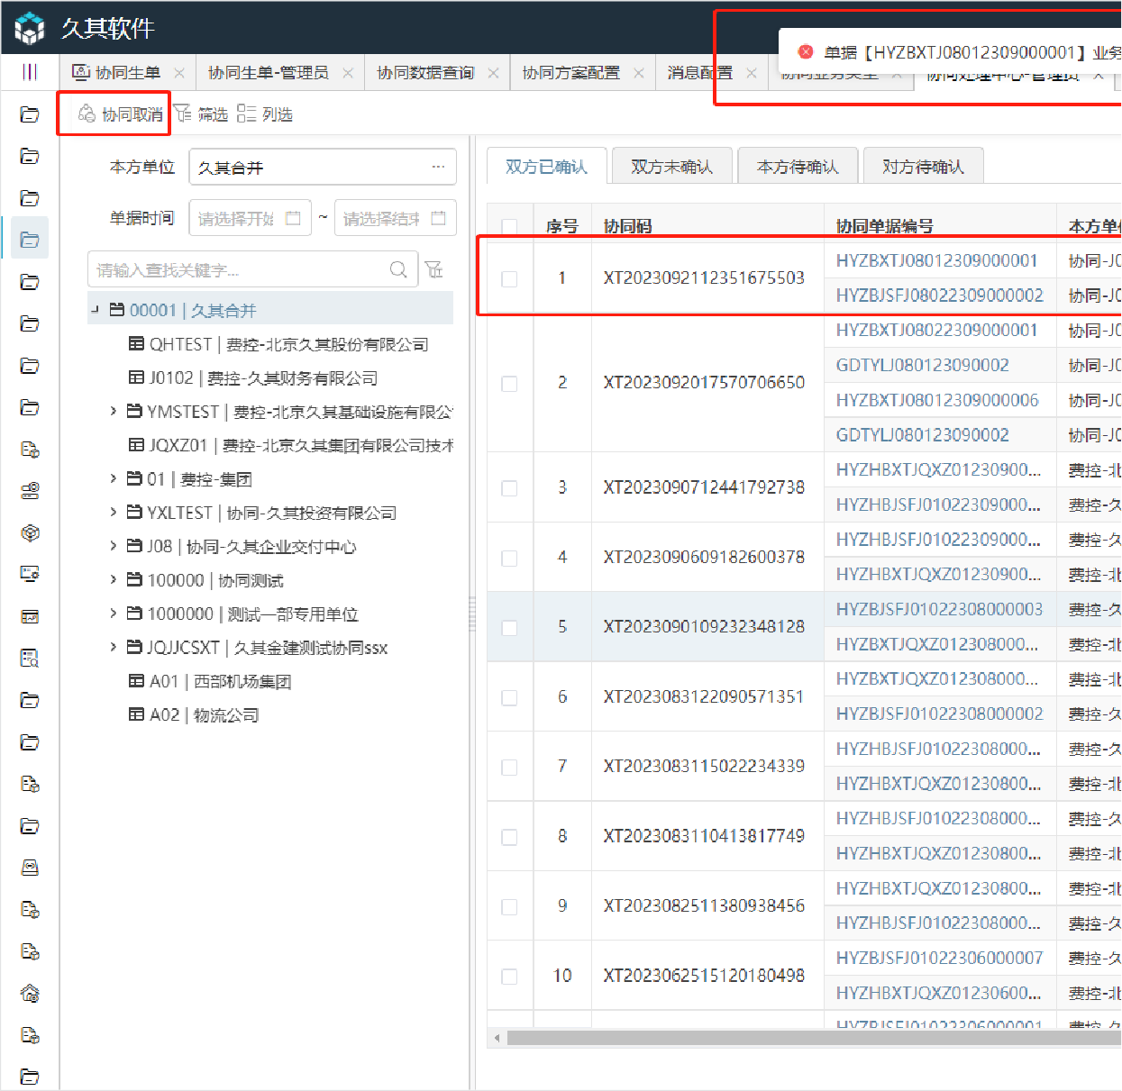5、**【逆向场景】协同确认后，只有发起方单据审批不通过，进行流程驳回**

不允许修改与协同相关记录，不允许删除单据，可驳回至提单人，修改与协同无关的信息后重新提交审批，协同码和协同平台的协同确认单不

**（同上一章节只有接收方流程驳回）**

6、**【逆向场景】协同确认后，发起方和接收方单据都被驳回至提单人节点**

先去协同平台进行协同取消操作，协同取消会在协同平台删除本组协同数据；然后再去报账平台进行单据的操作，修改重新提交或者删除；

**注意事项：**

✧ 执行协同取消的条件为双方单据在报账平台都为驳回至提单人节点的状态，否则不允许协同取消；

✧ 报账平台单据删除的条件为必须已经在协同平台完成协同取消，否则不允许删除；

发起方和接收方单据都已驳回到提单人，在协同平台进行协同取消，协同取消后数据在协同平台会被删除：

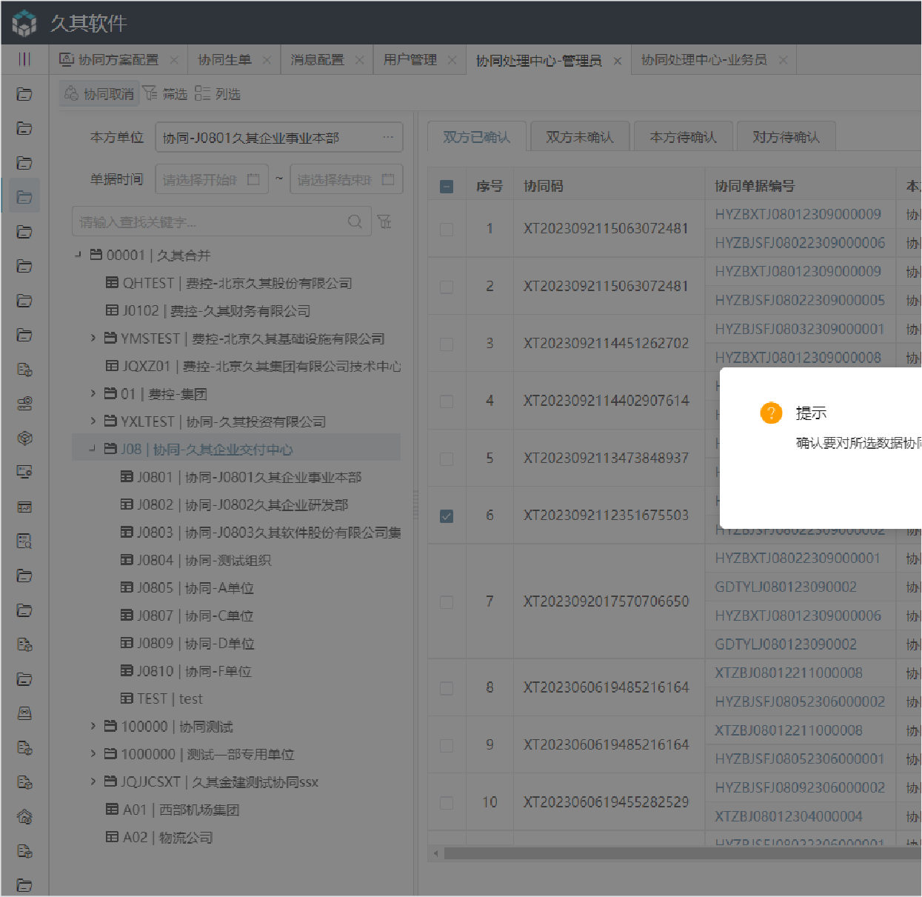协同取消后，可删除发起方单据或者接收方单据：

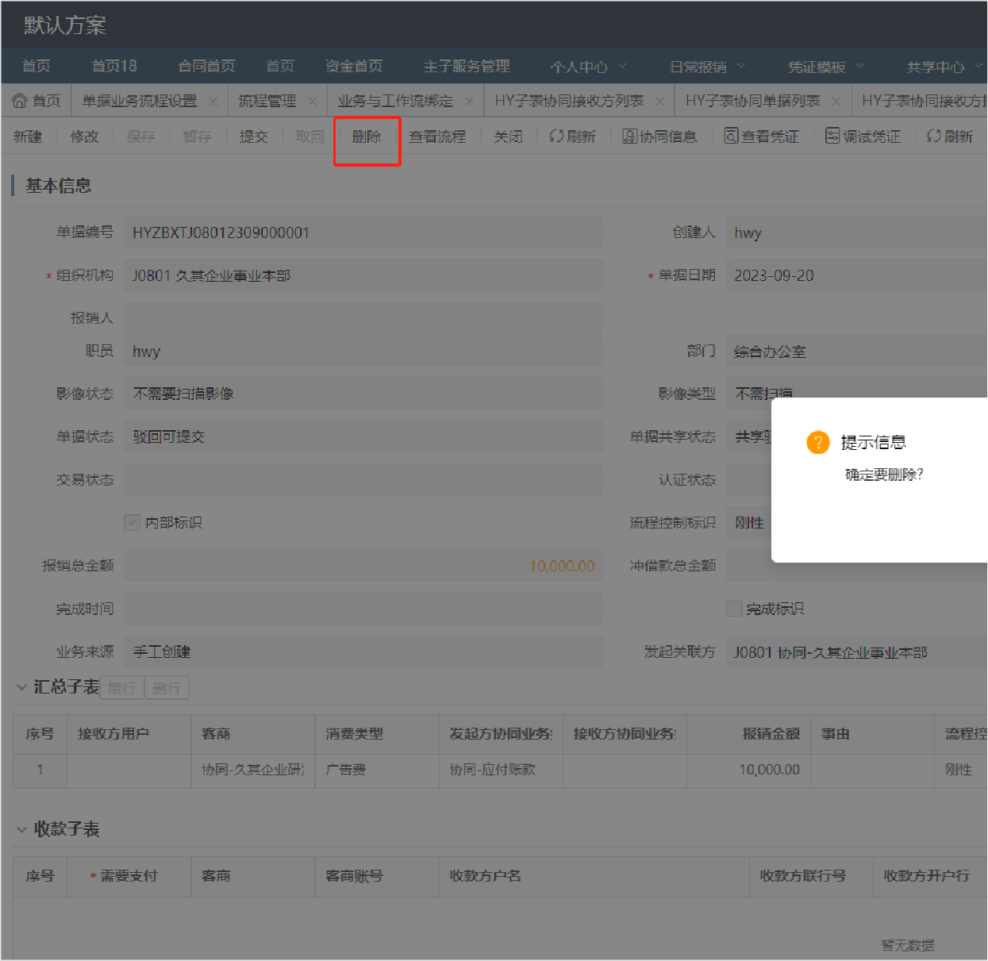也可在此基础上进行修改重新提交（若接收方单据直接修改再次提交，则会被认为是新的发起方单据，若配置了协同确认节点则会进入协同平

接收方重新提交的审批流程：

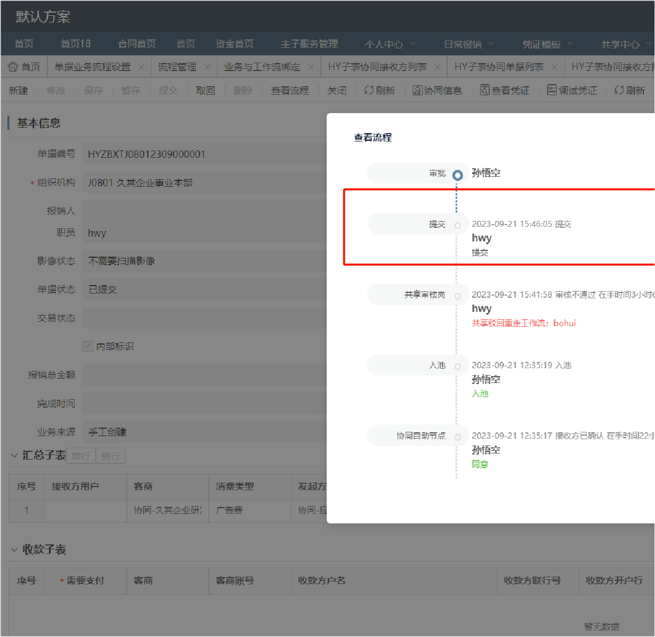审批到协同节点时再次进入协同平台，等待被协同：

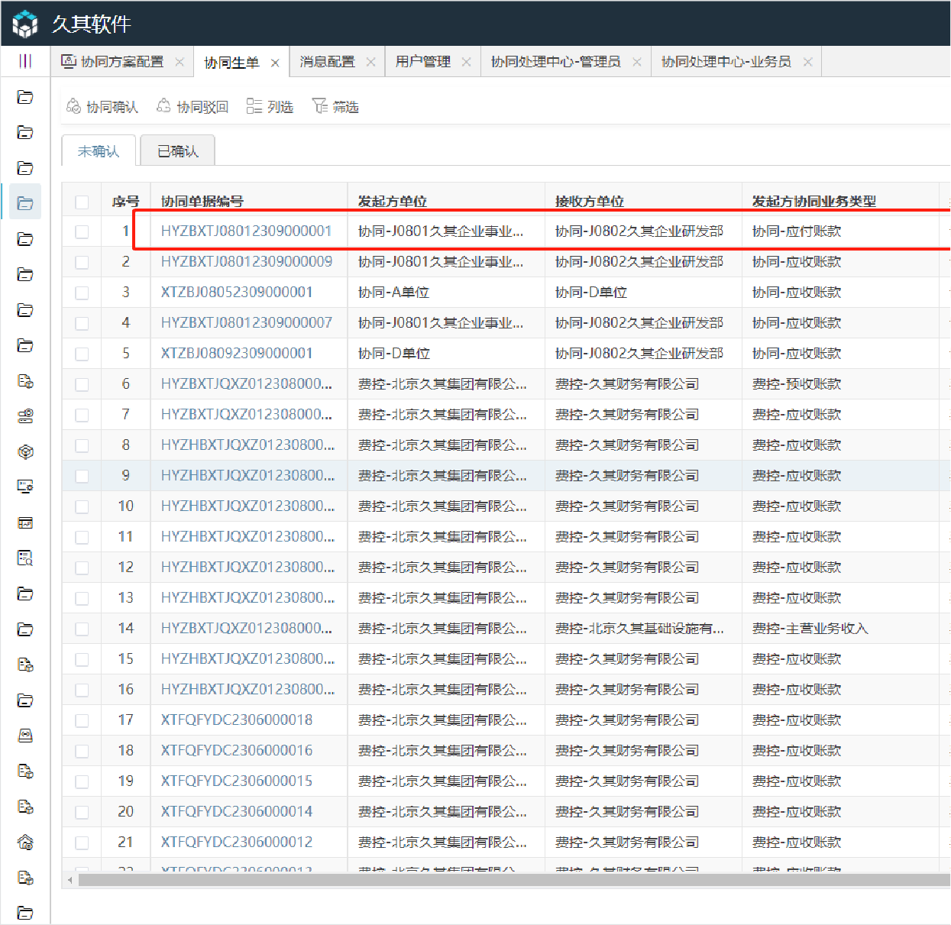**N（多个发起方）对1刚性**

**场景概述**

* 对于同一个接收方关联交易事项对应多个发起方的情况，接收方在生成业务单据时会涉及合并生单，即同一个业务事项涉及多个发起方，控

|  |  |  |  |  |  |  |  |  |
| --- | --- | --- | --- | --- | --- | --- | --- | --- |
| **单记录** | **发起方** | **发起方关联交易事项** | **接收方** | **接收方关联交易事项** | **价税总额** | **税额** | **发起方单据号** |  |
| 说明 | 主表 | 主表或子表 | 子表 | 主表或子表，确认后回写 | 主表或子表 | 主表或子表 | 主表 |  |
|  | A | X | a | x | 100 | 10 | F1 |  |
|  | B | X | a | x | 10 | 1 | F2 |  |
|  | C | X | a | x | 90 | 9 | F3 |  |

**操作步骤**

1、**报账平台：发起方发起协同**

报账平台：填写单据，保存时匹配协同平台的协同方案，若能找到，则获取内部标识和流程控制凭证控制标识，自动填充到单据上，提交后该

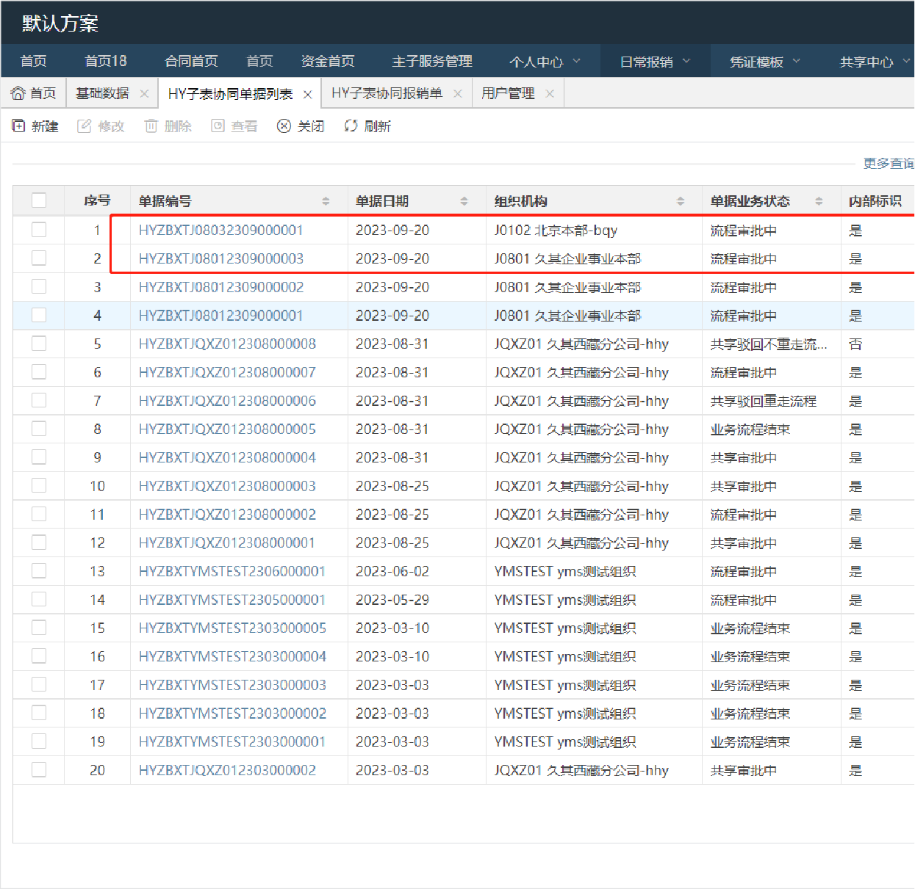报账平台的单据列表，以J0801和J0102单位为例：

发起方J0102发起的单据：

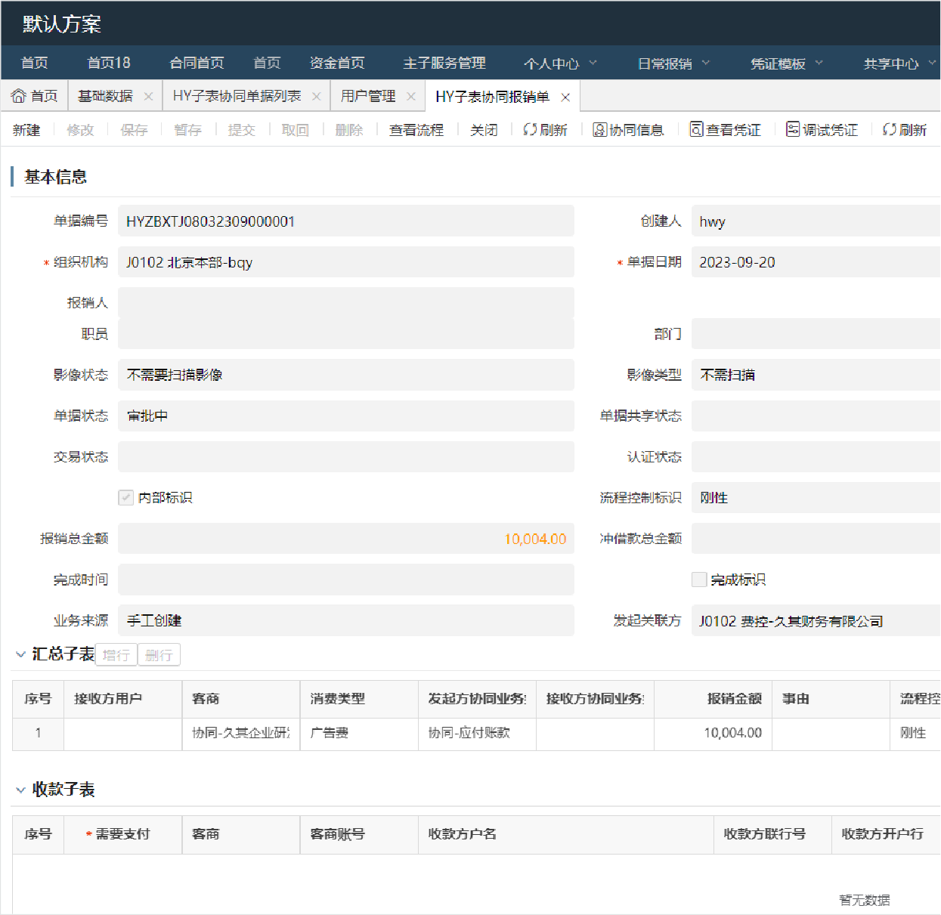发起方J0801发起的单据：

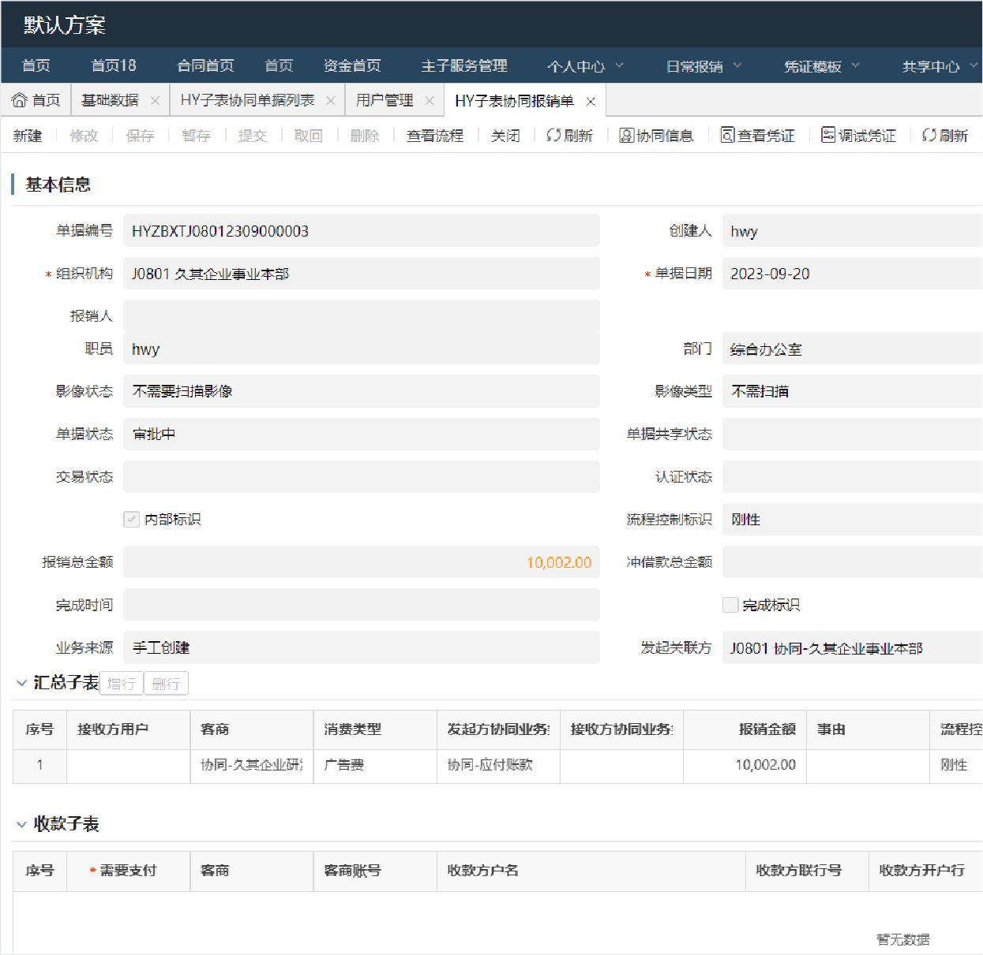报账平台：经过审批节点审批后，进入协同自动节点，并且单据进入协同平台，并根据消息配置给特定接收方用户发送待办；若流程控制为刚

以J0801为例，展示审批流程到协同确认节点：

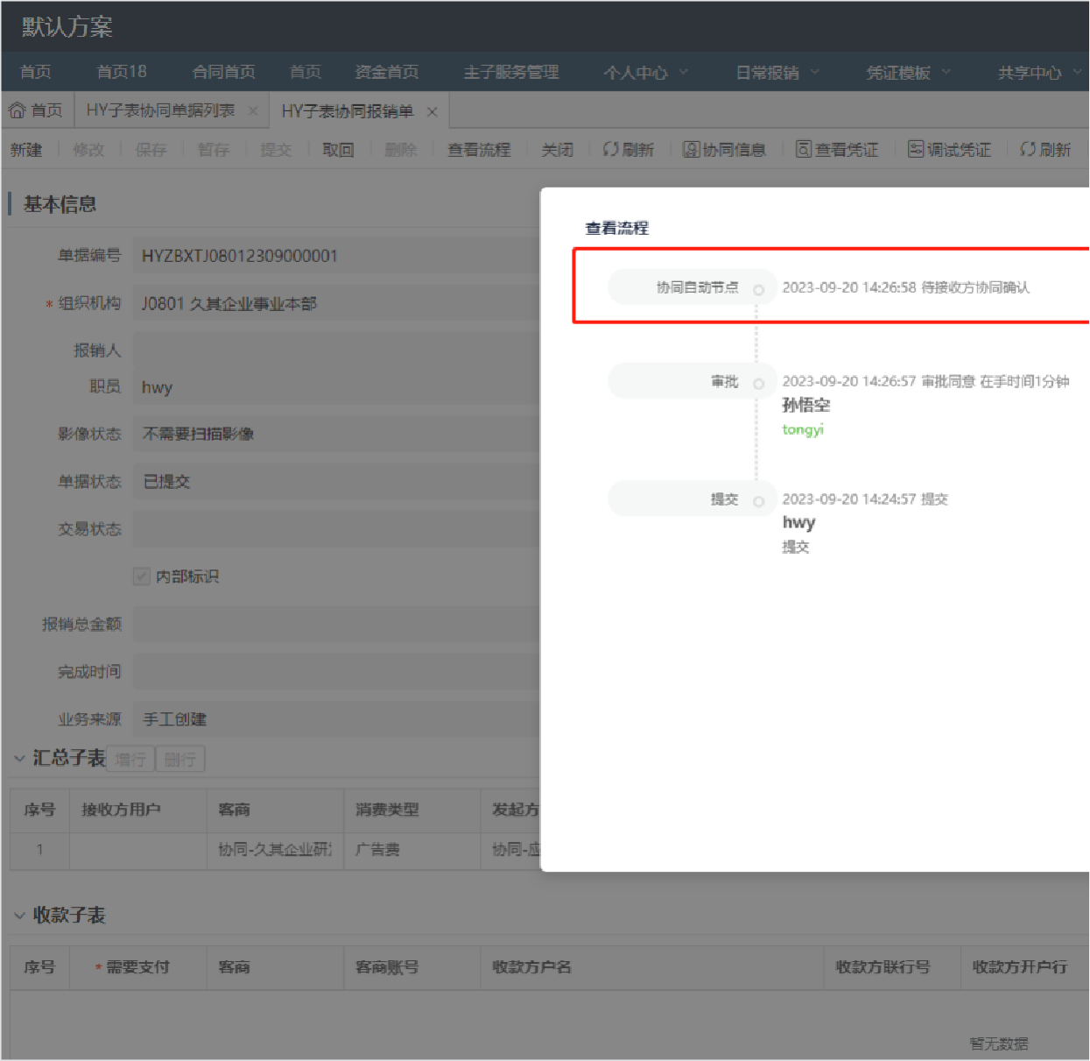在协同平台看到发起方为J0801和J0102单位的数据：

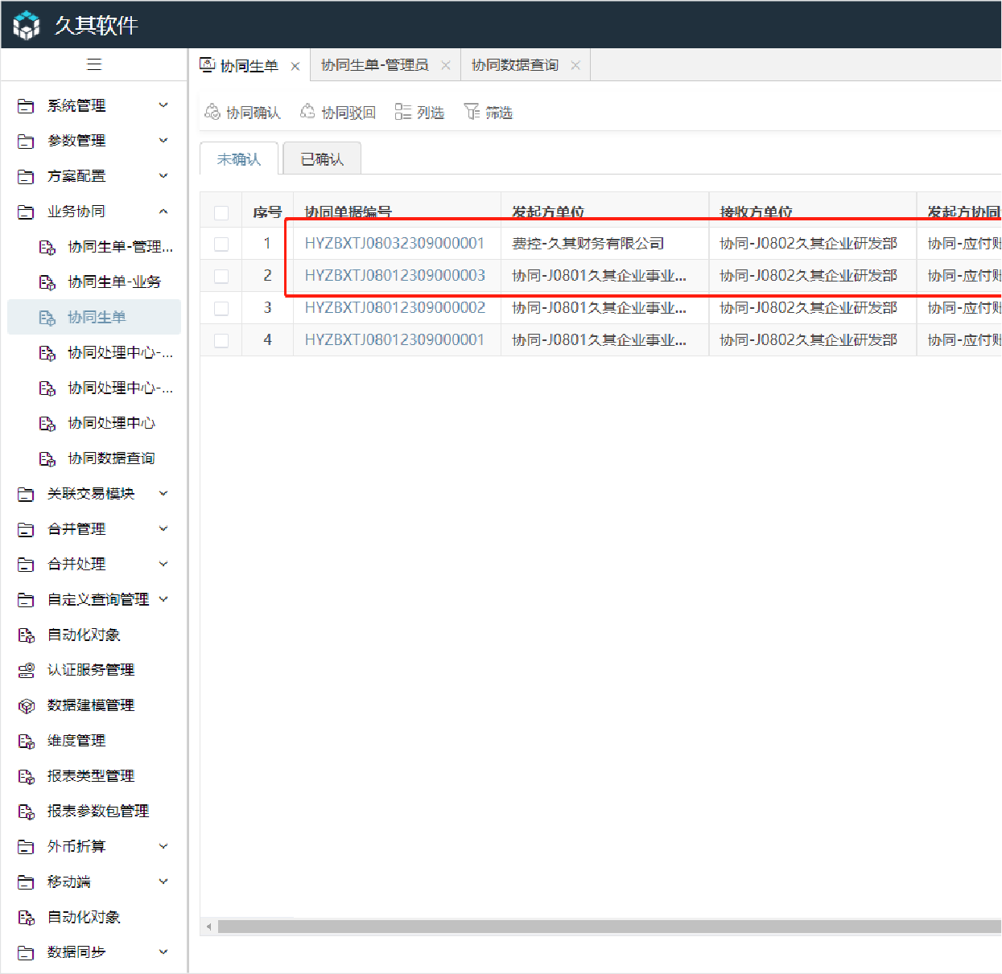2、 **【正向场景】接收方进行协同确认**

接收方用户通过待办进入协同平台的协同生单功能，勾选多条不同发起方单位的协同发起单，点击【协同确认】进行协同；根据生单映射配置点通过，自动进入下一节点；

拉式生成：打开接收方单据，引用协同选择需要协同的单据：

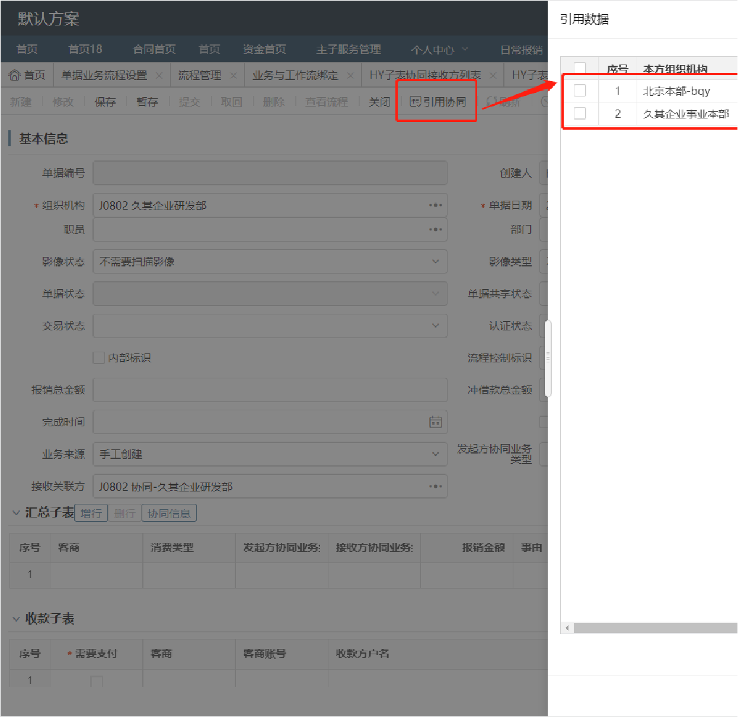提交后生成两组协同码：

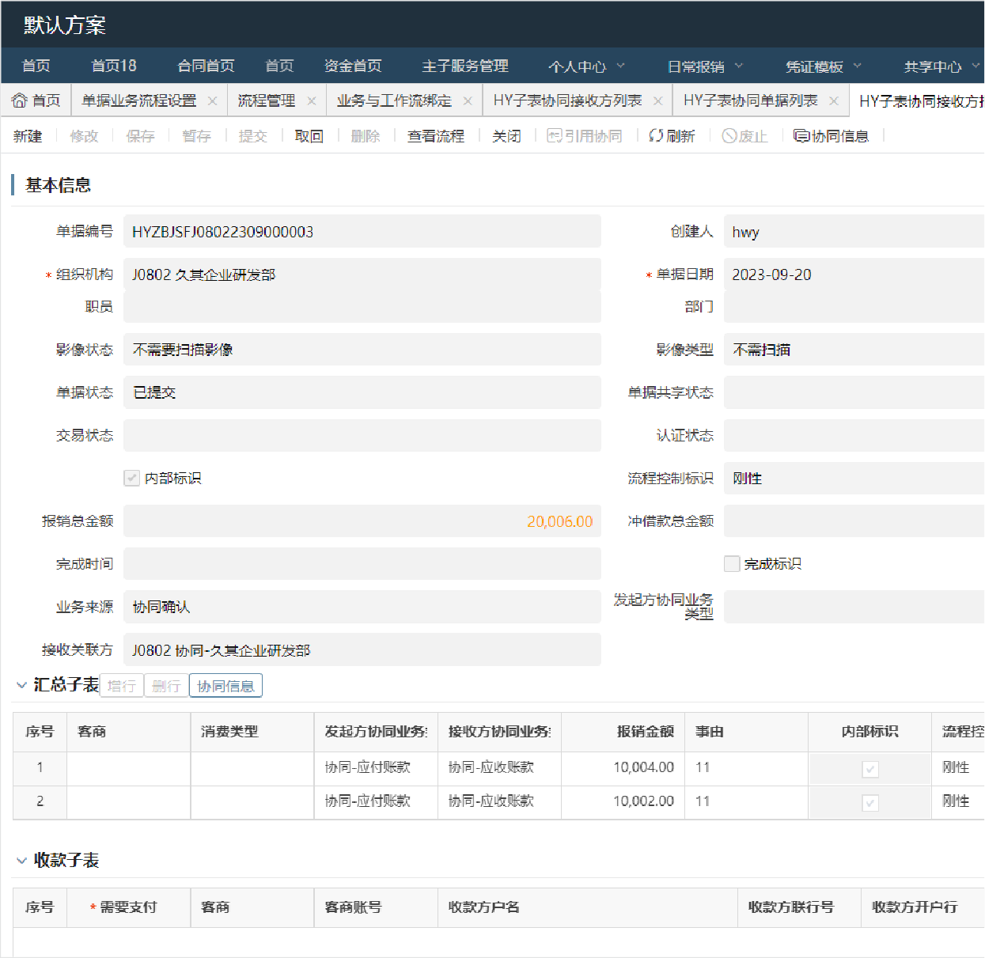发起方单据流程自动进入下一节点：

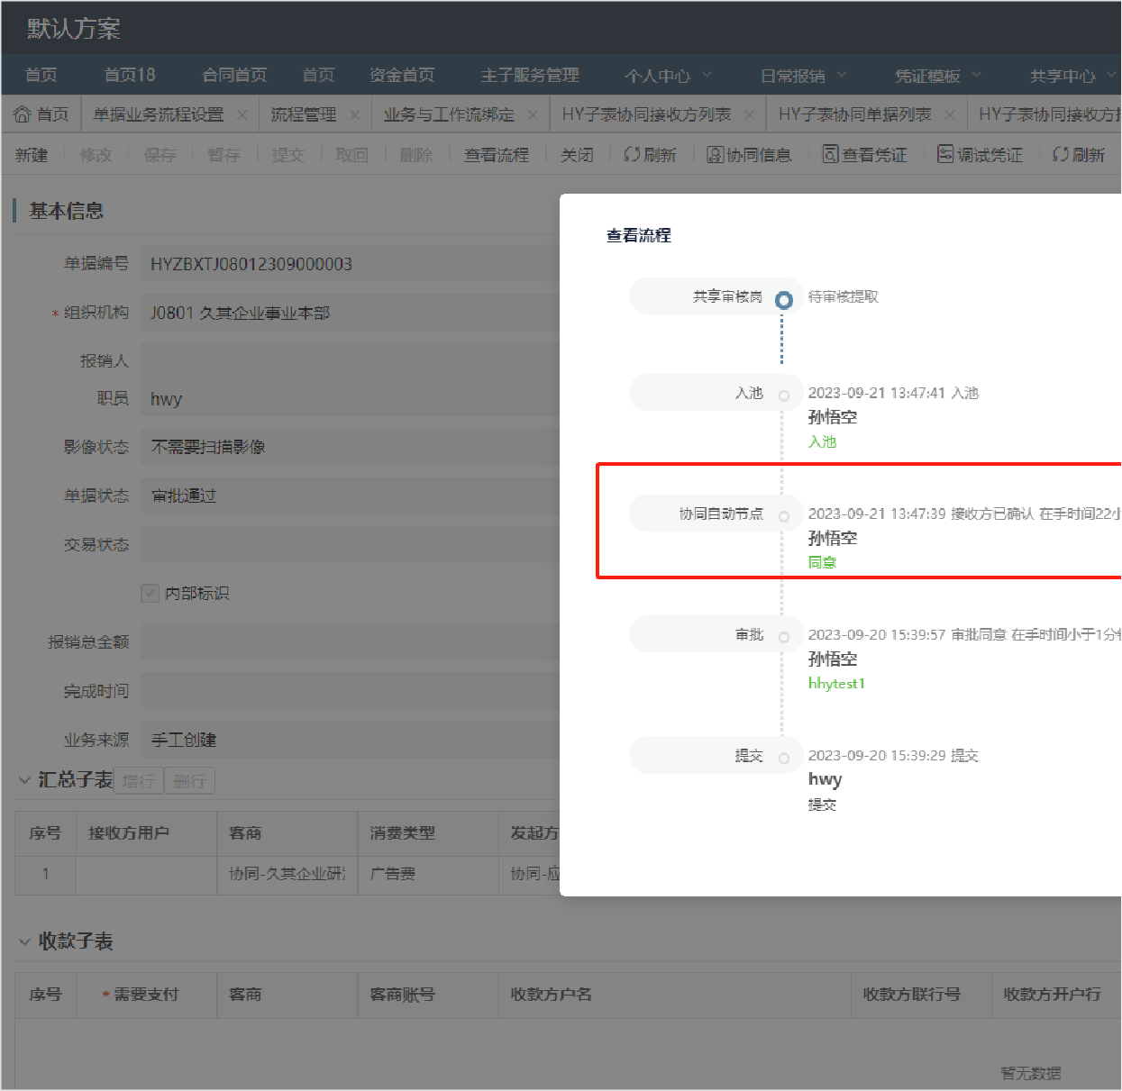J0102的单据自动回写协同码：

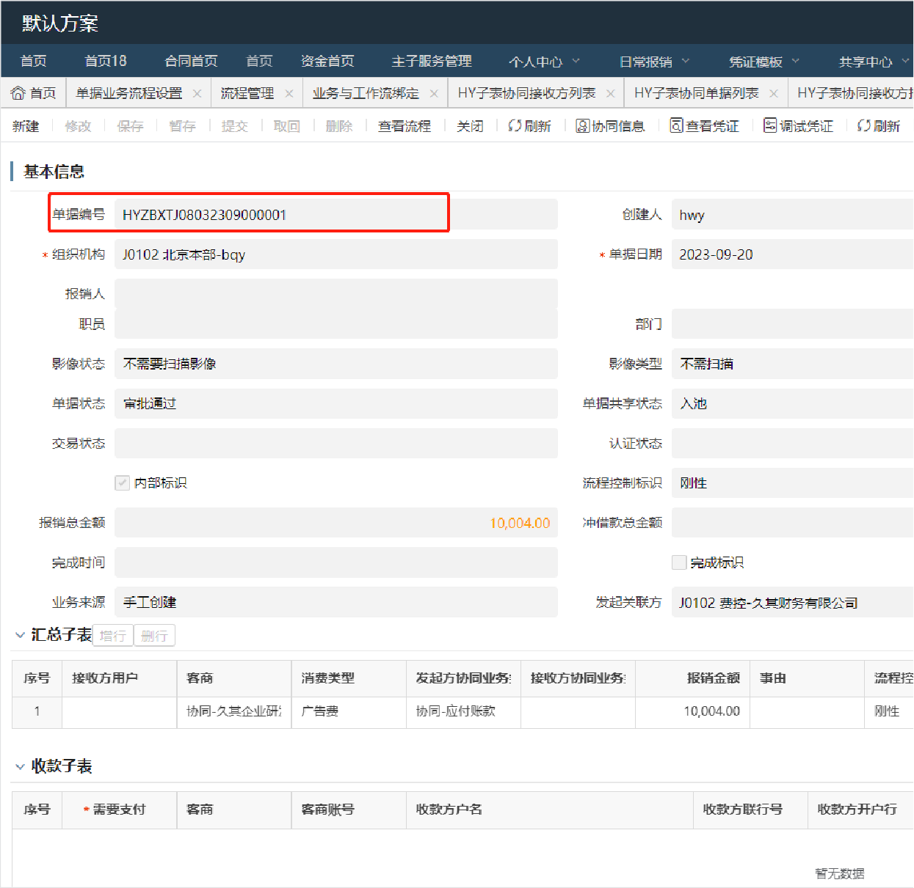J0801的单据自动回写协同码：

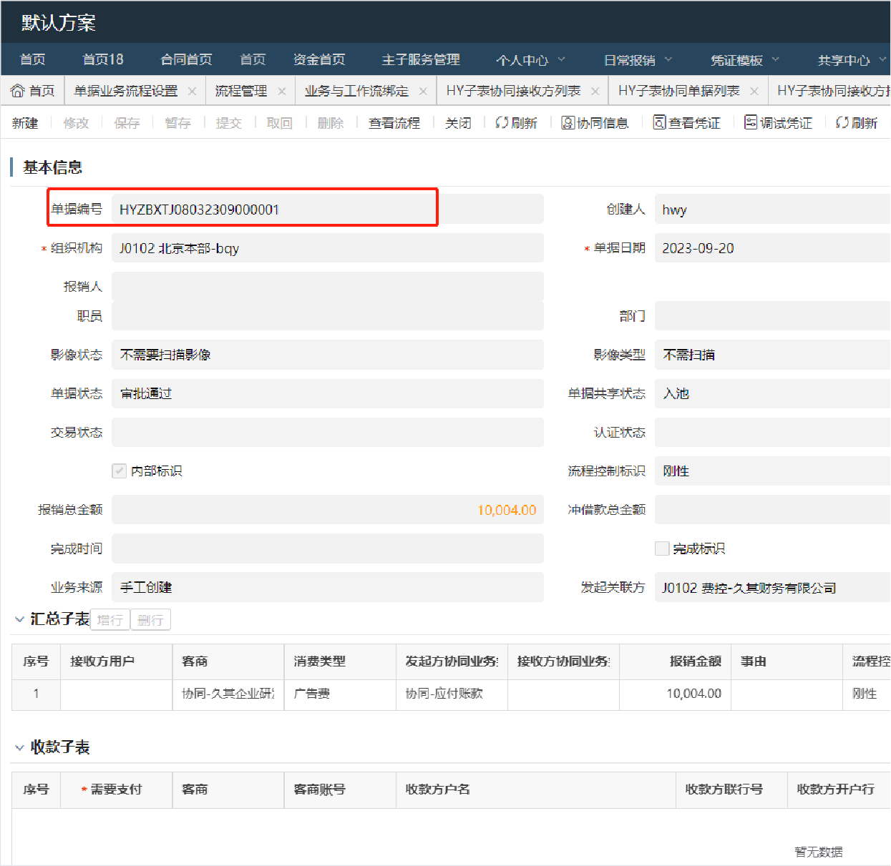协同平台展示已确认的两组数据：

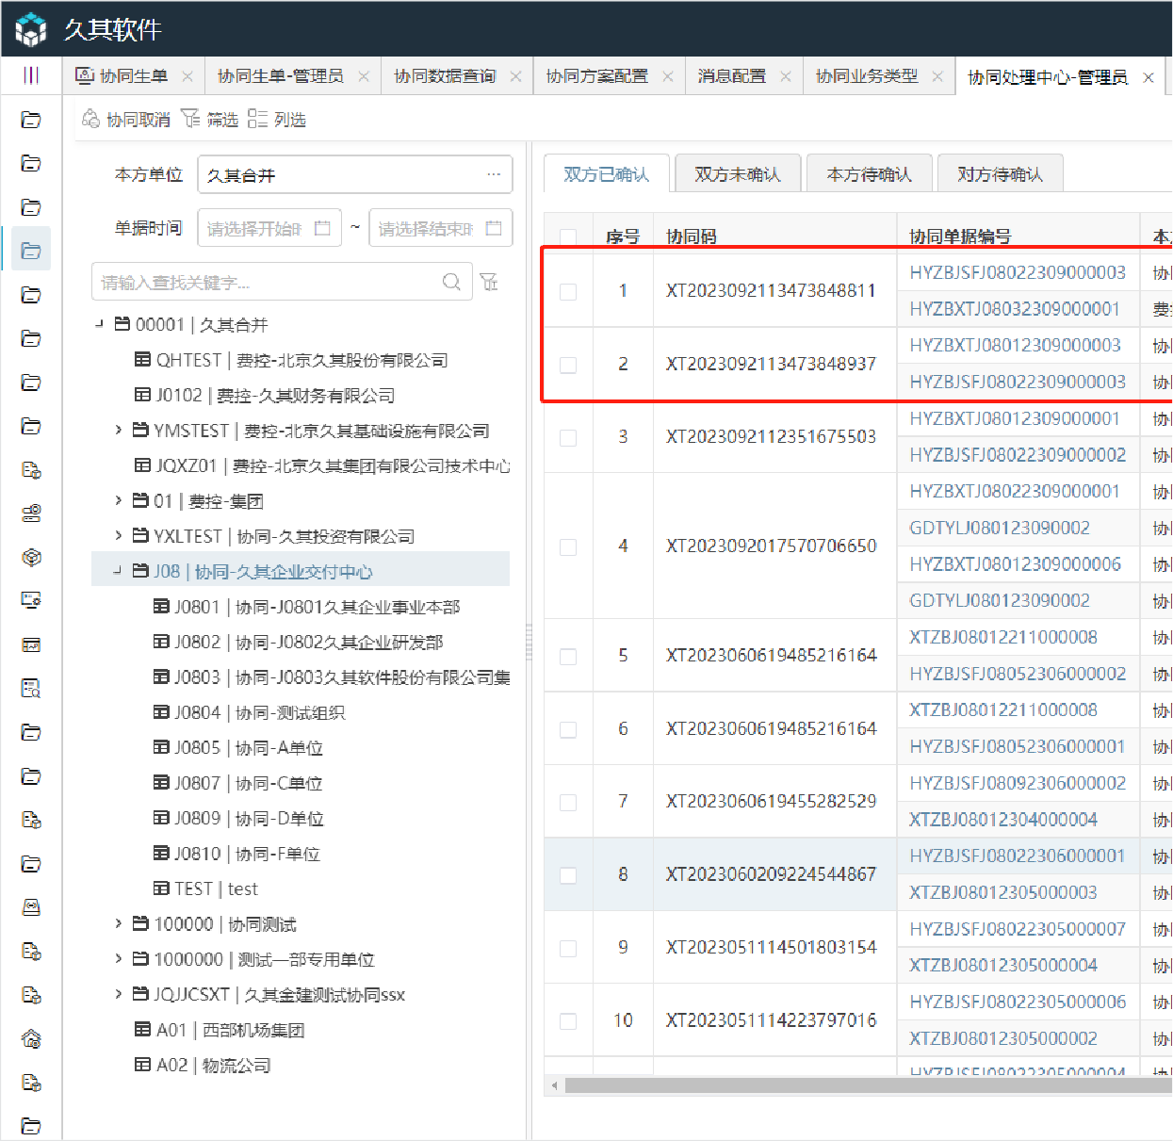3、**【逆向场景】接收方进行协同驳回**

勾选多条不同发起方单位的协同发起单，点击【协同驳回】进行批量驳回，驳回的协同发起单会被删除，并且报账平台的单据流程会展示协同

（同一对一刚性协同中【逆向场景】协同平台：接收方进行协同驳回）

4、 **【逆向场景】协同确认后，只有接收方单据审批不通过，进行流程驳回**

不允许修改与协同相关记录，不允许删除单据，可驳回至提单人，修改与协同无关的信息后重新提交审批，协同码和协同平台的协同确认单不

（同一对一刚性协同中【逆向场景】协同确认后，只有接收方单据审批不通过，进行流程驳回） 5、**【逆向场景】协同确认后，只有发起方单据审批不通过，进行流程驳回**

不允许修改与协同相关记录，不允许删除单据，可驳回至提单人，修改与协同无关的信息后重新提交审批，协同码和协同平台的协同确认单不

（同一对一刚性协同中【逆向场景】协同确认后，只有发起方单据审批不通过，进行流程驳回） 6、**【逆向场景】协同确认后，发起方和接收方单据都被驳回至提单人节点**

先去协同平台进行协同取消操作，协同取消会在协同平台删除本组协同数据；然后再去报账平台进行单据的操作，修改重新提交或者删除；（

**注意事项：**

✧ 执行协同取消的条件为双方单据在报账平台都为驳回至提单人节点的状态，否则不允许协同取消；

✧ 报账平台单据删除的条件为必须已经在协同平台完成协同取消，否则不允许删除；

**N（单个发起方多次发起）对1柔性**

**场景概述**

* 关联交易双方记账方式不一致，如：收入方实行按日确认收入的精细化管理（货运、操作等收入前端业务系统成熟且与共享中心完成系统对

此场景下，发起方按日填写收入确认单，每张单据仅处理一家供应商收入业务，根据收入确认子表发起协同确认记录，接收方每月根据自身确

|  |  |  |  |  |  |  |  |  |
| --- | --- | --- | --- | --- | --- | --- | --- | --- |
| **单记录** | **发起方** | **发起方关联交易事项** | **接收方** | **接收方关联交易事项** | **价税总额** | **税额** | **发起方单据号** |  |
| 说明 | 主表 | 主表或子表 | 子表 | 主表或子表，确认后回写 | 主表或子表 | 主表或子表 | 主表 |  |
| 1日 | A | X | a | x | 100 | 10 | F1 |  |
| 2日 | A | X | a | x | 10 | 1 | F2 |  |
| 3日 | A | X | a | x | 90 | 9 | F3 |  |

**操作步骤**

1、 **报账平台：发起方发起协同**

报账平台：填写单据，保存时匹配协同平台的协同方案，若能找到，则获取内部标识和流程控制凭证控制标识，自动填充到单据上，提交后进

报账系统中单据列表，以J0801为例：

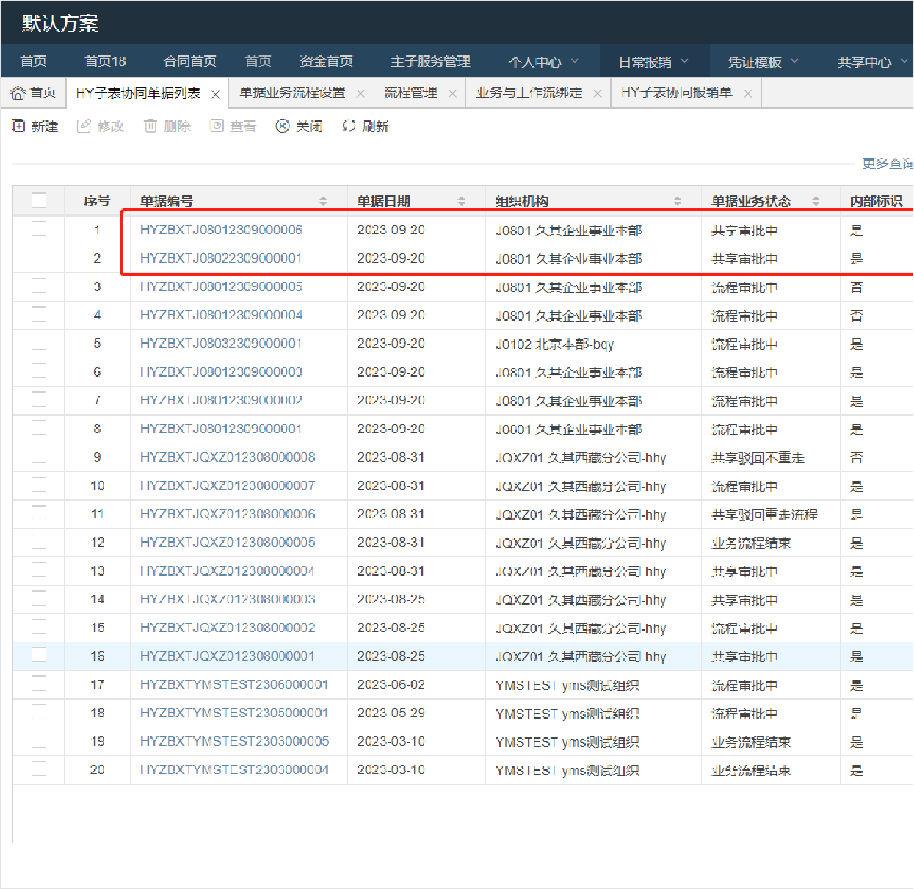发起方第一次发起单据：

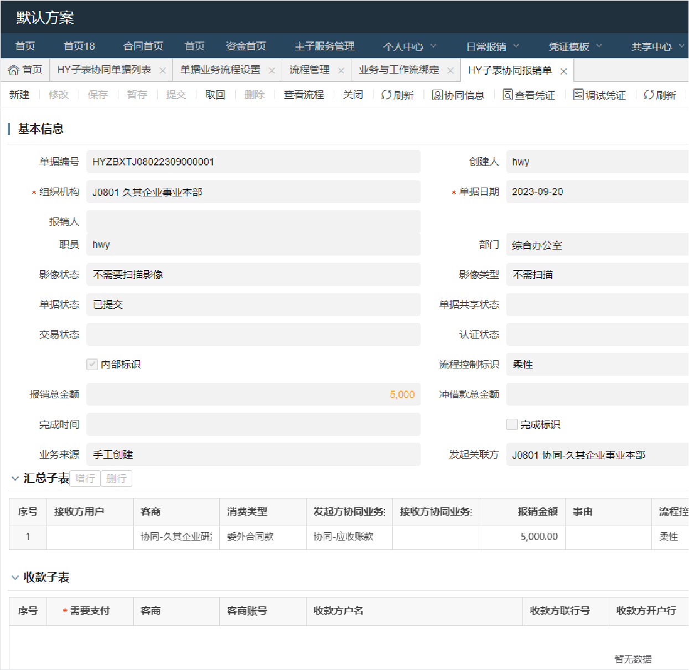发起方第二次发起单据：

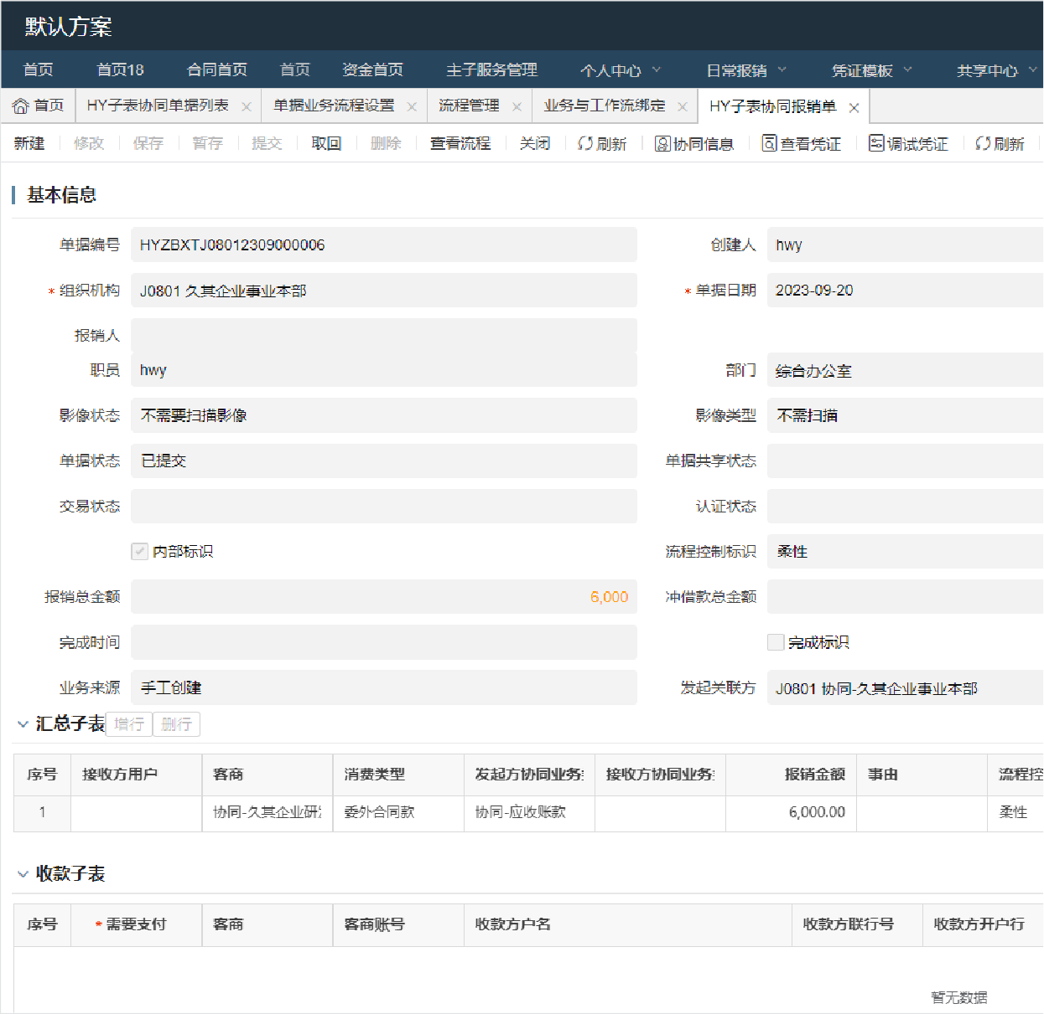报账平台：经过审批节点审批后，经过协同自动节点，并且单据进入协同平台，并根据消息配置给特定接收方用户发送待办；若流程控制为刚

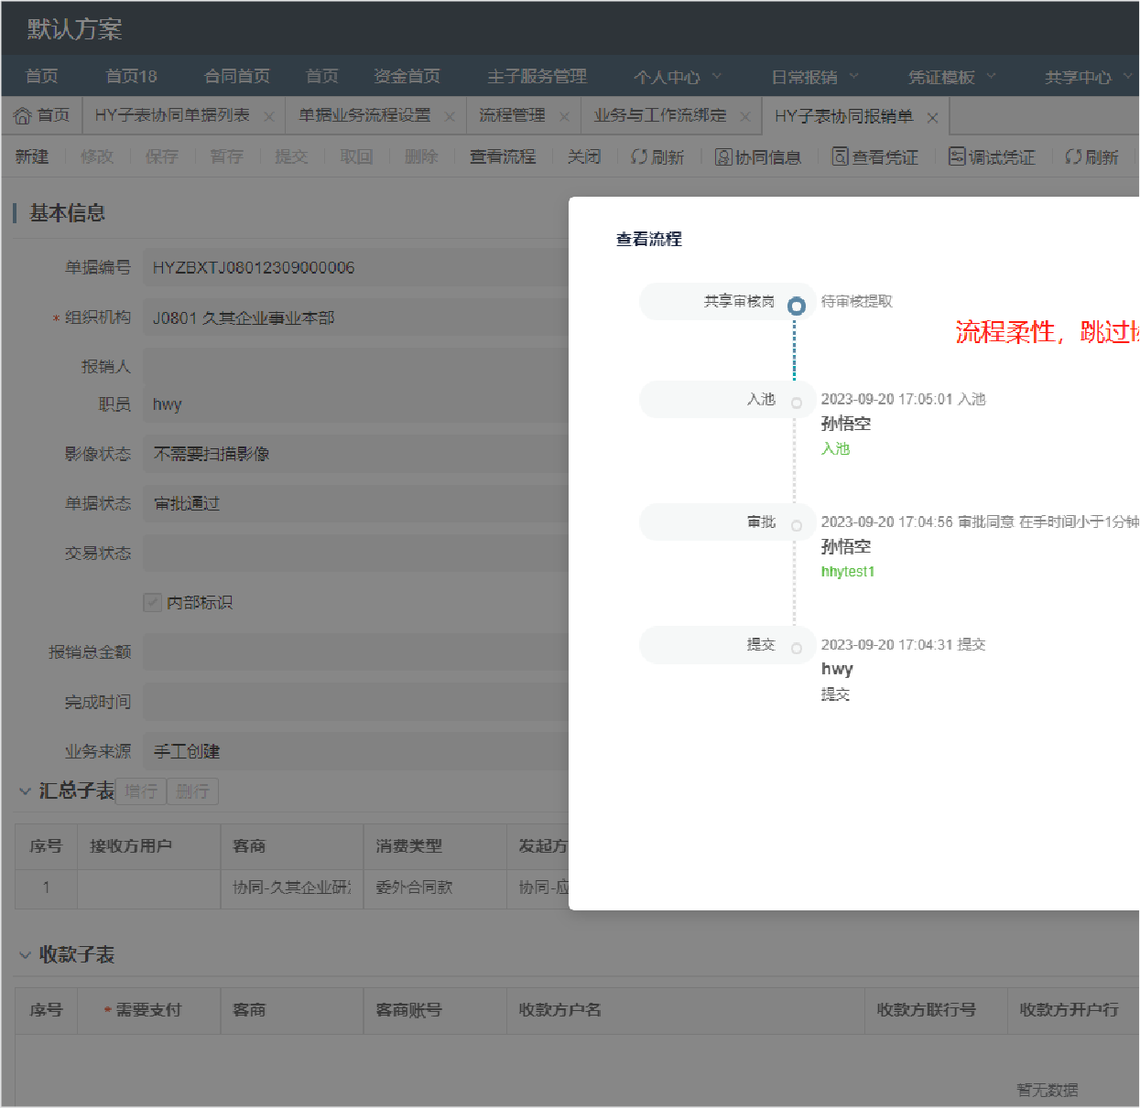协同平台展示两条协同发起单：

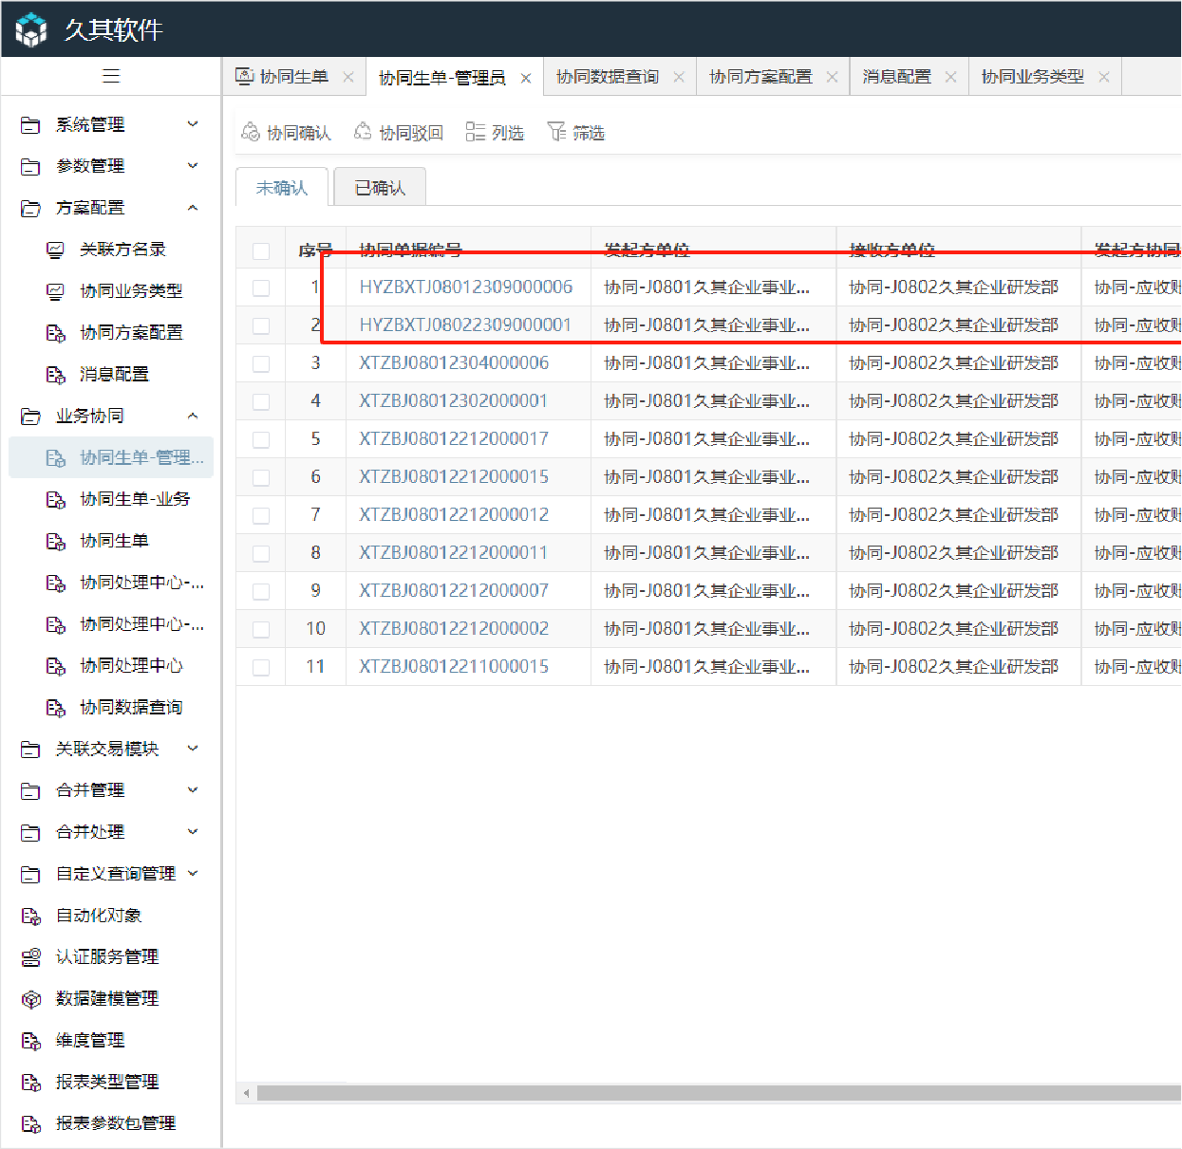2、**【正向场景】接收方进行协同确认**

接收方用户通过待办进入协同平台的协同生单功能，勾选多条相同发起方单位的协同发起单，点击【协同确认】进行协同；根据生单映射配置

注意：1）若勾选多条，接收方单位必须一致；2）若勾选多条，发起方单位可以不一致；3）若勾选多条同一发起方单位的数据，且协同码不码的数据，生成同一组协同码；（说明：保证在接收方单据中，单据编号+发起方单位能确定一个协同码，针对数据先进入关联交易后协同的

勾选两条发起方单位相同且已存在协同码且协同码不同的协同发起单不允许协同：

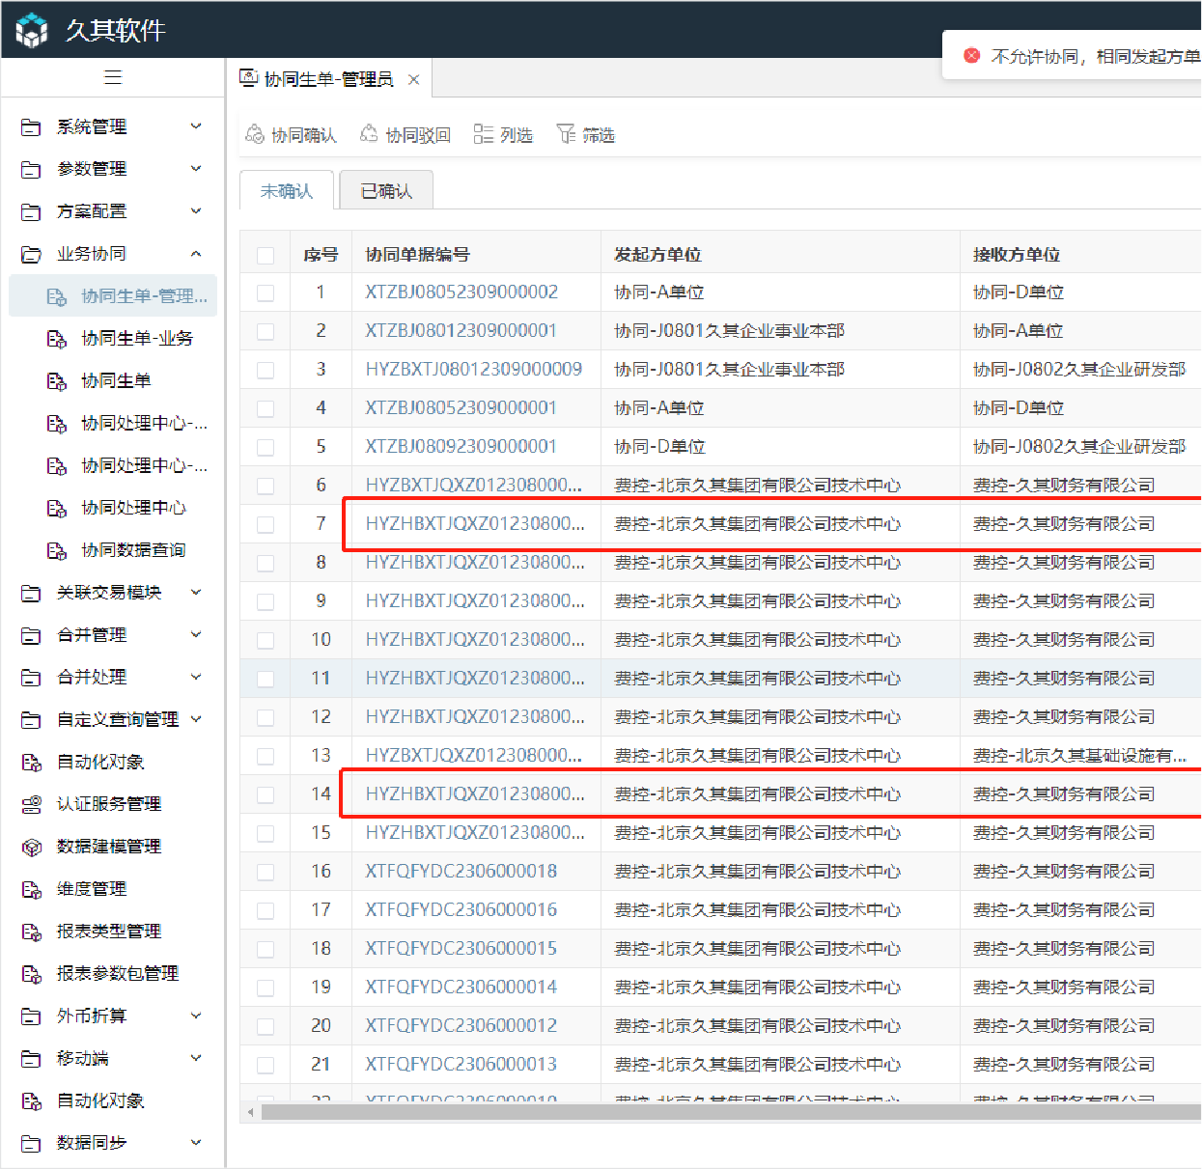协同成功后接收方单据：

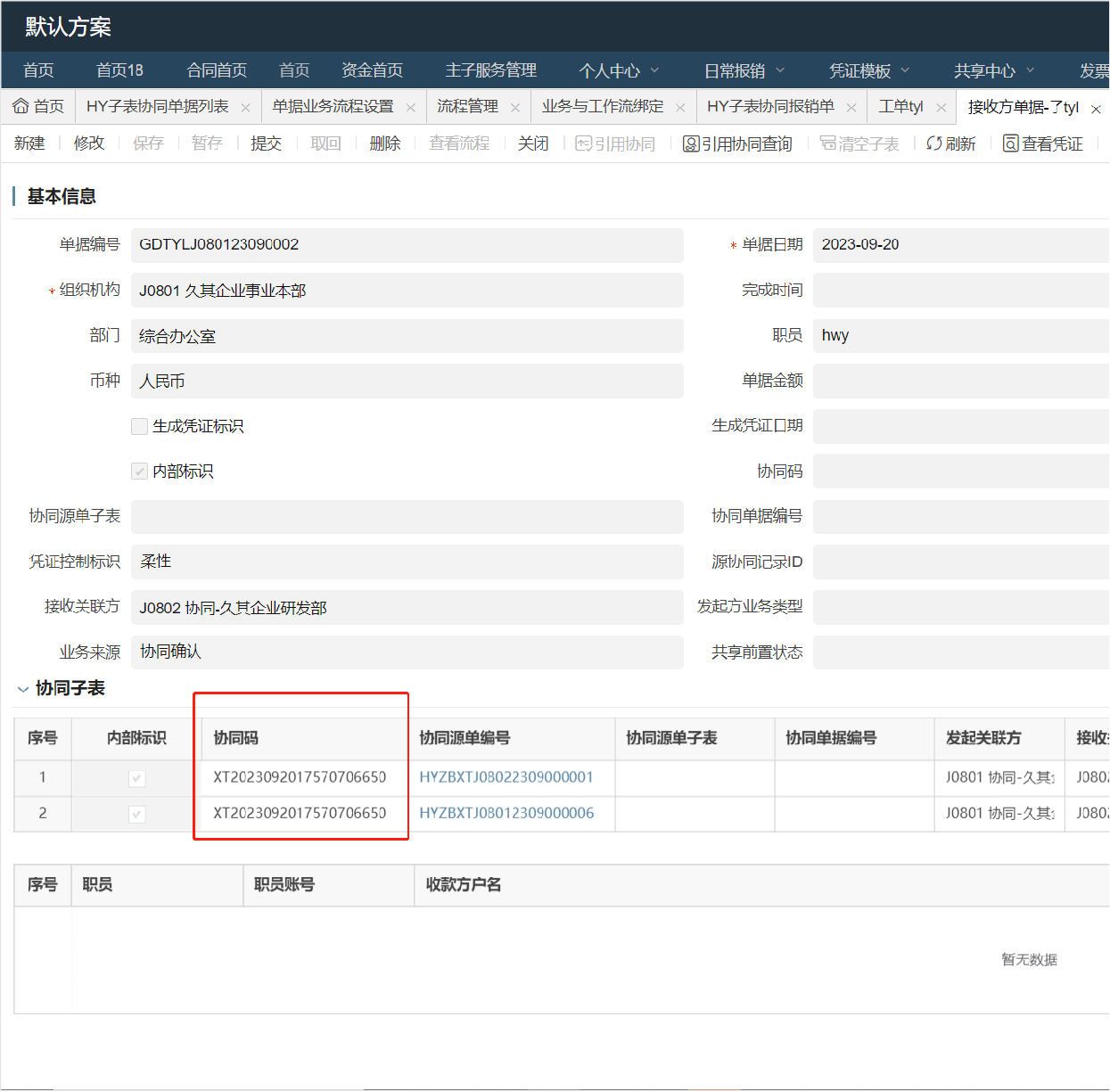协同码回写到第一次发起方单据上：

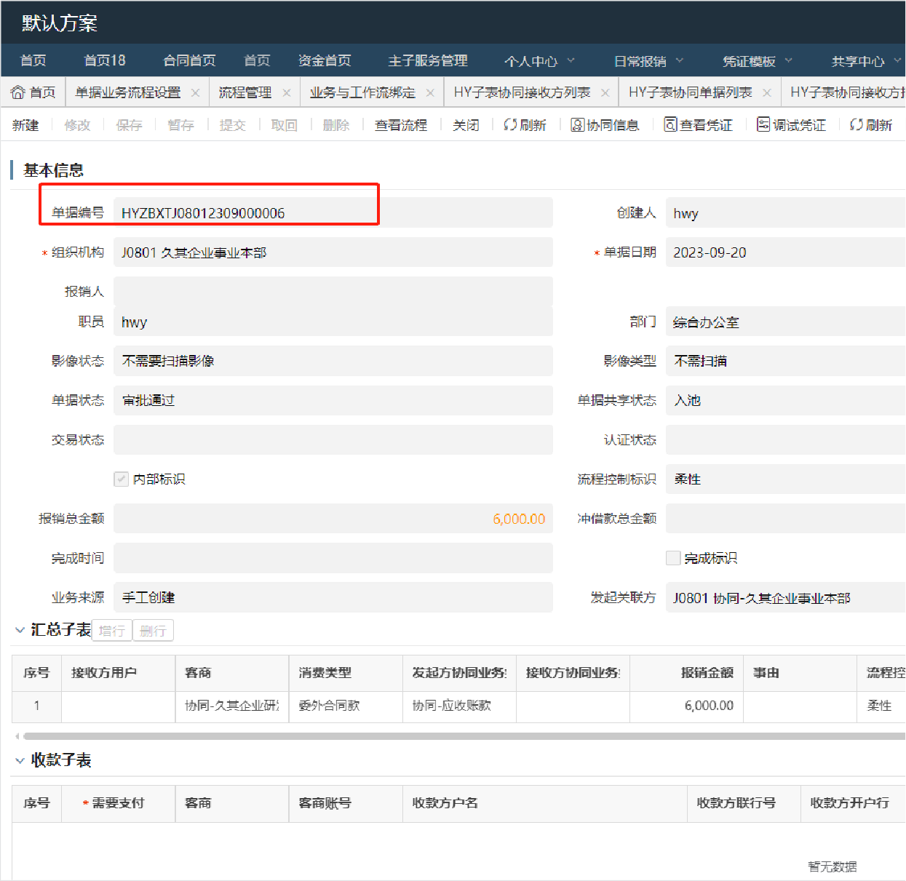协同码回写到第二次发起方单据上：

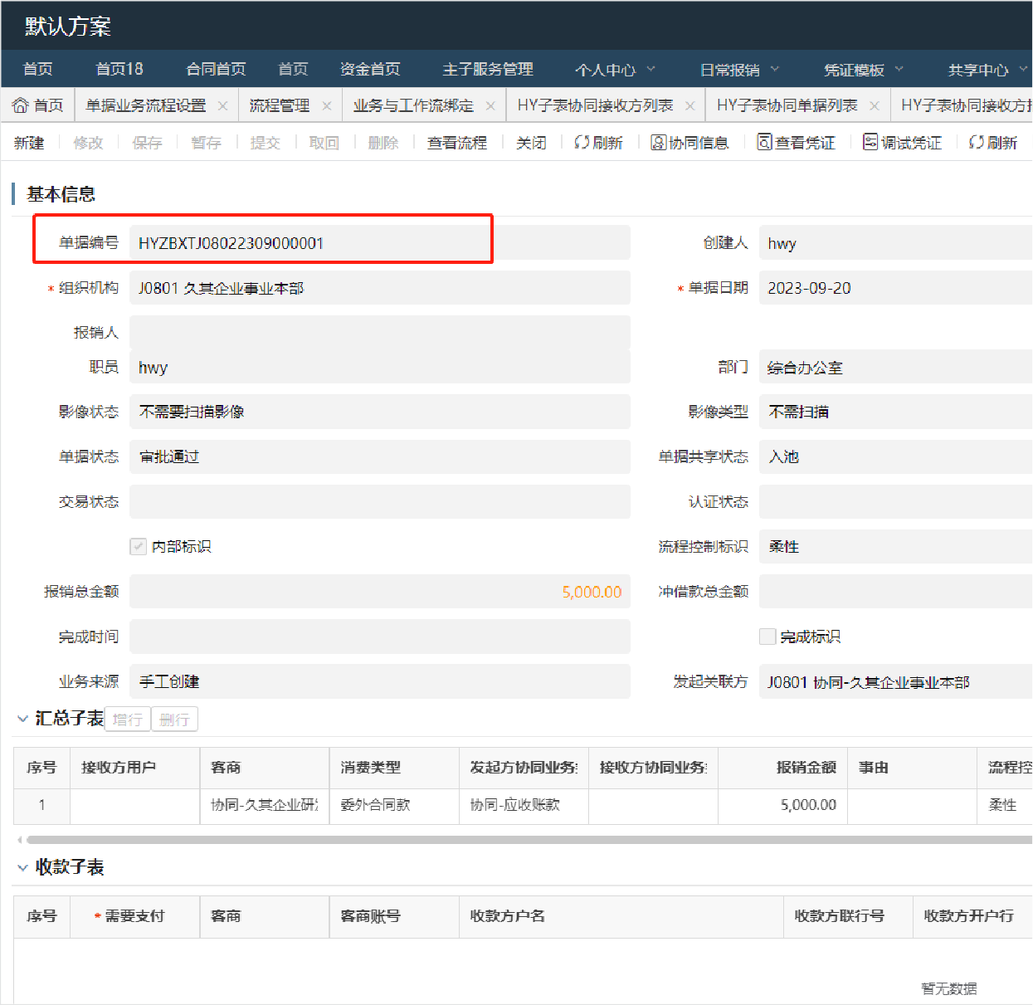协同平台展示已确认的一组数据：

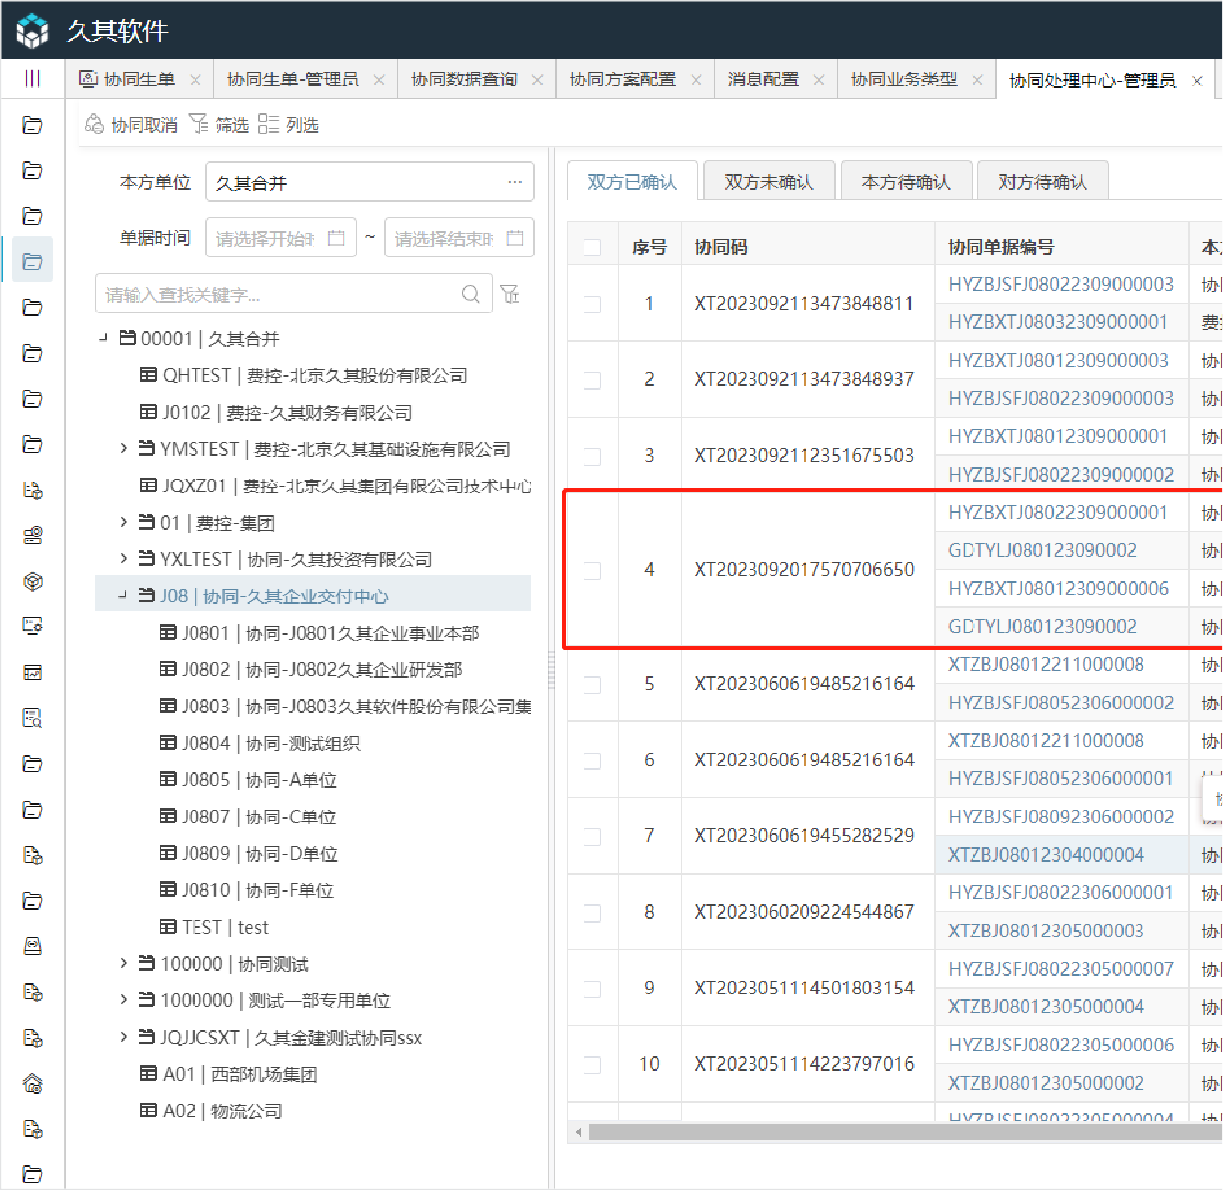3、 **【逆向场景】接收方进行协同驳回**

若需协同驳回的发起单匹配的方案中，流程控制为柔性，则不允许协同驳回；

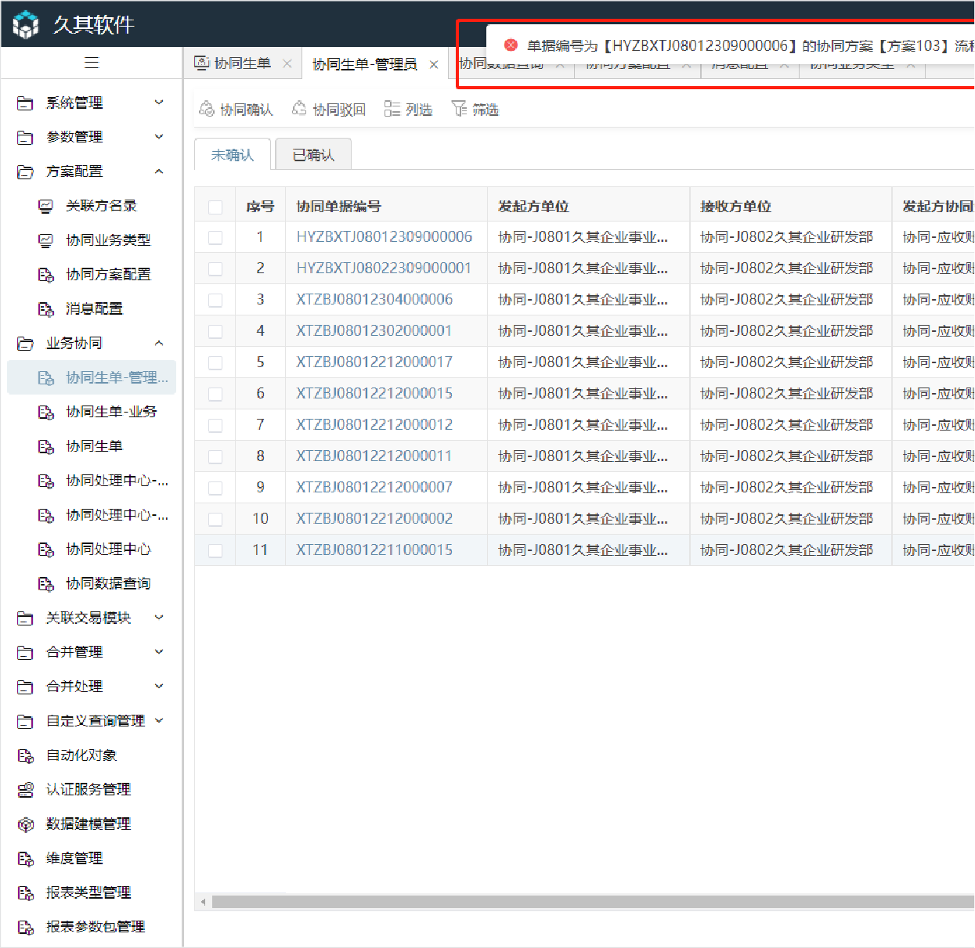**4、【逆向场景】发起方流程已走过协同确认节点，协同确认前，发起方进行流程驳回**

驳回时协同平台的记录和待办也被删除；

**5、【逆向场景】发起方流程已走过协同确认节点，协同确认后，只有发起方单据审批不通过，进行流程驳回；**

不允许修改与协同相关记录，不允许删除单据，可驳回至提单人，修改与协同无关的信息后重新提交审批，协同码和协同平台的协同确认单不

（同一对一刚性协同中【逆向场景】协同确认后，只有发起方单据审批不通过，进行流程驳回）

**6、【逆向场景】协同确认后，只有接收方单据审批不通过，且凭证控制为刚性，进行流程驳回**

不允许修改与协同相关记录，不允许删除单据，可驳回至提单人，修改与协同无关的信息后重新提交审批，协同码和协同平台的协同确认单不

（同一对一刚性协同中【逆向场景】协同确认后，只有接收方单据审批不通过，进行流程驳回） **7、【逆向场景】协同确认后，只有接收方单据审批不通过，且凭证控制为柔性，进行流程驳回**接收方提交全量更新协同记录，删单废止删除接收方协同记录及核销关系，发起方协同码不清除 **8、【逆向场景】协同确认后，发起方和接收方单据都被驳回至提单人节点；**

流程柔性不允许取消协同；发起方单据和接收方单据处理策略同前三个章节；

**一对N（多个接收方）柔性**

**场景概述**

* 对于集团统一管理的物业收入、食堂收入等业务，一般会有行政管理中心统一发起收入确认业务，与涉及的内部单位进行统一结算，即发起

|  |  |  |  |  |  |  |  |  |  |
| --- | --- | --- | --- | --- | --- | --- | --- | --- | --- |
| **行记录** | **发起方** | **发起方关联交易事项** | **接收方** | **接收方关联交易事项** | **价税总额** | **税额** | **发起方单据号** | **流程控制** | **凭** |
| 说明 | 主表 | 主表或子表 | 子表 | 子表，确认后回写 | 子表 | 子表 | 主表 | 柔性 | 刚 |
| 1 | A | X | a | x | 100 | 10 | F1 | 柔性 | 刚 |
| 2 | A | X | b | y | 10 | 1 | F1 | 柔性 | 刚 |
| 3 | A | X | c | x | 90 | 9 | F1 | 柔性 | 刚 |

**功能操作 1、报账平台：发起方发起协同**

报账平台：填写单据，保存时匹配协同平台的协同方案，若能找到，则获取内部标识和流程控制凭证控制标识，自动填充到单据上，提交后进

发起方J0801发起对J0802和J0803的协同：

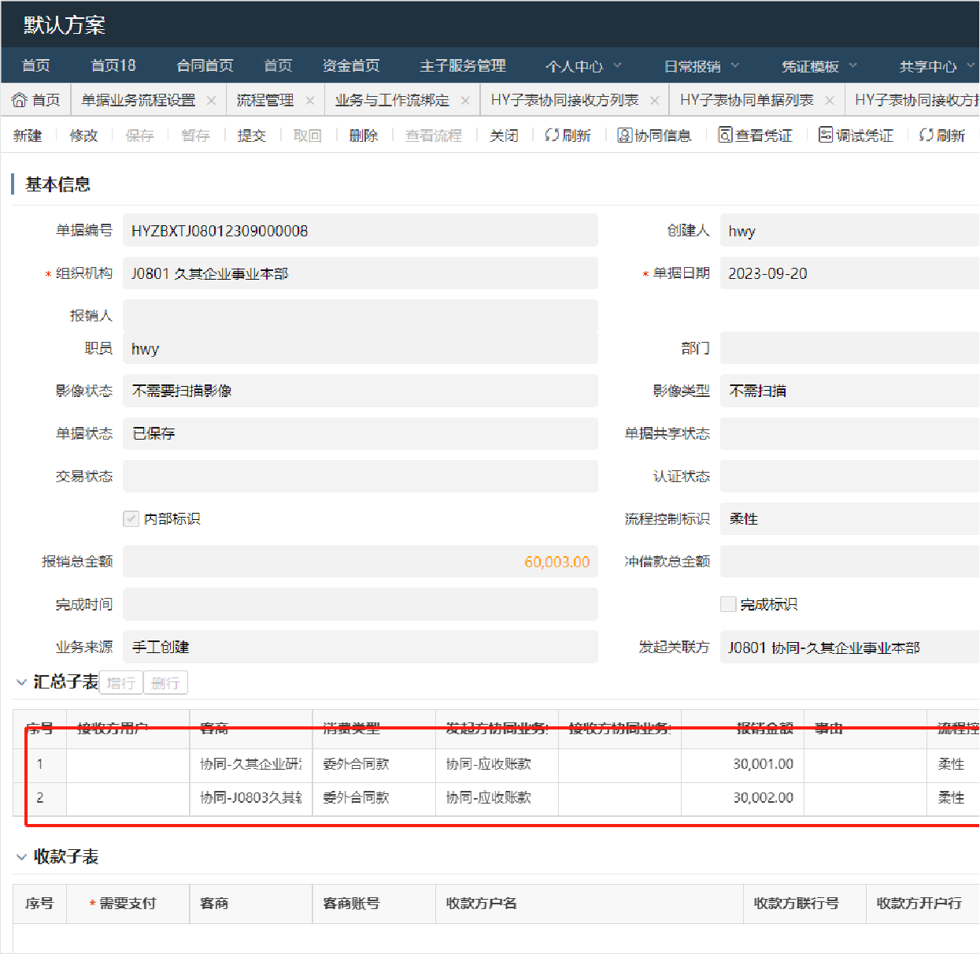发起方的审批流程：

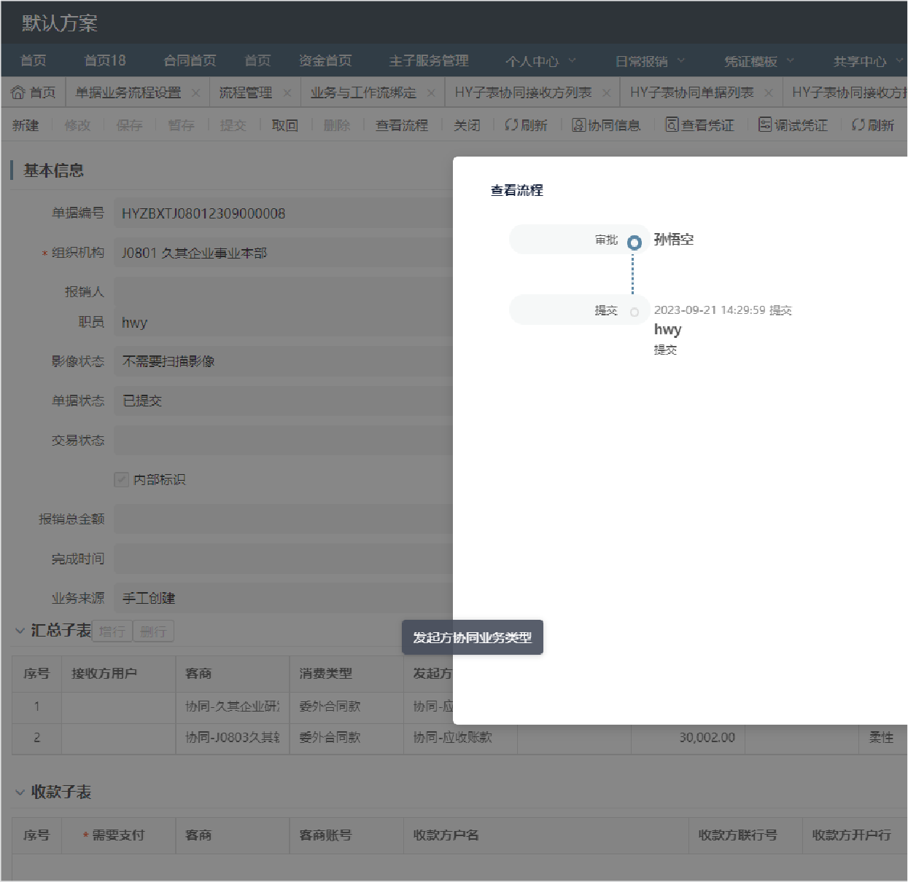报账平台：经过审批节点审批后，经过协同自动节点，并且单据进入协同平台，并根据消息配置给特定接收方用户发送待办；若流程控制为刚

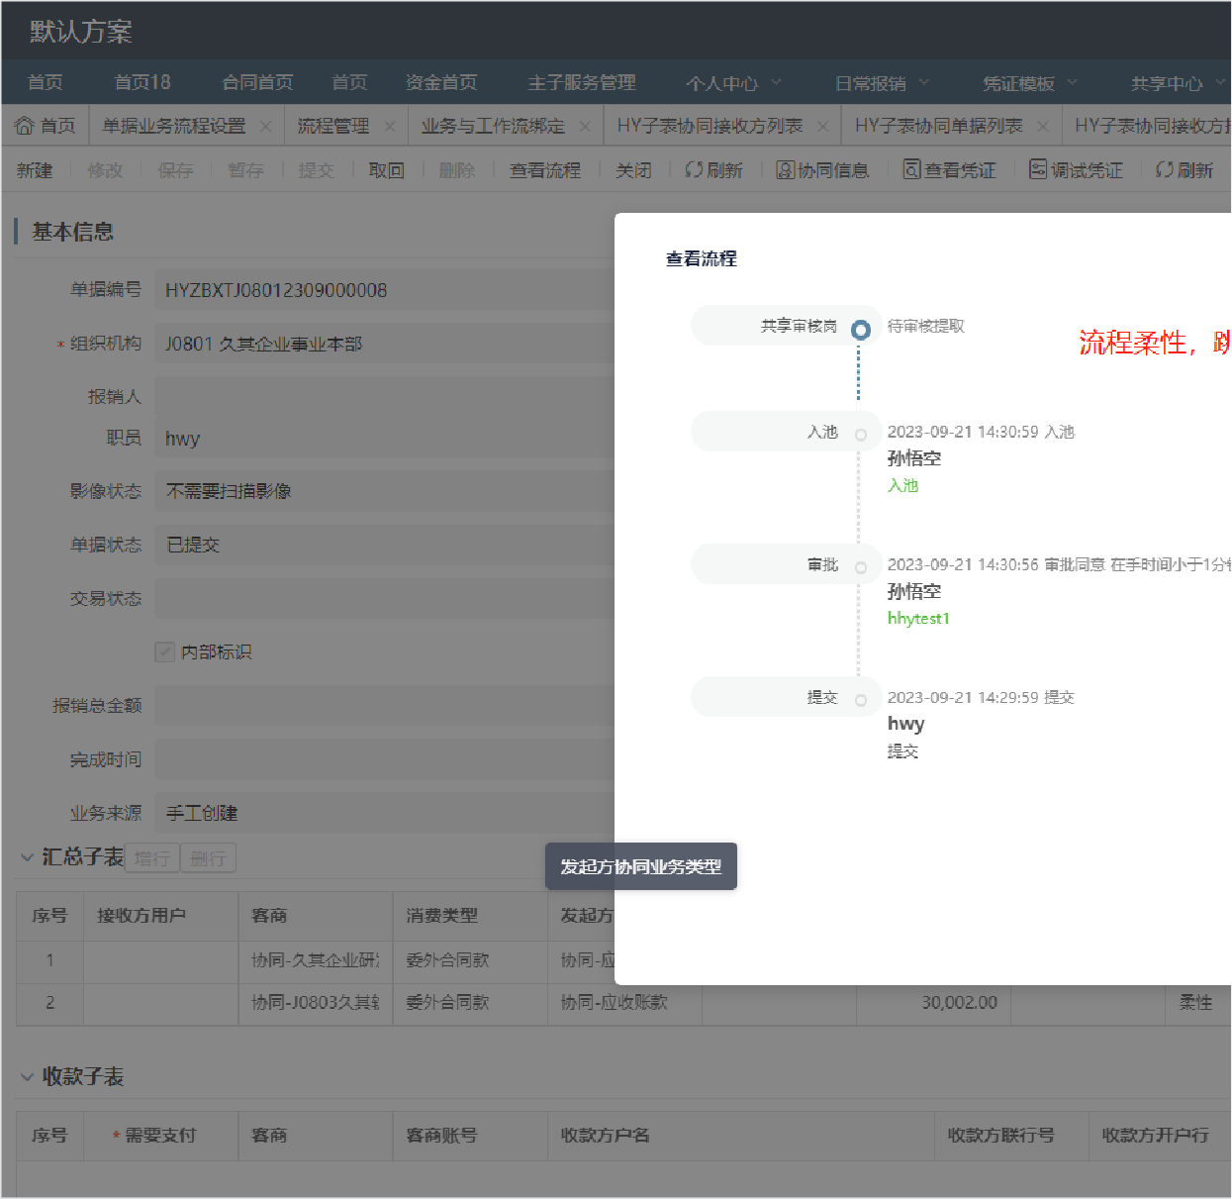协同平台可以看到这两条协同发起单：

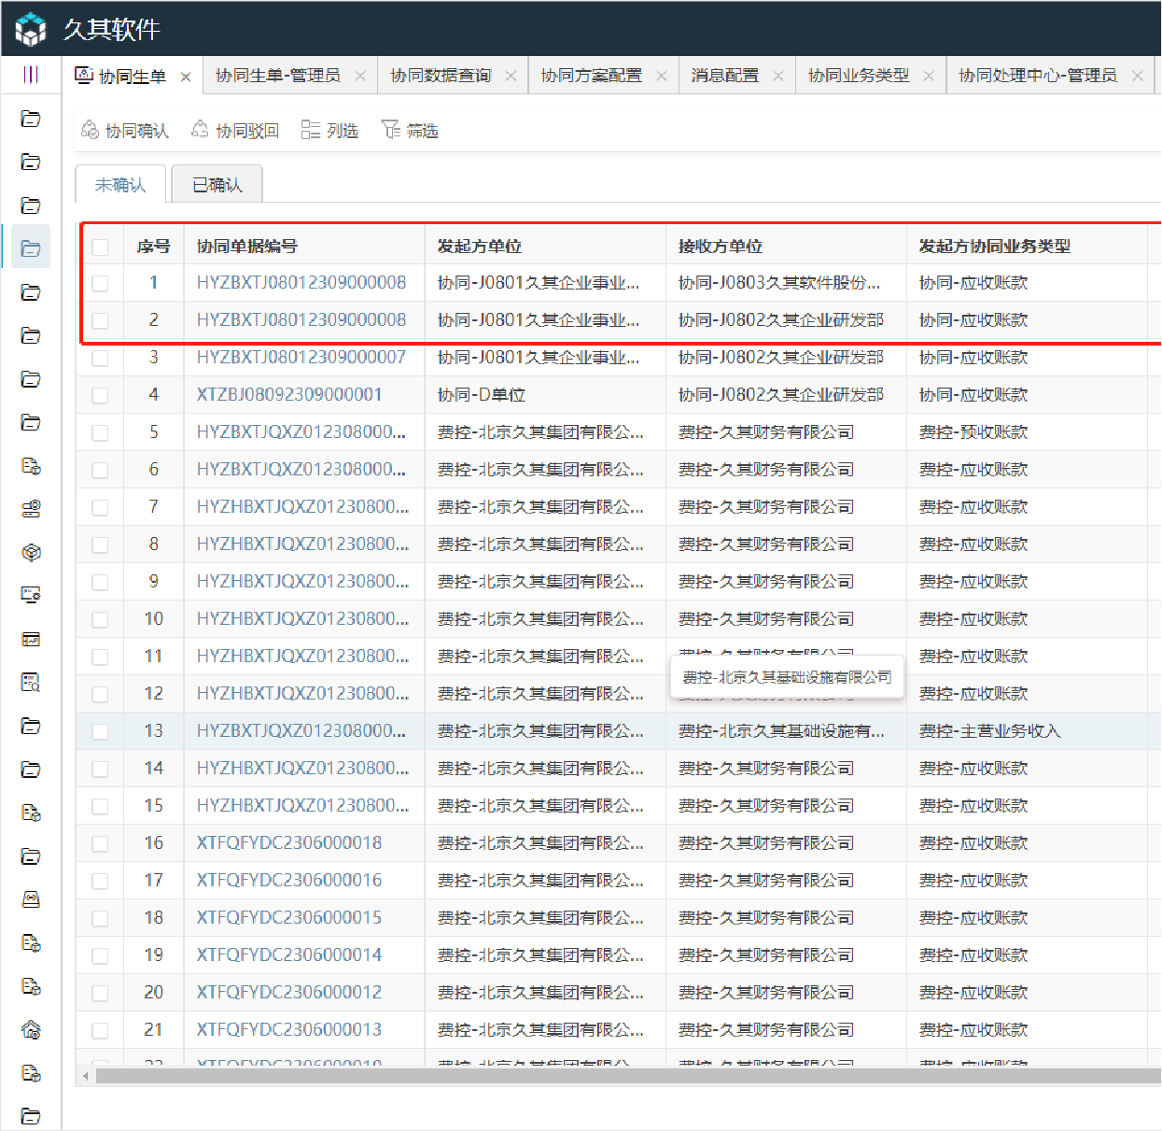**2、【正向场景】接收方进行协同确认**

J0802的接收方用户1通过待办进入协同平台的协同生单功能，勾选一条协同发起单，点击【协同确认】进行协同；根据生单映射配置打开接收

J0802的接收方单据：

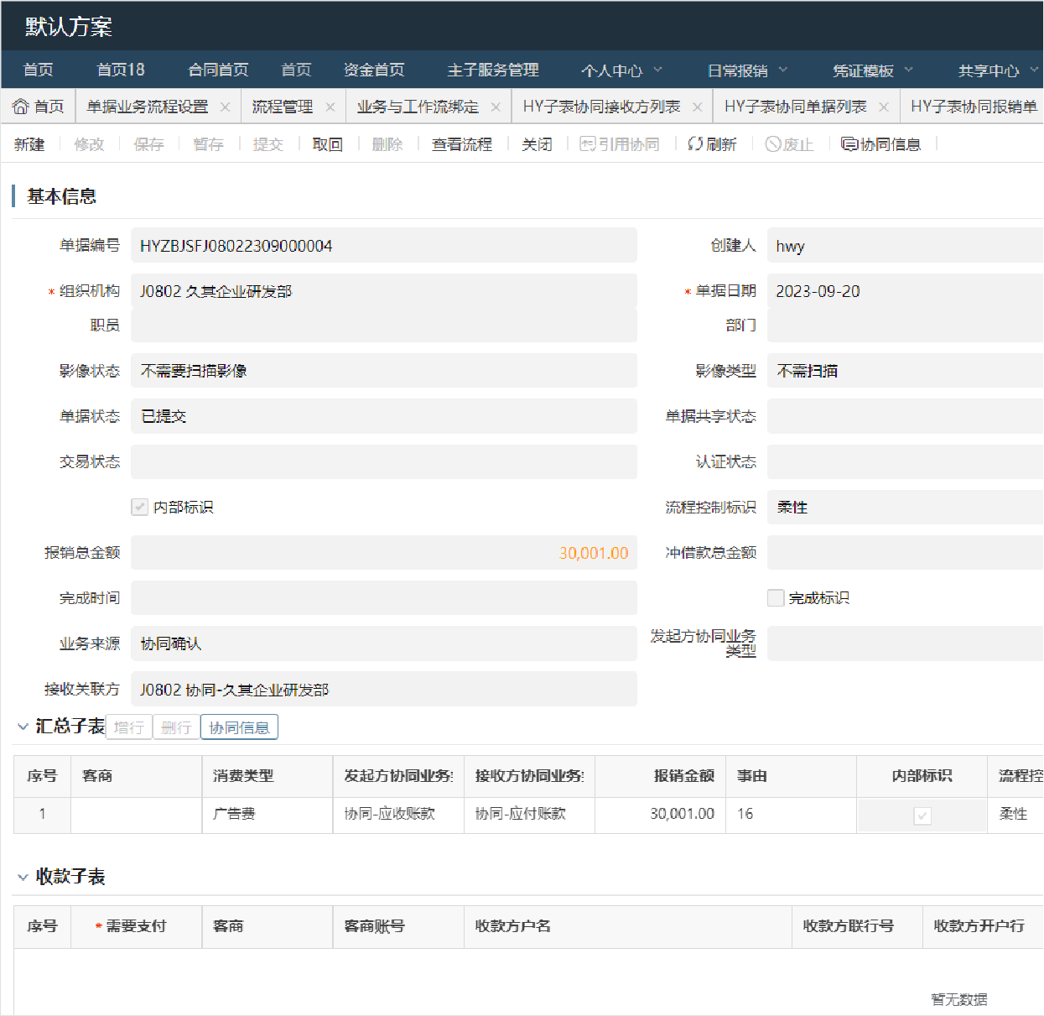发起方单据：

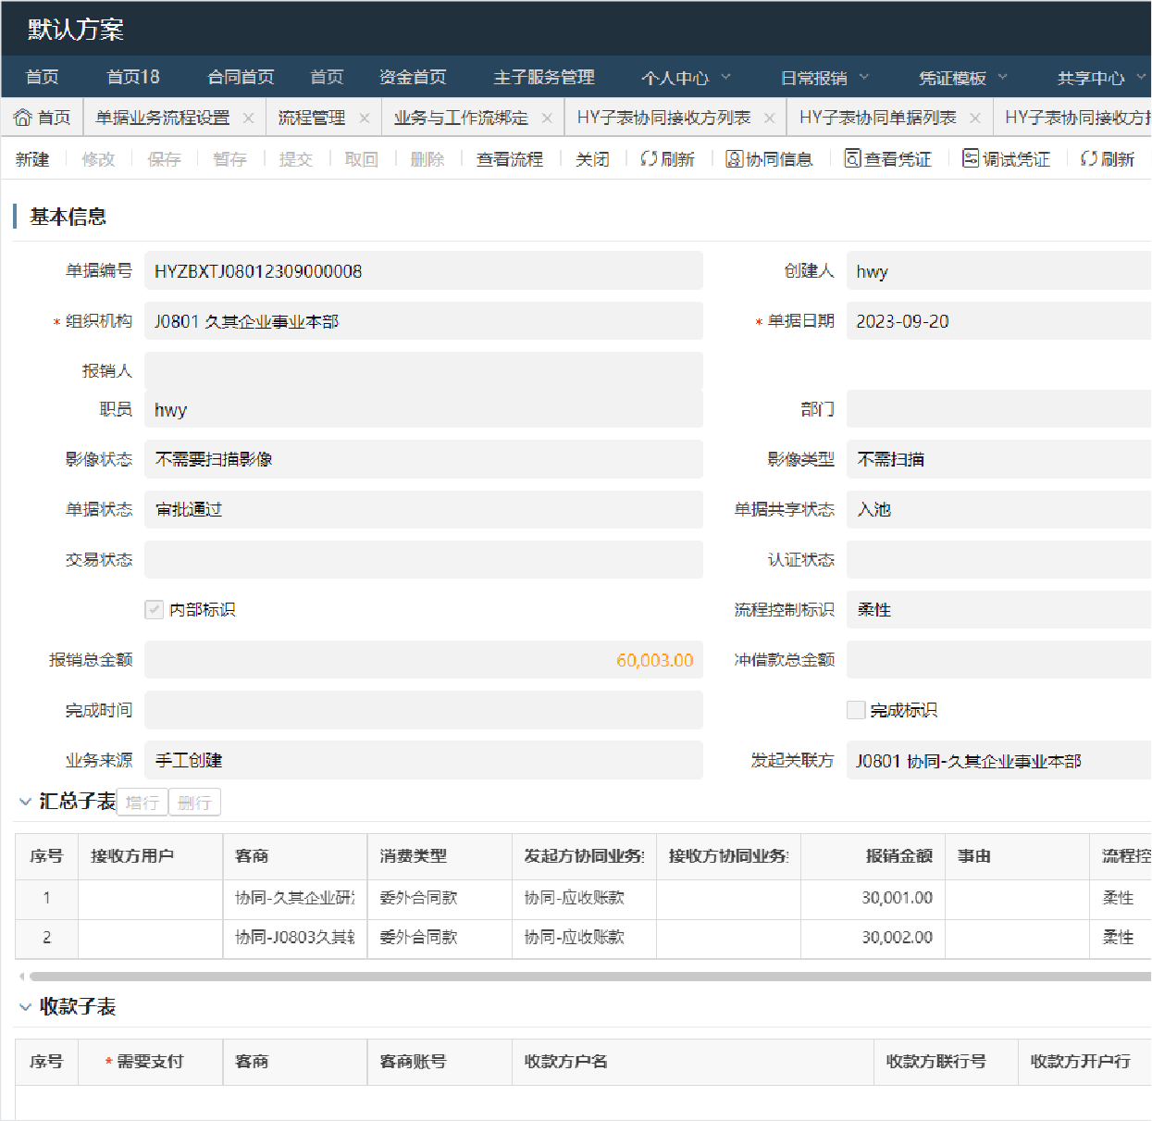协同平台展示已确认数据：

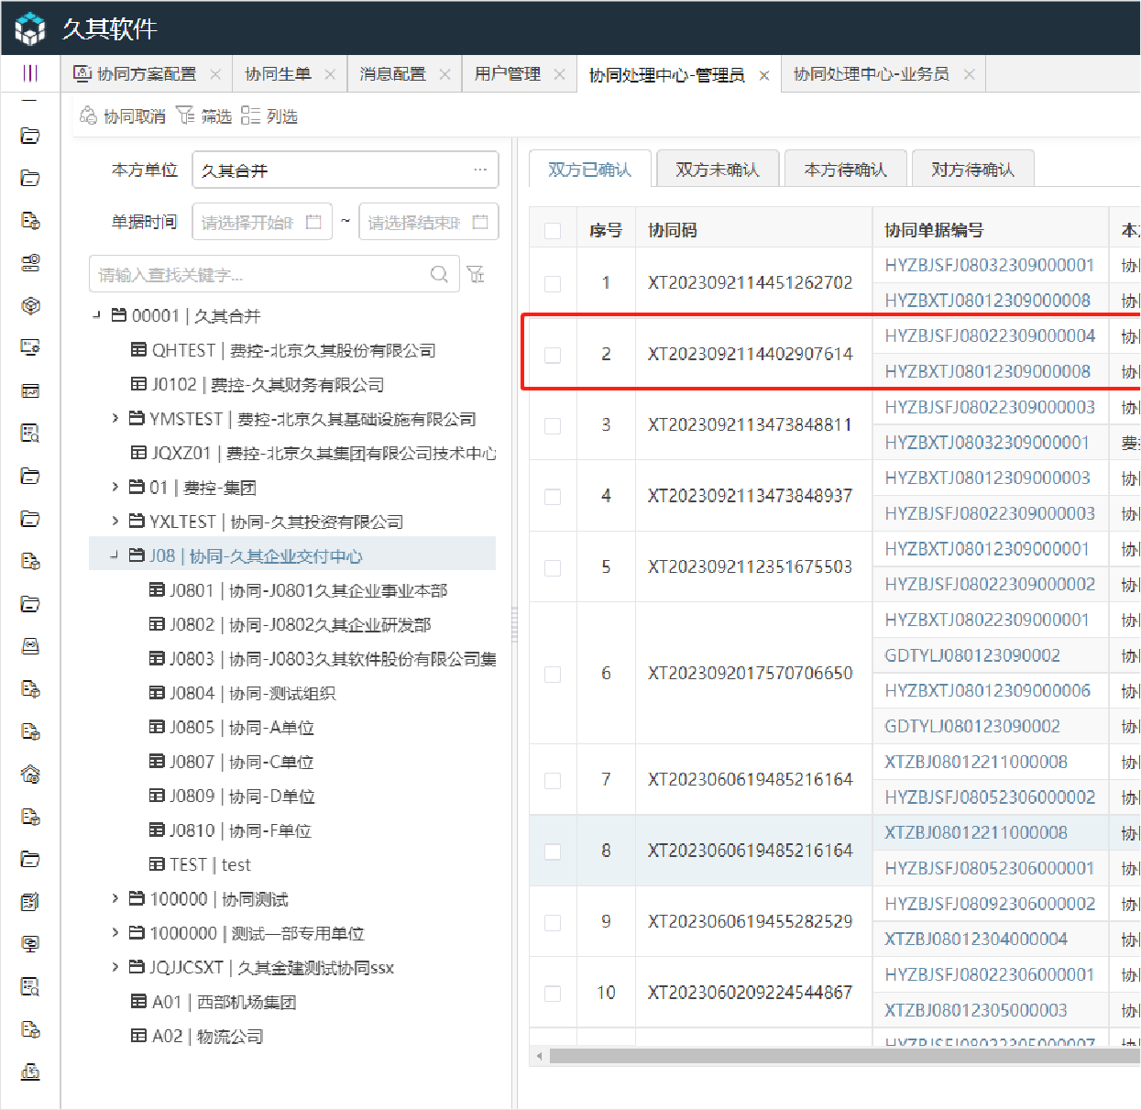J0803的接收方用户2通过待办进入协同平台的协同生单功能，勾选一条协同发起单，点击【协同确认】进行协同；根据生单映射配置打开接收

J0803的接收方单据：

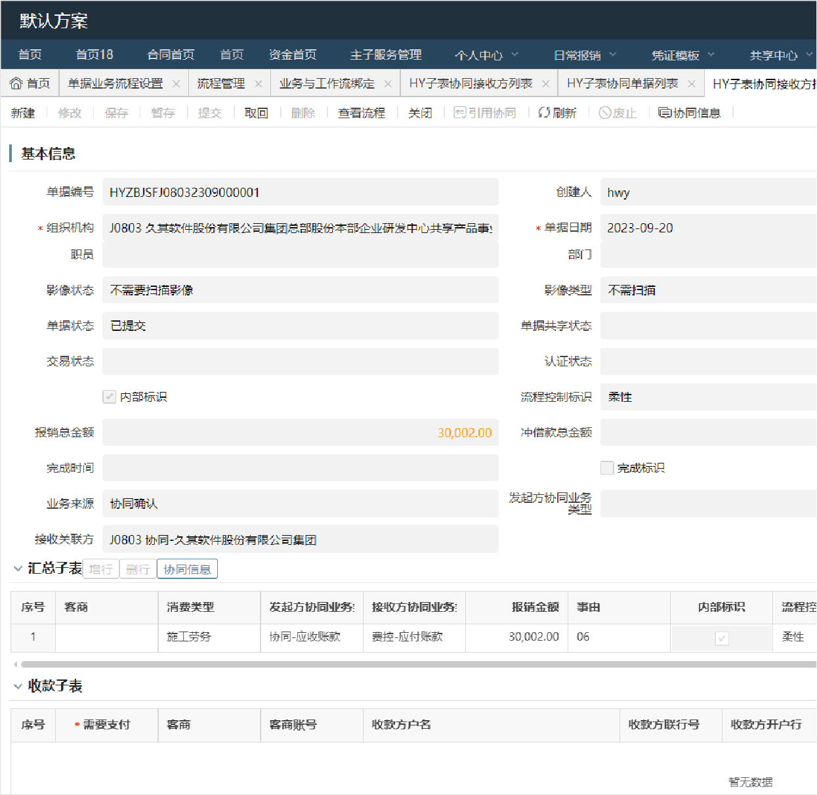发起方单据：

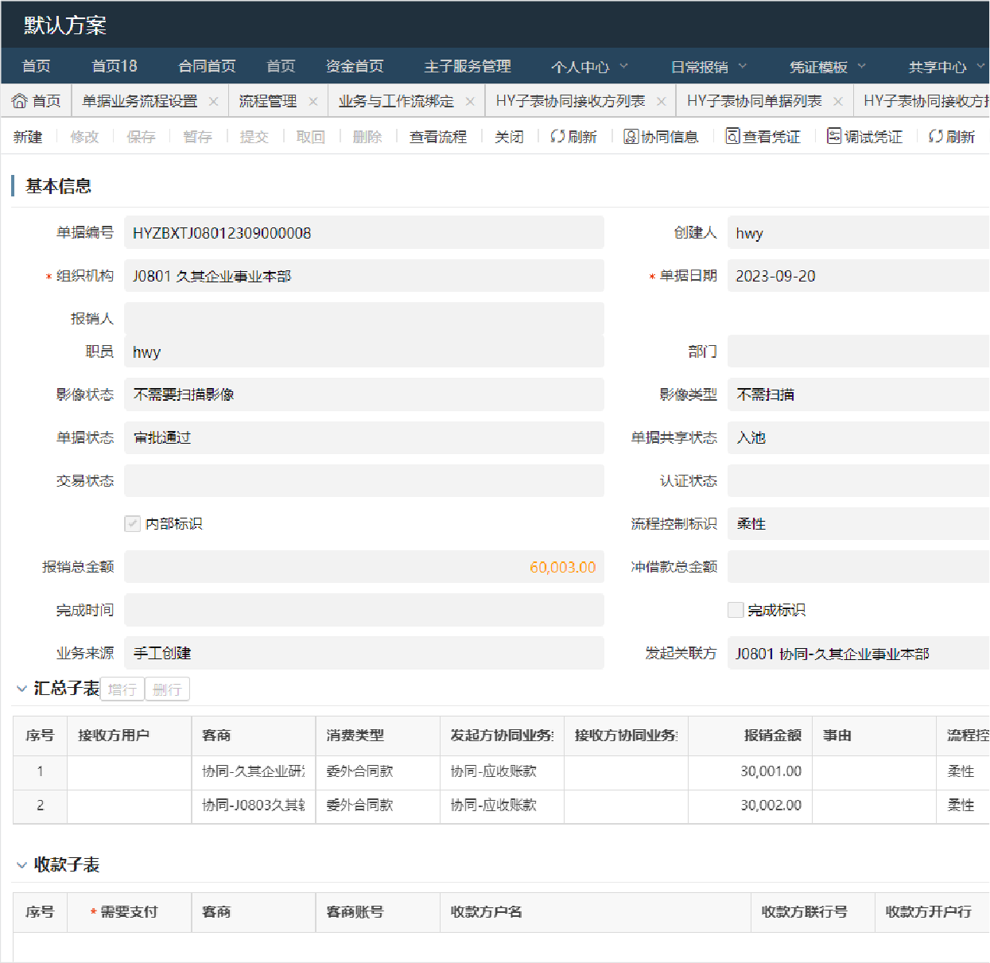协同平台展示已确认数据：

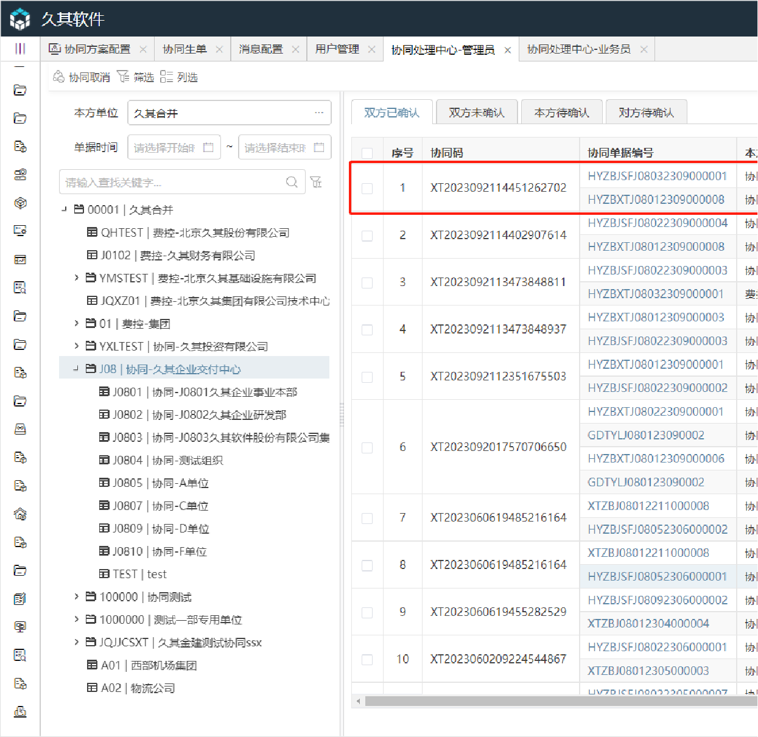**3、【逆向场景】所有逆向场景**

（其余逆向场景参考N（单个发起方多次发起）对1柔性中逆向场景策略）

**一对N（单个接收方多次协同）柔性**

**场景概述**

* 发起方按月或者按年等固定周期结算，进行收入确认的业务，接收方按次进行成本确认（如：接收方员工出差，线上订酒店随员工报销按次

此场景下流程和凭证环节均是柔控，发起方按自己的记账频率每天进行记账，接收方按次进行成本确认。该场景下发起方的一张单据生成的一能。

|  |  |  |  |  |  |  |  |  |
| --- | --- | --- | --- | --- | --- | --- | --- | --- |
| **单记录** | **发起方** | **发起方关联交易事项** | **接收方** | **接收方关联交易事项** | **价税总额** | **税额** | **发起方单据号** |  |
| 说明 | 主表 | 主表或子表 | 子表 | 主表或子表，确认后回写 | 主表或子表 | 主表或子表 | 主表 |  |
| 1次 | A | X | a | x | 100 | 10 | F1 |  |
| 2次 | A | X | a | x | 10 | 1 | F1 |  |

|  |  |  |  |  |  |  |  |  |
| --- | --- | --- | --- | --- | --- | --- | --- | --- |
| **单记录** | **发起方** | **发起方关联交易事项** | **接收方** | **接收方关联交易事项** | **价税总额** | **税额** | **发起方单据号** |  |
| 3次 | A | X | a | x | 90 | 9 | F1 |  |

**功能操作**

**1、 报账平台：发起方发起协同**

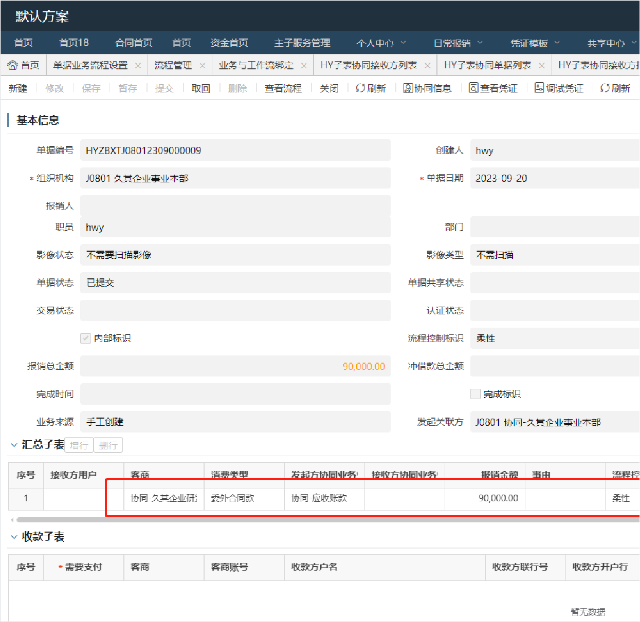报账平台：填写单据，保存时匹配协同平台的协同方案，若能找到，则获取内部标识和流程控制凭证控制标识，自动填充到单据上，提交后进

发起方的审批流程：

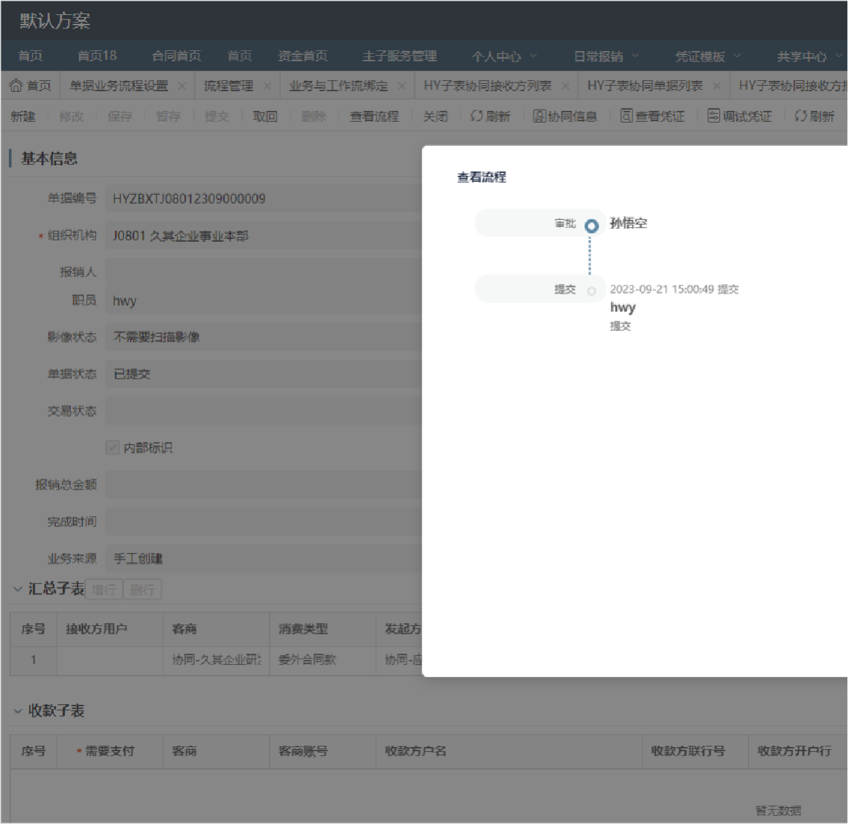报账平台：经过审批节点审批后，经过协同自动节点，并且单据进入协同平台，并根据消息配置给特定接收方用户发送待办；若流程控制为刚

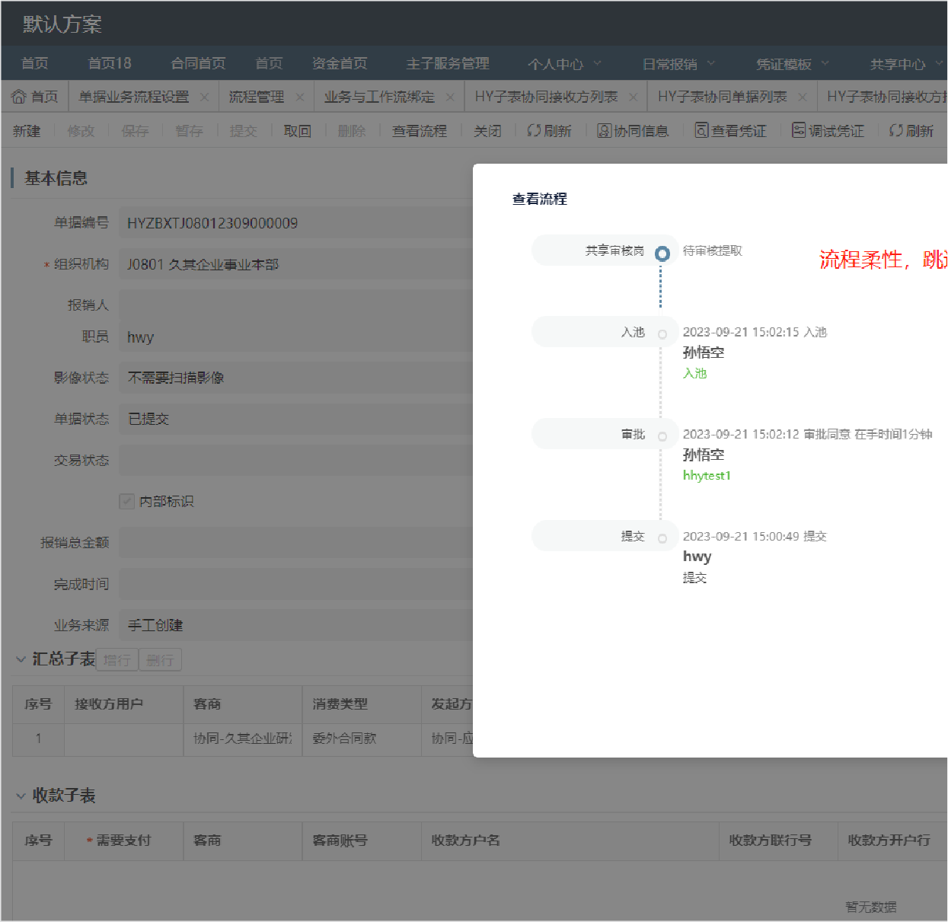协同平台可以看到本条协同发起单：

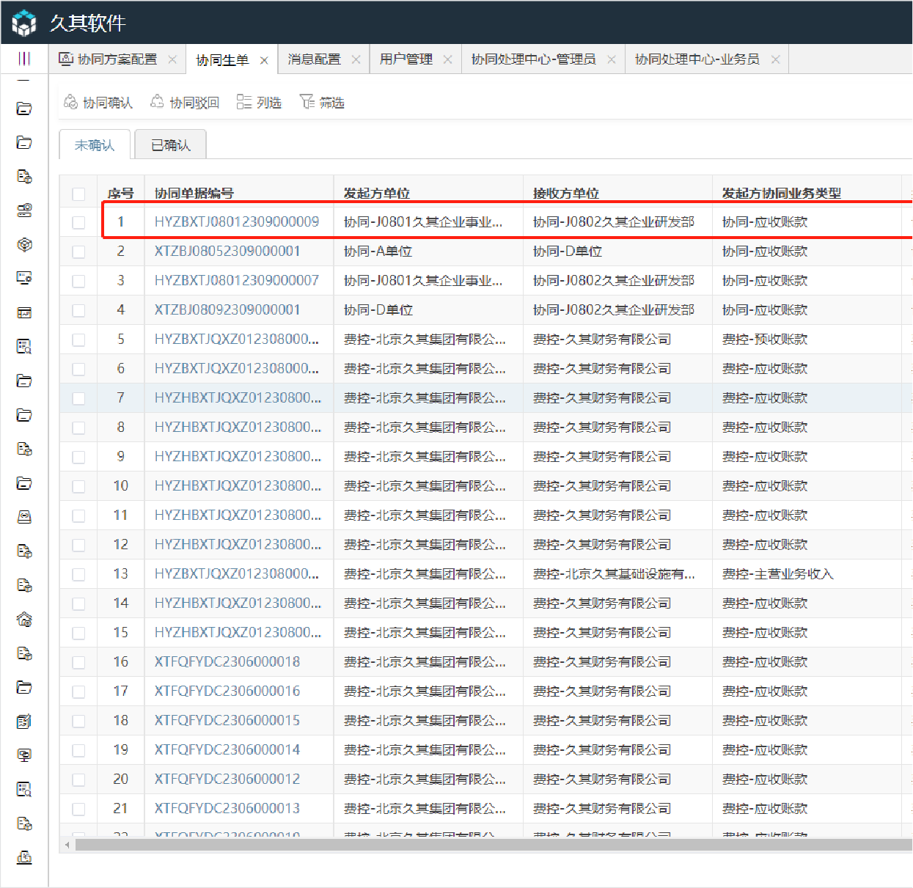**2、【正向场景】接收方进行协同确认**

接收方按次确认成本，进行协同确认，每次确认部分金额，**多次协同的协同码相同**；通过待办进入协同平台的协同生单功能，勾选一条协同发

第一次协同确认，确认金额40000：修改金额为40000并提交，生成协同码；接收方单据：

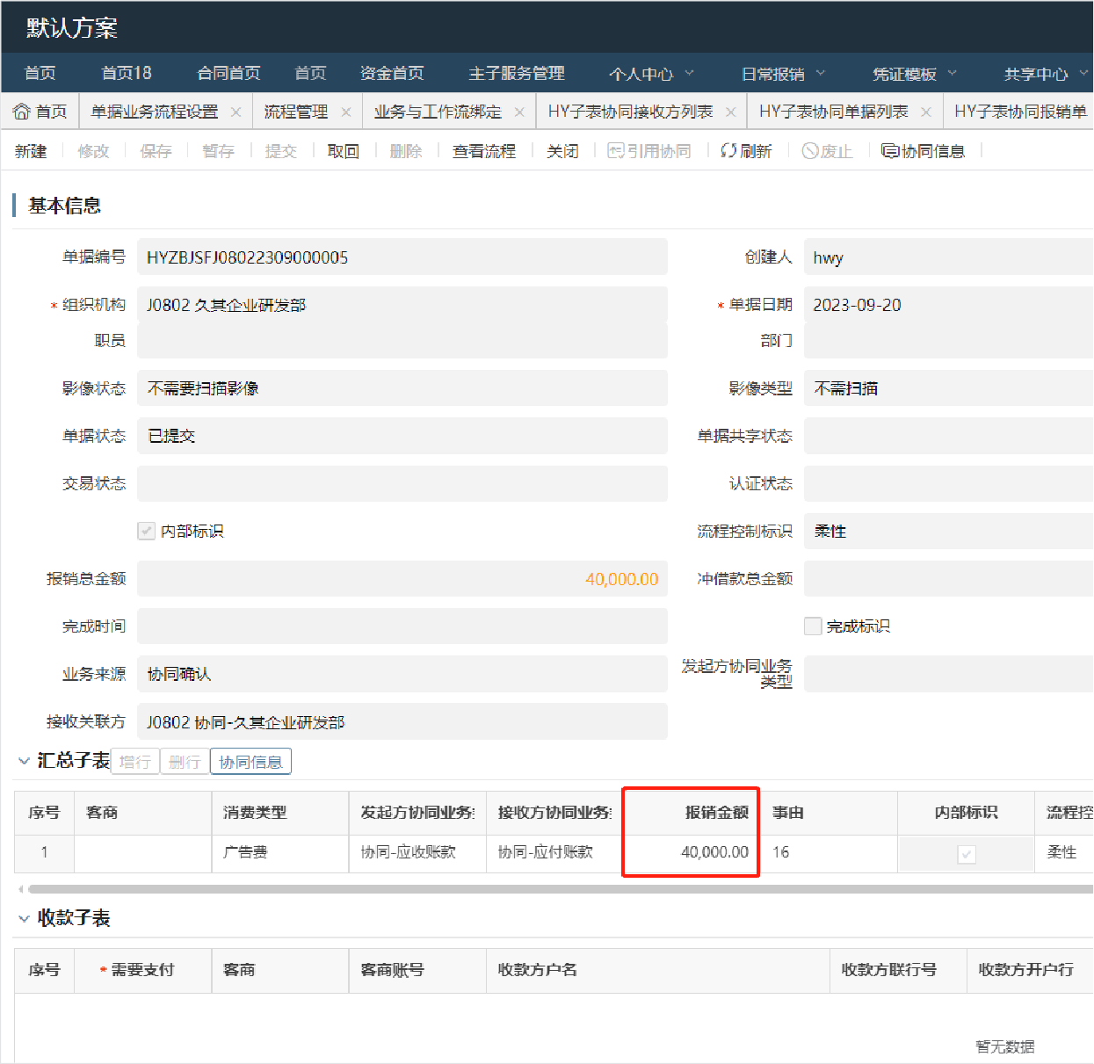发起方单据：

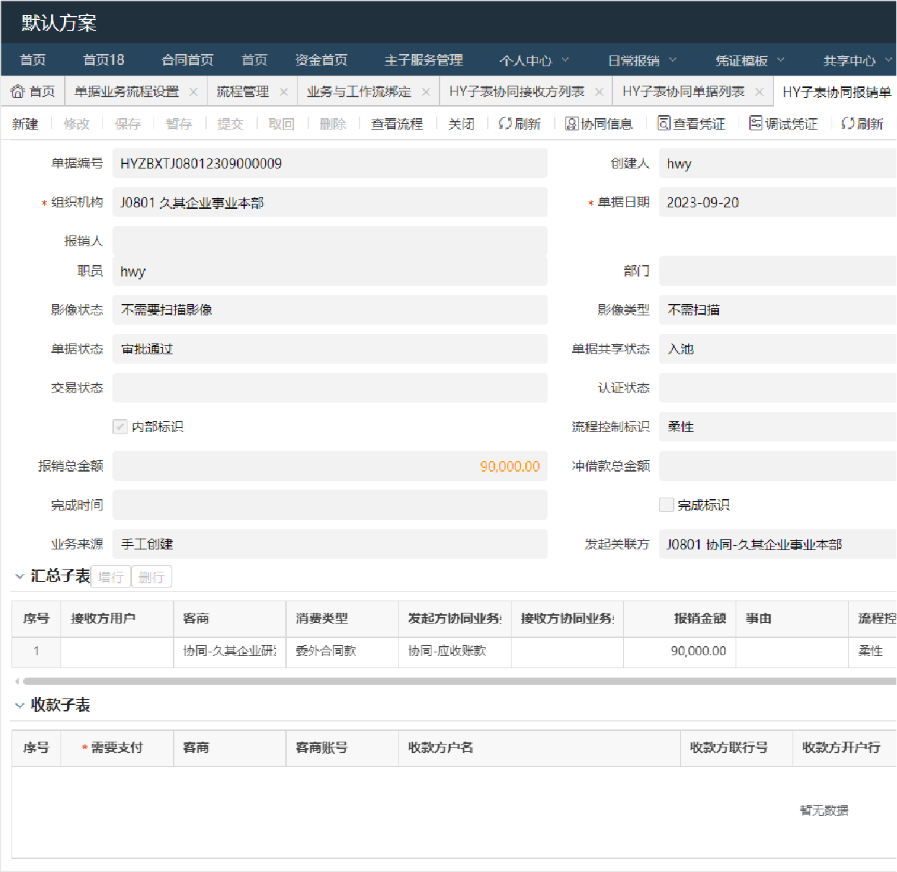协同平台展示剩余未确认金额为50000：

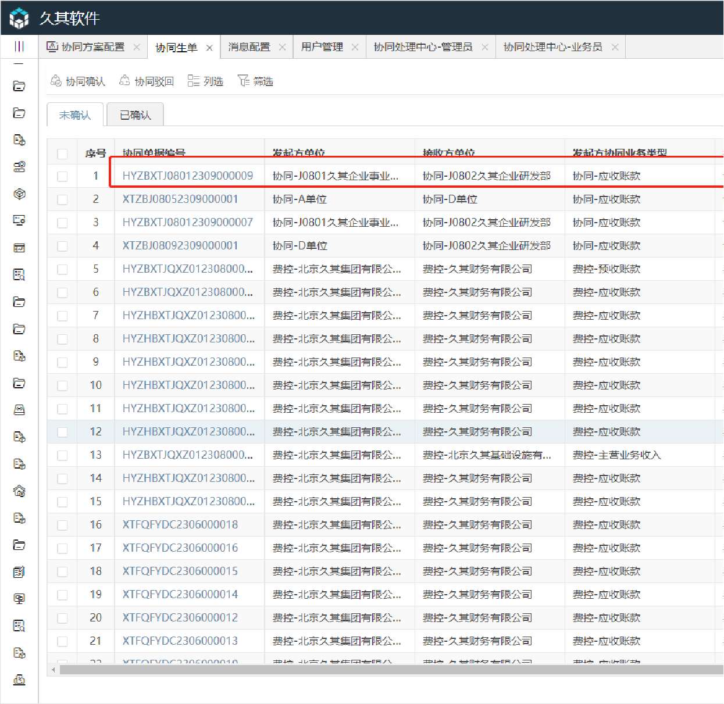第二次协同确认，确认金额30000：修改金额为30000并提交，生成同一协同码；

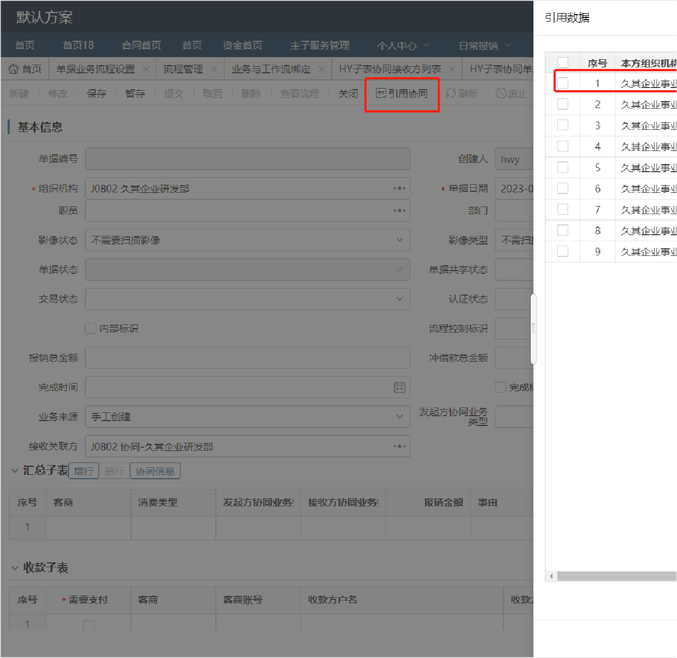接收方单据：

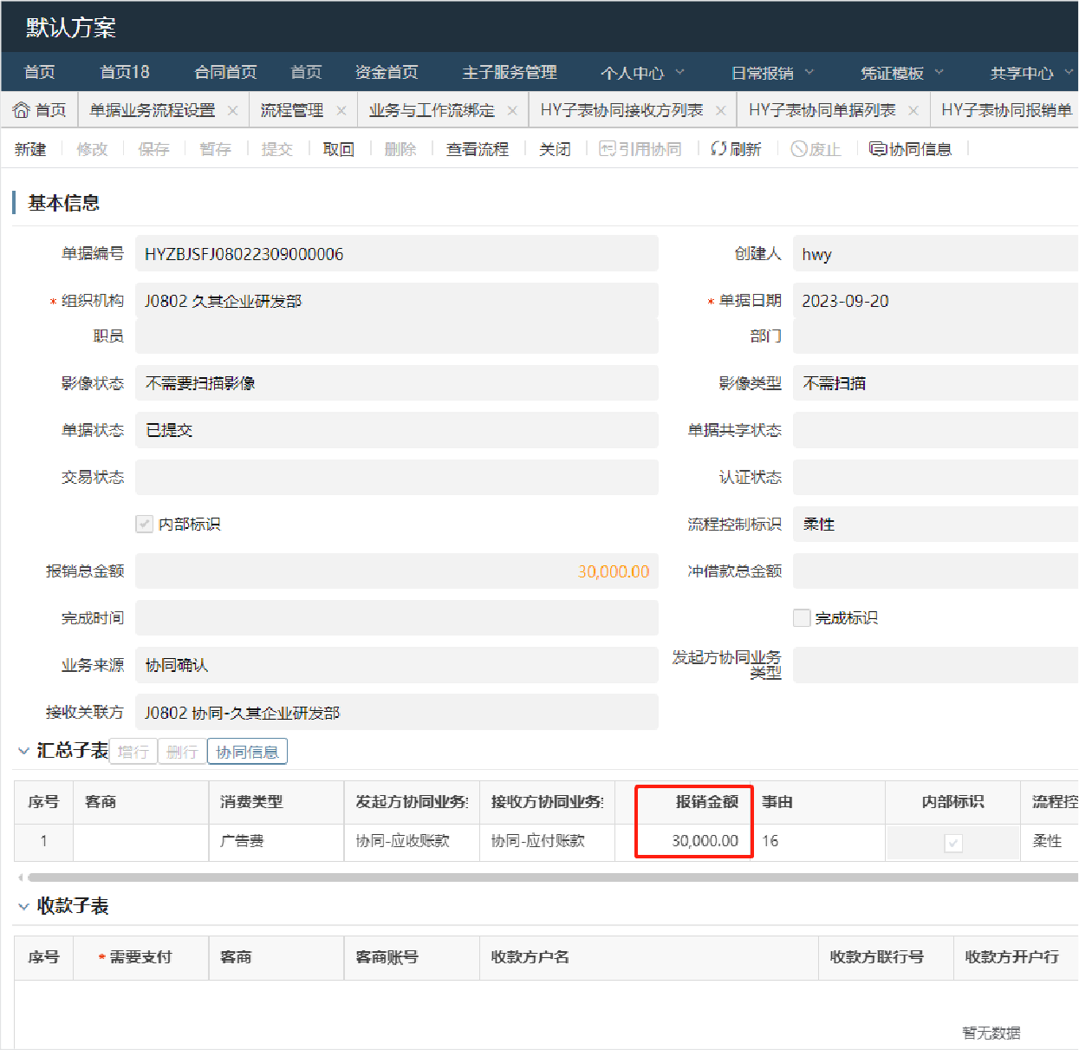协同平台两次协同确认的记录：

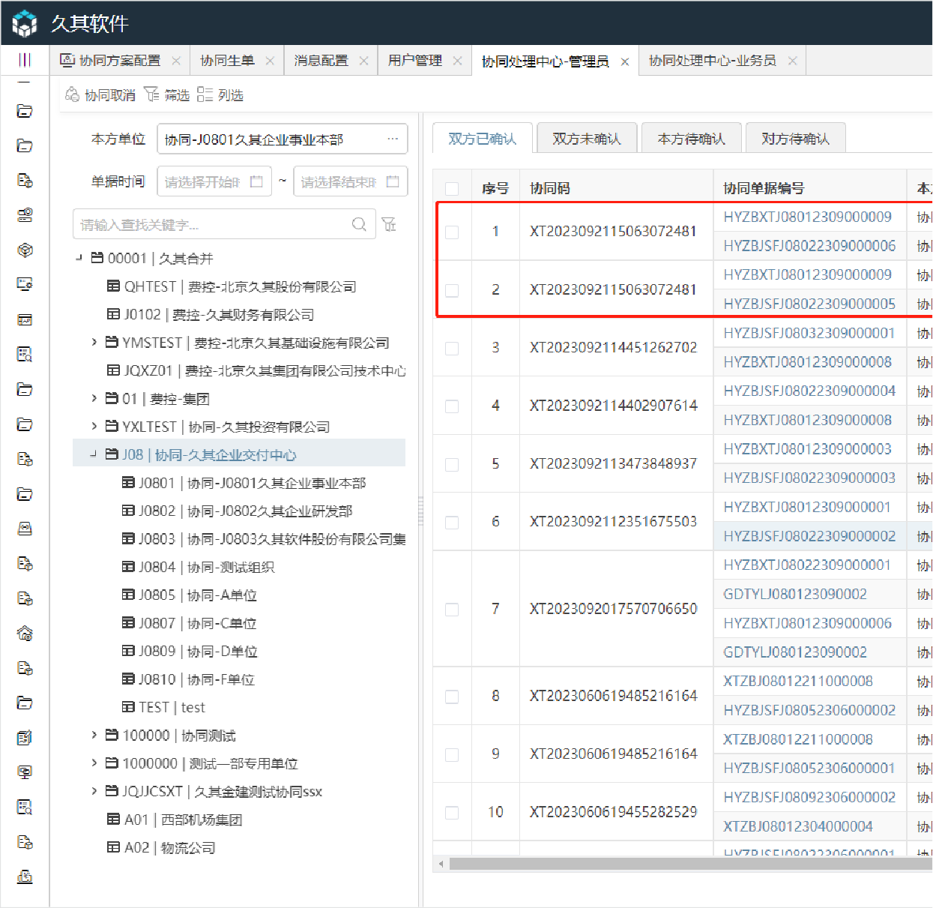**3、【逆向场景】所有逆向场景**

（其余逆向场景参考N（单个发起方多次发起）对1柔性中逆向场景策略）

**手工协同（事后协同）**

**场景描述**

* 月末时发起方未发起单据进行收入确认，但是接收方着急入账，所以接收方自己做了成本确认单据，没有引用收入确认单，则双方单据生成
* 一些特殊业务没有指定发起方和接收方，约定模式为各自独立发起；

**操作步骤 1、一方发起手工协同**

J0801单位的协同负责人，勾选J0801和J0802之间的数据进行手工协同，前提是勾选数据必须都已生成凭证（即手工协同的单据，凭证控制和

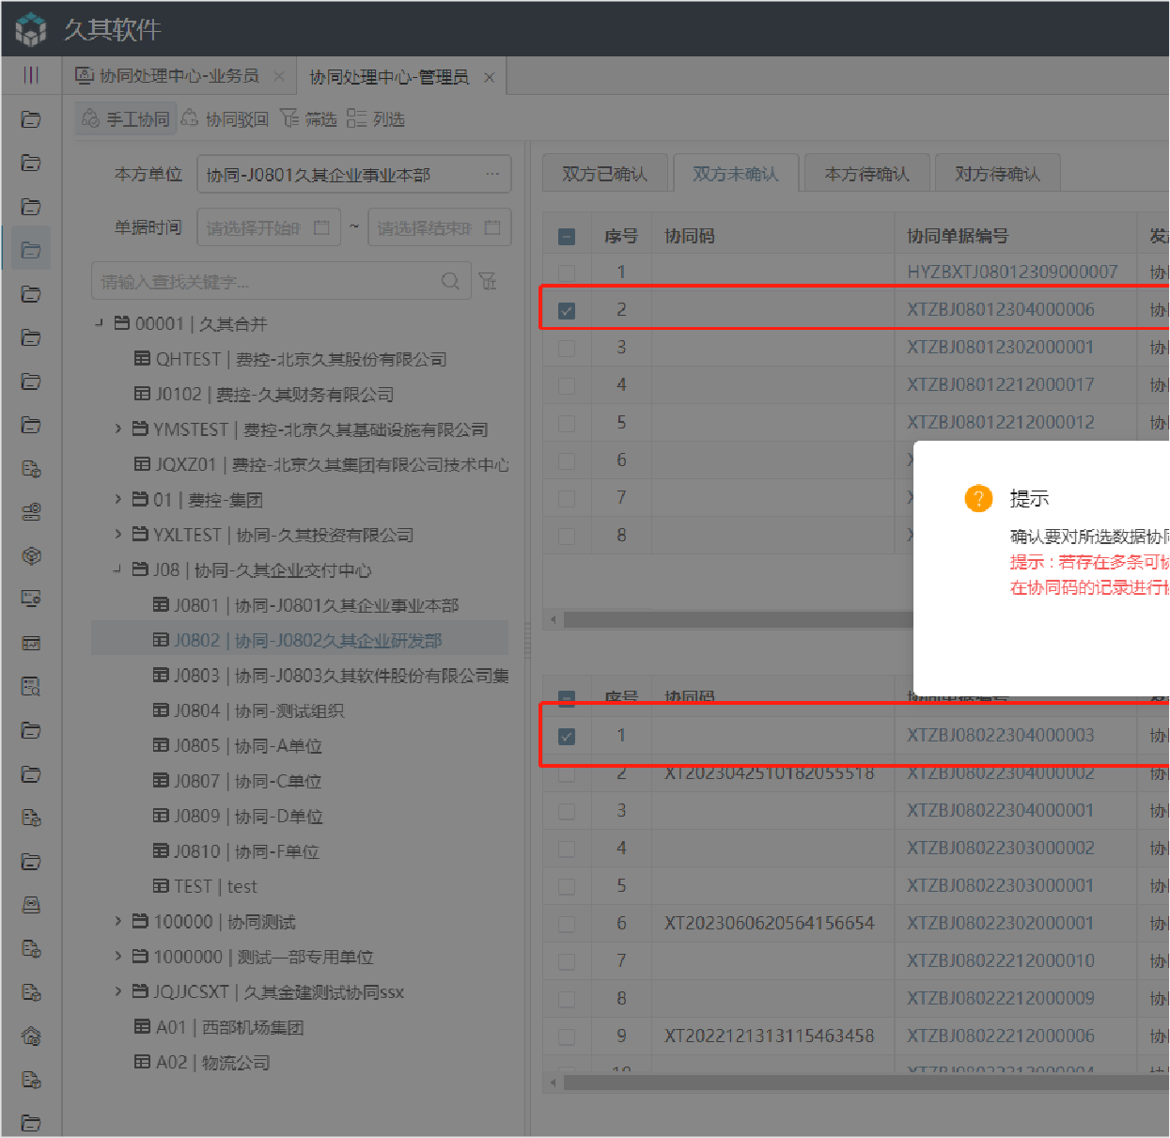若未生成凭证，则提示：

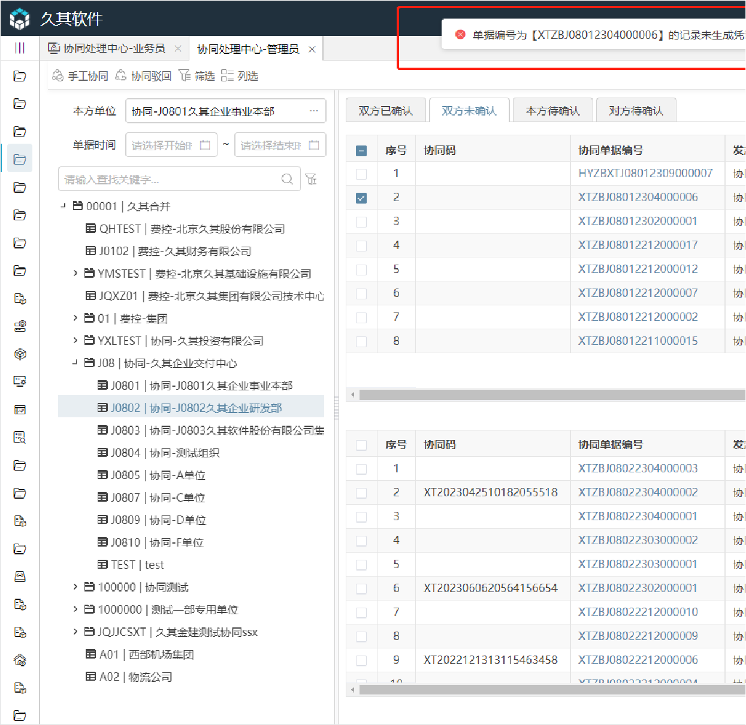若都已生成凭证，则手工协同后进入【对方待确认】页签；

**手工协同的规则：**互为本对方单位，都已生成凭证，若双方都无协同码，则生成同一协同码，协同金额为金额较小的金额；若其中一方有协同

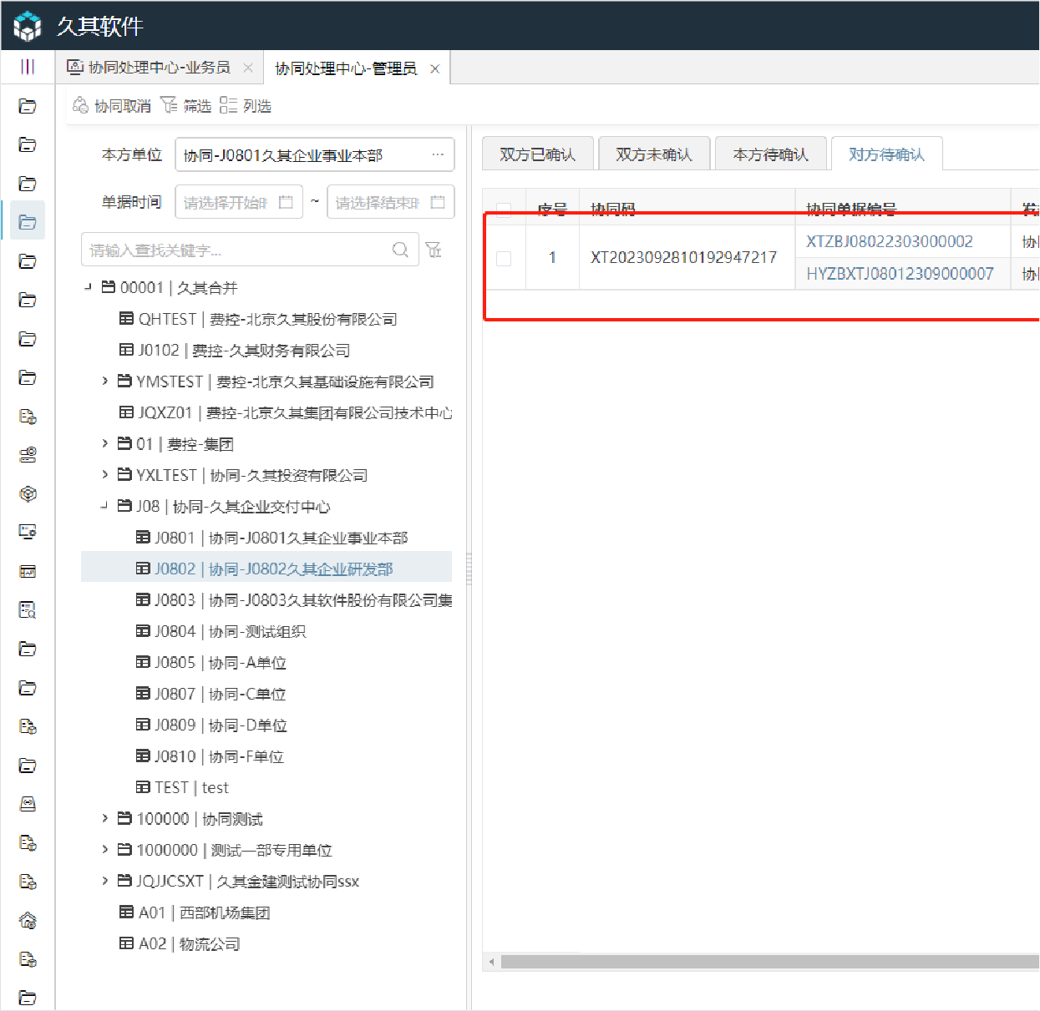**2、另一方进行协同确认**

J0802单位的协同负责人，进入【本方待确认】进行协同确认；

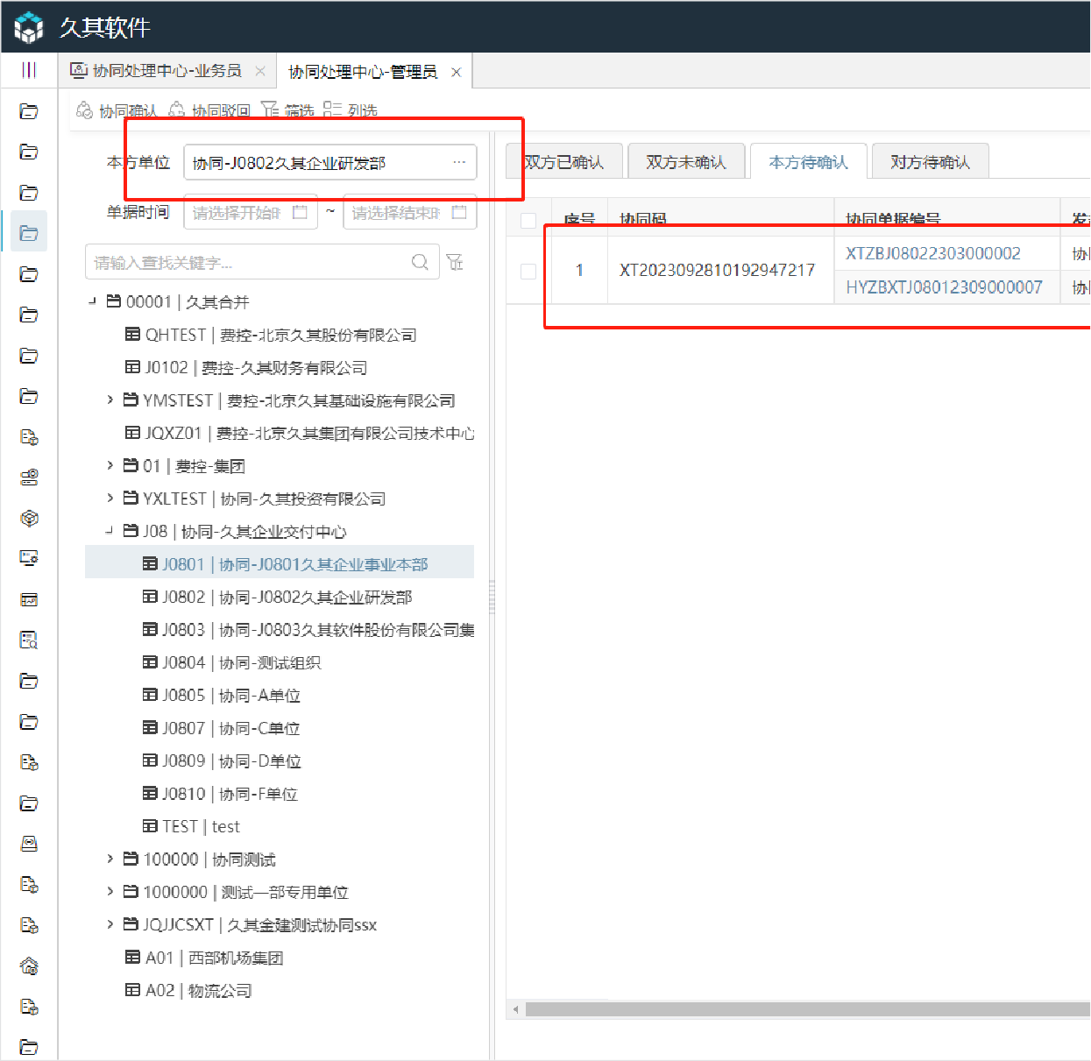协同完成后，进入双方已确认页签，协同码返回至单据上；

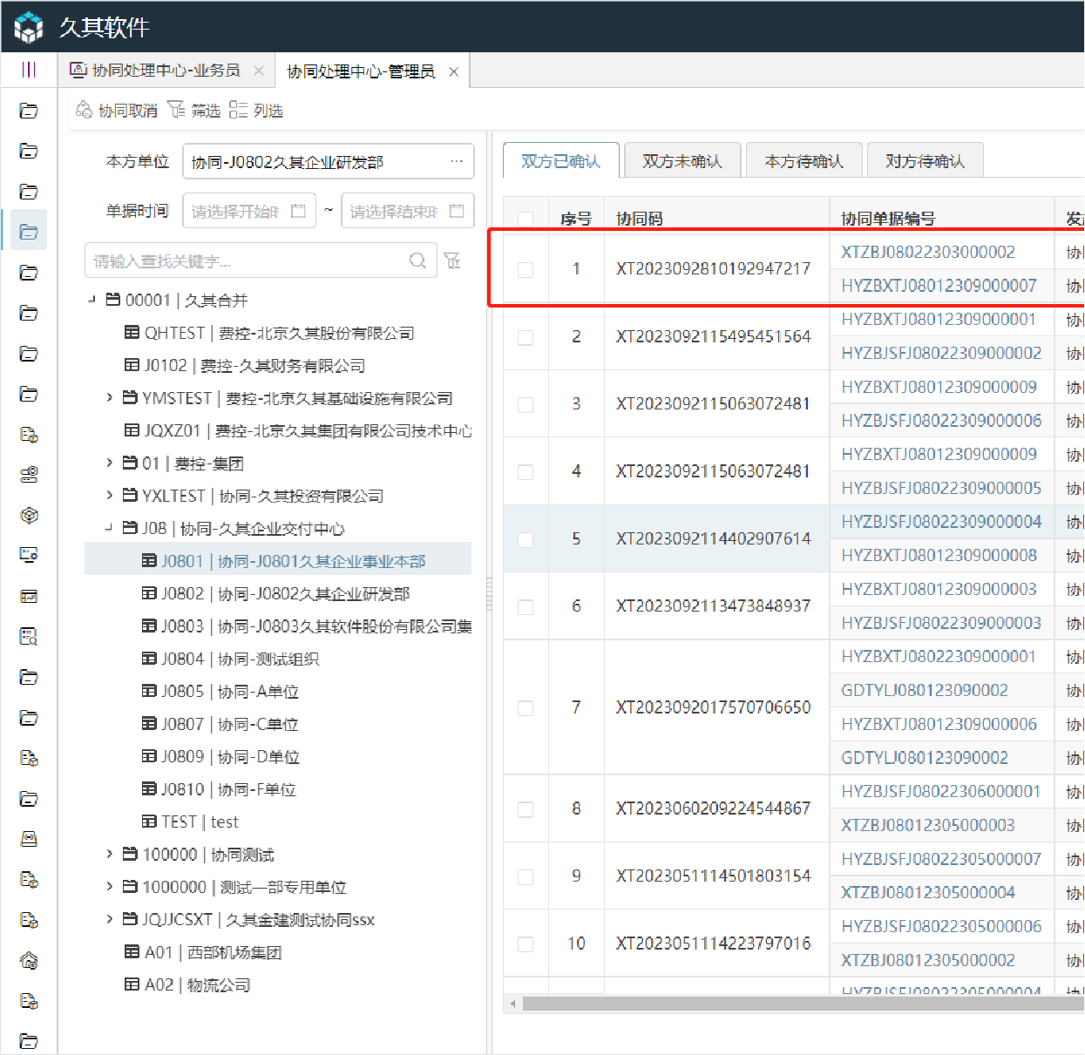

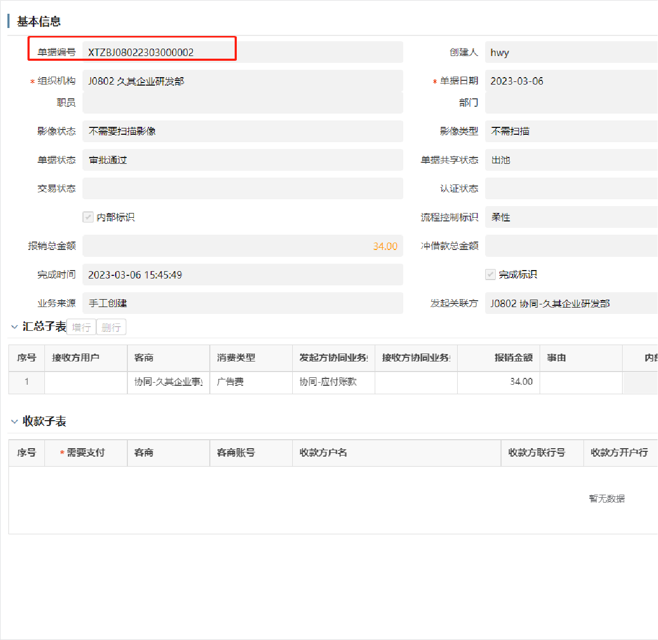**3、【逆向场景】协同驳回**

若协同确认方不认同协同发起方的协同信息，则可以直接驳回；

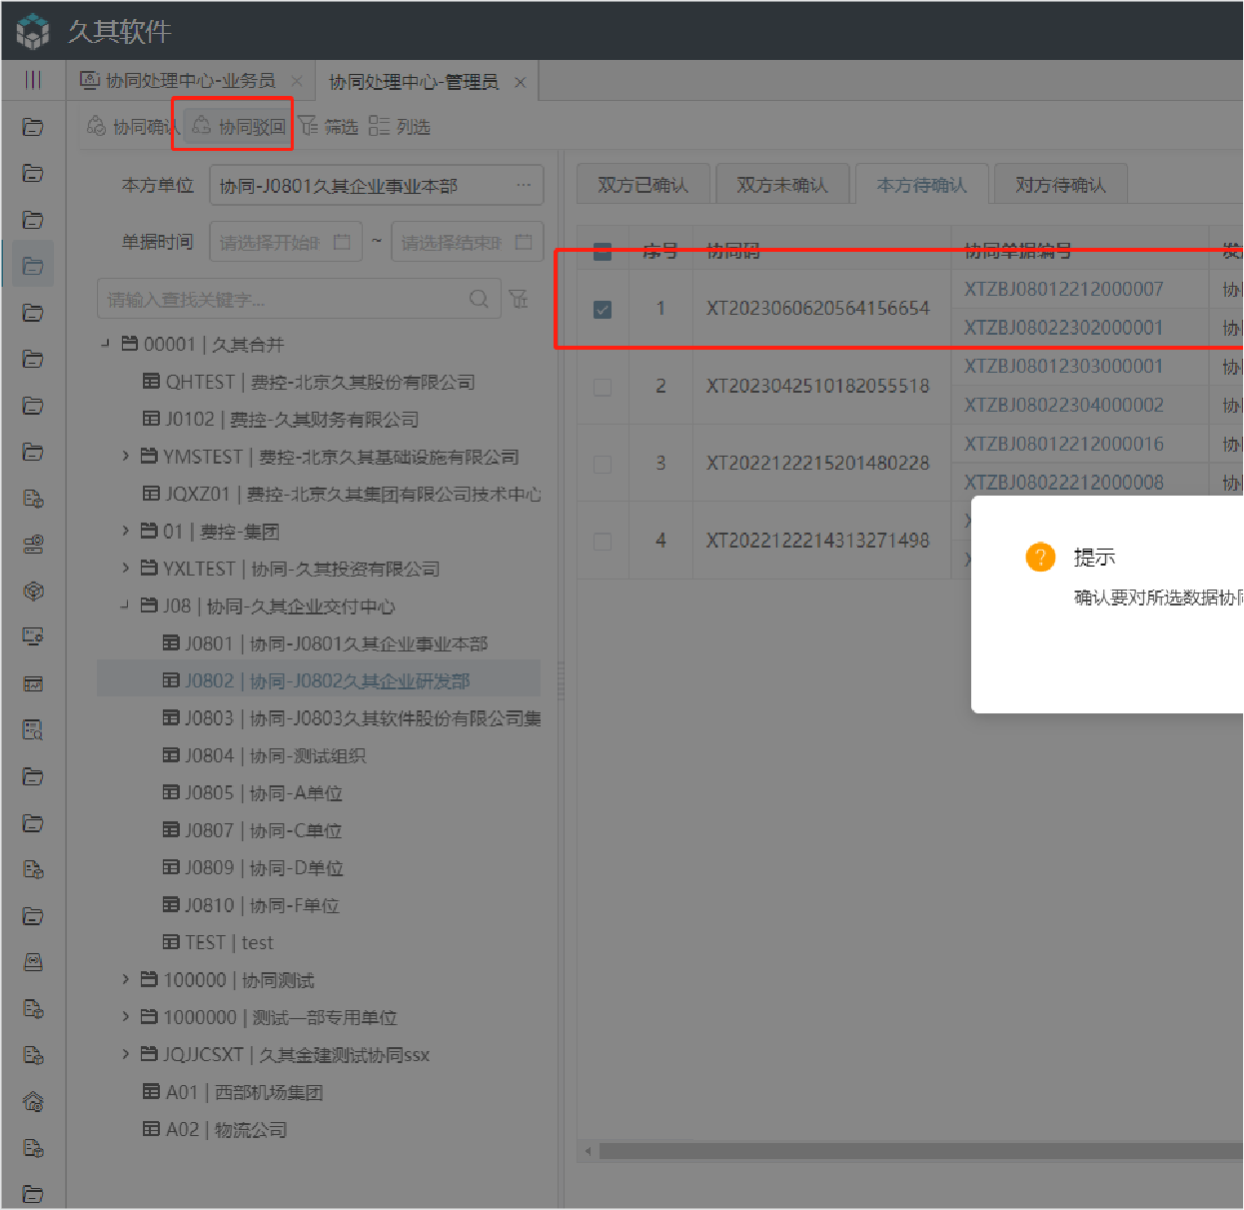驳回后单据进双方未确认页签；

**4、【逆向场景】协同取消**

手工协同完成的数据，可直接协同取消，无任何校验；

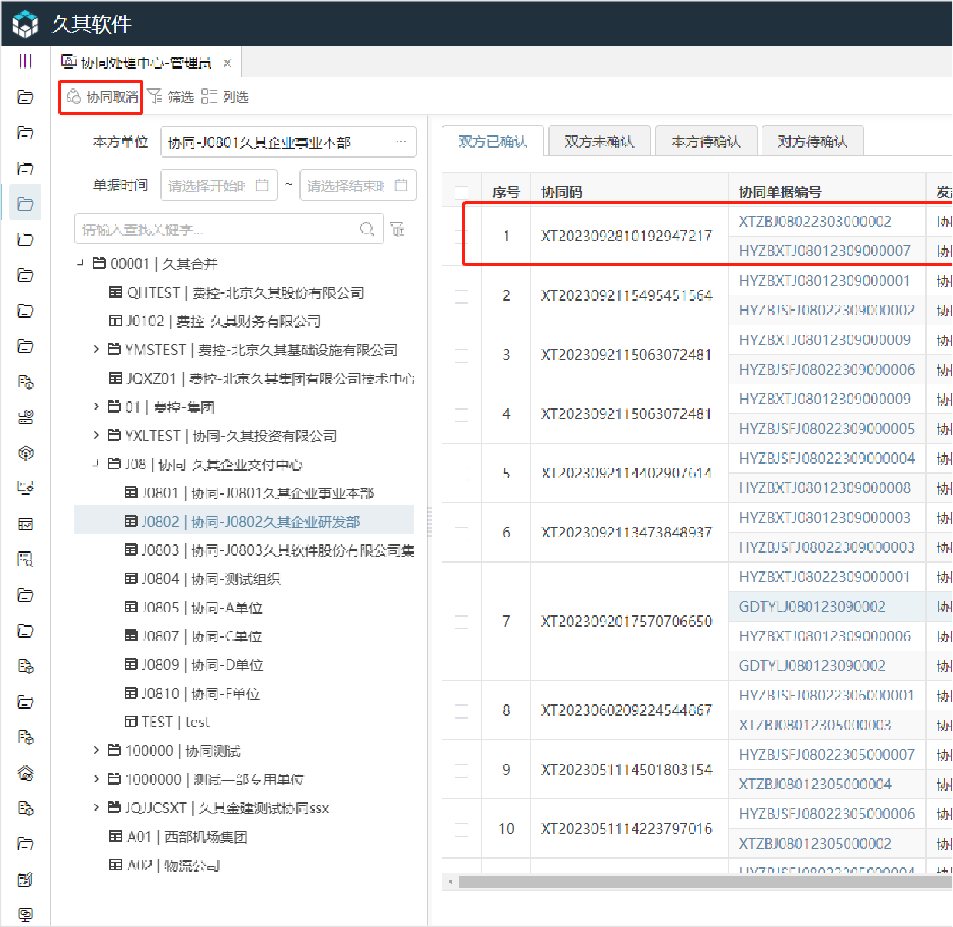**部署协同程序操作方式**

详见合并程序**Linux部署**

**协同场景**

**场景1：协同单按工作日超时自动审批同意**

未处理待办超过配置的工作日时间后，自动同意。例如：在系统日历中配置的工作日为 周一 至 周五，上班时间为 09:00 下班时间为18:00，

**配置方式**

1. 女娲日历中配置上下班时间或节假日
   1. 配置工作时间
   2. 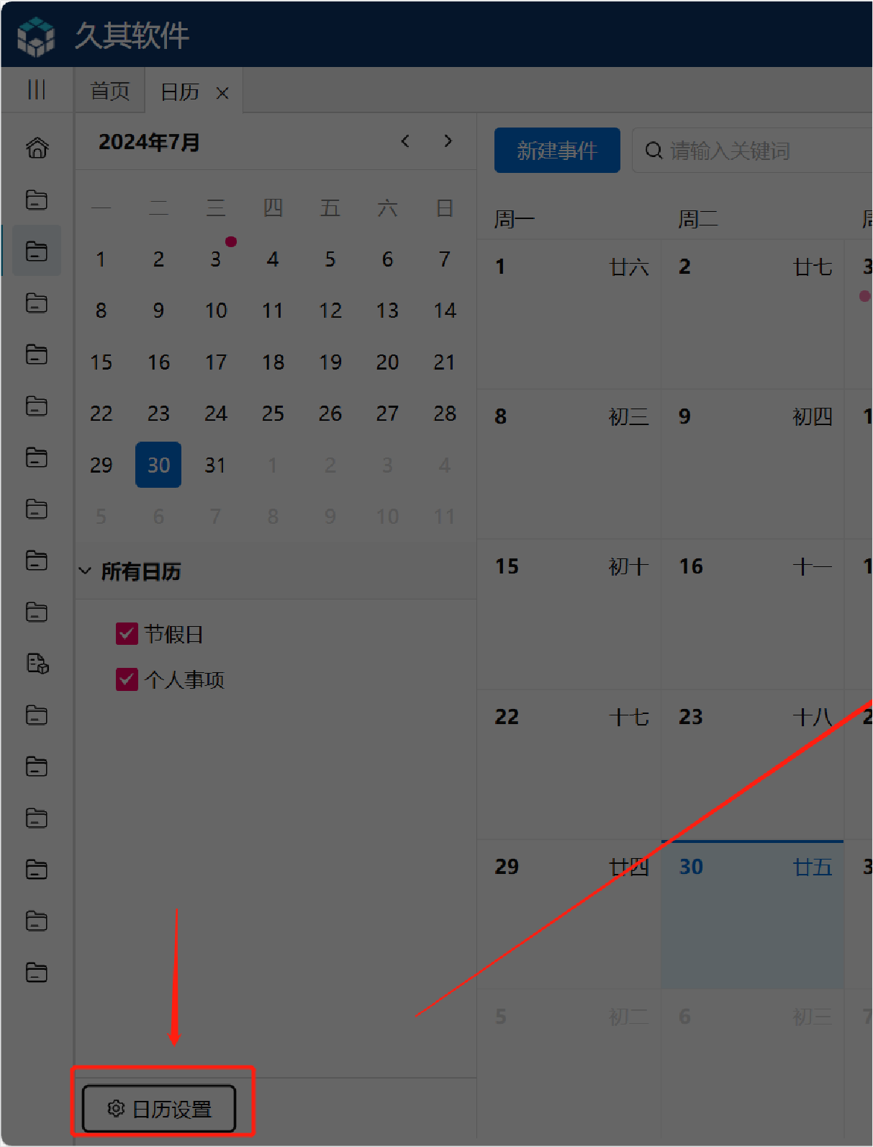配置节假日
2. 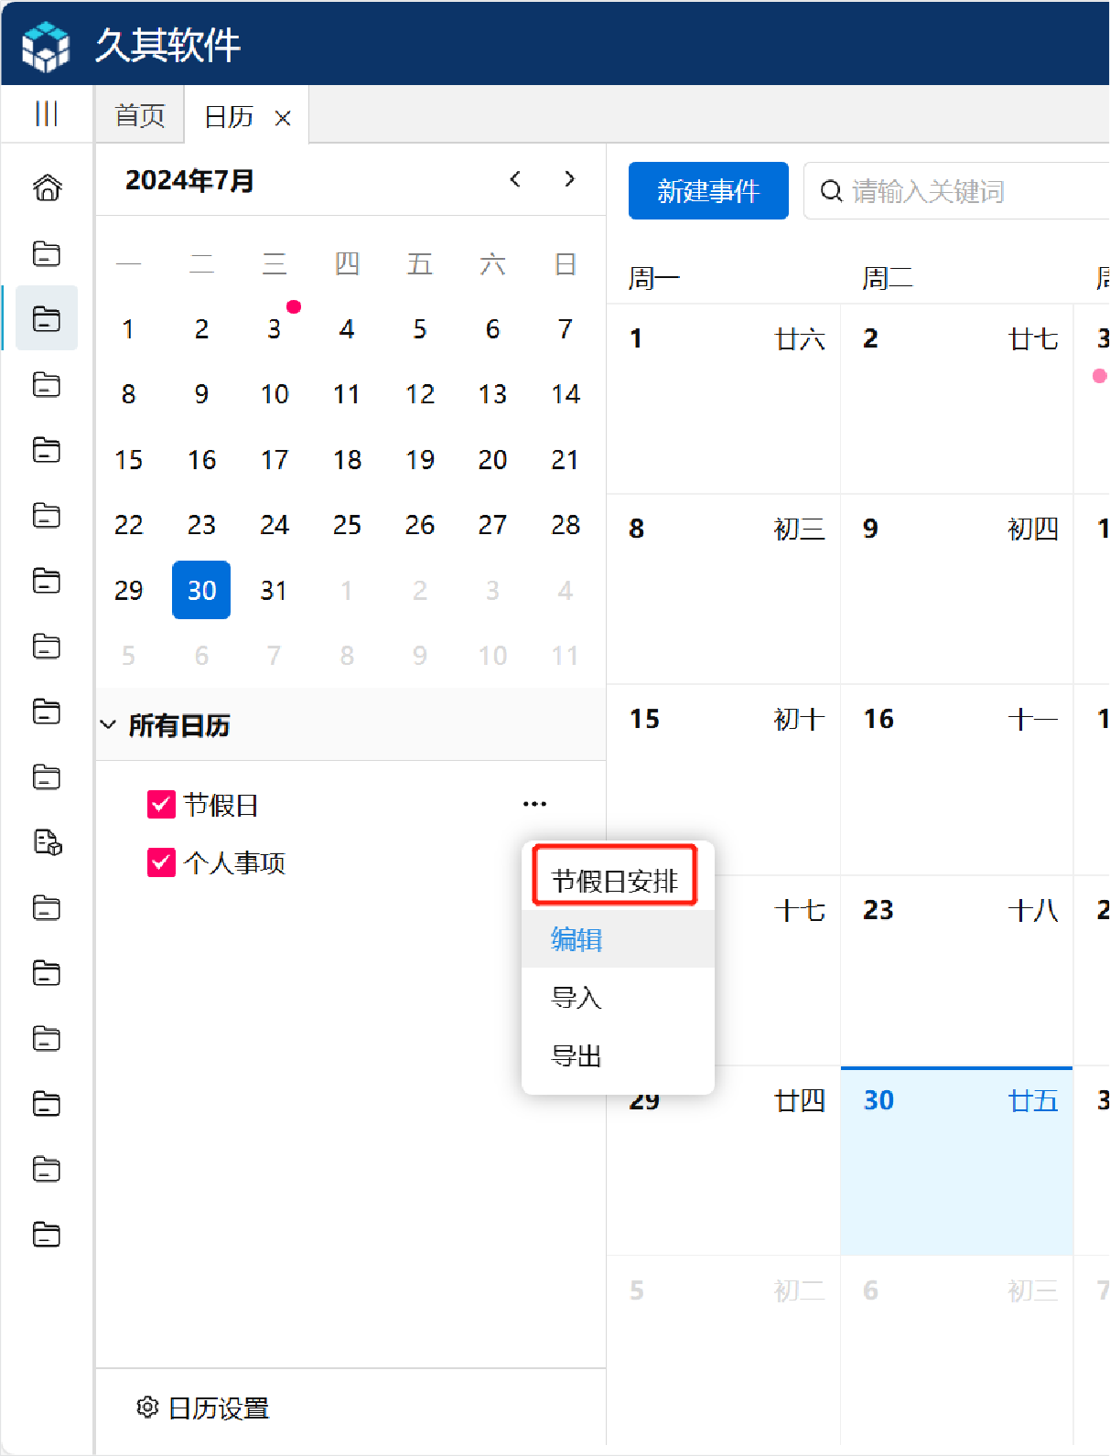计划任务配置待办限期审核
3. 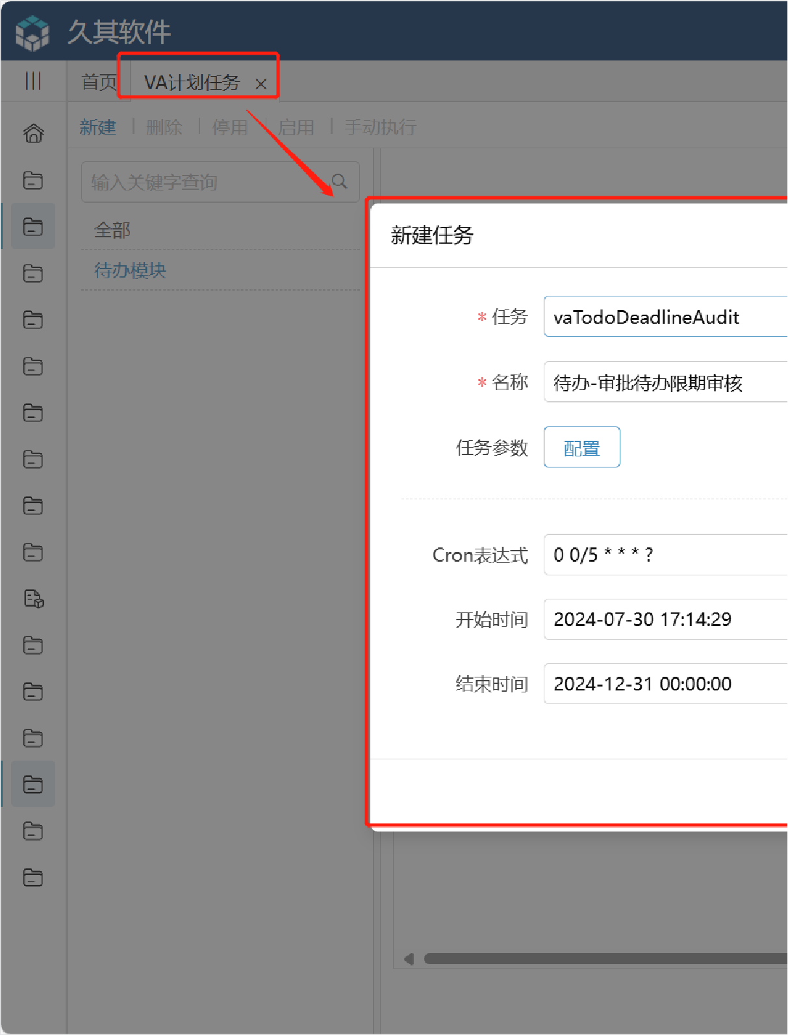系统选项开启待办限期审核
4. 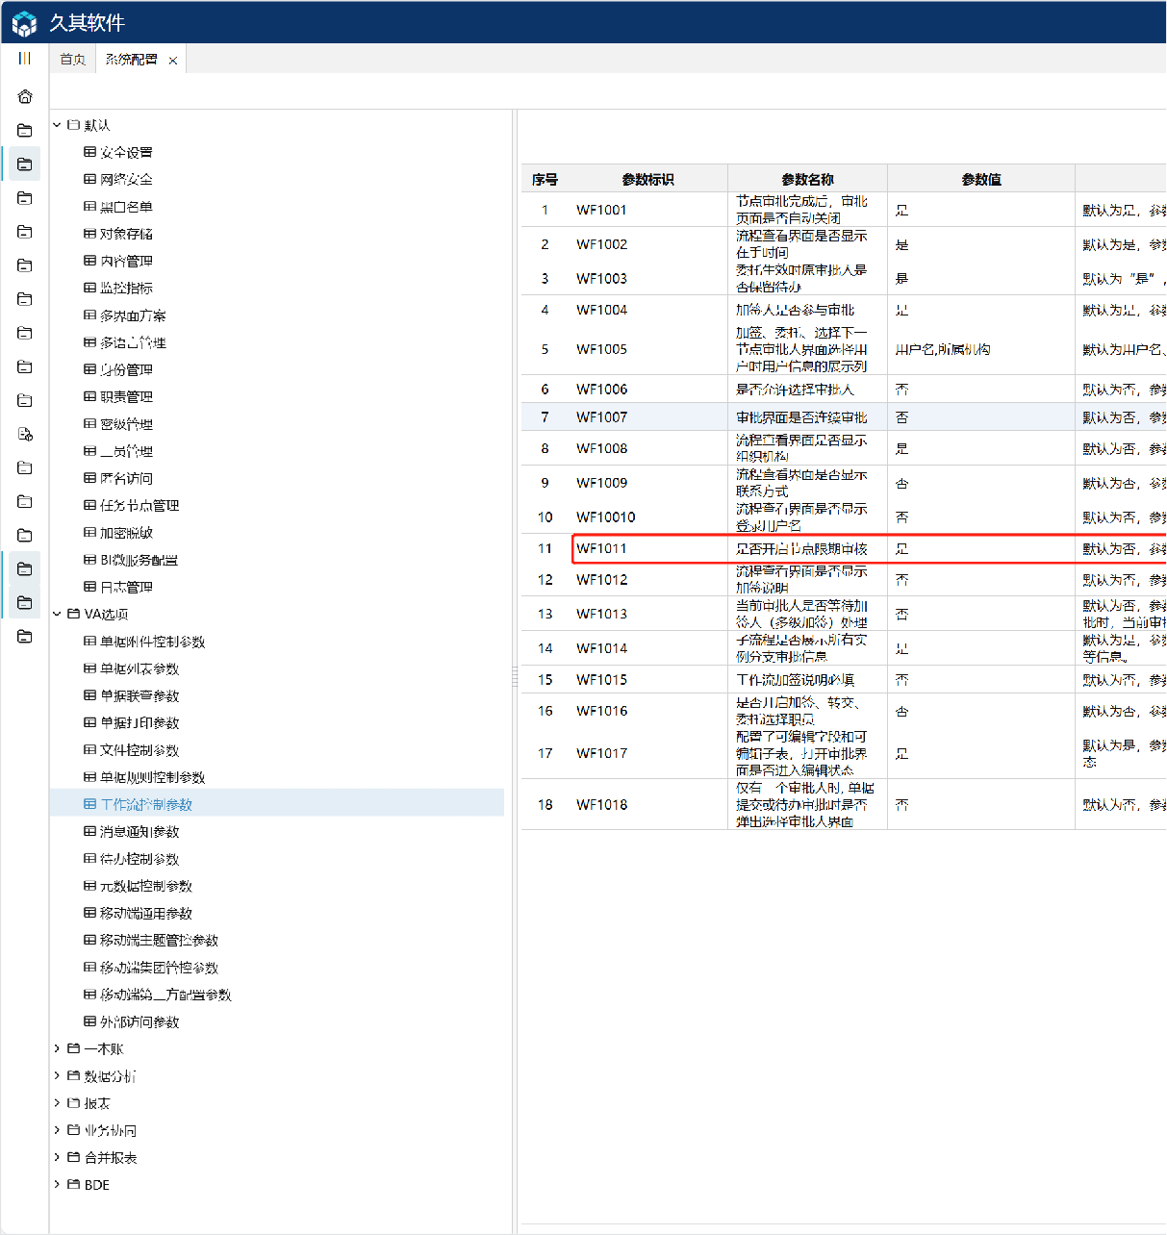工作流设计中节点配置限期审核属性中**时间模式**配置为**工作日模式**

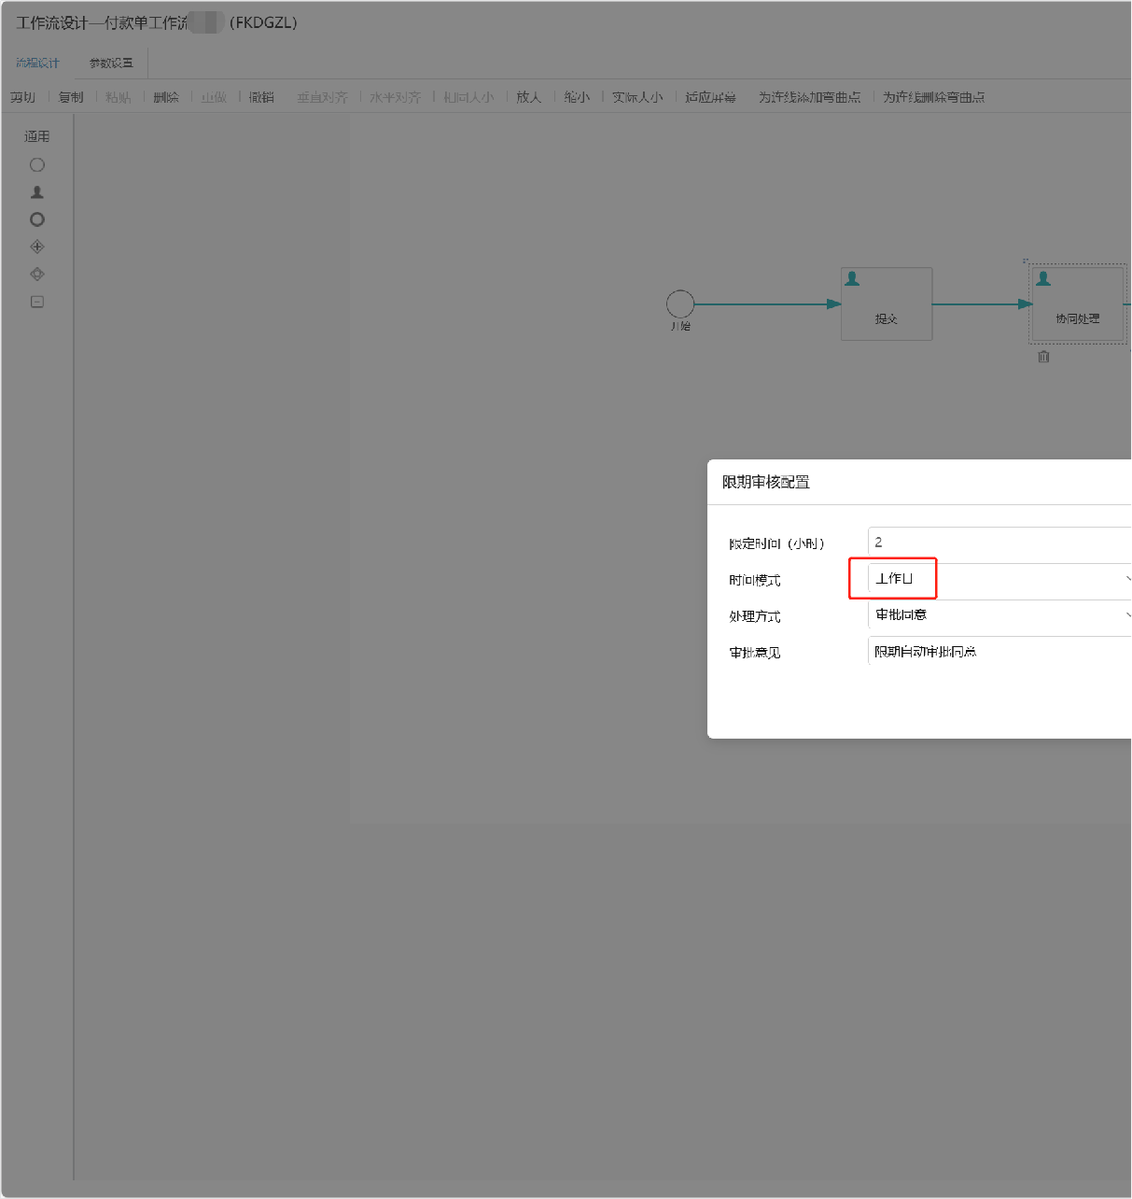**场景2：协同单根据本对方单位获取差额单位函数(GetMergeUnitChildCode)**

函数：

string GetMergeUnitChildCode(string unitType, anytype unitCode, anytype oppUnitCode, string filed, string periodStr);

说明： 获取本对方单位的共同上级单位的合并/本部/差额单位代码参数：

unitType: 字符串; 机构类型

unitCode: 任意类型; 本方单位代码所在字段

oppUnitCode: 任意类型; 对方单位代码所在字段

filed: 字符串; 取值类型，1：合并单位；2：本部单位；3：差额单位

periodStr: 字符串; 时期值(默认为当前时期)（可省略）

描述： 获取本对方单位的共同上级单位的合并/本部/差额单位代码示例：

GetMergeUnitChildCode("MD_ORG_CORPORATE",GC_CLBRBILL[INITIATEORG

含义：根据协同单主表上填写的发起方公司与接收方公司获取法人口径树形中的共同上级差额单位代码。

**场景3：协同单追溯抵销凭证**

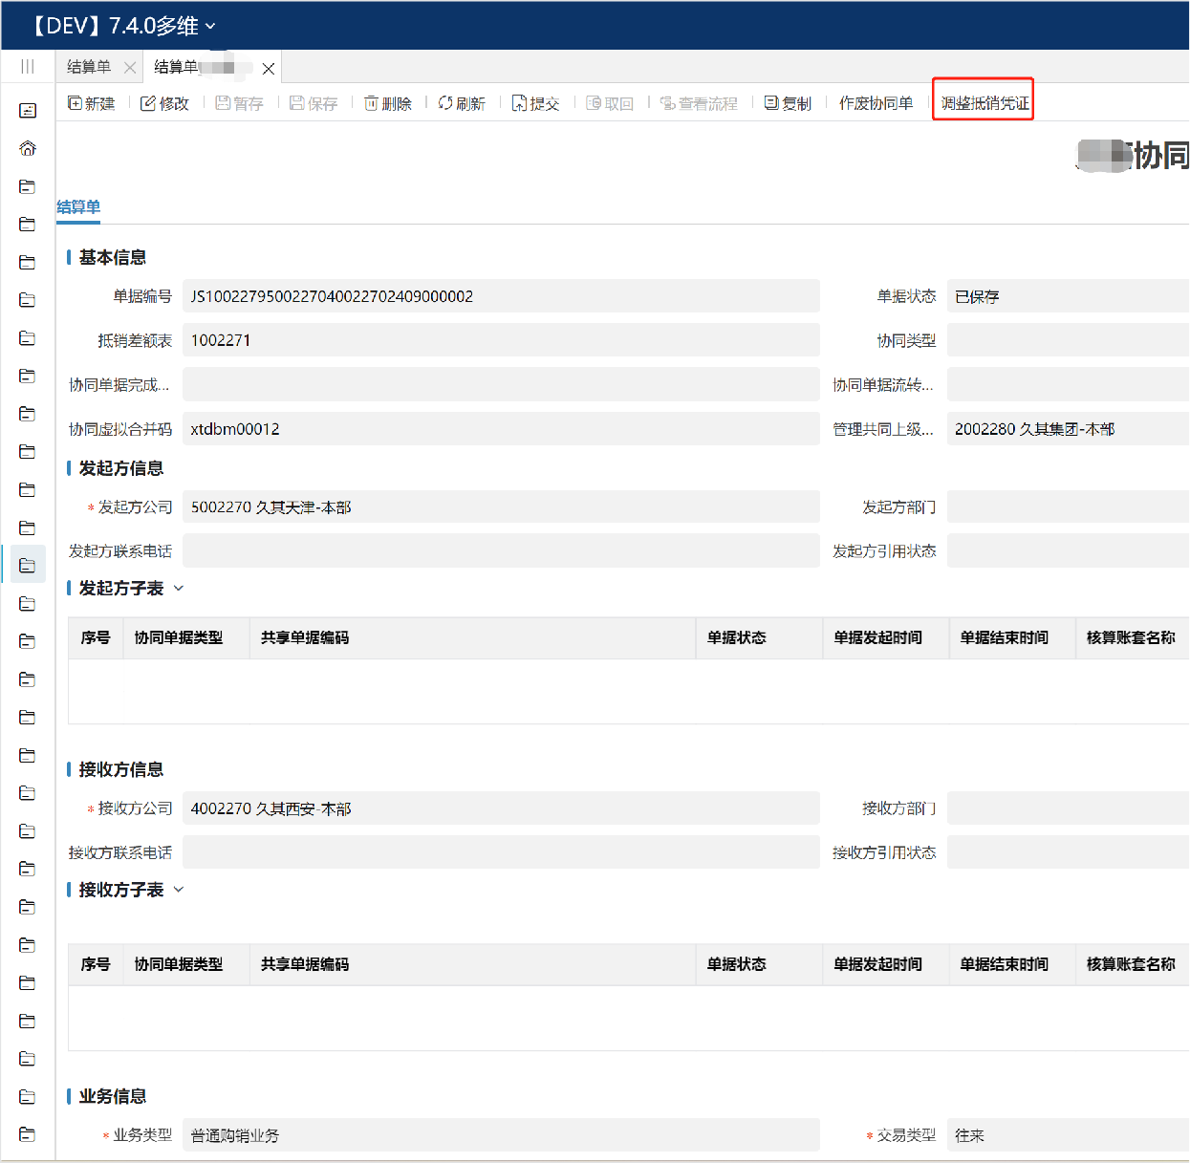在协同单上添加“调整抵销凭证按钮”，点击后可查看协同单对应的抵销凭证信息。

# 关联交易对账

详见多维合并**对账中心**章节

# 内部表对账

**功能概述：**

通过内部表进行关联交易数据收集、关联交易对账和内部数据的抵销。

**操作步骤：**

1、灵活规则配置

灵活规则新增“启用对账”和“未对账可抵销”。勾选启用对账后，内部表数据在原有抵销的基础上支持对账，并响应“未对账可抵销”配置。

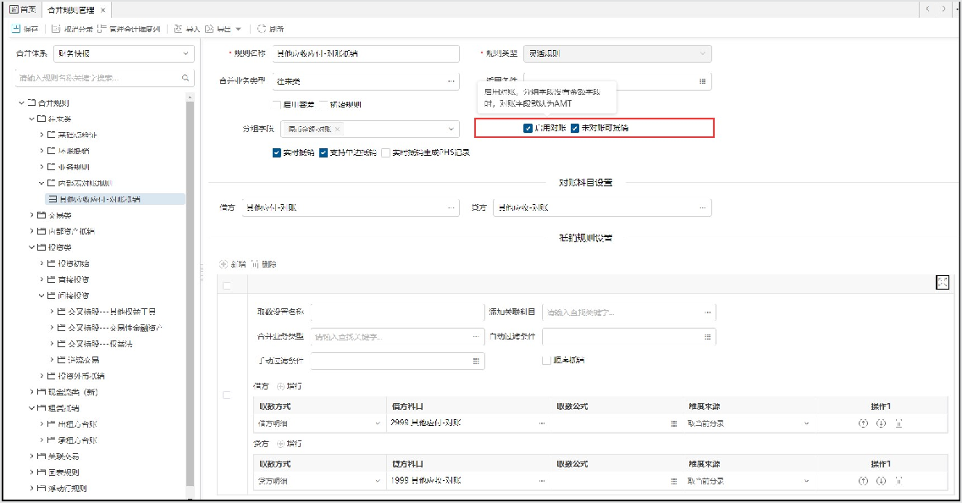

启用对账后，默认根据AMT字段进行对账，也可以在“分组字段”中选择自定义金额字段进行对账。

原有灵活规则的抵销逻辑不变。 2、内部表设置

任务设计里，内部表表样按项目需要，可增加“对账状态”字段，如下图。

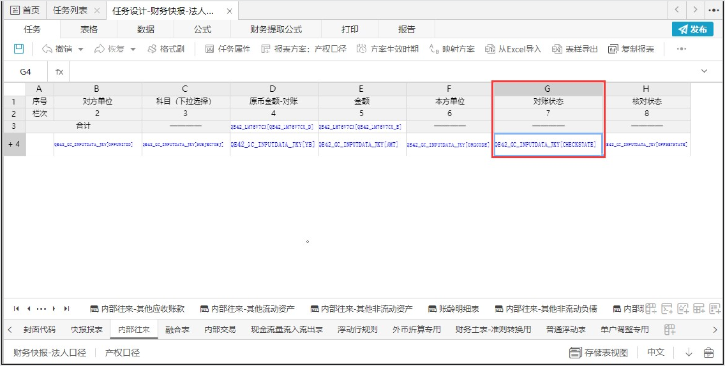

数据录入界面展示，如下图。

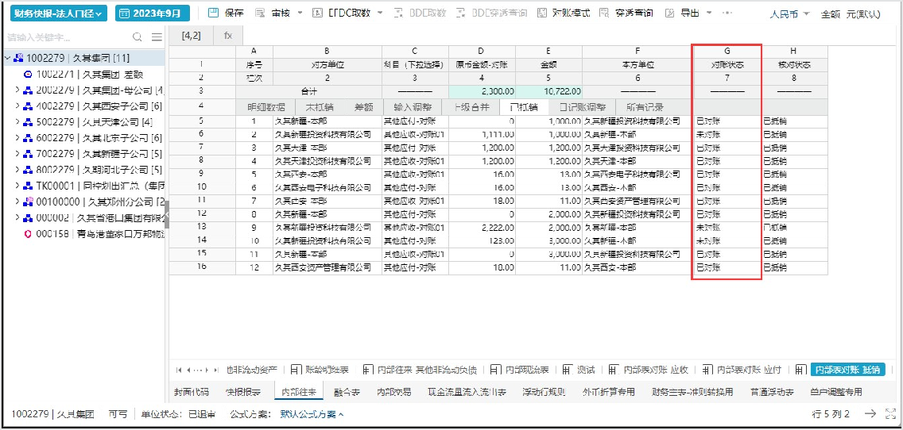

3、按钮配置

数据录入模版配置中，添加【对账模式】按钮，如下图。

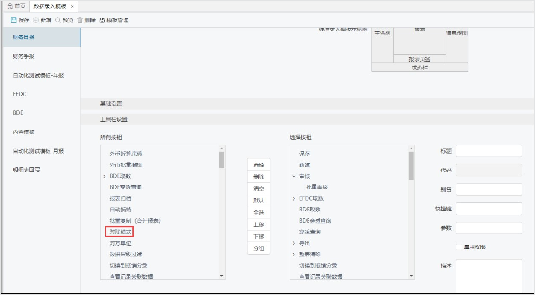

4、对账模式界面

数据录入界面，选择内部表，点击【对账模式】，如下图。

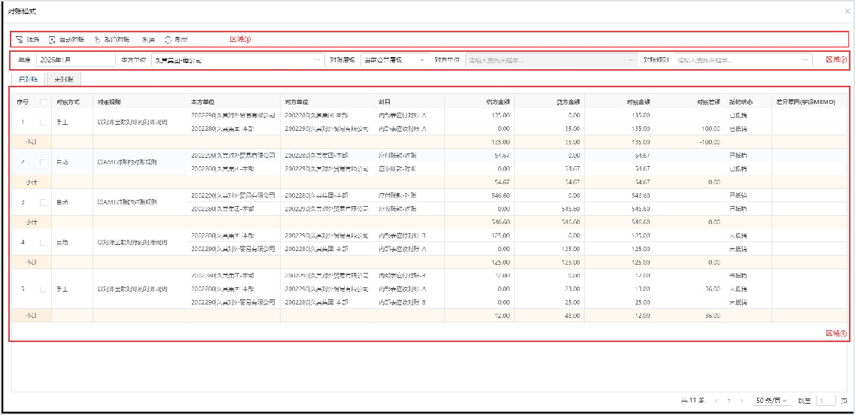

对账模式界面展示区域介绍：

区域①：功能按钮区，可以查看和筛选，对数据进行自动对账、手工对账及取消对账操作。区域②：维度筛选区，选择时期、本方单位、对方单位、和对账层级。

区域③：数据展示区，展示当前单位的所有属于对账规则的数据，支持按照所有合并层级、当前合并层级、上级合并层级、下级合并层级和自定义查看。展示列为列选中选择项。

**特别提示：**

已对账自动抵销的数据（实时抵销和合并计算生成），取消对账会自动取消抵销。

未对账已抵销的数据（合并计算生成），手动对账后抵销分录保持不变，只改对账状态，再取消对账会自动取消抵销。

未对账已抵销的数据（手动抵销生成），手动对账和取消对账，抵销分录保持不变，只改对账状态。

未对账但可抵销的数据，仅支持在合并计算生成抵销分录。

手工对账时，控制需要每条数据维护“差异原因”才允许手工对账。

手工对账和取消对账响应本、对方单位的共同上级合并单位和差额单位的上报状态，已送审或已上报时，不允许操作。

# 合并抵销处理

**分录初始化合并计算 内部表抵销投资抵销 资产抵销 租赁抵销 存货抵销**

**调整抵销分录工作底稿**

**投资工作底稿完成合并**

**管理口径合并合并年结处理**

# 分录初始化

**功能概述**：

系统上线当期及以后对抵销数据有影响的业务需要进行初始化，抵销分录初始功能提供初始化分录录入的入口，保证业务数据的完整连贯。初始化抵销数据以每个合并单位为最小初始化单元进行初始化。

**操作步骤：**

1、添加菜单，选择GC分组，绑定功能“抵销分录模块”，绑定模块“分录初始化”。支持绑定任务。保存，发布。

2、点击分录初始化功能，弹出条件选择框，选择“任务”和“时期”，点击“确认”按钮，进入分录初始化界面，如下图：

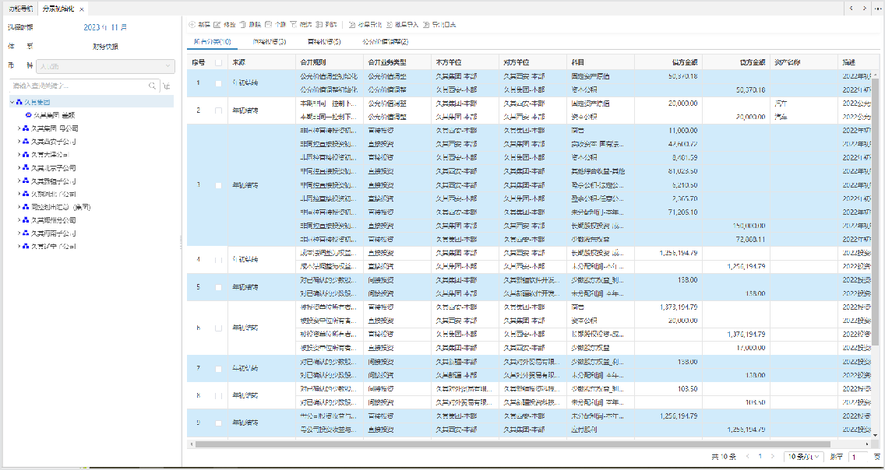

抵销分录初始单位树形展示为合并体系下第一个采集填报方案关联主体的当前系统月份的单位版本树形。

**初始分录来源说明：**

年初结转：合并年结的抵销分录；

抵销分录初始：手动录入初始分录来源；

投资抵销分录初始：投资台账录入的初始抵销分录；

公允价值调整分录初始：公允价值台账录入的初始抵销分录。

**初始分录页签说明：**

根据初始抵销分录的合并业务类型分页签展示，无数据时隐藏该业务类型的页签。

3、在左侧单位树定位合并单位，点击“新建”按钮，打开抵销初始录入界面，在界面中选择初始规则，自动带出初始规则中设置的借贷方科目，录入初始数据点击保存，保存时自动删除未录入的整行数据，分录初始完成。

保存初始分录时校验：同一组只允许录入两家单户单位之间的初始分录，并且只允许选择属于当前合并层级抵销的两家单位。如下图：

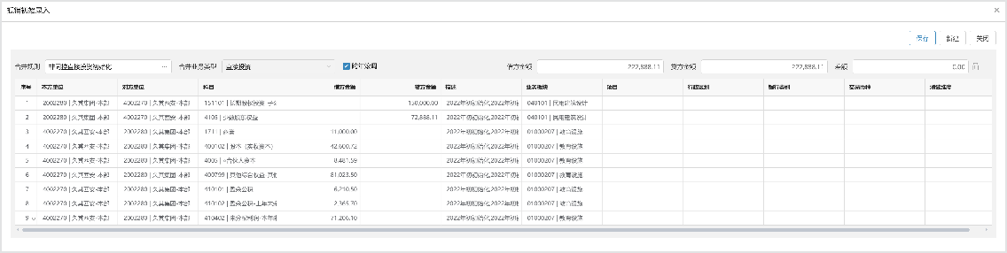

4、勾选“跨年滚调”的抵销初始数据将参与年结。

5、若输入信息错误，需要修改分录数据，在列表界面点击操作列的“修改”按钮进入抵销初始界面编辑。

6、若需要删除分录数据，在列表界面点击操作列的“删除”按钮，直接删除分录，或者在列表界面点击操作列的“编辑”按钮，进入日记账录入界面，点击图标删除对应的分录。

7、勾选多条分录，点击工具栏的“删除”按钮，可批量删除分录。

8、全删：可删除当前合并层级的年结结转以外的所有初始分录。

9、列选：左侧可选范围为“合并体系管理”里面选项页签中设置的“管理会计维度”。

10、筛选：可按照借贷方单位、科目、抵销金额筛选出符合条件的初始分录。

11、批量导出：可批量导出初始分录，导出结果列包括所有的管理会计维度。

12、批量导入：在导出Excel文件中填入数据，批量导入初始分录。

13、导出日志：可导出批量导入的日志信息。**初始化分录生成顺序：** 1、同一组初始分录，按录入顺序生成分录；

2、同批次多组初始分录保存时，按录入界面顺序生成分录；

3、多批次保存初始分录，按生成分录时间倒序展示。

**特别提示：**

✧ 新增抵销初始分录或通过台账录入初始时，选择合并体系进行录入。

✧ 抵销分录初始单位树形支持显示停用单位，显示格式为斜体展示。

✧ 抵销分录初始中单独新增投资或公允价值初始分录，根据投资单位+被投资单位+合并规则类型自动匹配台账数据。

✧ 导入的模板需要在分录初始化页面，点击***批量导出***，自动生成导入模板。

✧ EXCEL导入文件中，同一组抵销分录需要将序号列合并单元格，否则无法识别分录的分组。

# 合并计算

**功能概述：**

合并处理包含对账业务合并抵销和非对账业务合并抵销。对账业务合并抵销在内部录入表模块和关联交易模块中实时抵销生成抵销分录。非对账业务合并抵销通过合并计算功能，由用户采取手工方式触发生成抵销分录。抵销分录的生成依据主要是合并规则管理中设置的合并抵销规则。

**操作步骤：**

1、添加菜单，选择GC分组，绑定功能“合并计算”。同时，可在合并计算功能参数模块，配置合并规则树展开级次，可选范围为全部展开、展开一级、展开二级，默认展开一级，如下图所示。设置完成后，保存、发布。

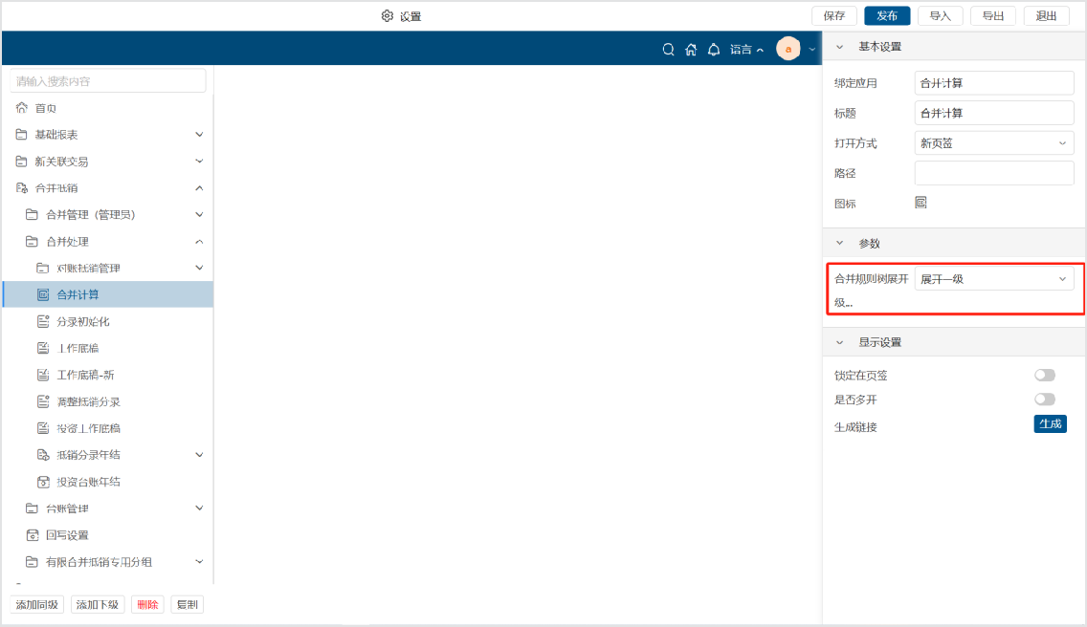

设置为展开一级，保存发布后，合并规则树形展开级次样式如下图所示。

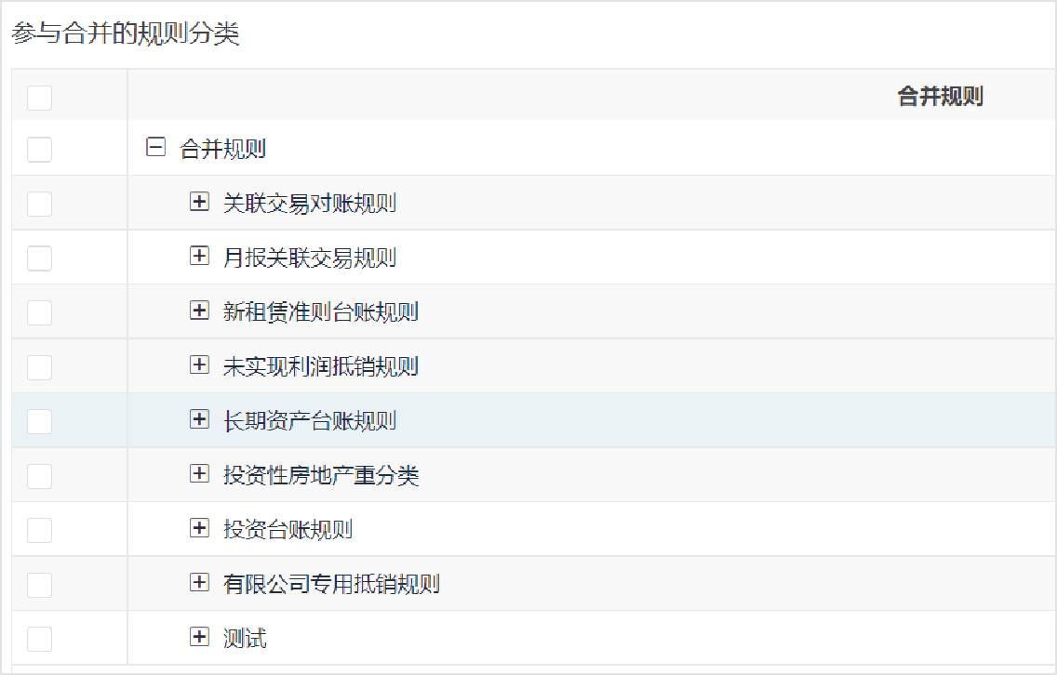

设置为展开二级，保存发布后，合并规则树形展开级次样式如下图所示。

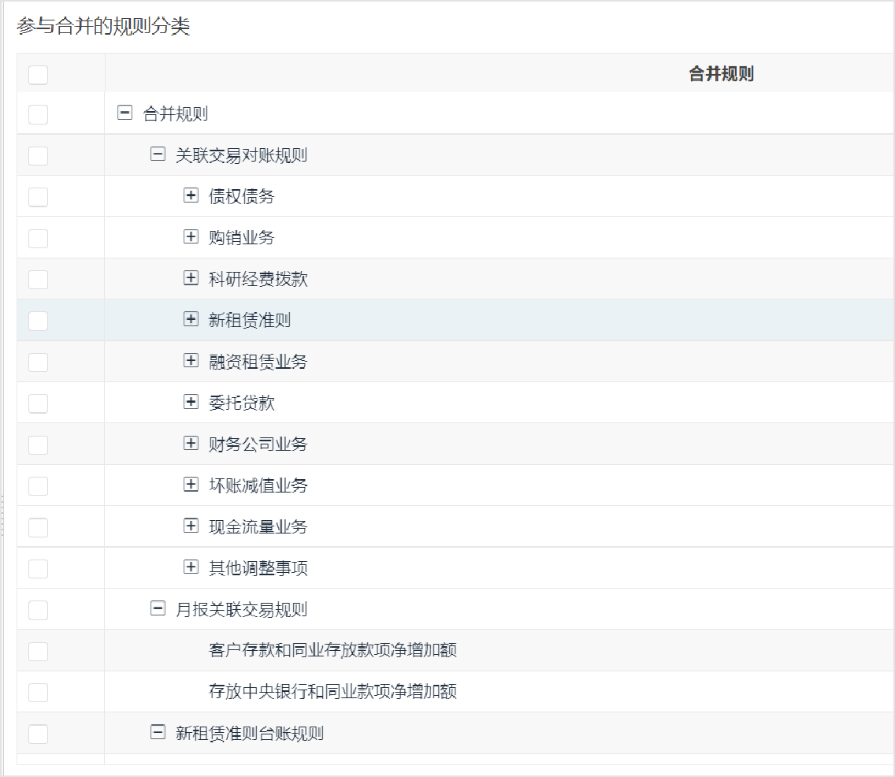

设置为“全部展开”，保存发布后，合并规则树形展开级次样式如下图所示。

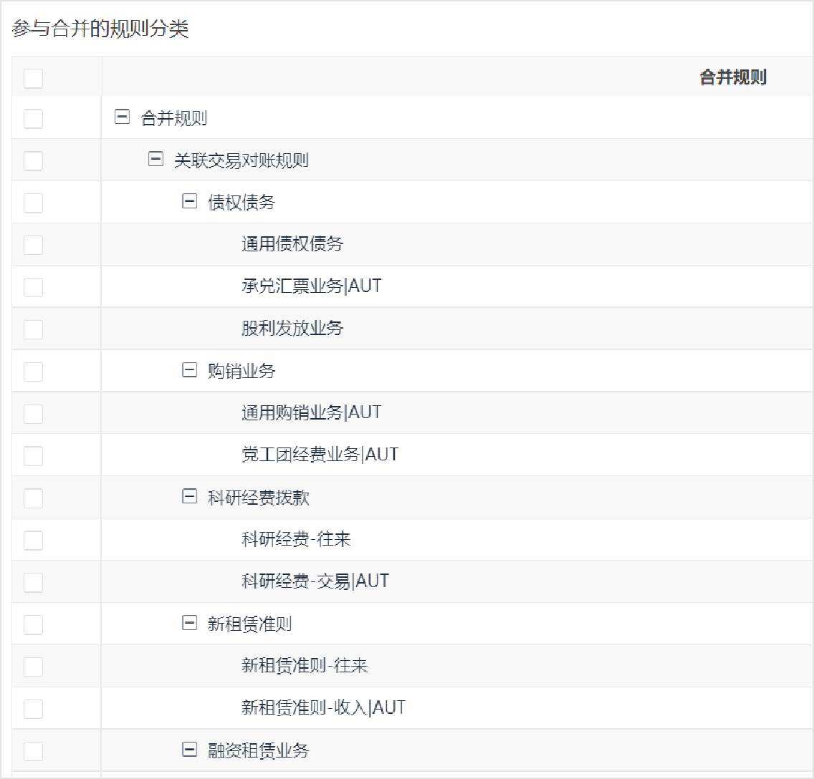

2、左侧功能列表点击“合并计算”功能，弹出任务时期选择界面，如下图：

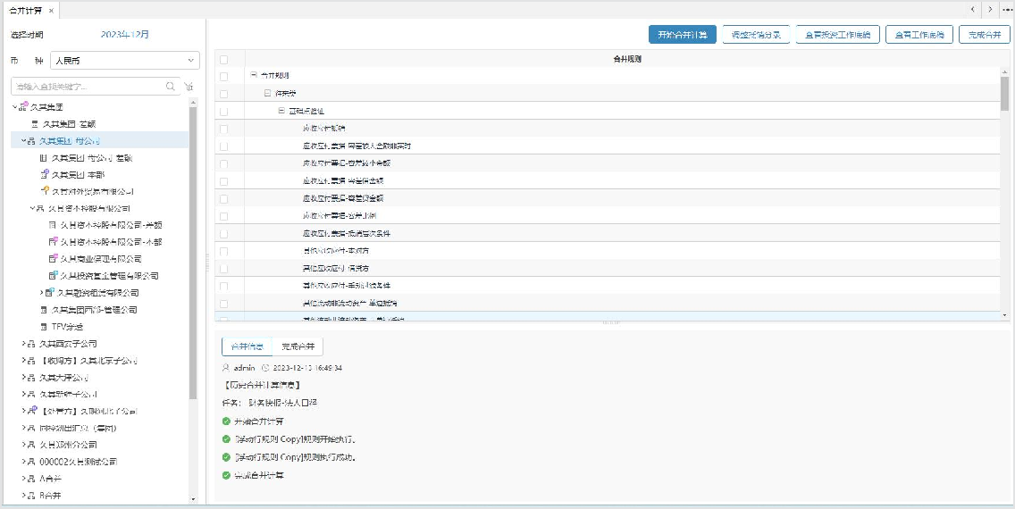

3、合并计算功能主界面，如下图：

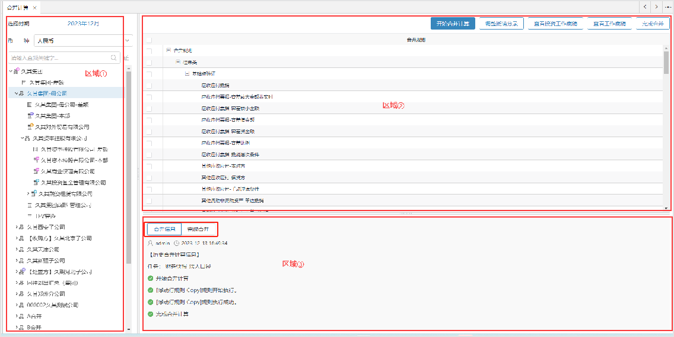

图1.2-2合并计算界面

区域①：选择执行合并计算的任务、报表方案、时期和币种。在单位版本中选择需要进行合并计算的合并单位，在左侧单位树中选择单户单位无需进行合并计算。

区域②：选择参与合并计算的合并规则分类，合并规则支持多选。如需完成多次合并计算时，只选择发生变化的合并规则分类执行合并计算，这样可以提高合并计算的工作效率，及合并处理的相关操作按钮。

区域③：合并计算和完成合并的日志区域，进入合并计算功能时，根据左侧定位的合并单位，默认显示上一次合并计算的时间和用户，切换页签也查看上一次完成合并的时间和用户。

4、 开始合并计算

选择要执行合并计算的任务、报表方案、时期和币种；选择合并单位；选择合并规则分类。点击**开始合并计算**按钮，完成本次合并计算，生成调整分录和抵销分录，如下图。

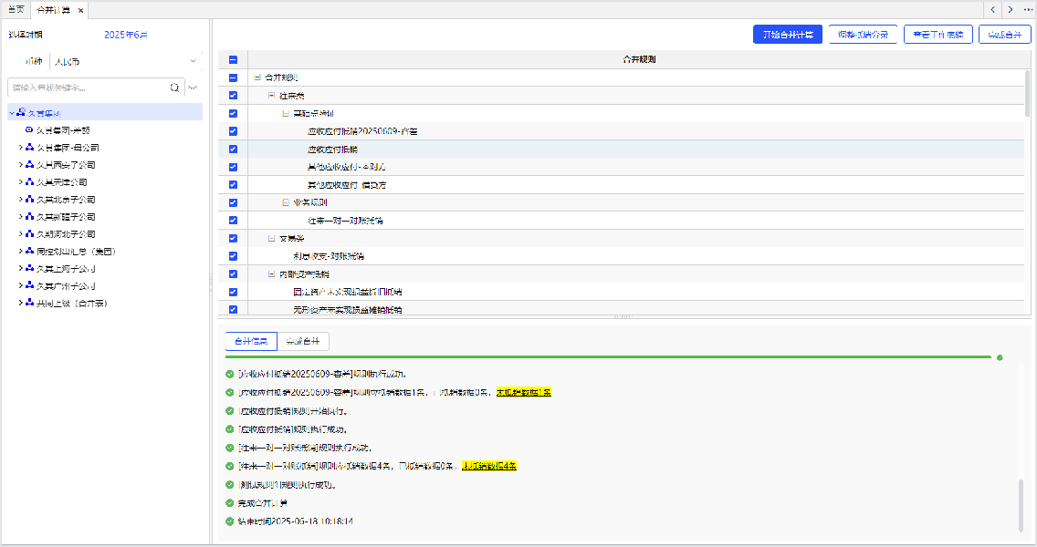

图1.2-3开始合并计算

初始抵销分录：无需选择初始规则（选择合并规则区域不显示初始规则），每次合并计算时都会自动将当年第0期的“年初结转”分录和“年初初始化”分录全量复制到合并计算当期。如果当期调整抵销分录中删除“年初结转”分录和“年初初始化”分录，再次执行合并计算，会重新全量复制到合并计算当期。

当期抵销分录：获取内部录入表数据生成往来交易抵销分录；获取台账数据和基础报表数据生成投资、公允、资产抵销分录。

完成合并计算后，日志区域会实时展示执行日志，用于追踪系统本次执行合并计算的进程，以及反馈本次合并计算过程中出现的异常信息。执行合并计算选择灵活规则，记录每个灵活规则的执行情况，点击“未抵销数据XX条”，会跳转到调整抵销分录“未抵销页签”，并过滤当前合并规则的未抵销数据，便于用户查看和手工调整。

**特别提示：**

1、可在合并体系报表页签的更多设置中配置是否允许合并计算。

2、同一合并单位不允许多用户同时执行合并计算。

3、对于台账数据，合并计算时会获取当前年度的所有台账数据生成抵销分录。

# 关联交易抵销

**操作用户：**

合并抵销用户（登录名：HBDX 密码：hbcjk@9797）

**涉及功能点：**

【关联交易】、【合并规则】、【合并计算】、【调整抵销分录】

**用户手册章节：**

详见《第7部分 对账中心》中的<业务协同>章节

#### 1 抵销流程

* 在【合并规则管理】功能配置出租方的融资租赁和经营租赁合并规则

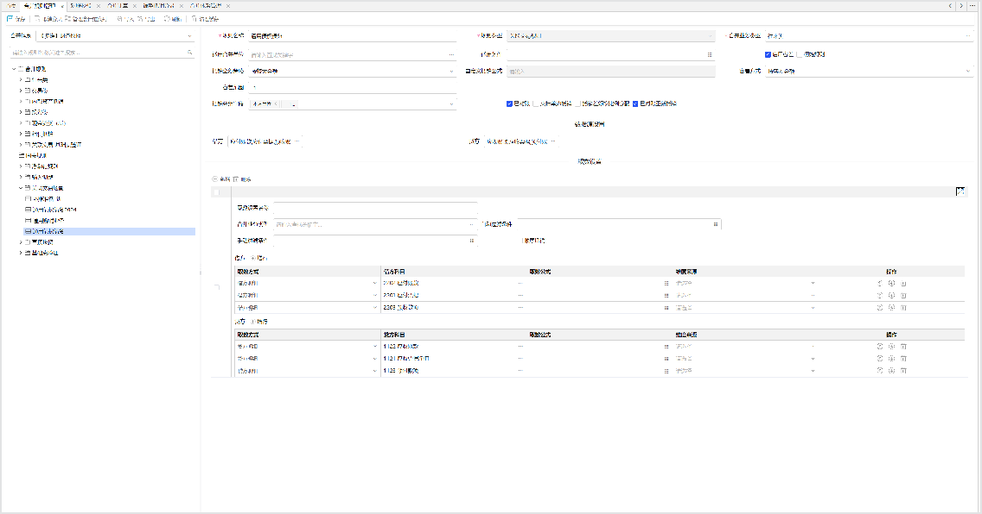

* 在关联交易中存在对账数据

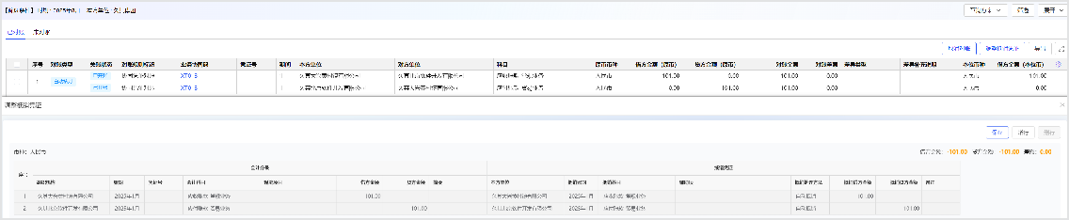

* 执行【合并计算】

在合并计算功能中勾选“关联交易”的合并规则，合并计算。

#### 场景数据示例

本方单位：久其大兴黄村镇有限公司 对方单位：久其北京软件开发有限公司合并计算条件：

选择时期：2025年1月单位版本：法人口径币种：人民币

**执行合并计算生成的调整抵销分录如下：**

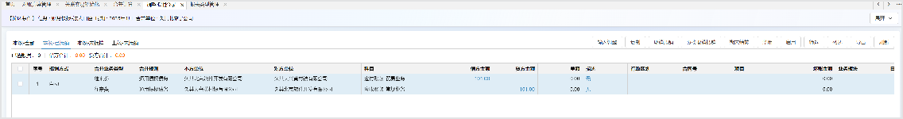

关联转合并内部逻辑：

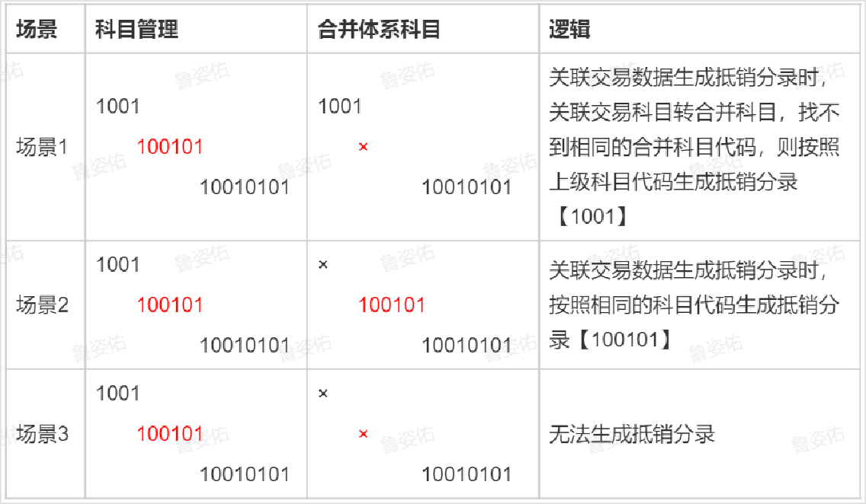

#### 内部表抵销（灵活规则）

适用于往来、交易、现金流量等场景的抵销，支持取数公式。

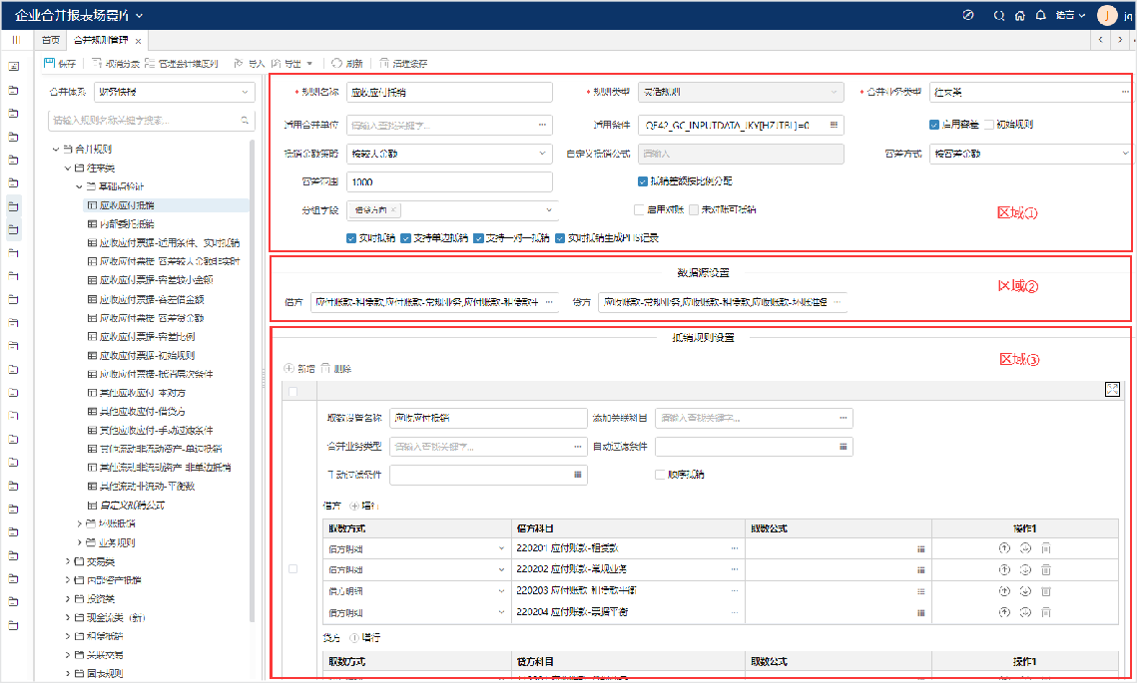

1. 字段说明
   1. **区域①规则属性**

1、适用合并单位，详见【**合并规则管理**】

2、适用条件：判断数据源是否满足条件，满足则属于当前合并规则。示例：GC_INPUTDATA[ACCTYEAR]=2019 AND GC_INPUTDATA[ORGCODE]= "0101",即年度为2019年,本方单位的单位代码为0101，才会生成当前规则的抵销分录。示例： STR([FORMID])="WL01"，即内部表表单ID为WL01时，生成当前规则的分录，适用于区分多个内部表关联同一科目的抵销。

应用场景1：通过本、对方单位函数取封面代码进行过滤

示例：BFDW('QPBP_FMDM003[HYSSEJDW]')<>"02" or DFDW('QPBP_FMDM003[HYSSEJDW]')<>"02"

应用场景2：通过内部表指标进行过滤

示例：CWYB_GC_INPUTDATA[ORGCODE]<>"9137010359034432070" and CWYB_GC_INPUTDATA[ORGCODE]

<>"91370103590348580B0"

应用场景3：通过任务关联主体的属性进行过滤

示例：MD_ORG_CORPORATE[shortname]<>'终端公司'

3、启用容差：在灵活规则抵销时，借贷方金额不等但符合容差条件即可生成带有差额的抵销分录。抵销金额策略、自定义抵销公式、容差方式、容差范围、抵销差额按比例分配。

抵销金额策略：展示按较大金额、按较小金额、按借方金额、按贷方金额、自定义方式。

自定义抵销公式：勾选启用容差，抵销金额策略选择自定义，即可编辑自定义抵销公式。目前支持按单位抵销。

容差方式：按容差金额、按容差比例。

容差范围：允许生成抵销分录的金额差值。

抵销差额按比例分配：不勾选，差额随机放到一条记录上；勾选后，差额根据抵销金额的比例拆分，按抵销金额比例挤到当前借贷方向的所有记录上。

4、分组字段：抵销或内部表对账的依据。分组字段若勾选“借贷方向”，即需要区分借贷方向，不允许一方既有借又有贷的数据抵销；若勾选了自定义字段（如：对账金额），需要借贷两方的自定义字段（如：对账金额）相等时，才匹配抵销。分组字段系统默认按本、对方单位互相匹配后进行抵销。

5、启用对账：勾选后支持内部表数据进行对账，以及抵销。不勾选时，仅支持合并抵销。（启用对账后，界面操作详见《第2部分合并数据采集及调整》的2.5章节）

6、未对账可抵销：“启用对账”后，才允许设置该选项。勾选后，未对账的内部表数据也可以合并抵销，未对账的数据仅在合并计算时生成抵销分录；不勾选时，仅已对账数据才可以合并抵销。

7、启用实时抵销：勾选后，数据录入保存时判断抵销；不勾选，合并计算时判断抵销。默认不勾选。

8、支持单边抵销：支持单边抵销场景。单边抵销场景示例：

A单位—B单位 应收账款 100

A单位—B单位 应收账款 —100单边抵销场景示例2： A单位—B单位 应收账款 100

A单位—B单位 应付账款 100

9、支持一对一抵销：不勾选，判断借方与贷方的总金额相等，才会抵销；勾选，先判断借方与贷方的总金额是否相等，相等抵销，不相等再判断一对一、一对多、多对多，从而抵销。默认不勾选。

10、实时抵销生成PHS记录：带有平衡数的分录，勾选后，在数据录入保存时自动生成抵销分录；不勾选，只有合并计算时才生成抵销分录。默认勾选。

11、定位规则，点【取消分录】会取消当前规则下所选择任务、期间和科目的抵销分录，数据变为未抵销。

* 1. **区域②数据源**

设置要参与抵销的借贷方科目，选择非末级科目时，自动包含所有下级科目。

* 1. **区域③抵销规则设置**

1、取数设置名称：对当前分录的标题，同一个灵活规则判断标题唯一，用于调整抵销分录界面显示规则，以及筛选按钮里便于区分，规则名称+标题。

2、添加关联科目：选中关联科目，生成抵销分录时关联科目的记录变成已抵销。

3、合并业务类型：为空时，默认读取灵活规则配置界面设置的；填选后，每个分录读取当前的合并业务类型。

4、抵销顺序：默认不勾选，勾选，在取数设置中可以设置多组取数规则，取数设置中的第一组生成抵销分录后，后续分组才会生成抵销分录，若第一组没生成抵销分录，则下面分组也不会生成抵销分录。不勾选，取数设置中的各个分组之间没有关系，根据规则设置各自生成抵销分录。此选项主要用于配置此类业务场景：应收账款坏账准备抵销、递延所得税抵销等。

5、自动和手动过滤条件：判断数据源数据是否满足此条件，满足则生成当前取数分录的抵销分录。公式示例：自动抵销过滤条件：

场景一：含义为借方收入的交易金额等于贷方任一存货的金额

示例：GC_INPUTDATA[AMT,'[DC]=1',SUM]==GC_INPUTDATA[AMT,'[SUBJECTCODE]="10610199" OR [SUBJECTCODE]="106106" OR [SUBJECTCODE]="106199"',SUM]

场景二：营收入有数据，并且贷方存货有数据

示例：GC_INPUTDATA[AMT,'[SUBJECTCODE]="40010102" OR [SUBJECTCODE]="4001010702"',COUNT]>0 AND GC_INPUTDATA[AMT,'[DC]=-1',COUNT]>0

手动抵销过滤条件：

场景一：含义为主营收入有数据，其他收入没有数据

示例：(GC_INPUTDATA[AMT,'[SUBJECTCODE]="40010102" OR [SUBJECTCODE]="4001010702"',COUNT]>=1) AND (GC_INPUTDATA[AMT,'[SUBJECTCODE]="40010202" OR [SUBJECTCODE]="40010203"',COUNT]=0)

6、取数方式：

借方明细：针对每一条借方数据循环执行取数公式；（按照明细科目抵销）

贷方明细：针对每一条贷方数据循环执行取数公式；（按照明细科目抵销）

所有明细：针对每一条借、贷两方数据循环执行取数公式；

汇总：只执行一次取数公式，一般公式中含有sum或avg，默认对借方和贷方所有的数据执行取数；（一般用于平衡数）

借方汇总：只执行一次取数公式，一般公式中含有sum或avg，默认对借方所有的数据执行取数；

贷方汇总：只执行一次取数公式，一般公式中含有sum或avg，默认贷方所有的数据执行取数；场景示例：

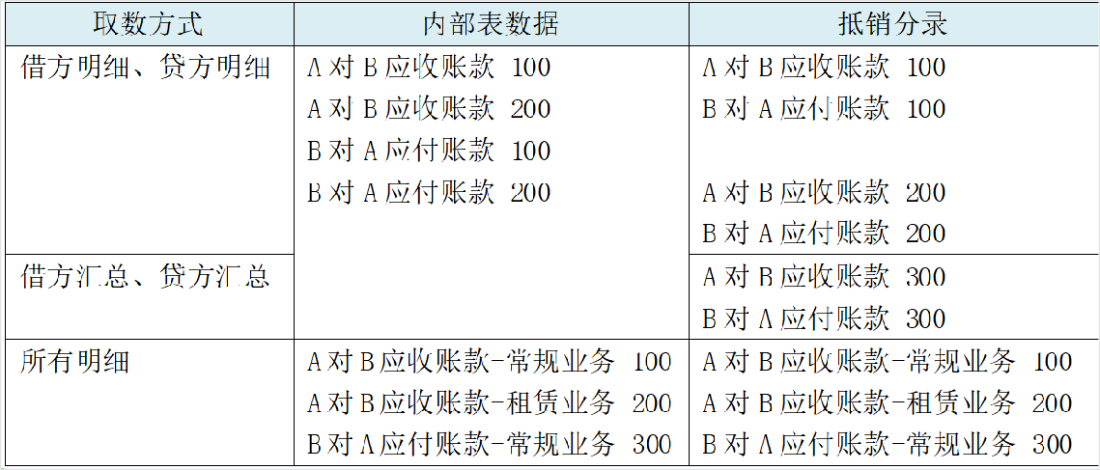

7、借方科目、贷方科目：设置生成抵销分录中的科目，与数据源科目范围无关。

8、取数公式：为空时，默认获取取数设置中当前科目及其所有下级科目的交易金额[AMT]。非交易金额，需写取数公式获取。

需要取明细数据时，公式示例：例如IF GC_INPUTDATA[SUBJECTCODE]="211102" THEN GC_INPUTDATA[HBQCS]，其中

科目[SUBJECTCODE]和期初数[HBQCS]均为内部录入表中的字段；如获取当前行所设置的科目的下级科目的明细数据，公式示例：IF GC_INPUTDATA[SUBJECTCODE]="CHILDACCOUNT" THEN GC_INPUTDATA[HBQCS]。

需要取汇总数据时，示例：GC_INPUTDATA[AMT,'LEFT([SUBJECTCODE],4)= "9001"',SUM]或

GC_INPUTDATA[AMT,"LEFT([SUBJECTCODE],4)="9001"",SUM]；如贷方涉及获取借方内部表中的毛利率，示例： [MLL,'[SUBJECTCODE]="215101"',AVG]；如贷方获取借方封面代码指标毛利率字段时，示例：取本期指标数据 DFDW('ZCOX_YB01[A06]')；取上一年指标数据DFDW('ZCOX_YB01[A06]','-1N')；取上一期指标数据

DFDW('ZCOX_YB01[A06]','-1')；获取本方单位指标数据BFDW同上。

|  |  |  |
| --- | --- | --- |
| **公式** | **公式含义** | **示例** |
| TFV函数TFV | TableName | 示例1：TFV("ZW_FZHSZD","KM_JF","SUM","orgid='#opporgid#' and |
| （TableNam， | 表名称； | pzperiod='#period#' and ztyear=#year# and |
| FieldName， | FieldName | kmcode='#subjectcode#'", "Num") 示例2： |
| VType， | 字段名称； | TFV("FZBCB101_F5","FZBCB101_F5_015","SUM","FZBCB101_F5_003='01' |
| CondiStr， | VType 类型 | and DATATIME='#DATATIME#' AND MDCODE='#MD_ORG#'","Num") |
| RType） | (ORG：原 |  |
|  | 值，SUM： |  |
|  | 求和， |  |
|  | AVG：求平 |  |
|  | 均， |  |
|  | COUNT： |  |
|  | 求数量)； |  |
|  | CondiStr |  |
|  | 条件，需要 |  |
|  | 用””号将 |  |
|  | 条件扩起 |  |
|  | 来。支持获 |  |
|  | 取当前内部 |  |
|  | 表数据的指 |  |

|  |  |  |
| --- | --- | --- |
| **公式** | **公式含义** | **示例** |
|  | 标数据，内部表指标放 ##中间。 RType 返回类型 (Str：返回字符串 Num：返回实数)。 |  |

9、 维度来源：

①取数方式为借方明细、贷方明细、所有明细时，维度来源包含以下：

取当前分录：获取当前源数据的维度值；

自定义公式：获取公式取值作为当前分录行的维度值；示例：CWBB[WD]，含义为获取报表指标[WD]的值。

②取数方式为选择汇总、借方汇总、贷方汇总时，维度来源包含以下：

取借方分录第一条：取**借方**分录中第一条源数据的维度值；取贷方分录第一条：取**贷方**分录中第一条源数据的维度值；

按借方分录比例分配：将当前行计算出的抵销金额，按所有**借方**源数据的金额比例，拆分成各个维度下的抵销金额；按贷方分录比例分配：将当前行计算出的抵销金额，按所有**贷方**源数据的金额比例，拆分成各个维度下的抵销金额；按全部分录比例分配：将当前行计算出的抵销金额，按所有**所有**源数据的金额比例，拆分成各个维度下的抵销金额；自定义公式：获取公式取值作为当前分录行的维度值；

无：不获取维度值。

**注意事项：**

✧ 规则名称、规则类型、合并业务类型根据客户需求进行录入，为必填项。

✧ 选中具体的规则，点【取消分录】会取消当前规则下所选择任务、期间和科目的抵销分录，手工录入的输入调整分录不做此操作。

✧ 合并计算时，默认先删除带有PHS()或启用容差的灵活规则的抵销分录（**抵销方 式为手动的不删除**），然后重新生成抵销分录。不带有PHS()、不启用容差的灵活规则不删除原有抵销分录，不会重新生成抵销分录。（已删除原有体系选项“合并计算时先删除已抵销数据”）

✧ 灵活规则中取数分录设置贷方（或借方均可）只有一行PHS()的场景，如不需要先删除再生成抵销分录，可将借方的取数公式复制到贷方，以替换掉PHS()即可。

✧ 单边抵销只能合并计算时触发生成抵销分录，无法实时抵销。

✧ 7.0.0以上版本界面调整，原抵销逻辑不变：

①分组字段去掉本、对方单位的选项，默认包含；

③分组字段去掉“抵销层次条件”：默认根据组织实体、对方单位进行合并抵销，没有时多家单位（A对B、B对C）判断在一方数据的所属合并单位抵销。例如

[DWDM]="1000009";或者[BFKM]="6003"。使用场景：应收票据，A对B、C对A，抵销字段不设置组织实体、对方单位，根据票据号抵销。

1. 场景说明
   1. **自定义抵销公式按单位抵销**

**功能概述：**

在集团层面做合并抵销时，存在多条“集团下属单位和集团本部的往来类、现金流类科目挂账金额不一致”的抵销分录，需要全部按照集团本部挂账金额批量进行抵销的情况，需要使用到自定义抵销公式。

**公式示例：**

|  |  |
| --- | --- |
| **适用于集团合并层级** | **适用条件：APPLYTOUNIT("集团合并层级单位代码")** |
| 按照集团本部的金额进行抵销 | 自定义抵销公式：内部录入表[内部表本方单位标识]= "集团本部单位代码"QE42_GC_INPUTDATA_JKY[ORGCODE]= "2002280" |

**业务场景：**

场景1：按照集团本部的金额进行抵销内部表录入数据：

|  |  |  |  |  |  |
| --- | --- | --- | --- | --- | --- |
| **本方单位** | **对方单位** | **合并规则** | **科目** | **借方金额** | **贷方金额** |
| 西安公司 | 集团本部 | 内部债权债务抵销 | 其他应付款 | 10000 |  |
| 集团本部 | 西安公司 | 内部债权债务抵销 | 其他应收款 |  | 12000 |

合并抵销后生成的抵销分录如下：

|  |  |  |  |  |  |
| --- | --- | --- | --- | --- | --- |
| **本方单位** | **对方单位** | **合并规则** | **科目** | **借方金额** | **贷方金额** |
| 西安公司 | 集团本部 | 内部债权债务抵销 | 其他应付款 | 12000 |  |
| 集团本部 | 西安公司 | 内部债权债务抵销 | 其他应收款 |  | 12000 |

场景2：按照集团本部的金额进行抵销内部表录入数据：

|  |  |  |  |  |  |
| --- | --- | --- | --- | --- | --- |
| **本方单位** | **对方单位** | **合并规则** | **科目** | **借方金额** | **贷方金额** |
| 西安公司 | 集团本部 | 内部债权债务抵销 | 其他应付款 | 12000 |  |
| 集团本部 | 西安公司 | 内部债权债务抵销 | 其他应收款 |  | 10000 |

合并抵销后生成的抵销分录如下：

|  |  |  |  |  |  |
| --- | --- | --- | --- | --- | --- |
| **本方单位** | **对方单位** | **合并规则** | **科目** | **借方金额** | **贷方金额** |
| 西安公司 | 集团本部 | 内部债权债务抵销 | 其他应付款 | 10000 |  |
| 集团本部 | 西安公司 | 内部债权债务抵销 | 其他应收款 |  | 10000 |

* 1. **勾选抵销差额按比例分配和启用容差场景**

内部表录入数据：

|  |  |  |  |  |  |
| --- | --- | --- | --- | --- | --- |
| **本方单位** | **对方单位** | **合并规则** | **科目** | **借方金额** | **贷方金额** |
| 西安公司 | 集团本部 | 内部债权债务抵销 | 其他应付款 | 5000 |  |
| 西安公司 | 集团本部 | 内部债权债务抵销 | 其他应付款 | 1000 |  |
| 集团本部 | 西安公司 | 内部债权债务抵销 | 其他应收款 |  | 7000 |
| 集团本部 | 西安公司 | 内部债权债务抵销 | 其他应收款 |  | 2000 |

**抵销金额策略：按较大金额 容差方式：按容差比例 容差范围：4000**

合并抵销后生成的抵销分录如下：

|  |  |  |  |  |  |  |
| --- | --- | --- | --- | --- | --- | --- |
| **本方单位** | **对方单位** | **合并规则** | **科目** | **借方金额** | **贷方金额** | **差额计算逻辑** |
| 西安公司 | 集团本部 | 内部债权债务抵销 | 其他应付款 | 7500 |  | 5000+（9000-6000）  *5000/6000 |
| 西安公司 | 集团本部 | 内部债权债务抵销 | 其他应付款 | 1500 |  | 1000+（9000-6000）  *5000/6000 |
| 集团本部 | 西安公司 | 内部债权债务抵销 | 其他应收款 |  | 7000 |  |
| 集团本部 | 西安公司 | 内部债权债务抵销 | 其他应收款 |  | 2000 |  |

**抵销金额策略：按较小金额 容差方式：按容差金额 容差范围：-1抵销策略**

①抵销差额从大数开始分配；

②抵销数据与原始数据符号不一致时，抵销数据为0；

③剩余的差额部分再往下一个数据分配。合并抵销后生成的抵销分录如下：

|  |  |  |  |  |  |  |
| --- | --- | --- | --- | --- | --- | --- |
| **本方单位** | **对方单位** | **合并规则** | **科目** | **借方金额** | **贷方金额** | **差额计算逻辑** |
| 西安公司 | 集团本部 | 内部债权债务抵销 | 其他应付款 | 5000 |  |  |

|  |  |  |  |  |  |  |
| --- | --- | --- | --- | --- | --- | --- |
| **本方单位** | **对方单位** | **合并规则** | **科目** | **借方金额** | **贷方金额** | **差额计算逻辑** |
| 西安公司 | 集团本部 | 内部债权债务抵销 | 其他应付款 | 1000 |  |  |
| 集团本部 | 西安公司 | 内部债权债务抵销 | 其他应收款 |  | 4000 | 7000-(9000-6000) |
| 集团本部 | 西安公司 | 内部债权债务抵销 | 其他应收款 |  | 2000 |  |

* 1. **灵活规则跨任务合并抵销（内部表未实现损益台账场景）**

在任务设计中配置未实现损益台账（内部表），在数据录入中可以录入未实现损益台账数据，如下图：

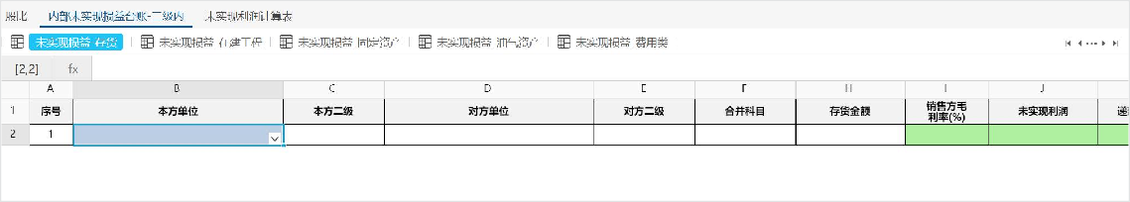

合并规则管理中，使用灵活规则配置未实现损益台账的合并抵销，如下图：

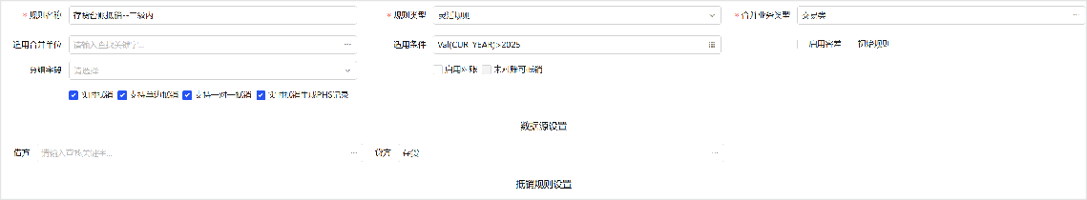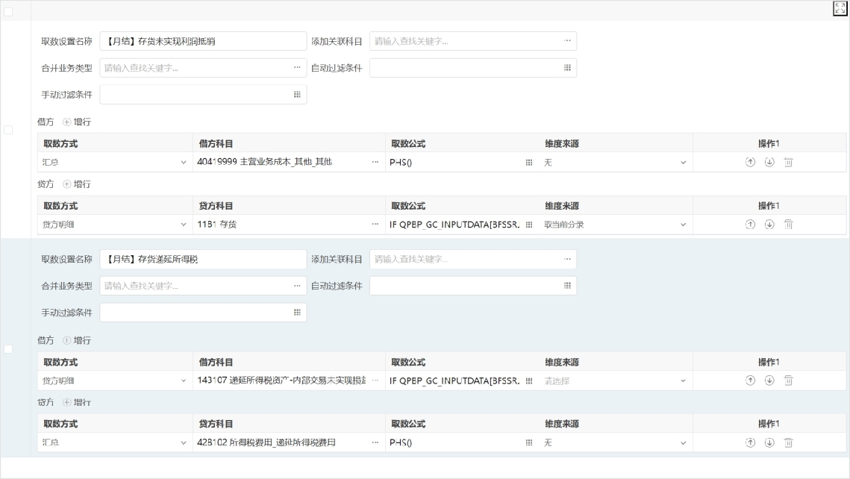

合并体系设置中，将执行合并计算的任务（例如：月报产权口径）和跨任务取数的任务（例如：台账），配置在同一个合并体系下，如下图：

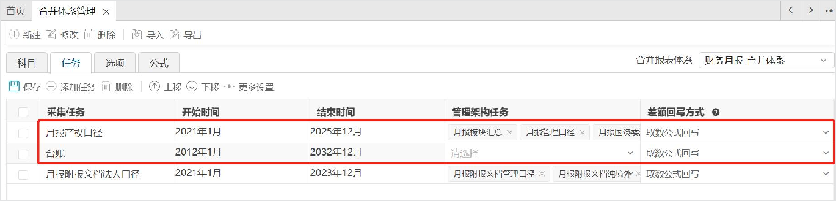

合并体系设置的选项页签中，配置**跨任务合并规则设置**，指定上述配置的合并规则和任务，如下图：



选择月报产权口径任务执行合并计算，即可实现月报产权口径任务获取未实现损益台账的数据生成抵销分录。

* 1. **内部表抵销公式**

|  |  |  |
| --- | --- | --- |
| **公式** | **参数** | **返回值** |
|  |  | 返回当前灵活规则中 |
|  |  | 已经执行的取数设置 |
|  |  | 生成的抵销分录中的 |
| YDXKMSUM：获取灵活 |  | 科目的抵销金额（根 |
| 规则中已经执行的取数设 | 参数1：科目代码，字符串类型，只支持1个科目代码，不 | 据科目借贷方向计算 |
| 置生成的抵销分录中的抵 | 支持多个。必填。 | 余额）。如果是节点 |
| 销金额。 |  | 科目，返回所有下级 |
|  |  | 科目的抵销金额合计 |
|  |  | （根据节点科目的借 |
|  |  | 贷方向计算）。 |
|  | 参数1：基础数据代码，字符串类型，必填（每年使用的 | 根据匹配条件获取对应的毛利基础数据 行，返回毛利率字段列的值。如果有本方单位条件，本方单位没有设置毛利时，按照树形级次依次找上级，一直找到设置毛利的单位，返回毛利率字段列的值。如果都没有设置。借方第一条：否则返回贷方第一条本对方取反。 |
|  | 基础数据不同）参数2：匹配条件，格式是“内部表数据 |
|  | 字段=基础数据字段,内部表数据字段=基础数据字段,内部 |
| MLL：根据内部表数据，从基础数据中获取对应的毛利率 | 表数据字段=基础数据字段”。内部表字段增加虚拟字  段“HBDW”，用来获取内部表数据所属的合并单位，比如“HBDW=HBDW”用来判断内部表的合并层级的单位  代码=基础数据中HBDW列。必填有HBDW条件时，如果 |
|  | 对应的合并单位没有设置毛利率，按照树形级次从下到上 |
|  | 依次判断上级是否设置了毛利率（本方单位，对方单位暂 |
|  | 不判断上级）。参数3：返回的毛利率字段代码。必填 |
| SubjectAllocation：根据基础数据设置，把抵销 | 参数1：基础数据代码，字符串类型，必填（每年使用的基础数据不同）参数2：匹配条件，格式是“内部表数据 | 根据匹配条件获取对应的分配科目和比 |

|  |  |  |
| --- | --- | --- |
| **公式** | **参数** | **返回值** |
| 金额按比例分配到指定的 | 字段=基础数据字段,内部表数据字段=基础数据字段,内部 | 例。然后根据分配科 |
| 科目中 | 表数据字段=基础数据字段”。内部表字段增加虚拟字 | 目和比例生成对应的 |
|  | 段“HBDW”，用来获取内部表数据所属的合并单位。必 | 分录。如果有本方单 |
|  | 填参数3：基础数据中科目和比例分配列。格式是“科目 | 位条件，本方单位没 |
|  | 字段代码,比例分配代码”，必填参数4：分配的金额。可 | 有设置分配信息时， |
|  | 选，没有参数，或者空字符串，或者是"PHS"/"PHS()"时 | 按照树形级次依次找 |
|  | 分配金额是PHS金额。否则按取数公式处理（和灵活规则 | 上级，一直找到设置 |
|  | 中取数公式一致） | 分配信息的单位。如 |
|  |  | 果都没有设置，不生 |
|  |  | 成分配分录。 |
|  |  | 根据科目的借贷方向 |
|  |  | 进行计算，借方科目= |
| GETCSHFL：获取初始化分录复制到当期的抵销分录中指定合并业务类型的  科目的抵销金额。 | 参数1：科目代码，字符串类型，只支持1个科目代码，必填。参数2：合并业务类型代码，字符串类型，支持多个代码，用,隔开，可选。 | 借方抵销金额-贷方抵销金额，贷方科目=贷方抵销金额-借方抵销  金额。固表规则，合 |
|  |  | 并计算合并单位初始 |
|  |  | 分录抵销金额汇总 |

1. 内部表维度设置

内部表抵销需要附加带有的维度字段，需要手工在数据方案和任务设计中新增关联维度指标。新增指标标识与【多维模型管理】“抵销分录表”中的维度标识保持一致。如下方示例中【业务板块|YWBKCODE】等维度。

【任务设计】功能：

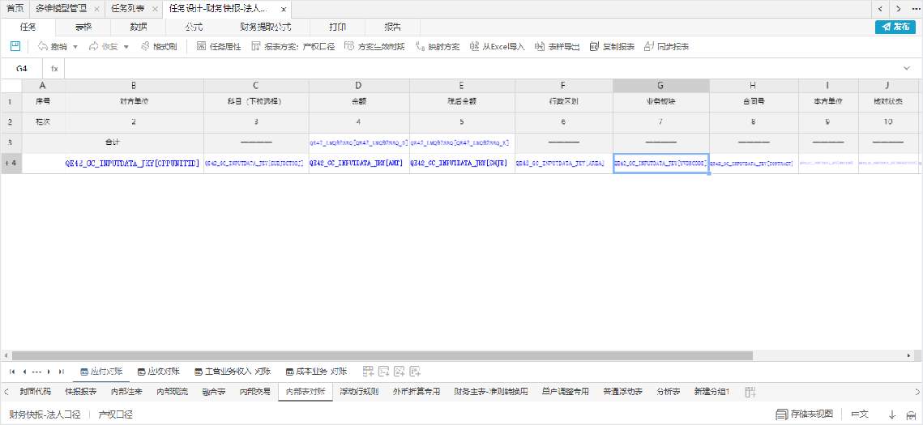

【多维模型管理】功能：

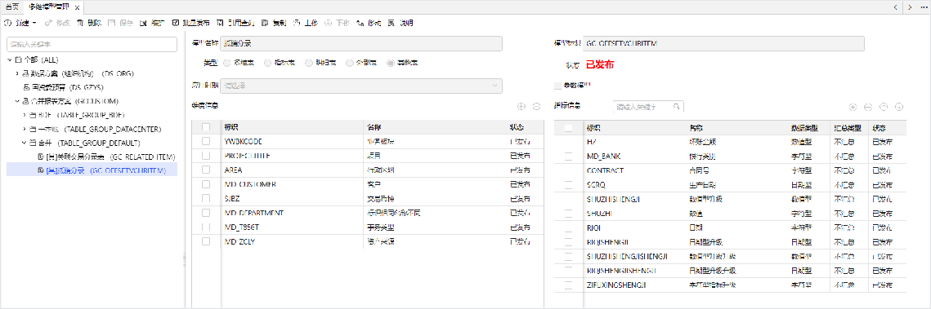

内部表增加维度后，需要在合并体系、合并规则中关联维度，用于内部表抵销，如下图。

【合并体系管理】功能：

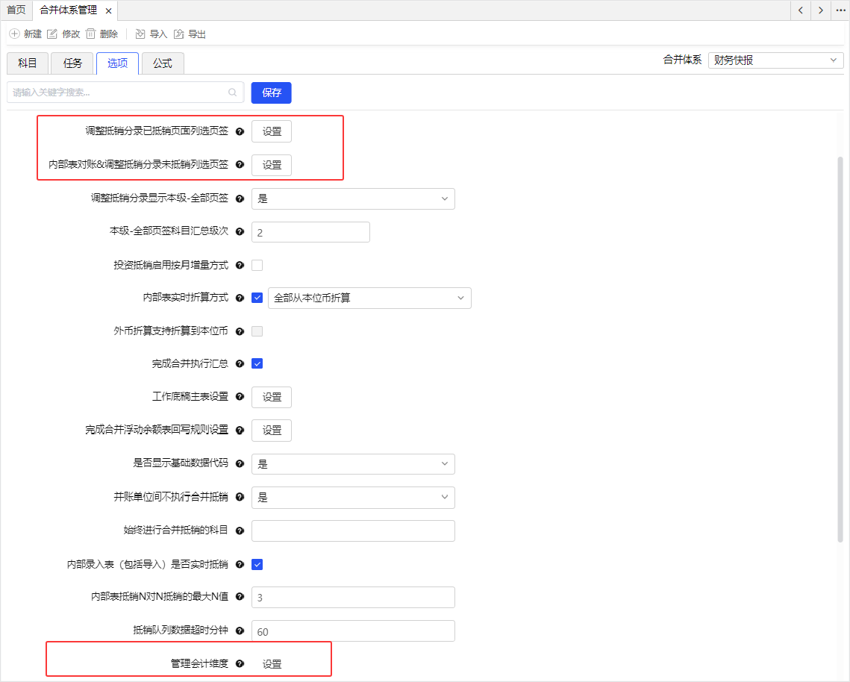

【合并规则管理】功能：

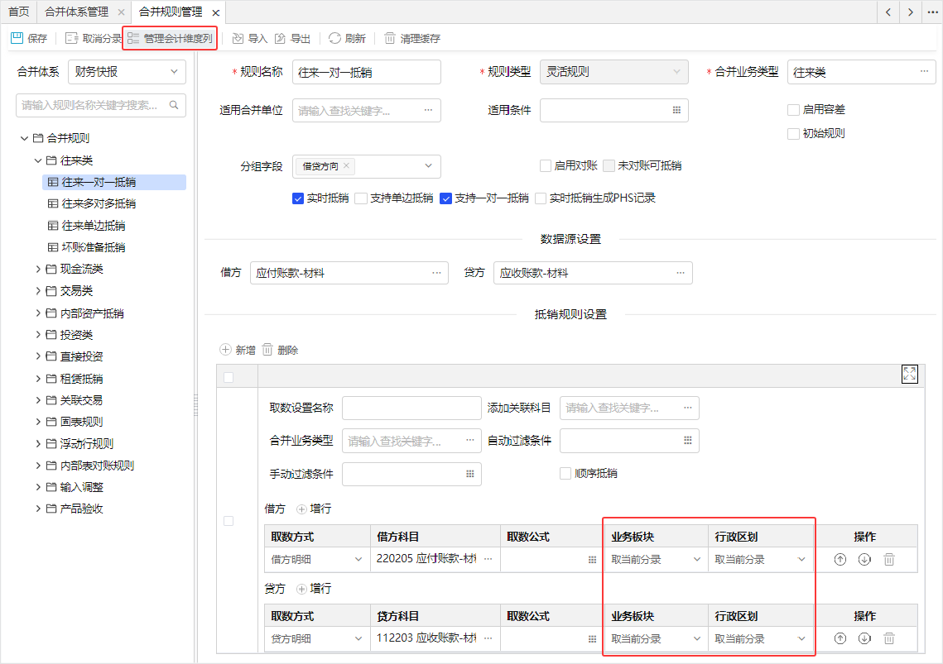

投资和公允规则按年抵销

在合并计算时，只生成**当年发生**的投资变动、本期实现利润、分配股利等抵销分录，不复制上一期的抵销分录。第0期初始分录同时复制到当期。

按年抵销时，投资和公允规则的取数公式配置台账字段和报表指标数据。一般项目均使用按年抵销方式。

投资台账抵销（投资规则）

投资规则分为直接投资规则和间接投资规则。被投资单位是投资单位的直接下级适用于直接投资业务的场景；被投资单位不是投资单位的直接下级适用于间接投资业务的场景。合并计算投资规则执行顺序，先执行公允价值调整规则，再执行模拟权益法调整规则，最后执行投资规则，如下图。

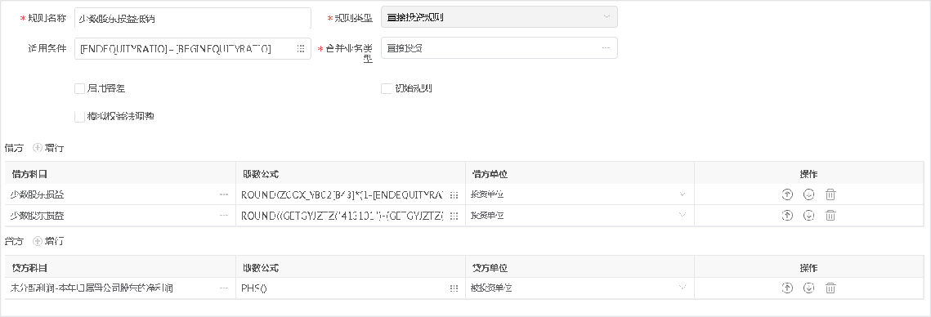

1、 借方科目、贷方科目：生成抵销分录中的科目。

2、 取数公式：设置抵销分录取值公式，投资信息如投资比例从台账中获取，期末数据一般从被投资单位的报表中获取。

3、 借方单位、贷方单位：生成抵销分录中的显示单位。

4、 模拟权益法调整：确认合并计算时合并规则的执行顺序，勾选时先执行勾选的模拟权益法调整规则，再执行不勾选的普通投资规则。

5、 取数公式中，数据来源分三种：

1. 定位表样，选择各个任务下的基础报表指标；被投资单位为本部单位时，获取其合并单位的指标数值；
2. 定位实体表下的投资台账主体或子表，选择【投资台账】的字段（适用于中建）；
3. 定位实体表下的投资单据主表或子表，选择【投资台账（单据）】的字段，如下图：

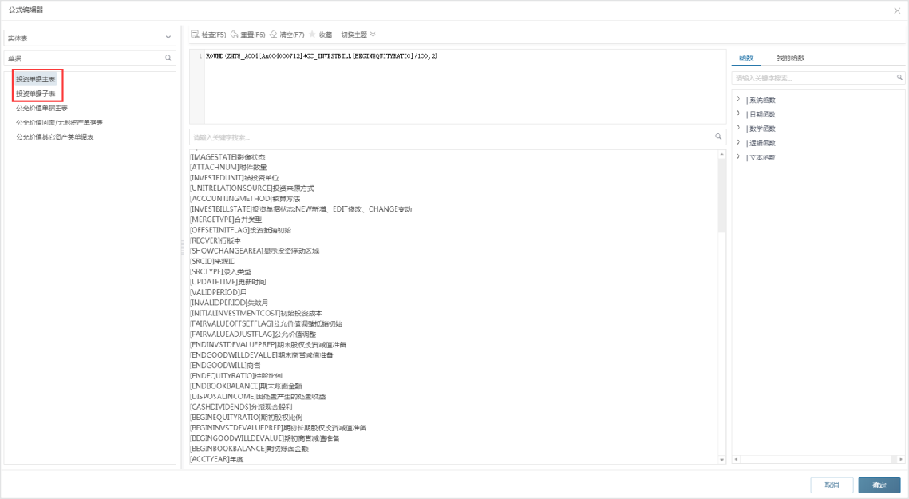

6、投资规则函数示例：

|  |  |  |
| --- | --- | --- |
| **公式** | **公式含义** | **示例** |
|  | 参数1为科目代  码'1231'；参数2为 |  |
|  | 时期类型time，范围 |  |
|  | 包含allyear、 |  |
|  | curryear、 |  |
| 取公允价值调整函数 GetFairValue('1231','time') | currmonth。其中 allyear为取第0期到当前期的所有期公允价值调整数；  curryear为取第1期 | GetFairValue ('1231',currmonth)((100-[ENDEQUITYRATIO])/100)；  GetFairValue('1231',allyear)((100-[ENDEQUITYRATIO])/100)。 |
|  | 到当前期的当前年度所有期公允价值调整 |  |
|  | 数；currmonth为取 |  |
|  | 当期的公允价值调整 |  |
|  | 数。 |  |
| 取模拟权益法调整函数 GetSimulatedEquity('1001','time') | 参数1为科目代  码'1001'；参数2为 | GetSimulatedEquity ('1001',currmonth)((1 [ENDEQUITYRATIO])/100)；GetSimulated |
|  | 时期类型time，范围 | ('1001',allyear)((100-[ENDEQUITYRATIO]) |
|  | 包含allyear、 |  |
|  | curryear、 |  |
|  | currmonth。其中 allyear为取第0期到 |  |
|  | 当前期的所有期公允 |  |
|  | 价值调整数； |  |
|  | curryear为取第1期 |  |

|  |  |  |
| --- | --- | --- |
| **公式** | **公式含义** | **示例** |
|  | 到当前期的当前年度所有期公允价值调整数；currmonth为取当期的公允价值调整数。 |  |
| 分段投资函数FDTZ(参数1，参数2) | 参数1：报表指标代码；参数2：true为 100-累计股权比例， false为累计股权比 例，默认false； | FDTZ("ZCOX_YB01[C53]" ,true)-ZCOX_YB (100-[BEGINEQUITYRATIO])/100 |
| 取指标本期变动数函数 GetChangeData ('[ZB]') | 取指标[ZB]合并计算当期（9月）指标数减上一期（8月）指标数的值；如合并计算当期是1月，则只取1月当月指标数；如果属于初次投资规则，则获取合并计算当期（9月）的指标数据减去初次合并变动子表中变动时期  （6月）的前一期（5月）的指标数据，即 9月减5月。 | GetChangeData (' ZCOX_YB01[C53]') |
| 取月初股权比例函数 GetBeginMonthBB() | 取期末股权比例 [ENDEQUITYRATIO]  减所有当期投资变动子表的股权变动比例 [CHANGERATIO]；  如当期无投资子表变  动数据，则获取期末股权比例。 | ZCOX_YB01[C53]*GetBeginMonthBB() |
| 取被投资单位当前年最新变动期的报表指标数据函数 | 参数1：指标代码,类型:字符串；参数2:变动场景代码,类型:字 | LastInvestChangeZbData('ZCOX_YB01[A0 |

|  |  |  |
| --- | --- | --- |
| **公式** | **公式含义** | **示例** |
| LastInvestChangeZbData(指标，变动场景) | 符串,非必填，按月增量抵销场景无需配置 |  |
|  | 合并规则取数公式中 |  |
| 获取外币折算汇率值函数 RateValue() | 获取台账币种和合并计算币种的合并计算  月的指定汇率类型的 | RateValue("02") |
|  | 汇率值 |  |

7、 管会维度

管理会计维度列的可选范围为当前合并体系中已关联的管会维度。

合并规则中已选的管理会计维度列，用于设置规则类型为非灵活规则、非关联交易规则的合并规则中，取数设置的借、贷方管会维度的获取范围。如图：

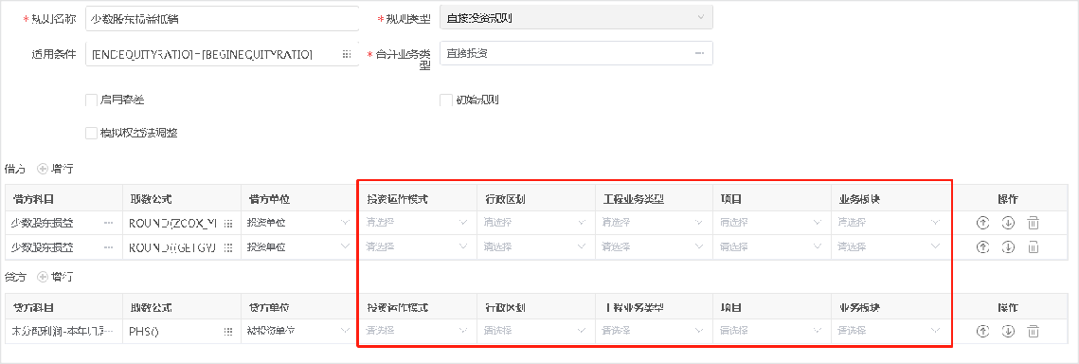

**特别提示：**

合并体系中设置为必填的维度，在合并规则中设置了该维度后，必须设置该维度的取值范围，即从投资、被投资或台账上获取。不能为空，否则，合并计算时，该规则会因找不到维度而报错。

8、分段投资函数 **SEquity**

* 1. 计算方式配置

合并体系管理，选项页签，增加“分段投资计算方式”选项，可选方式“月末变动”、“月初变动”，默认选择“月末变动”。

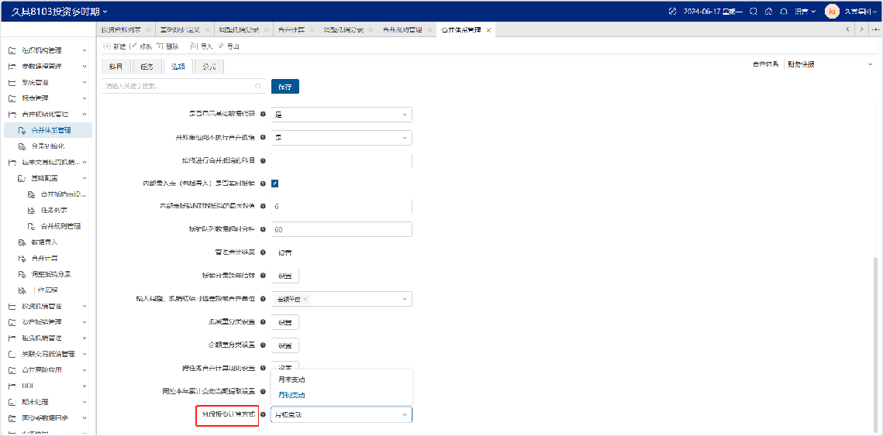

**描述：**投资抵销发生投资变动场景时，实现投资抵销分段取数计算。不同类型的变动场景下，分段取数计算逻辑不同。**函数：**numeric SEquity(string zbcode, boolean oneSubSumScale, boolean minusThePreviousYear)

|  |  |
| --- | --- |
| **参数** | **含义** |
| 参数1： | 报表指标代码 |
| 参数2： | true为1-(累计比例/100)，false为累计比例，默认false（可省略） |
| 参数3： | true为减去上年12月份数据，false为不减去，默认false（可省略） |

场景示例：少数股东损益抵销——当发生比例变动时分段计算需要抵销的少数股东损益金额公式：SEquity('ZCOX_YB02[B43]',true)

* 1. 分段投资方案管理

增加“分段投资方案管理”功能，用于配置不同任务下需要分段的指标的对应关系。

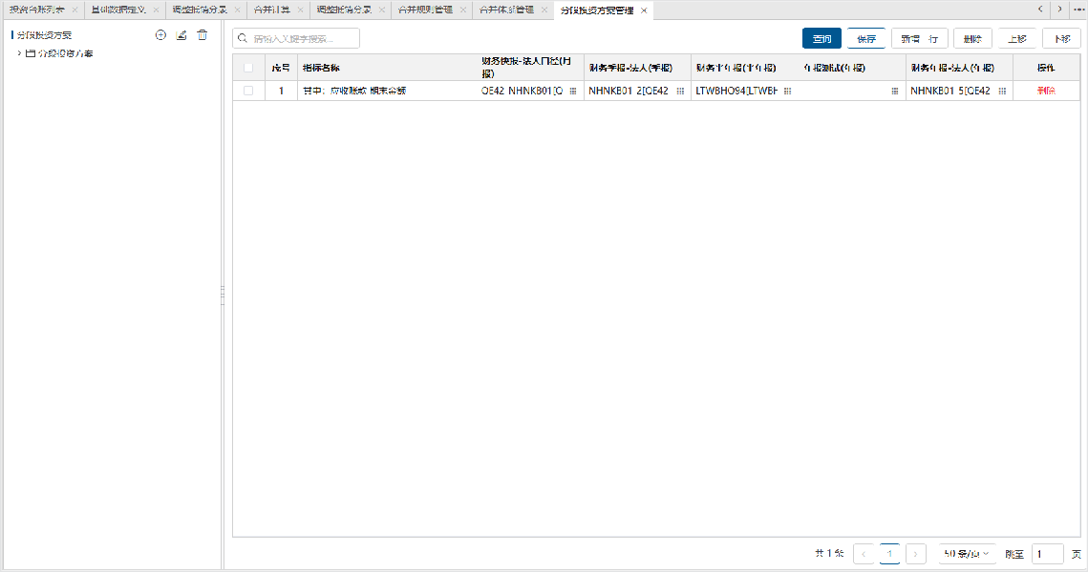

* 1. 变动类型：

固化了变动类型基础数据，变动场景需要关联上对应的变动类型，分段投资函数计算逻辑根据变动类型区分计算方式。

|  |  |
| --- | --- |
| **代码** | **名称** |
| 01 | 控制权不变 |
| 02 | 同控变动 |
| 03 | 非同控收购 |
| 04 | 非同控处置 |

* 1. 分段投资计算方式选择“月末变动“的计算逻辑：

|  |  |  |
| --- | --- | --- |
| **代码** | **变动类型** | **“月末变动“分段计算逻辑** |
| 01 | 控制权不变 | 1月报表1月初股权比例+（2月报表-1月报表）2月初股权比例+. +（当月报表-上月报  表）当月初股权比例 |
| 02 | 同控变动 | 1月报表发生同控月末股权比例+. +（发生同控月报表-发生同控月上月报表）发生同控  月末股权比例+（同控下一个月报表-发生同控月报表）同控下一个月初股权比例+. +  （当月报表-上月报表）当月初股权比例 |
| 03 | 非同控收购 | （购买月报表-购买日报表）购买月末股权比例+（购买月下一个月报表-购买月报表）购买月下一个月初比例+. +（当月报表-上月报表）当月初比例 |
| 04 | 非同控处置 | 1月报表1月初股权比例+（2月报表-1月报表）2月初股权比例+. +（丧失控制权日报表-  上月报表）上月末股权比例 |

如果出现变动类型发生在同一年的情况：

|  |  |  |
| --- | --- | --- |
| **代码** | **变动类型** | **“月末变动“分段计算逻辑** |
| 02、  04、 | 同控变动、非同控处置（后发生） | 1月报表发生同控月末股权比例+. +（发生同控月报表-发生同控月上月报  表）发生同控月末股权比例+（同控下一个月报表-发生同控月报表）同控下一个月初股权比例+. +（丧失控制权日报表-上月报表）上月末股权比例 |
| 03、  04、 | 非同控收购 非同控处置（后发生） | （购买月报表-购买日报表）购买月末股权比例+（购买月下一个月报表-购买月报表）购买月下一个月初比例+. +（丧失控制权日报表-上月报表）上月末  股权比例 |

* 1. 分段投资计算方式选择“月初变动“的计算逻辑：

|  |  |  |
| --- | --- | --- |
| **代码** | **变动类型** | **“月初变动“分段计算逻辑** |
| 01 | 控制权不变 | 1月报表1月末股权比例+（2月报表-1月报表）2月末股权比例+. +（当月报表-上月报  表）当月末股权比例 |
| 02 | 同控变动 | 1月报表发生同控月末股权比例+. +（发生同控月报表-发生同控月上月报表）发生同控  月末股权比例+（同控下一个月报表-发生同控月报表）同控下一个月末股权比例+. +  （当月报表-上月报表）当月末股权比例 |
| 03 | 非同控收购 | （购买月报表-购买日报表）购买月末股权比例+（购买下一个月报表-购买月报表）购买下一个月末股权比例+. +（当月报表-上月报表）当月末股权比例 |
| 04 | 非同控处置 | 1月报表1月末股权比例+（2月报表-1月报表）2月末股权比例+. +（丧失控制权日报表-  上月报表）上月末股权比例 |

如果出现变动类型发生在同一年的情况：

|  |  |  |
| --- | --- | --- |
| **代码** | **变动类型** | **“月初变动“分段计算逻辑** |
| 02、  04、 | 同控变动、非同控处置（后发生） | 1月报表发生同控月末股权比例+. +（发生同控月报表-发生同控月上月报  表）发生同控月末股权比例+（同控下一个月报表-发生同控月报表）同控下一个月末股权比例+. +（丧失控制权日报表-上月报表）上月末股权比例 |
| 03、  04、 | 非同控收购 非同控处置（后发生） | （购买月报表-购买日报表）购买月末股权比例+（购买下一个月报表-购买月报表）购买下一个月末股权比例+. +（丧失控制权日报表-上月报表）上月末  股权比例 |

说明：

|  |  |
| --- | --- |
| **合并专用词** | **描述** |
| **购买日报表** | 例如购买日为6月20日，购买日报表简化处理为5月31日的报表，5月的月报表即是购买日报表，购买日报表数据从月报取数。 |
| **购买月报表** | 例如购买日为6月20日，6月的月报表（6月30日报表）即是购买月报表，购买月报表数据从月报取数。 |
| **丧失控制权日报表** | 例如丧失控制权日为7月20日，7月20日的报表即是丧失控制权日报表，丧失控制权日报表数据可从月报取数，即7月的月报表。 |
| **发生同控月** | 最新一次发生变动类型为“02 同控变动“所对应的变动场景的月份。 |

公允价值台账抵销（公允价值规则）

适用于公允价值台账调整后生成抵销分录的场景，如下图。



1、 资产类别：展示基础数据MD_ASSETTYPE中一级节点选项。

2、 借方科目、贷方科目：生成的抵销分录中的科目，支持设置末级科目或非末级科目。

3、 取数公式：公允价值调整台账中的字段取数，支持简单的四则运算。

|  |  |  |  |
| --- | --- | --- | --- |
| **公式名称** | **公式函数** | **示例** | **场景** |
| 无形资产累计时期 | GETWXALLTIME() | [DPCAAMTIZ]*GETWXALLTIME() | 月折旧摊销额*无形资产累计折旧期数(含以前年) |
| 无形资产当期 | GETWXCURTIME() | [DPCAAMTIZ]*GETWXCURTIME() | 月折旧摊销额*无形资产当年折旧期数 |
| 固定资产累计时期 | GETZCALLTIME() | [DPCAAMTIZ]*GETZCALLTIME() | 月折旧摊销额*固定资产累计折旧期数(含以前年) |
| 固定资产当期 | GETZCCURTIME() | [DPCAAMTIZ]*GETZCCURTIME() | 月折旧摊销额*固定资产当年折旧期数 |

4、 示例：

适用条件：公允价值调整中的资产处置的抵销，支持月报和季报共用场景，适用条件增加报表方案周期类型的判断和增加季报合并计算时期与处置月的对比判断。

含义：（周期类型为月(Y)时and台账处置年度等于合并计算年度and台账处置月小于等于合并计算月）or（周期类型为季(J)时and台账处置年度等于合并计算年度and台账处置月等于合并计算月乘3） (YEAR(GC_FVCH[DISPOSETIME])=val([CUR_YEAR]) AND MONTH(GC_FVCH[DISPOSETIME])<=[CUR_TIME] AND [CUR_PERIOD]='Y') OR (YEAR(GC_FVCH[DISPOSETIME])=val([CUR_YEAR]) AND MONTH(GC_FVCH[DISPOSETIME])=[CUR_TIME]*3 AND [CUR_PERIOD]='J')。

**特别提示：**

资产类别的设置，借方和贷方必须设置为一致。

一个公允价值调整规则针对一条台账数据生成抵销分录，公允价值调整台账中的每一条数据，会生成所有当前资产类别的抵销分录；也就是一条固定资产的调整数据，会生成所有资产类别为固定资产的调整分录；

投资和公允规则按月增量抵销

在合并计算时，上一期抵销分录复制到当期，同时只生成**当期发生**的投资变动、本期实现利润、分配股利等抵销分录。第0期初始分录同时复制到当期。

按月增量抵销时，投资和公允规则的取数公式可配置函数获取台账变动数据和报表指标本期发生数据。 1、 启用按月增量抵销预置配置

在合并体系管理功能，选项页签中，勾选“投资抵销启用按月增量方式”选项，并设置启用按月增量抵销的合并规则。

如涉及投资同一控制处置场景，需要预先在合并单位管理功能法人架构中，设置对应的“处置虚拟单位”。调整当前单位版本树形示例：移动处置单位A到新合并单位B（合并）下，原合并单位A（合并）下增加处置虚拟单位A（处置）；定位处置单位A，单位属性“处置虚拟单位”中关联处置虚拟单位A（处置），如下图。

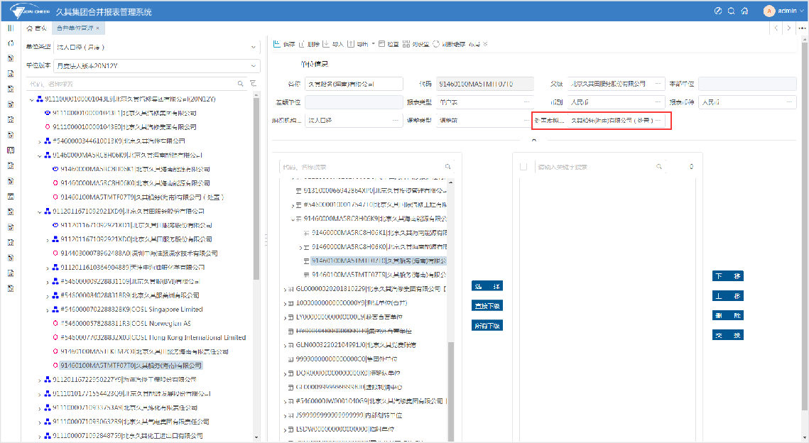

合并单位管理设置

2、 合并计算生成抵销分录

定位合并单位，勾选投资和公允规则，执行合并计算，如下图。

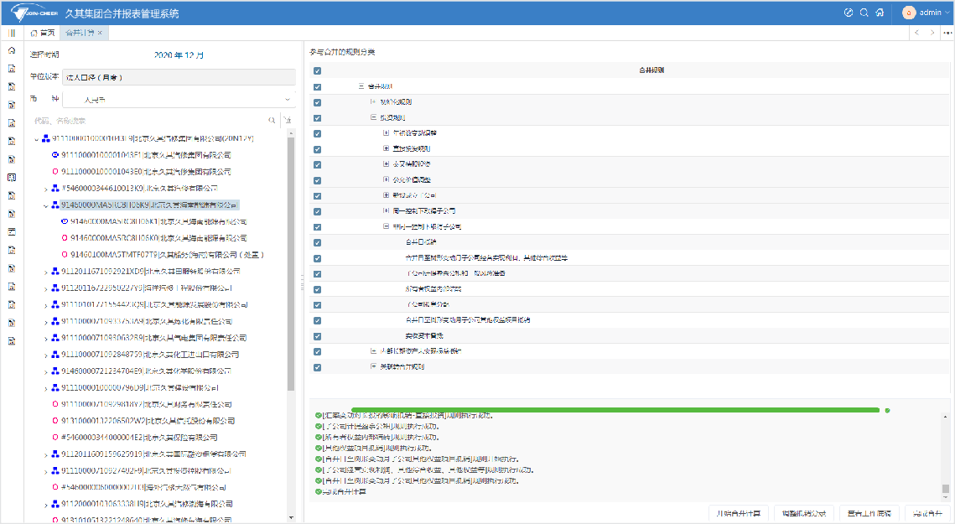

执行合并计算界面 “初次合并场景”适用范围

场景1：被投资单位属于当期纳入合并单位的直接投资单位，投资子表**当期**变动数据中“变动场景”属于规则的“初次合并场

景”。

场景2：投资子表当年以前期变动数据中“变动场景”属于规则的“初次合并场景”，并且上一期没有生成投资初次抵销分录。

以上两种场景执行“初次合并场景”和“无场景”的公允价值调整和投资规则，不再执行其他场景和没有设置场景的规则。 “持续经营场景”适用范围

投资子表当期变动数据中“变动场景”属于规则的“持续经营场景”，则执行持续经营场景和没有设置场景的公允价值调整和投资规则，同时将上一期的公允价值调整和投资抵销分录复制到当前期。如果本期有多期变动数据，则每条变动数据均生成一组抵销分录。

“处置场景”适用范围

投资子表当期变动数据中“变动场景”属于规则的“处置场景”，则执行处置场景的公允价值调整和投资规则，同时将上一期的公允价值调整和投资抵销分录复制到当前期，并且将所有抵销分录中被投资单位转换为对应的“处置虚拟单位”。处置后的投资台账数据，处置月之后合并计算，不再生成当期抵销分录，只复制历史月抵销分录。

三个场景均未设置的投资规则适用范围

符合“初次场景”、“持续经营场景”和“当期无子表变动”的投资数据，合并计算月会生成当期无场景的投资规则的抵销分录。“处置场景”当期及以后期均不生成无场景的投资规则抵销分录。

第0期抵销初始分录在执行合并计算时复制到当前期，如果当期属于“处置场景”的抵销，则当期抵销分录中处置的被投资单位转换为对应的“处置虚拟单位”。

投资规则的输入调整分录不执行复制，按输入调整分录的影响范围（当期、当年和持续）正常处理。

调整抵销分录界面，查看生成的投资抵销分录，如下图。

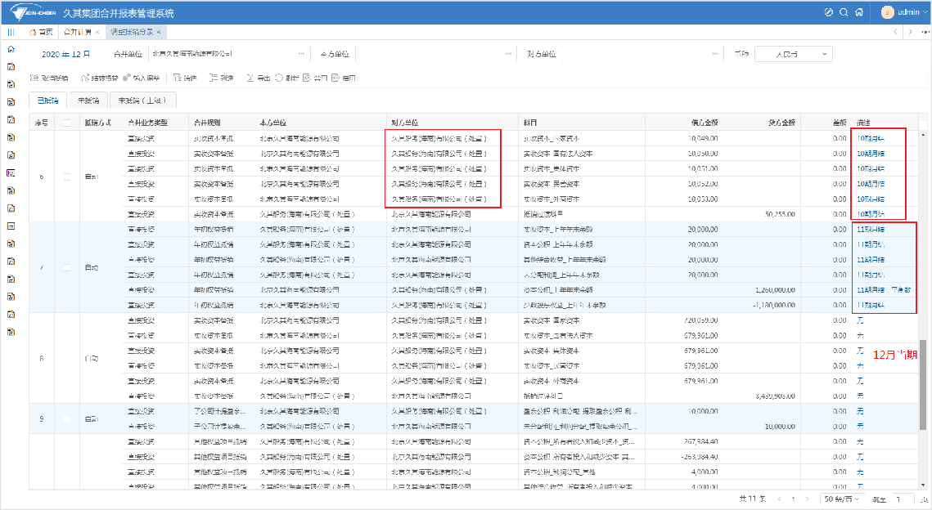

投资抵销分录界面

**特别提示：**

投资台账变动表的场景属于按月增量规则中“初次合并场景”和“处置场景”时，每期只允许变动一次，不支持同期变动多次的场景。

投资按月增量抵销，合并计算月判断上一月是否存在抵销分录，如果没有则按“初次场景”生成当期抵销分录。投资规则的三个场景不支持同时配置，一个规则只能配置一个场景项，场景项支持配置多个变动场景。

系统默认用户的投资抵销初始是到初次合并计算上一期的初始数据，而不是截止到年初的初始数据。

按月增量规则

投资和公允规则设置支持初次合并场景、持续经营场景和处置场景3个选项，下拉显示投资台账中“变动场景”字段关联的基础数据，允许多选。3个选项只允许同时设置1个选项，不允许同时设置多个选项。如果3个选项均未设置，则持续场景正常生成当期的投资和公允抵销分录。

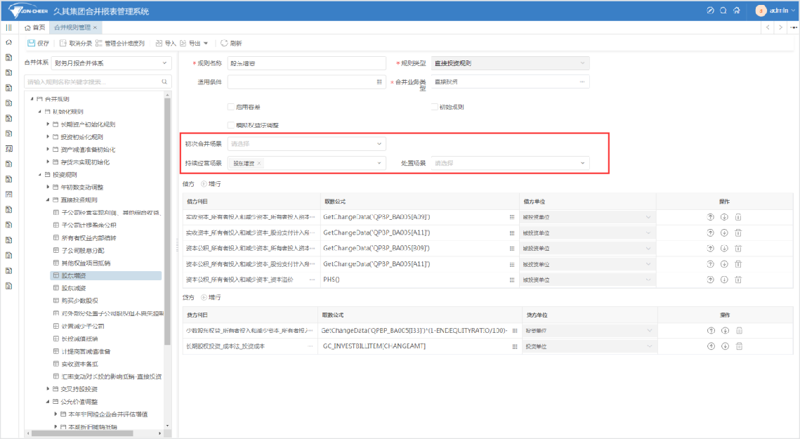

**场景示例：**

投资台账：3月单位A（本部）对单位B新增一笔直接投资，投资台账变动表如下：

|  |  |
| --- | --- |
| **变动时期** | **变动场景** |
| 3月新增 | 场景1 |
| 4月 | 未变动 |
| 5月持续 | 场景2 |
| 6月处置 | 场景3 |

同时单位B同一控制变动到单位M（本部）下，6月单位M（本部）对单位B新增一笔直接投资。投资规则设置：

|  |  |  |  |
| --- | --- | --- | --- |
| **规则名称** | **初次合并场景** | **持续经营场景** | **处置场景** |
| 规则一 | 场景1 |  |  |
| 规则二 |  | 场景2 |  |
| 规则三 |  |  | 场景3 |
| 规则四 |  |  |  |

合并计算：在单位A（合并）层级：

|  |  |  |  |
| --- | --- | --- | --- |
| **合并计算月** | **本对方单位** | **当期执行规则** | **复制上一期** |
| 3月 | A(本部)、B | 规则一 | 否 |
| 4月 | A(本部)、B | 规则四 | 是 |

|  |  |  |  |
| --- | --- | --- | --- |
| **合并计算月** | **本对方单位** | **当期执行规则** | **复制上一期** |
| 5月 | A(本部)、B | 规则二、四 | 是 |
| 6月 | A(本部)、B(处置) | 规则二、三、四 | 是 |
| 7-12月 | A(本部)、B(处置) | 无 | 是 |

在单位M（合并）层级：6月开始同理生成单位M（本部）与单位B之间投资抵销。

投资抵销维度设置

投资抵销需要附加带有的维度字段，需要手工在数据建模和单据管理中新增关联维度指标。新增指标标识与【多维模型管理】“抵销分录表”中的维度标识保持一致。如下方示例中【业务板块|YWBKCODE】等维度。

【数据建模】功能：

对投资单据主表进行字段维护，新增业务板块字段，字段标识需要与维度管理保持一致。

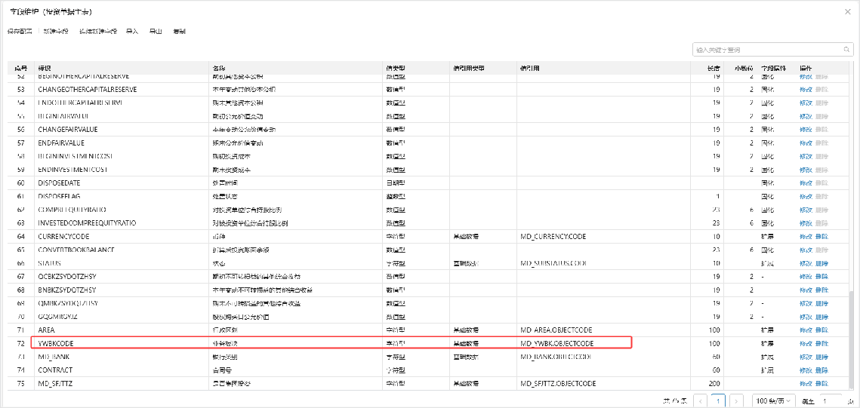

【元数据管理-单据管理】功能：

对投资单据模型进行设计，点击选择字段，选择业务板块字段。

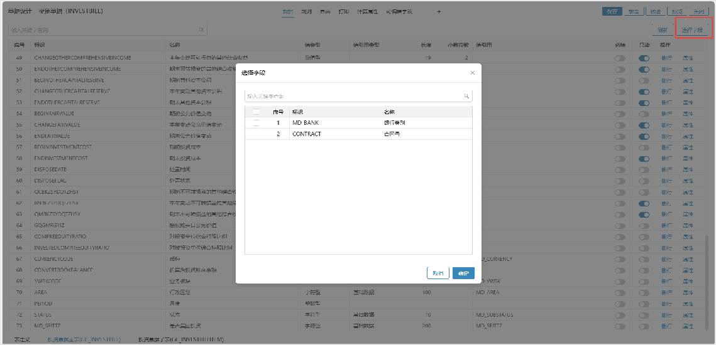

将业务板块字段拖拽入投资台账界面中，保存发布。

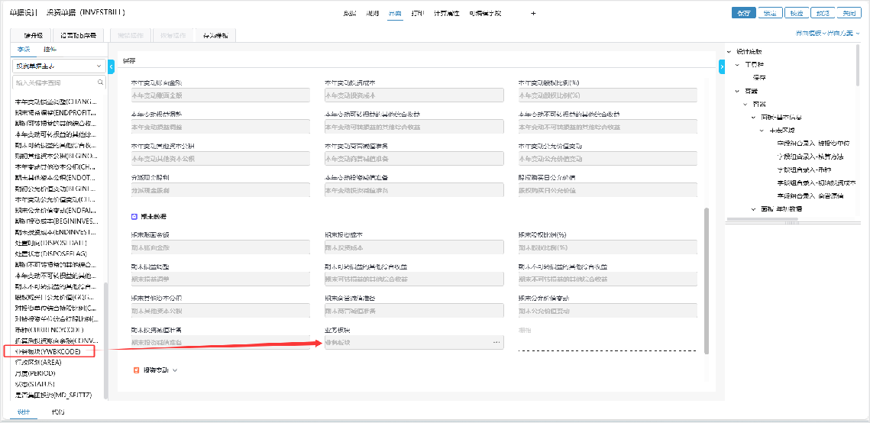

增加维度后，需要在合并体系、合并规则中关联维度，用于投资抵销，如下图。

【合并体系管理】功能：

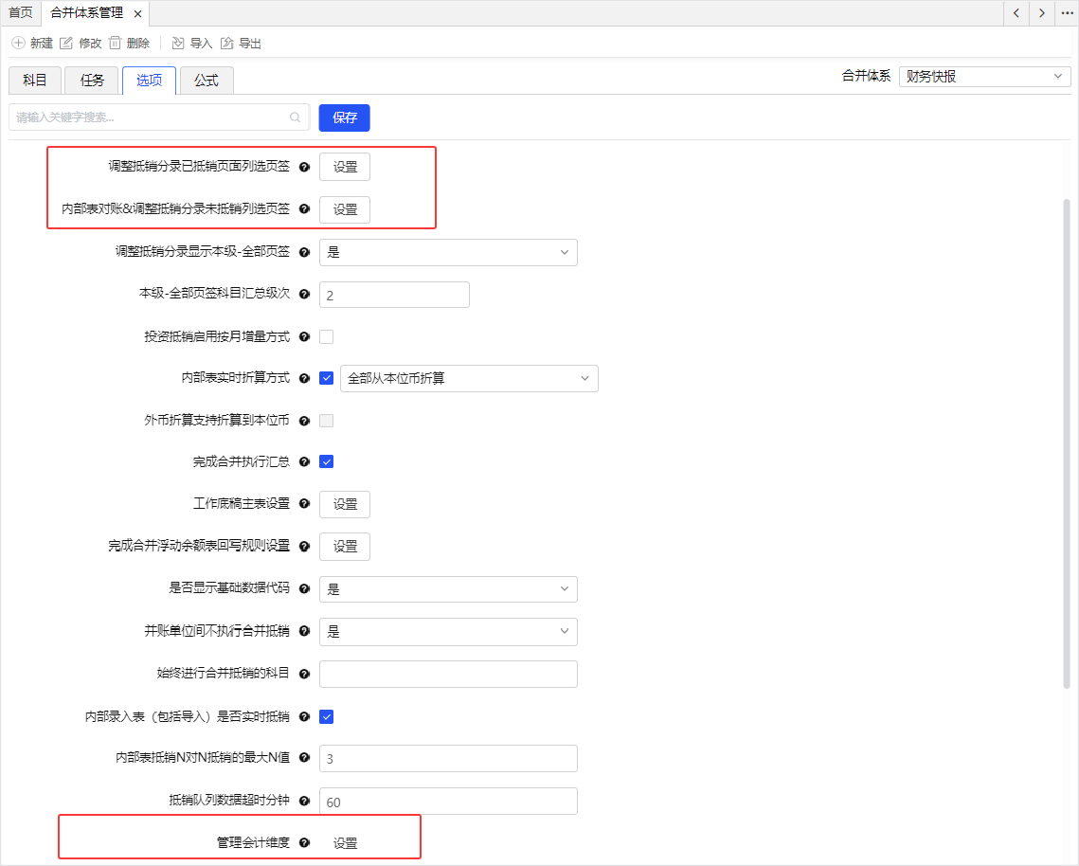

【合并规则管理】功能：

在管理会计维度列中增加业务板块列，将业务板块维度选择为台账，即可按照台账所选维度字段生成抵销分录。

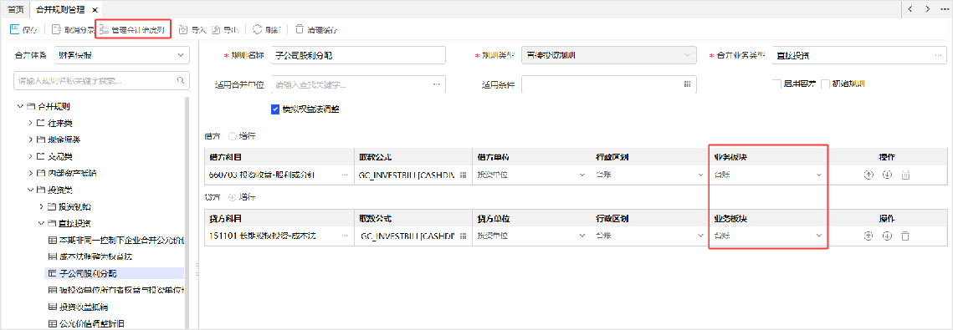

**资产台账抵销（固定资产规则）**

1、 规则配置

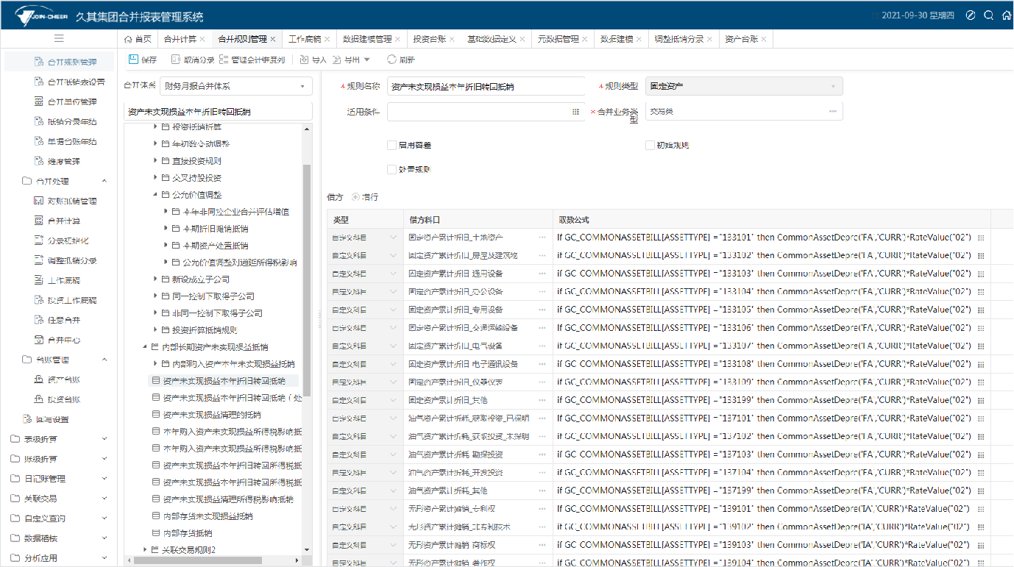资产台账抵销使用固定资产规则。通过在合并规则设置功能中，创建固定资产规则，实现资产台账（单据）数据的合并抵销，如下图。

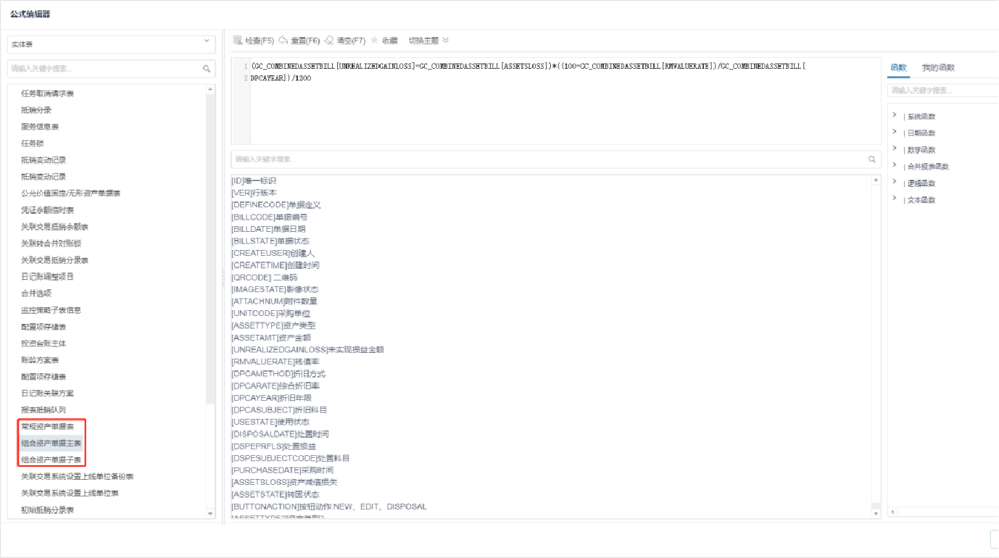公式编辑界面，选择指标时，定位表样，即可选择任务下的指标；选择资产台账（单据）字段时，定位实体表，选择资产单据主表或子表下的字段，如下图。

规则配置完成后，用户录入台账数据并执行合并计算即可生成资产台账（单据）数据的抵销分录。

由于GC_COMMONASSETBILL[ASSETTYPE] 资产类型的基础数据定义无法统一，所以CommonAssetDepre函数无法识别每条资产台账的资产类型，所以类型的基础数据01代表油气资产，则取数公式为：if GC_COMMONASSETBILL[ASSETTYPE] ="01" then CommonAssetDepre('OGA','CURR')，含义为将景进行合并抵销。

|  |  |  |
| --- | --- | --- |
| **公式** | **公式含义** |  |
| **组合资产台账折旧函数**  CombinedAssetDepre(参数1,参数2) | 获取以前年或当前年的无形资产或固定资产折旧金额*折旧月；参数1范围为FA(固定资  产),IA(无形资产)，OGA（油气资产）；参数2范围为CURR(当前年),PRIOR(以前年)。 | （1）CombinedAssetDepre('IA','PRIOR')；（2）Co CombinedAssetDepre('OGA',' CURR')； |

|  |  |  |
| --- | --- | --- |
| **公式** | **公式含义** |  |
| **常规资产台账折旧函数** CommonAssetDepre(参数1,参数2,参数 3) | 获取以前年（或当前年）的无形资产（或者固定资产、油气资产）的折旧金额*折旧月。其 中，参数1范围为FA(固定资产),IA(无形资产)， OGA（油气资产）；参数2范围为CURR(当前年),PRIOR(以前年)；参数3的范围为0（折旧金额小于0时按0折旧）,1（折旧金额小于0时按负数折旧） 缺省时按0处理 | (1)CommonAssetDepre('IA','PRIOR',1)；(2)Commo (3)CommonAssetDepre('OGA','CURR')。 |
| **获取指定单位采购月的报表指标数据函数**  GETZBDATA([UNITCODE],'[zb]','[time]') | 根据资产采购时间所在的月份，获取销售单位指标数据。参数：[UNITCODE] 为指定资产台账中的销售单位 | GetZbData(GC_COMMONASSETBILL[OPPUNITCO |

|  |  |  |
| --- | --- | --- |
| **公式** | **公式含义** |  |
|  | GC_COMMONASSETBILL[UNITCODE]或采购  单位 GC_COMMONASSETBILL[OPPUNITCODE]；  [zb]为需要获取数据的指标代码；[time]为单据中的日期型字段，用来获取取数的年度和月  份。 |  |
| **获取汇率指定年月汇率函数**  RateValue("参数1","参数2","参数3") | 参数1：折算汇率类型代码；参数2：年度；参数3：月份。其中，年、月可缺省， RateValue("01")意为获取当前时期代码为01的汇率。 | RateValue("01","2021","1") |
| **明细常规资产台账折旧函数** DetailCommonAssetDepre(string assetType, string timeType); | 参数： assetType：FA(固定资产),IA(无形资产),OGA(油气资产),DFA(延迟固定资产) timeType：CURR（当前年）,PRIOR（以前年）；返回值： 明细折旧额的合计； | DetailCommonAssetDepre('IA','PRIOR') |

1、 合并计算

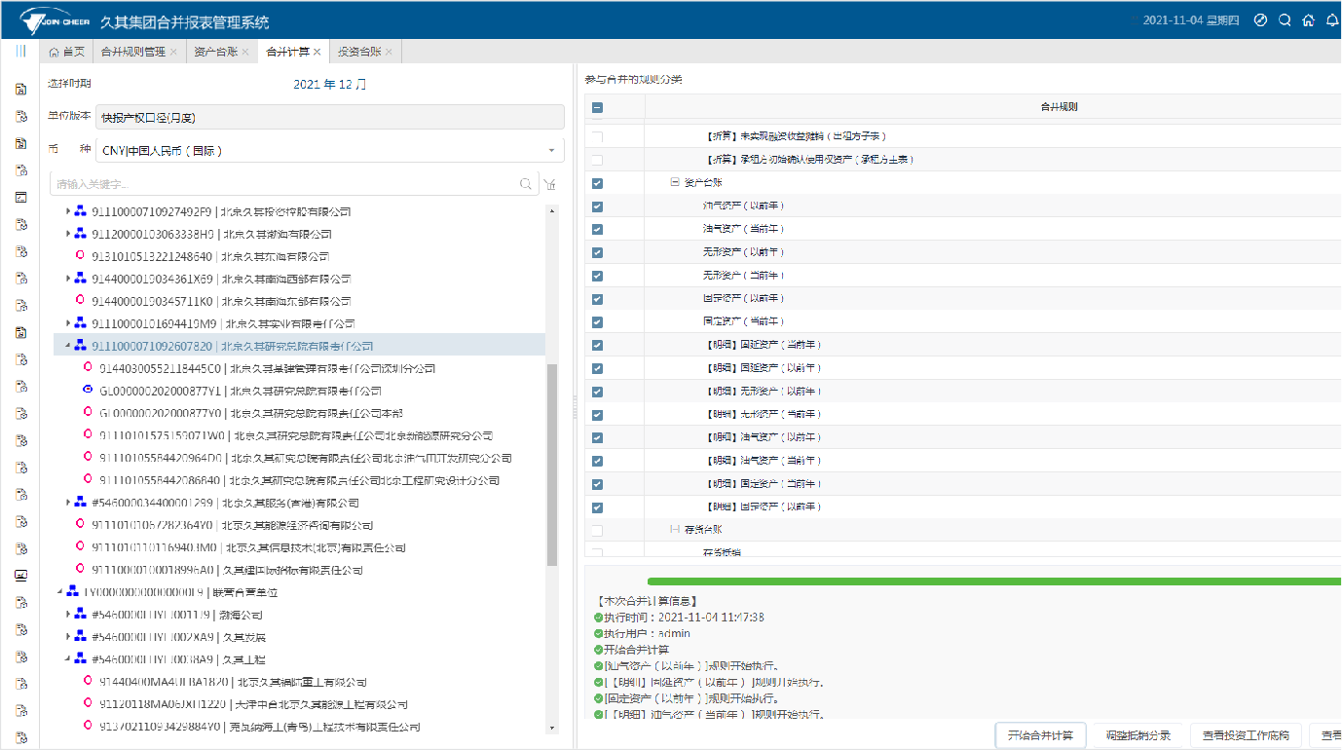在合并计算功能中，选择任务、时期，定位合并单位，勾选固定资产类规则，执行合并计算，如图：

执行合并计算时，如果勾选了明细常规资产台账折旧函数的合并规则，会自动生成资产台账的折旧子表数据，并根据子表生成本年折旧和以前年折旧抵销分

其中子表数据折旧月为当前合并计算月，折旧金额为计算的当前月折旧额，描述为“合并自动折旧”。

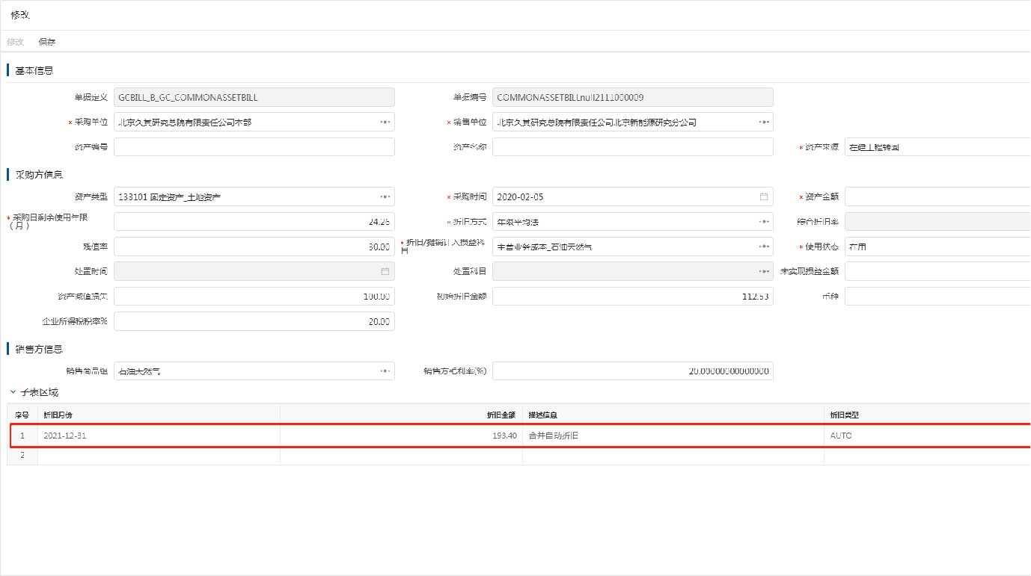多次合并计算，会先删除自动生成的当月折旧子表数据（手动折旧子表数据的不删除）。如果子表数据的本月折旧额对比上一次计算结果有变动，则描述为打开资产台账，可查看资产台账折旧子表数据，如图：

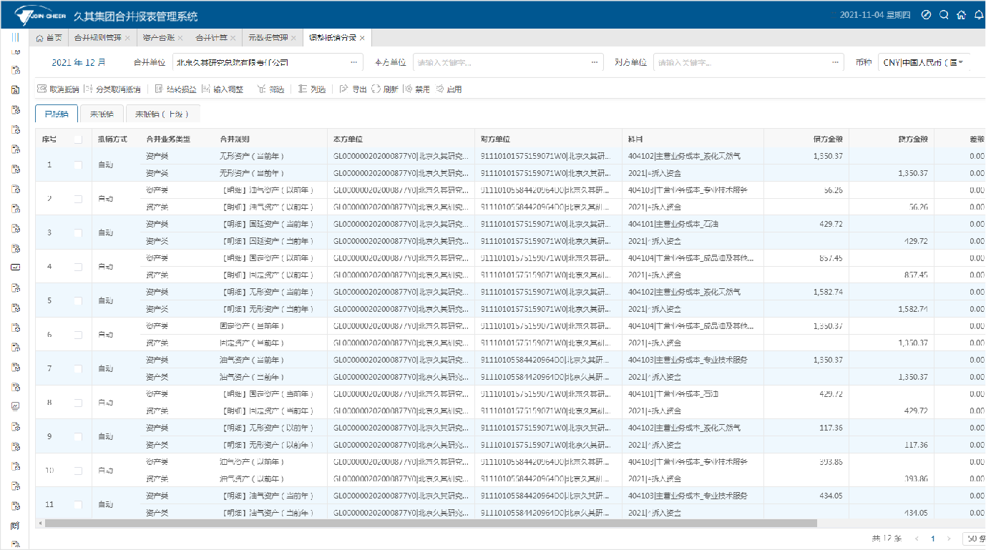打开调整抵销分录，可查看生成的资产台账本年折旧和以前年折旧抵销分录。

1、 函数计算过程

①常规资产台账折旧函数每月折旧额计算过程：

Ø 平均年限法每月折旧额=(未实现损益金额-资产减值损失)*(100-残值率)÷100÷折旧年限注：折旧年限为空或者小于等于0时，取0。

Ø 综合折旧法每月折旧额=(未实现损益金额-资产减值损失)*综合折旧率÷100

注：(未实现损益金额-资产减值损失)为负数时不折旧。

②明细常规资产台账折旧函数每月折旧额计算过程：

Ø **固定资产生成当月折旧子表数据场景：**固定资产采购当月不生成折旧子表，到期当月或处置当月生成折旧子表。

平均年限法当月折旧额公式为：(未实现损益金额-累计折旧金额-资产减值损失)* (100-残值率) ÷100÷（折旧年限（月）-（（当前年-采购年）*12+当前月-综合折旧法当月月折旧额公式为：(未实现损益金额-累计折旧金额-资产减值损失)*综合折旧率÷12

Ø **油气资产生成当月折旧子表数据场景**：

平均年限法当月折旧额公式为：（未实现损益金额-当年折旧资产的累计折旧金额-资产减值损失）*（100-残值率) /100/（折旧年限（月））*交易当月月份综合折旧法：（未实现损益金额-累计折旧金额-资产减值损失）*（100-残值率）/100*折旧率/100*交易月

采购当年以后期:生成折旧子表，每期金额为月折旧额

Ø **无形资产生成当月折旧子表数据场景**：无形资产采购当月生成折旧子表，到期当月或处置当月不生成折旧子表。

无形资产平均年限法当月折旧额计算公式为：(未实现损益金额-累计折旧金额-资产减值损失)* (100-残值率) ÷（折旧年限（月）-（（当前年-采购年）*12+综合折旧法当月月折旧额公式为：(未实现损益金额-累计折旧金额-资产减值损失)*综合折旧率÷12。

Ø **固定延迟资产生成当月折旧子表数据场景**：固定延迟折旧录入当年不折旧，第二年开始折旧，到期日从第二年开始根据“剩余使用年限”计算。固定延迟资 12月31号，然后按照固定资产进行折旧。

注：(未实现损益金额-折旧金额-资产减值损失)为负数时不折旧。 2、 函数校验

①油气资产以前年折旧和本年折旧公式计算后，程序自动进行校验，校验公式为：

Ø 公式1：“初始折旧金额”+“以前年折旧金额” <=(未实现损益金额-资产减值损失)* (100-残值率) ÷100。如果公式成立，以前年折旧正常生成，如果公实现损益金额-资产减值损失)* (100-残值率) ÷100-（“初始折旧金额”），“本年折旧额”为0。公式不满足时，不用判断公式2。

Ø 公式2：“初始折旧金额”+“以前年折旧金额”+“本年折旧额”<=(未实现损益金额-资产减值损失)* (100-残值率) ÷100。如果公式成立，以前年折旧和立“以前年折旧金额”不变，“本年折旧额”=(未实现损益金额-资产减值损失)* (100-残值率) ÷100-（“初始折旧金额”+“以前年折旧金额”）。

②本月折旧额校验规则：

Ø 如果(未实现损益金额-资产减值损失)大于0，校验累计折旧额+本月折旧额<(未实现损益金额-资产减值损失)* (100-残值率) ÷100。如果不成立，本月折旧失)* (100-残值率) ÷100-累计折旧额。如果本月折旧额小于0，则本月折旧额=0

Ø 如果(未实现损益金额-资产减值损失)小于于0，校验累计折旧额+本月折旧额>(未实现损益金额-资产减值损失)* (100-残值率) ÷100。如果不成立，本月折失)* (100-残值率) ÷100-累计折旧额。如果本月折旧额大于0，则本月折旧额=0

**特别提示：**

! 明细常规资产台账折旧函数DetailCommonAssetDepre与常规资产台账折旧函数CommonAssetDepre不能在同一个规则内使用。

# 租赁台账抵销（单据规则）

规则类型增加“单据规则”类型，适用于租赁台账生成抵销分录的场景。规则配置界面，如下图：

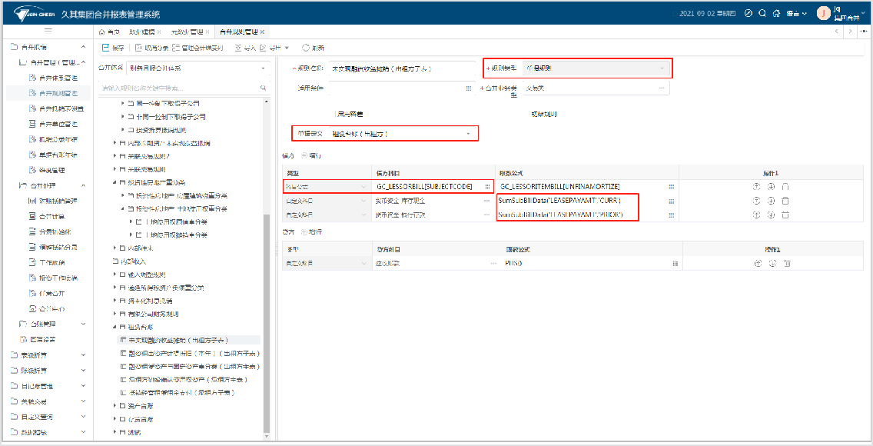

**单据定义**：显示固化的“承租方单据”、“出租方单据”。

**科目公式**：选中“科目公式”时，科目列支持设置公式，根据公式从单据其他字段中获取科目代码。

**取数公式**：生成抵销分录时借贷方科目的抵销金额数据计算规则，范围除当前单据的主、子表数值型字段外，还支持SumSubBillData('子表字段','时期范围')函数和SumOneYear函

数。

**SumSubBillData('子表字段','时期范围')函数**：获取子表字段时期范围内的汇总金额。“子表字段”：需要获取的子表字段。“时期范围”：支

持“CURR”，“PRIOR”、“ALL”和“TOTAL”四个参数。“CURR”表示获取子表中当前年年初到当期“子表字段”的汇总金额。“PRIOR”表示获取子表中最早一期到上年年末“子表字段”的汇总金额。“ALL” 表示获取子表中最早一期到当期“子表字段”的汇总金额。“TOTAL”表示获取子表中所有时期“子表字段”的汇总金额。示 例：获取租赁付款额当前年年初到当期的汇总金额，公式为：

SumSubBillData('LEASEPAYAMT','CURR')。

**SumOneYear函数说明**：单据规则增加函数，获取未来一年内的子表字段的汇总数，参数是单据规则所选单据定义的子表字段。如下图：

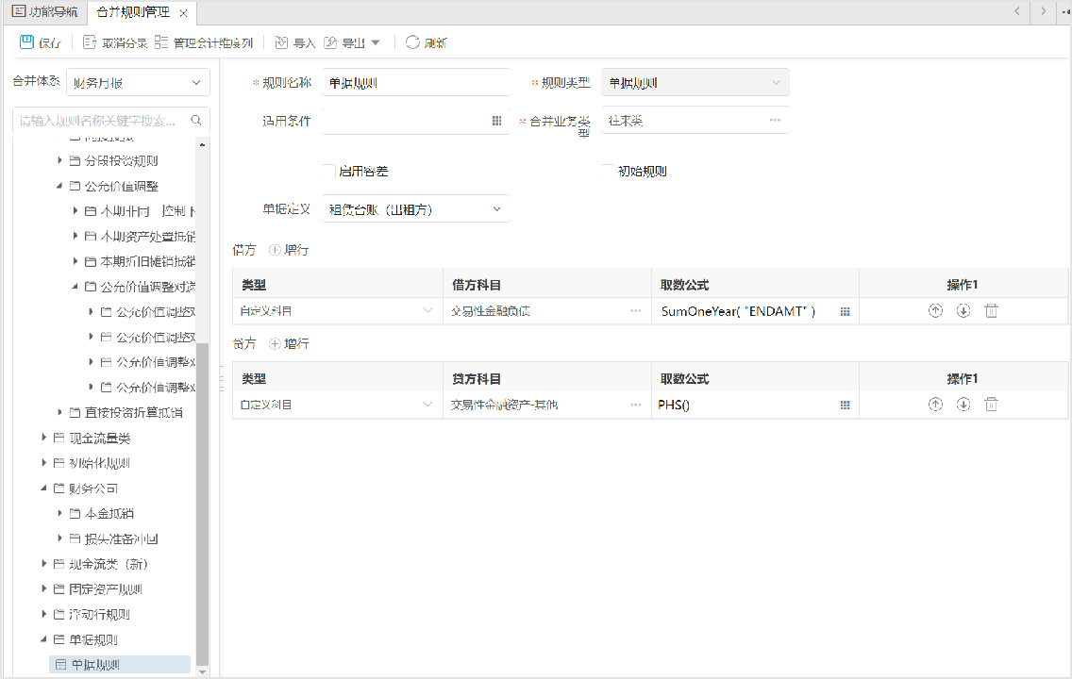

适用场景：租赁负债重分类到一年内到期的非流动负债等重分类场景。

# 存货规则

适用于存货业务抵销场景，如下图。

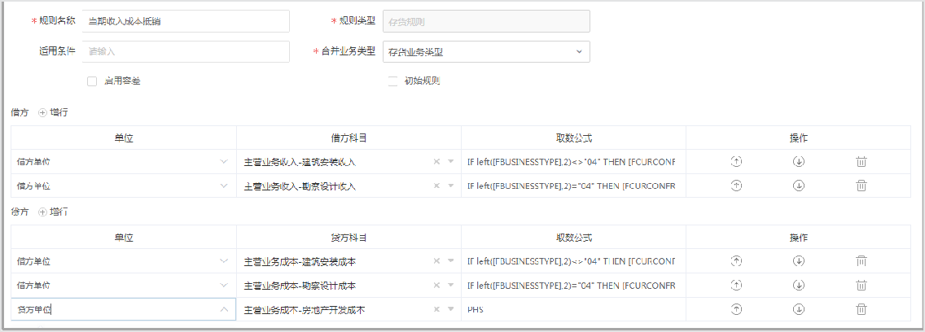

1、 借方单位、贷方单位：生成抵销分录中的单位。

2、 借方科目、贷方科目：生成的抵销分录中的科目，末级科目或非末级科目均可。

3、 取数公式：存货台账中的字段取数，支持简单的四则运算。

例如：[FCUMCONFRMREV]+[FCUMCONFRMCOST]X 0.17，累计确认收入+累计确认成本X 0.17

## 调整抵销分录

**功能概述：**

调整抵销分录功能用于调整分录和抵销分录的查看、调整与管理。在合并计算后，可对未抵销记录进行手动干预抵销、对其他抵销业务进行手动输入抵销、对自动生成抵销分录进行查看与编辑等。调整方式主要包括手动抵销和输入调整。

**操作步骤：**

1、 添加菜单，选择GC分组，绑定功能“抵销分录模块”，绑定模块“调整抵销分录”，可在同一系统中添加多个数据源不同的调整抵销分录。

2、 在自定义配置基础选项中配置数据源、单个分组最大显示行数内容和绑定任务；在页签展示方式配置中配置页签的展示方式；在页面按钮配置区域配置功能按钮是否展示。

3、 保存，发布，如下图。

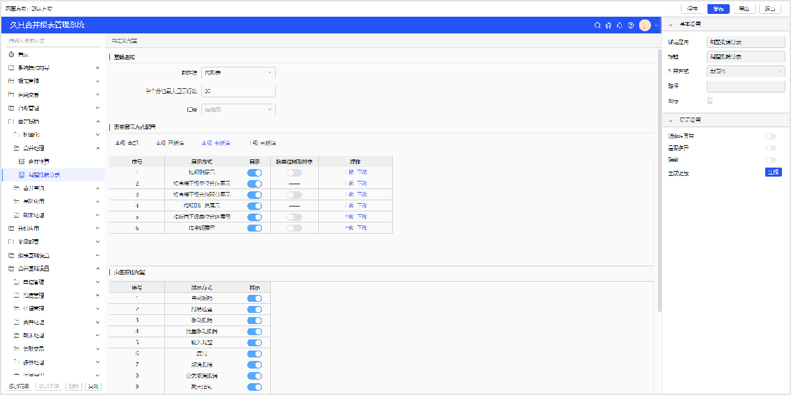

4、 左侧功能列表点击“调整抵销分录”功能，弹出任务时期选择界面，如下图：

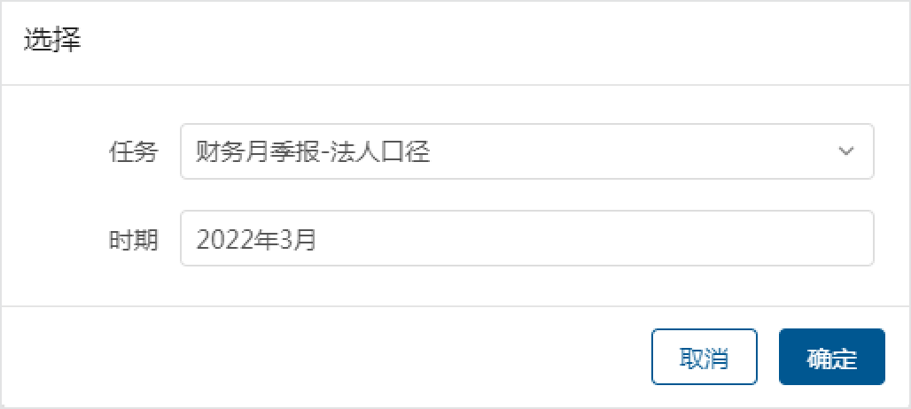

如果从合并计算功能点击调整抵销分录按钮进入，则默认展示合并计算中选定的任务、报表方案、时期和币种，以及合并单位的调整分录和抵销分录。绑定任务后，不允许切换任务。

5、 调整抵销分录主界面，如下图：

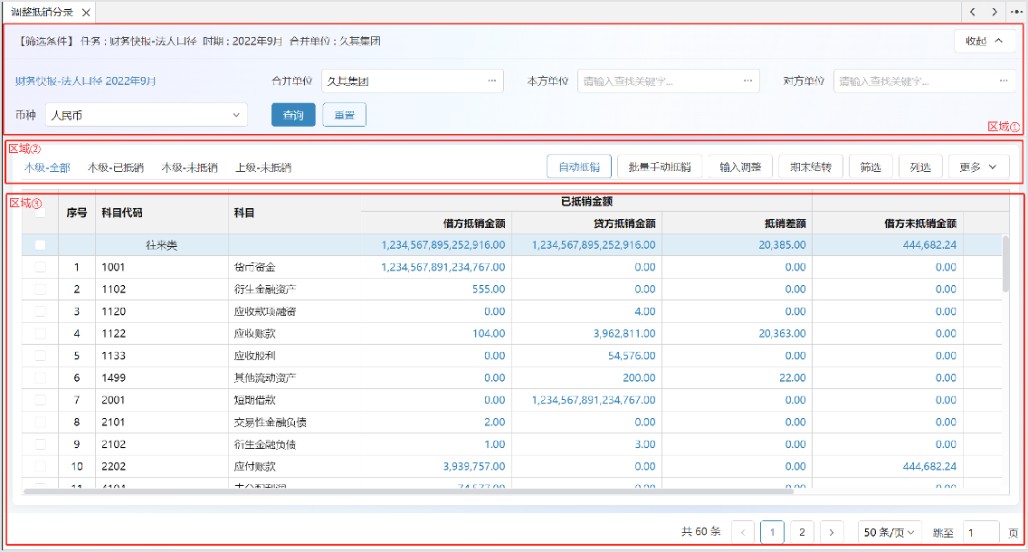

区域①：维度筛选区，选择执行合并计算的任务、报表方案、时期和币种。在单位版本中选择需要查看、调整抵销分录的合并单位；只选择单户单位时，查看本、对方单位为所选单户单位的所有合并层级的已抵销和未抵销数据，但不允许调整数据。

区域②：功能按钮区，可以查看、筛选和调整已经生成的抵销分录和未抵销的数据。通过不同方式的组合查看，可以快速查看和定位抵销分录；同时方便对抵销分录进行调整和修改，提高抵销分录的调整效率。

区域③：数据展示区，【本级-全部】页签按照合并业务类型和合并科目汇总展示当前合并层级所有已抵销、未抵销数据；【本级-已抵销】页签展示所选合并单位的所有下级在当前合并层级的调整分录和抵销分录；【本级-未抵销】页签展示所选合并单位的所有下级在当前合并层级的未抵销数据；【本级-未抵销（上级）】页签展示所选合并单位的所有下级在上级合并层级的未抵销数据；单户单位进入调整抵销分录，该页签展示所有未抵销数据。

抵销方式：抵销分录的生成方式。其中“自动”为实时抵销和合并计算生成的抵销分录；“手 动”为手动抵销生成的抵销分录；“批量手动”为批量手动抵销生成的抵销分录；“输入”为法人口径下输入调整的抵销分录；“管理输入”为管理口径下输入调整的分录和冲销的抵销分录。

抵销分录排序策略：

1. 投资类抵销分录按照合并规则管理中的规则顺序排列
2. 所有分录都是按照生成抵销的时间顺序倒序排列

**特别提示：**

✧ 可在合并体系报表页签的更多设置中配置是否允许输入调整、手动抵销、结转损益、完成合并。

6、“本级-已抵销”页签支持配置单组抵销分录的最大显示条数，如下图：

1. 在调整抵销分录的功能注册页面，增加“单个分组最大显示行数”参数，参数值默认为空，即显示所有分录数据。

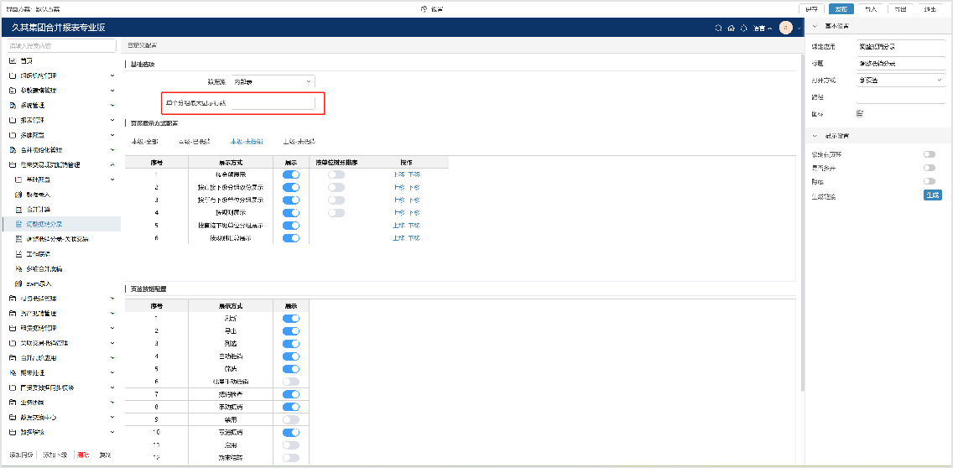

1. 当存在单组已抵销分录条数过多时，可设置已抵销页面每组数据需要展示的最大分录条数，输入参数值，例如输入3，保存并发布。

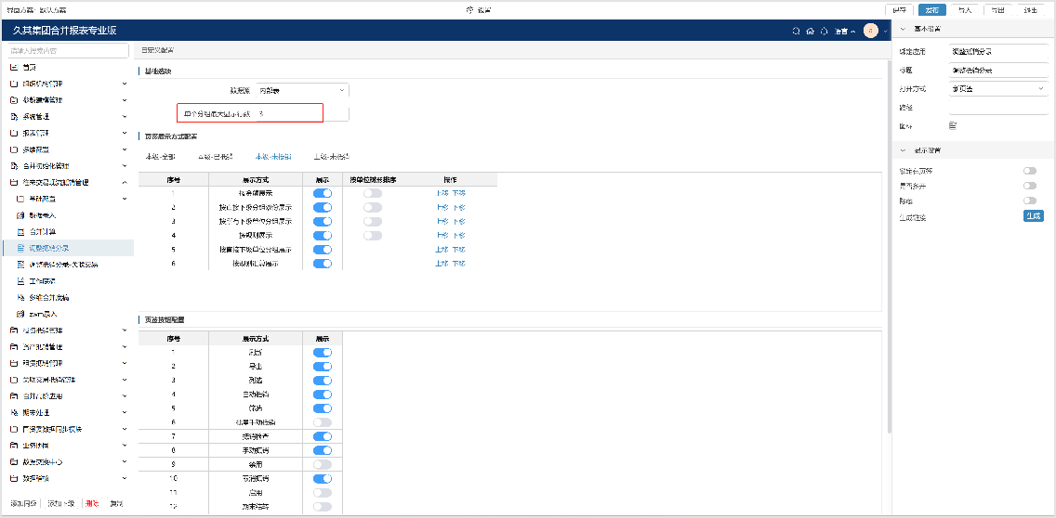

1. 展示效果为已抵销分录中每组分录最多显示3条，其他分录以合计值形式展示，如下图，其他未显示分录可在导出后查看。

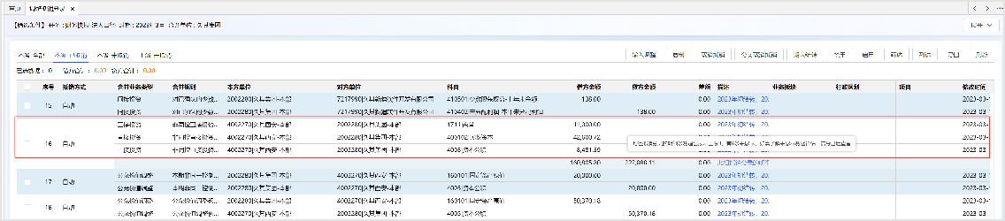

#### 基本功能

1、 展示

查看抵销分录中汇总了当前任务时期、当前合并单位的自动对账抵销分录（往来、交易、现金流类）、非对账抵销分录（投资类）、年初结转分录、手动抵销分录、批量手动抵销分录、输入调整分录和结转损益分录，以及对账抵销合并业务中未抵销的数据。

2、 列选

调整抵销分录界面的列名，默认展示常规列，用户也可以手动增加展示管理会计维度列等，支持显示列名代码。已选列名会根据用户记忆，无需每次进入功能重新配置。右上角展示可选及已选字段的数量，并支持按名称搜索。如下图。

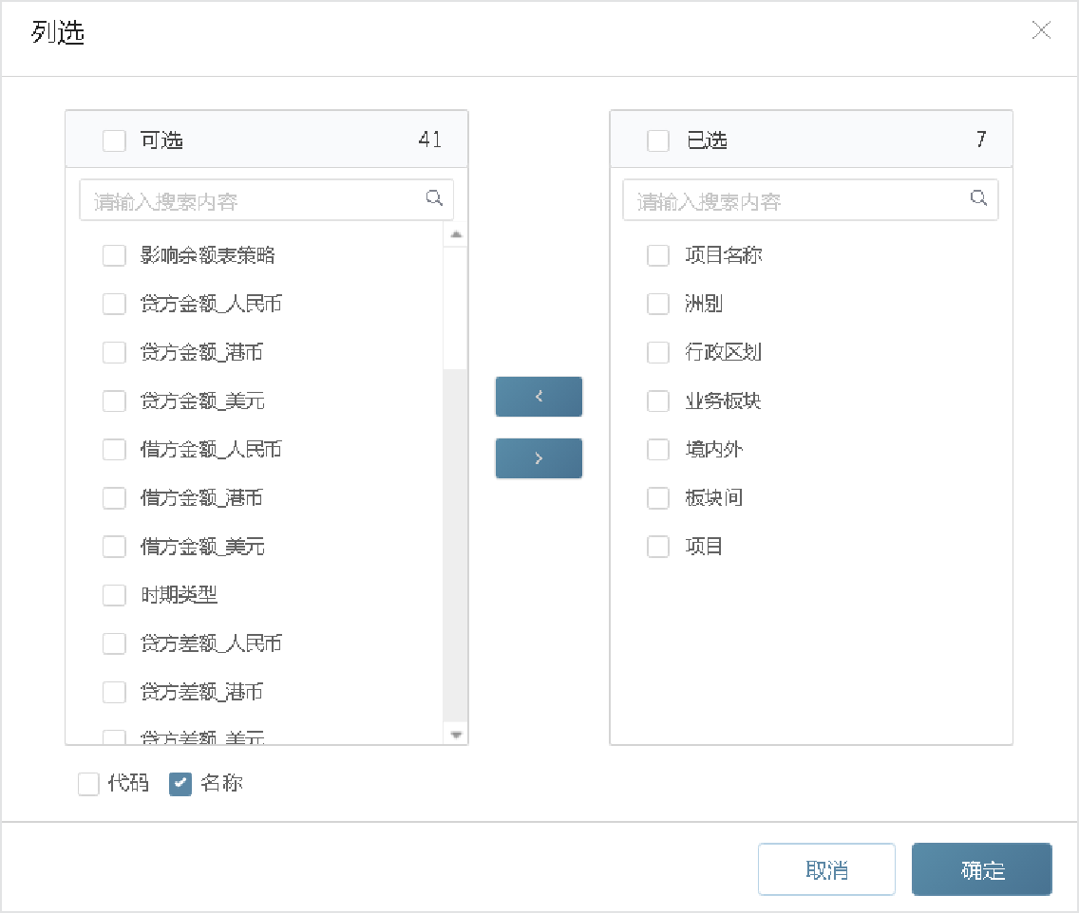

在合并体系设置-选项中，可分别设置【本级-已抵销】和【本级-未抵销】界面列选中的可选字段范围。

3、 筛选

调整抵销分录界面区域①中，可以直接根据本方单位和对方单位筛选抵销分录。

【本级-已抵销】界面，筛选按钮中，筛选项包含：科目、合并业务类型、合并规则、抵销方式、抵销金额区间、有差额以及列选中自定义的管理会计维度，如下图。

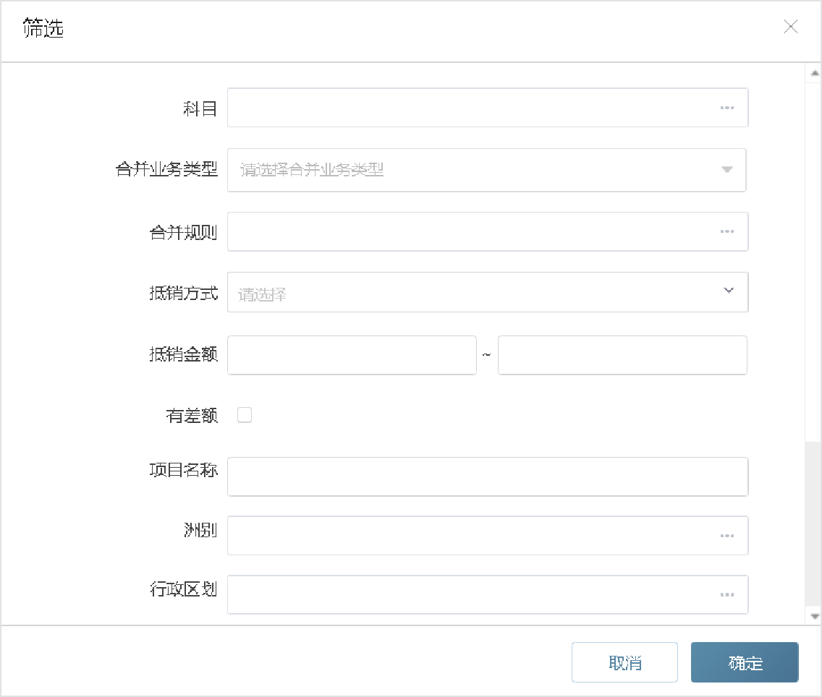

**特别提示：**

✧ 合并业务类型选择界面中复选框说明

相同业务类型：查询同一组抵销分录中合并业务类型一致的抵销分录数据。 跨业务类型：查询同一组抵销分录中存在多个合并业务类型的抵销分录数据。

【本级-未抵销】界面，筛选按钮中，筛选项包含：科目、合并规则、金额区间等，如下图，同时支持过滤规则为空的分录，过滤规则如下

合并规则为空，并且不勾选“规则为空”：查询所有规则+为空规则的数据；合并规则为空，并且勾选“规则为空”：仅查询规则为空的数据；

合并规则选择规则，并且不勾选“规则为空”：查询所选规则数据；

合并规则选择规则，并且勾选“规则为空”：查询所选规则+规则为空的数据；

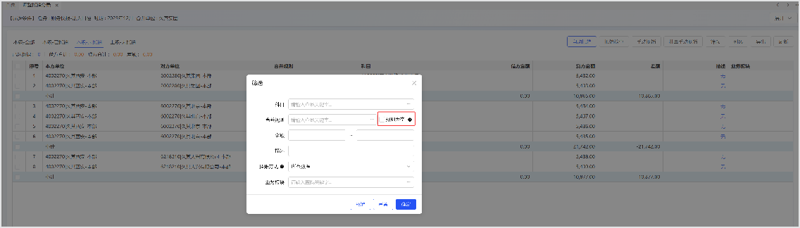

4、 导出

一键导出当前任务时期、当前合并单位的所有抵销分录，支持导出筛选后数据，以Excel多页签的形式分别导出本级-全部、本级-已抵销、本级-未抵销及上级-未抵销数据，如下图。

导出文件的本级-已抵销页签可以作为【输入调整】的导入模板。

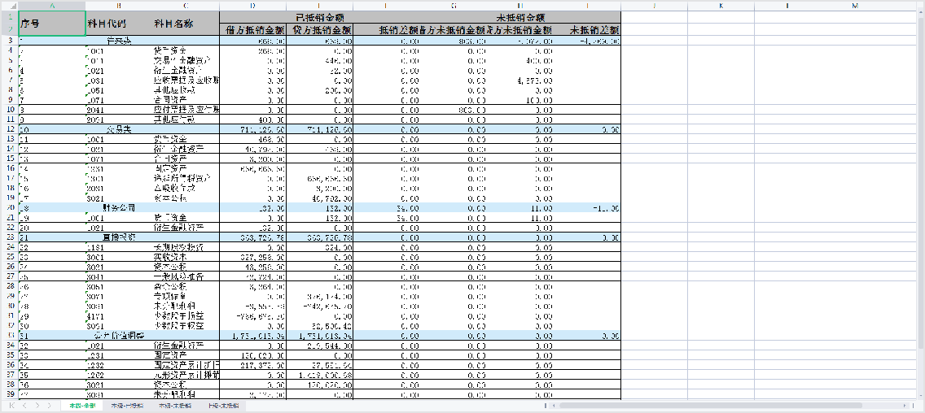

5、 已选数据

已选数据，适用于查看跨页勾选后手工抵销的数据。

在未抵销页面勾选未抵销数据，支持跨页，可在已选数据中进行查看，并自动计算出借贷方合计及差额。如下图。

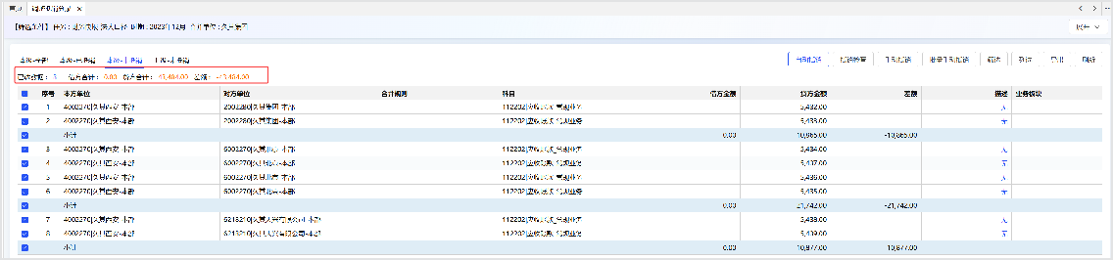

鼠标悬浮至已选数据，系统自动弹出查看已勾选的未抵销数据页面，查看页面右下方支持拉伸。点击删行按钮，可移除已选未抵销数据。如下图。

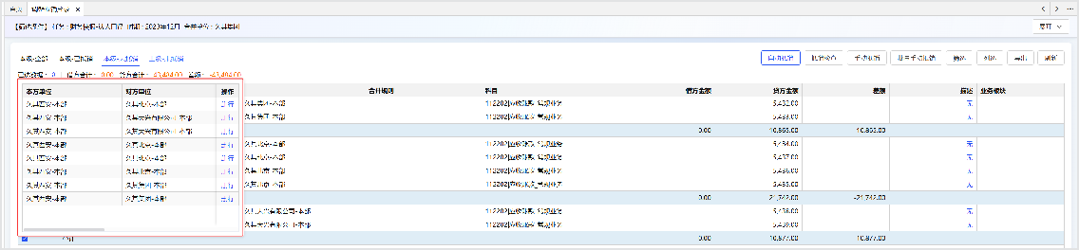

6、 穿透

调整抵销分录的【本级-全部】页签的查询结果中金额显示蓝色超链接，支持穿透。如图：

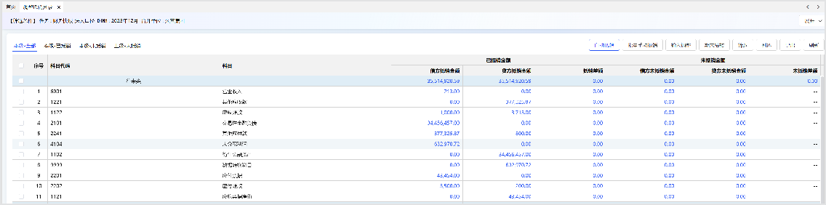

点击合并业务类型的未抵销金额数据，穿透到“本级-未抵销”页签，展示所穿透合并业务类型下的所有科目的未抵销明细数据；

点击合并业务类型的抵销金额数据，穿透到“本级-已抵销”页签，展示所穿透合并业务类型下的所有科目的抵销明细数据（按组展示，展示对方分录数据）；

点击科目与合并业务类型行同规则，穿透结果只展示所穿透合并科目的所有下级明细数据；在本级-全部页签中的设置筛选条件值，穿透后响应筛选条件。

**追溯规则:**

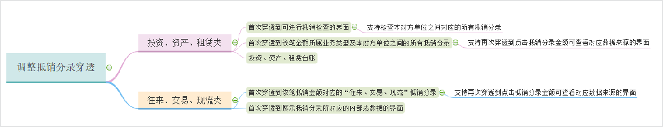

调整抵销分录的查询结果中金额显示蓝色字体，支持穿透；黑色字体，不支持穿透，年初初始化分录、输入调整分录、手动抵销和批量手动抵销不支持穿透。

**操作步骤：**

1. 点击投资、资产、租赁类抵销金额，弹出抵销分录穿透界面，如下图：

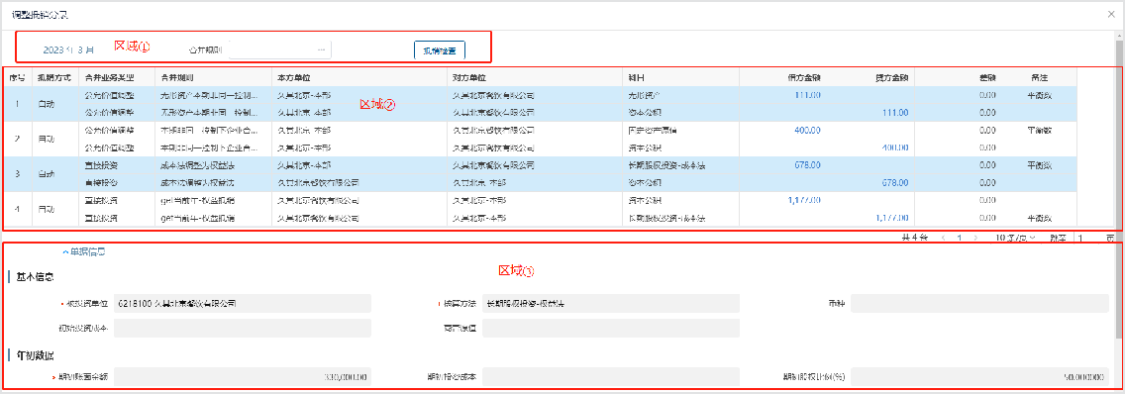

**数据域说明：**

区域①：

会计期间：默认与调整抵销分录界面所选任务及会计期间保持一致合并规则：默认为空，作用与全选一致

抵销检查：可用于检查本对方单位之间对应的所有抵销分录，如图：

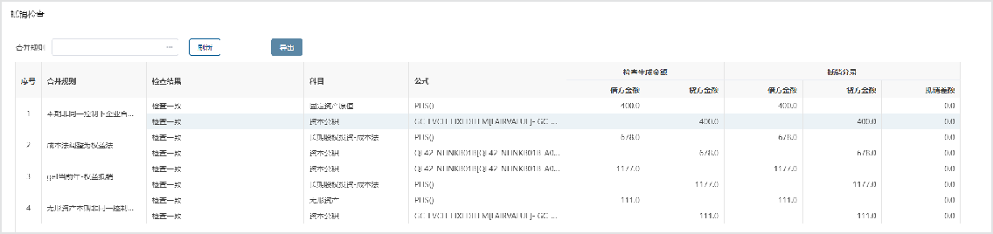

区域②：

投资、资产、租赁类抵销分录：分别展示该穿透的抵销金额所属的本对方单位之间“投资+公允、资产、租赁”的抵销分录

支持再次穿透到查看抵销金额对应数据来源的界面：

定位到每行抵销金额，展示对应取数公式中的计算项目、项目名称、项目来源和计算数值。如图：

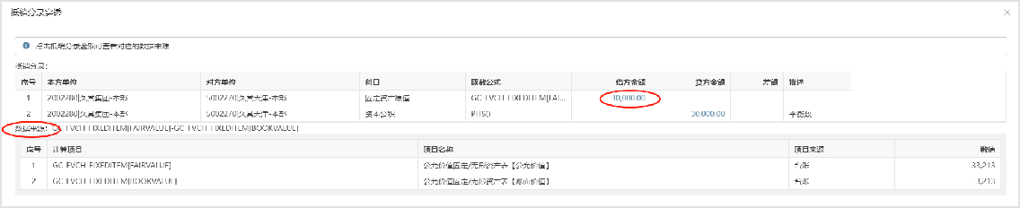

**计算项目说明：**

|  |  |  |  |
| --- | --- | --- | --- |
| **计算项目** | **项目名称** | **项目来源** | **数值** |
| 报表指标代码 | 报表指标名称 | 指标所在任务报表方案报表名称 | 被投资单位的当期报表指标数值（被投资单位为本部时获取其合并单位的数 值） |
| 单据字段代码 | 单据字段名称 | 字段所在单据名称 | 投资单位的投资台账字段数值 |
| 函数 | 函数名称 | 自动计算 | 函数计算数值 |

区域③：

展示该穿透的抵销金额所属的本对方单位的台账

1. 点击往来、交易、现流类抵销金额，弹出抵销分录穿透界面，如下图：

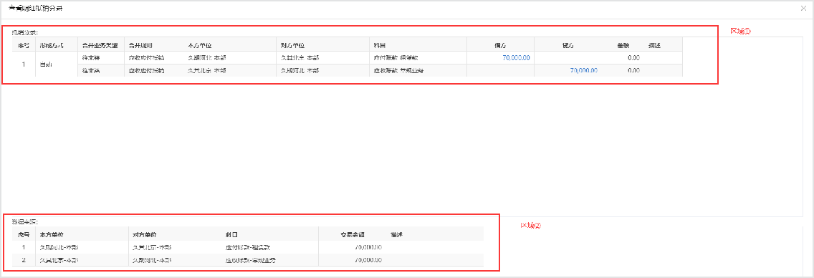

**数据域说明：**

区域①：

往来、交易、现流类抵销分录：分别展示穿透的该笔抵销金额对应的“往来、交易、现流”抵销分录

支持再次穿透到查看抵销金额对应数据来源的界面：

定位到每行抵销金额，展示对应取数公式中的计算项目、项目名称、项目来源和计算数值。如图：

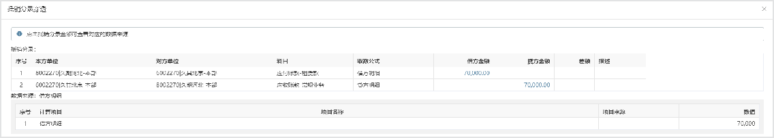

**计算项目说明：**

|  |  |  |  |
| --- | --- | --- | --- |
| **计算项目** | **项目名称** | **项目来源** | **数值** |
| 报表指标代码 | 报表指标名称 | 指标所在任务_报表方案_报表名称 | 被投资单位的当期报表指标数值（被投资单位为本部时获取其合并单位的数值） |
| 单据字段代码 | 单据字段名称 | 字段所在单据名称 | 投资单位的投资台账字段数值 |
| 函数 | 函数名称 | 自动计算 | 函数计算数值 |

区域②：

展示抵销分录所对应的内部表数据

1. 点击关联交易规则生成的抵销分录的抵销金额，弹出抵销分录穿透界面，如下图：

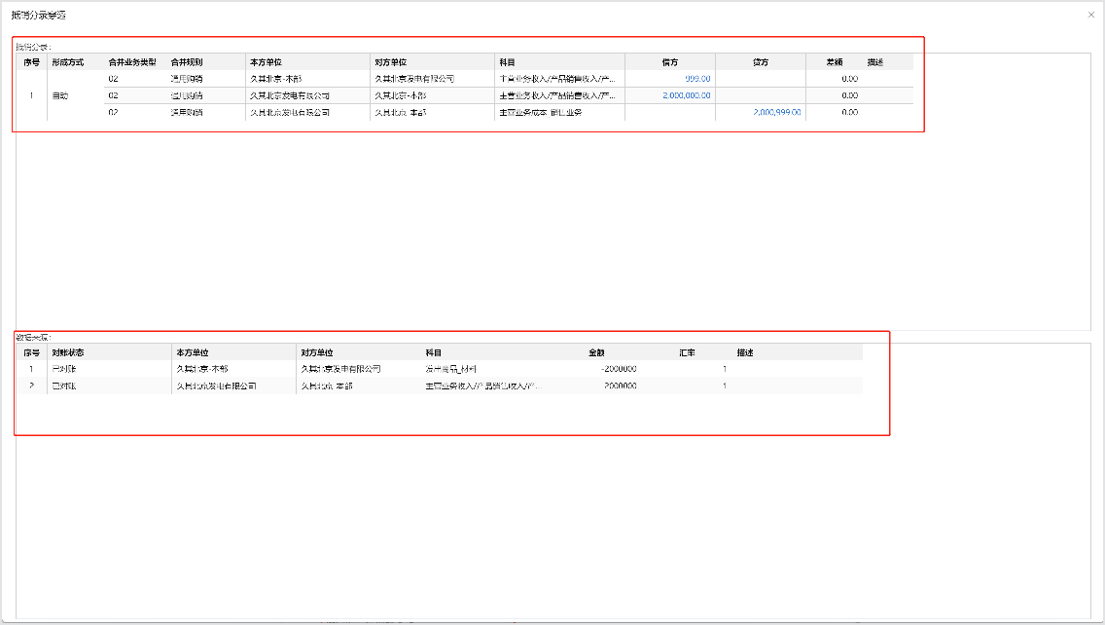

数据来源区域：展示点击抵销金额穿透时对应的金额来源抵销凭证信息。

抵销分录区域：展示关联交易规则生成的抵销分录信息。支持再次穿透至查看抵销金额对应数据来源的界面。如下图

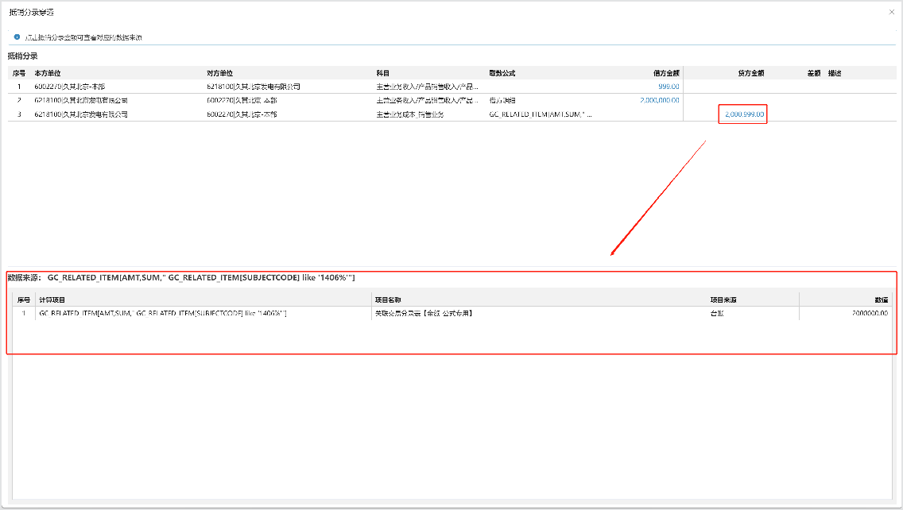

**特别提示：**

✧ 年初初始化分录和输入调整分录不支持穿透。

✧ 投资按月增量抵销的以前期月结分录暂不支持穿透。

✧ 手动抵销和批量手动抵销不支持穿透。

✧ 部分函数暂不支持穿透。例如：

GC_INVESTBILLITEM[CHANGEAMT,'GC_INVESTBILLITEM[CHANGESCENARIO]="

7、 “本级-全部”页签配置

**功能概述：**

在合并体系管理中新增“调整抵销分录显示本级-全部页签”的选项，支持配置该页签是否显示。

**操作步骤：**

1. 打开“合并体系管理”功能，配置“调整抵销分录显示本级-全部页签”的参数。

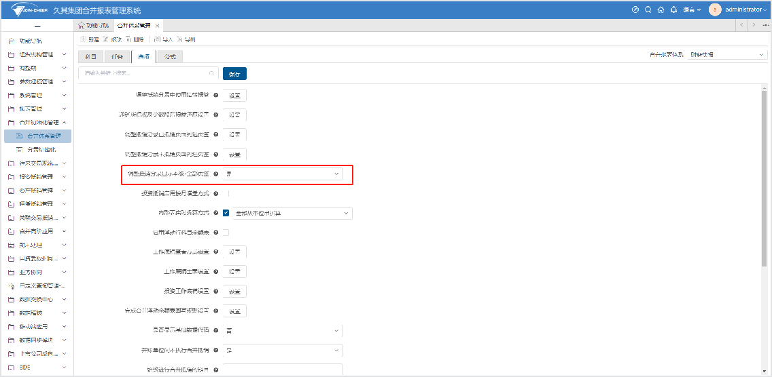

1. 参数配置“是”，在调整抵销分录功能的第一个页签展示“本级-全部”，参数配置“否”，调整抵销分录功能隐藏“本级-全部”页签。

8、 未抵销页签的数据展示

**功能概述：**

新增“未抵销页签配置”功能，调整抵销分录功能的“本级-未抵销”、“上级-未抵销”页签支持配置数据的展示方式。

**操作步骤：**

* 1. 添加功能菜单，添加“合并报表”下的“未抵销页签配置”功能。

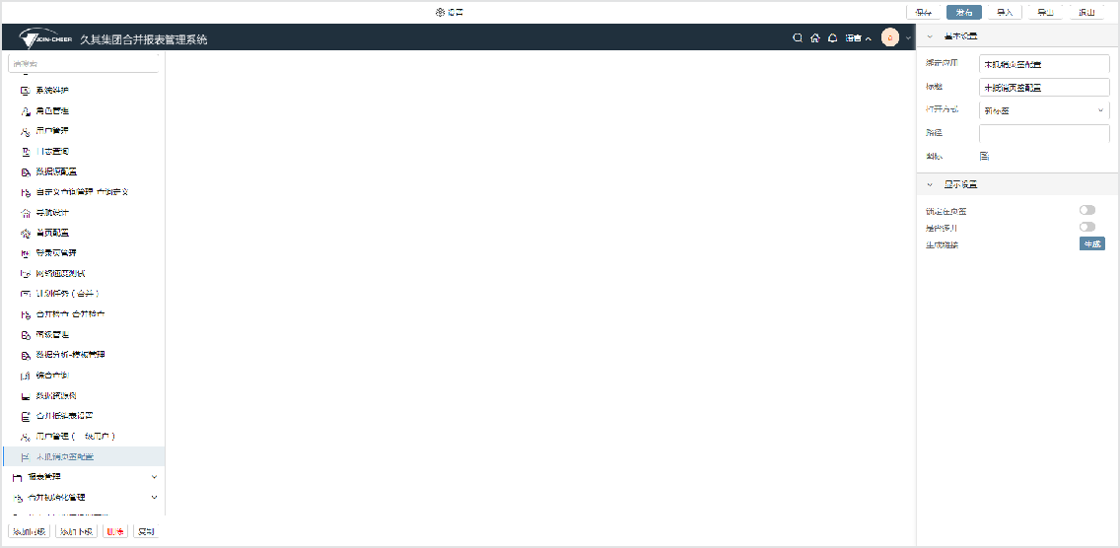

* 1. 点击“展示方式”列，在下拉列表中勾选需要展示的页签。

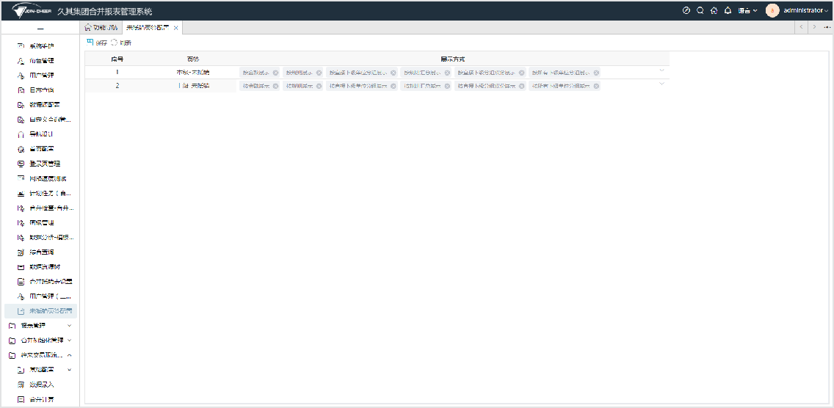

* 1. 设置展示方式后，可在“调整抵销分录”功能的“本级-未抵销”、“上级-未抵销”页签查看勾选的展示方式。

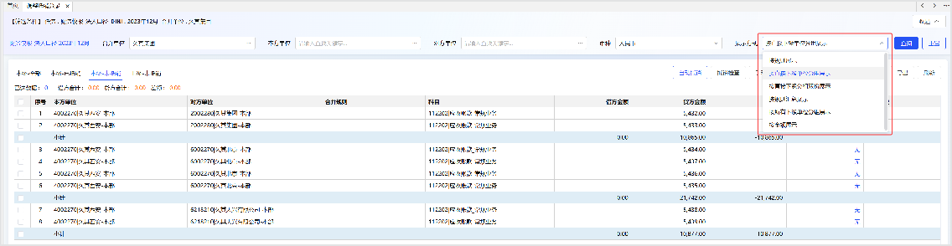

* 1. 展示方式默认全部勾选，在“未抵销页签配置”功能中取消勾选，在“调整抵销分录”功能中则对应隐藏。

**特别提示：**

✧ 7.0.0及以上版本，在调整抵销分录功能注册时配置，“未抵销页签配置”功能废除。

#### 手工抵销

1、 手动抵销

手动抵销是对未抵销交易记录进行手工干预调整，形成已抵销分录。

调整抵销分录界面的【本级-未抵销】页签下，右上方支持按单位、规则、金额、单位分组和规则汇总展示未抵销数据，以便于快速选择手动抵销的双方数据。

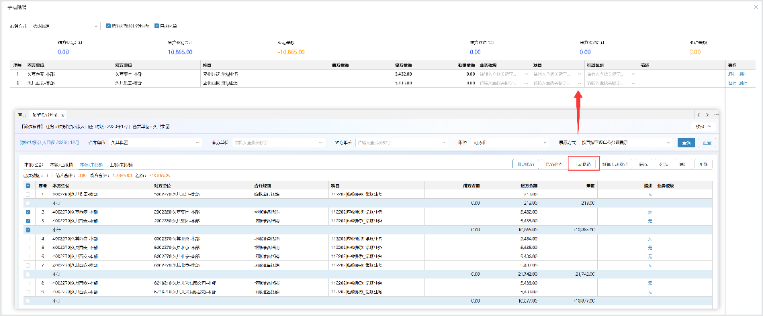

选择两个单位之间的至少一条未抵销记录（支持多选），点击手动抵销按钮，进行手动抵销。所选数据满足同一个合并规则的取数分录条件时，界面自动生成规则设置的取数分录；所选数据不属于同一个合并规则或不符合一组取数分录条件时，按勾选数据展示。

支持新增行，录入自定义科目的数据，所有行的抵销金额均支持修改。可以选择按较大或较小金额进行手动抵销，默认按小抵销，按比例，默认勾选自动运算。

去掉勾选自动计算，则按照手动修改抵销金额内容，进行抵销，生成抵销分录，需要满足借方抵销金额=贷方抵销金额

手动抵销分录新增行的数据，在合并、差额单位的对应科目的内部录入表的[输入调整]页签和[明细页签]中展示。

场景1：手动输入贷方两条数据（贷方数据合计<借方数据）

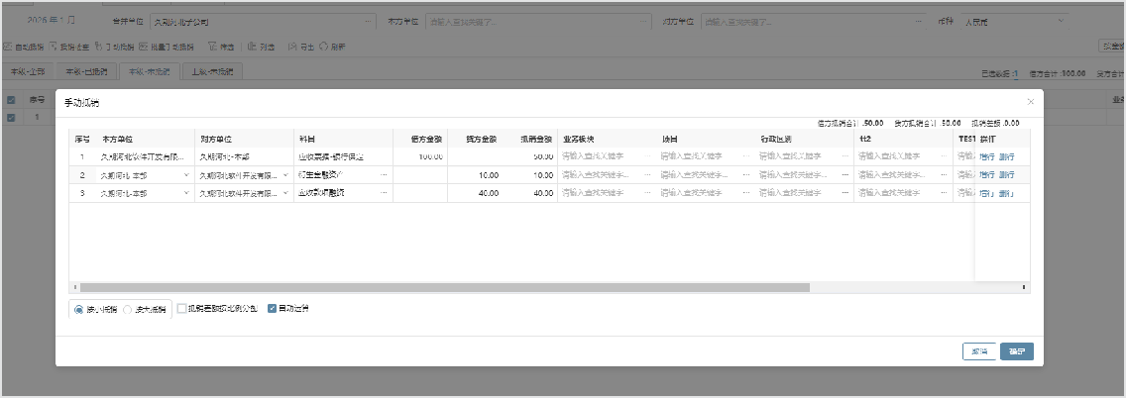

|  |  |  |  |  |  |  |
| --- | --- | --- | --- | --- | --- | --- |
| **按大抵销** |  | **计算逻辑** | **抵销金额** | **差额** |  |  |
| 借 | 100 | + | （100-10-40） | = | 100 | 0 |
| 贷 | 10 |  |  | = | 60 | -50 |
|  | 40 |  |  | = | 40 | 0 |
| 按小抵销 |  | 计算逻辑 | 抵销金额 | 差额 |  |  |
| 借 | 100 |  |  | = | 50 | 50 |
| 贷 | 10 |  |  | = | 10 | 0 |
|  | 40 |  |  | = | 40 | 0 |
| 按大按差额比例 |  | 计算逻辑 | 抵销金额 | 差额 |  |  |
| 借 | 100 |  |  | = | 100 | 0 |
| 贷 | 10 |  | 100*10/50 | = | 20 | -10 |
|  | 40 |  | 100*40/50 | = | 80 | -40 |
| 按小按差额比例 |  | 计算逻辑 | 抵销金额 | 差额 |  |  |
| 借 | 100 |  |  | = | 50 | 50 |

|  |  |  |  |  |  |  |
| --- | --- | --- | --- | --- | --- | --- |
| **按大抵销** |  | **计算逻辑** | **抵销金额** | **差额** |  |  |
| 贷 | 10 |  |  | = | 10 | 0 |
|  | 40 |  |  | = | 40 | 0 |

场景2：手动输入贷方两条数据（贷方数据合计>借方数据）

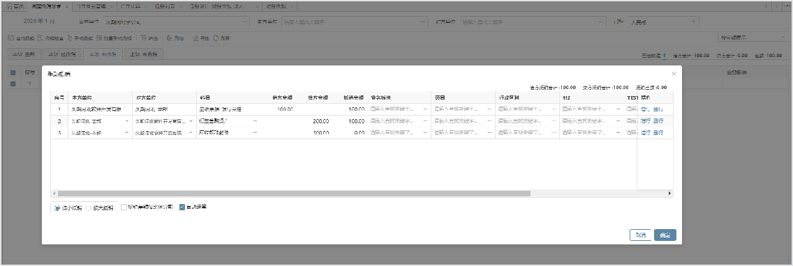

|  |  |  |  |  |  |  |
| --- | --- | --- | --- | --- | --- | --- |
| **按大抵销** |  | **计算逻辑** | **抵销金额** | **差额** |  |  |
| 借 | 100 |  |  | = | 100 | -400 |
| 贷 | 200 |  |  | = | 200 | 0 |
|  | 300 |  |  | = | 300 | 0 |
| 按小抵销 |  | 计算逻辑 | 抵销金额 | 差额 |  |  |
| 借 | 100 |  |  | = | 100 | 0 |
| 贷 | 200 |  |  | = | 100 | 100 |
|  | 300 |  |  | = | 0 | 300 |
| 按大按差额比例 |  | 计算逻辑 | 抵销金额 | 差额 |  |  |
| 借 | 100 |  |  | = | 500 | -400 |
| 贷 | 200 |  |  | = | 200 | 0 |
|  | 300 |  |  | = | 300 | 0 |
| 按小按差额比例 |  | 计算逻辑 | 抵销金额 | 差额 |  |  |

|  |  |  |  |  |  |  |
| --- | --- | --- | --- | --- | --- | --- |
| **按大抵销** |  | **计算逻辑** | **抵销金额** | **差额** |  |  |
| 借 | 100 |  |  | = | 100 | 0 |
| 贷 | 200 |  | 100*200/500 | = | 40 | 160 |
|  | 300 |  | 100*300/500 | = | 60 | 240 |

场景3：手动输入一条贷方数据（借方数据<贷方数据）

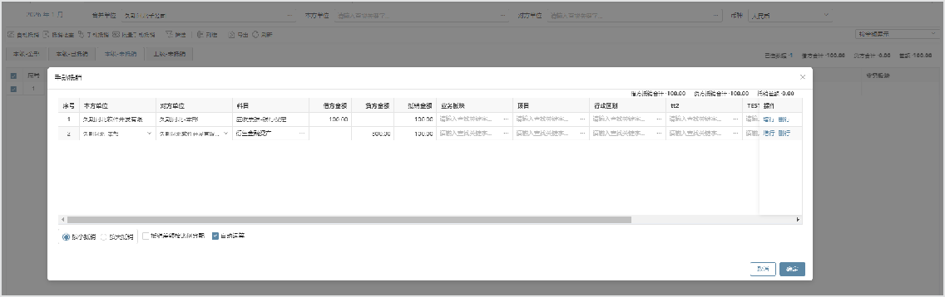

|  |  |  |  |  |  |  |
| --- | --- | --- | --- | --- | --- | --- |
| **按大抵销** |  | **计算逻辑** | **抵销金额** | **差额** |  |  |
| 借 | 100 |  |  | = | 300 | -200 |
| 贷 | 300 |  |  | = | 300 | 0 |
| 按小抵销 |  | 计算逻辑 | 抵销金额 | 差额 |  |  |
| 借 | 100 |  |  | = | 100 | 0 |
| 贷 | 300 |  |  | = | 100 | 200 |
| 按大按差额比例 |  | 计算逻辑 | 抵销金额 | 差额 |  |  |
| 借 | 100 |  |  | = | 300 | -200 |
| 贷 | 300 |  |  | = | 300 | 0 |
| 按小按差额比例 |  | 计算逻辑 | 抵销金额 | 差额 |  |  |
| 借 | 100 |  |  | = | 100 | 0 |
| 贷 | 300 |  |  | = | 100 | 200 |

场景4：手动输入借方数据和贷方数据

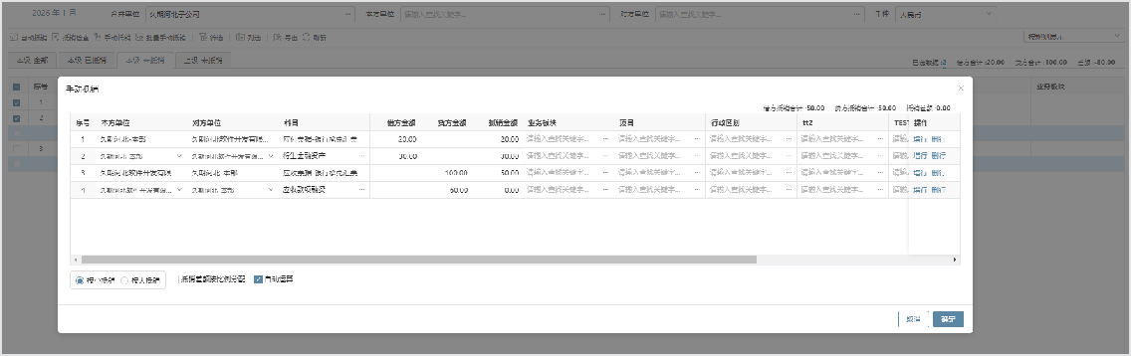

|  |  |  |  |  |  |  |
| --- | --- | --- | --- | --- | --- | --- |
| **按大抵销** |  | **计算逻辑** | **抵销金额** | **差额** |  |  |
| 借 | 20 | + | （100+60）-（20+30） | = | 130 | -110 |
|  | 30 | + | 0 | = | 30 | 0 |
| 贷 | 100 |  |  |  | 100 | 0 |
|  | 60 |  |  |  | 60 | 0 |
| 按小抵销 |  | 计算逻辑 | 抵销金额 | 差额 |  |  |
| 借 | 20 |  |  | = | 20 | 0 |
|  | 30 |  |  | = | 30 | 0 |
| 贷 | 100 |  |  |  | 50 | 50 |
|  | 60 |  |  |  | 0 | 60 |
| 按大按差额比例 |  | 计算逻辑 | 抵销金额 | 差额 |  |  |
| 借 | 20 | + | （（100+60）-  （20+30））*20/50 | = | 64 | -44 |
|  | 30 | + | （（100+60）-  （20+30））*30/50 | = | 96 | -66 |

|  |  |  |  |  |  |  |
| --- | --- | --- | --- | --- | --- | --- |
| **按大抵销** |  | **计算逻辑** | **抵销金额** | **差额** |  |  |
| 贷 | 100 |  |  |  | 100 | 0 |
|  | 60 |  |  |  | 60 | 0 |
| 按小按差额比例 |  | 计算逻辑 | 抵销金额 | 差额 |  |  |
| 借 | 20 |  |  | = | 20 | 0 |
|  | 30 |  |  | = | 30 | 0 |
| 贷 | 100 |  | （（100+60）-  （20+30））*100/160 | = | 31.25 | 68.75 |
|  | 60 |  | （（100+60）-  （20+30））*60/160 | = | 18.75 | 41.25 |

2、 批量手动抵销

本级-未抵销页签可展示【批量手动抵销】按钮，点击后弹出“批量手动抵销”设置界面。抵销范围包含“只抵销符合筛选条件的数据”和“只抵销易购选的数据”。针对常用的筛选条件，可以保存方案，每次执行批量手动抵销时，选择对应方案即可。如下图：

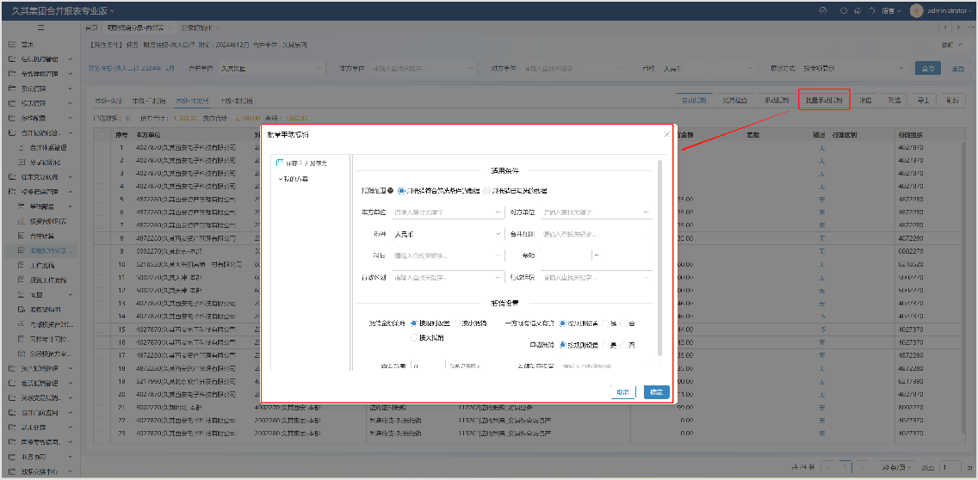

选择“适用条件”和“抵销设置后”，点击确定按钮，执行批量手动抵销。

**抵销范围说明：**

**当抵销范围选择“只抵销符合筛选条件的数据”时，**只抵销筛选条件中所有字段都符合的数据。

适用条件：自动带出在调整抵销分录“未抵销”页签的筛选条件，如本对方单位、合并规则、科目等筛选字段，并支持修改选项。其中：合并规则的选择范围为灵活规则、普通规则。

抵销设置：可自定选择“抵销金额策略”、“一方既有借又有贷”、“单边抵销”的方式，可选择自定义或按原有规则设置执行；在“容差范围”后输入抵销差异金额，当金额为负数时，容差范围为无限大；差额科目用来设置指定差额金额放置的合并抵销科 目。

**当抵销范围选择“只抵销已勾选的数据”时，**不展示本方单位、对方单位等筛选条件，抵销设置区域的策略同上。

注意：我的方案按合并体系、合并单位以及用户的维度进行隔离存储。 3、 抵销检查

【本级-未抵销】界面，抵销检查按钮，针对多条未抵销数据手动检查未抵销原因，并分别给出实时未抵销和合并计算未抵销的原因，如下图。

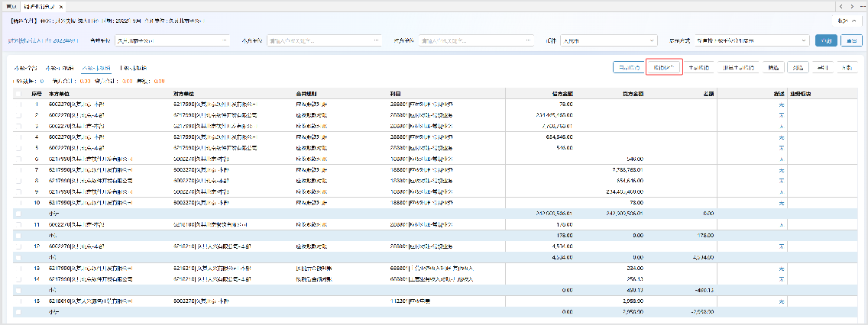

合并计算模式：未在合并计算时，生成抵销分录的原因。合并规则中启用单边抵销或取数公式带有平衡数（PHS）的场景，仅支持合并计算模式查询未抵销原因。

实时抵销模式：未在内部表录入时，生成抵销分录的原因。 4、 取消抵销

自动抵销分录：在调整抵销分录界面的【本级-已抵销】页签下，可以通过勾选抵销分录后，点击取消抵销删除分录。

手动抵销分录：在取消抵销后，原始数据会变为未抵销记录，手动补录数据会被彻底删除。

输入调整分录：影响当期的，在取消抵销后，当前时期的该分录都会被彻底删除。输入调整分录，影响期间是当年或持续的，删除时影响删除操作的当月及以后月份数据，前期分录不受影响。

同时支持点击分类取消抵销按钮，可按照规则和抵销方式批量取消抵销。分类取消抵销按钮，在菜单管理界面的功能参数中配置是否展示。

5、 自动抵销

根据本对方单位的范围，进行自动抵销，且本方单位不能为空。对方单位为空时，将本方单位与所有对方单位内部表的未抵销数据进行自动抵销。如下图。

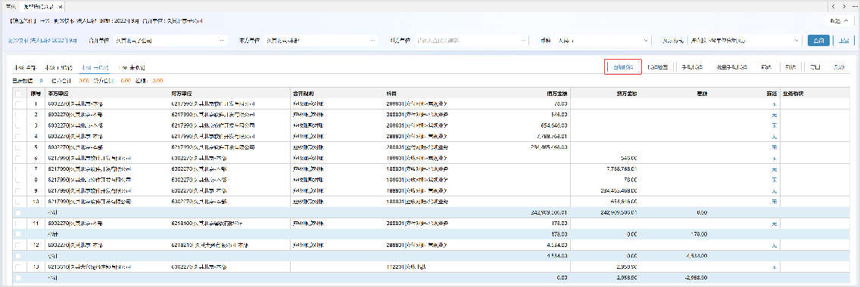

6、 禁用启用

禁用启用以便于用户生成“临时版本”的工作底稿，查看部分抵销分录对工作底稿的影响。

【本级-已抵销】页签下，多选已抵销分录，点击禁用按钮，整组抵销分录置灰。工作底稿展示和完成合并回写则不包含已禁止的抵销分录金额。点击启用按钮，则取消禁止抵销操作，如下图。

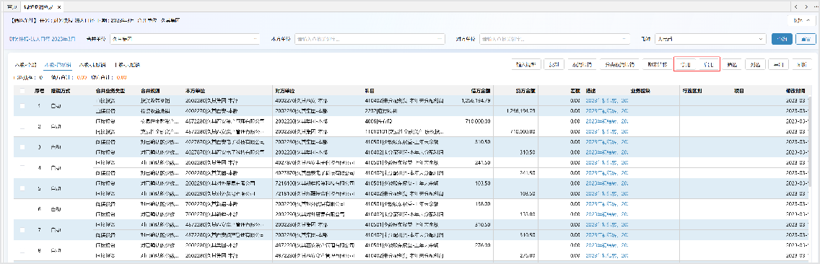

禁止和启用按钮，在菜单管理界面的功能参数中配置是否展示。

#### 输入调整

输入调整是手工输入抵销分录。调整抵销分录界面的【本级-已抵销】页签下，点击输入调整按钮输入调整分录，如下图。

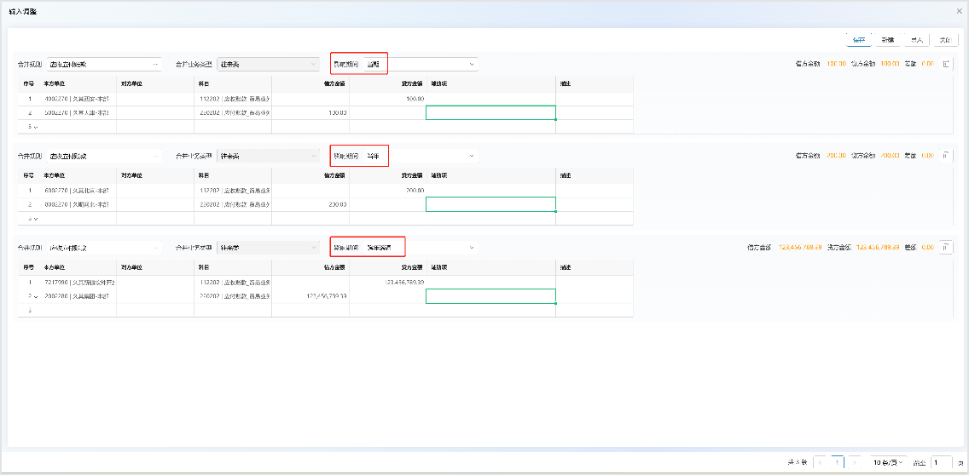

**数据项说明：**

1、 按钮区域的新增按钮为新增一组输入调整的抵销分录。操作列可以增行和删行。

2、 合并规则：根据调整业务选择所属合并规则，系统自动识别所属合并业务类型，不支持自动带出规则设置的合并科目。

3、 影响期间：包含“当期”、“当年”和“跨年滚调”。“当期”为只有本期合并处理时，包含该组输入调整分录；“当年”为本期至当前年度最后一期的所有期间，合并处理时均包含该组输入调整分录；“跨年滚调”的输入调整分录将参与年结。

4、 本对方单位：如果整组抵销分录中**本方单位**为两家时，保存后系统自动补充**对方单位**；如果

**本方单位**只有一家时，需要手动填写**对方单位**。本对方单位的共同上级应为当前合并层级。 5、 科目：关联的合并体系中的科目。（禁用的科目不显示）

6、 借贷方金额/差额：为实时运算展示输入调整分录中的合计金额。输入调整借贷方金额必须

相等。系统根据借、贷方金额，判断该行数据的借贷方向。

7、 输入调整分录在工作底稿中可以查询和穿透查看；在数据录入中，合并、差额单位的内部录入表【输入调整】页签和【明细记录】页签可以查看该笔输入调整分录，抵销金额以余额的方式计算（借方科目借加贷减、贷方科目贷加借减）。

8、 修改：勾选输入调整的抵销分录，点击输入调整按钮，进入输入调整抵销分录修改页面修改数据。当修改的调整抵销分录“影响期间”为“当年”和“持续”时，保存数据后，后续期间也变更为修改后的数据。

9、 删除：输入调整界面，点击输入调整页面的删除按钮，可直接删除整组分录。调整抵销分录界面，勾选输入调整分录，点击取消抵销按钮，删除已选输入调整分录。当删除的调整抵销分录“影响期间”为“当年”和“持续”时，删除后，后续期间的调整抵销分录也删除。

10、 导入：输入调整新增界面，支持批量导入输入调整分录，导入模板为调整抵销分录界面导出的已抵销数据文件。

11、 复制粘贴功能：支持表格的复制粘贴。当粘贴内容不唯一时，默认显示为空。例如：存在多个名称一致的单位时，复制粘贴后显示为空。

**输入调整生成顺序：**

1、同一组输入调整分录，按录入顺序生成分录；

2、同批次多组输入调整分录保存时，按录入界面顺序生成分录；

3、多批次保存输入调整分录，按生成分录时间倒序展示。

**抵销分录复制**

系统支持输入调整分录复制，以便用户快速进行同期或跨时期的分录调整。在“调整抵销分录”的功能配置参数中，开启“复制”按钮，如下图。

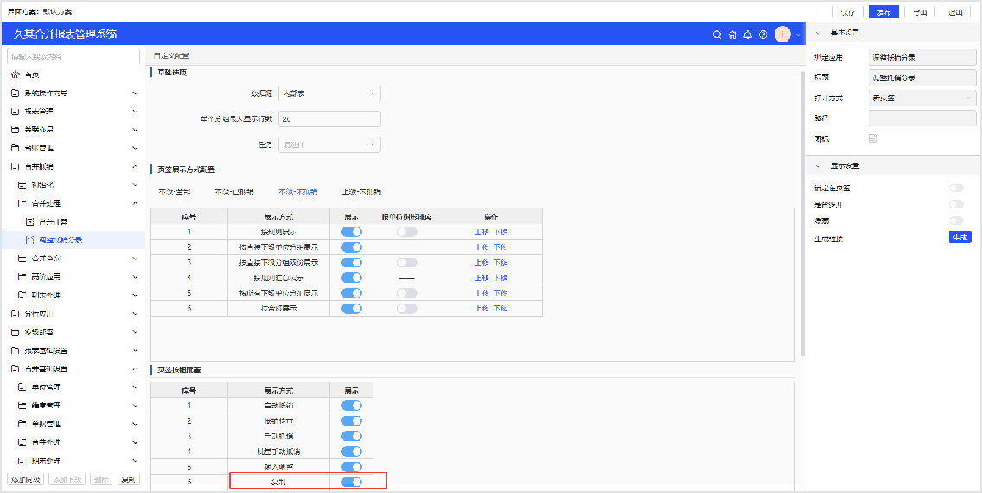

在原任务中，选择需要引用的原输入调整分录，点击“复制”按钮，选择目标时期，确定后弹出复制界面，可进行复制分录的修改。修改后点击“确定”按钮，会在目标时期生成复制分录。支持复制到当前期。

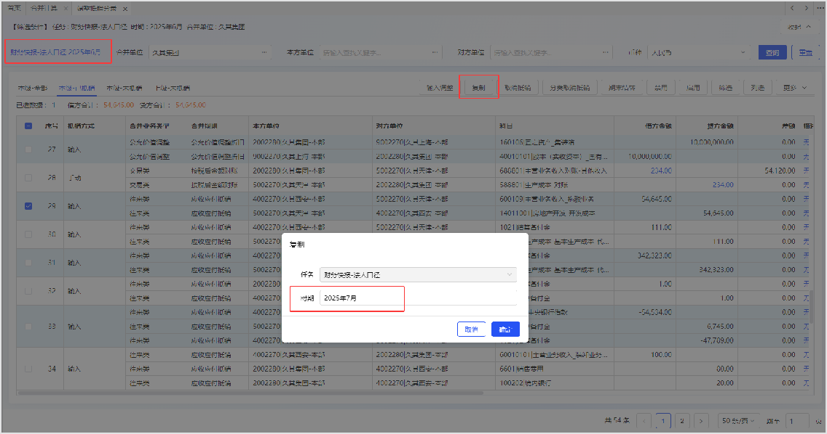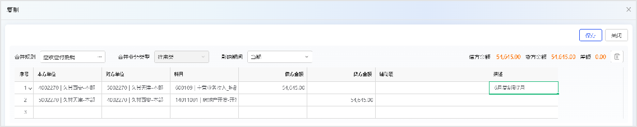

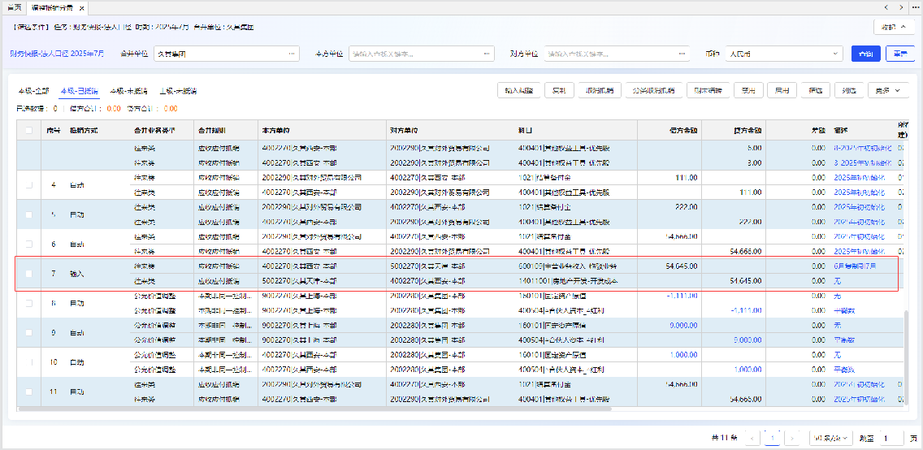

注：因各合并体系的参数不同，所以不支持跨任务复制。

#### 结转损益

损益结转是把本期涉及到收入、费用会计科目抵销分录全部进行结转，结转到资产负债表的未分配利润中，以保证资产负债表的平衡关系。

合并体系设置-选项设置中，启用并配置结转损益选项。只需指定结转损益分录中的借贷方科目即可，管理会计维度非必填，如下图。同时含有损益和非损益科目的抵销分录，系统结转所

有“科目属性”为损益类的科目的抵销差额。

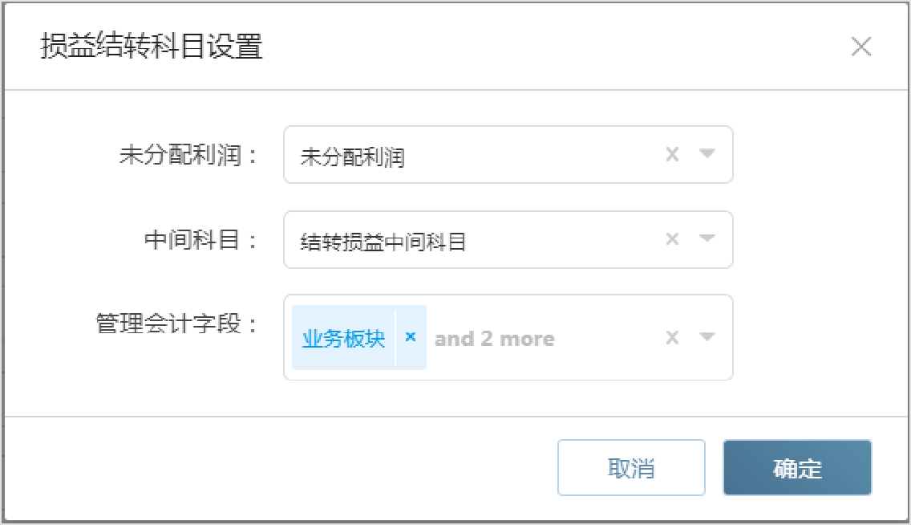

调整抵销分录中，点击【期末结转】展示当前结转损益分录和上次结转损益分录，以便用户对比数据。结转损益分录自动生成，该界面不可以进行数据修改。点击确定按钮，手动生成结转损益的抵销分录，其中借方单位为当前层级的差额单位名称，贷方单位为当前层级的合并单位名称，如下图。

系统在用户完成合并时，会先自动重新生成最新的结转损益分录，再执行完成合并，以防止因数据或抵销分录变动而遗漏手动执行结转损益的情况。

结转损益分录无所属合并规则和合并业务分类。工作底稿中可以查询和穿透查看。数据录入的内部抵销表中不会显示结转损益分录。

**特别提示：**

✧ 手动抵销在选择未抵销记录时，可以跨页选择记录。

✧ 交易类等灵活规则含有复杂运算公式，不建议手动抵销。

✧ 手动抵销和输入调整分录暂不支持修改。

✧ 手动抵销新增单位范围只允许是原始记录中的两家单位，手动抵销不支持多家单位之间的场景。

✧ 手动抵销一方单位的数据中，借贷方科目不受限制，支持单边抵销和一方既有借又有贷抵销。

✧ 结转损益的损益差额中间科目，在科目设置中科目属性不能为损益类。

✧ 结转损益的损益差额中间科目，在科目设置中科目属性不能为损益类。

✧ 自动抵销时的本方单位超过10个时，弹出本方单位不能超过10个的提示信息。

✧ 是否启用是控制调整抵销分录是否显示结转损益按钮，并且不管是手工还是自动，都响应设置里的科目。

#### 结转递延所得税和少数股东损益还原

**功能概述：**

系统完成合并时，根据已有抵销分录自动生成递延所得税、少数股东损益还原和结转损益分录，从而调整企业应纳税所得额与会计上的利润总额出现时间性差异，以及抵销企业合并报表的子公司、其它非控股股东享有的损益。也可在调整抵销分录的结转损益按钮中，手动生成结转分录。

**操作步骤：**

1、 合并体系-报表页签-更多设置，启用“采集填报方案、管理架构方案允许结转损益、递延所得税和少数股东损益还原”选项；合并体系-选项设置，配置“结转损益”和“递延所得税及少数股东损益还原设置”选项，详见【**合并体系管理**】章节。

2、 合并计算功能中，进入调整抵销分录界面。点击期末结转进入界面，如下图。

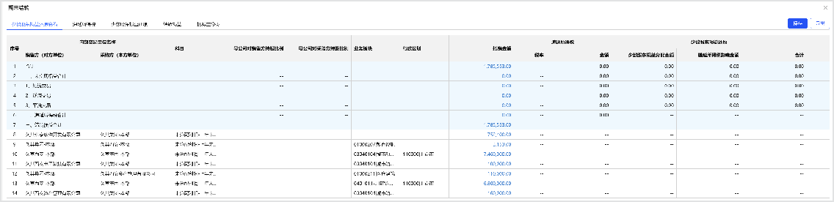

**少数股东损益还原展示列说明：**

|  |  |
| --- | --- |
| **展示列名称** | **计算逻辑** |
| 销售方（对方单位） | -- |
| 采购方（本方单位） | -- |
| 科目 | 资产科目名称 |
| 母公司对销售方持股比例 | -- |
| 母公司对采购方持股比例 | -- |

|  |  |
| --- | --- |
| **展示列名称** | **计算逻辑** |
| 抵销金额（未实现损益金额） | 所需结转分录中，资产科目的抵销金额，所有贷方-借方的汇总金额 |
| 递延所得税_税率 | 合并体系设置递延所得税税率（税率设置报表指标时，资产科目在借方抵销时，取对方即采购方的报表指标；资产科目在贷方抵销时，取对方即销售方的报表指标） |
| 递延所得税_金额 | 未实现损益金额*递延所得税税率 |
| 少数股东损益还原_分配金额 | 未实现损益金额*（100-销售方/对方为子公司母公司持股比例）/100 |
| 少数股东损益还原_递延所得税影响金额 | -（未实现损益金额递延所得税税率（100-销售方/对方为子公司母公司持股比例）/100） |
| 少数股东损益还原_合计 | 少数股东损益还原_分配金额+少数股东损益还原_递延所得税影响金额 |
| 结转损益金额 | 未实现损益合计中，结转损益金额=未实现损益金额-递延所得税金额-少数股东损益还原合计；结转损益合计中，结转损益金额=未实现损益金额； |

**少数股东损益还原行方向数据说明：**

|  |  |
| --- | --- |
| **展示行名称** | **计算逻辑** |
| 合计 | 未实现损益和结转损益合计 |
| 一、未实现损益合计 | 顺流、逆流和平流交易合计 |
| 1、顺流交易 | 当前合并层级本部单位作为销售方对其他单位的交易数据，且抵销分录中既有损益科目又有设置的少数股东损益还原资产科目 |

|  |  |
| --- | --- |
| **展示行名称** | **计算逻辑** |
| 2、逆流交易 | 当前合并层级本部单位作为采购方对其他单位的交易数据，且抵销分录中既有损益科目又有设置的少数股东损益还原资产科目 |
| 3、平流交易 | 当前合并层级除本部单位的其他单位之间的交易数据，即本部单位既不作为采购方也不作为销售方，且抵销分录中既有损益科目又有设置的少数股东损益还原资产科目 |
| 二、递延所得税合计 | 属于当前合并层级的单位之间的交易数据，且抵销分录中既有损益科目又有属于递延所得税设置的资产科目，但不属于少数股东损益还原的资产科目 |
| 三、结转损益合计 | 属于当前合并层级的单位之间的交易数据，且抵销分录中含有损益科目，生成结转损益配置的“未分配利润”科目 |

少数股东损益还原支持结转损益设置中的管理会计维度。

3、 切换页签分别查看递延所得税、少数股东损益还原和结转损益分录，按本次和上次结转分别展示，如下图。

结转分录的金额，为少数股东损益还原底稿界面第一行合计行的递延所得税、少数股东损益还原和结转损益金额。

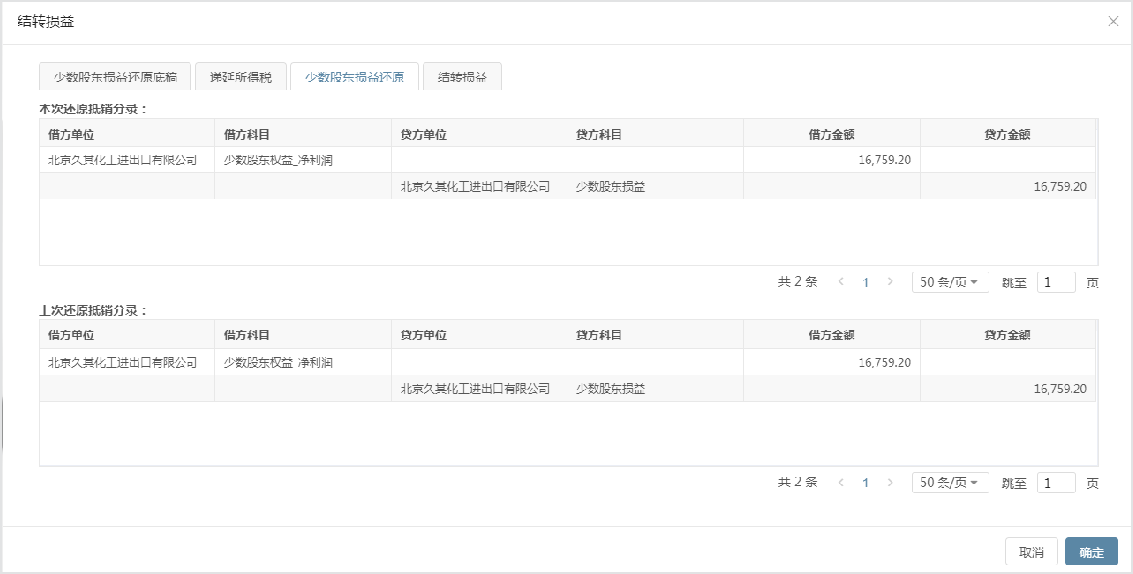

4、 点击确定按钮，则生成结转分录，可在调整抵销分录界面查看，如下图。

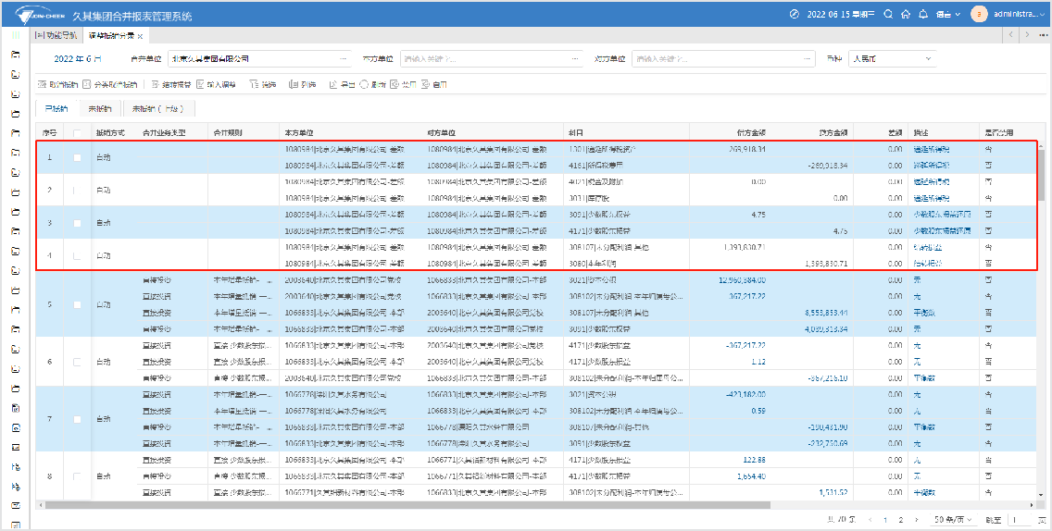

5、 合并计算功能中，点击完成合并按钮，将自动结转生成递延所得税、少数股东损益还原和结转损益分录，如下图。

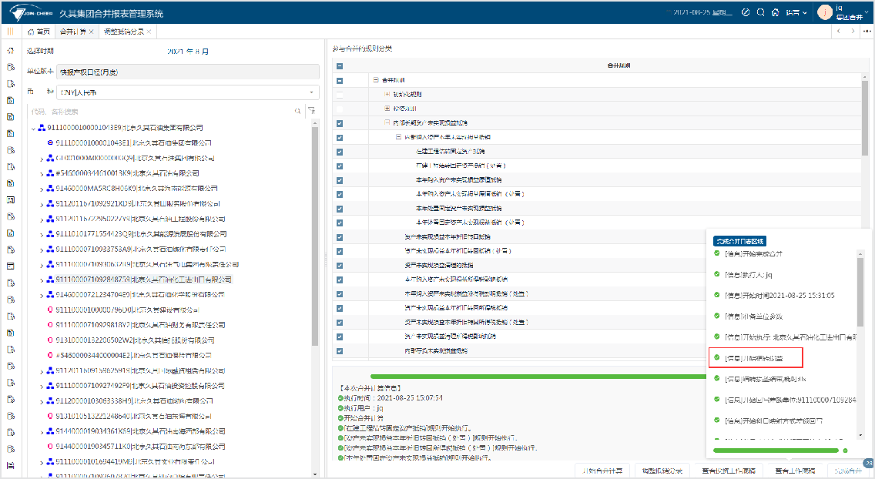

**逆流场景示例**

1、 设置

递延所得税资产科目：资产科目1、资产科目2递延所得税税率：25%

少数股东损益科目：资产科目1

2、 调整抵销分录

借：本部A（采购方）对单位B（销售方）主营收入1000贷：本部A（采购方）对单位B（销售方）资产科目11000借：本部A（采购方）对单位B（销售方）其他收入100 贷：本部A（采购方）对单位B（销售方）资产科目2100借：本部A（采购方）对单位B（销售方）其他收入200 贷：本部A（采购方）对单位B（销售方）资产科目3200 3、 点击结转损益，逆流数据展示：

少数股东损益还原界面，**逆流数据**展示：

|  |  |
| --- | --- |
| **展示列名称** | **计算逻辑** |
| 销售方/对方单位 | 单位B |
| 采购方/本方单位 | 本部A |
| 科目 | 资产科目1 |
| 销售方/对方为子公司母公司持股比例 | 80%（根据集团对单位B投资台账获取） |
| 采购方/本方为子公司母公司持股比例 | -- |
| 抵销金额（未实现损益金额） | 1000 |
| 递延所得税-税率 | 25% |
| 递延所得税-金额 | 250 |
| 少数股东损益还原-分配金额 | 200 |
| 少数股东损益还原-递延所得税影响金额 | -50 |

|  |  |
| --- | --- |
| **展示列名称** | **计算逻辑** |
| 少数股东损益还原-合计 | 150 |
| 结转损益金额 | 600 |

少数股东损益还原界面，**递延所得税合计数据**展示

|  |  |
| --- | --- |
| **展示列名称** | **计算逻辑** |
| 销售方/对方单位 | 单位B |
| 采购方/本方单位 | 本部A |
| 科目 | 资产科目2 |
| 销售方/对方为子公司母公司持股比例 | 80%（根据集团对单位B投资台账获取） |
| 采购方/本方为子公司母公司持股比例 | -- |
| 抵销金额（未实现损益金额） | 100 |
| 递延所得税-税率 | 25% |
| 递延所得税-金额 | 25 |
| 少数股东损益还原-分配金额 | -- |
| 少数股东损益还原-递延所得税影响金额 | -- |
| 少数股东损益还原-合计 | -- |
| 结转损益金额 | 75 |

少数股东损益还原界面，**结转损益合计数据**展示

|  |  |
| --- | --- |
| **展示列名称** | **计算逻辑** |
| 销售方/对方单位 | 单位B |

|  |  |
| --- | --- |
| **展示列名称** | **计算逻辑** |
| 采购方/本方单位 | 本部A |
| 科目 | 资产科目3 |
| 销售方/对方为子公司母公司持股比例 | 80%（根据集团对单位B投资台账获取） |
| 采购方/本方为子公司母公司持股比例 | -- |
| 抵销金额（未实现损益金额） | 200 |
| 递延所得税-税率 | -- |
| 递延所得税-金额 | -- |
| 少数股东损益还原-分配金额 | -- |
| 少数股东损益还原-递延所得税影响金额 | -- |
| 少数股东损益还原-合计 | -- |
| 结转损益金额 | 200 |

4、 少数股东损益还原页签：借：差额单位少数股东权益150贷：差额单位少数股东损益150递延所得税页签：

借：差额单位递延所得税资产275

贷：差额单位所得税费用275结转损益页签：

借：差额单位未分配利润875

贷：差额单位本年利润875

5、 点击确定按钮，在调整抵销分录界面，查看少数股东损益还原和结转损益分录。

**特别提示：**

✧ 参与少数股东损益还原的损益类科目无需配置，默认获取科目属性为“损益类”的合并科目。

✧ 当年和年初递延所得税分录分别只有一组汇总的分录，递延所得税分录的本、对方单位均为当前合并单位的差额单位。如需生成明细递延所得税分录，通过新增对应递延合并规则实现，无需在合并体系中配置递延所得税选项。

✧ 递延所得税分录和少数股东损益还原分录金额为0也会显示。

#### 余额重分类

1、 重分类设置

【合并体系管理】功能，任务页签-更多设置，勾选“采集填报任务、管理架构任务允许余额重分类”，在调整抵销分录功能的期末结转界面，显示余额重分类页签。选项页签，余额重分类选项设置原科目和重分类科目映射，详见【**合并体系管理**】章节。

2、 执行余额重分类

1. 执行【完成合并】，自动执行余额重分类。

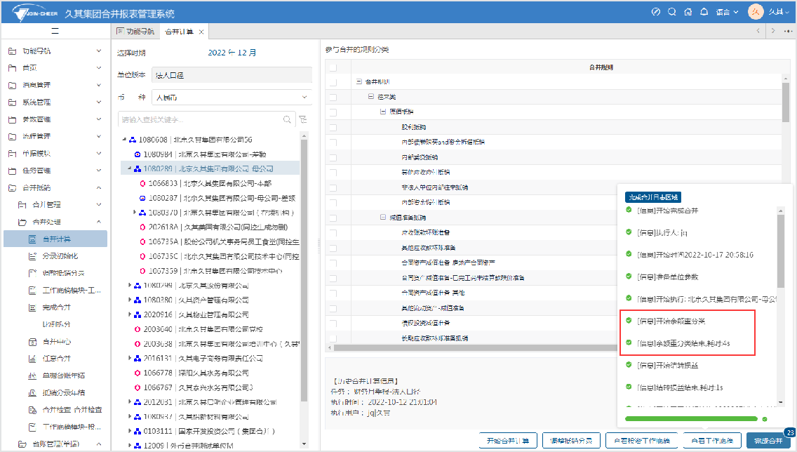

**重分类逻辑：**

查询当前层级符合所选规则、抵销方式、包含平衡数设置的重分类前原抵销分录，将上述分录的借贷方抵销金额按科目方向余额方式进行汇总（借方科目的所有抵销分录中的借方金额减贷方金额或贷方科目的所有抵销分录中的贷方金额减借方金额），且汇总数为正数时，才执行重分类；支持自定义维度。

1. 调整抵销分录的期末结转界面，支持手动触发余额重分类。

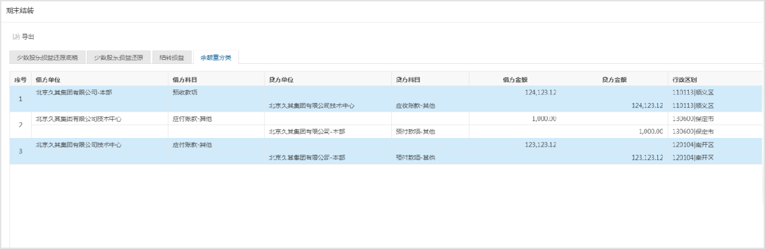

3、 调整抵销分录中，可查看余额重分类分录，并支持删除，但再次【完成合并】时，系统会重新生成最新的余额重分类分录。

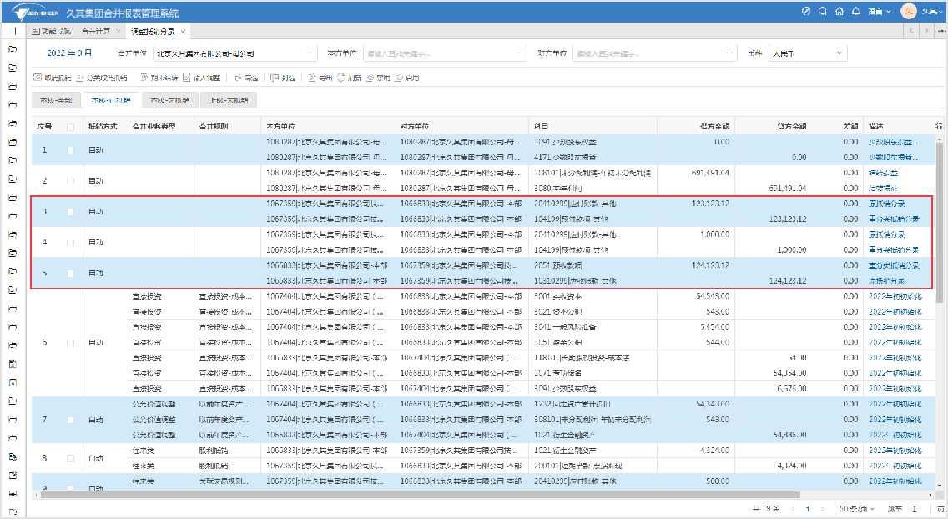

4、 场景示例：

重分类前科目的抵销分录：

|  |  |  |  |  |
| --- | --- | --- | --- | --- |
| **本方单位** | **对方单位** | **科目** | **借贷方向** | **抵销金额** |
| 本方单位A | 对方单位B | XX科目（应付账款） | 原科目反方向  （借） | 原科目抵销金额  （-100） |
| 本方单位B | 对方单位A | 重分类前科目  （应收账款） | 原科目方向  （贷） | 原科目抵销金额  （-100） |

针对上述原分录中的应收账款一行数据进行重分类，重分类后分录如下：

|  |  |  |  |  |
| --- | --- | --- | --- | --- |
| **本方单位** | **对方单位** | **科目** | **借贷方向** | **抵销金额** |
| 原科目本方单位B | 原科目对方单位A | 原科目（应收账款） | 原科目反方向  （借） | 原科目金额  （-100） |
| 原科目本方单位B | 原科目对方单位A | 重分类科目  （预收账款） | 原科目方向  （贷） | 原科目金额  （-100） |

#### 抵减重分类

**功能概述：**

抵减重分类用于处理往来科目的重分类。系统将配置的原科目中的所有科目进行汇总，如借方金额有余额时，重分类到抵减借方科目；如贷方金额有余额时，重分类到抵减贷方科目。抵减重分类是通过抵减的方式，将往来科目的余额进行重分类调整，以反映企业的真实财务状况。

**操作步骤：**

1、 抵减重分类设置

详见合并体系--任务、选项配置 2、 执行抵减重分类

①完成合并

执行【完成合并】，自动执行抵减重分类。重分类逻辑：

查询当前层级符合所选规则、抵销方式、包含平衡数设置的抵减重分类前原抵销分录，将上述分录的借贷方抵销金额进行汇总（不区分原科目的借贷方向，直接累加汇总），如汇总后借方金额大于贷方金额时，抵减重分类到“抵减借方科目”，重分类金额为借方金额减贷方金额；如汇总后贷方金额大于借方金额时，抵减重分类到“抵减贷方科目”，重分类金额为贷方金额减借方金额；支持自定义维度。

②期末结转

调整抵销分录的【期末结转】界面，支持手动触发抵减重分类。

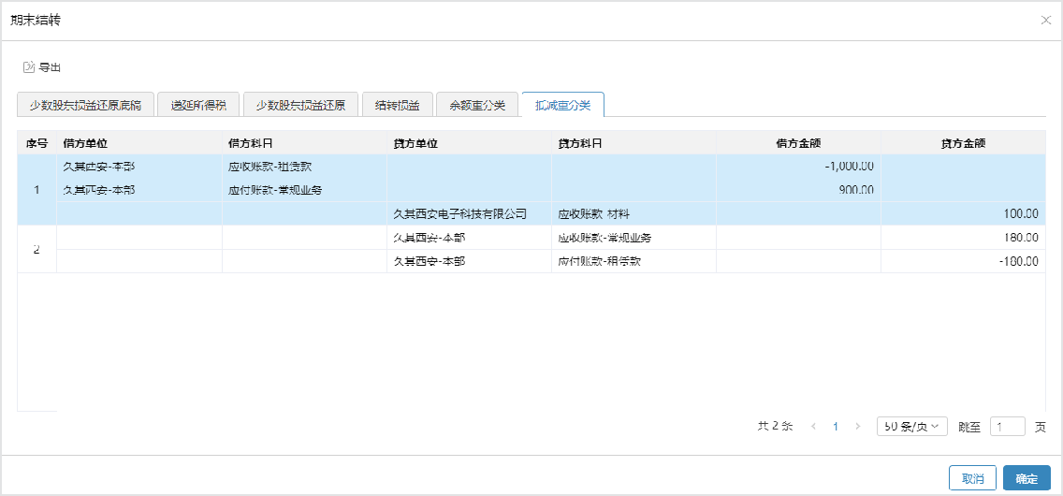

调整抵销分录中，可查看抵减重分类分录，并支持删除，但再次【完成合并】时，系统会重新生成最新的抵减重分类分录。

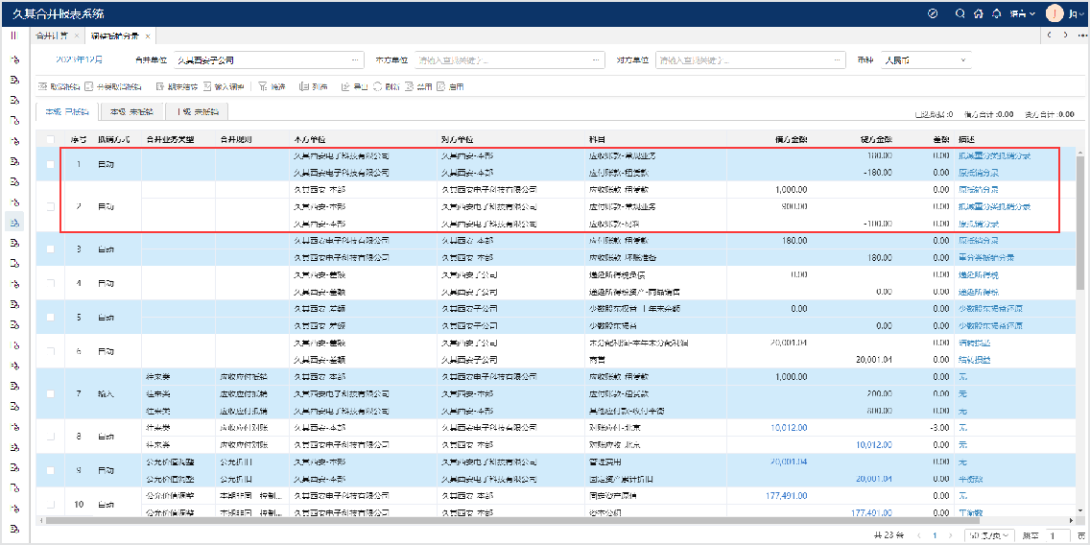

3、 场景示例 抵减重分类设置

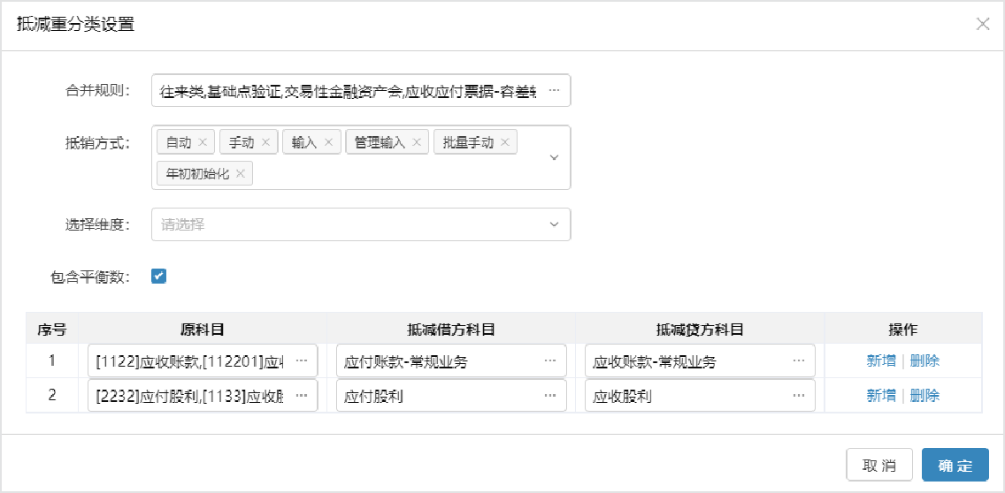

抵减重分类前原科目的抵销分录：

|  |  |  |  |  |  |  |
| --- | --- | --- | --- | --- | --- | --- |
|  | **借贷** | **本方单位** | **对方单位** | **科目** | **借方金额** | **贷方金额** |
| 1 | 借 | 本方单位A | 对方单位B | 应收账款 | 100 |  |
|  | 贷 | 本方单位B | 对方单位A | 应付账款 |  | 20 |
|  | 贷 | 本方单位B | 对方单位A | 其他应付款 |  | 80 |
| 2 | 借 | 本方单位A | 对方单位B | 应付账款 | 200 |  |
|  | 借 | 本方单位B | 对方单位A | 应付账款 | 150 |  |
|  | 贷 | 本方单位B | 对方单位A | 应收账款 |  | 350 |

针对上述原分录中的数据进行抵减重分类，重分类后分录如下：

|  |  |  |  |  |  |  |  |
| --- | --- | --- | --- | --- | --- | --- | --- |
|  | **借贷** | **本方单位** | **对方单位** | **科目** | **借方金额** | **贷方金额** | **描述** |
| 1 | 借 | 本方单位A | 对方单位B | 应收账款-常规 | 300 |  | 抵减重分类 |
|  | 借 | 本方单位B | 对方单位A | 应付账款 | -100 |  | 原分录 |

|  |  |  |  |  |  |  |  |
| --- | --- | --- | --- | --- | --- | --- | --- |
|  | **借贷** | **本方单位** | **对方单位** | **科目** | **借方金额** | **贷方金额** | **描述** |
|  | 借 | 本方单位B | 对方单位A | 其他应付款 | -200 |  | 原分录 |
| 2 | 借 | 本方单位A | 对方单位B | 应付账款 | -130 |  | 原分录汇总 |
|  | 借 | 本方单位B | 对方单位A | 应付账款 |  | -350 | 原分录 |
|  | 贷 | 本方单位B | 对方单位A | 应收账款-常规 |  | 220 | 抵减重分类 |

# 查看工作底稿

**功能概述：**

工作底稿按照合并科目和合并单位范围，展示了集团整个合并报表的生成过程，其包含的基本数据有：单户数据、汇总数据、抵销数据和合并数据。以便用户在合并报表生成前，对合并报表数据进行查看、复核和修改，为最终合并报表的生成提供轨迹查看和数据分析。

**操作步骤：**

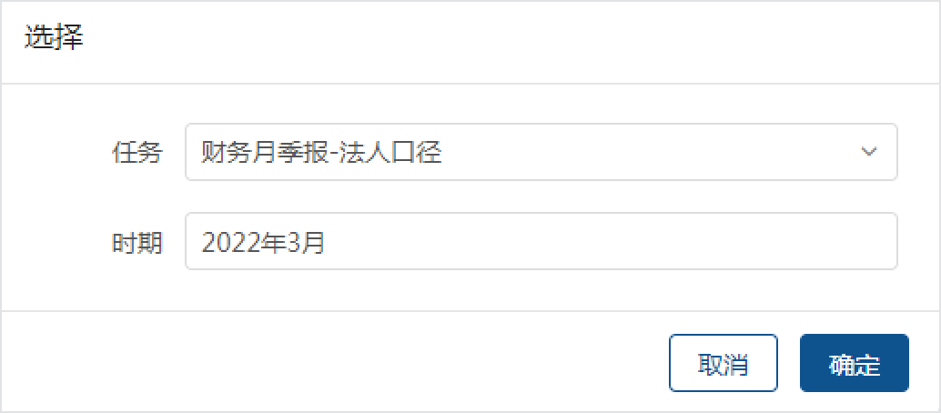添加菜单，选择GC分组，绑定功能“工作底稿模块”，绑定模块“工作底稿”。保存，发布。左侧功能列表点击“查看工作底稿”功能，弹出任务时期选择界面，如下图。

如果在合并计算功能区域③中，点击**查看工作底稿**按钮进入，默认展示合并计算中选定的任务、报表方案、时期、币种和合并单位的工作底稿数据，并支持穿透查询到调整抵销分录，如下图。

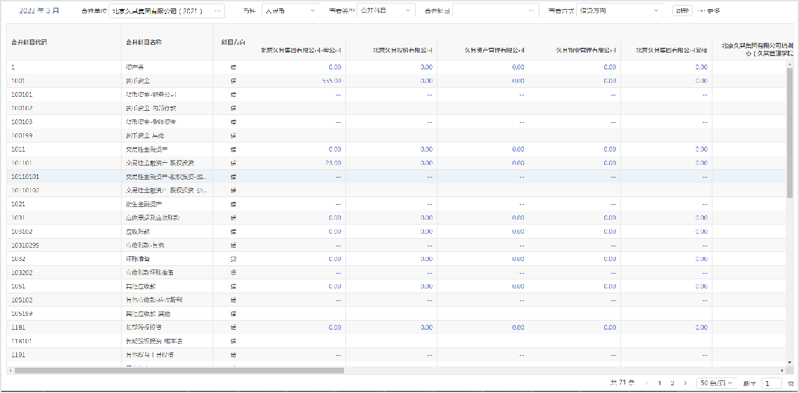

[查看方式]工作底稿分四种类型展示数据及穿透查询抵销分录。

1. 借贷方向型工作底稿

借贷方向型工作底稿按照会计科目将合并单位范围内的所有直接下级单位的数据进行汇总，形成集团合计数；然后把调整分录和抵销分录数据按照会计科目取到工作底稿中，形成调整数和抵销数，按借贷方金额分别展示（非末级科目自动汇总）；最终合并数=合计数±调整数±抵销数

（科目余额的计算方式：借方科目借加贷减、贷方科目贷加借减）。

穿透查询：点击科目代码或科目名称，可以穿透查看当前合并科目以及该科目的所有下级科目的所有调整分录和抵销分录；点击抵销数的具体抵销金额，可以穿透查看当前科目、当前借贷方向的抵销数的抵销分录，并可在穿透查询页面导出Excel格式的抵销分录文件。期末数和合并数不支持穿透查询。如下图。

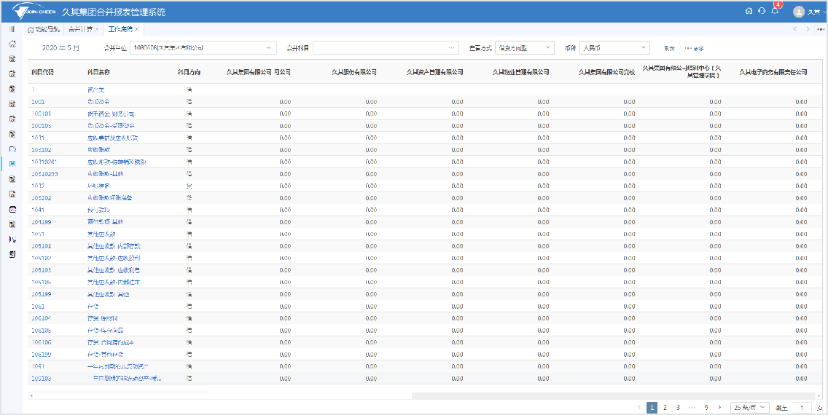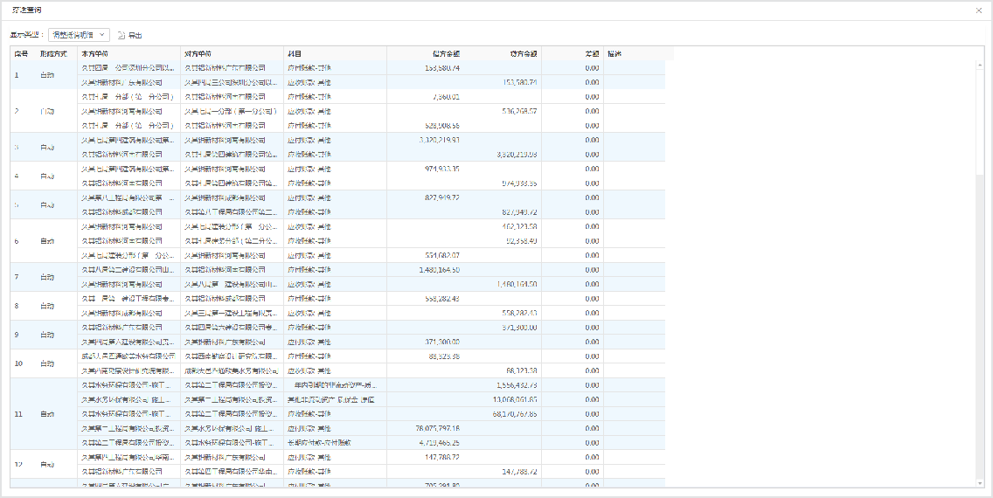

1. 抵销明细型工作底稿

抵销明细型工作底稿按照会计科目展示合并单位范围内的所有直接下级单位的调整数据和抵销数据，非末级科目自动汇总（其中调整数和抵销数的计算方式为余额的计算方式，借方科目借加贷减、贷方科目贷加借减）；最终合计金额=调整数+抵销数，如图1.5□5所示。

穿透查询：点击科目代码或科目名称，可以穿透查看当前合并科目以及该科目的所有下级科目的所有调整分录和抵销分录；点击抵销数的具体抵销金额，可以查看当前单位、当前科目的所有抵销数的抵销分录，并可在穿透查询页面导出Excel格式的抵销分录文件。合计金额不支持穿透查询。

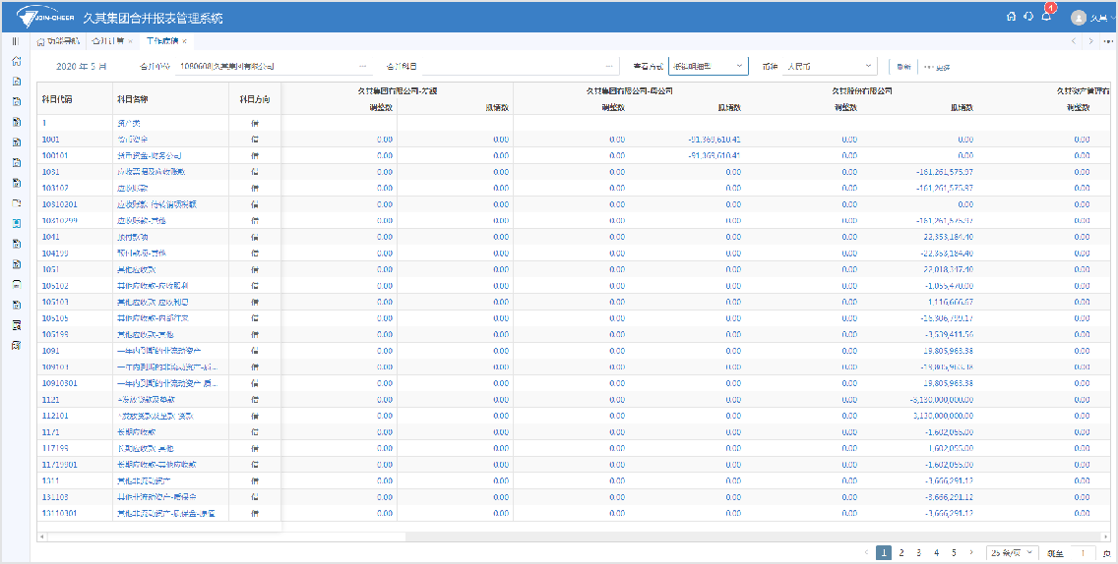

1. 规则明细型工作底稿

规则明细型工作底稿按照合并规则将合并单位范围内的所有直接下级单位的调整数据和抵销数据进行汇总，其中调整数和抵销数的计算方式为根据抵销分录中的数据直接汇总，按借贷方金额分别汇总。

穿透查询：点击合并规则名称，可以查看当前合并规则的所有调整分录和抵销分录；点击科目名称，可以查看当前合并科目的所属当前合并规则的所有调整分录和抵销分录；点击借贷方金额的具体抵销金额，可以查看所属当前合并规则、当前合并科目、当前借贷方向的所有调整分录和抵销分录，并可在穿透查询页面导出Excel格式的抵销分录文件。

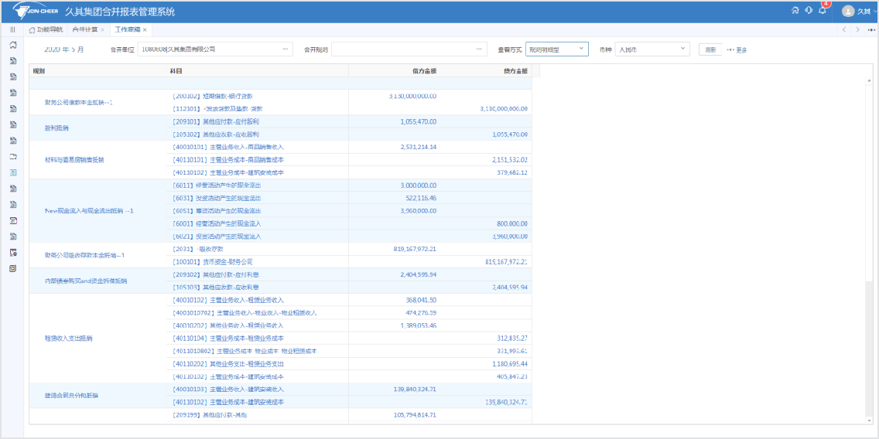

1. 借正贷负型

基于明细核算科目的合并抵销时，需要合并报表支持子公司在浮动行（指定映射浮动行余额表 [**GC_FLOATBALANCE**]中的指标）采集期末数方式的合并抵销（数据采集只支持借正贷负的方式录入，不支持根据科目余额方向录入数据）。合并体系设置启用浮动行科目余额表抵销，增 加“借正贷负型”工作底稿，展示下级单位的浮动行期末数。以及完成合并时，将抵销数回写差额单位的浮动行指标。

其中表样设计如下图，合并科目的视图过滤合并体系即可，并且该浮动行设置分类汇总。

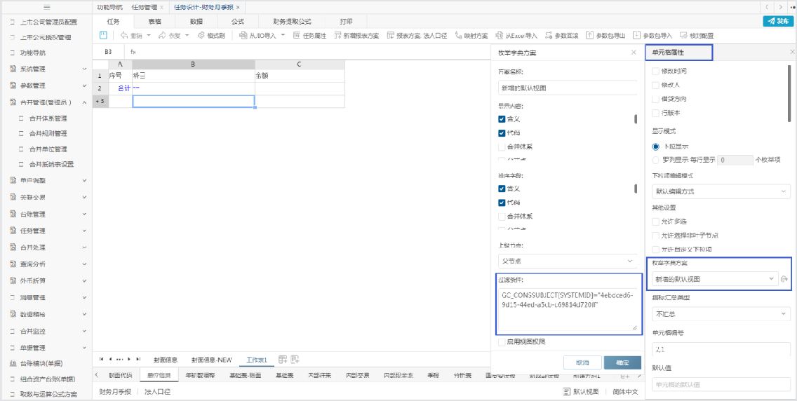

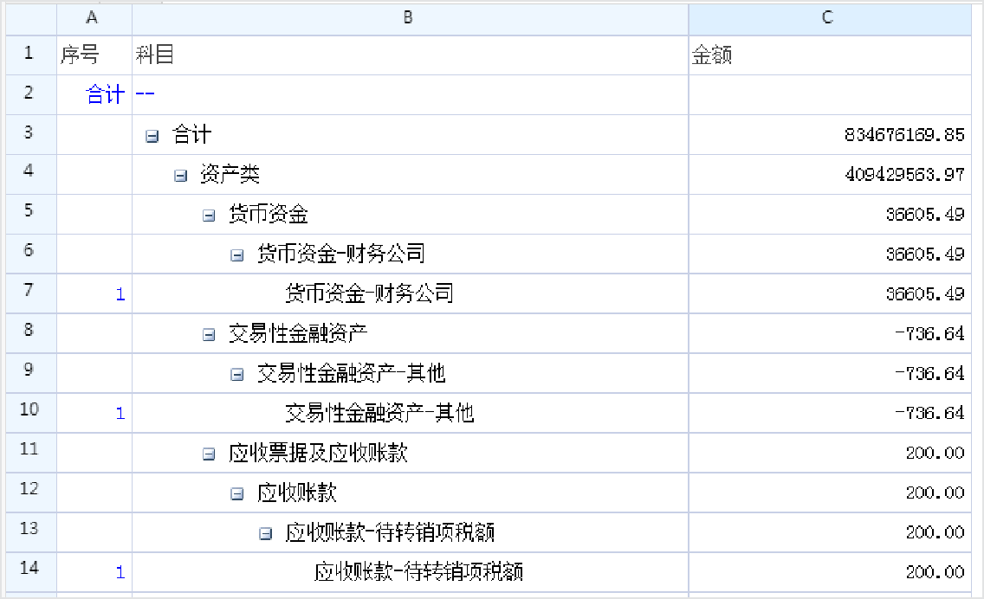

借正贷负型工作底稿按照会计科目将合并单位范围内的所有直接下级单位的浮动行期末数进行汇总，形成集团合计数；然后把调整分录和抵销分录数据按照会计科目取到工作底稿中，按自动、手动和输入类型计算抵销数，同时按借贷方金额分别展示（非末级科目自动汇总）；最终合并数

=合计数±抵销数（科目余额的计算方式：借方科目借加贷减、贷方科目贷加借减），如下图。

穿透查询：点击科目代码或科目名称，可以穿透查看当前合并科目以及该科目的所有下级科目的所有调整分录和抵销分录；点击抵销数的具体抵销金额，可以穿透查看当前科目、当前借贷方向的抵销数的抵销分录，并可在穿透查询页面导出Excel格式的抵销分录文件。期末数和合并数不支持穿透查询。如下图。

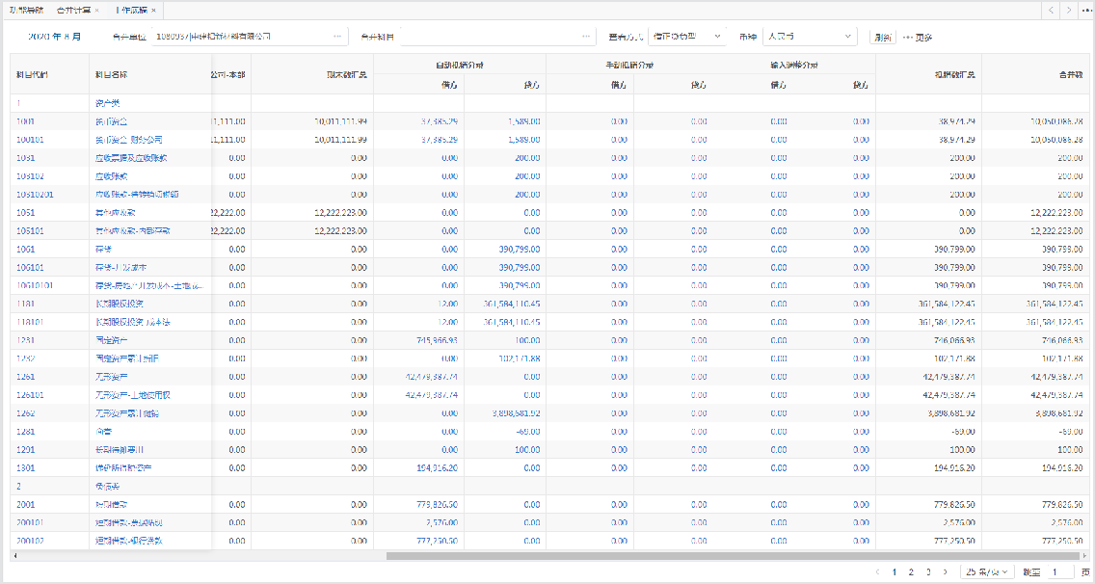

查询条件说明：

1、[合并科目/合并规则]过滤：单选或多选科目/规则后，工作底稿只展示所选科目/规则的数据；支持按科目级次过滤，选择N级科目即查询1至N级所有科目的数据，并支持选择所有末级科目的数据。

2、主表类型：默认展示第一个主表类型，下拉展开所有主表类型以及固化【合并科目】项，

【合并科目】项即按原有合并体系科目树形展示，如下图。

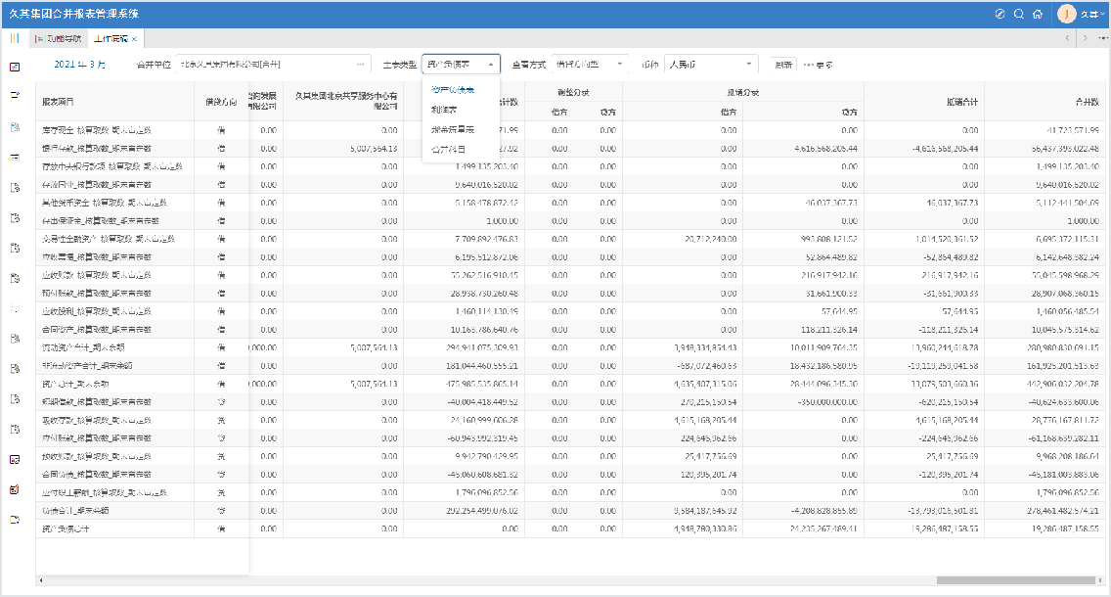

**选择主表类型后，工作底稿展示列说明：**

|  |  |  |
| --- | --- | --- |
| **展示列名称** | **指标已关联科目** | **合计指标无关联科目** |
| 报表项目 | 主表设置中报表项目名称 | 同左 |
| 借贷方向 | 主表设置中报表项目借贷方向 | 同左 |
| 期末数及合计 | 主表设置中报表项目当前时期、当前单位的报表指标值；合计数为所有下级单位的期末数合计。 | 主表设置中报表指标当前时期、当前单位的指标值；未设置报表指标，展示为零。合计数同左。 |

|  |  |  |
| --- | --- | --- |
| **展示列名称** | **指标已关联科目** | **合计指标无关联科目** |
| 抵销数及合计 | 主表设置中报表项目关联抵销科目在当前时期、当前合并层级的抵销数；合计数报表项目为借方时，抵销数借加贷减；报表项目为贷方 时，抵销数贷加借减。 | 主表设置中报表项目的所有关联抵销科目在当前时期、当前合并层级的抵销数，科目抵销方向与报表项目方向一致则相加，反之相减。合计数同左。 |
| 合并数 | 报表项目的期末数合计+抵销数合计 | 同左 |

3、列选：仅借正贷负型工作底稿支持列选，可选范围为期末数明细、期末数汇总、抵销数明细、抵销数汇总、合并数，并按所选顺序展示；

4、查询/刷新：若数据有更新，需手动点击\***\*查询/刷新\*\***按钮，获取最新查询结果。

5、导出：定位三种类型工作底稿，以Excel形式分别导出当前类型的工作底稿。

6、[分页显示]、[显示空行]：默认分页显示数据，默认不显示空行数据。

7、[显示手动抵销分录]：默认不勾选，勾选后显示手动抵销的分录。

**特别提示：**

规则明细型工作底稿，暂不支持查看无所属合并规则的调整分录和抵销分录。规则明细型工作底稿，不支持分页显示和显示空行。

工作底稿的科目显示数据原则：关联指标的科目及其所有上级科目。完成合并时，获取【取数与运算公式方案】功能中配置的公式方案。

启用“启用浮动行科目余额表”选项，则不执行EFDC提取方案所配置的回写运算。

工作底稿主表设置不支持【规则明细型】和【借正贷负型】工作底稿，不支持分页展示。选择主表类型后，不支持过滤合并科目。

工作底稿主表设置界面，代码列在工作底稿界面不显示，仅用于关联抵销科目时，可以选择其他合计型报表项目代码，即[资产合计]指标只需关联[流动资产合计]和[非流动资产合计]两个报表项目代码。

# 投资工作底稿

**功能概述：**

实现按被投资单位视角进行纵向查询与数据穿透，台账、报表及抵销数据的分区可视化。用户还可根据不同场景自定义查询结果的展示内容和顺序，满足个性化需求。

## 投资工作底稿菜单功能配置

添加菜单，选择GC分组，绑定功能“工作底稿”，绑定模块“投资工作底稿”。保存，发布，如下图。

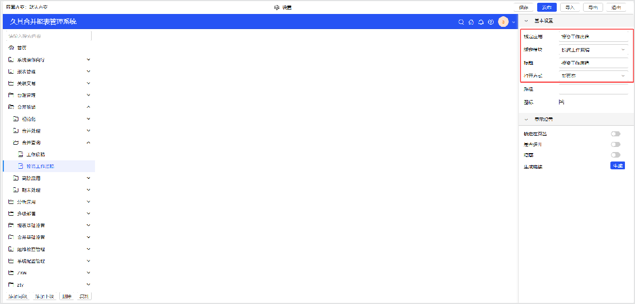

## 合并计算查看投资工作底稿按钮配置

合并体系-报表-更多设置：【采集填报方案允许查看投资工作底稿】配置项，勾选后合并计算页面显示【查看投资工作底稿】按钮，默认勾选。如图：

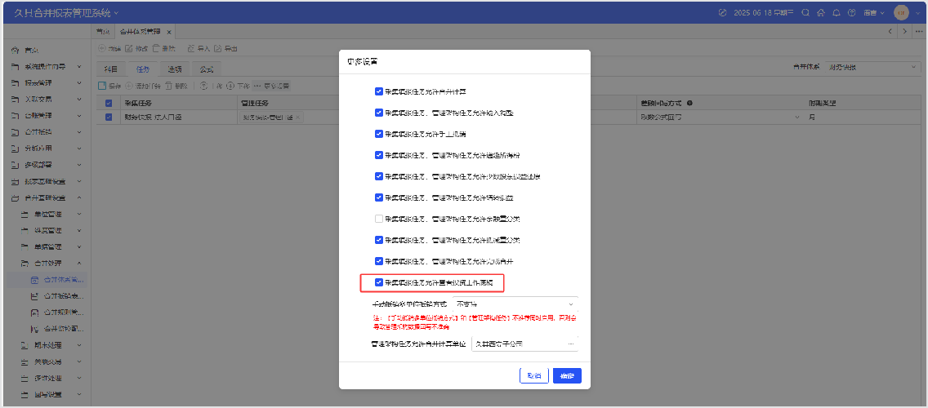

## 投资工作底稿页面展示

“查看投资工作底稿”按钮只有法人口径显示，管理口径不显示。合并计算页面“查看投资工作底稿”按钮显示，如图：

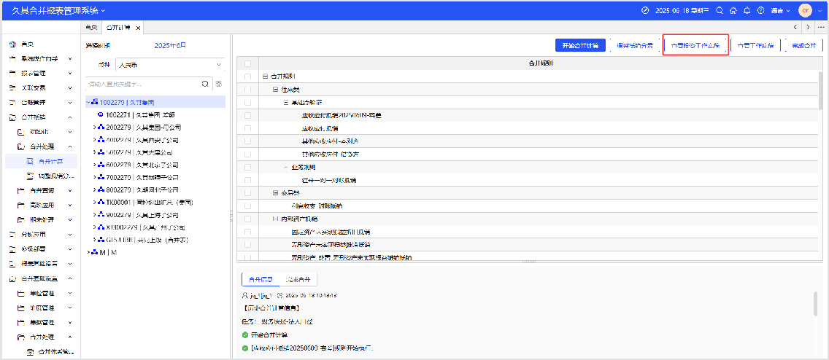

点击查看投资工作底稿按钮，进入投资工作底稿页面，按照底稿设置进行查询，如图：

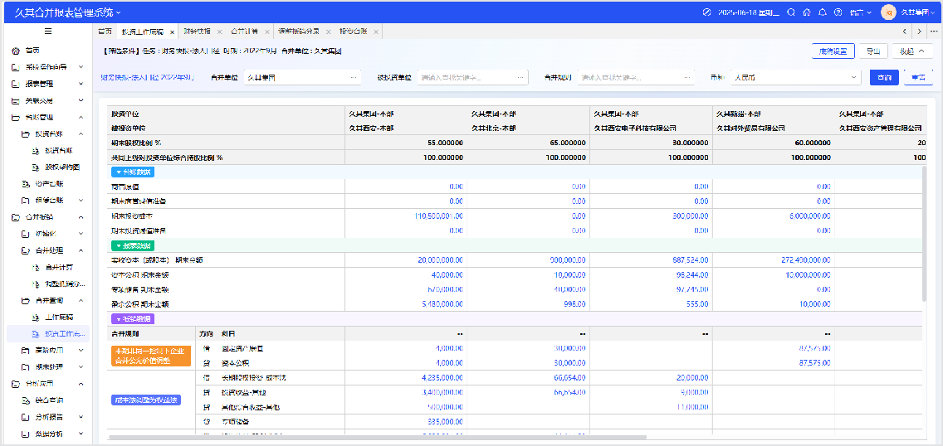

1. **底稿设置**

台账数据：默认显示“商誉原值、期末商誉减值准备、期末投资成本、期末投资减值准备”，支持自定义台账数据的展示范围。

报表数据：默认为空，支持自定义报表数据的展示范围。

合并规则：默认展示全部有数据的直接投资、间接投资、公允价值调整规则的数据，支持自定义合并规则的展示范围。

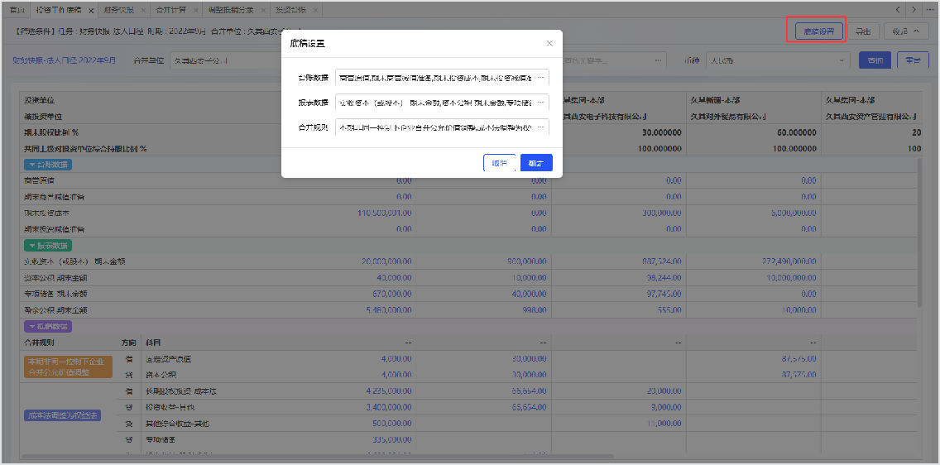

1. **筛选条件**

合并单位：显示当前用户有权限的合并层级。

被投资单位：不响应权限，显示所选合并单位的所有下级，非必选，仅支持选择单户单位。

合并规则：可选当前任务对应合并体系的全部直接投资、间接投资、公允价值调整规则。币种：显示合并单位的报表币种。

# 完成合并

**功能概述：**

完成合并是按当前“合并计算”功能中选择的任务、时期、币种、合并单位范围，将工作底稿中的调整数和抵销数回写到数据录入中差额单位的主表指标上，最后完成合并单位报表数据的过 程，如下图。

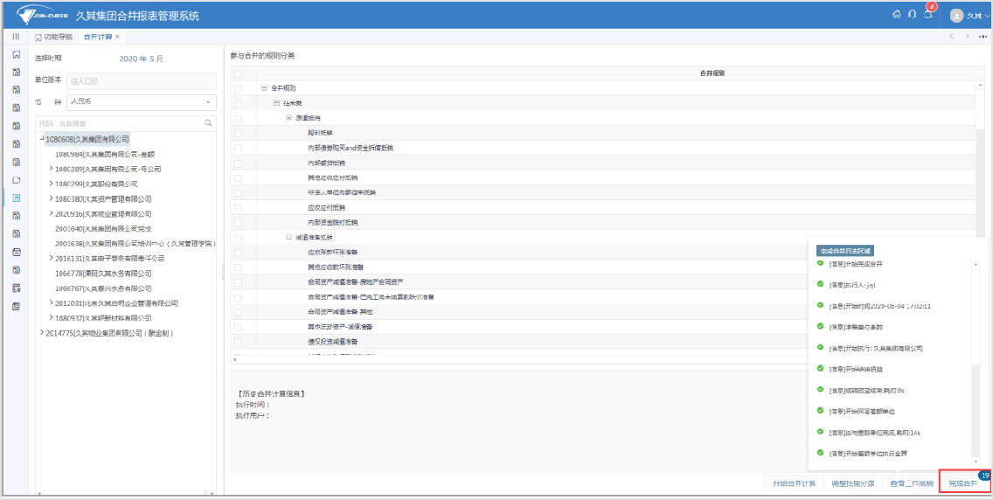

## 完成合并

完成合并步骤：

1、 结转递延所得税

完成合并实时生成最新的递延所得税分录，确保结转损益分录的正确性。 2、 结转损益

完成合并实时生成最新的结转损益分录，确保抵销数据正确性。 3、 回写差额单位

①EFDC方式回写：对差额单位单独配置一套EFDC回写提取方案，提取公式使用ZFZDX公式，公式配置详见《第3部分EFDC5.0配置》。

②科目余额方式回写：根据合并体系中设置的科目关联指标，或者合并体系中设置的主表型工作底稿进行回写

将工作底稿中的调整数和抵销数，回写到数据录入中差额单位的报表指标上，再执行差额单位的全算，如下图。

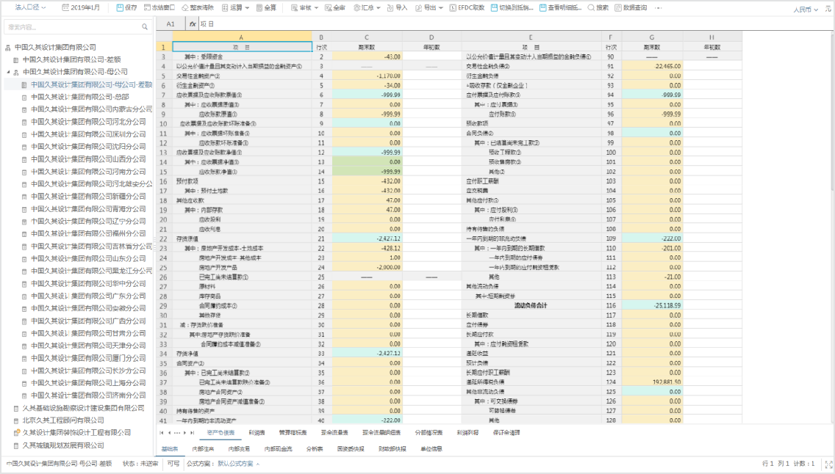

4、 汇总合并单位

差额单位数据回写完成后，合并单位执行汇总、全算等操作，完成最终的合并报表数据，如下图。

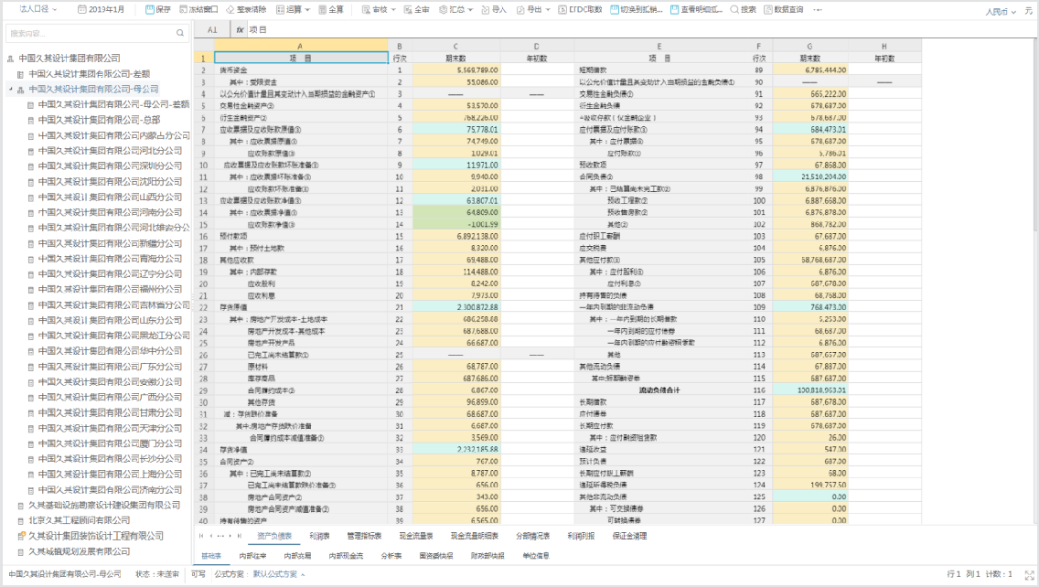

## 浮动行科目余额表抵销回写

合并体系设置启用浮动行科目余额表抵销，完成合并时，将抵销数回写差额单位的浮动行指标。不执行EFDC提取方案所配置的回写运算。

差额单位删除浮动行中期末数非零且其它金额均为零的数据。

根据合并科目将抵销数回写到差额单位的浮动行期末数指标中；历史回写数据，期末数以外的其他指标非零，则再次回写时，只更新期末数。

执行差额单位全算。执行合并单位汇总。执行合并单位全算。**特别提示：**

所有上级合并单位和下级合并单位可以同时执行完成合并，但同一合并单位不允许同时执行。

启用或不启用同控的情况下，均按照【合并体系管理】报表页签配置的方式进行抵销数据回写。

## 浮动余额表回写与转入集团外

一、 **概述**

合并抵销使用关联交易模块，不使用合并内部表时，完成合并将关联交易当前层级的明细抵销分录，根据科目回写到差额单位对应的集团内浮动行。合并单位通过差额处理功能，将集团内浮动行中属于当前合并层级的下级单位的未抵销数据转入集团外浮动行，以保证集团内抵销数据的准确性。集团内、外浮动行设置

任务设计中，创建集团内与集团外浮动行区域，浮动行标识自动生成，非固化参数。数据建模管理中，搜索上述生成的集团内与集团外浮动行，创建以下指标，标识**必须**使用记账单位

[ACCTORGCODE]、对方单位[OPPUNITCODE]、科目[SUBJECTCODE]（关联合并科目基础数据，多个合并体系时过滤条件区分）、金额字段[AMT]、交易币种[SJBZ]，如涉及账龄字段可按

需创建账龄字段[ACCOUNTAGE1]至[ACCOUNTAGE10]；同时支持自定义创建其他字段。后续会在回写设置功能中，绑定科目、集团内、集团外浮动行之间的关联关系。示例如下图：

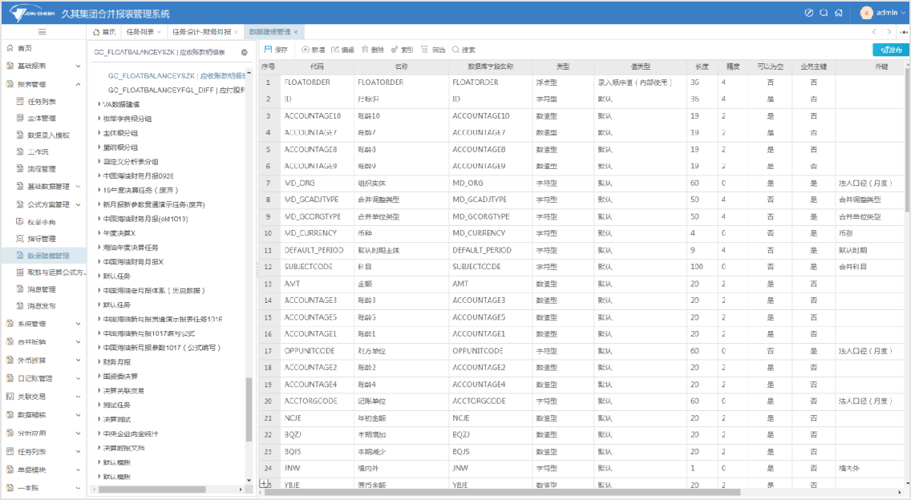

任务设计中，浮动行属性设置主体维度需包含对方单位、科目和交易币种[SJBZ]，以实现合并单位所有浮动明细表的汇总；汇总方式为合计。如下图：

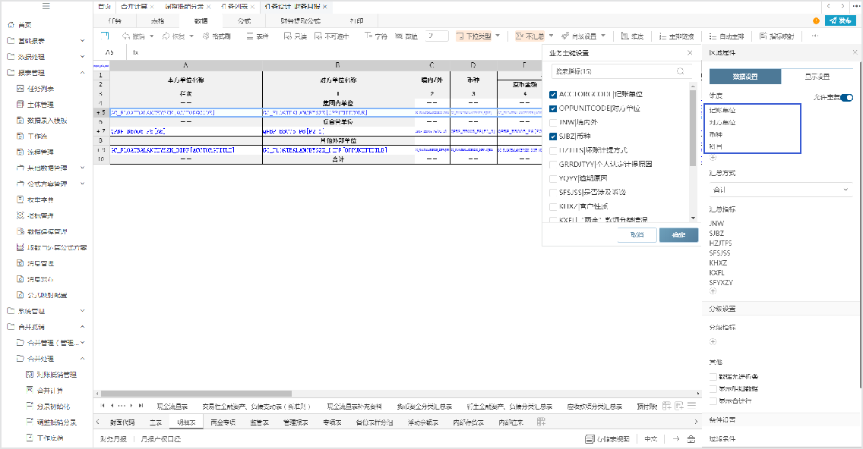

二、 **回写设置**

1、回写设置月报任务场景

新增功能节点，选择GC分组->回写设置，进入功能界面如下图。

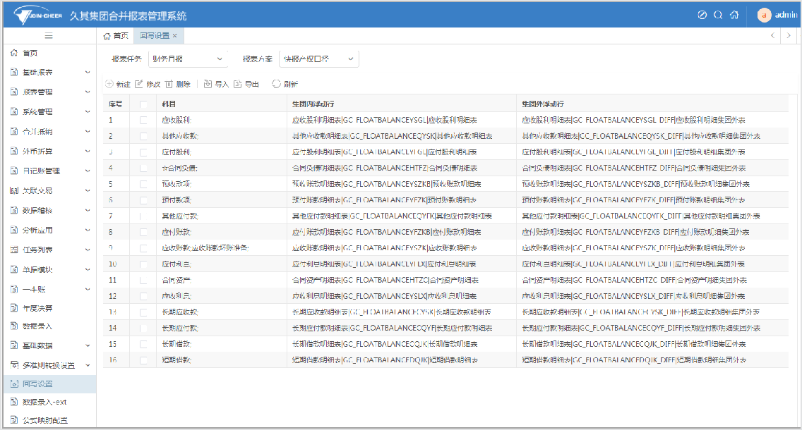

回写配置界面，选择任务和报表方案，指定回写科目对应的集团内浮动行、集团外浮动行。在完成合并时，会将指定科目及其下级科目的数据，回写至对应的集团内浮动行；点击“差额处

理”按钮时，转入到对应集团外浮动行。

合并体系设置，选项页签需配置“完成合并回写规则设置”，详见合并体系管理章节。 2、回写设置决算任务场景

决算任务按照上述月报场景设置科目和浮动行映射后，点击“设置”按钮进行浮动行指标和抵销分录字段映射，主键必须映射浮动行指标。

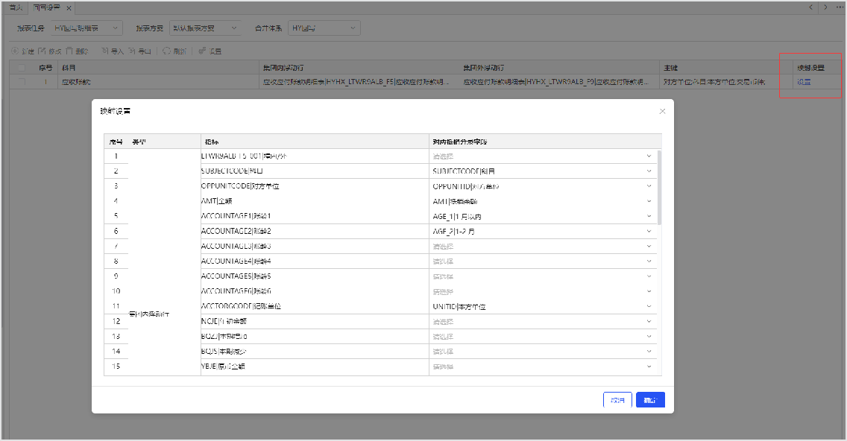

注：后续回写逻辑与月报一致。

三、 **回写余额表**

合并单位用户在合并计算界面点击“完成合并”按钮；先执行浮动余额表的回写，再执行EFDC差额回写方案。具体步骤如下：

1. 差额单位删除集团内浮动行中历史回写数据。
2. 执行差额单位浮动余额表回写，根据记账单位、对方单位、合并科目和交易币种[SJBZ]，将抵销方式为自动的抵销数、手动中原始数据的抵销数以及输入调整的抵销数回写到集团内浮动行，对方单位转换为“**集团外单位-差额处理**”；将抵销方式为手动的补录抵销数以及所有的PHS抵销数回写到集团外浮动行，对方单位转换为“**集团外单位-往来差异**”；记账单位为实时获取当前合并层级的差额单位名称。

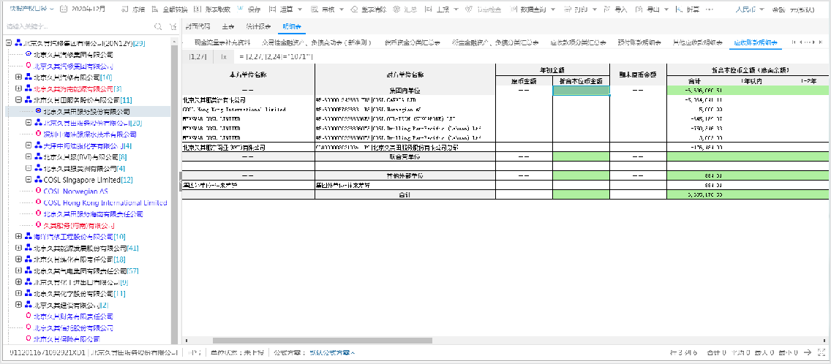

1. 执行差额单位EFDC取数方案回写期末数指标，再执行全部运算。
2. 执行合并单位汇总和全部运算。四、 **差额处理转入集团外**

合并单位用户在数据录入功能中定位浮动余额表，点击“差额处理”按钮，弹出差额处理界面。

该界面根据记账单位、对方单位和当前报表对应科目查询展示当前合并层级下单户单位的期末数和调整抵销分录的抵销数，及其差额数。点击“全部差额处理”按钮，查询所有科目的数据，如下图：

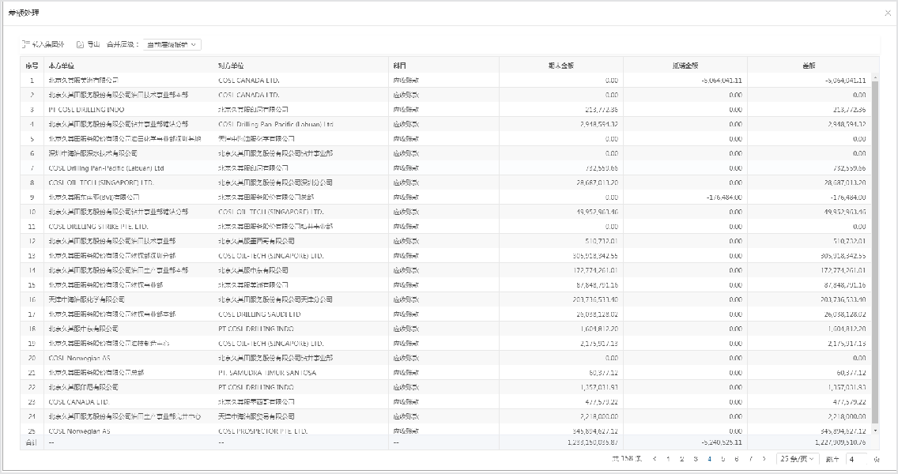

差额处理界面，点击“转入集团外”按钮，将执行合并单位集团内浮动行的数据转到集团外浮动行。将当前合并单位的直接下级的汇总期末数与抵销分录中汇总抵销数的差额数据，结转为一行集团外数据，其中对方单位结转为“往来抵销差额”，记账单位结转为实时获取当前合并层级的差额单位名称，科目结转为回写配置中关联的第一个科目，其他字段清空。

最后执行合并单位汇总，汇总后集团内浮动行中当前合并层级的数据合计为0不展示，集团外浮动行展示当前合并层级的差额数据。

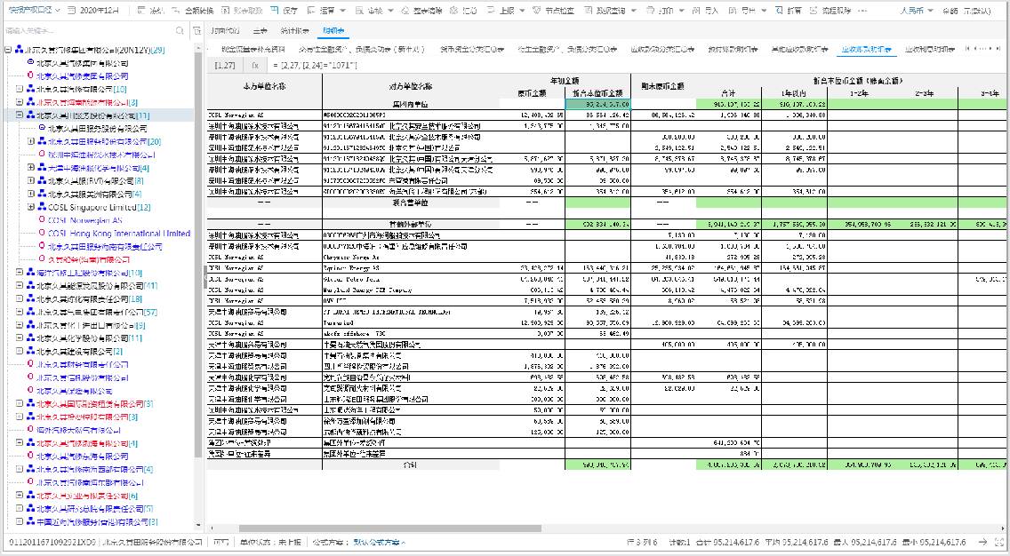

场景示例：

单位A(本部)应收账款明细表--集团内、外浮动行：

|  |  |  |  |  |  |
| --- | --- | --- | --- | --- | --- |
| **内：记账单位** | **对方单位** | **科目** | **期末数** | **账龄1年内** | **账龄1-2年** |
| A(本部) | B | 应收账款 | 1000 | 1000 |  |
| A(本部) | B | 应收账款 | 2000 | 1500 | 500 |
| 外：记账、对方单位 | 科目 | 期末数 | 账龄1年内 | 账龄1-2年 |  |
|  |  |  |  |  |  |

单位A(合并)抵销分录：

|  |  |  |  |  |  |
| --- | --- | --- | --- | --- | --- |
| **抵销方式** | **借方单位** | **贷方单位** | **科目** | **抵销金额** | **描述** |
| 自动 | B |  | 应付账款 | 1050 |  |
|  | A(本部) | 应收账款 | 1050 |  |  |
| 手动 | B |  | 应付账款 | 2400 |  |
|  | A(本部) | 应收账款 | 2000 |  |  |
|  |  | A(本部) | 应收账款 | 400 | PHS |

完成合并后，**单位A(差额)**应收账款明细表--集团内、外浮动行：

|  |  |  |  |  |  |
| --- | --- | --- | --- | --- | --- |
| **内：记账单位** | **对方单位** | **科目** | **期末数** | **账龄1年内** | **账龄1-2年** |
| A(本部) | B | 应收账款 | -3050 | -3050 |  |
| 外：记账、对方单位 | 科目 | 期末数 | 账龄1年内 | 账龄1-2年 |  |
| A(差额) | 往来抵销差异 | 应收账款 | -400 | 0 | 0 |

完成合并后，**单位A(合并)**应收账款明细表--集团内、外浮动行：

|  |  |  |  |  |  |
| --- | --- | --- | --- | --- | --- |
| **内：记账单位** | **对方单位** | **科目** | **期末数** | **账龄1年内** | **账龄1-2年** |
| A(本部) | B | 应收账款 | -50 | -50 |  |
| 外：记账、对方单位 | 科目 | 期末数 | 账龄1年内 | 账龄1-2年 |  |
| A(差额) | 往来抵销差异 | 应收账款 | -400 | 0 | 0 |

差额处理后，**单位A(差额)**应收账款明细表--集团内、外浮动行：

|  |  |  |  |  |  |
| --- | --- | --- | --- | --- | --- |
| **内：记账单位** | **对方单位** | **科目** | **期末数** | **账龄1年内** | **账龄1-2年** |
| A(本部) | B | 应收账款 | -1000 | -1000 |  |
| A(本部) | B | 应收账款 | -2000 | -1500 | -500 |
| 外：记账、对方单位 | 科目 | 期末数 | 账龄1年内 | 账龄1-2年 |  |
| A(差额) | 往来抵销差异 | 应收账款 | -400 | 0 | 0 |
| A(差额) | 往来抵销差额 | 应收账款 | -50 | 0 | 0 |

差额处理后，**单位A(合并)**应收账款明细表--集团内、外浮动行：

|  |  |  |  |  |  |
| --- | --- | --- | --- | --- | --- |
| **内：记账单位** | **对方单位** | **科目** | **期末数** | **账龄1年内** | **账龄1-2年** |
|  |  |  |  |  |  |

|  |  |  |  |  |  |
| --- | --- | --- | --- | --- | --- |
| **内：记账单位** | **对方单位** | **科目** | **期末数** | **账龄1年内** | **账龄1-2年** |
| 外：记账、对方单位 | 科目 | 期末数 | 账龄1年内 | 账龄1-2年 |  |
| A(差额) | 往来抵销差异 | 应收账款 | -400 | 0 | 0 |
| A(差额) | 往来抵销差额 | 应收账款 | -50 | 0 | 0 |

1. **单位完成合并思维导图**

